《第一行代码Android》

# 第1章 开始启程

Android是一种基于Linux的开源操作系统。

Android系统架构：

1、Linux内核层：

Android系统是基于Linux内核的，这一层为Android设备的各种硬件提供了底层的驱动。

2、系统运行库层

这一层通过一些C/C++库来为Android系统提供了主要的特性支持。

同样还有Android运行时库：① 核心库 ② Dalvik虚拟机

相较于Java虚拟机，Dalvik是专门为移动设备定制的

3、应用框架层

这一层主要提供了构建应用程序时可能用到的各种API。

4、应用层

所有安装在手机上的应用程序都是属于这一层的。

Android开发特色：

1、四大组件

(1) 活动（Activity）

(2) 服务（Service）

(3) 广播接收器（Broadcast Receiver）

(4) 内容提供器（Content Provider）

2、丰富的系统控件

方便我们编写界面，也可以自定义控件

3、SQLite数据库

是一个自带的嵌入式关系型数据库，支持标准的SQL语法，还可以通过Android封装好的API进行操作

4、强大的多媒体

例如音乐、视频、录音、拍照、闹铃、等等。这一切都可以在程序中通过代码进行控制。

5、地理位置定位

详细的目录结构（暂不记录，参考书本）

# 第2章 Activity活动

## 一、活动基本用法

### 1、手动创建活动

#### 1.1创建项目

先创建一个项目，取名为ActivityTest

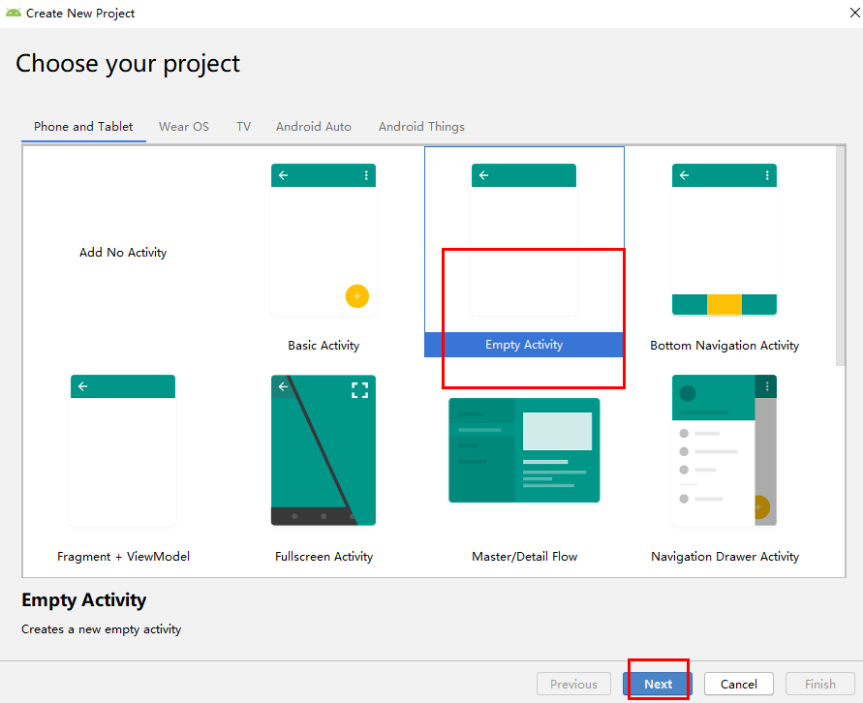

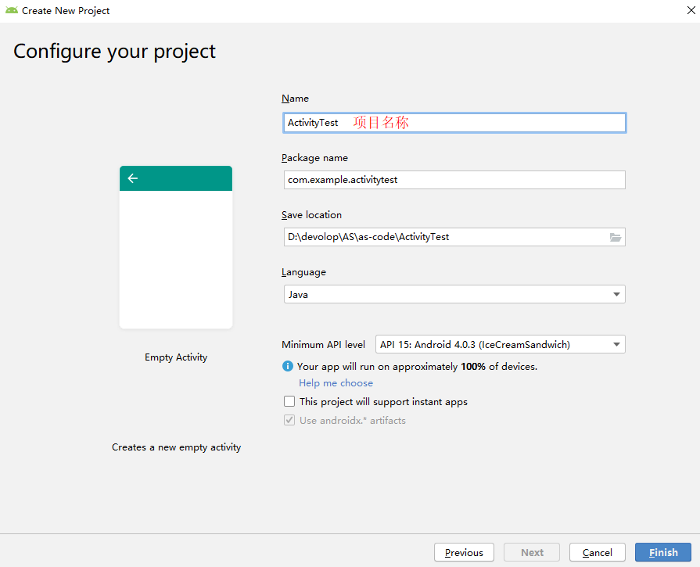

#### 1.2创建活动

创建活动，注意是在哪个包下创建

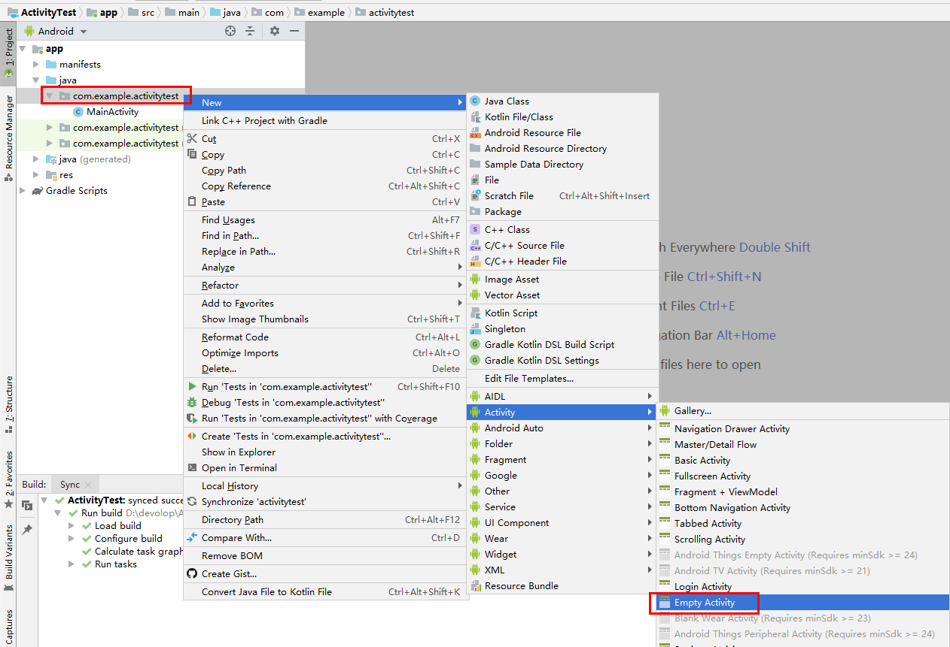

这里我们两个都不打勾

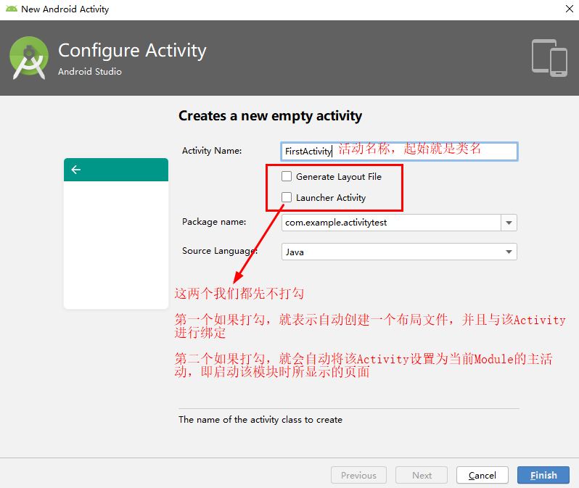

#### 1.3布局文件

1.3.1创建布局

找到app/src/main/res/layout目录，New——>Layout resource file

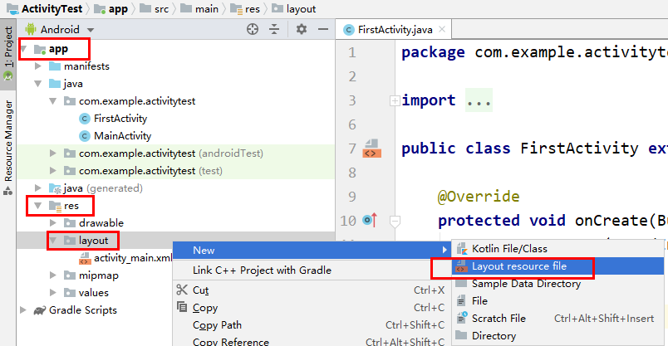

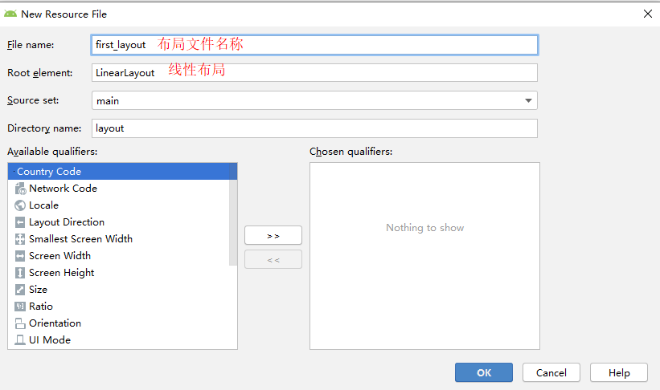

然后在布局文件中切换到左下角的Text视图，就能看到代码了：

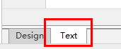

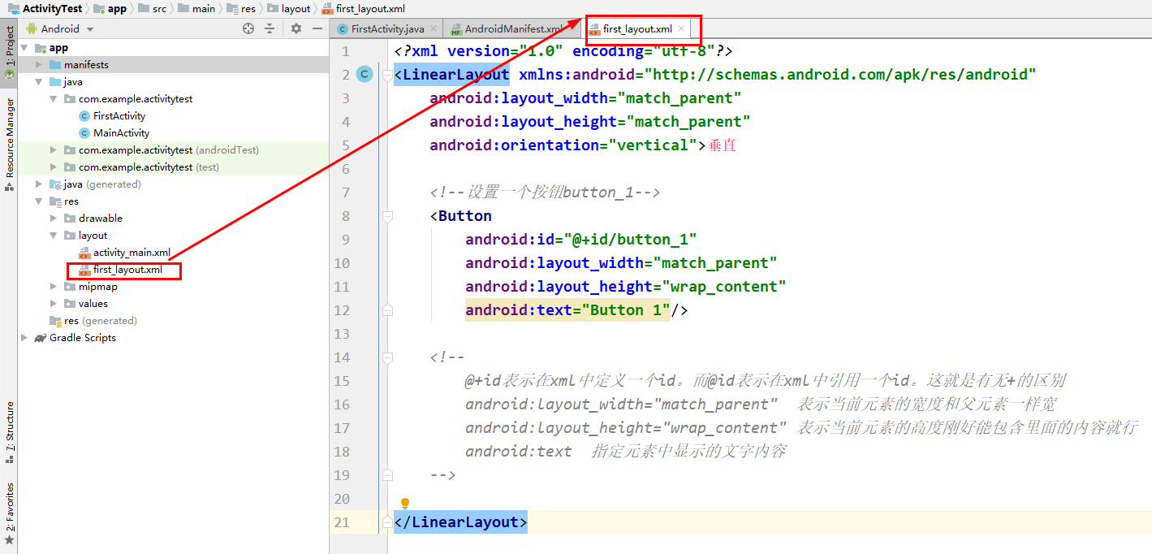

我们在布局文件中设置了一个按钮

*<!--设置一个按钮button_1-->*<**Button  
 android:id="@+id/button_1"  
 android:layout_width="match_parent"  
 android:layout_height="wrap_content"  
 android:text="Button 1"**/>  
  
*<!--  
 @+id表示在xml中定义一个id。而@id表示在xml中引用一个id。这就是有无+的区别  
 android:layout_width="match_parent" 表示当前元素的宽度和父元素一样宽  
 android:layout_height="wrap_content" 表示当前元素的高度刚好能包含里面的内容就行  
 android:text 指定元素中显示的文字内容  
-->*

在布局文件中，除了字体大小的单位用sp，其他的都用dp。

1.3.2绑定布局

在活动类中绑定布局文件

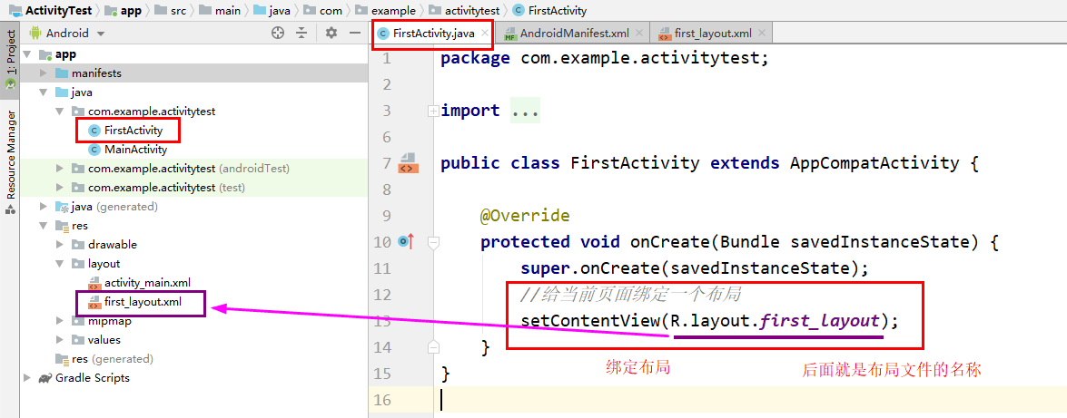

#### 1.4注册活动

在AndroidManifest.xml中进行注册

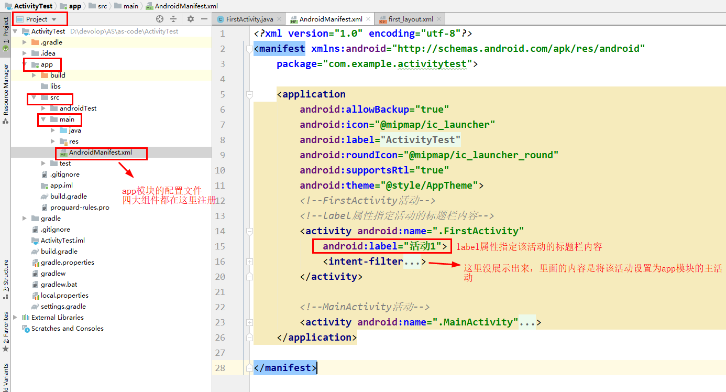

现在活动、布局、注册都已经搞定了，我们就可以启动app模块看一下效果了

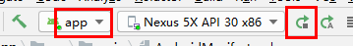

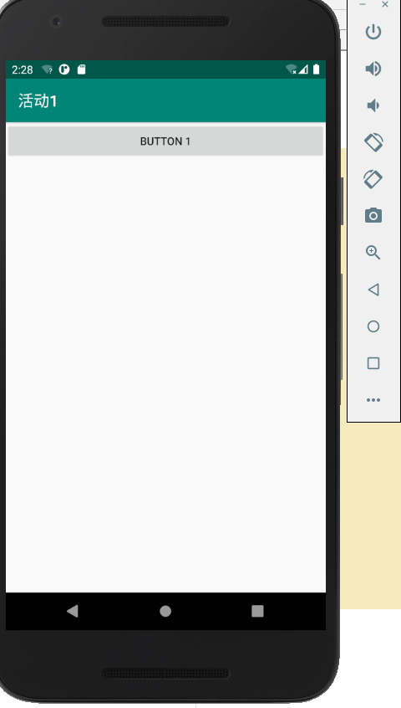

*<!--  
 package：指定当前应用的唯一包名（标识，不同的应用包名不同）  
 versionName：指定应用的版本号  
-->*<**manifest xmlns:android="http://schemas.android.com/apk/res/android"  
 package="com.example.activitytest"  
 android:versionCode="1"  
 android:versionName="1.0"**>  
  
 *<!--  
 对手机版本进行要求  
 minSdkVersion：最小的版本，如果手机的版本小于此值，不能安装此应用  
 targetSdkVersion：最佳的版本，手机的版本可以大于此值  
 -->* <**uses-sdk  
 android:minSdkVersion="15"  
 android:targetSdkVersion="30"** />

### 2、Toast

在活动中使用Toast

Toast：

它是Android系统提供的一种提醒方式。在程序中可以使用它将一些短小的信息通知给用户，这些信息会在一段时间后自动消失，并且不会占用任何屏幕空间。

下面我们来简单演示一下如何在活动中使用Toast。

比如我们期望点击了活动FirstActivity中的按钮后，弹出一个提示信息。

在活动FirstActivity的onCreate方法中：

@Override  
**protected void** onCreate(Bundle savedInstanceState) {  
 **super**.onCreate(savedInstanceState);  
 setContentView(R.layout.***first_layout***);  
  
 Button button1 = findViewById(R.id.***button_1***);  
 button1.setOnClickListener(**new** View.OnClickListener() {  
 @Override  
 **public void** onClick(View v) {  
 *//makeText方法返回一个Toast对象，该方法有3个参数  
 //参数1：context上下文，注意this前面的FirstActivity一定不能漏，  
 //因为这里new了一个匿名内部类，如果漏了，那么this代表的就是这个匿名内部类对象了  
 //参数3：Toast.LENGTH_SHORT表示提示的时间，是比较短的那个* Toast.*makeText*(FirstActivity.**this**, **"Button 1被点击了"**,  
 Toast.***LENGTH_SHORT***).show();  
 }  
 });  
}

布局文件中按钮的id：

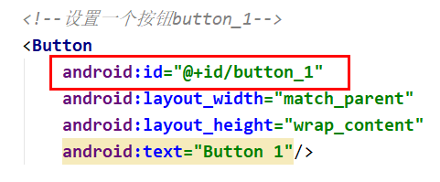

效果：

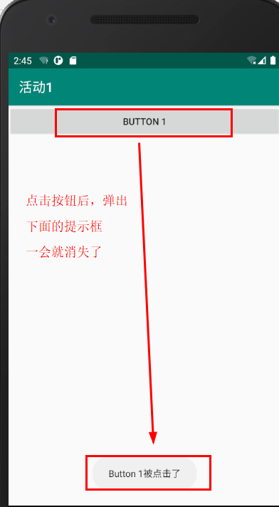

### 3、Menu

在活动中使用Menu

#### 3.1创建菜单文件

首先在res目录下创建一个目录，取名为menu，选中res——>右键New——>Directory

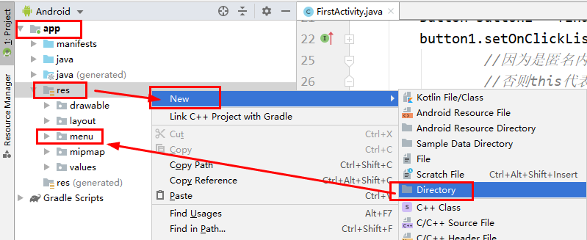

然后在menu目录中创建一个菜单文件，取名为main。选中menu——>右键New——>Menu resource file

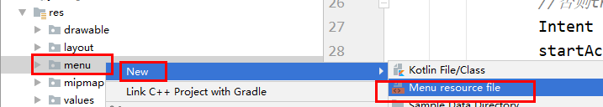

#### 3.2重写方法

在活动FirstActivity类中重写两个方法

一个方法是用于创建菜单，一个方法是定义菜单响应事件，即选中菜单中的不同菜单项，会有什么不同的效果。

*/**  
 * 创建菜单  
 \** ***@param menu*** *\** ***@return*** *\*/*@Override  
**public boolean** onCreateOptionsMenu(Menu menu) {  
 *//inflate：填充  
 //getMenuInflater()方法得到MenuInflater对象，然后调用其inflate方法，有两个参数  
 //参数1：指定我们通过哪一个资源文件来创建菜单  
 //参数2：用于指定我们的菜单项将要添加到哪一个Menu对象中* getMenuInflater().inflate(R.menu.***main***, menu);  
 *//返回true表示允许创建的菜单显示出来* **return true**;  
}  
  
*/**  
 * 定义菜单响应事件  
 *  
 \** ***@param item*** *被选中的菜单项  
 \** ***@return*** *\*/*@Override  
**public boolean** onOptionsItemSelected(@NonNull MenuItem item) {  
 **switch** (item.getItemId()) {  
 **case** R.id.***add_item***:  
 Toast.*makeText*(**this**, **"Add菜单项被点击了"**, Toast.***LENGTH_SHORT***).show();  
 **break**;  
 **case** R.id.***remove_item***:  
 Toast.*makeText*(**this**, **"Remove菜单项被点击了"**, Toast.***LENGTH_SHORT***).show();  
 **break**;  
 **default**:  
 }  
 **return true**;  
}

效果：

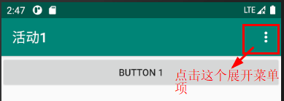

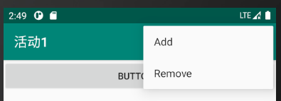

点击不同的菜单项，下面弹出不同的提示框，一会就消失

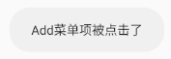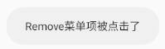

### 4、销毁活动

在手机上，我们只需要按一下Back键，就能销毁当前活动了。不过如果我们不想按Back键，而是希望通过代码的方式来销毁活动，可以使用Activity类提供的finish方法来实现。我们只需要在活动中调用一下这个方法，就可以销毁当前活动了。

比如修改活动1中的按钮的点击事件代码如下：

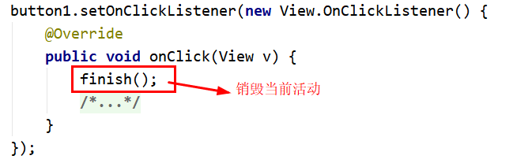

效果就不截图了，简单文字描述一下。当点击了活动1的按钮后，活动1就被销毁了，效果和按下Back键是一样的。

## 二、Intent

intent：意图

### 1、跳转活动

#### 1.1显式Intent

我们再创建一个活动，取名为Activity2。这次我们勾选Generate Layout File，表示自动生成布局文件，并且将其与活动2绑定。布局文件起名为

second_layout。但是不要勾选Launcher_Activity选项。

布局文件：

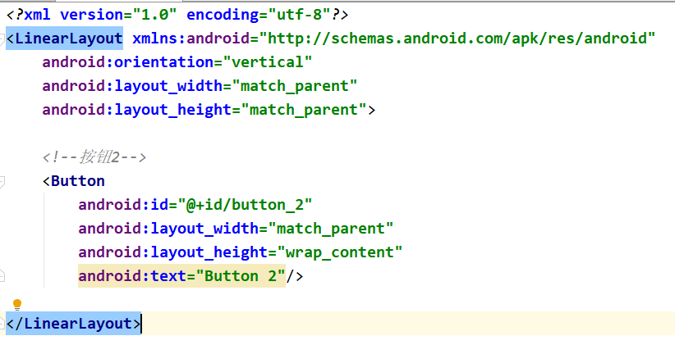

活动2代码我们保持不变

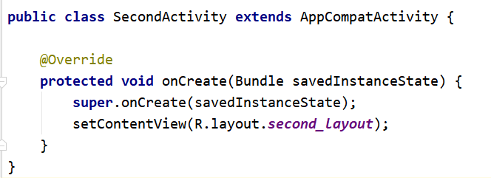

模块配置文件AndroidManifest.xml注册



活动1中按钮1的点击事件：

button1.setOnClickListener(**new** View.OnClickListener() {  
 @Override  
 **public void** onClick(View v) {  
 *//因为是匿名内部类，所以这里的FirstActivity不能漏，  
 //否则this代表的就是匿名内部类对象，而不是FirstActivity对象了* Intent intent = **new** Intent(FirstActivity.**this**, SecondActivity.**class**);  
 startActivity(intent);  
 }  
});

Intent的构造函数有多个重载，这里我们用的需要传入2个参数。

参数1：Context。提供一个启动活动的上下文，一般就用当前活动对象即可

参数2：Class。想要启动的目标活动

效果：

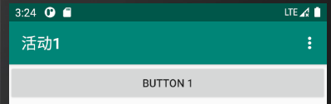

点击按钮1后：

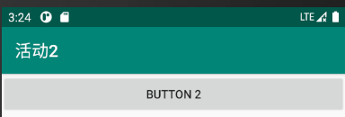

按Back键回到活动1

使用这种方式启动活动，Intent的“意图”非常明显，因此我们称之为显示Intent

#### 1.2隐式Intent_1

隐式Intent不明确指出我们想要启动哪一个活动，而是指定了一系列的

action和category等信息，然后交由系统去分析这个Intent，并帮我们找出合适的活动去启动。

模块配置文件AndroidManifest.xml

我们在活动2的注册信息中加入一个<intent-filter>标签：

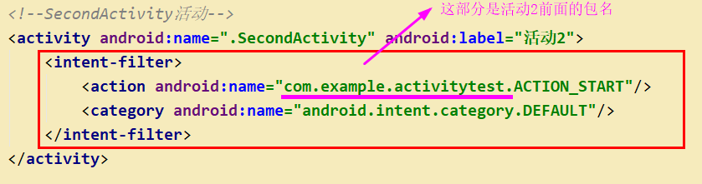

活动2启动的条件：

我们在活动2类中定义Intent，只有当Intent中指定的action和category与配置文件的<intent-filter>标签中的<action>和<category>同时匹配时，活动2才能被Intent启动。

细节：

在<intent-filter>标签中只能指定一个action，但是却能指定多个category。

活动1：

我们修改活动1中按钮的点击事件：

button1.setOnClickListener(**new** View.OnClickListener() {  
 @Override  
 **public void** onClick(View v) {  
 Intent intent = **new** Intent(**"com.example.activitytest.ACTION_START"**);  
 startActivity(intent);  
 }  
});

效果：

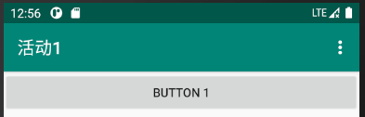

测试点击了活动1中的按钮，是能够成功跳转到活动2的

分析：

在活动1的点击事件中，我们new Intent时，只设置了action，并没有设置category，为什么能够匹配成功呢？

这是因为我们在主配置文件中的<category>配置的是默认值：

android.intent.category.DEFAULT。在活动1中，调用startActivity（）方法时，会自动将这个category添加到Intent中去。所以是能够匹配到活动2的，因此能够跳转成功。

下面我们来修改一下活动1中按钮的点击事件，给Intent加一个目录：

Button button1 = findViewById(R.id.***button_1***);  
button1.setOnClickListener(**new** View.OnClickListener() {  
 @Override  
 **public void** onClick(View v) {  
 Intent intent = **new** Intent(**"com.example.activitytest.ACTION_START"**);  
 intent.addCategory(**"com.example.activitytest.MY_CATEGORY"**);  
 startActivity(intent);  
 }  
});

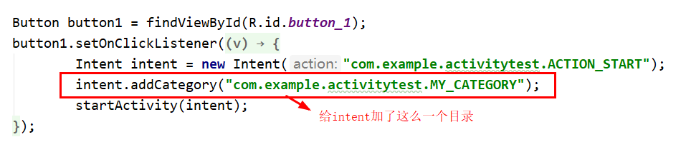

然后我们再次运行

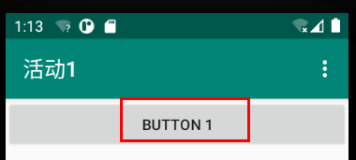

当我们点击按钮BUTTON1后，发现没有跳转到活动2，而是报错：

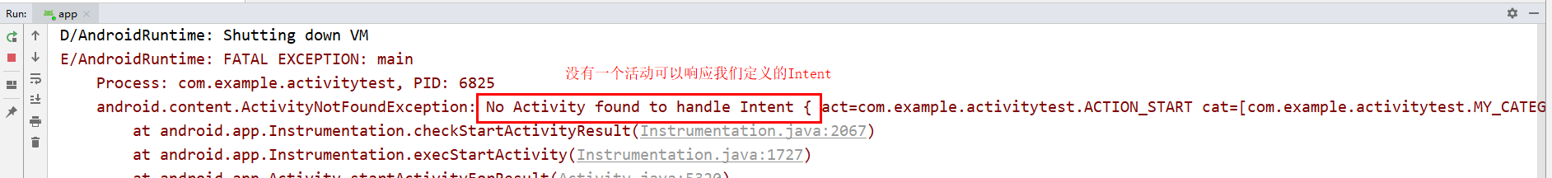

然后我们在配置文件中，给活动2加一个<category>标签：

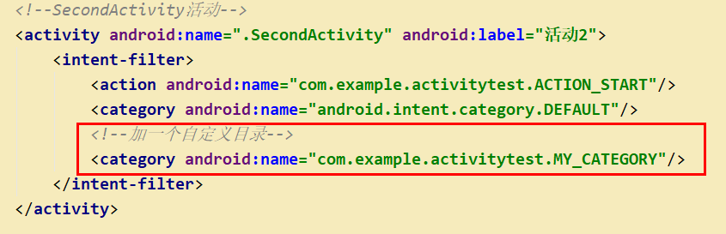

这样就与活动1中定义Intent时，添加的目录对应上了，我们再次运行：

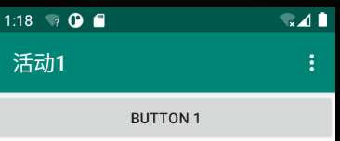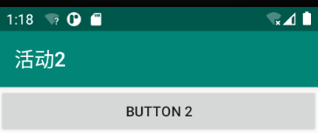

经测试，这次可以正常跳转了。

这种方式，就是隐式Intent的一种用法。

#### 1.3隐式Intent_2

前面我们都是跳转到自己程序内的活动，我们其实还可以启动其他程序的活动。

我们修改活动1中按钮的点击事件：

button1.setOnClickListener(**new** View.OnClickListener() {  
 @Override  
 **public void** onClick(View v) {  
 Intent intent = **new** Intent(Intent.***ACTION_VIEW***);  
 *//Uri的静态parse方法，可以将String类型的网址解析为一个Uri对象  
 //setData方法中接收这个Uri对象，这个Uri就是Intent要操作的数据* intent.setData(Uri.*parse*(**"http:www.baidu.com"**));  
 startActivity(intent);  
 }  
});

效果：

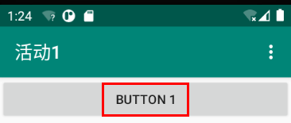

点击按钮1后：

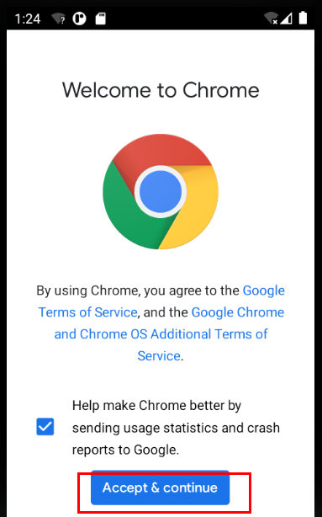

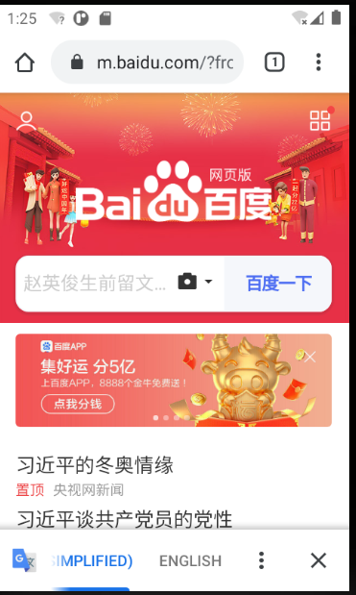

可以看到，打开了系统的浏览器。

### 2、传递数据

#### 2.1传递数据

传递数据给下一个活动

思路：

从活动1跳转到活动2时，我们在活动1中调用intent的putExtra方法存了一个数据到intent中去，在活动2中将intent里面的数据取出来。

活动1：

button1.setOnClickListener(**new** View.OnClickListener() {  
 @Override  
 **public void** onClick(View v) {  
 String data = **"活动1中存的数据"**;  
 Intent intent = **new** Intent(  
 FirstActivity.**this**,SecondActivity.**class**);  
 *//参数1是数据的名称，后面要根据这个名称从Intent中取出这个数据data* intent.putExtra(**"extra_data"**, data);  
 startActivity(intent);  
 }  
});

活动2：

*//logt可以快速生成这个，后面要查日志时，输入SecondActivity过滤，就能查到所有相关的日志***private static final** String ***TAG*** = **"SecondActivity"**;  
  
@Override  
**protected void** onCreate(Bundle savedInstanceState) {  
 **super**.onCreate(savedInstanceState);  
 setContentView(R.layout.***second_layout***);  
 *//getIntent是Activity的方法* Intent intent = getIntent();  
 String data = intent.getStringExtra(**"extra_data"**);  
 *//日志打印这个数据* Log.*d*(***TAG***, data);  
}

效果：

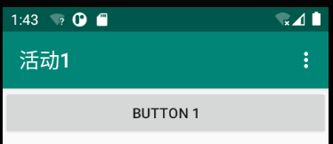

点击按钮1后：

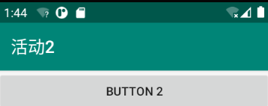

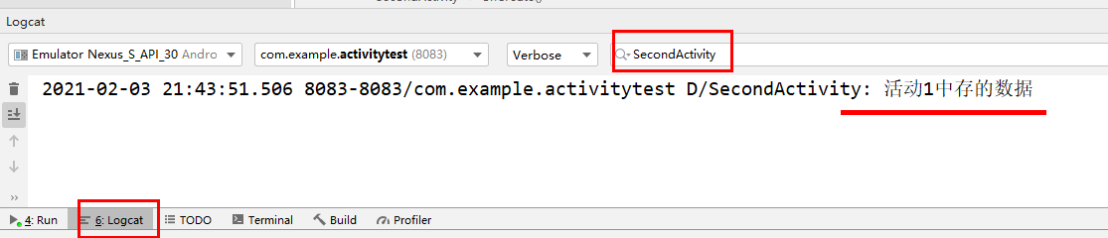

可以看到不但跳转到了活动2，而且在活动2中确实获取到了Intent中的数据。

#### 2.2返回数据

返回数据给上一个活动

##### 2.2.1活动1

活动1中按钮的点击事件：

button1.setOnClickListener(**new** View.OnClickListener() {  
 @Override  
 **public void** onClick(View v) {  
 Intent intent = **new** Intent(  
 FirstActivity.**this**, SecondActivity.**class**);  
 *//参数2：请求码，必须唯一，用于在之后的回调中判断数据的来源。  
 //因为活动1可能调用startActivityForResult去启动很多个不同的活动，每一个活动返回的数据  
 //都会回到onActivityResult()这个方法中，因此我们在获取返回的数据之前，需要根据请求码判断数据  
 //是从哪一个被销毁的活动返回的，然后才能去获取数据* startActivityForResult(intent, 1);  
 }  
});

活动1中重写的onActivityResult（）方法：

*//所有通过活动1中调用的的startActivityForResult()方法启动的活动被销毁时  
//onActivityResult这个方法都会被调用，同时那些被销毁的活动所返回的数据（请求码、处理结果、数据）  
//也都会作为实参返回到这个方法中*@Override  
**protected void** onActivityResult(**int** requestCode, **int** resultCode, @Nullable Intent data) {  
 *//活动1可能通过startActivityForResult方法启动很多个活动，并给每个活动传过去一个唯一的请求码  
 //当那些活动被销毁的时候，请求码就会返回到这个方法中  
 //我们首先根据请求码，判断intent中的数据是哪一个被销毁的活动所返回的，然后再去处理数据* **switch** (requestCode) {  
 *//当请求码是1时，说明intent中的数据是活动2返回的* **case** 1:  
 **if** (resultCode == ***RESULT_OK***) {  
 *//当活动2中传过来的处理结果是RESULT_OK（-1）时* String returnData = data.getStringExtra(**"data_return"**);  
 Log.*d*(***TAG***, returnData);  
 }  
 **break**;  
 **default**:  
 }  
}

##### 2.2.2活动2

活动2中按钮2的点击事件：

*//给活动2中的按钮2设置点击监听*button2.setOnClickListener(**new** View.OnClickListener() {  
 @Override  
 **public void** onClick(View v) {  
 *//button2的点击逻辑* Intent intent = **new** Intent();  
 String data = **"活动2被销毁后返回的数据"**;  
 intent.putExtra(**"data_return"**, data);  
 *//setResult()方法是专门用于向上一个活动返回数据的，并且因为是返回数据  
 //而不是向下一个活动传递数据，所以必须活动2在启动的时候，是用startActivityForResult方法启动的  
 //intent中的数据（包括data、请求码、处理结果）才能被返回，  
 //而且都是返回到上一个活动的onActivityResult（）方法中去  
 //参数1：返回处理结果，一般只使用RESULT_OK(-1)和RESULT_CANCELED(0)  
 //RESULT_OK是Activity中的一个静态不可变的常量，值为-1* setResult(***RESULT_OK***, intent);  
 *//销毁活动2* finish();  
 }  
});

效果：

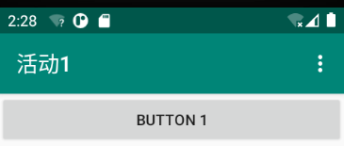

点击按钮1后，跳转到活动2

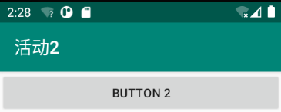

点击按钮2后，活动2被销毁，相当于按了Back键，回到上一个活动。因为活动2是通过活动1中的startActivityForResult方法启动的，因此在活动2被销毁后，活动2通过setResult（）方法返回的intent数据会传入到活动1的

onActivityResult方法中去，并且调用活动1的onActivityResult方法。

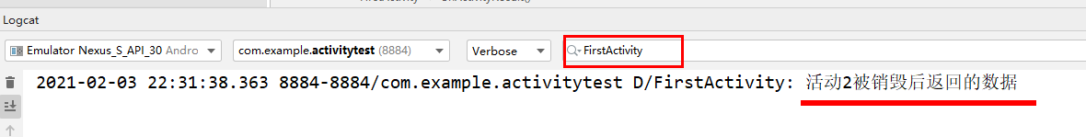

可以看到，活动1中接受到，并通过日志打印了从活动2返回的数据。

##### 2.2.3补充

有一个小细节，刚才我们是在活动2的点击事件中，调用了活动的finish方法，来销毁活动2的，同样我们也是在活动2的按钮2的点击事件中，将数据存入intent中返回的。

那么我们如果销毁活动2的时候，不是通过点击按钮2，而是通过按Back键，那不就没有返回数据了吗，这样活动1中岂不是就接收不到活动2返回的数据了。

这个问题也很好解决。

我们只需要在活动2中重写onBackPressed方法即可

代码：

*//在活动2中按Back键时，该方法被调用*@Override  
**public void** onBackPressed() {  
 Intent intent = **new** Intent();  
 String data = **"活动2被销毁后返回的数据"**;  
 intent.putExtra(**"data_return"**, data);  
 setResult(***RESULT_OK***, intent);  
 finish();  
}

经测试，是没问题的，就不截图了，因为效果和前面一样，只不过是将点击活动2中的按钮，改成了点击Back键。

## 三、活动的生命周期

### 1、概述

#### 1.1返回栈

Android中的活动是可以层叠的。

我们每启动一个新的活动，这个新活动就会覆盖在原活动之上；然后点击Back键就会销毁最上面的活动，下面一个活动就会重新显示出来。

Android是通过任务（Task）来管理活动的。

任务：

一个任务就是一组存放在栈里的活动集合。

这个栈也被称为返回栈。

栈：

出口入口是同一个。先进后出。

每当我们启动了一个新的活动，它就会在返回栈中入栈，并处于栈顶的位置。而每当我们按下Back键，或调用finish（）方法去销毁一个活动时，处于栈顶的活动就会出栈，这时前一个入栈的活动就会重新处于栈顶的位置。

系统总是会显示处于栈顶的活动给用户。

#### 1.2活动状态

每个活动在其声明周期中最多可能会有4种状态。

① 运行状态

当一个活动位于返回栈的栈顶时，这时活动就处于运行状态。

系统最不愿意回收的就是处于运行状态的活动，因为这会带来非常差的用户体验。

② 暂停状态

当一个活动不再处于栈顶位置，但仍然可见时，这时活动就进入了暂停状态。

比如弹出了一个对话框，暂用了部分屏幕空间。对话框下面的活动此时虽然不在栈顶，但是仍然是可见的。

处于暂停状态的活动仍然是完全活着的，系统也不愿意去回收这种活动。（因为它虽然被挡住了一部分，但还是可见的，回收可见的东西在用户体验方面有不好的影响），只有在内存极低的情况下，系统才会去考虑回收这种活动。

③ 停止状态

当一个活动不再处于栈顶位置，并且完全不可见的时候，就进入了停止状态。

系统仍然会为这种活动保存响应的状态和成员变量，但这并不是完全可靠的，当其他地方需要内存时，处于停止状态的活动有可能会被系统回收。

④ 销毁状态

当一个活动从返回栈中移除后就变成了销毁状态。

系统会最倾向于回收处于这种状态的活动，从而保证手机的内存充足。

注意区别销毁与回收的概念。

#### 1.3活动的生存期

Activity类中定义了7个回调方法，覆盖了活动生命周期的每一个环节。

① onCreate：

它在活动第一次被创建时调用。

一般用于完成活动的初始化操作，比如加载布局，绑定事件。

② onStart：

当活动由不可见变为可见时调用。

③ onResume：

当活动准备好和用户进行交互的时候调用。

此时的活动一定位于返回栈的栈顶，并且处于运行状态。

④ onPause：

当系统准备去启动或者恢复另一个活动的时候调用。

⑤ onStop：

当活动完全不可见的时候调用。

该方法与onPause（）方法的区别主要在于：如果启动的新活动是一个对话框式的活动，那么onPause（）方法会得到执行，而onStop（）方法不会执行。

⑥ onDestroy：

在活动被销毁之前调用。

之后的活动状态将变为销毁状态。

⑦ onRestart：

在活动由停止状态变为运行状态之前调用，也就是活动被重新启动了。

以上7个方法除了最后一个onRestart方法，其他都是两两相对的，从而又可以将活动分为3种生存期。

(1) 完整生存期

onCreate——>onDestroy。

(2) 可见生存期

onStart——>onStop。

在这个阶段，或哦的那个对于用户总是可见的，即便有可能无法和用户进行交互。

(3) 前台生存期

onResume——>onPause。

在前台生存期内，活动总是处于运行状态的，平时接触最多的就是这个状态下的活动。

### 2、演示活动的生命周期

#### 2.1创建项目

我们新建一个项目，取名为：ActivityLifeCycleTest。这次我们允许AS帮我们自动创建布局。

创建两个子活动NormalActivity和DialogActivity

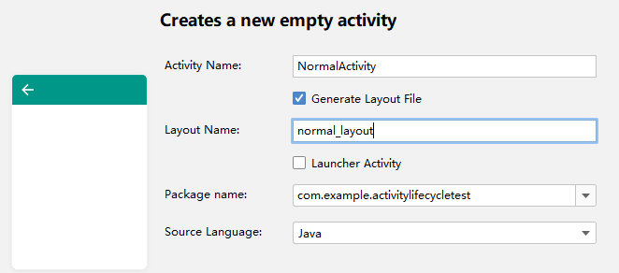

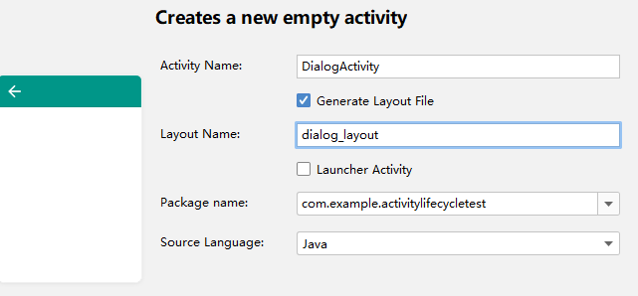

#### 2.2布局文件

NormalActivity活动的布局：

*<?***xml version="1.0" encoding="utf-8"***?>*<**LinearLayout xmlns:android="http://schemas.android.com/apk/res/android"  
 android:orientation="vertical"  
 android:layout_width="match_parent"  
 android:layout_height="match_parent"**>  
  
 <**TextView  
 android:layout_width="match_parent"  
 android:layout_height="wrap_content"  
 android:text="这是一个正常活动"**/>

</**LinearLayout**>

DialogActivity活动的布局：

*<?***xml version="1.0" encoding="utf-8"***?>*<**LinearLayout xmlns:android="http://schemas.android.com/apk/res/android"  
 android:orientation="vertical"  
 android:layout_width="match_parent"  
 android:layout_height="match_parent"**>  
   
 <**TextView  
 android:layout_width="match_parent"  
 android:layout_height="wrap_content"  
 android:text="这是一个对话框活动"**/>  
</**LinearLayout**>

至于两个活动类的代码保持不变。

主配置文件：

修改主配置文件AndroidManifest.xml中对话框活动，给它加一个主题，指定为对话框主题：

*<!--对话框活动-->  
<!--加了一个主题属性：值为对话框主题-->*<**activity android:name=".DialogActivity"   
 android:label="对话框活动"  
 android:theme="@style/Theme.AppCompat.Dialog"**>  
</**activity**>

主活动布局：

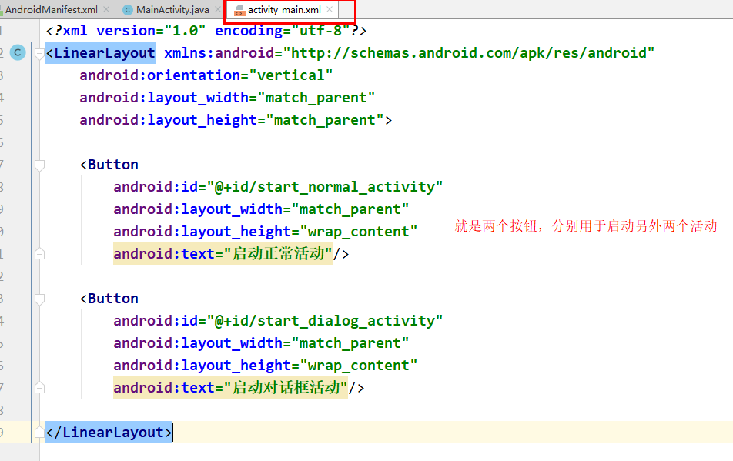

#### 2.3主活动

**public class** MainActivity **extends** AppCompatActivity {  
  
 **private static final** String ***TAG*** = **"MainActivity"**;  
  
 @Override  
 **protected void** onCreate(Bundle savedInstanceState) {  
 **super**.onCreate(savedInstanceState);  
 Log.*d*(***TAG***, **"onCreate"**);  
 setContentView(R.layout.***activity_main***);  
 *//获取按钮* Button startNormal = findViewById(R.id.***start_normal_activity***);  
 Button startDialog = findViewById(R.id.***start_dialog_activity***);  
 *//按钮1_跳转到正常活动* startNormal.setOnClickListener(**new** View.OnClickListener() {  
 @Override  
 **public void** onClick(View v) {  
 Intent intent = **new** Intent(MainActivity.**this**, NormalActivity.**class**);  
 startActivity(intent);  
 }  
 });  
  
 *//按钮2_跳转到对话框活动* startDialog.setOnClickListener(**new** View.OnClickListener() {  
 @Override  
 **public void** onClick(View v) {  
 Intent intent = **new** Intent(MainActivity.**this**, DialogActivity.**class**);  
 startActivity(intent);  
 }  
 });  
 }  
  
 @Override  
 **protected void** onStart() {  
 **super**.onStart();  
 Log.*d*(***TAG***, **"onStart"**);  
 }  
  
 @Override  
 **protected void** onResume() {  
 **super**.onResume();  
 Log.*d*(***TAG***, **"onResume"**);  
 }  
  
 @Override  
 **protected void** onPause() {  
 **super**.onPause();  
 Log.*d*(***TAG***, **"onPause"**);  
 }  
  
 @Override  
 **protected void** onStop() {  
 **super**.onStop();  
 Log.*d*(***TAG***, **"onStop"**);  
 }  
  
 @Override  
 **protected void** onDestroy() {  
 **super**.onDestroy();  
 Log.*d*(***TAG***, **"onDestroy"**);  
 }  
  
 @Override  
 **protected void** onRestart() {  
 **super**.onRestart();  
 Log.*d*(***TAG***, **"onRestart"**);  
 }  
}

#### 2.4测试

运行程序，首先展示的是主活动

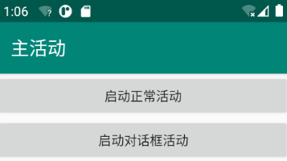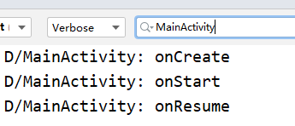

然后点击按钮“启动正常活动”

打开了正常活动



主活动被压在了下面，不再位于栈顶了，但是没有被销毁，而且是完全不可见的因此执行onPause和onStop方法。on

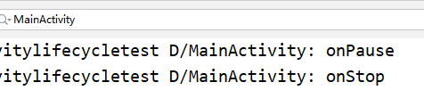

然后我们按下Back键返回，正常活动被销毁，主活动重新回到栈顶。由于之前主活动已经进入了停止状态stop。因此之后主活动会依次执行onRestart、onStart、onResume方法，但是onCreate方法不会执行，因为主活动并没有重新创建，只是重新回到栈顶而已。

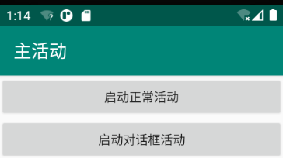

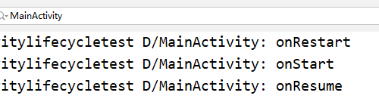

然后我们再按“启动对话框活动”这个按钮

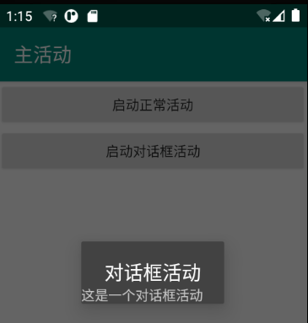

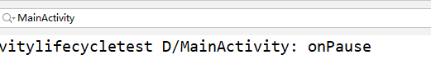

可以看到只有onPause方法执行了，而onStop方法没有执行。因为主活动是并没有完全被挡住，仍然是可见的。

相应的，按下返回键时，也只有onResume方法执行，至于onRestart、onStart方法并不会执行。

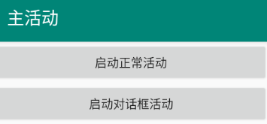

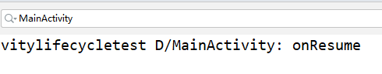

当我们按下Back键时，主活动被销毁。

则会执行onResume后面的方法，即onPause、onStop、onDestroy

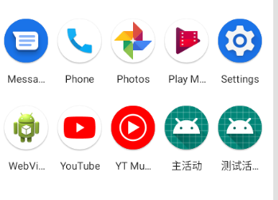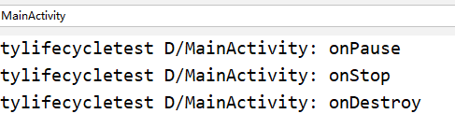

这也再次说明了，要理解活动的声明周期，就得理解前6个方法成对存在的特点。

### 3、活动被回收

解决活动被回收时数据得不到保存的问题

概述：

当一个活动进入到停止状态（onStop：完全不可见，但是没有销毁），该活动是有可能被系统回收的。

比如说，当内存不足的时候，这种停止状态的活动就有可能被回收，当用户按下Back键回到这个活动的时候，将不会执行onRestart方法，而是执行onCreate方法重新创建这个活动。

这样就存在一个问题，万一之前我们在活动中填写了很多信息的话，如果该活动被回收，这些临时数据就丢失了，这是严重影响用户体验的。

因此我们需要解决当活动被回收的时候，数据得不到保存的问题。

解决方案：

Activity提供了一个onSavedInstanceState（）方法，在活动被回收前，这个方法一定会被调用。

活动的onSavedInstanceState方法会携带一个Bundle类型的参数，而Bundle提供了一些列的方法用于保存数据，比如putString、putInt等，根据数据类型不同，以此类推。每个保存方法都需要传入两个参数，第一个是键，第二个参数才是要保存的数据。

简单举例：

比如我们要保存主活动中的数据。我们可以重写这个方法。

*//活动被回收之前，该方法一定会被调用*@Override  
**public void** onSaveInstanceState(Bundle outState) {  
 **super**.onSaveInstanceState(outState);  
  
 String tempData = **"临时数据，活动被回收的时候保存在Bundle中"**;  
 outState.putString(**"data_key"**, tempData);  
}

恢复数据：

就在onCreate方法中，也有一个Bundle参数。这个参数一般情况下都是null，但是如果在活动被系统回收之前有通过onSaveInstanceState（）方法来保存数据的话，这恶搞参数就会带有之前所保存的全部数据，我们只需要从Bundle中将数据取出即可。

onCreate方法：

@Override  
**protected void** onCreate(Bundle savedInstanceState) {  
 **super**.onCreate(savedInstanceState);  
 setContentView(R.layout.***activity_main***);  
  
 **if** (savedInstanceState != **null**) {  
 String tempData = savedInstanceState.getString(**"data_key"**);  
 Log.*d*(***TAG***, tempData);  
 }  
}

这里我不知道怎么演示活动的回收，所以效果没有展示，活动的回收，和活动的销毁还是有区别的。

拓展：

Intent还可以结合Bundle一起用于数据传递。

首先可以把需要传递的数据保存在Bundle对象中，然后在将Bundle对象存放在Intent里。到了目标活动中，先从Intent中取出Bundle，再从Bundle中一一取出数据。具体代码就不写了。

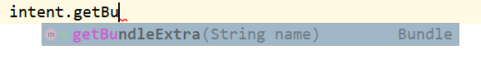

可以看到，Intent是有获取Bundle的方法的。

## 四、活动的启动模式

活动的启动模式一共有4种。可以在主配置文件的<activity>标签中指定

android:launchMode属性来选择启动模式。

### 1、standard

概述：

这是活动的默认启动模式，当不指定时，所有活动都会自动使用这种启动模式。

我们前面已经了解了，Android是通过返回栈来管理活动的，在standard模式下，每启动一个新的活动，它就会在返回栈中入栈，并处于栈顶位置。并且系统不会在乎这个活动是否在返回栈中已经存在了，每次启动，都会创建该活动的一个新的实例。

演示：

我们打开之前的ActivityTest项目。

活动1的onCreate（）方法：

@Override  
**protected void** onCreate(Bundle savedInstanceState) {  
 **super**.onCreate(savedInstanceState);  
 *//日志打印活动1实例的地址值，从而判断启动的是否为同一个活动1实例* Log.*d*(***TAG***, **this**.toString());  
 setContentView(R.layout.***first_layout***);  
  
 Button button1 = findViewById(R.id.***button_1***);  
 button1.setOnClickListener(**new** View.OnClickListener() {  
 @Override  
 **public void** onClick(View v) {  
 Intent intent = **new** Intent(  
 FirstActivity.**this**, FirstActivity.**class** );  
 startActivity(intent);  
 }  
 });  
}

配置文件：

*<!-- FirstActivity活动 -->*<**activity  
 android:name=".FirstActivity"  
 android:label="活动1"  
 android:launchMode="standard"**>  
 <**intent-filter**>  
 <**action android:name="android.intent.action.MAIN"** />  
  
 <**category android:name="android.intent.category.LAUNCHER"** />  
 </**intent-filter**>  
</**activity**>

活动1的布局中就只有一个按钮控件，布局文件就不展示了。

效果：

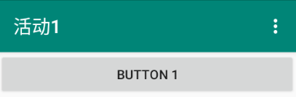

多次点击按钮1

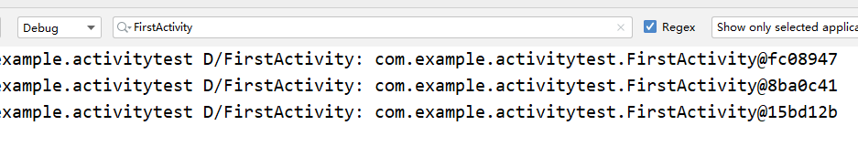

返回的时候也是要返回多次，说明standard模式下，每次启动活动1时，都是创建了活动1的一个新的实例。

### 2、singleTop

当活动的启动模式是singleTop时。在启动活动时，如果发现返回栈的栈顶已经是该活动，则认为可以直接使用它，不会再创建新的活动实例。

但是要注意，这种模式只看栈顶，不会看栈顶下面是否已经存在，记住，该模式永远只看栈顶。

效果截个图，代码就不展示了：

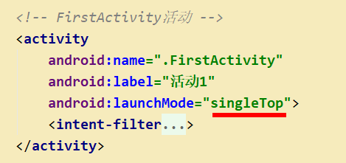

多次点击按钮：

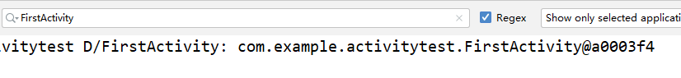

始终只有这一行日志，说明复用了这一个栈顶的实例

按Back键返回的时候，也只需要按一次就退出了。

### 3、singleTask

singleTop可以解决重复创建栈顶活动的问题，但是无法确保整个程序的上下文中只存在一个实例。因为它不会判断栈顶下面的内容是否存在该活动。

而在SingleTask模式中，每次启动该活动时，系统首先会在返回栈中全部检查一遍，看是否存在该活动的实例，如果存在，则直接使用该实例。并且会让这个活动上面的所有活动统统出栈（即统统销毁）。如果没有发现，就会创建一个该活动的新实例。

效果就不演示了。

### 4、singleInstance

概述：

指定为singleInstance模式的活动会启动一个新的返回栈来管理这个活动。

这有什么用呢？想象一个情景：假设我们期望在不同程序（模块）中共享某活动的同一个实例，怎么办呢？

前3种启动模式肯定是做不到的，因为每个程序都会有自己的返回栈，同一个活动在不同的返回栈中入栈时，必然是创建了新的实例。

而使用singleInstance模式就可以解决这个问题。在这种模式下会有一个单独的返回栈来管理这个活动，不管是哪个应用程序来访问这个活动，都会共用同一个返回栈，这也就解决了共享活动实例的问题。

#### 4.1活动1

在活动1中日志打印活动1所在的任务栈id

并且给活动1的按钮绑定点击事件，点击后跳转到活动2

**private static final** String ***TAG*** = **"FirstActivity"**;  
  
@Override  
**protected void** onCreate(Bundle savedInstanceState) {  
 **super**.onCreate(savedInstanceState);  
 setContentView(R.layout.***first_layout***);  
 Log.*d*(***TAG***, **"返回栈的id："** + getTaskId());  
  
 Button button1 = findViewById(R.id.***button_1***);  
 button1.setOnClickListener(**new** View.OnClickListener() {  
 @Override  
 **public void** onClick(View v) {  
 Intent intent = **new** Intent(  
 FirstActivity.**this**, SecondActivity.**class** );  
 startActivity(intent);  
 }  
 });  
}

#### 4.2活动2

在活动2中日志打印活动2所在的任务栈id

并且给活动2的按钮绑定点击事件，点击后跳转到活动3

**private static final** String ***TAG*** = **"SecondActivity"**;  
  
@Override  
**protected void** onCreate(Bundle savedInstanceState) {  
 **super**.onCreate(savedInstanceState);  
 setContentView(R.layout.***second_layout***);  
 Log.*d*(***TAG***, **"返回栈的id："** + getTaskId());  
  
 Button button2 = findViewById(R.id.***button_2***);  
 *//给活动2中的按钮2设置点击监听* button2.setOnClickListener(**new** View.OnClickListener() {  
 @Override  
 **public void** onClick(View v) {  
 Intent intent = **new** Intent(  
 SecondActivity.**this**, ThirdActivity.**class**);  
 startActivity(intent);  
 }  
 });  
}

#### 4.3活动3

在活动3中日志打印活动3所在的任务栈id

**private static final** String ***TAG*** = **"ThirdActivity"**;  
  
@Override  
**protected void** onCreate(Bundle savedInstanceState) {  
 **super**.onCreate(savedInstanceState);  
 setContentView(R.layout.***third_layout***);  
 Log.*d*(***TAG***, **"返回栈的id："** + getTaskId());  
}

#### 4.4测试

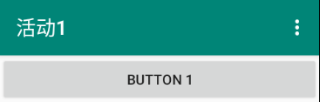

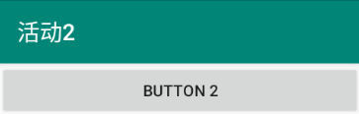

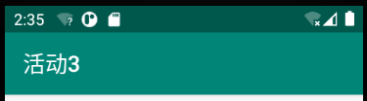

日志信息：

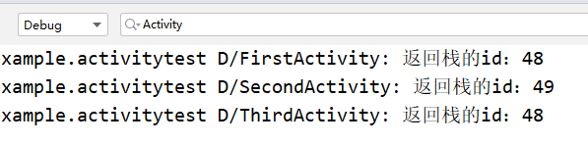

可以看到，活动1和活动3的任务栈id是同一个

当我们在活动3页面依次按Back键，所看到的页面为：

活动3——>活动1——>活动2——>桌面

因为活动1和3是在同一个任务栈中的，活动3下面就是活动1，活动1退出后会进入到活动2所在的任务栈。因此在活动3界面按Back键的时候，首先返回到活动1，而不是活动2，这个细节要注意。

## 五、活动的最佳实践

### 1、查看当前是哪个活动

很简单，我们只需要创建一个普通的Java类，不需要在主配置文件中注册。必须将这个类取名为BaseActivity，让它继承AppCompatActivity，重写onCreate方法。

自定义活动父类：

**public class** BaseActivity **extends** AppCompatActivity {  
  
 **private static final** String ***TAG*** = **"BaseActivity"**;  
  
 @Override  
 **protected void** onCreate( Bundle savedInstanceState) {  
 **super**.onCreate(savedInstanceState);  
 *//日志打印：活动的名称* Log.*d*(***TAG***, getClass().getSimpleName());  
 }  
}

然后让我们之前写的所有活动都继承BaseActivity 这个类，而不是继承

AppCompatActivity。

这样每当我们启动一个活动的时候，该活动的onCreate方法中就会调用父类BaseActivity 的onCreate方法，从而就会自动在日志中打印当前活动的类名。

测试：

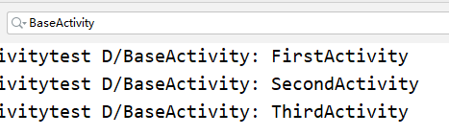

创建哪个活动，就会在日志中打印这个活动的类名，但是注意只有创建这个活动的时候才行，因为要执行onCreate方法才会打印，如果是onRestart的话，是不会打印的。

### 2、随时随地退出程序

#### 2.1活动管理器

活动管理器是一个工具类，它里面有一个List<Activity>集合，专门用来储存活动的，里面提供了3个静态方法。

① 向集合中添加活动

② 从集合中删除活动

③ 销毁集合中的所有活动，同时将它们从集合中清空

*/**  
 * 活动管理器  
 */***public class** ActivityController {  
  
 **private static** List<Activity> *activities* = **new** ArrayList<>();  
  
 */**  
 * 添加活动  
 \** ***@param activity*** *\*/* **public static void** addActivity(Activity activity){  
 *activities*.add(activity);  
 }  
  
 */**  
 * 删除活动  
 \** ***@param activity*** *\*/* **public static void** removeActivity(Activity activity) {  
 *activities*.remove(activity);  
 }  
  
 */**  
 * 销毁所有活动  
 */* **public static void** findAll(){  
 **for** (Activity activity : *activities*) {  
 *//如果活动没有被销毁* **if** (!activity.isFinishing()) {  
 *//销毁当前活动* activity.finish();  
 }  
 }  
 *activities*.clear();  
 }  
}

#### 2.2活动父类

在我们的自定义活动父类BaseActivity中：

@Override  
**protected void** onCreate( Bundle savedInstanceState) {  
 **super**.onCreate(savedInstanceState);  
 *//日志打印：活动的名称* Log.*d*(***TAG***, getClass().getSimpleName());  
 ActivityController.*addActivity*(**this**);  
}  
  
@Override  
**protected void** onDestroy() {  
 **super**.onDestroy();  
 ActivityController.*removeActivity*(**this**);  
}

因为每个子类都继承了这个自定义父类，并且

#### 2.3测试

在活动3中，我们定义了一个按钮，如果我们想要点击这个按钮后，关闭所有活动，很简单，只需要在其点击事件中写一句代码：

ActivityController.*findAll*();

我们来测试一下：



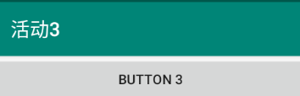

此时我们已经打开了3个活动了，当点击BUTTON3后，将销毁所有已经打开的活动，直接退回到桌面，这里我就不截图了。

### 3、启动活动的最佳写法

情景：

我们想要从活动1跳转到活动2，但是不知道启动活动2的时候，活动1需要传递哪些数据。避免从Intent中取数据的时候，不知道key名字的问题。

解决：

我们可以再活动2中写一个静态方法，将启动活动2所需要的数据都写在这里。

活动2中定义的静态方法：

*/**  
 * 启动活动2所需要的数据  
 \** ***@param context*** *从这个context启动活动2  
 \** ***@param data1*** *context需要传递的数据1  
 \** ***@param data2*** *context需要传递的数据2  
 */***public static void** actionStart(Context context, String data1, String data2) {  
 Intent intent = **new** Intent(context, SecondActivity.**class**);  
 intent.putExtra(**"data1"**, data1);  
 intent.putExtra(**"data2"**, data2);  
 context.startActivity(intent);  
}

活动1中启动活动2的代码可以改为：

button1.setOnClickListener(**new** View.OnClickListener() {  
 @Override  
 **public void** onClick(View v) {  
 SecondActivity.*actionStart*(FirstActivity.**this**,  
 **"实际数据1"**, **"实际数据2"**);  
 }  
});

这样以后启动活动2需要提供哪些数据，就一目了然了。

## 六、ADB

adb：

Android调试桥。是在电脑上操作手机或模拟器的调试工具。

ADB常用命令：

下面的命令都是打开cmd，在windows中的命令。

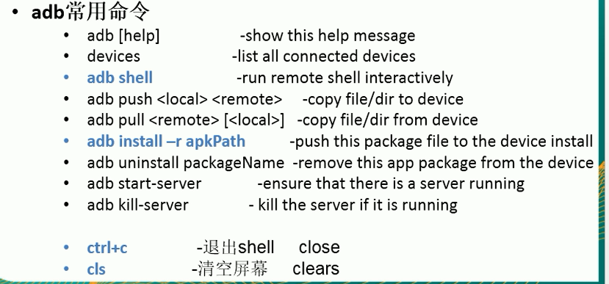

adb shell 进入设备根目录。（之后设备里面的命令就都是Linux的命令了）

# 第3章 UI

## 一、常用控件

### 1、TextView

我们先创建一个新的项目，取名为：UIWidgetTest

首先修改activity_main.xml

*<?***xml version="1.0" encoding="utf-8"***?>*<**LinearLayout xmlns:android="http://schemas.android.com/apk/res/android"  
 android:orientation="vertical"  
 android:layout_width="match_parent"  
 android:layout_height="match_parent"**>  
  
 <**TextView  
 android:id="@+id/tv1"  
 android:layout_width="match_parent"  
 android:layout_height="wrap_content"  
 android:text="这是一个文本框"** />  
  
</**LinearLayout**>

效果：

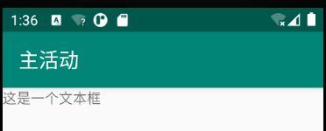

android:layout_width、android:layout_height分别指定的是控件的宽度和高度，Android中所有的控件都有这这两个属性。可选值有3种：

* match_parent：表示当前控件的大小与父布局的大小一样。而这里TextView外面就只有一个父布局，也就是和手机屏幕一样宽了。
* fill_parent：意义同上，不过官方现在更推荐使用match_parent
* wrap_parent：表示当前控件的大小只需要刚好能包住里面的内容就行。

细节：

<TextView>中的文字默认是在当前控件的左上角的。

现在我们在<TextView>中加一个属性：android:gravity="center"

<**TextView  
 android:id="@+id/tv1"  
 android:layout_width="match_parent"  
 android:layout_height="wrap_content"  
 android:gravity="center"  
 android:text="这是一个文本框"** />

android:layout_gravity：指定控件在父布局中的位置

android:gravity：指定控件中文字的位置。可选值有top、bottom（底部）、left、left、right、center等，可以用“|”来同时指定多个值。这里我们指定的center，效果等同于：

**android:gravity="center_horizontal|center_vertical"**



另外TextView中还可以指定文字的大小和颜色：

<**TextView  
 android:id="@+id/tv1"  
 android:layout_width="match_parent"  
 android:layout_height="wrap_content"  
 android:gravity="center"  
 android:textSize="24sp"  
 android:textColor="#03A9F4"  
 android:text="这是一个文本框"** />

在AS中可以用左侧的取色器选定颜色：

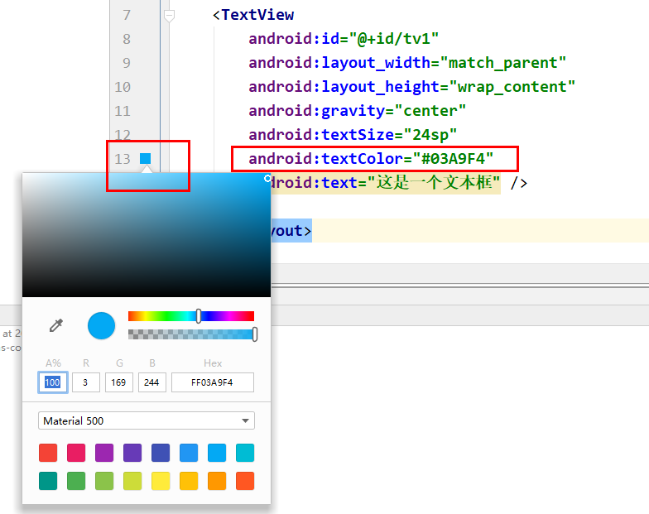

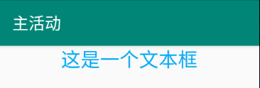

### 2、Button

#### 2.1大小写

<**Button  
 android:id="@+id/button"  
 android:layout_width="match_parent"  
 android:layout_height="wrap_content"  
 android:text="Button"** />

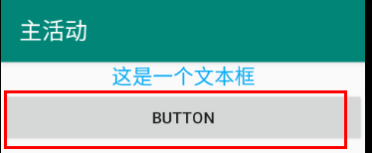

在布局文件中，我们的text属性里面设置的按钮文字是“Button”，但是显示的结果是“BUTTON”。这是由于系统会对Button中的所有英文字母自动进行大写转换。

不过我们可以加一个属性，来禁用这个字母的大写自动转换。

<**Button  
 android:id="@+id/button"  
 android:layout_width="match_parent"  
 android:layout_height="wrap_content"  
 android:textAllCaps="false"  
 android:text="Button"** />

效果：

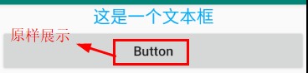

#### 2.2点击监听1

给按钮的点击事件注册监听器，有两种方式，这里是方式1。

在活动的onCreate方法中：

Button button = findViewById(R.id.***button***);  
button.setOnClickListener(**new** View.OnClickListener() {  
 @Override  
 **public void** onClick(View v) {  
 *//在这里添加点击逻辑* }  
});

实际上就是setOnClickListener（View.OnClickListener的匿名内部类对象），要注意的是，用这种方式，我们在onClick中使用this时，代表的是该匿名内部类对象，如果我们期望引用外面的活动对象的话，需要写成：当前活动类名.this。在使用Intent跳转的时候，就是这样用的。

#### 2.3点击监听2

让活动实现View.OnClickListener，在活动中重写Onclick方法，这样该活动自己就一个View.OnClickListener的实现类了，这样直接在

setOnClickListener中传入活动自己this就行了。

**public class** MainActivity **extends** AppCompatActivity **implements** View.OnClickListener{  
  
 @Override  
 **protected void** onCreate(Bundle savedInstanceState) {  
 **super**.onCreate(savedInstanceState);  
 setContentView(R.layout.***activity_main***);  
  
 Button button = findViewById(R.id.***button***);  
 button.setOnClickListener(**this**);  
  
 }  
  
 @Override  
 **public void** onClick(View v) {  
 *//获取View的id* **switch** (v.getId()) {  
 *//如果id == 按钮这个控件的id* **case** R.id.***button***:  
 *//在此处添加逻辑* **break**;  
 **default**:  
 **break**;  
 }  
 }  
}

### 3、EditView

#### 3.1提示信息

单纯的文本编辑框：

*<!--文本编辑框-->*<**EditText  
 android:id="@+id/et"  
 android:layout_width="match_parent"  
 android:layout_height="wrap_content"** />

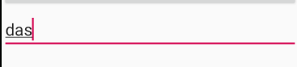

添加提示信息：

*<!--文本编辑框-->*<**EditText  
 android:id="@+id/et"  
 android:layout_width="match_parent"  
 android:layout_height="wrap_content"  
 android:hint="在这里随便写点东西"**/>

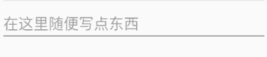

效果就类似于学习前端时的placeholder

#### 3.2最大行数

如果不设置最大行数，将会出现的问题：

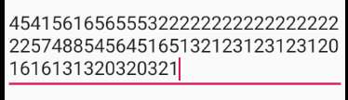

如图，我们可以无限在这里输入信息，最终将会展示很多行数据，不好看。

如果我们设置最大行数为2行：

*<!--文本编辑框-->*<**EditText  
 android:id="@+id/et"  
 android:layout_width="match_parent"  
 android:layout_height="wrap_content"  
 android:hint="在这里随便写点东西"  
 android:maxLines="2"**/>

那么最多就只能展示2行数据，如果超出了2行，文本就会向上滚动，而EditText则不会继续拉伸。

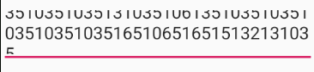

#### 3.3代码控制

获取<EditView>中的内容

String inputText = **editText**.getText().toString();

设置<EditView>中的内容

*//设置编辑框内容***edit**.setText(inputText);  
*//将输入光标移动到文本的末尾位置，以便于继续输入***edit**.setSelection(inputText.length());

比如我们期望点击按钮，弹出提示，内容就是TextView中的内容，那么我们可以在活动中这么写

代码：

*//将TextView定义到成员变量的位置***private** EditText **editText**;  
  
@Override  
**protected void** onCreate(Bundle savedInstanceState) {  
 **super**.onCreate(savedInstanceState);  
 setContentView(R.layout.***activity_main***);  
  
 Button button = findViewById(R.id.***button***);  
 **editText** = findViewById(R.id.***et***);  
  
 button.setOnClickListener(**new** View.OnClickListener() {  
 @Override  
 **public void** onClick(View v) {  
 String inputText = **editText**.getText().toString();  
 Toast.*makeText*(MainActivity.**this**,  
 inputText, Toast.***LENGTH_LONG***).show();  
 }  
 });  
  
}

效果：

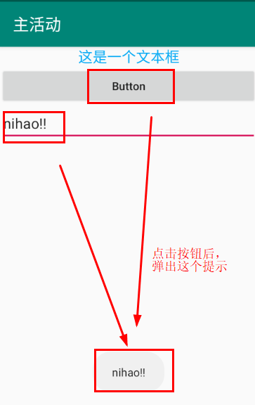

### 4、ImageView

#### 4.1基本使用

图片通常是放在以“drawable”开头的目录下的。我们项目的app木块的res目录下有一个空的drawable目录，不过由于这个目录没有指定具体的分辨率，所以一般不使用它来放置图片。这里我们在res目录下新建一个drawable-xhdpi目录：

切换到Project模式新建，否则如果在Android模式下新建的话，虽然新建好了，但是可能看不到。

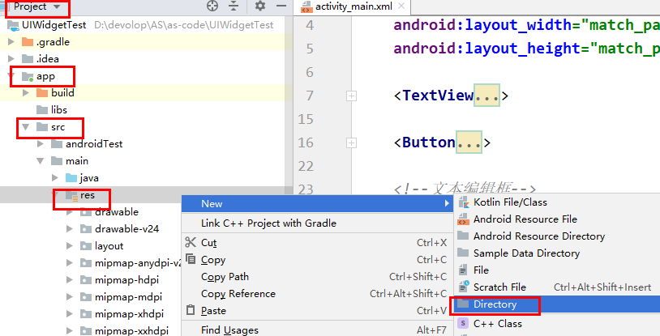

然后将事先准备好的几张图片复制到这个目录下：

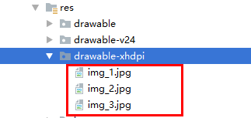

之后我们切换到Android模式，也能看到这些图片：

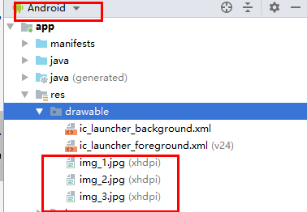

而且能看到后面有个小括号（xhdpi）

布局文件：

<**ImageView  
 android:id="@+id/image_view"  
 android:layout_width="wrap_content"  
 android:layout_height="wrap_content"  
 android:src="@drawable/img_1"** />

宽度和高度都设置为wrap_content，这样就保证了不管图片的尺寸是多少，图片都可以完整的展示出来。

注意：

图片的名字千万不要取为纯数字，否则将会找不到这个图片



#### 4.2代码控制

代码主要是控制图片的src属性值

**imageView**.setImageResource(R.drawable.***img_2***);

### 5、ProgressBar

进度条控件

#### 5.1可见属性

原始布局：

*<!--进度条-->*<**ProgressBar  
 android:id="@+id/progress_bar"  
 android:layout_width="match_parent"  
 android:layout_height="wrap_content"** />

效果：

就是屏幕中间有一个圆形的进度条一直在转

进度条有一个可见属性android:visibility

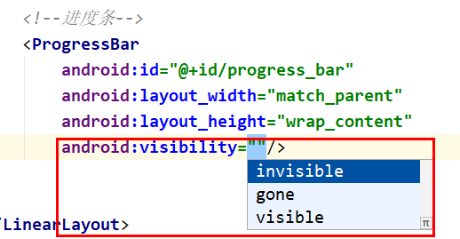

该属性的值有3个：

* visible：表示该控件是可见的，这个是默认值
* invisible：表示控件不可见，但是仍然占据空间。可以理解为变成透明的了，只是看不见，但是仍然存在
* gone：表示控件不可见，且不占据控件。相当于消失了。

代码控制：

主要了解如何获取进度条的这个属性的值，以及如何设置这个属性的值。

比如我们现在在按钮的点击事件中：

@Override  
**public void** onClick(View v) {  
 **if** (**progressBar**.getVisibility() == View.***GONE***) {  
 **progressBar**.setVisibility(View.***VISIBLE***);  
 } **else** {  
 **progressBar**.setVisibility(View.***GONE***);  
 }  
}

效果就是点击一下按钮，进度条就消失，再点击一下，进度条又出现。就不截图了。

#### 5.2样式属性

布局文件中：

*<!--进度条-->*<**ProgressBar  
 android:id="@+id/progress_bar"  
 android:layout_width="match_parent"  
 android:layout_height="wrap_content"  
 style="?android:attr/progressBarStyleHorizontal"**/>

这样显示出来的进度条就是一个水平进度条

#### 5.3控制进度

我们可以给进度条设置一个最大进度，然后用点击事件控制这个进度。

布局文件：

*<!--进度条-->*<**ProgressBar  
 android:id="@+id/progress_bar"  
 android:layout_width="match_parent"  
 android:layout_height="wrap_content"  
 style="?android:attr/progressBarStyleHorizontal"  
 android:max="100"**/>

设置水平进度条的最大值为100

点击事件：

@Override  
**public void** onClick(View v) {  
 **int** progress = **progressBar**.getProgress();  
 progress = progress + 10;  
 **progressBar**.setProgress(progress);  
}

效果：

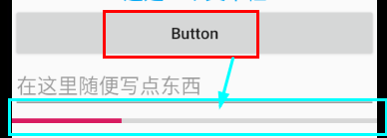

每次点击，下面进度条的长度都会增加十分之一。

### 6、AlertDialog

弹出一个对话框。

这个对话框是置顶于所有界面元素之上的，能够屏蔽掉其他控件的交互能力，因此AlertDialog一般都是用于提示一些非常重要的内容或者警告信息。

比如为了防止误删，在删除前弹出一个对话框。

细节：

出于安全原因的考虑，Android是不允许Activity或Dialog凭空出现的，一个Activity的启动必须要建立在另一个Activity的基础之上，也就是以此形成的返回栈。而Dialog则必须在一个Activity上面弹出（除非是System Alert类型的Dialog）。

这也是为什么对话框的构造方法中必须传入一个Context，即对话框必须在这个Context中出现，不能凭空出现，除非是系统弹窗。

活动按钮的点击事件：

@Override  
**public void** onClick(View v) {  
 AlertDialog.Builder dialog =  
 **new** AlertDialog.Builder(MainActivity.**this**);  
 *//设置对话框的标题* dialog.setTitle(**"这是一个对话框"**);  
 *//设置对话框的文本信息* dialog.setMessage(**"比较重要的信息"**);  
 *//false表示按下Back键也不能取消这个对话框* dialog.setCancelable(**false**);  
 *//设置一个“OK”键，并且为这个OK键绑定点击事件* dialog.setPositiveButton(**"OK"**, **new** DialogInterface.OnClickListener() {  
 @Override  
 **public void** onClick(DialogInterface dialog, **int** which) {  
 }  
 });  
 *//设置一个“Cancel”键，并且为这个Cancel键绑定点击事件，字母会自动变为大写* dialog.setNegativeButton(**"Cancel"**, **new** DialogInterface.OnClickListener() {  
 @Override  
 **public void** onClick(DialogInterface dialog, **int** which) {  
 }  
 });  
 dialog.show();  
}

效果：

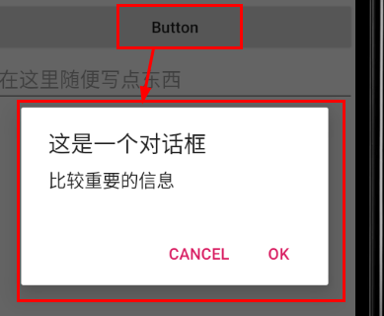

点击按钮后会弹出这个对话框，并且即使按Back键也不能销毁掉这个对话框。而按下OK键或CANCEL键后，就会取消掉。

### 7、ProgressDialog

带有进度条的对话框

在按钮2的点击事件中：

@Override  
**public void** onClick(View v) {  
 ProgressDialog progressDialog =  
 **new** ProgressDialog(MainActivity.**this**);  
 *//设置对话框标题* progressDialog.setTitle(**"这是一个带有进度条的对话框"**);  
 *//设置对话框信息* progressDialog.setMessage(**"Loading..."**);  
 *//true:可用Back键关闭该对话框* progressDialog.setCancelable(**true**);  
 *//显示该对话框* progressDialog.show();  
}

效果：

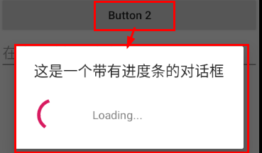

补充：

*//就是在loading的时候，如果你触摸屏幕其它区域，  
//就会让这个progressDialog消失，然后可能出现崩溃问题  
//最好加上这个属性，就可以避免这个问题***progressDialog**.setCanceledOnTouchOutside(**false**);

### 8、复选框

布局中的使用：

<**CheckBox  
 android:id="@+id/checkbox"  
 android:layout_width="match_parent"  
 android:layout_height="wrap_content"  
 android:checked="true"  
 android:text="西瓜"**/>

checked属性：设置选中状态，设为true时，表示选中。

效果：



活动中

CheckBox checkBox = findViewById(R.id.***checkbox***);  
*//设置是否选中（设置状态）*checkBox.setChecked(**true**);  
*//获取是否选中（获取状态）***boolean** isChecked = checkBox.isChecked();  
  
*//选择监听*checkBox.setOnCheckedChangeListener(  
 **new** CompoundButton.OnCheckedChangeListener() {  
 *//当选中状态发生改变时，该方法调用  
 //参数2：当前状态* @Override  
 **public void** onCheckedChanged(  
 CompoundButton buttonView, **boolean** isChecked) {  
 Log.*d*(***TAG***, **"当前选中状态: "** + isChecked);  
 }  
 });

效果：

当对复选框进行勾选和取消勾选时：

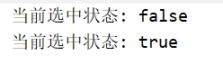

### 9、单选框

*<!--单选框-->*<**RadioGroup  
 android:orientation="horizontal"  
 android:layout_width="match_parent"  
 android:layout_height="wrap_content"**>  
  
 <**RadioButton  
 android:id="@+id/male"  
 android:layout_width="wrap_content"  
 android:layout_height="wrap_content"  
 android:text="男"**/>  
  
 <**RadioButton  
 android:id="@+id/female"  
 android:layout_width="wrap_content"  
 android:layout_height="wrap_content"  
 android:text="女"**/>  
  
</**RadioGroup**>

效果：

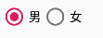

2者只能选一个

小结：

* 一般和RadioGroup一起使用，RadioGroup是线性布局的子类。
* 每个单选框再次点击时，无法变为未选中
* 在大部分UI框架中默认以圆形表示

另外还有单选框的listener，在后面选餐案例中有用到

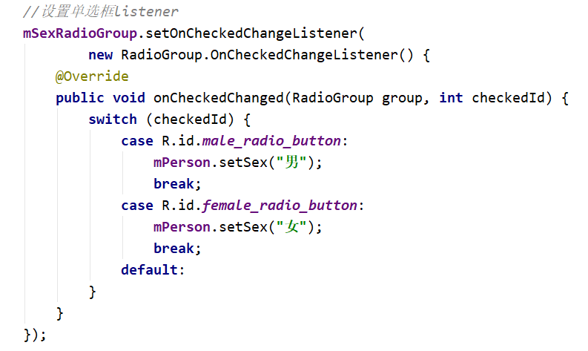

### 10、开关

布局中：

*<!--开关-->*<**ToggleButton  
 android:layout_width="wrap_content"  
 android:layout_height="wrap_content"  
 android:checked="false"  
 android:textOn="hello"  
 android:textOff="bye"**/>

效果：

当checked属性值为false时，显示的就是textOff的内容，反之，显示的就是textOn的内容：



每次点击，都会切换checked属性值的状态，同时显示不同的文本内容。

### 11、SeekBar

布局中：

*<!--进度条-->*<**SeekBar  
 android:id="@+id/seek_bar"  
 android:layout_width="match_parent"  
 android:layout_height="wrap_content"  
 android:max="100"  
 android:progress="30"**/>

效果：



活动中：

SeekBar seekBar = findViewById(R.id.***seek_bar***);  
*//设置进度*seekBar.setProgress(40);  
*//设置进度上限*seekBar.setMax(100);  
*//设置进度监听*seekBar.setOnSeekBarChangeListener(  
 **new** SeekBar.OnSeekBarChangeListener() {  
 *//当进度被拖动的时候调用，每次拖动会调用很多次* @Override  
 **public void** onProgressChanged(  
 SeekBar seekBar, **int** progress, **boolean** fromUser) {  
 Log.*d*(***TAG***, **"当前进度："** + progress);  
 }  
  
 *//当开始拖动时调用，每次拖动只调用1次* @Override  
 **public void** onStartTrackingTouch(SeekBar seekBar) {  
 Log.*d*(***TAG***, **"拖动开始时的进度："** + seekBar.getProgress());  
 }  
  
 *//拖动结束时调用，每次拖动只调用1次* @Override  
 **public void** onStopTrackingTouch(SeekBar seekBar) {  
 Log.*d*(***TAG***, **"拖动结束时的进度："** + seekBar.getProgress());  
 }  
});

拖动时效果：

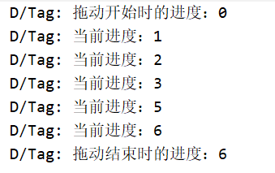

## 二、四种布局

布局：

布局是一种可用于放置很多控件的容器。

它可以按照一定的规律调整内部控件的位置。当然布局内部除了可以放置控件以外，还可以放置布局。这也就形成了布局的嵌套。

准备：

我们先创建一个新的项目，取名为UILayoutTest

### 1、线性布局

LinearLayout：

又叫线性布局。这个布局会将它内部的控件在线性方向上依次排列。

比如：如果是竖直的话，那么在里面添加控件的时候，就是从上往下添加的；如果是水平的话，那么就是从左往右添加的。

#### 1.1排列方向

线性布局中指定这个方向的属性是：android:orientation

该属性有两个值：vertical（竖直）、horizontal（水平）

如果不指定这个属性值的话，那么默认就是horizontal水平排列的。

下面我们来演示一下。

竖直方向：

*<?***xml version="1.0" encoding="utf-8"***?>*<**LinearLayout xmlns:android="http://schemas.android.com/apk/res/android"  
 android:orientation="vertical"  
 android:layout_width="match_parent"  
 android:layout_height="match_parent"**>  
  
 <**Button  
 android:id="@+id/button1"  
 android:layout_width="wrap_content"  
 android:layout_height="wrap_content"  
 android:text="Button 1"** />  
  
 <**Button  
 android:id="@+id/button2"  
 android:layout_width="wrap_content"  
 android:layout_height="wrap_content"  
 android:text="Button 2"** />  
  
 <**Button  
 android:id="@+id/button3"  
 android:layout_width="wrap_content"  
 android:layout_height="wrap_content"  
 android:text="Button 3"** />  
  
</**LinearLayout**>

效果：

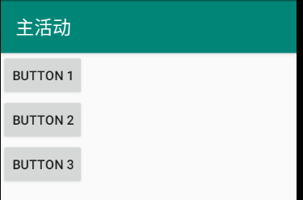

可以看到这三个按钮是在竖直方向排列的，也就是从上往下添加的

水平方向：

上面的布局代码，我们只修改1处，就是将vertical改为horizontal

**android:orientation="horizontal"**

效果：

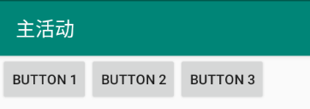

#### 1.2影响控件

父布局的orientation属性值是竖直还是水平，会对子控件的位置、大小、权重属性值有约束。

如果父布局的排列方向是horizontal（水平），那么其子控件的

① 宽度layout_width不能是：match_parent。因为这样的话，单独一个控件就会将整个水平方向占满，其他控件就没有可放置的位置了

② 位置layout_gravity在水平方向就不生效，控件只能在竖直方向上移动

③ 权重layout_weight对应的就只能在水平方向生效，即只能宽度为0dp

同理，如果父布局的排列方向是vertical（竖直）。那么其子空间的

① 高度layout_height不能是match_parent

② 位置layout_gravity在竖直方向就不生效，控件只能在水平方向上移动。

③ 权重layout_weight对应的就只能在竖直方向生效，即只能高度为0dp

简单演示一下，当父布局的排列方式是竖直时，控件只能在水平方向上移动：

布局：

*<?***xml version="1.0" encoding="utf-8"***?>*<**LinearLayout xmlns:android="http://schemas.android.com/apk/res/android"  
 android:orientation="vertical"  
 android:layout_width="match_parent"  
 android:layout_height="match_parent"**>  
  
 <**Button  
 android:id="@+id/button1"  
 android:layout_width="wrap_content"  
 android:layout_height="wrap_content"  
 android:layout_gravity="top"  
 android:text="Button 1"** />  
  
 <**Button  
 android:id="@+id/button2"  
 android:layout_width="wrap_content"  
 android:layout_height="wrap_content"  
 android:layout_gravity="center_horizontal"  
 android:text="Button 2"** />  
  
 <**Button  
 android:id="@+id/button3"  
 android:layout_width="wrap_content"  
 android:layout_height="wrap_content"  
 android:layout_gravity="right"  
 android:text="Button 3"** />  
  
</**LinearLayout**>

效果：

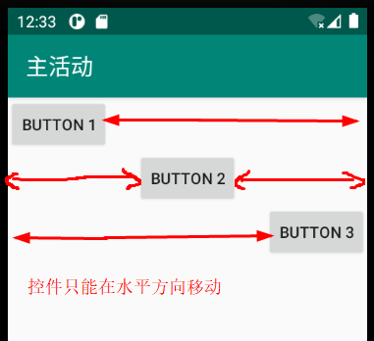

#### 1.3权重属性

在线性布局中，控件会有一个很重要的属性：layout_weight（控件的权重），这个属性不能单独使用，它必须与控件的高度或宽度属性结合使用，那么应该结合哪一个呢？这就取决于父布局的排列方向是竖直还是水平：

* 如果父布局的排列方向是竖直vertical：那么控件就只能在竖直方向设置权重，只能让高度为0dop
* 如果父布局的排列方向是水平horizontal：那么控件就只能在水平方向设置权重，只能让宽度为0dop

这个属性在手机屏幕的适配性方面可以起到非常重要的作用。

下面我们来演示一下：

布局文件：

*<?***xml version="1.0" encoding="utf-8"***?>*<**LinearLayout xmlns:android="http://schemas.android.com/apk/res/android"  
 android:orientation="horizontal"  
 android:layout_width="match_parent"  
 android:layout_height="match_parent"**>  
  
 <**EditText  
 android:layout_width="0dp"  
 android:layout_height="wrap_content"  
 android:layout_weight="1"  
 android:hint="写点东西"** />  
  
 <**Button  
 android:layout_width="0dp"  
 android:layout_height="wrap_content"  
 android:layout_weight="1"  
 android:text="发送"** />  
</**LinearLayout**>

效果：

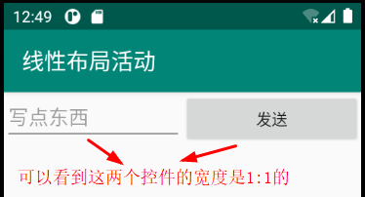

这里因为父布局的排列方向是水平的，因此控件就只能在水平方向设置权重，就只能让宽度设置为0dp，这是一种比较规范的写法，它表示该控件的宽度此时就不再由android:layout_width属性决定了，而是由权重

android:layout_weight属性来决定。

然后我们将文本框和按钮的权重分别设置为1、1。表示它们的宽度是1:1的。如果设置为3、1，那么就表示它们的宽度是3:1的：

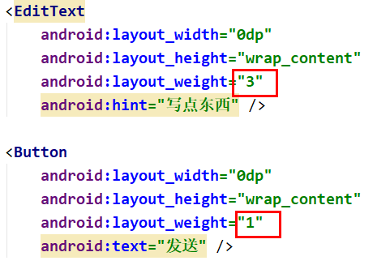

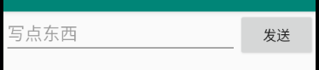

细节：

如果我们让一个控件用权重，另一个不用会怎样呢？

布局文件：

<**EditText  
 android:layout_width="0dp"  
 android:layout_height="wrap_content"  
 android:layout_weight="1"  
 android:hint="写点东西"** />  
  
<**Button  
 android:layout_width="wrap_content"  
 android:layout_height="wrap_content"  
 android:text="发送"** />

效果：

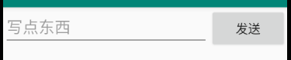

分析：

上面我们上文本编辑框EditText使用了权重，让按钮Button没有使用权重，而是wrap_content。

这表示按钮的宽度仍然按照wrap_content来计算，而EditText的宽度则会占满屏幕所有的剩余控件。

### 2、相对布局

#### 2.1相对父布局

RelativeLayout：

相对布局。它里面的控件可以相对父布局进行定位，也可以相对兄弟控件进行定位。对应有不同种类的属性。

布局文件：

*<?***xml version="1.0" encoding="utf-8"***?>*<**RelativeLayout xmlns:android="http://schemas.android.com/apk/res/android"  
 android:layout_width="match_parent"  
 android:layout_height="match_parent"**>  
  
 <**Button  
 android:layout_width="wrap_content"  
 android:layout_height="wrap_content"  
 android:layout_alignParentLeft="true"  
 android:layout_alignParentTop="true"  
 android:text="按钮1"** />  
  
 <**Button  
 android:layout_width="wrap_content"  
 android:layout_height="wrap_content"  
 android:layout_alignParentRight="true"  
 android:layout_alignParentTop="true"  
 android:text="按钮2"** />  
  
 <**Button  
 android:layout_width="wrap_content"  
 android:layout_height="wrap_content"  
 android:layout_centerInParent="true"  
 android:text="按钮3"** />  
  
 <**Button  
 android:layout_width="wrap_content"  
 android:layout_height="wrap_content"  
 android:layout_alignParentLeft="true"  
 android:layout_alignParentBottom="true"  
 android:text="按钮4"** />  
  
 <**Button  
 android:layout_width="wrap_content"  
 android:layout_height="wrap_content"  
 android:layout_alignParentRight="true"  
 android:layout_alignParentBottom="true"  
 android:text="按钮5"** />  
  
</**RelativeLayout**>

效果：

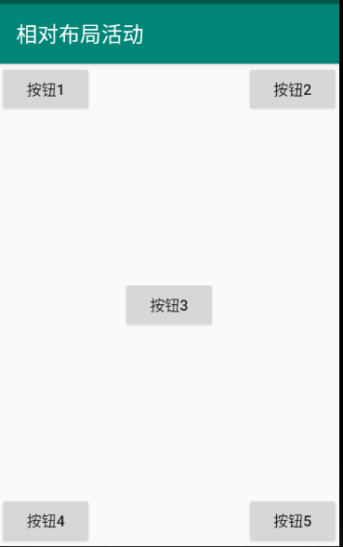

#### 2.2相对控件

布局文件：

*<?***xml version="1.0" encoding="utf-8"***?>*<**RelativeLayout xmlns:android="http://schemas.android.com/apk/res/android"  
 android:layout_width="match_parent"  
 android:layout_height="match_parent"**>  
  
 <**Button  
 android:id="@+id/btn3"  
 android:layout_width="wrap_content"  
 android:layout_height="wrap_content"  
 android:layout_centerInParent="true"  
 android:text="按钮3"** />  
  
 <**Button  
 android:layout_width="wrap_content"  
 android:layout_height="wrap_content"  
 android:layout_above="@id/btn3"  
 android:layout_toLeftOf="@id/btn3"  
 android:text="按钮1"** />  
  
 <**Button  
 android:layout_width="wrap_content"  
 android:layout_height="wrap_content"  
 android:layout_above="@id/btn3"  
 android:layout_toRightOf="@id/btn3"  
 android:text="按钮2"** />  
  
 <**Button  
 android:layout_width="wrap_content"  
 android:layout_height="wrap_content"  
 android:layout_below="@id/btn3"  
 android:layout_toLeftOf="@id/btn3"  
 android:text="按钮4"** />  
 <**Button  
 android:layout_width="wrap_content"  
 android:layout_height="wrap_content"  
 android:layout_below="@id/btn3"  
 android:layout_toRightOf="@id/btn3"  
 android:text="按钮5"** />  
  
</**RelativeLayout**>

效果：

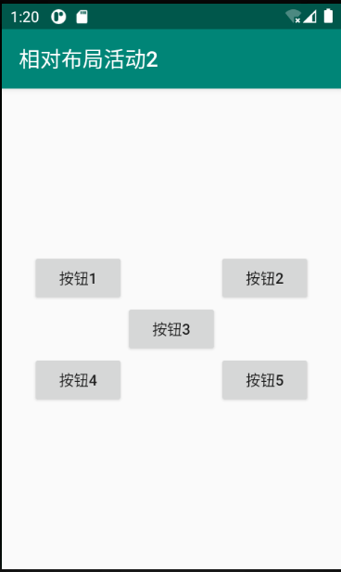

注意：

当一个控件去引用另一个控件的id时，该控件一定要定义在被引用控件的后面，否则会出现找不到id的情况。

比如我们这里外面的四个按钮都是引用了按钮3的id，因此必须将按钮3定义在这4个按钮的上面。

其他属性：

android:layout_alignLeft = “按钮3id”，表示让该控件和按钮3的左边缘对齐。

同理还有layout_alignTop（和上边缘对齐）、layout_alignBottom（和下边缘对齐）、layout_alignRight（和右边缘对齐）等等。

### 3、帧布局

FramLayout：

帧布局。这种布局没有方便的定位方式，所有控件都会默认摆放在布局的左上角。

布局文件：

*<?***xml version="1.0" encoding="utf-8"***?>*<**FrameLayout xmlns:android="http://schemas.android.com/apk/res/android"  
 android:layout_width="match_parent"  
 android:layout_height="match_parent"**>  
  
 <**TextView  
 android:layout_width="wrap_content"  
 android:layout_height="wrap_content"  
 android:text="这是一个文本框"** />  
  
 <**ImageView  
 android:layout_width="wrap_content"  
 android:layout_height="wrap_content"  
 android:src="@mipmap/ic_launcher"** />  
</**FrameLayout**>

效果：

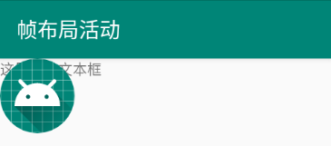

可以看到，文字和图片都是位于布局的左上角。由于ImageView是在TextView之后添加的，因此图片压在的文字的上面。

除了这种默认效果之外，我们还可以用layout_gravity来指定控件在布局中的位置。

布局文件：

<**TextView  
 android:layout_width="wrap_content"  
 android:layout_height="wrap_content"  
 android:layout_gravity="left"  
 android:text="这是一个文本框"** />  
  
<**ImageView  
 android:layout_width="wrap_content"  
 android:layout_height="wrap_content"  
 android:layout_gravity="right"  
 android:src="@mipmap/ic_launcher"** />

效果：

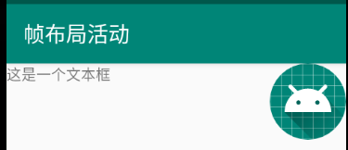

总体来讲，由于帧布局的定位方式欠缺，导致帧布局的应用场景比较少，不过在碎片中，还是可以用到它的。

### 4、百分比布局

这个就先不学了。

## 三、自定义控件

### 1、概述

常用控件和布局的继承结构：

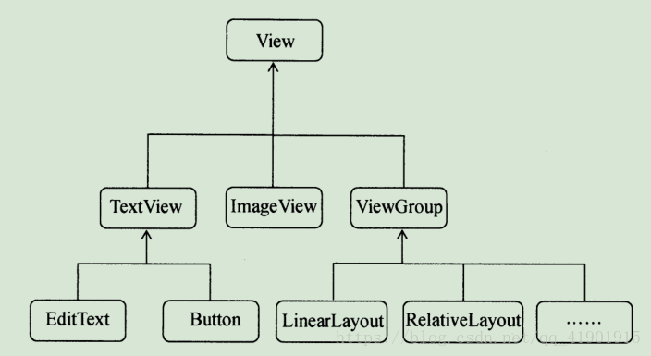

View：

是Android中最基本的一种UI组件，它可以再屏幕上绘制一块矩形区域，并能响应这块区域的各种事件，因此我们使用的各种控件起始就是在View的基础之上，又添加了各自的功能。

ViewGroup：

我们所用的布局，都是直接或间接继承自ViewGroup。ViewGroup是一种特殊的View，他可以包含很多View和子ViewGroup。（即控件和子布局）

布局就是一个用于存放控件和子布局的容器。

### 2、引入布局

好处：

提高布局的复用性、可维护性。

比如我们不想使用系统的标题栏，而是希望自己写一个标题栏，并且以后的布局中我们都期望复用这个标题栏。那么就可以使用自定义布局，和引入布局的思想。

我们首先在layout目录下新建一布局：title.xml

选中layout目录——>右键New——>Layout resource file



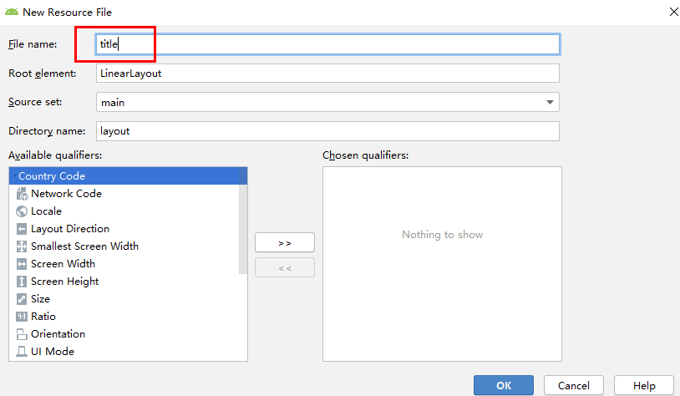

#### 2.1自定义布局

title.xml

*<?***xml version="1.0" encoding="utf-8"***?>*<**LinearLayout xmlns:android="http://schemas.android.com/apk/res/android"  
 android:layout_width="match_parent"  
 android:layout_height="wrap_content"  
 android:background="#3F51B5"**>  
  
 <**Button**

**android:id="@+id/title_back"  
 android:layout_width="wrap_content"  
 android:layout_height="wrap_content"  
 android:layout_gravity="center"  
 android:layout_margin="5dp"  
 android:background="#2196F3"  
 android:text="返回"  
 android:textColor="#FFC107"** />  
  
 <**TextView  
 android:layout_width="0dp"  
 android:layout_height="wrap_content"  
 android:layout_weight="1"  
 android:layout_gravity="center"  
 android:gravity="center"  
 android:text="标题栏"  
 android:textColor="#03A9F4"  
 android:textSize="25dp"**/>

<**Button**

**android:id="@+id/title_edit"  
 android:layout_width="wrap_content"  
 android:layout_height="wrap_content"  
 android:layout_gravity="center"  
 android:layout_margin="5dp"  
 android:background="#2196F3"  
 android:text="编辑"  
 android:textColor="#FFC107"** />  
  
</**LinearLayout**>

在自定义布局中的效果：

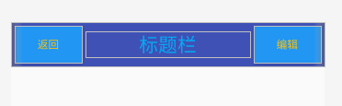

上面两个按钮我们使用了android:layout_margin这个属性，它可以指定控件在上下左右方向上偏移的距离。

还有android:layout_marginLeft：可以指定该控件左边框与旁边的布局或控件的距离。单位一般用dp就行。

#### 2.2引入

首先在主活动中加点代码，让系统的标题栏不生效：

*//让系统默认的标题栏不生效*ActionBar actionBar = getSupportActionBar();  
**if** (actionBar != **null**) {  
 actionBar.hide();  
}

然后在主活动的布局文件中引入这个自定义布局：

*<?***xml version="1.0" encoding="utf-8"***?>*<**LinearLayout xmlns:android="http://schemas.android.com/apk/res/android"  
 android:orientation="horizontal"  
 android:layout_width="match_parent"  
 android:layout_height="match_parent"**>  
  
 *<!--引入自定义布局——标题栏-->* <**include layout="@layout/title"**/>  
  
</**LinearLayout**>

效果：

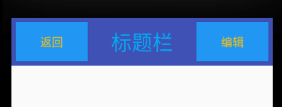

### 3、自定义控件

为什么要学这个呢？我的理解：

前面我们学了怎么创建自定义布局文件，并且学了如何将其引入到其他布局文件中。

但是如果我们要为自定义布局里面的控件注册响应事件的话，怎么办呢？岂不是引用几次这个自定义控件，就得注册几次同样的响应事件，这样就会产生大量的重复代码。

那么能不能这样做？我们在这个自定义布局A外面再套一层布局B，并且这个布局B是有一个类M与之绑定的，我们在这个M类中将布局A和布局B关联起来（也就是将B套在A外面），然后为布局A中的控件注册各种事件。

以后我们在其他布局文件中想要引入布局A的时候，我们就不引入布局A了，而是直接使用布局B，并且使用方式也不是用<include>标签引入了，而是直接把布局B的类当作成是一个标签来使用。

这样以来，我们只要调用布局B标签，就能在里面实现布局A的效果，而且还为布局A中的控件注册了响应事件，非常方便。

这样的布局B的类，我们就把他称之为自定义控件。在我看来，自定义控件就是自定义布局的升级版，它是定义了一个类来管理这个自定义布局，为自定义布局中的控件注册响应事件。使用的时候我们只需要在布局文件中调用这个类，就像使用控件一样，因此叫做自定义控件

#### 3.1自定义控件类

至于自定义布局title.xml就不再展示了，就是用的前面的：title.xml

我们创建一个类，比如取名为TitleLayout，让这个类继承LinearLayout，以后这个类就可以当作我们的自定义控件来使用了，但其实它本质上是一个布局，只不过使用的时候，形式上就向一个控件一样。

*/**  
 * 自定义控件_其实本质上是一个布局，因为它里面是可以装控件和布局的  
 */***public class** TitleLayout **extends** LinearLayout {  
   
 **public** TitleLayout(Context context, AttributeSet attrs) {  
 *//注意这里调用父类的构造方法的时候，千万不掉漏了attrs  
 //我之前就是不小心漏了，结果每次启动程序的时候，都显示app自动关闭* **super**(context, attrs);  
 *//LayoutInflater：布局填充器。它的from方法可以获得该布局填充器对象  
 //inflate填充方法有2个参数  
 //参数1：该自定义控件里面要添加的布局文件的id，  
 //layout后面的title就是这个布局文件的名字  
 //参数2：该自定义控件对象。* LayoutInflater.*from*(context).inflate(R.layout.***title***, **this**);  
  
 *//上面我们不是在该自定义控件中添加了title.xml这个自定义布局么  
 //现在我们就来给这个自定义布局中的按钮注册点击监听* Button titleBack = findViewById(R.id.***title_back***);  
 Button titleEdit = findViewById(R.id.***title_edit***);  
 *//返回键的点击监听* titleBack.setOnClickListener(**new** OnClickListener() {  
 @Override  
 **public void** onClick(View v) {  
 *//getContext是View的方法，它获取到的是Context对象  
 //而finish是Activity特有的方法，因此需要将Context向下强转  
 //变成Activity后才能调用finish方法* ((Activity) getContext()).finish();  
 }  
 });  
 *//编辑键的点击监听* titleEdit.setOnClickListener(**new** OnClickListener() {  
 @Override  
 **public void** onClick(View v) {  
 Toast.*makeText*(getContext(),  
 **"你点击了编辑键"**, Toast.***LENGTH_LONG***).show();  
 }  
 });  
 }  
}

#### 3.2使用

主活动的配置文件：

直接调用我们的自定义控件即可

*<!--自定义控件_起始本质上是一个布局-->  
<!--标签要指定该自定义控件的全类名-->*<**com.example.uilayouttest.diy_layout.TitleLayout  
 android:layout_width="match_parent"  
 android:layout_height="wrap_content"**/>

效果：

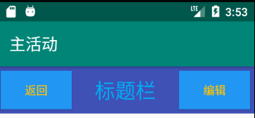

点击返回时，该活动就被销毁了，就跟按Back键的效果是一样的。

点击”编辑“时，就会弹出一个提示框：

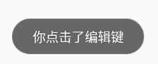

到此，自定义控件的创建和使用就学习完毕了。

## 四、ListView

这个控件允许用户通过手指上下滑动的方式，将屏幕外的数据滚动到屏幕内

### 1、简单用法

在简单用法中，我们使用的是系统提供的子项布局

android.R.layout.simple_expandable_list_item_1，这里面只有一个TextView。

主活动的布局文件：

*<?***xml version="1.0" encoding="utf-8"***?>*<**LinearLayout xmlns:android="http://schemas.android.com/apk/res/android"  
 android:layout_width="match_parent"  
 android:layout_height="match_parent"** >  
  
 *<!--让这个listView占满整个布局-->* <**ListView  
 android:id="@+id/list_view"  
 android:layout_width="match_parent"  
 android:layout_height="match_parent"**/>   
</**LinearLayout**>

主活动：

**public class** MainActivity **extends** AppCompatActivity {  
  
 **private** String[] **data** = {**"苹果"**, **"香蕉"**, **"橙子"**, **"西瓜"**, **"梨子"**,  
 **"葡萄"**, **"菠萝"**, **"草莓"**, **"樱桃"**, **"芒果"**, **"苹果"**, **"香蕉"**, **"橙子"**, **"西瓜"**, **"梨子"**,  
 **"葡萄"**, **"菠萝"**, **"草莓"**, **"樱桃"**, **"芒果"**};  
  
 @Override  
 **protected void** onCreate(Bundle savedInstanceState) {  
 **super**.onCreate(savedInstanceState);  
 setContentView(R.layout.***activity_main***);  
 *//数组中的元素是无法直接提供给ListView的，我们需要借助适配器  
 //Android中提供了很多适配器的实现类，其中比较好用的是ArrayAdapter  
 //其构造函数中的泛型就是要适配的元素的数据类型，其构造函数有3个参数  
 //参数1：Context。当前上下文对象  
 //参数2：ListView子项布局的id，我们这里用的是simple_expandable_list_item_1  
 //它是一个Android内置的布局文件，里面只有一个TextView。* ArrayAdapter<String> adapter = **new** ArrayAdapter<>(  
 MainActivity.**this**,  
 android.R.layout.***simple_expandable_list_item_1***, **data**);  
 ListView listView = findViewById(R.id.***list_view***);  
 listView.setAdapter(adapter);  
 }  
}

效果：

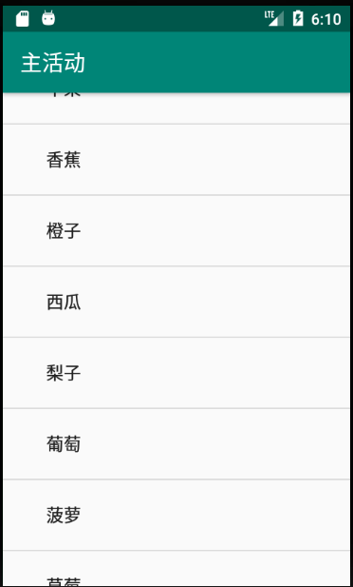

整个屏幕是可以上下滚动的

### 2、定制ListView界面

系统给的子项布局里面只有一个TextView，太简陋了，我们期望自定义一个子项布局，能够实现让左边显示水果的图片，右边显示文字。

#### 2.1实体类

之前简单用法中，我们的元素是String类型，现在我们期望元素是一个自定义的实体类类型，作为ListView适配器的适配类型。比如我们取名为Fruit。

Fruit：

*/**  
 * 水果类——作为ListView适配器的适配类型。也就是元素的类型  
 */***public class** Fruit {  
 **private** String **name**;  
 **private int imageId**;  
 **public** Fruit() {  
 }  
 **public** Fruit(String name, **int** imageId) {  
 **this**.**name** = name;  
 **this**.**imageId** = imageId;  
 }  
}

里面还需要提供getter、setter方法，就不展示了。

#### 2.2子项布局

因为系统默认给的子项布局中只有一个TestView，这个显然不能满足我们需求，我们需要的子项布局中应该能够左边展示一个图片，右边展示一个文本。因此要自己定义一个子项布局。

也就是ListView中的子项布局。它代表的就是列表中的一个横条。

回顾我们之前自定义控件中也定义过子项布局：title.xml。

我们在layout目录下创建一个布局文件：fruit_item.xml.

但是与前面自定义框架不同的是，ListView中的子项布局代表的只是列表中的每一个横条而已。



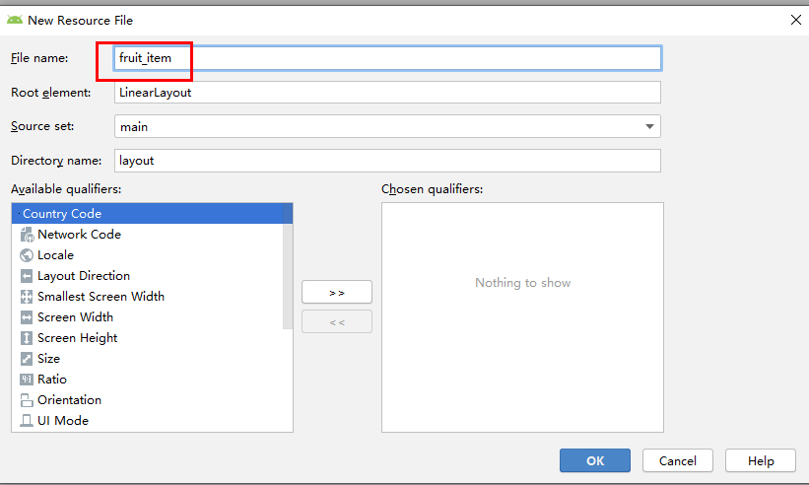

fruit_item.xml布局代码：

*<?***xml version="1.0" encoding="utf-8"***?>*<**LinearLayout xmlns:android="http://schemas.android.com/apk/res/android"  
 android:layout_width="match_parent"  
 android:layout_height="match_parent"**>  
 *<!--水果图片-->* <**ImageView  
 android:id="@+id/fruit_image"  
 android:layout_width="wrap_content"  
 android:layout_height="wrap_content"**/>  
  
 *<!--水果名字-->* <**TextView  
 android:id="@+id/fruit_name"  
 android:layout_width="wrap_content"  
 android:layout_height="wrap_content"  
 android:layout_gravity="center_vertical"  
 android:layout_marginLeft="10dp"** />  
</**LinearLayout**>

我们将苹果图片直接复制到

#### 2.3自定义适配器

为什么要自定义适配器呢？

在前面ListView的简单用法中，系统给的子项布局里面只有一个TextView，我们只需要在new适配器对象的时候，传入一个字符串数组，这个适配器就能自动将数组中的元素填入到每一个子项布局的TextView中去。

但是现在不一样了，现在的子项布局是我们自定义的，如果我们给了一个List<Fruit>集合，系统当然不知道该怎么把每个实体类Fruit中的数据填入到我们自定义的子项布局中去。

因此我们必须自定义适配器，在里面编写逻辑，告诉系统应该如何将Fruit中的数据添加到我们自定义的自定布局中去。

我们创建一个类，比如取名为FruitAdapter，让这个类继承ArrayAdapter

FruitAdapter：

*/**  
 * 自定义适配器<泛型为元素类型>  
 */***public class** FruitAdapter **extends** ArrayAdapter<Fruit> {  
  
 *//成员1：子项布局id* **private int resourceId**;  
  
 */**  
 * 重写了父类的一个构造方法，注意有多个，不要选错了  
 \** ***@param context*** *\** ***@param resource*** *传进来的实际子项布局id  
 \** ***@param objects*** *传进来的数据，里面的元素就是每一个元素的实体类对象  
 */* **public** FruitAdapter(Context context, **int** resource, List<Fruit> objects) {  
 **super**(context, resource, objects);  
 *//构造方法，初始化成员1：子项布局id* **resourceId** = resource;  
 }  
  
 @Override  
 **public** View getView(**int** position, View convertView, ViewGroup parent) {  
 *//获得当前子项的Fruit元素实例* Fruit fruit = getItem(position);  
 *//布局填充器先调用from方法获得一个布局填充器对象，然后调用inflate方法  
 //将子项布局添加到父布局中去，inflate方法有3个参数  
 //参数1：子项布局的id，后面我们自定义的子项布局fruit_item就会传到这里来  
 //参数2：父布局对象：这个到底是谁？现在还不是很理解  
 //参数3：flase：这个也不好理解，暂时只要知道这是标准写法就行了  
 //返回一个View对象，View还不是很好理解，parent、false也不太好理解* View view = LayoutInflater.*from*(getContext())  
 .inflate(**resourceId**, parent, **false**);  
  
 ImageView fruitImage = view.findViewById(R.id.***fruit_image***);  
 TextView fruitName = view.findViewById(R.id.***fruit_name***);  
 fruitImage.setImageResource(fruit.getImageId());  
 fruitName.setText(fruit.getName());  
  
 **return** view;  
 }  
}

#### 2.4在活动中使用

活动中使用的时候传进来的就是实参了

**public class** MainActivity **extends** AppCompatActivity {  
  
 **private** List<Fruit> **fruitList** = **new** ArrayList<>();  
  
 @Override  
 **protected void** onCreate(Bundle savedInstanceState) {  
 **super**.onCreate(savedInstanceState);  
 setContentView(R.layout.***activity_main***);  
  
 initFruit();  
 FruitAdapter adapter = **new** FruitAdapter(  
 MainActivity.**this**, R.layout.***fruit_item***, **fruitList** );  
 ListView listView = findViewById(R.id.***list_view***);  
 listView.setAdapter(adapter);  
  
 }  
  
 */**  
 * 初始化水果  
 */* **public void** initFruit() {  
 **for** (**int** i = 0; i < 2; i++) {  
 Fruit apple = **new** Fruit(**"苹果"**, R.drawable.***apple***);  
 **fruitList**.add(apple);  
 Fruit banana = **new** Fruit(**"香蕉"**, R.drawable.***apple***);  
 **fruitList**.add(banana);  
 Fruit orange = **new** Fruit(**"橙子"**, R.drawable.***apple***);  
 **fruitList**.add(orange);  
 Fruit watermelon = **new** Fruit(**"西瓜"**, R.drawable.***apple***);  
 **fruitList**.add(watermelon);  
 Fruit strawberry = **new** Fruit(**"草莓"**, R.drawable.***apple***);  
 **fruitList**.add(strawberry);  
 Fruit grape = **new** Fruit(**"葡萄"**, R.drawable.***apple***);  
 **fruitList**.add(grape);  
 Fruit cherry = **new** Fruit(**"樱桃"**, R.drawable.***apple***);  
 **fruitList**.add(cherry);  
 }  
 }  
  
}

效果：

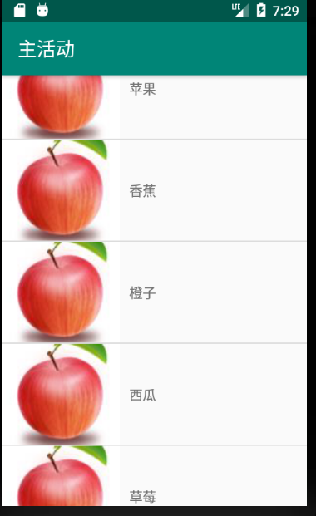

### 3、提升ListView效率

#### 3.1优化1

利用缓存思想，避免重复加载视图

只需要修改自定义适配器FruitAdapter的getView方法：

*//每个子项被滚动到屏幕内的时候，getView（）这个方法就会被调用*@Override  
**public** View getView(**int** position, View convertView, ViewGroup parent) {  
 *//利用缓存思想，提升ListView运行效率* Fruit fruit = getItem(position);  
 View view;  
 *//convertView这个参数是用于将之前加载好的布局进行缓存的，以便之后可以进行复用* **if** (convertView == **null**) {  
 *//如果缓存为null,我们就重新加载视图View* view = LayoutInflater.*from*(getContext()).inflate(  
 **resourceId**, parent, **false** );  
 } **else** {  
 *//如果缓存不为null，那么直接将缓存赋值给视图即可，这样就不用再重新加载视图了，提高效率* view = convertView;  
 }  
  
 *//将Fruit中的数据填充到子项布局中的图片控件与文本控件中去* ImageView fruitImage = view.findViewById(R.id.***fruit_image***);  
 TextView fruitName = view.findViewById(R.id.***fruit_name***);  
 fruitImage.setImageResource(fruit.getImageId());  
 fruitName.setText(fruit.getName());

**return** view;  
}

#### 3.2优化2

进一步优化。

虽然现在我们已经不会再重复去加载布局，但是每次都要调用View的findViewById（）方法去获取控件实例。我们在自定义适配器FruitAdapter中定义一个内部类：ViewHolder。

只需要看getView（）方法和内部类ViewHolder的代码就行了

自定义适配器FruitAdapter：

*/**  
 * 自定义适配器<泛型为元素类型>  
 */***public class** FruitAdapter **extends** ArrayAdapter<Fruit> {  
  
 *//成员1：子项布局id* **private int resourceId**;  
  
 */**  
 * 重写了父类的一个构造方法，注意有多个，不要选错了  
 *  
 \** ***@param context*** *\** ***@param resource*** *传进来的实际子项布局id  
 \** ***@param objects*** *传进来的数据，里面的元素就是每一个元素的实体类对象  
 */* **public** FruitAdapter(Context context, **int** resource, List<Fruit> objects) {  
 **super**(context, resource, objects);  
 *//构造方法，初始化成员1：子项布局id* **resourceId** = resource;  
 }  
  
 *//每个子项被滚动到屏幕内的时候，getView（）这个方法就会被调用* @Override  
 **public** View getView(**int** position, View convertView, ViewGroup parent) {  
 Fruit fruit = getItem(position);  
 View view;  
 *//自定义内部类对象* ViewHolder viewHolder;  
 **if** (convertView == **null**) {  
 *//如果缓存为null,我们就重新加载视图View* view = LayoutInflater.*from*(getContext()).inflate(  
 **resourceId**, parent, **false** );  
 viewHolder = **new** ViewHolder();  
 viewHolder.**fruitImage** = view.findViewById(R.id.***fruit_image***);  
 viewHolder.**fruitName** = view.findViewById(R.id.***fruit_name***);  
 *//将ViewHolder存储在View中* view.setTag(viewHolder);  
 } **else** {  
 *//如果缓存不为null,就将缓存赋值给View，就不用再重新加载View了* view = convertView;  
 *//从View中取出ViewHolder,这样就不用再重新使用findViewById去获取控件实例了* viewHolder = (ViewHolder) view.getTag();  
 }  
 viewHolder.**fruitImage**.setImageResource(fruit.getImageId());  
 viewHolder.**fruitName**.setText(fruit.getName());  
  
 **return** view;  
 }  
  
 *//自定义内部类* **class** ViewHolder{  
 ImageView **fruitImage**;  
 TextView **fruitName**;  
 }  
}

### 4、ListView的点击事件

在活动类中：

**public class** MainActivity **extends** AppCompatActivity {  
  
 **private** List<Fruit> **fruitList** = **new** ArrayList<>();  
  
 @Override  
 **protected void** onCreate(Bundle savedInstanceState) {  
 **super**.onCreate(savedInstanceState);  
 setContentView(R.layout.***activity_main***);  
  
 initFruit();  
 FruitAdapter adapter = **new** FruitAdapter(  
 MainActivity.**this**, R.layout.***fruit_item***, **fruitList** );  
 ListView listView = findViewById(R.id.***list_view***);  
 listView.setAdapter(adapter);  
  
 listView.setOnItemClickListener(**new** AdapterView.OnItemClickListener() {  
 @Override  
 **public void** onItemClick(AdapterView<?> parent, View view, **int** position, **long** id) {  
 *//这里的position代表的是活动类的成员fruitList集合中的索引* Fruit fruit = **fruitList**.get(position);  
 Toast.*makeText*(MainActivity.**this**,  
 fruit.getName(), Toast.***LENGTH_SHORT***).show();  
 }  
 });  
 }  
 //初始化水果的方法省略了...  
  
}

效果：

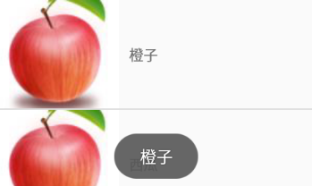

点击ListView的任何一个子项时，就会调用onItemClick方法，弹出水果名字。

## **五、RecyclerView**

### 1、介绍

ListView的缺点：

* 如果我们不使用一些技巧来提升它的运行效率，比如缓存，那么ListView的性能就会非常差。
* 扩展性不好，因为ListView只能实现数据纵向滚动的效果，无法实现横向滚动。

RecyclerView：

它可以说是一个增强版的ListView。它不仅可以轻松实现和ListView同样的效果，还优化了ListView中存在的各种不足之处。

目前Android官方更加推荐使用RecyclerView。

首先我们创建一个新的项目，取名为RecyclerViewTest

导入依赖：

*//noinspection GradleCompatible*implementation **'com.android.support:recyclerview-v7:28.0.0'**

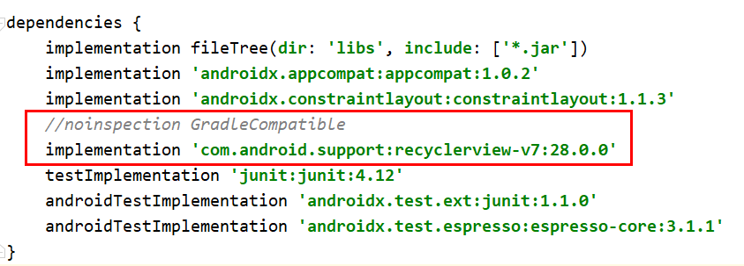

书上的版本是24.2.1，不过我看最新用的最多的是28。但是都需要加上面的注释才行，不然会报错。

另外如果我直接改成30的话，不加注释也不会报错，但是maven仓库里没有30的版本，最高也才28，所以我这里还是就用28了。

如果要搜版本的话，可以在maven仓库上找。

直接百度搜maven repository：

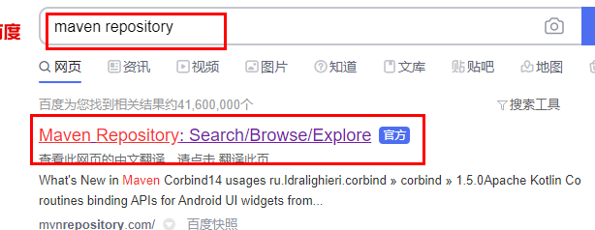

后面具体怎么搜就不说了，因为网贼卡，网速贼慢，每次进去都要判断你是不是机器人，搞半天，浪费时间。

其实到最后，也只是搜索一个版本而已，看哪个版本用的是最多的。

不过如果不想搜的话，也可以。要么将版本改为和当前编译版本对应的，我的一般用的是30。如果不想改的话， 也可以在依赖上加一个注释：

*//noinspection GradleCompatible*

表示该注释下面的依赖将无视gradle的兼容性。

### 2、基本用法

#### 2.1布局

活动布局：

*<?***xml version="1.0" encoding="utf-8"***?>*<**LinearLayout xmlns:android="http://schemas.android.com/apk/res/android"  
 android:layout_width="match_parent"  
 android:layout_height="match_parent"**>  
  
 <**androidx.recyclerview.widget.RecyclerView  
 android:id="@+id/recycler_view"  
 android:layout_width="match_parent"  
 android:layout_height="match_parent"** />  
  
</**LinearLayout**>

这里让RecyclerView充满整个布局控件。另外因为RecyclerView不是内置在系统SDK中的，类似于自定义控件，所以需要把完整的包路径写出来。

RecyclerView的子项布局：

也就是RecyclerView中每一条item的布局。

我们在layout目录下新建一个布局文件layout —— New Layout Source File，取名为fruit_item.xml

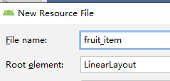

*<?***xml version="1.0" encoding="utf-8"***?>*<**LinearLayout xmlns:android="http://schemas.android.com/apk/res/android"  
 android:layout_width="match_parent"  
 android:layout_height="wrap_content"**>  
  
 *<!--水果图片-->* <**ImageView  
 android:id="@+id/fruit_image"  
 android:layout_width="wrap_content"  
 android:layout_height="wrap_content"**/>  
  
 *<!--水果名字-->* <**TextView  
 android:id="@+id/fruit_name"  
 android:layout_width="wrap_content"  
 android:layout_height="wrap_content"  
 android:layout_gravity="center_vertical"  
 android:layout_marginLeft="10dp"** />  
  
</**LinearLayout**>

#### 2.2实体类

**public class** Fruit {  
 **private** String **name**;  
 **private int imageId**;

}

提供getter、setter、构造方法

#### 2.3适配器

*/**  
 * RecyclerView的适配器  
 */***public class** FruitAdapter **extends** RecyclerView.Adapter<FruitAdapter.ViewHolder> {  
  
 *//数据源* **private** List<Fruit> **mFruitList**;  
  
 *//构造方法初始化外部类成员变量mFruitList。即水果集合数据* **public** FruitAdapter(List<Fruit> fruitList) {  
 **this**.**mFruitList** = fruitList;  
 }  
  
  
 *//静态成员内部类：ViewHolder* **static class** ViewHolder **extends** RecyclerView.ViewHolder {  
  
 ImageView **fruitImage**;  
  
 TextView **fruitName**;  
  
 *//内部类构造初始化成员变量：子项布局中的两个控件  
 //接收一个参数：View。也就是每一个子项布局的View会作为参数传进来  
 //进而从子项布局的View中获取该子项布局的控件  
 //因此，只要有了内部类ViewHolder，我们就能获取到子项布局的View、以及其中的所有控件* **public** ViewHolder(View itemView) {  
 **super**(itemView);  
 **fruitImage** = itemView.findViewById(R.id.***fruit_image***);  
 **fruitName** = itemView.findViewById(R.id.***fruit_name***);  
 }  
 }  
  
 */**  
 * 将子项布局填充到RecyclerView中去  
 *  
 \** ***@param parent*** *子项布局的父布局。一般都是自定义的父控件，在这里其实指的就是RecyclerView  
 \** ***@param viewType*** *\** ***@return*** *返回一个适配器的内部类ViewHolder。子项布局的view作为参数传了进去  
 */* @Override  
 **public** ViewHolder onCreateViewHolder(ViewGroup parent, **int** viewType) {  
 *//from（）方法就是用来获取一个布局填充器对象  
 //inflate方法很关键，一定要理解。注意其参数、返回值、作用  
 //参数1：子项布局的id  
 //参数2：父布局对象  
 //参数3：一般就默认用false就行，说多了这里暂时也看不懂  
 //返回值View：就是该子项布局的View对象。  
 //作用：将参数1指定的子项布局填充到参数2的父布局中去。这里也就是填充到RecyclerView中去。  
 //联想记忆：以前学自定义控件时也是用到这个inflate方法，参数2我们传的是自定义控件，  
 //而这里的参数2指的就是RecyclerView* View view = LayoutInflater.*from*(parent.getContext())  
 .inflate(R.layout.***fruit_item***, parent, **false**);  
 ViewHolder holder = **new** ViewHolder(view);  
 **return** holder;  
 }  
  
 */**  
 * 将每一个数据填充到每一个子项布局中去  
 \** ***@param holder*** *\** ***@param position*** *位置。相当于子项布局的索引位置。  
 */* @Override  
 **public void** onBindViewHolder(ViewHolder holder, **int** position) {  
 *//获取需要填充到当前子项布局中的水果数据* Fruit fruit = **mFruitList**.get(position);  
 *//设置UI  
 //将水果数据填充到当前子项布局的控件中去* holder.**fruitImage**.setImageResource(fruit.getImageId());  
 holder.**fruitName**.setText(fruit.getName());  
 }  
  
 */**  
 * 告诉RecyclerView一共有多少子项  
 \** ***@return*** *\*/* @Override  
 **public int** getItemCount() {  
 **return mFruitList**.size();  
 }  
  
}

#### 2.4活动

**public class** MainActivity **extends** AppCompatActivity {  
  
 *//数据源* **private** List<Fruit> **fruitList** = **new** ArrayList<>();  
  
 @Override  
 **protected void** onCreate(Bundle savedInstanceState) {  
 **super**.onCreate(savedInstanceState);  
 setContentView(R.layout.***activity_main***);  
  
 *//初始化水果数据* initFruit();  
 *//获取控件* RecyclerView recyclerView = findViewById(R.id.***recycler_view***);  
 *//线性布局管理器* LinearLayoutManager layoutManager = **new** LinearLayoutManager(**this**);  
 *//设置RecyclerView的布局方式* recyclerView.setLayoutManager(layoutManager);  
 FruitAdapter adapter = **new** FruitAdapter(**fruitList**);  
 recyclerView.setAdapter(adapter);  
 }  
  
 */**  
 * 初始化水果  
 */* **public void** initFruit() {  
 **for** (**int** i = 0; i < 2; i++) {  
 Fruit apple = **new** Fruit(**"苹果"**, R.drawable.***apple***);  
 **fruitList**.add(apple);  
 Fruit banana = **new** Fruit(**"香蕉"**, R.drawable.***apple***);  
 **fruitList**.add(banana);  
 Fruit orange = **new** Fruit(**"橙子"**, R.drawable.***apple***);  
 **fruitList**.add(orange);  
 Fruit watermelon = **new** Fruit(**"西瓜"**, R.drawable.***apple***);  
 **fruitList**.add(watermelon);  
 Fruit strawberry = **new** Fruit(**"草莓"**, R.drawable.***apple***);  
 **fruitList**.add(strawberry);  
 Fruit grape = **new** Fruit(**"葡萄"**, R.drawable.***apple***);  
 **fruitList**.add(grape);  
 Fruit cherry = **new** Fruit(**"樱桃"**, R.drawable.***apple***);  
 **fruitList**.add(cherry);  
 }  
 }  
}

效果：

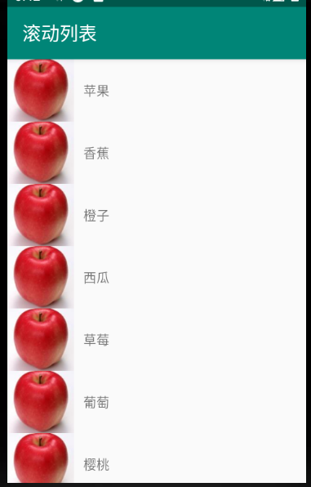

### 3、扩展用法

#### 3.1横向滚动

ListView的扩展性不好，它只能实现纵向滚动效果。如果想要实现横向滚动的话，就做不到了。但是对于RecyclerView来说就非常简单了。

修改子项布局：

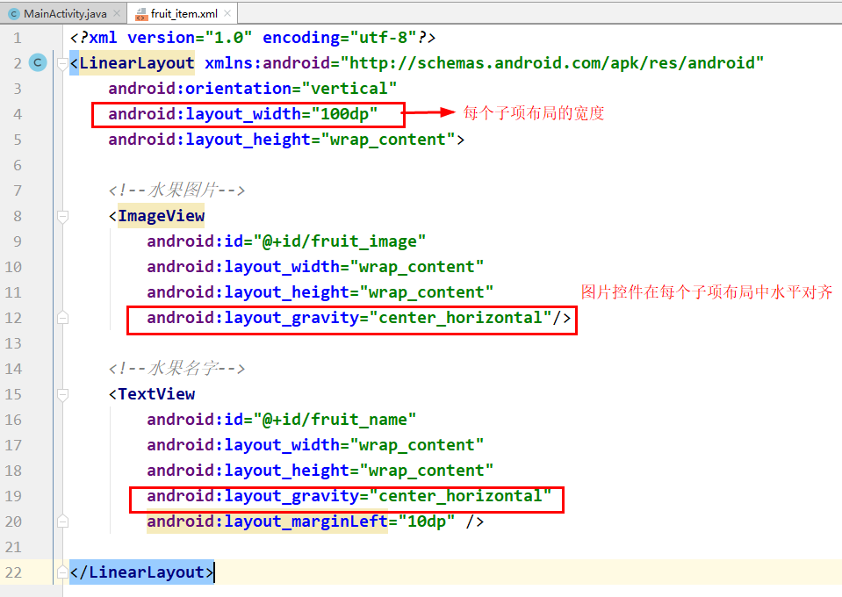

活动中修改：

*//给布局管理器设置对齐方式*layoutManager.setOrientation(LinearLayoutManager.***HORIZONTAL***);

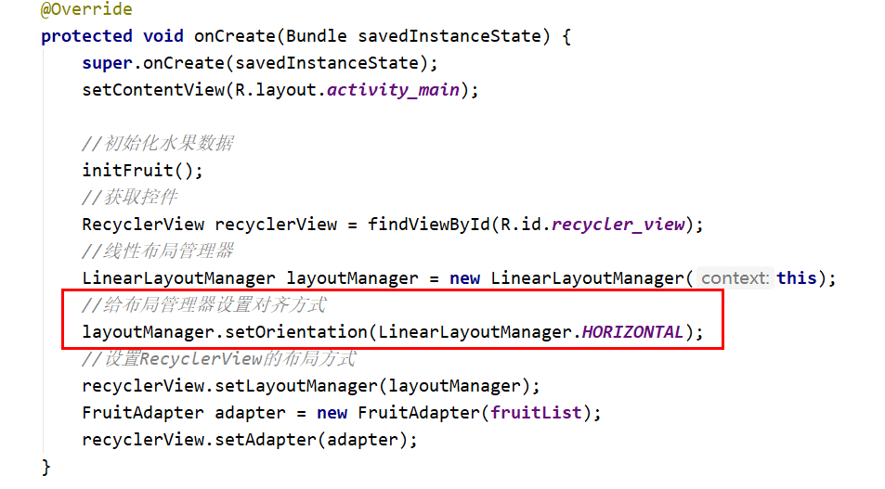

之前没设置setOrientation（）方法时，默认RecyclerView中的子项布局是纵向排列的。

效果：

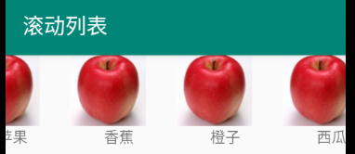

现在可以横向滚动了。

小结：

ListView的布局排列是由自身去管理的，而RecyclerView则将这个工作交给了线性布局管理器LinearLayoutManager（后面还会学到各种不同的布局管理器）。

LinearLayoutManager中定制了一套可扩展的布局排列接口，子类只要按照接口的规范来实现，就能定制出各种不同排列方式的布局了。

除了LinearLayoutManager之外，RecyclerView还给我提供了

GridLayoutManager（可以实现网格布局）和StaggeredGridLayoutManager（可以实现瀑布流布局）这两种内置的布局排列方式。

#### 3.2瀑布流布局

子项布局fruit_item.xml：

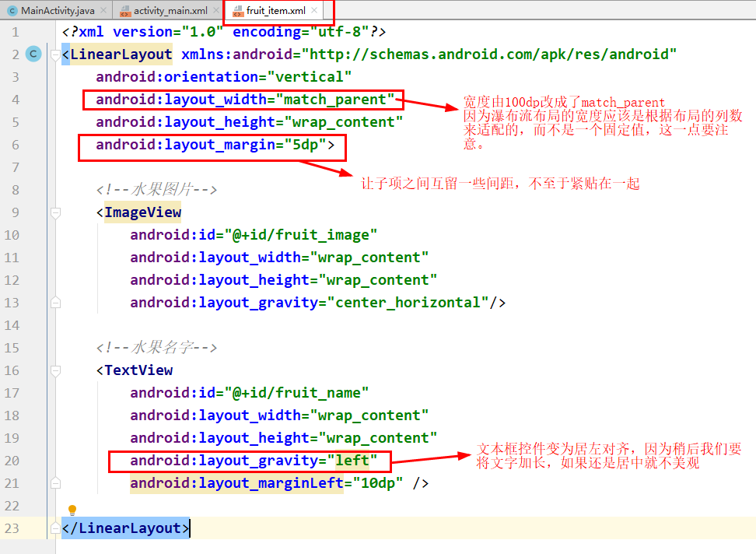

注意：

这里我们将子项的线性布局的宽度由100dp改成了match_parent，因为瀑布流布局的宽度应该是根据布局的列数来自动适配的，而不是一个固定值。

活动中的改动：

onCreate方法：

@Override  
**protected void** onCreate(Bundle savedInstanceState) {  
 **super**.onCreate(savedInstanceState);  
 setContentView(R.layout.***activity_main***);  
  
 *//初始化水果数据* initFruit();  
  
 *//获取控件* RecyclerView recyclerView = findViewById(R.id.***recycler_view***);  
  
 *//创建瀑布流布局管理器  
 //参数1：指定布局的列数  
 //参数2：指定布局的排列方向* StaggeredGridLayoutManager layoutManager = **new** StaggeredGridLayoutManager(3, StaggeredGridLayoutManager.***VERTICAL***);  
 *//设置RecyclerView的布局方式* recyclerView.setLayoutManager(layoutManager);  
 FruitAdapter adapter = **new** FruitAdapter(**fruitList**);  
 recyclerView.setAdapter(adapter);  
}

另外新增了一个方法：

*/**  
 * 返回[1,20]中随机整数 * 传入字符串 = 返回值  
 \** ***@param name*** *\** ***@return*** *\*/***private** String getRandomLengthName(String name) {  
 Random random = **new** Random();  
 *//nextInt(20)表示[0,20)之间的整数，+1后就是[1,20]了* **int** length = random.nextInt(20) + 1;  
 StringBuilder sb = **new** StringBuilder();  
 **for** (**int** i = 0; i < length; i++) {  
 sb.append(name);  
 }  
 **return** sb.toString();  
}

初始化数据的改动：

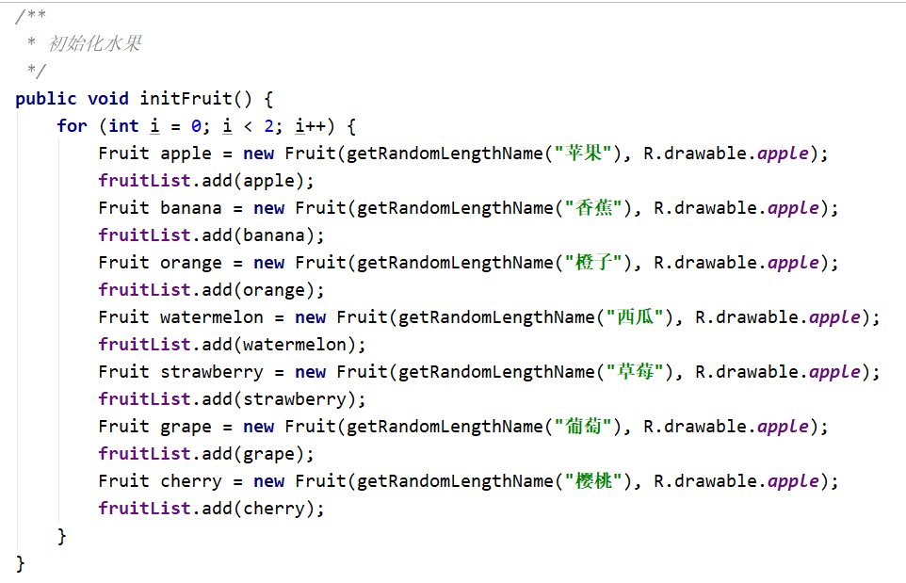

效果：



### 4、点击事件

#### 4.1简介

RecyclerView并没有提供类似于setOnItemClickListener（）这样的注册监听器方法，而是需要我们自己给子项具体的View去注册点击事件，相比于ListView来说，实现起来要复杂一些。但是其实这样更好。

对比ListVIew的点击事件：

ListView在点击事件上的处理其实并不人性化，它的setOnItemClickListener（）方法注册的是整个子项的点击事件，但是如果我们想点击的是子项里具体的某一个按钮呢？虽然ListView也是能做到的，但是实现起来就相对比较麻烦了。

为此RecyclerView干脆直接摒弃了子项点击事件的监听器，所有的点击事件都由具体的View去注册，就再没有这个困扰了。

下面来学习一下如何在RecyclerView中注册点击事件，关键是修改适配器的代码即可。

#### 4.2适配器

*/**  
 * RecyclerView的适配器  
 */***public class** FruitAdapter **extends** RecyclerView.Adapter<FruitAdapter.ViewHolder> {  
  
 *//数据源* **private** List<Fruit> **mFruitList**;  
  
  
 *//构造方法初始化外部类成员变量mFruitList。即水果集合数据* **public** FruitAdapter(List<Fruit> fruitList) {  
 **this**.**mFruitList** = fruitList;  
 }  
  
  
 *//静态成员内部类：ViewHolder* **static class** ViewHolder **extends** RecyclerView.ViewHolder {  
  
 ImageView **fruitImage**;  
  
 TextView **fruitName**;  
 *//子项的View* View **fruitView**;  
  
 *//内部类构造初始化成员变量：子项布局中的两个控件  
 //接收一个参数：View。也就是每一个子项布局的View会作为参数传进来  
 //进而从子项布局的View中获取该子项布局的控件  
 //因此，只要有了内部类ViewHolder，我们就能获取到子项布局的View、以及其中的所有控件* **public** ViewHolder(View itemView) {  
 **super**(itemView);  
 **fruitView** = itemView;  
 **fruitImage** = itemView.findViewById(R.id.***fruit_image***);  
 **fruitName** = itemView.findViewById(R.id.***fruit_name***);  
 }  
 }  
  
 */**  
 * 将子项布局填充到RecyclerView中去  
 *  
 \** ***@param parent*** *子项布局的父布局。一般都是自定义的父控件，在这里其实指的就是RecyclerView  
 \** ***@param viewType*** *\** ***@return*** *返回一个适配器的内部类ViewHolder。子项布局的view作为参数传了进去  
 */* @Override  
 **public** ViewHolder onCreateViewHolder(ViewGroup parent, **int** viewType) {View view = LayoutInflater.*from*(parent.getContext())  
 .inflate(R.layout.***fruit_item***, parent, **false**);  
 **final** ViewHolder holder = **new** ViewHolder(view);  
  
 *//给整个子项View注册点击监听* holder.**fruitView**.setOnClickListener(**new** View.OnClickListener() {  
 @Override  
 **public void** onClick(View v) {  
 **int** position = holder.getAdapterPosition();  
 Fruit fruit = **mFruitList**.get(position);  
 String msg = **"子项view被点击："** + fruit.getName();  
 Toast.*makeText*(v.getContext(), msg, Toast.***LENGTH_SHORT***).show();  
 }  
 });  
  
 *//给子项中的ImageView注册点击监听* holder.**fruitImage**.setOnClickListener(**new** View.OnClickListener() {  
 @Override  
 **public void** onClick(View v) {  
 **int** position = holder.getAdapterPosition();  
 Fruit fruit = **mFruitList**.get(position);  
 String msg = **"子项的ImageView被点击："** + fruit.getName();  
 Toast.*makeText*(v.getContext(), msg, Toast.***LENGTH_SHORT***).show();  
 }  
 });  
  
 **return** holder;  
 }

...

}

效果：

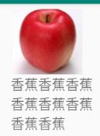

对于这个子项。当我点击下面的文字时，即点击了子项中的TextView时：

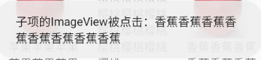

可以看到，由于子项中的TextView没有注册点击事件，因此只有整个子项的View的点击事件执行了。

当点击图片时：

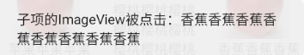

这时就要注意了，当点击图片的时候，只实行了ImageView的点击事件，而整个子项View的点击事件并没有执行。

给我的感觉就是，子项中控件的点击事件的优先级，要比整个子项View的优先级更高。控件的点击事件，会将子项的点击事件给覆盖。

## 六、编写界面实践

这部分，我们将要编写出一个较为复杂，并且相当美观的聊天界面。首先我们新建一个项目，取名为：UIBestPractice。

### 1、制作Nine-Patch图片

#### 1.1情景

Nine-Patch图片：

它是始终被特殊处理过的png图片，能够指定哪些区域可以被拉伸，哪些区域不可以。

那么Nine-Patch图片到底有什么作用呢？我们通过下面的例子来体验一下。

比如说项目中有一张图片：



当我们将这张图片作为布局的背景时：

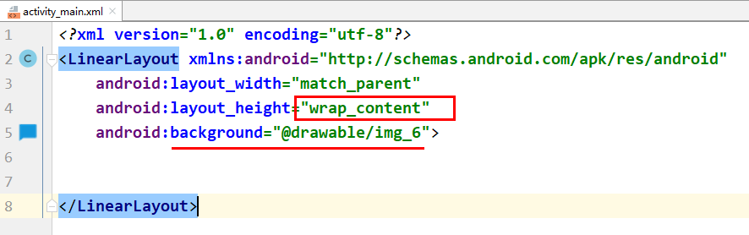

效果：

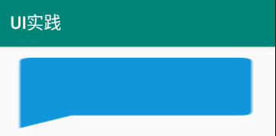

可以看到，由于这样图片的宽度不足以填满整个屏幕的宽度，导致整张图片被均匀拉伸了，这种效果是我们不希望看到的，这时就可以使用Nine-Patch图片。

#### 1.2制作

从Android Studio2.3开始，不再提供单独的draw9patch.bat文件，这个功能直接被集成到了AS中。

在AS中，对着任意一张png图片右击Create9-Patch file，即可创建

Nine-Patch图片，接下来的制作过程和使用draw9patch.bat文件来制作基本一致。

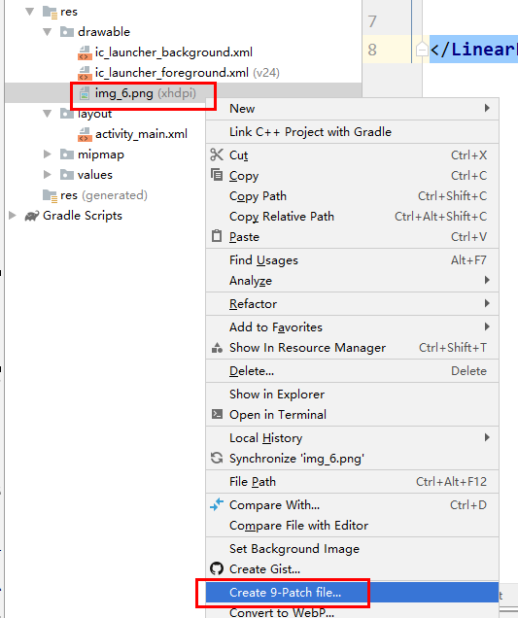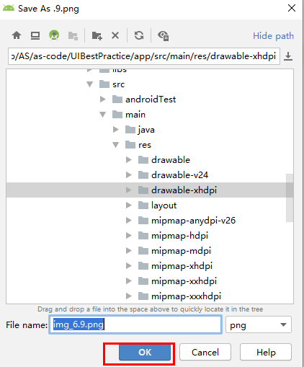

我们可以在图片的四个边框绘制黑线，鼠标在图片的边缘点击左键拖动就可以进行绘制了，如果先按住shift在按左键拖动，就可以进行擦除。

绘制完成后效果如下图所示。

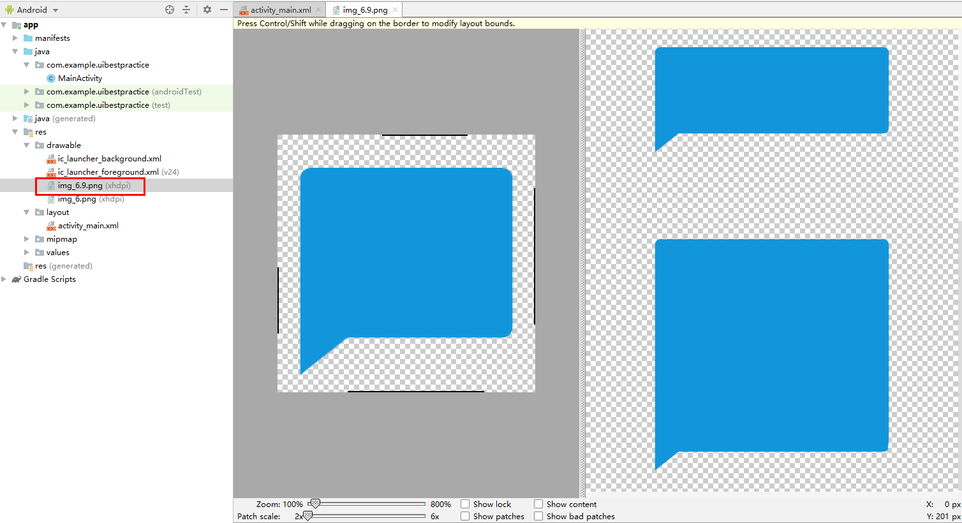

上边框和左边框绘制的部分：

表示当图片需要拉伸时，就拉伸我们绘制的区域。

下边框和右边框绘制的部分：

表示内容会被放置的区域。

然后将之前的那张图片删除，只保留现在的9patch图片：

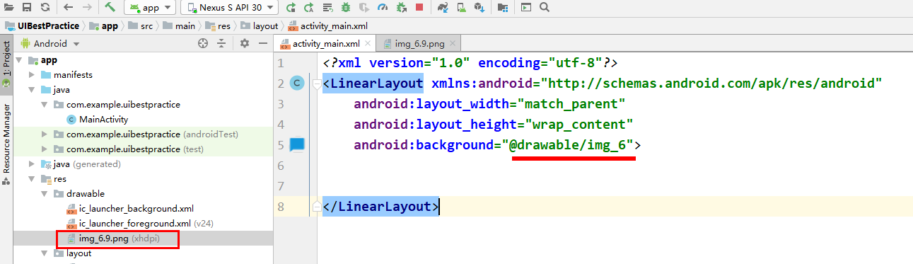

我一开始一直报红，说找不到这张图片，我又不知道怎么保存，书上说的是在File —— Save 9-patch，但是我找不到这个选项。

然后我们clean了一下项目，就不报红了。最后效果如下：

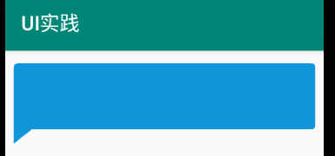

### 2、编写精美的聊天界面

这部分我暂时先不学。

## 七、选餐界面

### 1、概述

这部分笔记整理的是慕课网的学习资料

就使用UIWidgetTest项目中的choose_meal模块来完成。

目标效果：

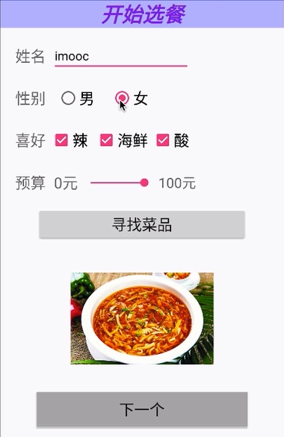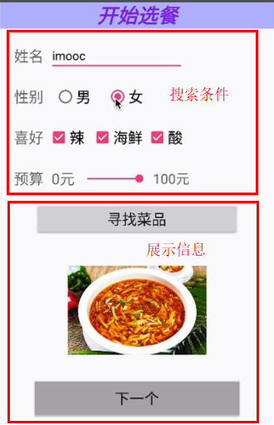

如图，我们打算将其分为两部分来设计。

抽取字符串：

选中要抽取的字符串，按Alt + Enter

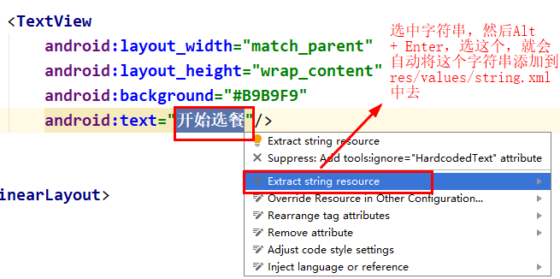

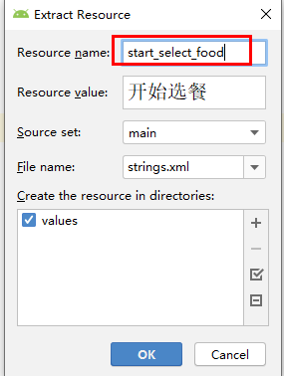

效果：

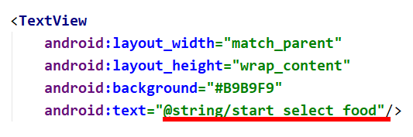

另外在res/values/string.xml中就会自动添加这么一条：

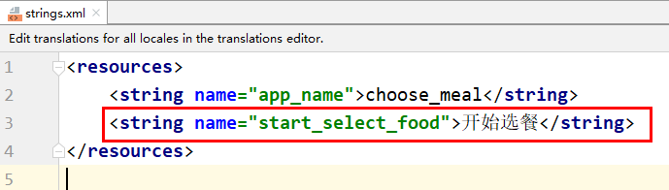

### 2、布局

*<?***xml version="1.0" encoding="utf-8"***?>*<**LinearLayout xmlns:android="http://schemas.android.com/apk/res/android"  
 android:orientation="vertical"  
 android:layout_width="match_parent"  
 android:layout_height="match_parent"**>  
  
 *<!--开始选餐-->* <**TextView  
 android:layout_width="match_parent"  
 android:layout_height="wrap_content"  
 android:background="#B9B9F9"  
 android:textSize="30sp"  
 android:textAlignment="center"  
 android:textColor="#8A2BE2"  
 android:textStyle="bold|italic"  
 android:layout_marginBottom="10dp"  
 android:text="@string/start_select_food"**/>  
  
 *<!--搜索条件-->* <**LinearLayout  
 android:layout_width="match_parent"  
 android:layout_height="0dp"  
 android:layout_weight="1"  
 android:orientation="vertical"  
 android:paddingLeft="15dp"**>  
  
 *<!--条件1-->* <**LinearLayout  
 android:layout_width="match_parent"  
 android:layout_height="60dp"  
 android:gravity="center_vertical"  
 android:orientation="horizontal"**>  
  
 <**TextView  
 android:layout_width="wrap_content"  
 android:layout_height="wrap_content"  
 android:text="姓名："  
 android:textSize="22sp"** />  
  
 <**EditText  
 android:id="@+id/name_edit_text"  
 android:layout_width="200dp"  
 android:layout_height="wrap_content"  
 android:hint="请输入姓名"** />  
  
 </**LinearLayout**>  
  
 *<!--条件2-->* <**LinearLayout  
 android:layout_width="match_parent"  
 android:layout_height="60dp"  
 android:gravity="center_vertical"  
 android:orientation="horizontal"**>  
  
 <**TextView  
 android:layout_width="wrap_content"  
 android:layout_height="wrap_content"  
 android:text="性别："  
 android:textSize="22sp"** />  
  
 <**RadioGroup  
 android:id="@+id/sex_radio_group"  
 android:layout_width="wrap_content"  
 android:layout_height="wrap_content"  
 android:orientation="horizontal"**>  
  
 <**RadioButton  
 android:id="@+id/male_radio_button"  
 android:layout_width="75dp"  
 android:layout_height="wrap_content"  
 android:text="男"  
 android:textSize="22sp"** />  
  
  
 <**RadioButton  
 android:id="@+id/female_radio_button"  
 android:layout_width="75dp"  
 android:layout_height="wrap_content"  
 android:text="女"  
 android:textSize="22sp"** />  
  
 </**RadioGroup**>  
  
 </**LinearLayout**>  
  
 *<!--条件3-->* <**LinearLayout  
 android:layout_width="match_parent"  
 android:layout_height="60dp"  
 android:gravity="center_vertical"  
 android:orientation="horizontal"**>  
  
 <**TextView  
 android:layout_width="wrap_content"  
 android:layout_height="wrap_content"  
 android:text="喜好："  
 android:textSize="22sp"** />  
  
 <**CheckBox  
 android:id="@+id/hot_check_box"  
 android:layout_width="65dp"  
 android:layout_height="wrap_content"  
 android:text="辣"  
 android:textSize="22sp"** />  
  
 <**CheckBox  
 android:id="@+id/fish_check_box"  
 android:layout_width="100dp"  
 android:layout_height="wrap_content"  
 android:text="海鲜"  
 android:textSize="22sp"** />  
  
 <**CheckBox  
 android:id="@+id/sour_check_box"  
 android:layout_width="65dp"  
 android:layout_height="wrap_content"  
 android:text="酸"  
 android:textSize="22sp"** />  
  
 </**LinearLayout**>  
  
 *<!--条件4-->* <**LinearLayout  
 android:layout_width="match_parent"  
 android:layout_height="60dp"  
 android:gravity="center_vertical"  
 android:orientation="horizontal"**>  
  
 <**TextView  
 android:layout_width="wrap_content"  
 android:layout_height="wrap_content"  
 android:textSize="22sp"  
 android:text="预算："**/>  
  
 *<!--进度条-->* <**LinearLayout  
 android:orientation="horizontal"  
 android:layout_width="match_parent"  
 android:layout_height="wrap_content"**>  
  
 <**TextView  
 android:layout_width="wrap_content"  
 android:layout_height="wrap_content"  
 android:textSize="22sp"  
 android:text="0元"**/>  
  
 <**SeekBar  
 android:id="@+id/seek_bar"  
 android:layout_width="220dp"  
 android:layout_height="wrap_content"  
 android:max="100"** />  
  
 <**TextView  
 android:layout_width="wrap_content"  
 android:layout_height="wrap_content"  
 android:textSize="22sp"  
 android:text="100元"**/>  
  
 </**LinearLayout**>  
  
 </**LinearLayout**>  
  
 <**Button  
 android:id="@+id/search_btn"  
 android:layout_width="300dp"  
 android:layout_height="50dp"  
 android:layout_gravity="center_horizontal"  
 android:gravity="center_horizontal"  
 android:textSize="22sp"  
 android:text="寻找菜品"**/>  
  
 </**LinearLayout**>  
 *<!--搜索条件-->  
  
  
 <!--展示菜品-->* <**LinearLayout  
 android:orientation="vertical"  
 android:layout_width="match_parent"  
 android:layout_height="0dp"  
 android:layout_weight="1"**>  
  
 <**ImageView  
 android:id="@+id/food_image_view"  
 android:layout_width="match_parent"  
 android:layout_height="0dp"  
 android:layout_weight="1"  
 android:src="@drawable/ic_launcher_foreground"**/>  
  
 <**ToggleButton  
 android:id="@+id/show_togButton"  
 android:layout_width="300dp"  
 android:layout_height="50dp"  
 android:textOn="显示信息"  
 android:textOff="下一个"  
 android:layout_gravity="center_horizontal"  
 android:gravity="center_horizontal"  
 android:textSize="22sp"** />  
  
 </**LinearLayout**>  
 *<!--展示菜品-->*</**LinearLayout**>

### 3、活动

**private** EditText **mNameEditText**;  
**private** RadioGroup **mSexRadioGroup**;  
**private** CheckBox **mHotCheckBox**, **mFishCheckBox**, **mSourCheckBox**;  
**private** SeekBar **mSeekBar**;  
**private** Button **mSearchButton**;  
**private** ImageView **mFoodImageView**;  
**private** ToggleButton **mToggleButton**;  
**private** List<Food> **mFoods**;  
**private** Person **mPerson**;  
**private** List<Food> **mFoodResult**;  
**private boolean mIsFish**;  
**private boolean mIsSour**;  
**private boolean mIsHot**;  
**private int mPrice**;  
**private int mCurrentIndex**;  
  
@Override  
**protected void** onCreate(Bundle savedInstanceState) {  
 **super**.onCreate(savedInstanceState);  
 setContentView(R.layout.***activity_main***);  
  
 *//获取控件* findView();  
  
 *//初始化数据* initData();  
  
 *// 为控件添加监听器，实现基本功能* setListeners();  
}  
  
*/**  
 * 设置监听  
 */***private void** setListeners() {  
 *//1.设置单选框listener* **mSexRadioGroup**.setOnCheckedChangeListener(  
 **new** RadioGroup.OnCheckedChangeListener() {  
 @Override  
 **public void** onCheckedChanged(RadioGroup group, **int** checkedId) {  
 **switch** (checkedId) {  
 **case** R.id.***male_radio_button***:  
 **mPerson**.setSex(**"男"**);  
 **break**;  
 **case** R.id.***female_radio_button***:  
 **mPerson**.setSex(**"女"**);  
 **break**;  
 **default**:  
 }  
 }  
 });  
  
 *//2.设置3个复选框的监听* **mFishCheckBox**.setOnCheckedChangeListener(  
 **new** CompoundButton.OnCheckedChangeListener() {  
 @Override  
 **public void** onCheckedChanged(  
 CompoundButton buttonView, **boolean** isChecked) {  
 **mIsFish** = isChecked;  
 }  
 });  
  
 **mSourCheckBox**.setOnCheckedChangeListener(  
 **new** CompoundButton.OnCheckedChangeListener() {  
 @Override  
 **public void** onCheckedChanged(  
 CompoundButton buttonView, **boolean** isChecked) {  
 **mIsSour** = isChecked;  
 }  
 });  
  
 **mHotCheckBox**.setOnCheckedChangeListener(  
 **new** CompoundButton.OnCheckedChangeListener() {  
 @Override  
 **public void** onCheckedChanged(  
 CompoundButton buttonView, **boolean** isChecked) {  
 **mIsHot** = isChecked;  
 }  
 });  
  
 *//3.设置进度条的监听* **mSeekBar**.setOnSeekBarChangeListener(**new** SeekBar.OnSeekBarChangeListener() {  
 @Override  
 **public void** onProgressChanged(SeekBar seekBar, **int** progress, **boolean** fromUser) {  
  
 }  
  
 @Override  
 **public void** onStartTrackingTouch(SeekBar seekBar) {  
  
 }  
  
 *//拖动结束时调用* @Override  
 **public void** onStopTrackingTouch(SeekBar seekBar) {  
 **mPrice** = seekBar.getProgress();  
 show(**"价格："** + **mPrice**);  
 }  
 });  
  
 *//4.设置两个按钮的监听* **mSearchButton**.setOnClickListener(**this**);  
 **mToggleButton**.setOnClickListener(**this**);  
  
}  
  
*/**  
 * 初始化数据  
 */***private void** initData() {  
 *// new 出来一个空的食物 list* **mFoods** = **new** ArrayList<>();  
  
 *// 初始化添加所有的数据* **mFoods**.add(**new** Food(**"麻辣香锅"**, 55, R.drawable.***malaxiangguo***, **true**, **false**, **false**));  
 **mFoods**.add(**new** Food(**"水煮鱼"**, 48, R.drawable.***shuizhuyu***, **true**, **true**, **false**));  
 **mFoods**.add(**new** Food(**"麻辣火锅"**, 80, R.drawable.***malahuoguo***, **true**, **true**, **false**));  
 **mFoods**.add(**new** Food(**"清蒸鲈鱼"**, 68, R.drawable.***qingzhengluyu***, **false**, **true**, **false**));  
 **mFoods**.add(**new** Food(**"桂林米粉"**, 15, R.drawable.***guilin***, **false**, **false**, **false**));  
 **mFoods**.add(**new** Food(**"上汤娃娃菜"**, 28, R.drawable.***wawacai***, **false**, **false**, **false**));  
 **mFoods**.add(**new** Food(**"红烧肉"**, 60, R.drawable.***hongshaorou***, **false**, **false**, **false**));  
 **mFoods**.add(**new** Food(**"木须肉"**, 40, R.drawable.***muxurou***, **false**, **false**, **false**));  
 **mFoods**.add(**new** Food(**"酸菜牛肉面"**, 35, R.drawable.***suncainiuroumian***, **false**, **false**, **true**));  
 **mFoods**.add(**new** Food(**"西芹炒百合"**, 38, R.drawable.***xiqin***, **false**, **false**, **false**));  
 **mFoods**.add(**new** Food(**"酸辣汤"**, 40, R.drawable.***suanlatang***, **true**, **false**, **true**));  
  
 **mPerson** = **new** Person();  
  
 **mFoodResult** = **new** ArrayList<>();  
}  
  
*/**  
 * 获取控件  
 */***private void** findView() {  
 **mNameEditText** = findViewById(R.id.***name_edit_text***);  
 **mSexRadioGroup** = findViewById(R.id.***sex_radio_group***);  
 **mHotCheckBox** = findViewById(R.id.***hot_check_box***);  
 **mFishCheckBox** = findViewById(R.id.***fish_check_box***);  
 **mSourCheckBox** = findViewById(R.id.***sour_check_box***);  
 **mSeekBar** = findViewById(R.id.***seek_bar***);  
 **mSeekBar**.setProgress(30);  
 **mSearchButton** = findViewById(R.id.***search_btn***);  
 **mToggleButton** = findViewById(R.id.***show_togButton***);  
 **mToggleButton**.setChecked(**true**);  
 **mFoodImageView** = findViewById(R.id.***food_image_view***);  
}  
  
*/**  
 * 弹出提示  
 *  
 \** ***@param msg*** *\*/***private void** show(String msg) {  
 Toast.*makeText*(MainActivity.**this**, msg, Toast.***LENGTH_SHORT***).show();  
}  
  
*//普通点击事件*@Override  
**public void** onClick(View v) {  
 **switch** (v.getId()) {  
 **case** R.id.***search_btn***:  
 *//选择菜单按钮* search();  
 **break**;  
 **case** R.id.***show_togButton***:  
 *//开关按钮* **if**(**mToggleButton**.isChecked()){  
 *// 下一个菜* **mCurrentIndex** ++;  
 **if**(**mCurrentIndex** < **mFoodResult**.size()){  
 **mFoodImageView**.setImageResource(  
 **mFoodResult**.get(**mCurrentIndex**).getPic());  
 } **else** {  
 show(**"没有啦"**);  
 }  
 } **else** {  
 *// 显示信息：菜的名称* **if**(**mCurrentIndex** < **mFoodResult**.size()){  
 show(**"菜名： "** + **mFoodResult** .get(**mCurrentIndex**).getName());  
 } **else** {  
 show(**"没有啦"**);  
 }  
 }  
 **break**;  
 **default**:  
 }  
}  
  
*/**  
 * 查找菜品  
 */***private void** search() {  
 *//mFoodResult用于存放符合筛选条件的菜品* **if** (**mFoodResult** == **null**) {  
 **mFoodResult** = **new** ArrayList<>();  
 }  
  
 *//先清除之前的菜品* **mFoodResult**.clear();  
 *//显示当前是第几个菜* **mCurrentIndex** = 0;  
  
 *//遍历总菜品，从中找出符合条件的菜品* **for** (**int** i = 0; i < **mFoods**.size(); i++) {  
 Food food = **mFoods**.get(i);  
 *//当前食物的辣、海鲜、酸与客户选择的结果是否能有一个匹配* **boolean** result = food.isHot() == **mIsHot** || food.isFish() == **mIsFish** || food.isSour() == **mIsSour**;  
 **if** (result && food.getPrice() < **mPrice**) {  
 *//将符合筛选条件的菜品添加到mFoodResult中* **mFoodResult**.add(food);  
 }  
 }  
  
 *//遍历符合条件的菜品，进行展示* **if** (**mCurrentIndex** < **mFoodResult**.size()) {  
 **mFoodImageView**.setImageResource(  
 **mFoodResult**.get(**mCurrentIndex**).getPic());  
 } **else** {  
 **mFoodImageView**.setImageResource(R.drawable.***ic_launcher_foreground***);  
 }  
  
}

### 4、实体类

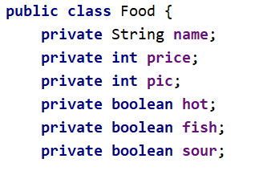

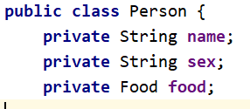

### 5、测试

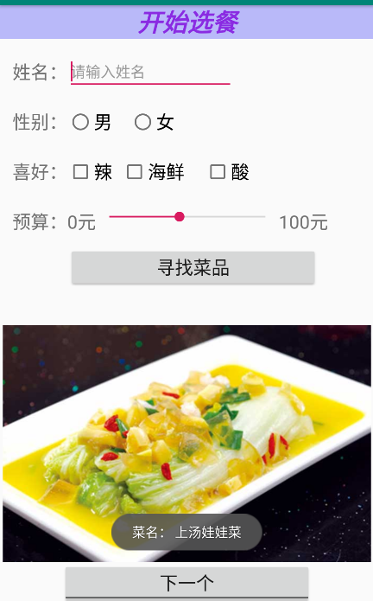

## 八、菜单

### 1、选项菜单

还是使用之前的UIWidgetTest项目，再创建一个模块：menu_demo

选项菜单：OptionMenu

#### 1.1菜单资源

首先在res目录下新建一个Android资源目录，就取名为menu

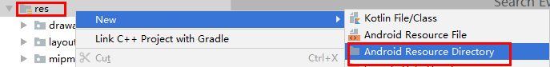

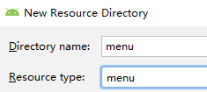

然后在menu目录下创建一个菜单资源文件，这里取名为option.xml

使用图形化界面设计菜单：

在Text左边的Design这里

直接将上面需要的东西拖下来即可

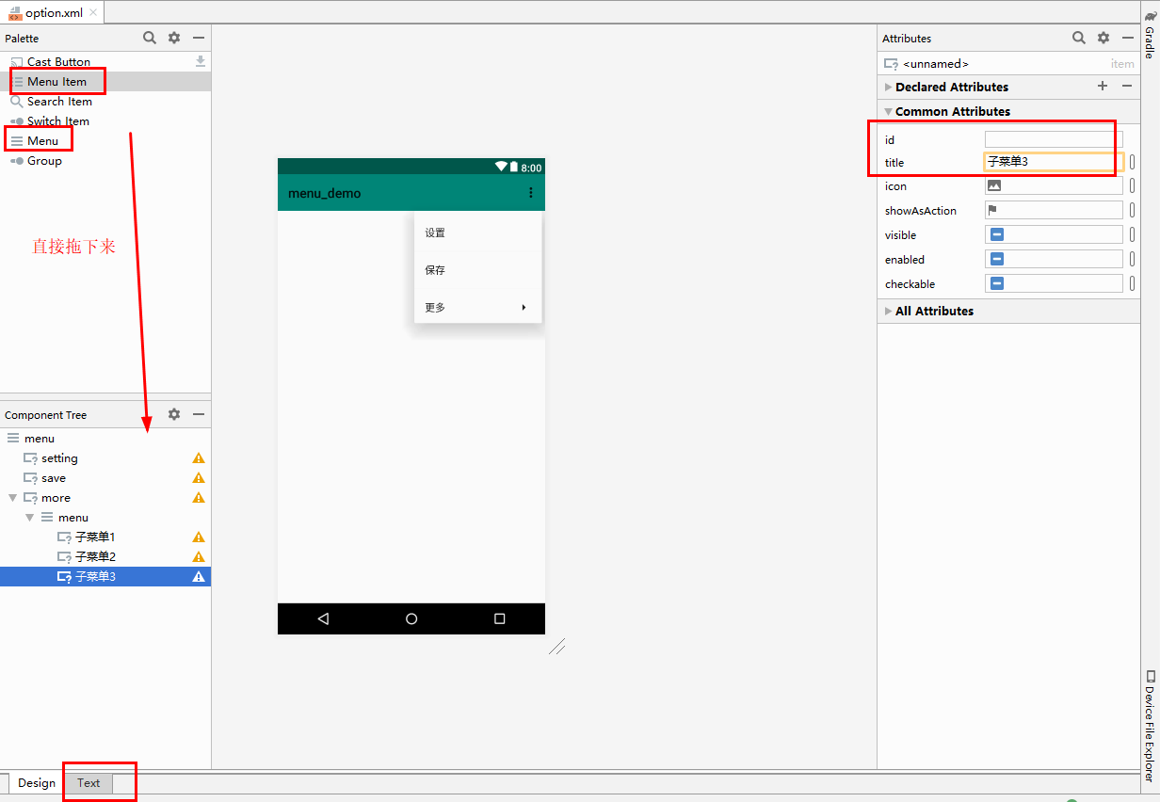

然后会自动生成代码：

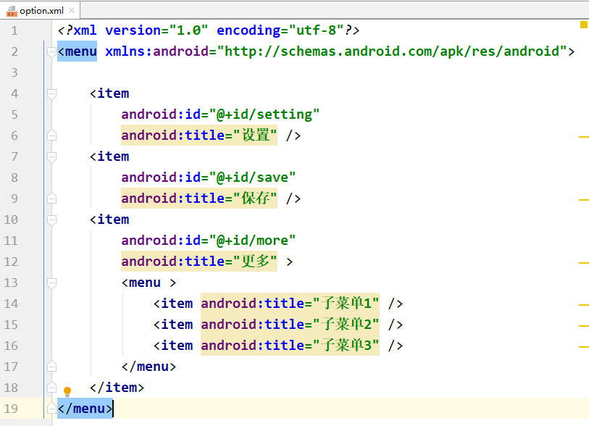

option.xml

*<?***xml version="1.0" encoding="utf-8"***?>*<**menu xmlns:android="http://schemas.android.com/apk/res/android"  
 xmlns:app="http://schemas.android.com/apk/res-auto"**>  
 *<!--showAsAction属性值：  
 always ：直接在标题栏显示  
 never：不显示  
 withText：控制图标和文本一起显示  
 ifRoom：有空间就显示-->* <**item  
 android:id="@+id/setting"  
 android:icon="@mipmap/ic_launcher"  
 android:title="设置"  
 app:showAsAction="always|withText"** />  
 <**item  
 android:id="@+id/save"  
 android:title="保存"** />  
  
 <**item android:title="更多"**>  
 <**menu**>  
 <**item  
 android:id="@+id/exit"  
 android:title="退出"** />  
 <**item android:title="子菜单2"** />  
 <**item android:title="子菜单3"** />  
 </**menu**>  
 </**item**>  
</**menu**>

#### 1.2活动

*//创建OptionsMenu菜单*@Override  
**public boolean** onCreateOptionsMenu(Menu menu) {  
 *//参数1：自定义的菜单资源id  
 //将菜单资源填充到菜单对象中* getMenuInflater().inflate(R.menu.***option***, menu);  
 *//这里建议返回true* **return true**;  
}  
  
*//菜单项被选中时调用*@Override  
**public boolean** onOptionsItemSelected(MenuItem item) {  
 *//填充后，菜单里面的控件，都是可以在活动中用R.id.控件id获取到的* **switch** (item.getItemId()) {  
 **case** R.id.***setting***:  
 show(**"设置"**);  
 **break**;  
 **case** R.id.***save***:  
 show(**"保存"**);  
 **break**;  
 **case** R.id.***exit***:  
 show(**"退出"**);  
 finish();  
 **break**;  
 **default**:  
  
 }  
 **return true**;  
}  
  
*/**  
 * 弹出提示  
 *  
 \** ***@param msg*** *\*/***private void** show(String msg) {  
 Toast.*makeText*(MainActivity.**this**,  
 msg, Toast.***LENGTH_SHORT***).show();  
}

效果：



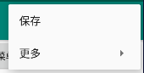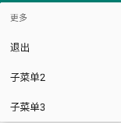



### 2、上下文菜单

#### 2.1概述

ContextMenu：上下文菜单。

长按某个View，就会弹出上下文菜单。

区别选项菜单：

一个Activity中只能有一个选项菜单，但是却可以有多个上下文菜单。

因此也可以认为，OptionMenu的所有者是Activity，而ContextMenu的所有者是View。

活动布局里面就放了两个按钮：

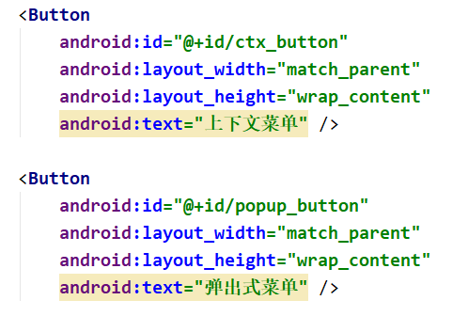

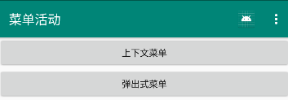

稍后，我们期望长按“上下文菜单”这个按钮时，能弹出上下文菜单。

#### 2.2菜单资源

在menu目录下再创建一个菜单资源文件，取名为context.xml

context.xml:

*<?***xml version="1.0" encoding="utf-8"***?>*<**menu xmlns:android="http://schemas.android.com/apk/res/android"**>  
  
 <**item  
 android:id="@+id/delete"  
 android:title="删除"** />  
 <**item android:title="重命名"**>  
 <**menu** >  
 <**item  
 android:id="@+id/opera1"  
 android:title="操作1"** />  
 <**item  
 android:id="@+id/opera2"  
 android:title="操作2"** />  
 </**menu**>  
 </**item**>  
</**menu**>

#### 2.3活动

主要是三步：

（1）在活动的onCreate方法中注册上下文菜单，确定View

（2）创建上下文菜单

（3）菜单项选中事件

代码：

@Override  
**protected void** onCreate(Bundle savedInstanceState) {  
 **super**.onCreate(savedInstanceState);  
 setContentView(R.layout.***activity_main***);  
  
 Button contextButton = findViewById(R.id.***ctx_button***);  
 *//注册上下文菜单。  
 //参数：View。即长按这个View后会弹出菜单* registerForContextMenu(contextButton);  
  
}  
  
*//创建ContextMenu*@Override  
**public void** onCreateContextMenu(  
 ContextMenu menu, View v, ContextMenu.ContextMenuInfo menuInfo) {  
 *//加载菜单资源* getMenuInflater().inflate(R.menu.***context***, menu);  
}  
  
*//ContextMenu的菜单项事件*@Override  
**public boolean** onContextItemSelected(MenuItem item) {  
 **switch** (item.getItemId()) {  
 **case** R.id.***delete***:  
 show(**"删除"**);  
 **break**;  
 **case** R.id.***opera1***:  
 show(**"操作1"**);  
 **break**;  
 **case** R.id.***opera2***:  
 show(**"操作2"**);  
 **break**;  
 **default**:  
 }  
 **return super**.onContextItemSelected(item);  
}

效果：

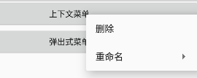

长按这个按钮时，就会弹出菜单，菜单的左上角正好就是我们按的位置。

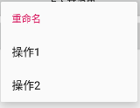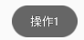

#### 2.3上下文操作模式

这种模式会使菜单出现在顶部ActionBar的位置。

在活动中操作，主要是两步：

①定义ActionMode.Callback

②在View的长按事件中去启动。

活动中的代码：

*//成员变量cb***private** ActionMode.Callback **cb** = **new** ActionMode.Callback() {  
 *//创建，启动上下文操作模式时调用* @Override  
 **public boolean** onCreateActionMode(ActionMode mode, Menu menu) {  
 Log.*d*(***TAG***, **"创建"**);  
 *//加载菜单资源* getMenuInflater().inflate(R.menu.***context***, menu);  
 **return true**;  
 }  
  
 *//在上面的创建方法后调用。* @Override  
 **public boolean** onPrepareActionMode(ActionMode mode, Menu menu) {  
 Log.*d*(***TAG***, **"准备"**);  
 **return false**;  
 }  
  
 *//菜单项的点击事件* @Override  
 **public boolean** onActionItemClicked(ActionMode mode, MenuItem item) {  
 Log.*d*(***TAG***, **"点击"**);  
 **switch** (item.getItemId()) {  
 **case** R.id.***delete***:  
 show(**"删除"**);  
 **break**;  
 **case** R.id.***opera1***:  
 show(**"操作1"**);  
 **break**;  
 **case** R.id.***opera2***:  
 show(**"操作2"**);  
 **break**;  
 **default**:  
 }  
 **return false**;  
 }  
 *//上下文操作模式结束时调用  
 //即让这个菜单消失时就会调用* @Override  
 **public void** onDestroyActionMode(ActionMode mode) {  
 Log.*d*(***TAG***, **"结束"**);  
 }  
};

@Override  
**protected void** onCreate(Bundle savedInstanceState) {  
 **super**.onCreate(savedInstanceState);  
 setContentView(R.layout.***activity_main***);  
  
 Button contextButton = findViewById(R.id.***ctx_button***);  
 contextButton.setOnLongClickListener(**new** View.OnLongClickListener() {  
 @Override  
 **public boolean** onLongClick(View v) {  
 startActionMode(**cb**);  
 **return false**;  
 }  
 });}

效果：

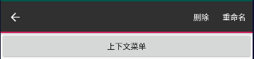

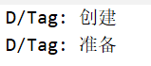

点击删除，菜单不会退出

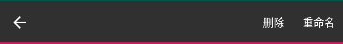

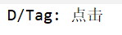

点击重命名：

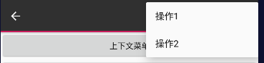

点击左边的退出，菜单就会消失：

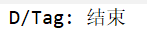

### 3、弹出菜单

弹出菜单：PopupMenu。

点击某个View时，就会在该View的下方弹出菜单（如果下方有空间的话，默认是下方，如果没有空间，就是上方）。

#### 3.1菜单资源

在menu目录下再创建一个菜单资源文件，取名为popup.xml

popup.xml：

*<?***xml version="1.0" encoding="utf-8"***?>*<**menu xmlns:android="http://schemas.android.com/apk/res/android"**>  
 <**item  
 android:id="@+id/copy"  
 android:title="复制"** />  
 <**item  
 android:id="@+id/paste"  
 android:title="粘贴"** />  
</**menu**>

#### 3.2活动

活动的点击事件中：

**switch** (v.getId()) {  
 **case** R.id.***popup_button***:  
 *//按钮：弹出式菜单  
  
 //1.创建PopupMenu对象  
 //参数2：被锚定的View* PopupMenu menu = **new** PopupMenu(**this**, v);  
 *//2.加载菜单资源* menu.getMenuInflater().inflate(R.menu.***popup***, menu.getMenu());  
 *//3.为PopupMenu菜单项设置点击监听* menu.setOnMenuItemClickListener(**new** PopupMenu.OnMenuItemClickListener() {  
 @Override  
 **public boolean** onMenuItemClick(MenuItem item) {  
 **switch** (item.getItemId()) {  
 **case** R.id.***copy***:  
 show(**"复制"**);  
 **break**;  
 **case** R.id.***paste***:  
 show(**"粘贴"**);  
 **break**;  
 **default**:  
 }  
 **return false**;  
 }  
 });  
 *//4.展示菜单，千万不要忘了这一步* menu.show();  
  
 **break**;  
 **default**:  
}

效果：

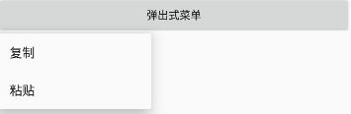

我测试的时候，不管在哪点，都是在左下角弹出来。

## 九、对话框

### 1、提示对话框

对话框：

消息提示机制，常用语向用户传递信息，提示或警告用户的行为。

首先在UIWidgetTest项目下再创建一个模块，取名为dialog_test

下面演示最常用的方式：

在活动中：

**case** R.id.***normal_dialog_btn***:  
 *//按钮：普通对话框* AlertDialog.Builder builder = **new** AlertDialog.Builder(**this**);  
 builder.setTitle(**"提示"**);  
 builder.setMessage(**"您确定退出程序吗？"**);  
 builder.setPositiveButton(**"确定"**,  
 **new** DialogInterface.OnClickListener() {  
 @Override  
 **public void** onClick(DialogInterface dialog, **int** which) {  
 finish();  
 }  
 });  
 builder.setNegativeButton(**"取消"**, **null**);  
 builder.show();  
 **break**;

上面其实是可以用链式编程的，就不需要一直用set了。

效果：



点击按钮后，在页面的中间弹出对话框：

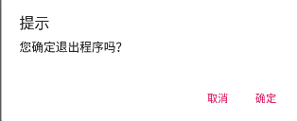

点击取消时，对话框关闭，点击确定时，活动被销毁。

### 2、自定义对话框1

这部分还只是个半成品，在自定义对话框2中会进行进一步的优化。

#### 2.1对话框布局

在layout目录下创建一个布局，比如取名为：dialog_layout.xml

dialog_layout.xml：

*<?***xml version="1.0" encoding="utf-8"***?>*<**LinearLayout xmlns:android="http://schemas.android.com/apk/res/android"  
 android:layout_width="match_parent"  
 android:layout_height="match_parent"  
 android:orientation="vertical"  
 android:gravity="center_horizontal"  
 android:background="@mipmap/dialog_bg"**>  
  
 *<!--对话框标题-->* <**TextView  
 android:layout_width="wrap_content"  
 android:layout_height="wrap_content"  
 android:textSize="34sp"  
 android:textColor="#E61414"  
 android:textStyle="bold|italic"  
 android:layout_marginTop="265dp"  
 android:text="真的要退出吗？"**/>  
  
 *<!--对话框的两个选项-->* <**LinearLayout  
 android:orientation="horizontal"  
 android:layout_width="match_parent"  
 android:layout_height="wrap_content"  
 android:gravity="center_horizontal"  
 android:layout_margin="25dp"**>  
  
 <**Button  
 android:id="@+id/yes_btn"  
 android:layout_width="120dp"  
 android:layout_height="50dp"  
 android:background="@mipmap/yes_btn"**/>  
  
 <**Button  
 android:id="@+id/no_btn"  
 android:layout_width="120dp"  
 android:layout_height="50dp"  
 android:background="@mipmap/no_btn"  
 android:layout_marginLeft="20dp"**/>  
  
 </**LinearLayout**>  
  
</**LinearLayout**>

#### 2.2对话框类

*/**  
 * 自定义对话框类  
 */***public class** MyDialog **extends** Dialog {  
  
 *//构造* **public** MyDialog(Context context) {  
 **super**(context);  
 *//为对话框设置布局* setContentView(R.layout.***dialog_layout***);  
 }  
}

#### 2.3活动中使用

点击事件中：

**case** R.id.***diy_dialog_btn***:  
 *//按钮：自定义对话框* MyDialog dialog = **new** MyDialog(**this**);  
 dialog.show();  
 **break**;

效果：

点击按钮后：

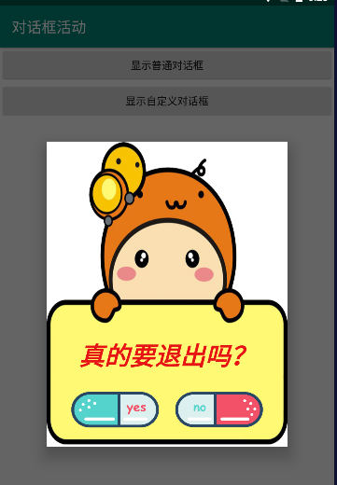

### 3、自定义对话框2

可以看到，我们的自定义对话框虽然弹出来了，但是后面却有一个白色的背景，这就是没有设置风格的后果。

下面我们来进行优化。

#### 3.1定义风格

在res/values/styles.xml文件中添加一条风格

*<!--设置对话框的风格-->*<**style name="mydialog" parent="android:style/Theme.Dialog"** >  
 <**item name="android:windowNoTitle"**>true</**item**>*<!--窗口不要标题-->  
 <!--背景采用透明色，这样就不会有白色的背景了-->* <**item name="android:windowBackground"**>@android:color/transparent</**item**>  
</**style**>

#### 3.2对话框类

修改对话框类的构造，采用带有风格的构造，另外为对话框的两个按钮设置点击监听。

注意其退出程序，和取消对话框所调用的方法。

*/**  
 * 自定义对话框类  
 */***public class** MyDialog **extends** Dialog **implements** View.OnClickListener {  
  
 **private** Button **yesButton**, **noButton**;  
  
 *//使用带有风格的构造* **public** MyDialog(Context context, **int** themeResId) {  
 **super**(context, themeResId);  
 setContentView(R.layout.***dialog_layout***);  
  
 *//初始化自定义Dialog中的控件* initView();  
  
 }  
  
 *//初始化控件* **private void** initView() {  
 *//获取控件* **yesButton** = findViewById(R.id.***yes_btn***);  
 **noButton** = findViewById(R.id.***no_btn***);  
 *//设置监听* **yesButton**.setOnClickListener(**this**);  
 **noButton**.setOnClickListener(**this**);  
 }  
  
  
 *//点击事件* @Override  
 **public void** onClick(View v) {  
 **switch** (v.getId()) {  
 **case** R.id.***yes_btn***:  
 *//确定按钮  
 //退出整个程序* System.*exit*(0);  
 **break**;  
 **case** R.id.***no_btn***:  
 *//取消按钮  
 //让对话框消失* dismiss();  
 **break**;  
 **default**:  
 }  
 }  
}

#### 3.3活动中使用

**case** R.id.***diy_dialog_btn***:  
 *//按钮：自定义对话框* MyDialog dialog = **new** MyDialog(**this**, R.style.***mydialog***);  
 dialog.show();  
 **break**;

效果：



可以看到白色背景消失了，另外点击确定按钮时，程序退出。点击No时，对话框关闭。

### 4、弹窗对话框1

这部分先介绍基本使用，在后面的第二部分，将加入动画效果。

我们首先在主活动加入了一个按钮，作为锚，我们期望点击这个按钮后，在它下面弹出对话框

<**Button  
 android:id="@+id/popup_btn"  
 android:layout_width="wrap_content"  
 android:layout_height="wrap_content"  
 android:layout_gravity="center_horizontal"  
 android:text="显示弹窗"**/>

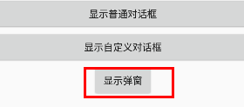

#### 4.1弹窗布局

在layout目录下新建一个文件：popup_layout.xml，这个布局就作为弹窗的布局。即弹窗展示的视图。

popup_layout.xml：

*<?***xml version="1.0" encoding="utf-8"***?>  
<!--弹窗的布局-->*<**LinearLayout  
 xmlns:android="http://schemas.android.com/apk/res/android"   
 android:layout_width="wrap_content"  
 android:layout_height="wrap_content"  
 android:orientation="horizontal"  
 android:background="#00ffff"  
 android:padding="2dp"** >  
  
 <**TextView  
 android:id="@+id/choose"  
 android:layout_width="60dp"  
 android:layout_height="30dp"  
 android:text="选择"  
 android:textColor="#ffffff"  
 android:gravity="center"  
 android:background="#000000"**/>  
  
 <**View  
 android:layout_width="2dp"  
 android:layout_height="30dp"  
 android:background="#00ffff"** />  
  
 <**TextView  
 android:id="@+id/choose_all"  
 android:layout_width="60dp"  
 android:layout_height="30dp"  
 android:text="全选"  
 android:textColor="#ffffff"  
 android:gravity="center"  
 android:background="#000000"**/>  
  
 <**View  
 android:layout_width="2dp"  
 android:layout_height="30dp"  
 android:background="#00ffff"** />  
  
 <**TextView  
 android:id="@+id/copy"  
 android:layout_width="60dp"  
 android:layout_height="30dp"  
 android:text="复制"  
 android:textColor="#ffffff"  
 android:gravity="center"  
 android:background="#000000"**/>  
  
</**LinearLayout**>

#### 4.2活动

**private** Button **normalButton**, **diyButton**, **popBtn**;  
  
**private** TextView **choose**,**chooseAll**, **copy**;  
  
**private** PopupWindow **window**;  
  
@Override  
**protected void** onCreate(Bundle savedInstanceState) {  
 **super**.onCreate(savedInstanceState);  
 setContentView(R.layout.***activity_main***);  
  
 *//初始化控件* initView();  
  
}  
  
*/**  
 * 初始化控件  
 */***private void** initView() {  
 *//1.获取控件* **normalButton** = findViewById(R.id.***normal_dialog_btn***);  
 **diyButton** = findViewById(R.id.***diy_dialog_btn***);  
 **popBtn** = findViewById(R.id.***popup_btn***);  
  
 *//2.设置监听* **normalButton**.setOnClickListener(**this**);  
 **diyButton**.setOnClickListener(**this**);  
 **popBtn**.setOnClickListener(**this**);  
}  
  
  
*//普通点击事件*@Override  
**public void** onClick(View v) {  
 **switch** (v.getId()) {  
 **case** R.id.***popup_btn***:  
 *//按钮：弹窗式对话框* showPopupWindow(v);  
 **break**;  
 **case** R.id.***choose***:  
 showTips(**"选择"**);  
 *//让弹窗消失* **window**.dismiss();  
 **break**;  
 **case** R.id.***choose_all***:  
 showTips(**"全选"**);  
 **window**.dismiss();  
 **break**;  
 **case** R.id.***copy***:  
 showTips(**"复制"**);  
 **window**.dismiss();  
 **break**;  
 **default**:  
 }  
}  
  
*/**  
 * 设置PopupWindow  
 */***private void** showPopupWindow(View view) {  
 *//1）获取弹窗布局的View对象  
 //参数2：父容器，自己就是最外层布局时，就用null* View v = LayoutInflater.*from*(**this**)  
 .inflate(R.layout.***popup_layout***, **null**);  
 *//参数1：弹窗布局的View对象  
 //参数2、3：弹窗的宽高  
 //参数4：能否获取焦点* **window** = **new** PopupWindow(v, 380, 70, **true**);  
  
 *//2）设置（背景、动画）  
 //设置背景为透明色* **window**.setBackgroundDrawable(**new** ColorDrawable(Color.***TRANSPARENT***));  
 *//设置能响应外部的点击事件* **window**.setOutsideTouchable(**true**);  
 *//设置能响应点击事件* **window**.setTouchable(**true**);  
  
 *//为弹窗中的TextView添加点击事件  
 //这里非常容易空指针（千万注意，这些控件是在弹窗布局popup_layout中的）  
 //因此使用View时，千万不要找错了，否则就会找不到控件，出现空指针* **choose** = v.findViewById(R.id.***choose***);  
 **chooseAll** = v.findViewById(R.id.***choose_all***);  
 **copy** = v.findViewById(R.id.***copy***);  
  
 *//然后我将弹窗View中的这三个控件的点击事件也写在了onClick方法中  
 //这里就不用担心空指针了,因为要想调用这三个控件的点击事件方法  
 //就一定要先让这三个控件显示出来,而这个方法就是让它显示出来,  
 //在显示出来的时候,就已经获取控件,将其初始化了,因此不用担心空指针* **choose**.setOnClickListener(**this**);  
 **chooseAll**.setOnClickListener(**this**);  
 **copy**.setOnClickListener(**this**);  
  
 *//3）显示  
 //参数1：锚。即弹窗的参照View。  
 //弹窗视图就会显示在该锚View下面  
 //参数2、3：相对于锚，在x，y方向上的偏移量。  
 //如果不设置的话，默认就是0，0，即就在锚的左下角。* **window**.showAsDropDown(view);  
}  
  
*/**  
 * 弹出提示  
 *  
 \** ***@param msg*** *\*/***private void** showTips(String msg) {  
 Toast.*makeText*(MainActivity.**this**,  
 msg, Toast.***LENGTH_SHORT***).show();  
}

效果：

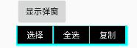

点击按钮后，在其左下角，就会出现这个弹窗，点击“选择”、“全选”、“复制”时，会弹出提示，同时弹窗消失。

### 5、弹窗对话框2

这部分我们将给弹窗加入动画效果。

#### 5.1动画资源

首先在res目录下创建一个资源目录，类型选择anim

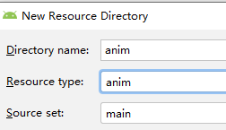

后续我们的动画资源文件，全部都在这个res/anim/目录下创建。

现在在anim目录下创建一个动画资源文件，取名为translate.xml，在里面添加位移动画。

translate.xml：

*<?***xml version="1.0" encoding="utf-8"***?>*<**set xmlns:android="http://schemas.android.com/apk/res/android"**>  
  
 *<!--位移动画-->* <**translate  
 android:fromXDelta="0"  
 android:toXDelta="0"  
 android:fromYDelta="300"  
 android:toYDelta="0"  
 android:duration="2000"** />  
  
</**set**>

#### 5.2添加风格

在res/values/style.xml中添加风格

*<!--添加一个风格-->*<**style name="translate_anim"**>  
 *<!--窗体进入动画，值就是我们定义的动画资源文件-->* <**item name="android:windowEnterAnimation"**>@anim/translate</**item**>  
</**style**>

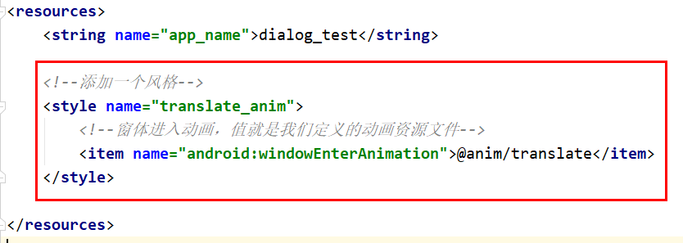

#### 5.3活动中使用

在之前的showPopupWindow（）方法中：

*//设置动画***window**.setAnimationStyle(R.style.***translate_anim***);

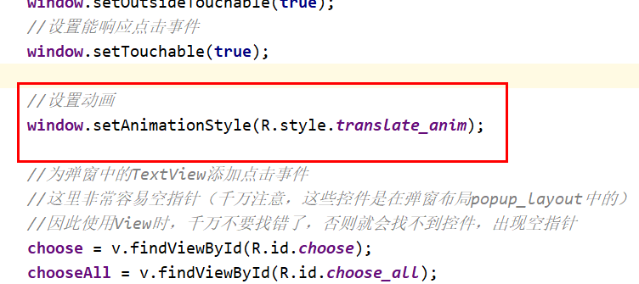

效果：

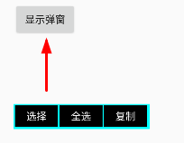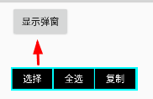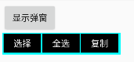

可以看到窗口出现时有动画效果，从下面到上面来。

## 十、ViewPager

### 1、简单使用

在UIWidgetTest项目中再创建一个模块：view_pager_demo

使用步骤小结：

准备子项页面的布局。

在活动中：

(1) 初始化数据：

一般会在活动中定义一个成员：List<View>类型，作为数据源

在初始化数据的时候，将子项布局转化为View对象，存进数据源中

(2) 创建适配器：PagerAdapter

重写它的四个方法：

* 返回子项的个数
* 是否复用
* 实例化当前子项页面，存入容器，返回其View
* 从容器中删除当前子项页面

(3) 为ViewPager设置适配器

#### 1.1子项页面

在layout目录下新建了三个布局文件，作为子项页面

view_first：

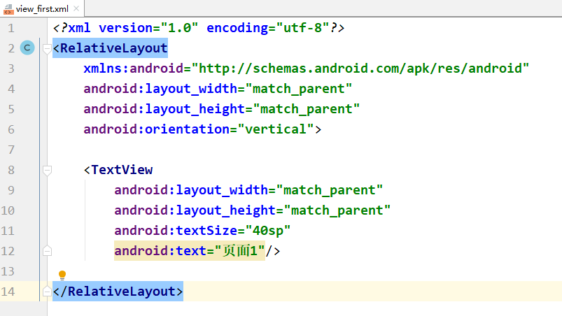

后面几个也差不多，就改了一下文本框内容

view_second:

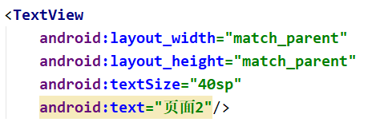

view_third:

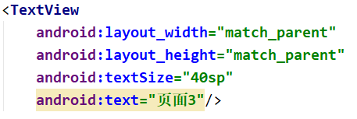

#### 1.2活动

活动布局：

*<?***xml version="1.0" encoding="utf-8"***?>*<**RelativeLayout  
 xmlns:android="http://schemas.android.com/apk/res/android"  
 android:layout_width="match_parent"  
 android:layout_height="match_parent"  
 android:padding="16dp"**>  
   
 <**androidx.viewpager.widget.ViewPager  
 android:id="@+id/view_pager"  
 android:layout_width="match_parent"  
 android:layout_height="match_parent"** />  
   
</**RelativeLayout**>

活动类：

**public class** ImageViewPagerAdapter **extends** AppCompatActivity {  
  
 **private** ViewPager **mViewPager**;  
  
 **private int**[] **mLayoutIDs** = {  
 R.layout.***view_first***,  
 R.layout.***view_second***,  
 R.layout.***view_third*** };  
  
 **private** List<View> **mViews**;  
  
 *//成员：适配器* **private** PagerAdapter **mPageAdapter** = **new** PagerAdapter() {  
  
 *//返回子项的个数，即有多少个子页面* @Override  
 **public int** getCount() {  
 **return mLayoutIDs**.**length**;  
 }  
  
 *//参数2：object就是instantiateItem（）方法的返回值传进来的* @Override  
 **public boolean** isViewFromObject(View view, Object object) {  
 *//如果一致的话，就可以复用了。（缓存的思想）* **return** view == object;  
 }  
  
 *//实例化当前子项页面，并返回其视图* @Override  
 **public** Object instantiateItem(  
 ViewGroup container, **int** position) {  
 View child = **mViews**.get(position);  
 container.addView(child);  
 **return** child;  
 }  
  
 *//销毁当前子项页面* @Override  
 **public void** destroyItem(  
 ViewGroup container, **int** position, Object object) {  
 container.removeView(**mViews**.get(position));  
 }  
 };  
  
  
 @Override  
 **protected void** onCreate(Bundle savedInstanceState) {  
 **super**.onCreate(savedInstanceState);  
 setContentView(R.layout.***activity_image_view_adapter***);  
  
 *//初始化数据* initData();  
  
 *//初始化控件* initView();  
  
 }  
  
 */**  
 * 初始化数据  
 */* **private void** initData() {  
 **mViews** = **new** ArrayList<>();  
 **for** (**int** i = 0; i < **mLayoutIDs**.**length**; i++) {  
 *//获取每一个子页面的View对象* View v = getLayoutInflater().inflate(**mLayoutIDs**[i], **null**);  
 *//将其存放到数据源中* **mViews**.add(v);  
 }  
 }  
  
 *//初始化控件* **private void** initView() {  
 *//1.获取控件* **mViewPager** = findViewById(R.id.***view_pager***);  
  
 *//2.其他操作* **mViewPager**.setAdapter(**mPageAdapter**);  
 }  
}

效果：

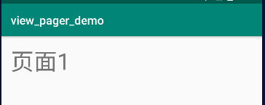

然后可以左右滑动：

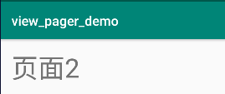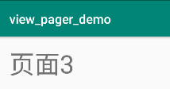

### 2、App引导页

#### 2.1活动布局

*<?***xml version="1.0" encoding="utf-8"***?>*<**RelativeLayout  
 xmlns:android="http://schemas.android.com/apk/res/android"  
 android:layout_width="match_parent"  
 android:layout_height="match_parent"  
 android:padding="16dp"**>  
  
 <**androidx.viewpager.widget.ViewPager  
 android:id="@+id/view_pager"  
 android:layout_width="match_parent"  
 android:layout_height="match_parent"** />  
  
 *<!--底部的点-->* <**LinearLayout  
 android:id="@+id/dot_layout"  
 android:orientation="horizontal"  
 android:layout_width="150dp"  
 android:layout_height="30dp"  
 android:layout_alignParentBottom="true"  
 android:layout_centerHorizontal="true"  
 android:layout_marginBottom="30dp"  
 android:gravity="center_vertical"** >  
  
 </**LinearLayout**>  
  
</**RelativeLayout**>

我们在布局的下面加了一个空的线性布局，后续将在代码中，往这个线性布局中动态添加点（我们使用的是一个个很小的ImageView）。

这里必须是动态添加的，因为我们不知道有多少个点，它是根据有上面的

ViewPager有多少个子项页面来判断的。

#### 2.2活动

大部分内容和前面的差不多，主要是初始化数据、初始化控件有较大变动，不过这里我还是将完整的活动代码给粘贴过来：

代码：

**public class** ImageViewPagerAdapter **extends** AppCompatActivity {  
  
 **public static final int *INIT_POSITION*** = 0;  
 **private** ViewPager **mViewPager**;  
  
 **private int**[] **mLayoutIDs** = {  
 R.layout.***view_first***,  
 R.layout.***view_second***,  
 R.layout.***view_third*** };  
 *//数据源1* **private** List<View> **mViews**;  
 *//数据源2：点* **private** List<ImageView> **mDotViews** = **new** ArrayList<>();  
 *//存放点的线性布局* **private** ViewGroup **mDotViewGroup**;  
  
  
 *//成员：适配器* **private** PagerAdapter **mPageAdapter** = **new** PagerAdapter() {  
  
 *//返回子项的个数，即有多少个子页面* @Override  
 **public int** getCount() {  
 **return mLayoutIDs**.**length**;  
 }  
  
 *//参数2：object就是instantiateItem（）方法的返回值传进来的* @Override  
 **public boolean** isViewFromObject(View view, Object object) {  
 *//如果一致的话，就可以复用了。（缓存的思想）* **return** view == object;  
 }  
  
 *//实例化当前子项页面，并返回其视图* @Override  
 **public** Object instantiateItem(  
 ViewGroup container, **int** position) {  
 View child = **mViews**.get(position);  
 container.addView(child);  
 **return** child;  
 }  
  
 *//销毁当前子项页面* @Override  
 **public void** destroyItem(  
 ViewGroup container, **int** position, Object object) {  
 container.removeView(**mViews**.get(position));  
 }  
 };  
  
  
 @Override  
 **protected void** onCreate(Bundle savedInstanceState) {  
 **super**.onCreate(savedInstanceState);  
 setContentView(R.layout.***activity_image_view_adapter***);  
  
 *//获取控件* findView();  
  
 *//初始化数据* initData();  
  
 *//初始化控件* initView();  
  
 }  
  
 */**  
 * 获取控件  
 */* **private void** findView() {  
 **mViewPager** = findViewById(R.id.***view_pager***);  
 **mDotViewGroup** = findViewById(R.id.***dot_layout***);  
 }  
  
 */**  
 * 初始化数据  
 */* **private void** initData() {  
 **mViews** = **new** ArrayList<>();  
 **for** (**int** i = 0; i < **mLayoutIDs**.**length**; i++) {  
  
 ImageView imageView = **new** ImageView(**this**);  
 imageView.setImageResource(R.mipmap.***ic_launcher***);  
 **mViews**.add(imageView);  
  
 ImageView dot = **new** ImageView(**this**);  
 dot.setImageResource(R.mipmap.***ic_launcher***);  
 dot.setMaxWidth(100);  
 dot.setMaxHeight(100);  
  
 *//设置dot的宽高、左边距* LinearLayout.LayoutParams layoutParams =  
 **new** LinearLayout.LayoutParams(80, 80);  
 layoutParams.**leftMargin** = 20;  
 dot.setLayoutParams(layoutParams);  
 dot.setEnabled(**false**);  
 *//添加到布局中* **mDotViewGroup**.addView(dot);  
 *//添加到数据源2中* **mDotViews**.add(dot);  
 }  
 }  
  
 *//初始化控件* **private void** initView() {  
 *//设置适配器* **mViewPager**.setAdapter(**mPageAdapter**);  
 **mViewPager**.setOffscreenPageLimit(4);  
 *//一开始设置在第0页* **mViewPager**.setCurrentItem(***INIT_POSITION***);  
 setDotViews(***INIT_POSITION***);  
  
 *//设置子项页面改变监听* **mViewPager**.addOnPageChangeListener(  
 **new** ViewPager.OnPageChangeListener() {  
 *//当子项页面滚动时调用* @Override  
 **public void** onPageScrolled(  
 **int** position, **float** positionOffset,  
 **int** positionOffsetPixels) {  
  
 }  
 *//当子项页面被选中时调用* @Override  
 **public void** onPageSelected(**int** position) {  
 *//设置当前被选中页面的图标* setDotViews(position);  
 }  
 *//滚动状态变化时调用  
 //不滚动——>滚动。滚动——>不滚动* @Override  
 **public void** onPageScrollStateChanged(**int** state) {  
  
 }  
 });  
 }  
  
 */**  
 * 给指定位置的点设置图片  
 \** ***@param position*** *\*/* **private void** setDotViews(**int** position) {  
 **for** (**int** i = 0; i < **mDotViews**.size(); i++) {  
 **int** imgId = position == i ?  
 R.mipmap.***diglett*** : R.mipmap.***ic_launcher***;  
 **mDotViews**.get(i).setImageResource(imgId);  
 }  
 }  
}

效果：



每次拖动时，下面的图标都会变化，表示被选中的是哪一个页面。

### 3、结合碎片

#### 3.1概述

在App引导页中，我们给数据源的元素是View，而我们是new了多个ImageView放到ViewPager中展示的。

也就是说，前面我们的每一个子项都是一个ImageView。

而这部分，我们希望每一个子项都是一个碎片。

需求：

我们期望ViewPager中的每一个子项都是一个碎片，并且每切换到某个子项时，都能够知道处于第几个子项。

思路：

如何才能知道是处于第几个子项呢？

我们知道使用ViewPager时，每一个子项的索引都是用position来表示的，这个position就代表了子项的位置。而我们期望将这个position在碎片中展示出来，也就是将position设置到碎片的子控件TextView中去。

而position是活动里面拿到的数据，因为ViewPager我们是放在活动中的，而对碎片的TextView的UI进行修改，这个操作是在碎片中完成的，因此需要用到活动向碎片传值，也就是将活动中的position传给碎片，碎片拿到position以后，将它设置到碎片的子控件TextView里面就可以了。

#### 3.2活动布局

我新建了一个活动，取名为：TabViewPagerActivity。

布局为：

*<?***xml version="1.0" encoding="utf-8"***?>*<**LinearLayout  
 xmlns:android="http://schemas.android.com/apk/res/android"  
 android:orientation="vertical"  
 android:layout_width="match_parent"  
 android:layout_height="match_parent"**>  
  
 <**androidx.viewpager.widget.ViewPager  
 android:id="@+id/view_pager"  
 android:layout_width="match_parent"  
 android:layout_height="match_parent"** />  
   
</**LinearLayout**>

很简单，里面就放了一个ViewPager。

#### 3.3碎片布局

在layout目录下新建一个布局文件，取名为fragment_test，作为碎片的布局。

fragment_test：

*<?***xml version="1.0" encoding="utf-8"***?>*<**RelativeLayout  
 xmlns:android="http://schemas.android.com/apk/res/android"  
 android:layout_width="match_parent"  
 android:layout_height="match_parent"  
 android:orientation="vertical"**>  
  
 <**TextView  
 android:id="@+id/test_view"  
 android:layout_width="match_parent"  
 android:layout_height="match_parent"  
 android:textSize="36sp"  
 android:layout_centerInParent="true"  
 android:gravity="center"  
 android:text="碎片文本"**/>  
  
</**RelativeLayout**>

#### 3.4碎片

*/**  
 * 碎片  
 */***public class** TestFragment **extends** Fragment {  
  
 *//bundle中数据的key* **public static final** String ***POSITION*** = **"position"**;  
 *//存储活动传过来的数据position* **private** String **mPosition**;  
  
 **private** TextView **mTextView**;  
  
 */**  
 * 获取当前碎片实例，同时向该碎片传值  
 * 用于活动向碎片传值  
 *  
 \** ***@param position*** *活动传给碎片的值  
 \** ***@return*** *\*/* **public static** TestFragment newInstance(**int** position) {  
 TestFragment fragment = **new** TestFragment();  
 Bundle bundle = **new** Bundle();  
 bundle.putInt(***POSITION***, position);  
 fragment.setArguments(bundle);  
 **return** fragment;  
 }  
  
 @Override  
 **public** View onCreateView(LayoutInflater inflater,  
 ViewGroup container, Bundle savedInstanceState) {  
 *//获取来自活动的数据* Bundle bundle = getArguments();  
 **if** (bundle != **null**) {  
 *//取出活动传来的position，并转为String类型* **mPosition** = String.*valueOf*(bundle.getInt(***POSITION***));  
 }  
  
 *//获取碎片的布局的View对象* View view = inflater.inflate(R.layout.***fragment_test***, **null**);  
  
 *//获取碎片中的控件* **mTextView** = view.findViewById(R.id.***test_view***);  
 **mTextView**.setText(**mPosition**);  
  
 **return** view;  
 }  
  
}

#### 3.5活动

**public class** TabViewPagerActivity **extends** AppCompatActivity {  
  
 **private** ViewPager **mViewPager**;  
  
 @Override  
 **protected void** onCreate(Bundle savedInstanceState) {  
 **super**.onCreate(savedInstanceState);  
 setContentView(R.layout.***activity_tab_view_pager***);  
  
 *//获取控件，初始化成员等* findView();  
  
 *//初始化控件* initView();  
  
 }  
  
 */**  
 * 初始化控件  
 */* **private void** initView() {  
 *//获取碎片管理器* FragmentManager manager = getSupportFragmentManager();  
 *//设置ViewPager的适配器* **mViewPager**.setAdapter(**new** FragmentPagerAdapter(manager) {  
 *//设置子项碎片* @Override  
 **public** Fragment getItem(**int** position) {  
 *//返回碎片实例，同时向碎片传递数据* **return** TestFragment.*newInstance*(position);  
 }  
  
 *//子项的数量* @Override  
 **public int** getCount() {  
 **return** 4;  
 }  
 });  
 }  
  
 */**  
 * 获取控件  
 */* **private void** findView() {  
 **mViewPager** = findViewById(R.id.***view_pager***);  
 }  
}

效果：

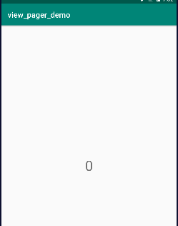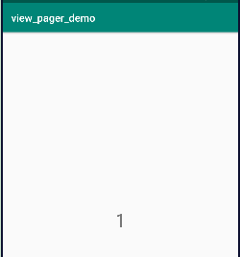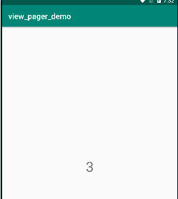

中间还有一个2，我就没截图了。只有这几个，因为在ViewPager的适配器中设置的子项数量是4。

### 4、底部导航

#### 4.1活动布局

活动最外层布局我们用的是TabHost，（它是帧布局的子类）因为底部导航我们要用到TabWidget（线性布局的子类），这两个一般结合使用的。

活动布局代码：

*<?***xml version="1.0" encoding="utf-8"***?>*<**TabHost  
 xmlns:android="http://schemas.android.com/apk/res/android"  
 android:id="@+id/tab_host"  
 android:orientation="vertical"  
 android:layout_width="match_parent"  
 android:layout_height="match_parent"  
 android:background="#F8F8F8"**>  
  
 <**RelativeLayout  
 android:layout_width="match_parent"  
 android:layout_height="match_parent"**>  
  
 *<!--中间的滑动页面，用于展示每一个Tab的内容-->* <**androidx.viewpager.widget.ViewPager  
 android:id="@+id/view_pager"  
 android:layout_width="match_parent"  
 android:layout_height="match_parent"  
 android:layout_above="@+id/tab_divider"**/>  
  
 *<!--这个帧布局必须给，否则下面的TabWidget会报错  
 因为他就是用来展示每个Tab的内容的，不过因为内容我们  
 这里已经用上面的ViewPager来展示了，所以这里我们将其  
 设置为gone，让它消失。另外注意在活动中需要实现相应的  
 接口，也要对这部分进行设置，也是让其消失-->* <**FrameLayout  
 android:id="@android:id/tabcontent"  
 android:layout_width="match_parent"  
 android:layout_height="match_parent"  
 android:layout_above="@+id/tab_divider"  
 android:visibility="gone"**>  
  
 </**FrameLayout**>  
  
 *<!--一条横线-->* <**View  
 android:id="@+id/tab_divider"  
 android:layout_width="match_parent"  
 android:layout_height="1dp"  
 android:background="#DFDFDF"  
 android:layout_above="@android:id/tabs"**/>  
  
 *<!--底部导航-->  
 <!--这里id用的是系统的id-->  
 <!--showDividers设置为null时，就不显示tab之间的分割线-->* <**TabWidget  
 android:id="@android:id/tabs"  
 android:layout_width="match_parent"  
 android:layout_height="60dp"  
 android:layout_alignParentBottom="true"  
 android:showDividers="none"**>  
  
 </**TabWidget**>  
  
 </**RelativeLayout**>  
  
</**TabHost**>

#### 4.2导航子项布局

在活动中，我们设置底部导航时，用的是TabWidget，里面的每一个Tab，我们需要给它设置布局。

在layout目录下新建一个布局文件：main_tab_layout.xml

目标效果：

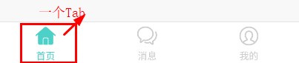

main_tab_layout：

*<?***xml version="1.0" encoding="utf-8"***?>  
<!--底部导航TabWidget的子项，每一个布局实例都是一个Tab-->*<**RelativeLayout  
 xmlns:android="http://schemas.android.com/apk/res/android"  
 android:id="@+id/tab_bg"  
 android:layout_width="match_parent"  
 android:layout_height="match_parent"  
 android:orientation="vertical"**>  
  
 <**LinearLayout  
 android:id="@+id/main_content"  
 android:orientation="vertical"  
 android:layout_centerInParent="true"  
 android:gravity="center_horizontal"  
 android:layout_width="wrap_content"  
 android:layout_height="wrap_content"** >  
  
 <**ImageView  
 android:id="@+id/main_tab_icon"  
 android:layout_width="30dp"  
 android:layout_height="30dp"  
 android:layout_marginTop="4dp"  
 android:src="@mipmap/ic_launcher"**/>  
  
 *<!--下方的文本-->  
 <!--颜色的小技巧，注意-->* <**TextView  
 android:id="@+id/main_tab_text"  
 android:layout_width="wrap_content"  
 android:layout_height="wrap_content"  
 android:layout_marginTop="5dp"  
 android:textColor="@color/color_main_tab_text"  
 android:text="@string/app_name"**/>  
  
 </**LinearLayout**>  
  
</**RelativeLayout**>

细节：

注意TextView的颜色，这里我是在res目录下新建了一个color目录，然后在里面新建的一个资源文件，专门用于设置颜色。

可以设置不同情况的颜色。

另外ImageView的src属性值、TextView的text属性值都是随便写的，因为后面我们会在代码中进行动态的修改。

#### 4.3颜色资源文件

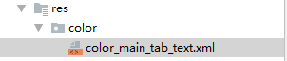

这个是用于设置导航子项中TextView的文字颜色的。

代码：

*<?***xml version="1.0" encoding="utf-8"***?>*<**selector xmlns:android="http://schemas.android.com/apk/res/android"**>  
  
 *<!--一定要将默认情况放在最下面-->  
  
 <!--被选中时的颜色-->* <**item android:state_selected="true" android:color="#4DD0C8"** />  
 *<!--被按下时的颜色-->* <**item android:state_pressed="true" android:color="#4DD0C8"** />  
 *<!--默认时的颜色-->* <**item android:color="#CCCCCC"** />  
  
</**selector**>

#### 4.4图片资源文件

在drawable目录下新建了3个图片资源文件，用于设置导航子项中的

ImageView的src。每一个子项对应一个资源文件。

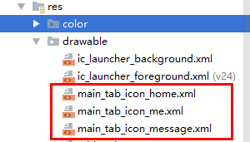

main_tab_icon_home.xml：

*<?***xml version="1.0" encoding="utf-8"***?>*<**selector   
 xmlns:android="http://schemas.android.com/apk/res/android"**>  
*<!--  
 注意：  
 一定要将默认的情况放在最下面，将最难触发的放在最上面。  
 （它是有8种情况的，还有一个排序，这里就不介绍了）  
 因为在找<item>的时候，会从上往下找，一旦找到一个符合条件的，  
 那么下面的<item>就不会被触发了。  
 而默认情况是没有触发条件的，因此要放在最下面，否则上面需要  
 触发条件的<item>就永远都找不到了  
  
-->  
  
 <!--被选中时的图片-->* <**item android:state_selected="true"   
 android:drawable="@drawable/tabbar_home_pressed"** />  
 *<!--被按下时的图片-->* <**item android:state_pressed="true"   
 android:drawable="@drawable/tabbar_home_pressed"** />  
 *<!--默认时的图片-->* <**item android:drawable="@drawable/tabbar_home"** />  
</**selector**>

每一个ImageView都对应两种图片，代表被选中，和未选中状态。

main_tab_icon_message.xml：

*<?***xml version="1.0" encoding="utf-8"***?>*<**selector xmlns:android="http://schemas.android.com/apk/res/android"**>  
  
 *<!--被选中时的图片-->* <**item android:state_selected="true"   
 android:drawable="@drawable/tabbar_msg_pressed"** />  
 *<!--被按下时的图片-->* <**item android:state_pressed="true"   
 android:drawable="@drawable/tabbar_msg_pressed"** />  
 *<!--默认时的图片-->* <**item android:drawable="@drawable/tabbar_msg"** />  
</**selector**>

main_tab_icon_me.xml：

*<?***xml version="1.0" encoding="utf-8"***?>*<**selector xmlns:android="http://schemas.android.com/apk/res/android"**>  
   
 *<!--被选中时的图片-->* <**item android:state_selected="true"   
 android:drawable="@drawable/tabbar_my_pressed"** />  
 *<!--被按下时的图片-->* <**item android:state_pressed="true"   
 android:drawable="@drawable/tabbar_my_pressed"** />  
 *<!--默认时的图片-->* <**item android:drawable="@drawable/tabbar_my"** />  
</**selector**>

#### 4.5系统常量文件

也就是res/values/目录下的几个文件

colors.xml

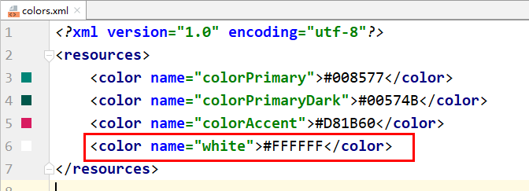

就加了一个白色

string.xml:

<**resources**>  
 <**string name="app_name"**>view_pager_demo</**string**>  
 <**string name="home"**>首页</**string**>  
 <**string name="msg"**>消息</**string**>  
 <**string name="me"**>我的</**string**>  
</**resources**>

#### 4.6碎片

*/**  
 * 碎片  
 */***public class** TestFragment **extends** Fragment {  
  
 *//bundle中数据的key* **public static final** String ***TITLE*** = **"position"**;  
 *//存储活动传过来的数据position* **private** String **mTitle**;  
  
 **private** TextView **mTextView**;  
  
 */**  
 * 获取当前碎片实例，同时向该碎片传值  
 * 用于活动向碎片传值  
 *  
 \** ***@param title*** *活动传给碎片的值  
 \** ***@return*** *\*/* **public static** TestFragment newInstance(String title) {  
 TestFragment fragment = **new** TestFragment();  
 Bundle bundle = **new** Bundle();  
 bundle.putString(***TITLE***, title);  
 fragment.setArguments(bundle);  
 **return** fragment;  
 }  
  
 @Override  
 **public** View onCreateView(LayoutInflater inflater,  
 ViewGroup container,   
 Bundle savedInstanceState) {  
 *//获取来自活动的数据* Bundle bundle = getArguments();  
 **if** (bundle != **null**) {  
 *//取出活动传来的position，并转为String类型* **mTitle** = bundle.getString(***TITLE***);  
 }  
  
 *//获取碎片的布局的View对象* View view = inflater.inflate(R.layout.***fragment_test***, **null**);  
  
 *//获取碎片中的控件* **mTextView** = view.findViewById(R.id.***test_view***);  
 **mTextView**.setText(**mTitle**);  
  
 **return** view;  
 }  
  
}

#### 4.7活动

**public class** TabViewPagerActivity **extends** AppCompatActivity  
 **implements** TabHost.TabContentFactory {  
  
 **private** ViewPager **mViewPager**;  
  
 **private** TabHost **mTabHost**;  
  
 @Override  
 **protected void** onCreate(Bundle savedInstanceState) {  
 **super**.onCreate(savedInstanceState);  
 setContentView(R.layout.***activity_tab_view_pager***);  
  
 *//获取控件，初始化成员等* findView();  
  
 *//初始化控件* initView();  
  
 *//设置监听* setListeners();  
  
 }  
  
 */**  
 * 设置监听  
 */* **private void** setListeners() {  
 *//ViewPager的滚动监听* **mViewPager**.addOnPageChangeListener(  
 **new** ViewPager.OnPageChangeListener() {  
 *//子项滚动时调用* @Override  
 **public void** onPageScrolled(  
 **int** position, **float** positionOffset,  
 **int** positionOffsetPixels) {  
  
 }  
  
 *//子项被选中时调用* @Override  
 **public void** onPageSelected(**int** position) {  
 **if** (**mTabHost** != **null**) {  
 **mTabHost**.setCurrentTab(position);  
 }  
 }  
  
 *//子项滚动状态改变时调用* @Override  
 **public void** onPageScrollStateChanged(**int** state) {  
  
 }  
 });  
  
 *//设置TabHost的Tab改变监听* **mTabHost**.setOnTabChangedListener(  
 **new** TabHost.OnTabChangeListener() {  
 @Override  
 **public void** onTabChanged(String tabId) {  
 **if** (**mTabHost** != **null**) {  
 *//获取TabHost中当前Tab的索引位置* **int** position = **mTabHost**.getCurrentTab();  
 **mViewPager**.setCurrentItem(position);  
 }  
  
 }  
 });  
 }  
  
 */**  
 * 初始化控件  
 */* **private void** initView() {  
  
 *//初始化总布局，TabHost自带的方法* **mTabHost**.setup();  
  
 *//准备底部的3个Tab所需的数据（标题、图片）* **int**[] titleIDs = {  
 R.string.***home***,  
 R.string.***msg***,  
 R.string.***me*** };  
 **int**[] drawableIDs = {  
 R.drawable.***main_tab_icon_home***,  
 R.drawable.***main_tab_icon_message***,  
 R.drawable.***main_tab_icon_me*** };  
  
 *//把底部Tab的数据填充到其View中去* **for** (**int** i = 0; i < titleIDs.**length**; i++) {  
 *//获取底部导航的子项布局的View对象* View view = getLayoutInflater().inflate(  
 R.layout.***main_tab_layout***, **null**, **false**);  
 ImageView icon = view.findViewById(R.id.***main_tab_icon***);  
 TextView title = view.findViewById(R.id.***main_tab_text***);  
 *//整个导航布局的view对象，只不过使用id获取的  
 //这里其实看着挺奇怪的，因为tab跟view差不多  
 //暂时就先这样跟着老师写了* View tab = view.findViewById(R.id.***tab_bg***);  
  
 *//动态设置导航子项view（即tab）中的UI* icon.setImageResource(drawableIDs[i]);  
 title.setText(titleIDs[i]);  
 tab.setBackgroundColor(getResources().getColor(R.color.***white***));  
  
 *//（动态）把每一个Tab子项的View对象添加到底部导航TabHost中去* TabHost.TabSpec tabSpec = **mTabHost**.newTabSpec(getString(titleIDs[i]));  
 *//用底部导航的View对象分割* tabSpec.setIndicator(view)  
 *//设置Tab的内容，这个必须要设置  
 //我们是用的当前活动，要实现一个接口* .setContent(**this**);  
 **mTabHost**.addTab(tabSpec);  
 }  
  
  
 *//准备子项数据源fragments* **final** Fragment[] fragments = {  
 TestFragment.*newInstance*(**"home"**),  
 TestFragment.*newInstance*(**"message"**),  
 TestFragment.*newInstance*(**"me"**)  
 };  
  
  
 *//获取碎片管理器* FragmentManager manager = getSupportFragmentManager();  
 *//设置ViewPager的适配器* **mViewPager**.setAdapter(**new** FragmentPagerAdapter(manager) {  
 *//设置子项碎片* @Override  
 **public** Fragment getItem(**int** position) {  
 *//返回碎片实例，同时向碎片传递数据* **return** fragments[position];  
 }  
  
 *//子项的数量* @Override  
 **public int** getCount() {  
 **return** fragments.**length**;  
 }  
 });  
  
  
 }  
  
 */**  
 * 获取控件  
 */* **private void** findView() {  
 **mViewPager** = findViewById(R.id.***view_pager***);  
 **mTabHost** = findViewById(R.id.***tab_host***);  
 }  
  
 */**  
 * 创建Tab的内容  
 * 接口TabContentFactory的方法  
 * 因为内容我们已经用ViewPager展示了  
 * 所以这里我们不希望显示，但是又必须要设置  
 * 因此我们让最小宽高设置为0  
 *  
 \** ***@param tag*** *\** ***@return*** *\*/* @Override  
 **public** View createTabContent(String tag) {  
 View view = **new** View(**this**);  
 view.setMinimumHeight(0);  
 view.setMinimumWidth(0);  
 **return** view;  
 }  
}

#### 4.8效果

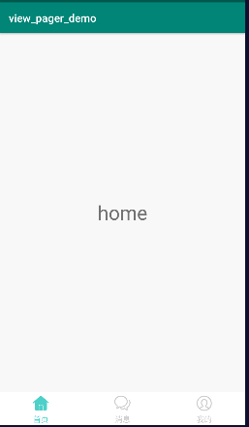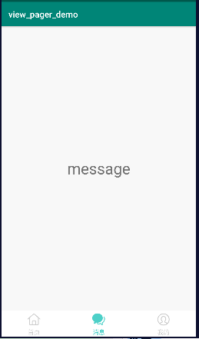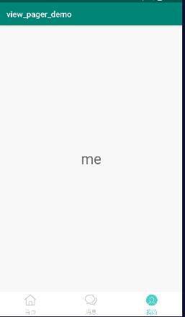

不论是滑动，还是点击下面的Tab，都可以切换碎片，同时图片会改变，字体颜色也会改变。

这样底部导航栏就实现了。

# 第4章 Fragment

## 一、使用方式

Fragment：

碎片。它是一种可以嵌入在活动当中的UI片段。

它能让程序更加合理和充分地利用大屏幕控件，因而在平板上应用得非常广泛。

### 1、碎片的简单用法

首先创建一个新的项目，取名为FragmentTest

这里我们演示如何静态添加碎片

#### 1.1碎片布局

在layout目录下新建两个布局文件，分别取名为：left_fragment.xml和

right_fragment.xml。

左碎片布局：

*<?***xml version="1.0" encoding="utf-8"***?>*<**LinearLayout xmlns:android="http://schemas.android.com/apk/res/android"  
 android:orientation="vertical"  
 android:layout_width="match_parent"  
 android:layout_height="match_parent"**>  
   
 <**Button  
 android:id="@+id/button"  
 android:layout_width="wrap_content"  
 android:layout_height="wrap_content"  
 android:layout_gravity="center_horizontal"  
 android:text="按钮"** />  
   
</**LinearLayout**>

右碎片布局：

*<?***xml version="1.0" encoding="utf-8"***?>*<**LinearLayout xmlns:android="http://schemas.android.com/apk/res/android"  
 android:layout_width="match_parent"  
 android:layout_height="match_parent"  
 android:orientation="vertical"  
 android:background="#00ff00"**>  
  
 <**TextView  
 android:layout_width="wrap_content"  
 android:layout_height="wrap_content"  
 android:layout_gravity="center_horizontal"  
 android:textSize="20sp"  
 android:text="右碎片"** />  
  
</**LinearLayout**>

#### 1.2碎片类

定义两个类，分别与上面两个布局对应，并且这两个类都要继承Fragment，老师强烈建议使用support-v4库中的Fragment，但是这个包我导不进去。我就使用androidx.fragment.app.包下的Fragment了，总之千万不要使用

android.app包下的Fragment就对了。

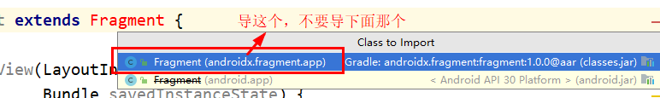

左碎片类：

**public class** LeftFragment **extends** Fragment {  
 @Override  
 **public** View onCreateView(LayoutInflater inflater, ViewGroup container,  
 Bundle savedInstanceState) {  
 *//动态加载刚才定义的左布局left_fragment.xml* View view = inflater.inflate(  
 R.layout.***left_fragment***, container, **false**);  
 **return** view;  
 }  
}

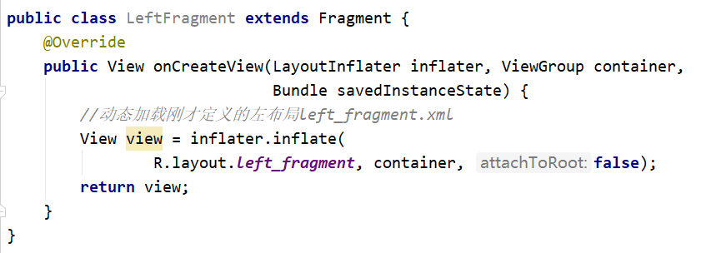

右碎片类：

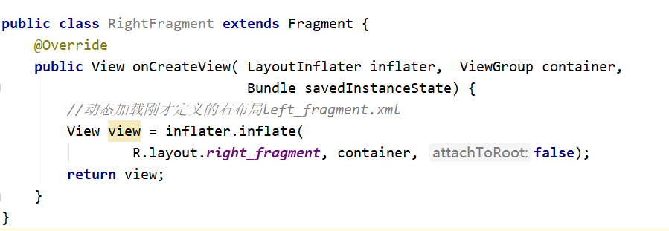

#### 1.3使用

加下来我们就可以直接使用<fragment>了，注意在使用的时候，需要为每个<Fragment>设置name属性，指定其对应哪一个Fragement类。

主活动的布局文件：

*<?***xml version="1.0" encoding="utf-8"***?>*<**LinearLayout xmlns:android="http://schemas.android.com/apk/res/android"  
 android:orientation="horizontal"  
 android:layout_width="match_parent"  
 android:layout_height="match_parent"**>  
  
 *<!--左碎片-->* <**fragment  
 android:id="@+id/left_fragment"  
 android:name="com.example.fragmenttest.fragment.LeftFragment"  
 android:layout_width="0dp"  
 android:layout_height="match_parent"  
 android:layout_weight="1"** />  
  
 *<!--右碎片-->* <**fragment  
 android:id="@+id/right_fragment"  
 android:name="com.example.fragmenttest.fragment.RightFragment"  
 android:layout_width="0dp"  
 android:layout_height="match_parent"  
 android:layout_weight="1"** />  
  
</**LinearLayout**>

效果：

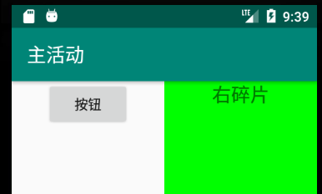

这样两个碎片就平分了整个活动的布局。

### 2、动态添加碎片

碎片的真正强大之处在于，它可以在程序运行时动态地添加到活动当中

#### 2.1准备另一个碎片

再创建一个布局文件，取名为another_right_fragment.xml，作为另一个右碎片的布局文件。

另一个右碎片的布局：

*<?***xml version="1.0" encoding="utf-8"***?>*<**LinearLayout xmlns:android="http://schemas.android.com/apk/res/android"  
 android:layout_width="match_parent"  
 android:layout_height="match_parent"  
 android:orientation="vertical"  
 android:background="#ffff00"**>  
  
 <**TextView  
 android:layout_width="wrap_content"  
 android:layout_height="wrap_content"  
 android:layout_gravity="center_horizontal"  
 android:textSize="20sp"  
 android:text="另一个右碎片"** />  
  
</**LinearLayout**>

另一个右碎片类：

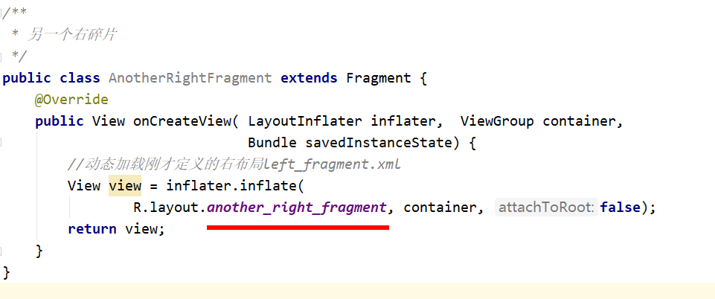

#### 2.2主活动布局

在主活动的布局中，将之前的右碎片改成了一个帧布局

之后我们就在这个帧布局里面动态添加碎片

*<?***xml version="1.0" encoding="utf-8"***?>*<**LinearLayout xmlns:android="http://schemas.android.com/apk/res/android"  
 android:orientation="horizontal"  
 android:layout_width="match_parent"  
 android:layout_height="match_parent"**>  
  
 *<!--左碎片-->* <**fragment  
 android:id="@+id/left_fragment"  
 android:name="com.example.fragmenttest.fragment.LeftFragment"  
 android:layout_width="0dp"  
 android:layout_height="match_parent"  
 android:layout_weight="1"** />  
  
 *<!--帧布局-->* <**FrameLayout  
 android:id="@+id/right_layout"  
 android:layout_width="0dp"  
 android:layout_height="match_parent"  
 android:layout_weight="1"** />  
  
</**LinearLayout**>

#### 2.3主活动

**public class** MainActivity **extends** AppCompatActivity {  
  
 @Override  
 **protected void** onCreate(Bundle savedInstanceState) {  
 **super**.onCreate(savedInstanceState);  
 setContentView(R.layout.***activity_main***);  
 *//添加右碎片* replaceFragment(**new** RightFragment());  
  
  
 Button button = findViewById(R.id.***button***);  
 button.setOnClickListener(**new** View.OnClickListener() {  
 @Override  
 **public void** onClick(View v) {  
 *//添加另一个右碎片* replaceFragment(**new** AnotherRightFragment());  
 }  
 });  
  
 }  
  
 */**  
 * 向帧布局中动态添加或替换碎片  
 \** ***@param fragment*** *待添加的碎片  
 */* **private void** replaceFragment(Fragment fragment) {  
 *//获取碎片管理器* FragmentManager fragmentManager = getSupportFragmentManager();  
 *//获取碎片事务对象* FragmentTransaction transaction = fragmentManager.beginTransaction();  
 *//添加或替换碎片  
 //参数1：容器，也就是布局id  
 //参数2：待添加的碎片对象* transaction.replace(R.id.***right_layout***, fragment);  
 *//提交事务* transaction.commit();  
 }  
  
}

效果：

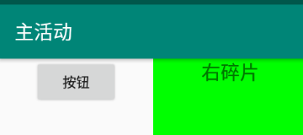

点击按钮后：

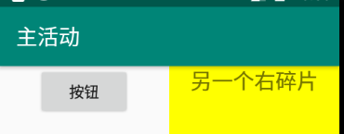

这里我们只是将右边帧布局中的碎片进行了替换，但是这仍然只是一个活动，如果我们按一下Back键，该活动就直接被销毁了，直接退到桌面。

#### 2.4补充

前面我们是使用FragmentTransaction的replace（帧布局容器id，碎片）来进行动态添加碎片的，其实它还有一个add（）方法，里面的参数一样。只不过这个是往容器里面添加碎片，就不是替换了。

我们可以写成：

*/**  
 * 添加碎片  
 \** ***@param fragment*** *\*/***private void** addFragment(Fragment fragment) {  
 getSupportFragmentManager()  
 .beginTransaction()  
 .add(R.id.***right_layout***, fragment)  
 .addToBackStack(**null**)  
 .commit();  
}

### 3、模拟返回栈

如果我们期望实现类似于返回栈的效果，即按一下Back键后，活动不是直接销毁，而是退回到上一个碎片，该如何实现呢？

下面进行介绍。

其实非常简单，我们只需要在提交事务前加一行代码：

transaction.addToBackStack(null);

主活动中修改后的replaceFragment方法：

*/**  
 * 向帧布局中动态添加或替换碎片  
 \** ***@param fragment*** *待添加的碎片  
 */***private void** replaceFragment(Fragment fragment) {  
 *//获取碎片管理器* FragmentManager fragmentManager = getSupportFragmentManager();  
 *//获取碎片事务对象* FragmentTransaction transaction = fragmentManager.beginTransaction();  
 *//添加或替换碎片  
 //参数1：容器，也就是布局id  
 //参数2：待添加的碎片对象* transaction.replace(R.id.***right_layout***, fragment);  
 *//将事务添加到返回栈中去，参数一般传入null即可* transaction.addToBackStack(**null**);  
 *//提交事务* transaction.commit();  
}

效果：

点击按钮后：

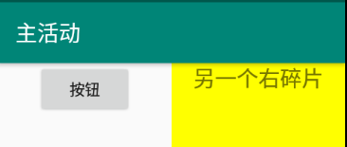

第一次按Back键：

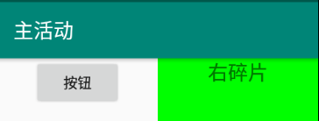

第二次按Back键：

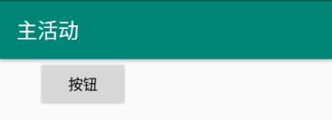

第三次按Back键就直接销毁该活动，回到桌面了。

理解：

因为我们一开始打开该活动时，就调用了一次replaceFragment方法，往返回栈中添加了一个事务（简单理解就像是往返回栈中添加了右碎片），然后点击按钮后又添加了一个（另一个右碎片），这样返回栈里面从下网上依次为:

主活动——>事务1（右碎片）——>事务2（另一个又碎片）

### 4、碎片和活动之间的通信

① 在活动中获取碎片实例

FragmentManager提供了一个类似于findViewById（）的方法，专门用于从布局文件中获取碎片的实例。代码如下：

*//获取碎片管理器*FragmentManager fragmentManager = getSupportFragmentManager();  
LeftFragment leftFragment = (LeftFragment) fragmentManager  
 .findFragmentById(R.id.***left_fragment***);

这个适用于静态添加碎片，因为必须布局文件里面有这个碎片的id才能获取到啊。

② 在碎片中获取活动实例

书上是这么写的：

MainActivity activity = (MainActivity) getActivity();

要强转成功的话，需要这个碎片确实是放在MainActivity的布局中才行，这样可以避免报错。

③ 在碎片中获取另一个碎片的实例

思路：

碎片——>活动——>碎片

## 二、碎片的生命周期

### 1、概述

碎片的生命周期：

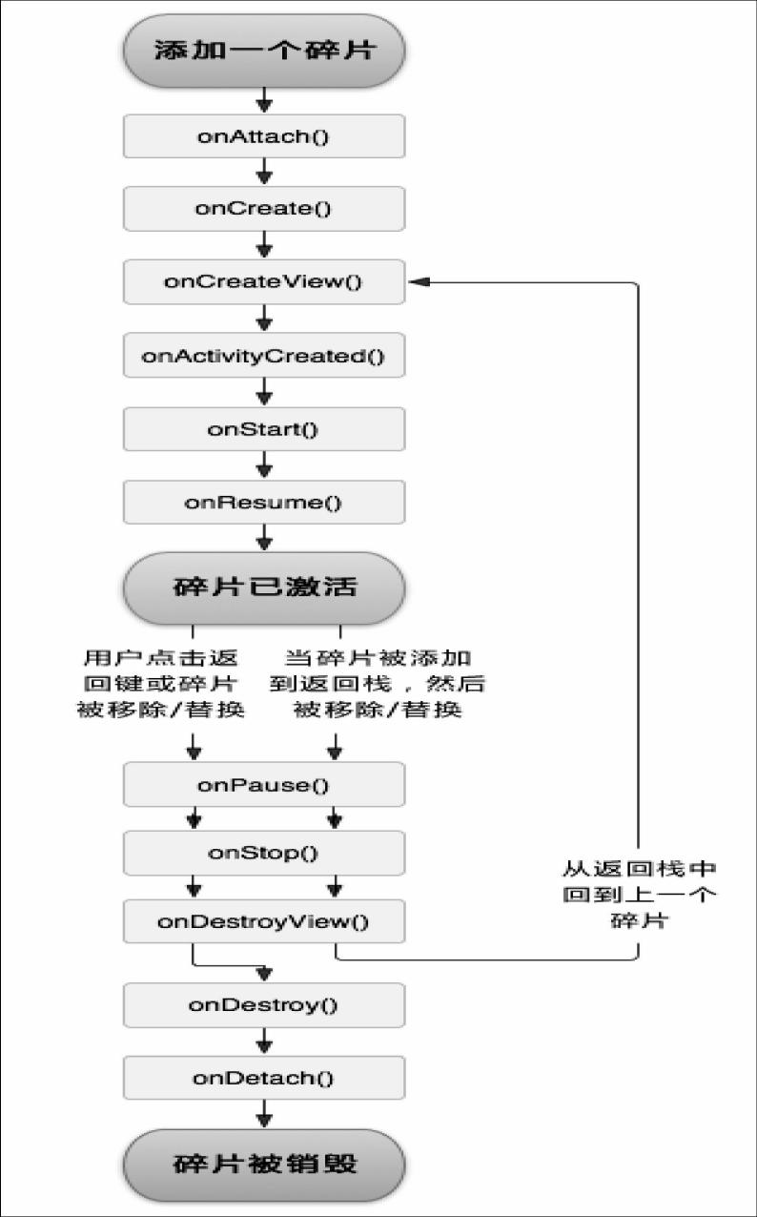

关键是记住这张图即可。

下面举例演示

Tips：

这里记录一个使用碎片时候遇到的小bug：

java.lang.RuntimeException: Unable to start activity

ComponentInfo{com.example.fragmenttest/com.example.fragmenttest.MainActivity}: android.view.InflateException: Binary XML file line #8: Binary XML file line #8: Error inflating class fragment

翻译：

大概就是说无法启动活动，因为里面的碎片组件的原因，碎片在填充的时候报错。

后来检查发现，是在布局中使用碎片时，忘记了往碎片里面添加name属性来指定碎片类的全类名，因此报错。

就是用前面调用了碎片返回栈的例子，唯一修改的就是右碎片的代码，修改后如下：

右碎片类：

**public class** RightFragment **extends** Fragment {  
  
 **private static final** String ***TAG*** = **"RightFragment"**;  
  
 *//当碎片和活动建立关联的时候调用* @Override  
 **public void** onAttach(Context context) {  
 **super**.onAttach(context);  
 Log.*d*(***TAG***, **"onAttach: "**);  
 }  
  
 @Override  
 **public void** onCreate( Bundle savedInstanceState) {  
 **super**.onCreate(savedInstanceState);  
 Log.*d*(***TAG***, **"onCreate: "**);  
 }  
  
 *//为碎片创建视图时调用* @Override  
 **public** View onCreateView( LayoutInflater inflater, ViewGroup container,  
 Bundle savedInstanceState) {  
 Log.*d*(***TAG***, **"onCreateView: "**);  
  
 *//动态加载刚才定义的右布局left_fragment.xml,返回参数1布局的view对象* View view = inflater.inflate(  
 R.layout.***right_fragment***, container, **false**);  
 **return** view;  
 }  
  
 *//确保与碎片相关联的活动一定已经创建完毕时调用* @Override  
 **public void** onActivityCreated(@Nullable Bundle savedInstanceState) {  
 **super**.onActivityCreated(savedInstanceState);  
 Log.*d*(***TAG***, **"onActivityCreated: "**);  
 }  
  
 @Override  
 **public void** onStart() {  
 **super**.onStart();  
 Log.*d*(***TAG***, **"onStart: "**);  
 }  
  
 @Override  
 **public void** onResume() {  
 **super**.onResume();  
 Log.*d*(***TAG***, **"onResume: "**);  
 }  
  
 @Override  
 **public void** onPause() {  
 **super**.onPause();  
 Log.*d*(***TAG***, **"onPause: "**);  
 }  
  
 @Override  
 **public void** onStop() {  
 **super**.onStop();  
 Log.*d*(***TAG***, **"onStop: "**);  
 }  
  
 *//当与碎片关联的视图被移除时调用* @Override  
 **public void** onDestroyView() {  
 **super**.onDestroyView();  
 Log.*d*(***TAG***, **"onDestroyView: "**);  
 }  
  
 @Override  
 **public void** onDestroy() {  
 **super**.onDestroy();  
 Log.*d*(***TAG***, **"onDestroy: "**);  
 }  
  
 *//当碎片和活动解除关联的时候调用* @Override  
 **public void** onDetach() {  
 **super**.onDetach();  
 Log.*d*(***TAG***, **"onDetach: "**);  
 }  
}

### 2、测试结果

这个测试非常重要，一定要记住，记住了这个，就记住了碎片的生命周期。

当第一次启动活动时，右碎片第一次被加载到屏幕上

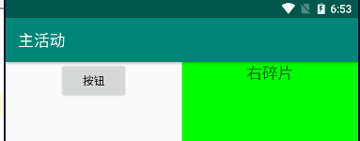

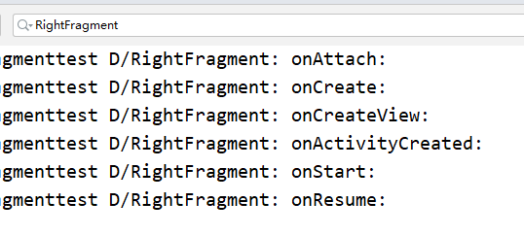

然后点击按钮，将另一个右碎片添加到右边的帧布局中（注意这里是开启了模拟碎片返回栈的）。因此右碎片只是进入了停止状态。

如果我们没有开启返回栈的话，那么之前的replace方法传入另一个右碎片时，就会将第一个右碎片给替换，而不是添加了。那么第一个右碎片就会进入销毁状态，onDestroy和onDetach方法就会得到执行，显然这里没有执行，说明第一个右碎片只是停止，而没有被销毁。

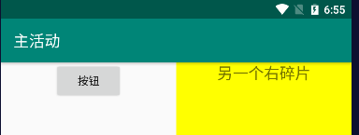

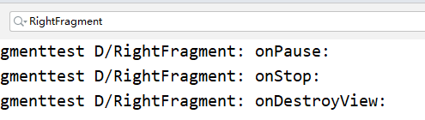

然后我们按下Back键，则另一个右碎片被销毁，而第一个右碎片会回到运行状态，注意此时第一个右碎片的onCreate方法不会执行。

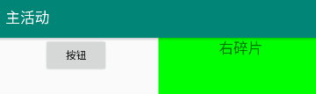

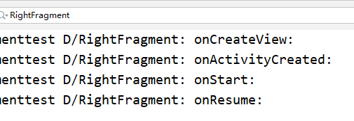

然后再按一次Back键，第一个右碎片就会被销毁了：

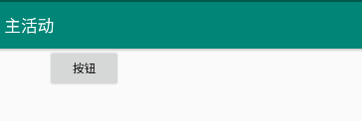

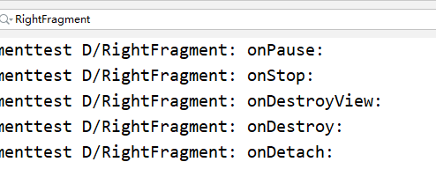

## 三、动态加载布局

动态加载布局：

让程序能够根据设备的分辨率，或根据屏幕大小在运行时来决定加载哪个布局，这就是动态加载布局。

### 1、使用限定符

#### 1.1单页布局

也就是主活动的布局文件：activity_main.xml

*<?***xml version="1.0" encoding="utf-8"***?>*<**LinearLayout xmlns:android="http://schemas.android.com/apk/res/android"  
 android:orientation="horizontal"  
 android:layout_width="match_parent"  
 android:layout_height="match_parent"**>  
  
 *<!--左碎片-->* <**fragment  
 android:id="@+id/left_fragment"  
 android:name="com.example.fragmenttest.fragment.LeftFragment"  
 android:layout_width="match_parent"  
 android:layout_height="match_parent"** />  
</**LinearLayout**>

#### 1.2双页布局

我们在res目录下再创建一个目录，取名为layout-large，然后在这个layout-large目录下也新建一个布局，名字也叫做activity_main.xml，代码如下：

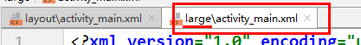

*<?***xml version="1.0" encoding="utf-8"***?>*<**LinearLayout xmlns:android="http://schemas.android.com/apk/res/android"  
 android:layout_width="match_parent"  
 android:layout_height="match_parent"  
 android:orientation="horizontal"**>  
  
 *<!--左碎片-->* <**fragment  
 android:id="@+id/left_fragment"  
 android:name="com.example.fragmenttest.fragment.LeftFragment"  
 android:layout_width="0dp"  
 android:layout_height="match_parent"  
 android:layout_weight="1"** />  
 <**fragment  
 android:id="@+id/right_fragment"  
 android:name="com.example.fragmenttest.fragment.RightFragment"  
 android:layout_width="0dp"  
 android:layout_height="match_parent"  
 android:layout_weight="3"** />  
</**LinearLayout**>

#### 1.3测试

注意这两个布局文件的名字是一模一样的，这样在主活动中绑定布局的时候才用的是同一个名字。

只不过它们存放在不同的目录下，并且里面的内容也不同。在

layout-large/activity_main中包含了两个碎片，而layout/activity_main中只包含了一个碎片。其中large是一个限定符，那些屏幕被认为是large的设备就会自动加载layout-large目录下的布局文件，而小屏幕设备则还是会加载layout目录下的布局文件。

我分别启动了一个手机和一个平板，启动同样的程序：

效果：

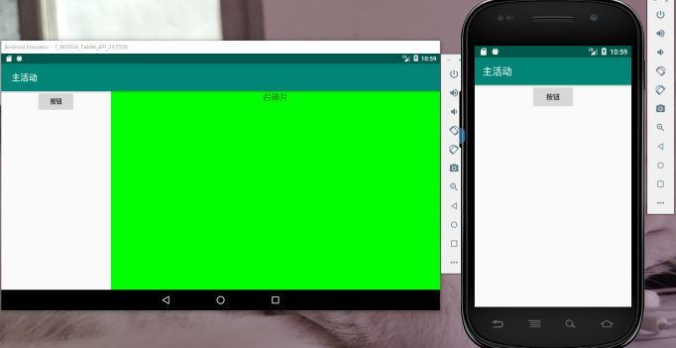

### 2、使用最小宽度限定符

前面我们使用large限定符解决了单双页判断的问题，但是新的问题来了，large到底是多大呢？

这里我们可以使用最小宽度限定符。

最小宽度限定符：

我们对屏幕的宽度指定一个最小值（以dp为单位），然后以这个最小值为临界点。如果屏幕的宽度>临界点，就加载某个布局，如果屏幕宽度<临界点，就加载另一个布局。

具体操作方法：

比如我们可以在res目录下新建一个layout-sw600dp目录，然后在这个文件夹下新建一个布局，取名为activity_main。

这样一来，当程序运行在宽度>=600dp的设备上时，会加载layout-sw600dp目录下的activity_main布局；反之则加载默认的layout目录下的activity_main布局。

## 四、传值

### 1、活动传给碎片

#### 1.1碎片中

碎片中是关键，定义了传递数据，和获取数据的逻辑

**public static final** String ***BUNDLE_TITLE*** = **"bundle_title"**;  
**private** String **mTitle**;  
  
*//调用该方法获取该碎片实例时，参数就是要传入的数据  
//会传入到Bundle中，存到碎片里面***public static** RightFragment newInstance(String title) {  
 RightFragment fragment = **new** RightFragment();  
 Bundle bundle = **new** Bundle();  
 bundle.putString(***BUNDLE_TITLE***, title);  
  
 fragment.setArguments(bundle);  
 **return** fragment;  
}  
  
*//为碎片创建视图时调用*@Override  
**public** View onCreateView( LayoutInflater inflater, ViewGroup container,  
 Bundle savedInstanceState) {  
 *//从碎片的Bundle中取出数据* Bundle bundle = getArguments();  
 **if** (bundle != **null**) {  
 **mTitle** = bundle.getString(***BUNDLE_TITLE***);  
 Log.*d*(***TAG***, **"获取到的数据: "** + **mTitle**);  
 }  
  
 *//动态加载刚才定义的右布局left_fragment.xml,返回参数1布局的view对象* View view = inflater.inflate(  
 R.layout.***right_fragment***, container, **false**);  
  
 **return** view;  
}

小技巧：

关于如何将字符串提升称为静态成员常量：

选中字符串——Refactor（重构）——Extract（提取）——Constant（常量）

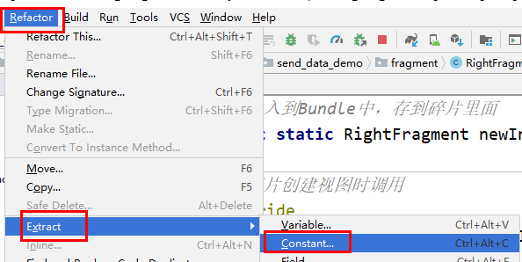

#### 1.2活动中

活动中使用即可：

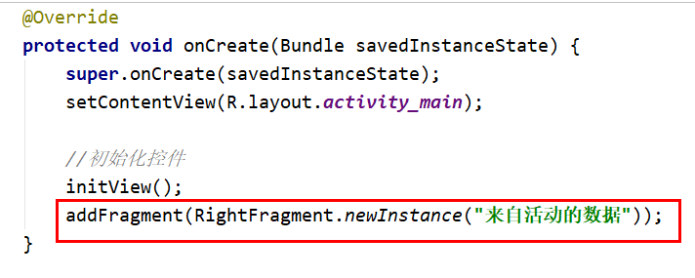

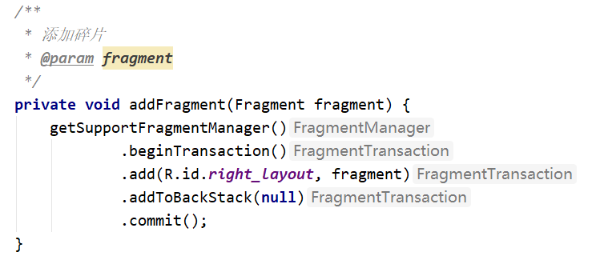

效果：

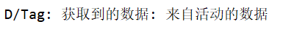

可以看到，碎片中成功获取到了从活动传递过来的数据。

注意：

setArguments（）和getArguments（）都是碎片的方法，参数或返回值是Bundle。

### 2、碎片传给活动

#### 2.1碎片

**public class** LeftFragment **extends** Fragment {  
  
 **private** Button **button**;  
  
 *//成员变量：内部回调接口* **private** MyListener **myListener**;  
  
 *//定义回调接口* **public interface** MyListener{  
 **void** sendValue(String value);  
 }  
  
 *//在onAttach的时候就对myListener进行初始化  
 //避免后面使用myListener时出现空指针* @Override  
 **public void** onAttach(Context context) {  
 **super**.onAttach(context);  
 *//那么该碎片所在的活动，必须是该接口的实现类  
 //即该碎片所在的活动必须实现这个接口* **myListener** = (MyListener) getActivity();  
 }  
  
 *//为碎片创建视图时调用* @Override  
 **public** View onCreateView(LayoutInflater inflater, ViewGroup container,  
 Bundle savedInstanceState) {  
  
 *//动态加载刚才定义的左布局left_fragment.xml* View view = inflater.inflate(  
 R.layout.***left_fragment***, container, **false**);  
  
 **button** = view.findViewById(R.id.***left_fragment_button***);  
 **button**.setOnClickListener(**new** View.OnClickListener() {  
 @Override  
 **public void** onClick(View v) {  
 *//为了这里不出现空指针，必须在onCreateView方法执行之前  
 //就对myListener进行初始化* **myListener**.sendValue(**"来自左碎片的数据"**);  
 }  
 });  
  
 **return** view;  
  
 }  
  
}

#### 2.2活动

活动必须实现碎片中的回调接口，并重写其方法，方法中的参数，就是碎片传递给活动的数据了

@Override  
**public void** sendValue(String value) {  
 Log.*d*(***TAG***, **"value："** + value);  
}

效果：

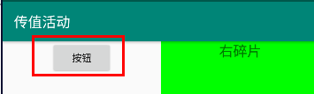

点击按钮后：

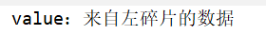

细节注意：

此时我将左碎片放在了活动中，而按钮是左碎片内部的。

由于我已经在碎片类中定义了按钮的点击事件，因此在活动中就不要再重复定义这个按钮的点击事件了，否则活动中的点击事件会覆盖掉碎片中的。

## 五、EventBus

### 1、入门

图解：

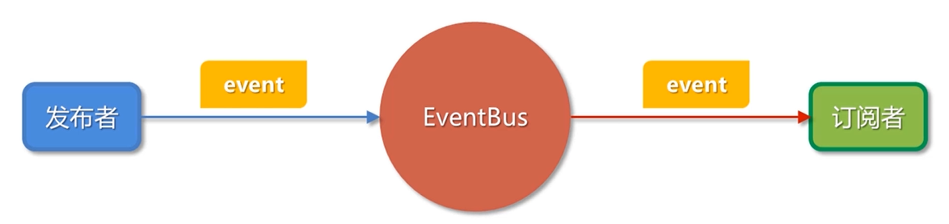

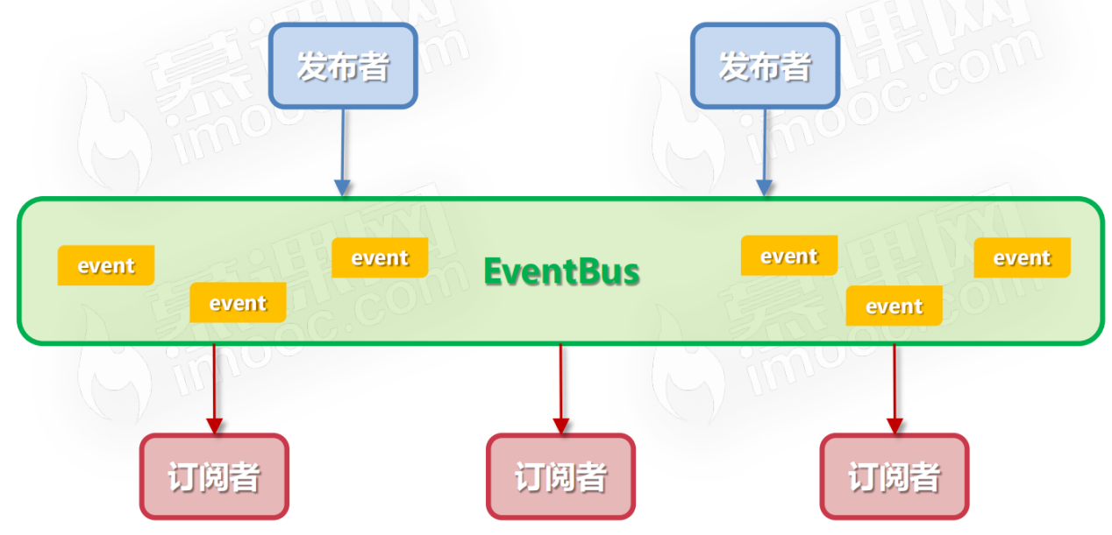

发布者把事件发布到EventBus上，EventBus再把事件传给订阅者，EventBus充当了一个中介的角色，它可以实现发布者和订阅者之间的解耦。

作用：

可以运用于组件之间的通信，并且不需要相互耦合。

在很多情况下，他可以替代广播、intent、handler。

我在WebViewTest项目下创建了一个模块，取名为event_bus_demo

添加依赖：

implementation **'org.greenrobot:eventbus:3.1.1'**

#### 1.1布局

活动的布局，很简单，就2个控件

*<?***xml version="1.0" encoding="utf-8"***?>*<**LinearLayout  
 android:orientation="vertical"  
 xmlns:android="http://schemas.android.com/apk/res/android"  
 android:layout_width="match_parent"  
 android:layout_height="match_parent"**>  
  
 <**Button  
 android:id="@+id/button"  
 android:layout_width="match_parent"  
 android:layout_height="wrap_content"  
 android:text="按钮"**/>  
  
 <**ImageView  
 android:id="@+id/image_view"  
 android:layout_width="wrap_content"  
 android:layout_height="wrap_content"  
 android:layout_gravity="center_horizontal"  
 android:src="@mipmap/ic_launcher"**/>  
  
</**LinearLayout**>

#### 1.2事件

创建一个包，取名为event，然后在里面创建两个普通的类，作为事件：

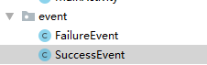

*/**  
 * 事件__成功  
 */***public class** SuccessEvent {  
}

*/**  
 * 事件__失败  
 */***public class** FailureEvent {  
}

#### 1.3活动

我将活动作为了事件的订阅方。

订阅方要做的事情有2个：

① 订阅事件

可以选一对生命周期函数，分别订阅和取消订阅，这里我选择的是活动的

onStart（）和onStop（）方法

② 定义事件监听方法

必须是public，名字随便取，不过一般命名都是用on+事件类名，参数就是所监听的事件。

当收到事件时，对应的监听方法就会执行。

另外就是事件监听函数必须加@Subscribe注解，否则无法收到事件，不会执行。

**public class** MainActivity **extends** AppCompatActivity  
 **implements** View.OnClickListener {  
  
 **private** Button **mBtn**;  
 **private** ImageView **mIv**;  
  
 @Override  
 **protected void** onCreate(Bundle savedInstanceState) {  
 **super**.onCreate(savedInstanceState);  
 setContentView(R.layout.***activity_main***);  
  
 *//获取控件* findView();  
  
 *//设置监听* setListener();  
  
 }  
  
 */**  
 * 设置监听  
 */* **private void** setListener() {  
 **mBtn**.setOnClickListener(**this**);  
 }  
  
 */**  
 * 获取控件  
 */* **private void** findView() {  
 **mBtn** = findViewById(R.id.***button***);  
 **mIv** = findViewById(R.id.***image_view***);  
 }  
  
 @Override  
 **protected void** onStart() {  
 **super**.onStart();  
 *//注册。订阅事件  
 //参数：订阅者* EventBus.*getDefault*().register(**this**);  
  
 }  
  
 @Override  
 **protected void** onStop() {  
 **super**.onStop();  
 *//解除注册* EventBus.*getDefault*().unregister(**this**);  
 }  
  
 */**  
 * 事件回调函数，必须是public  
 * 千万别忘了加注解@Subscribe，否则无法接收事件  
 *  
 \** ***@param event*** *事件  
 */* @Subscribe  
 **public void** onSuccessEvent(SuccessEvent event) {  
 setImageSrc(R.drawable.***ic_happy***);  
 }  
  
 */**  
 \** ***@param event*** *\*/* @Subscribe  
 **public void** onFailureEvent(FailureEvent event) {  
 setImageSrc(R.drawable.***ic_sad***);  
 }  
  
 *//点击事件* @Override  
 **public void** onClick(View v) {  
 **switch** (v.getId()) {  
 **case** R.id.***button***:  
 PublisherDialogFragment fragment =  
 **new** PublisherDialogFragment();  
 *//展示碎片* fragment.show(getSupportFragmentManager(), **"publisher"**);  
 **break**;  
 **default**:  
 }  
 }  
  
 */**  
 * 设置图片  
 *  
 \** ***@param resId*** *\*/* **private void** setImageSrc(**int** resId) {  
 **mIv**.setImageResource(resId);  
 }  
}

#### 1.4碎片

这个碎片我不定义布局，就是一个单独的碎片类。

*/**  
 * 对话框碎片__事件发布者  
 */***public class** PublisherDialogFragment **extends** DialogFragment {  
  
 **private static final** String ***TAG*** = **"Tag2"**;  
  
 @Override  
 **public** Dialog onCreateDialog(Bundle savedInstanceState) {  
  
 AlertDialog.Builder builder = **new** AlertDialog.Builder(getActivity());  
 builder.setTitle(**"发布者"**);  
 String[] items = {**"成功"**, **"失败"**};  
 builder.setItems(items, **new** DialogInterface.OnClickListener() {  
 *//子项的点击事件  
 //which我认为代表的是items中元素的索引，也是子项的索引* @Override  
 **public void** onClick(DialogInterface dialog, **int** which) {  
  
 EventBus eventBus = EventBus.*getDefault*();  
  
 **switch** (which) {  
 **case** 0:  
 *//成功* Log.*d*(***TAG***, **"成功"**);  
 *//发送事件，post就是发送的意思* eventBus.post(**new** SuccessEvent());  
 **break**;  
  
 **case** 1:  
 *//失败* Log.*d*(***TAG***, **"失败"**);  
 eventBus.post(**new** FailureEvent());  
 **break**;  
  
 **default**:  
 }  
 }  
 });  
  
 **return** builder.create();  
 }  
}

效果：

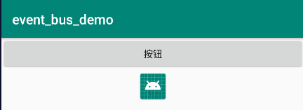

点击按钮后，弹出碎片对话框：

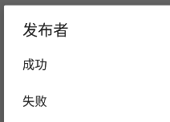

点击成功时：

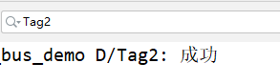

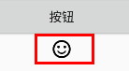

说明点击成功后，碎片那边的成功子项的点击事件调用，从而发送事件，然后活动的图片框变了，说明订阅方（即活动）的事件监听函数调用了。

点击失败时：

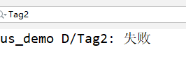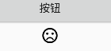

这就是一个最简单的EventBus的运用了。  
可以看到事件的发布方（碎片）、与事件的订阅方（活动）是没有耦合在一起的。

下面介绍EventBus的线程模式

### 2、Posting模式

在posting模式下，订阅者中的事件监听函数所处的线程，将会与发布者发布事件时的线程保持一致。

下面我们进行举例演示。

#### 2.1布局

我稍微修改了一下活动的布局，在里面搞了几个文本框，用于展示发布者和订阅者的事件监听函数各自所处的线程信息。

*<?***xml version="1.0" encoding="utf-8"***?>*<**LinearLayout  
 android:orientation="vertical"  
 xmlns:android="http://schemas.android.com/apk/res/android"  
 android:layout_width="match_parent"  
 android:layout_height="match_parent"**>  
  
 <**Button  
 android:id="@+id/button"  
 android:layout_width="match_parent"  
 android:layout_height="wrap_content"  
 android:text="展示对话框碎片"**/>  
  
 <**ImageView  
 android:id="@+id/image_view"  
 android:layout_width="wrap_content"  
 android:layout_height="wrap_content"  
 android:layout_gravity="center_horizontal"  
 android:src="@mipmap/ic_launcher"**/>  
  
 <**LinearLayout  
 android:layout_width="match_parent"  
 android:layout_height="wrap_content"  
 android:orientation="vertical"**>  
  
 <**TextView  
 android:layout_width="wrap_content"  
 android:layout_height="wrap_content"  
 android:text="发布方:"** />  
  
 <**TextView  
 android:id="@+id/publisher_thread_tv"  
 android:layout_width="wrap_content"  
 android:layout_height="wrap_content"  
 android:textColor="#00f"  
 android:textSize="20sp"** />  
  
 <**TextView  
 android:layout_width="wrap_content"  
 android:layout_height="wrap_content"  
 android:layout_marginTop="16dp"  
 android:text="订阅方:"** />  
  
 <**TextView  
 android:id="@+id/subscriber_thread_tv"  
 android:layout_width="wrap_content"  
 android:layout_height="wrap_content"  
 android:textColor="#f00"  
 android:textSize="20sp"** />  
  
 </**LinearLayout**>  
  
</**LinearLayout**>

#### 2.2事件

在event包下再创建一个类，作为Posting模式下传递的事件，同时该事件中定义一个final的成员变量，用于存储线程信息。

*/**  
 * 事件__  
 */***public class** PostingEvent {  
  
 *//因为用final修饰，所以该成员不能有setter方法  
 //线程信息* **private final** String **threadInfo**;  
  
 **public** PostingEvent(String threadInfo) {  
 **this**.**threadInfo** = threadInfo;  
 }  
  
 **public** String getThreadInfo() {  
 **return threadInfo**;  
 }  
}

#### 2.3订阅者

订阅者，这里我用的是活动，由于之前已经写了注册和取消注册的代码，我就不重复记录了。

我只记录新增的一些重点代码

新增的成员变量：

**private** TextView **mPublisherThreadTv**;  
**private** TextView **mSubscriberThreadTv**;

事件监听函数：

*/**  
 * POSTING模式下，发布者在哪个线程发布的  
 * 那么该事件回调函数就应该在哪个线程中执行  
 *  
 \** ***@param event*** *\*/  
//里面指定该回调函数的线程模式*@Subscribe(threadMode = ThreadMode.***POSTING***)  
**public void** onPostingEvent(**final** PostingEvent event) {  
 *//订阅者的线程信息* **final** String SubThreadInfo =  
 Thread.*currentThread*().toString();  
 *//Activity的方法，把修改UI操作放在主线程中运行* runOnUiThread(**new** Runnable() {  
 @Override  
 **public void** run() {  
 *//展示发布者所在的线程信息* setTextView(**mPublisherThreadTv**,  
 event.getThreadInfo());  
 *//展示订阅者所在的线程信息* setTextView(**mSubscriberThreadTv**,  
 SubThreadInfo);  
 }  
 });  
  
}

设置文本框：

*/**  
 * 设置文本框  
 *  
 \** ***@param textView*** *\** ***@param text*** *\*/***private void** setTextView(TextView textView, String text) {  
 textView.setText(text);  
 *//设置透明度，0.5为半透明，1为完全不透明* textView.setAlpha(0.5f);  
 textView.animate().alpha(1).start();  
}

#### 2.4发布者

在发布者的item中加了一个“posting”

在对话框碎片的onCreateDialog（）方法中：

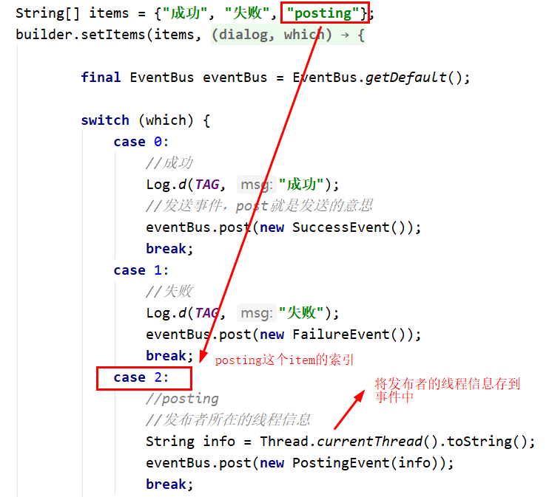

效果：

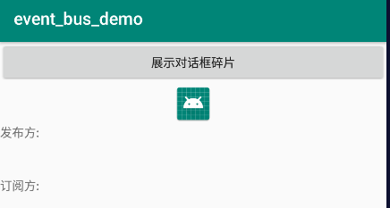

点击按钮后，选中posting这一项

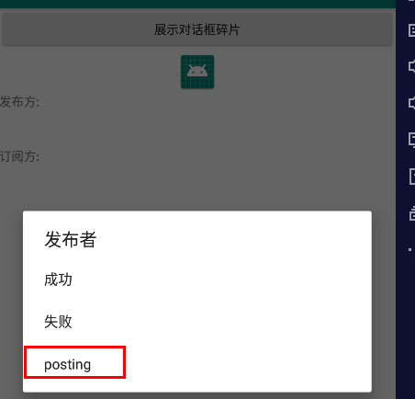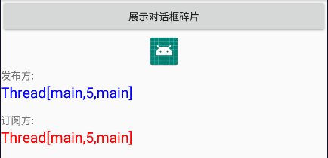

可以看到，事件发布方和订阅方的监听函数处于同一线程，都是在主线程中。

#### 2.5再次测试

下面我将发布方发布事件的代码放在子线程中，其他代码原封不动，再次查看它们是不是仍然在同一线程中。

发布方：

**case** 2:  
 *//posting  
 //开启线程，参数2是线程的名字* **new** Thread(**new** Runnable() {  
 @Override  
 **public void** run() {  
 String info = Thread.*currentThread*().toString();  
 eventBus.post(**new** PostingEvent(info));  
 }  
 }, **"posting-002"**).start();  
 **break**;

这次点击posting之后的效果：

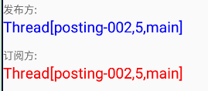

可以看到，订阅方的监听函数所在的线程变成了子线程，仍然和发布方在同一线程中，结论正确。

### 3、Main模式

Main模式下：

订阅方的事件监听函数永远是在主线程中运行，可以放心修改UI。

但是发布方会被订阅方的事件监听函数阻塞，事件发出后，必须等待事件监听函数执行完毕，发布方才能进行后续操作。

细节：

当发布方在主线程发布消息时，EventBus会直接呼叫订阅方的事件监听函数去执行：

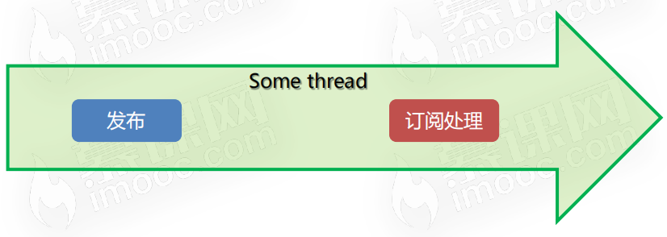

当发布方在子线程中发布消息时，EventBus会把事件放到队列里面，等待UI线程来处理。

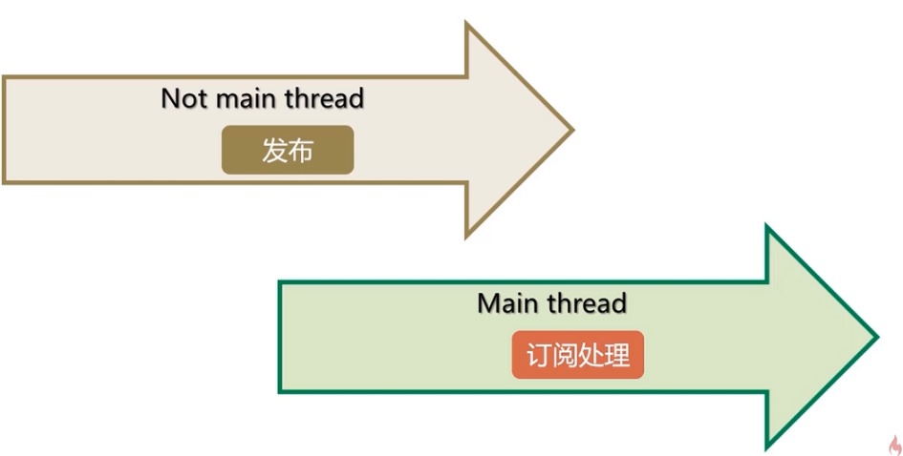

#### 3.1事件

在event包下新增一个类，作为Main模式下传递的事件

*/**  
 * 事件___Main模式  
 */***public class** MainEvent {  
  
 *//线程信息* **public final** String **threadInfo**;  
  
 **public** MainEvent(String threadInfo) {  
 **this**.**threadInfo** = threadInfo;  
 }  
  
 **public** String getThreadInfo() {  
 **return threadInfo**;  
 }  
}

#### 3.2订阅方

在订阅方，即活动中新增一个事件监听方法

*/**  
 * 事件监听函数  
 * Main模式下，可以确保该方法是在主线程中运行的  
 * 这样可以放心的在该方法中修改UI  
 \** ***@param event*** *\*/*@Subscribe(threadMode = ThreadMode.***MAIN***)  
**public void** onMainEvent(MainEvent event) {  
 *//订阅者的线程信息* **final** String SubThreadInfo =  
 Thread.*currentThread*().toString();  
 *//展示发布者所在的线程信息* setTextView(**mPublisherThreadTv**,  
 event.getThreadInfo());  
 *//展示订阅者所在的线程信息* setTextView(**mSubscriberThreadTv**,  
 SubThreadInfo);  
}

#### 3.2发布方

新增一个选项item：main

String[] items = {**"成功"**, **"失败"**, **"posting"**,**"main"**};

Main选项的点击事件：

**case** 3:  
 *//main  
 //随机在主线程或子线程发消息，都是0.5概率* **if** (Math.*random*() > 0.5) {  
 String info = Thread.*currentThread*().toString();  
 **mEventBus**.post(**new** MainEvent(info));  
 } **else** {  
 **new** Thread(**new** Runnable() {  
 @Override  
 **public void** run() {  
 String info = Thread.*currentThread*().toString();  
 **mEventBus**.post(**new** MainEvent(info));  
 }  
 },**"main模式-子线程"**).start();  
 }  
  
 **break**;

效果：

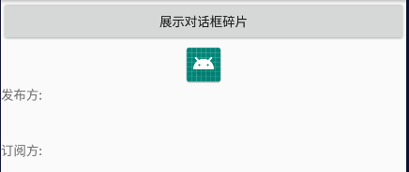

点击main选项时：

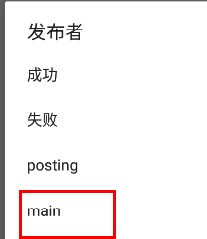

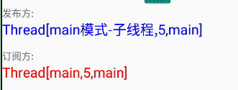

再次重复点击：

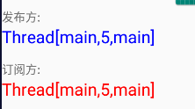

可以看到，发布方所在的线程是随机的，主线程和子线程是0.5的概率，但是订阅方一直都是在主线程当中。

### 4、Main_Ordered模式

Main_Ordered模式下：

订阅方的事件监听函数也是永远位于主线程。

并且事件发布方不会被阻塞，事件发布后，不用等待订阅方是否执行完事件监听函数，发布方直接就能进行后续操作。这也是它与Main模式的区别。

我就不进行试验了

因为使用方法都差不多

设置Main_Ordered模式：

@Subscribe(threadMode = ThreadMode.***MAIN_ORDERED***)

因为这种模式下发布方不会被阻塞，所以使用这种模式时，哪怕在订阅方的监听函数中做耗时操作时，也不用担心。这种模式是非常重要的。

### 5、Background模式

这后面的几个模式我就不做试验了，记录一下结论就行了。

设置background模式：

@Subscribe(threadMode = ThreadMode.***BACKGROUND***)

background模式下：

订阅方的事件监听函数是运行在子线程的。

如果事件的发布在子线程发布事件，那么订阅方监听与发布方直接就位于同一线程，即都在同一子线程。这种情况下，发布者会被阻塞。

如果事件发布方在主线程发布事件，那么EventBus会新开一个线程，并在这个新开的子线程中调用订阅方的事件监听方法（订阅回调）

### 6、ASync模式

设置Async模式

@Subscribe(threadMode = ThreadMode.***ASYNC***)

ASync是异步的意思

ASync模式下：

订阅方的事件监听函数一定会位于一个新开的线程上，这个新开是相对于事件发布方的。

因此订阅回调函数一定在子线程上，并且一定与事件发布方不再同一个线程，这就保证了订阅回调是异步的，是不相互阻塞的。该模式下，我们可以放心大胆的在订阅回调函数中做耗时操作，比如访问网络等。

小结：

一般用的比较多的就是Main_Ordered模式和ASync模式，因为它们都不会阻塞发布者所在的线程。

前者可以确保订阅回调处在主线程，可以放心修改UI，后者可以确保订阅回调处在独立的子线程，可以放心的做耗时操作。

### 7、粘性事件

这个暂时就不详细记录了，其实也很简单。

之前我们定义事件后，都是先订阅事件，然后才发布事件。

如果我们先发布事件，都订阅事件，那么订阅回调能执行吗?

用常规的post方法当然不行，但是如果发布粘性事件就可以

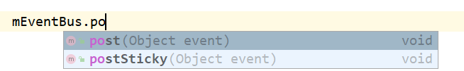

mEventBus.postSticky(“事件”);

事件本身没有什么特殊之处，就是一个普通的类，就是在发布事件的时候，由post方法，换成了postSticky而已，就这么简单，它的效果就是：

能够实现现发布事件后，在订阅事件，也能让订阅函数执行。

# 第5章 广播

## 一、广播机制简介

**Android的广播可以分为两种类型：**

标准广播、有序广播

标准广播：

异步执行。广播发出后，所有广播接收器同时收到这条广播消息，因此各个广播接收器之间没有任何先后顺序可言。

这种广播的效率比较高，同时它也是无法被截断的。

有序广播：

同步执行。广播发出后，同一时刻只会有一个广播接收器能收到这条广播消息，只有当这个广播接收器中的逻辑执行完毕后，广播才会继续传递。

因此这种情况下，广播接收器是有先后顺序的，优先级高的广播接收器可以先收到广播消息，并且前面的广播接收器还可以截断正在传递的广播，这样后面的广播接收器就无法收到广播消息了。

## 二、接收系统广播

系统广播都是由系统发送action的，它的action值都是特定的

广播接收器只有对广播进行注册后，才能监听对应的广播。而注册广播的方式一般有两种：动态注册、静态注册

### 1、动态注册

动态注册就是在代码中注册

我们先创建一个项目，取名为BroadcastTest

#### 1.1监听器

我们创建一个普通的Java类，比如取名为NetworkChangeReceiver，让它继承BroadcastReceiver，并重写里面的onReceive方法。这样这个类就是我们自定义的一个广播接收器了。

*/**  
 * 自定义广播接收器__监听系统网络变化  
 */***public class** NetworkChangeReceiver **extends** BroadcastReceiver {  
 *//当该接收器收到广播时，这个方法就会执行* @Override  
 **public void** onReceive(Context context, Intent intent) {  
 Toast.*makeText*(context,  
 **"网络变化了"**, Toast.***LENGTH_SHORT***).show();  
 }  
}

现在我们还只是创建了这么一个广播接收器，设置了它接收到广播以后要干的事情，就是弹出一个提示”网络变化了“。

但是我们还没有给这个接收器注册它要监听的是什么广播，下面我们在活动中进行动态注册。

#### 1.2活动

**public class** MainActivity **extends** AppCompatActivity {  
  
 **private** IntentFilter **intentFilter**;  
 *//成员2：自定义广播接收器__监听网络变化* **private** NetworkChangeReceiver **networkReceiver**;  
  
 @Override  
 **protected void** onCreate(Bundle savedInstanceState) {  
 **super**.onCreate(savedInstanceState);  
 setContentView(R.layout.***activity_main***);  
  
 **intentFilter** = **new** IntentFilter();  
 *//设置监听的广播的action值* **intentFilter**.addAction(**"android.net.conn.CONNECTIVITY_CHANGE"**);  
 **networkReceiver** = **new** NetworkChangeReceiver();  
 *//注册广播接收器  
 //这样以后这个接收器就会监听action值为android.net.conn.CONNECTIVITY_CHANGE的广播了* registerReceiver(**networkReceiver**, **intentFilter**);  
 }  
  
 @Override  
 **protected void** onDestroy() {  
 **super**.onDestroy();  
 *//动态注册的广播接收器最后一定都要取消注册才行  
 //这里我们让该活动被销毁的时候，顺带取消广播接收器的注册* unregisterReceiver(**networkReceiver**);  
 }  
}

上面我们在intentFilter中添加了一个action，其值为

”android.net.conn.CONNECTIVITY_CHANGE“，然后让我们刚才自定义的接收器监听了action为这个值的广播，因为当网络变化的时候，系统发出的正是一条action为上述值的广播。

另外记得动态注册的广播接收器一定要取消注册，这里我们是在活动的onDestroy方法中取消注册的。

效果：

启动程序后，我们先按home键，记住千万不能按Back键，因为如果按Back键的话，活动会被销毁，onDestroy方法执行，就取消注册了，就听不到广播了，所以要按home键。

然后我们在设置中启动和关闭手机数据网络。（不是WIFY哦）

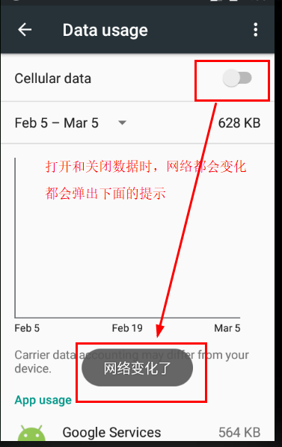

#### 1.3简单优化

上面的提示还是不够人性化，我们希望提示我们到底是有网还是没网，我们可以修改自定义接收器的onReceive（）方法

广播接收器：

*/**  
 * 自定义广播接收器__监听系统网络变化  
 */***public class** NetworkChangeReceiver **extends** BroadcastReceiver {  
 *//当该接收器收到广播时，这个方法就会执行* @Override  
 **public void** onReceive(Context context, Intent intent) {  
 ConnectivityManager connManager = (ConnectivityManager)  
 context.getSystemService(Context.***CONNECTIVITY_SERVICE***);  
 *//这一步是要声明权限的，在主配值文件中声明* NetworkInfo networkInfo = connManager.getActiveNetworkInfo();  
  
 **if** (networkInfo != **null** && networkInfo.isAvailable()) {  
 Toast.*makeText*(context, **"有网了"**, Toast.***LENGTH_SHORT***).show();  
 }**else** {  
 Toast.*makeText*(context, **"没网了"**, Toast.***LENGTH_SHORT***).show();  
 }  
  
 }  
}

主配值文件中的权限声明：

*<!--声明权限：允许程序访问系统网络状态-->*<**uses-permission android:name="android.permission.ACCESS_NETWORK_STATE"** />

效果：

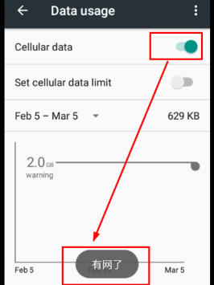

当把数据断开时：

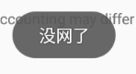

实现了我们需求。

### 2、静态注册

静态注册就是在主配置文件AndroidManifest.xml中注册

动态注册的广播接收器可以自由地控制注册与取消，非常灵活，但是它也存在一个缺点，就是必须要启动这个程序（活动），才能接受到广播，因为注册的逻辑是写在onCreate方法中的。

那么，如果我们期望在不启动程序的情况下，就接受到广播，怎么办呢？这时我们就可以使用静态注册的方式了。

这里我们准备让程序接收一条开机广播。

#### 2.1广播接收器

这里我们使用快捷方式创建：

选中包——>右键New——>Other——>Broadcast Receiver

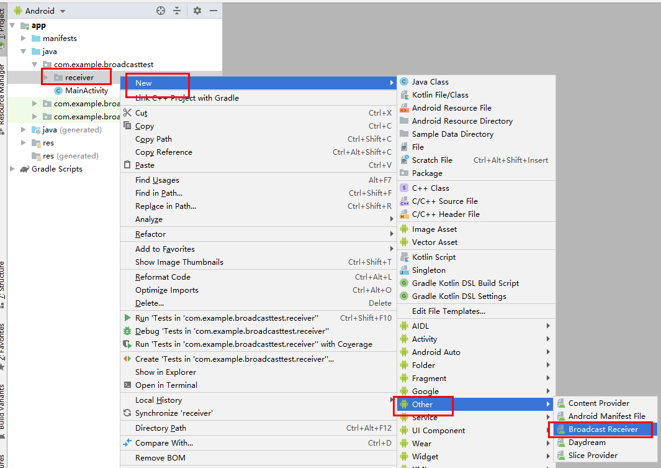

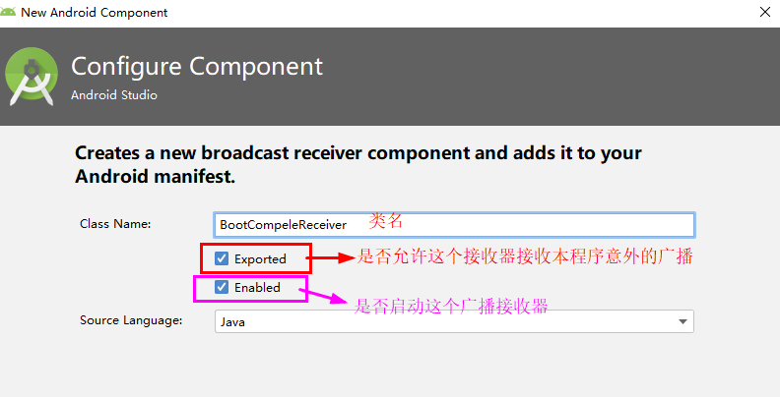

这两个我们都勾选，点击finish后，会自动帮我们在主配置文件中进行注册

我们修改这个广播接收器的代码，设置听到广播后要干的事情：

*/**  
 * 自定义广播接收器__监听开机广播  
 */***public class** BootCompeleReceiver **extends** BroadcastReceiver {  
  
 @Override  
 **public void** onReceive(Context context, Intent intent) {  
 Toast.*makeText*(context,   
 **"手机开机完成了！"**, Toast.***LENGTH_LONG***).show();  
 }  
}

#### 2.2主配值文件

在主配值文件中，AS自动帮我们注册的样式如下：

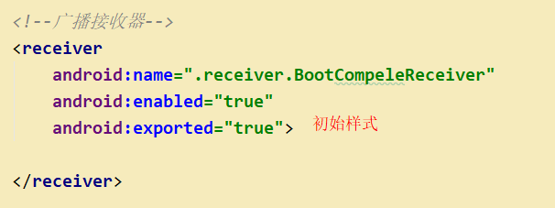

接下来我们在里面定义一个<intent-filter>标签，里面加入<action>，即指定要监听的广播的值。

*<!--广播接收器-->*<**receiver  
 android:name=".receiver.BootCompeleReceiver"  
 android:enabled="true"  
 android:exported="true"**>  
 <**intent-filter**>  
 <**action android:name="android.intent.action.BOOT_COMPLETED"** />  
 </**intent-filter**>  
</**receiver**>

系统开机是发出的广播的action值就是

android.intent.action.BOOT_COMPLETED

但是到此还不够，因为监听系统开机广播也是需要声明权限的，于是我们还是在主配置文件中声明权限：

*<!--声明权限：允许监听系统开机广播-->*<**uses-permission android:name="android.permission.RECEIVE_BOOT_COMPLETED"**/>

效果：

运行后，我们将手机重启，一段时间后：

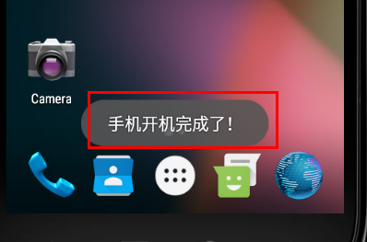

细节：

不要在onReceive（）方法中添加过多的逻辑或者进行任何的耗时操作，因为广播接收器中是不允许开启线程的，当onReceive（）方法运行了较长时间而没有结束时，程序就会报错。

因此广播接收器更多的是扮演一种打开程序其他组建的角色，比如创建一条状态栏通知，或者启动一个服务等。

## 三、发送自定义广播

发送自定义广播时，action的值是由我们自己来设定的

### 1、发送标准广播

标准广播时异步的，不能被截断。

#### 1.1广播接收器

用快捷方式创建一个广播接收器即可，是静态注册的

*/**  
 * 广播接收器__接受自定的标准广播  
 */***public class** MyBroadcastReceiver **extends** BroadcastReceiver {  
  
 @Override  
 **public void** onReceive(Context context, Intent intent) {  
 Toast.*makeText*(context,  
 **"收到了自定义广播"**, Toast.***LENGTH_SHORT***).show();  
 }  
}

#### 1.2主配值文件

在主配值文件中，配置该接收器所监听的广播的action值

*<!--广播接收器_监听自定义标准广播-->*<**receiver  
 android:name=".receiver.MyBroadcastReceiver"  
 android:enabled="true"  
 android:exported="true"**>  
 <**intent-filter**>  
 *<!--指定监听的广播的action值，前面是该接收器的包名-->* <**action android:name="com.example.broadcasttest.receiver.MY_BROADCAST"**/>  
 </**intent-filter**>  
</**receiver**>

图片：

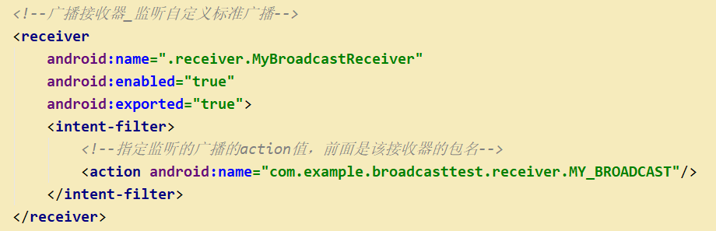

#### 1.3主活动布局

里面就一个按钮，用来发送自定义广播的

*<?***xml version="1.0" encoding="utf-8"***?>*<**LinearLayout xmlns:android="http://schemas.android.com/apk/res/android"  
 android:layout_width="match_parent"  
 android:layout_height="match_parent"  
 android:orientation="vertical"**>  
  
 <**Button  
 android:id="@+id/button"  
 android:layout_width="match_parent"  
 android:layout_height="wrap_content"  
 android:text="发送自定义标准广播"**/>  
</**LinearLayout**>

#### 1.4主活动

onCreate方法：

@Override  
**protected void** onCreate(Bundle savedInstanceState) {  
 **super**.onCreate(savedInstanceState);  
 setContentView(R.layout.***activity_main***);  
  
 Button button = findViewById(R.id.***button***);  
 button.setOnClickListener(**new** View.OnClickListener() {  
 @Override  
 **public void** onClick(View v) {  
 Intent intent = **new** Intent(  
 **"com.example.broadcasttest.receiver.MY_BROADCAST"**);  
 *//发送自定义标准广播* sendBroadcast(intent);  
 }  
 });  
}

效果：

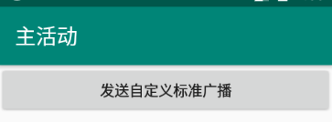

点击按钮后：

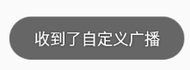

这样我们就实现了发送自定义广播的功能。另外由于广播是使用Intent进行传递的，因此我们还可以再Intent中接待一些数据传递给广播接收器。

### 2、广播的跨进程性

广播是一种可以跨进程的通信方式，这一点从前面接收系统广播的时候就可以看出来了。因此我们在应用程序内发出的广播，其他的应用程序应该也是可以收到的。我们可以来验证一下

创建模块（模拟另一个进程）

还是在BroadcastTest这个项目中，之前我们使用的是默认的app模块。现在我们再创建一个模块，比如取名为mymodule

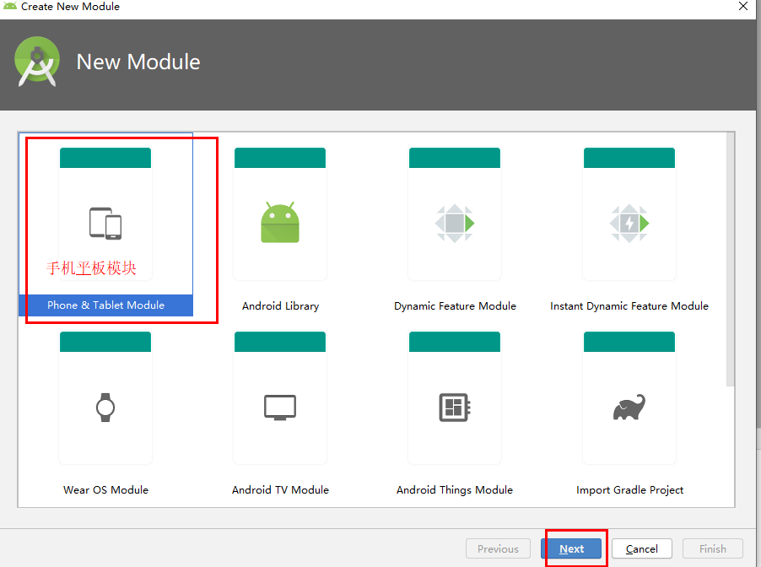

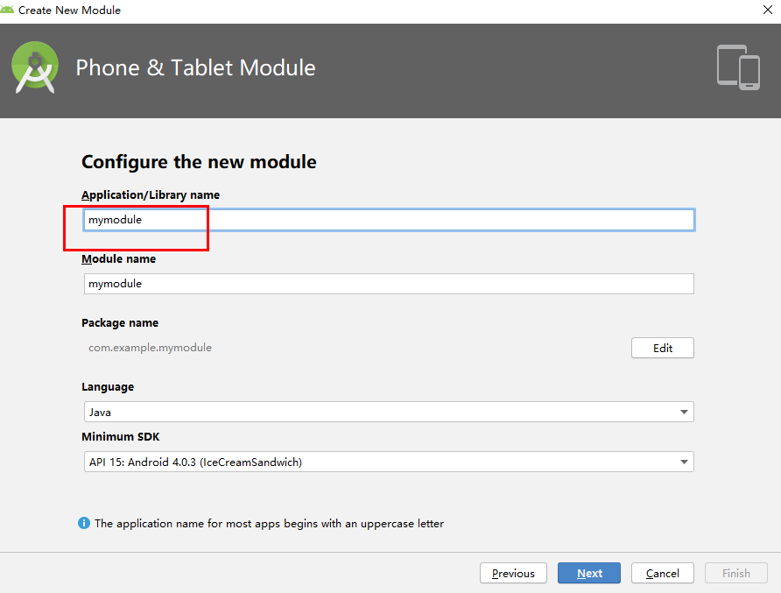

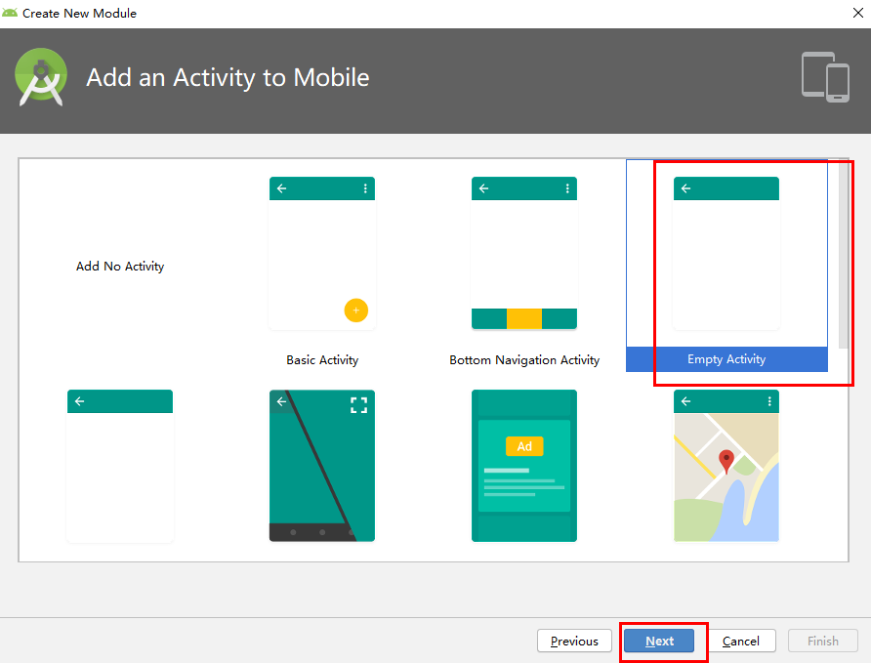

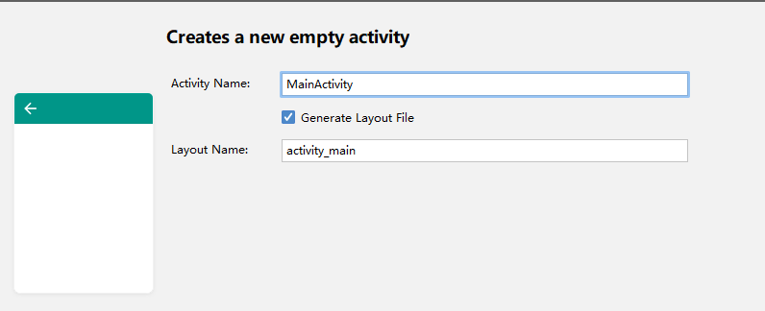

创建广播接收器

*/**  
 * 另一个模块的广播接收器  
 */***public class** AnotherBroadcastReceiver **extends** BroadcastReceiver {  
 @Override  
 **public void** onReceive(Context context, Intent intent) {  
 Toast.*makeText*(context,  
 **"另一个模块的广播接收器收到了"**, Toast.***LENGTH_SHORT***).show();  
 }  
}

主配值文件：

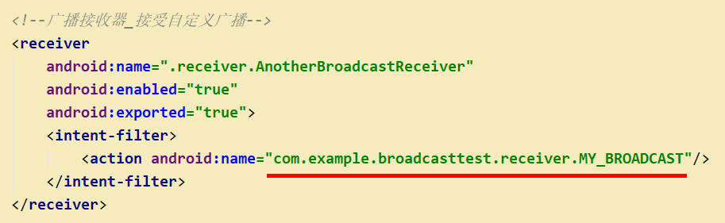

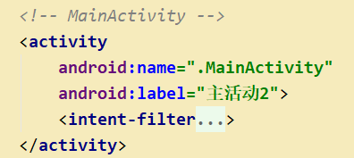

测试：

在同一台手机上，我们启动模块2，将模块2的主活动安装到手机上：

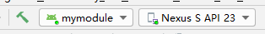

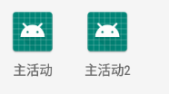

因为主活动2中的广播接收器是静态注册的，因此不用启动主活动2，也能接收广播。我们来测试一下：

打开主活动：

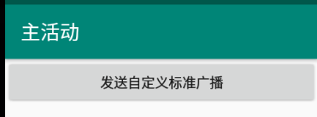

点击按钮发送广播，依次弹出了2个提示框

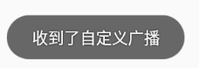

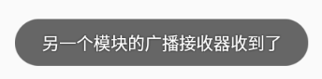

说明另一个程序中的广播接收器也接受到了这条广播，这说明了广播确实是跨进程的。

### 3、发送有序广播

有序广播是同步的，可以被截断。

#### 3.1发送有序广播

在app模块的主活动中：

发送广播的时候不再使用sendBroadcast（）方法了，因为这个是发送标准广播的，这里我们使用sendOrderedBroadcast（）方法，发送有序广播。

按钮的点击事件：

@Override  
**public void** onClick(View v) {  
 Intent intent = **new** Intent(  
 **"com.example.broadcasttest.receiver.MY_BROADCAST"**);  
 *//发送有序广播  
 //参数2：是一个与权限相关的字符串，这里传入null就可以了* sendOrderedBroadcast(intent, **null**);  
}

#### 3.2设置接收器优先级

我们在mymodule模块的主配置文件中，给AnotherBroadcastReceiver这个广播接收器设置最高优先级，虽然说广播是从app模块中发出的。

*<!--广播接收器_接受自定义广播-->*<**receiver  
 android:name=".receiver.AnotherBroadcastReceiver"  
 android:enabled="true"  
 android:exported="true"**>  
 <**intent-filter android:priority="100"**>  
 <**action android:name="com.example.broadcasttest.receiver.MY_BROADCAST"**/>  
 </**intent-filter**>  
</**receiver**>

我们来测试一下：

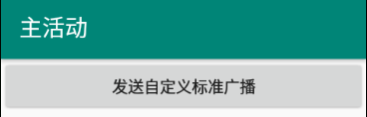

点击按键后，弹出提示框的先后顺序为：

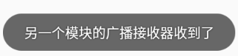

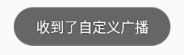

可以看到，确实是mymodule中的接收器先收到广播，虽然广播是从app模块的主活动中发出的。这说明优先级设置生效了。

#### 3.3截断广播

既然mymodule中的接收器先收到广播，那么就可以在里面截断广播，也非常简单，只需要加一行代码即可：

abortBroadcast();

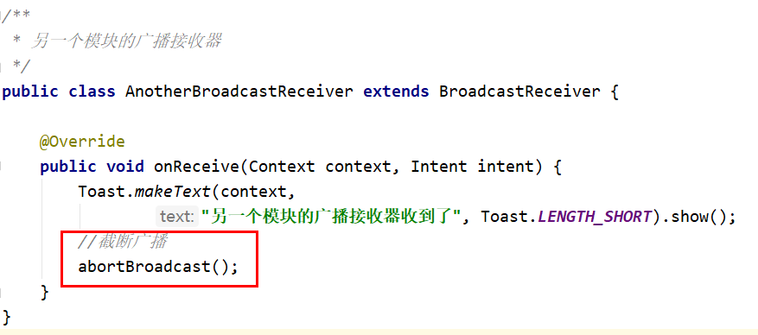

测试效果：

果然，测试下面只弹出了下面这一个提示框，说明app中的接收器没有收到广播

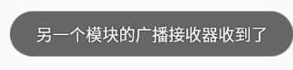

## 四、使用本地广播

### 1、广播接收器

本地广播机制的意义：

解决广播的安全性问题。

使用这个机制发出的广播只能够在当前应用程序内部传播，这样我们发送广播时携带的一些关键性数据就不会被其他应用程序获取，增强数据的安全性。

另一方面，这样定义的广播接收器也只能接受来自本应用程序发出的广播，这样可以避免其他程序不停的向我们的广播接收器里发送各种垃圾广播带来的干扰。

注意事项：

本地广播是无法通过静态注册的方式来接收的，必须通过动态注册。

这也可以理解，因为静态注册主要就是为了让程序在未启动的情况下也能收到广播，而发送本地广播时，我们的程序肯定是已经启动了，因此也完全不需要使用静态注册的功能。

动手实践：

创建一个接收器，取名为LocalReceiver这次不用快捷方式了，因为快捷方式都是静态注册，而我们这里要使用动态注册，不需要在主配置文件中配置的。

*/**  
 * 广播接收器__监听本地广播  
 */***public class** LocalReceiver **extends** BroadcastReceiver {  
 @Override  
 **public void** onReceive(Context context, Intent intent) {  
 Toast.*makeText*(context,  
 **"收到了本地广播"**, Toast.***LENGTH_SHORT***).show();  
  
 }  
}

### 2、活动

**public class** MainActivity **extends** AppCompatActivity {  
  
 **private** IntentFilter **intentFilter**;  
  
 *//成员2：自定义接收器* **private** LocalReceiver **localReceiver**;  
  
 **private** LocalBroadcastManager **localBroadcastManager**;  
  
 @Override  
 **protected void** onCreate(Bundle savedInstanceState) {  
 **super**.onCreate(savedInstanceState);  
 setContentView(R.layout.***activity_main***);  
  
 *//获取本地广播管理器实例对象* **localBroadcastManager** = LocalBroadcastManager.*getInstance*(**this**);  
 Button button = findViewById(R.id.***button***);  
 button.setOnClickListener(**new** View.OnClickListener() {  
 @Override  
 **public void** onClick(View v) {  
 *//前面的包名是当前活动的包名* Intent intent = **new** Intent(  
 **"com.example.broadcasttest.LOCAL_BROADCAST"**);  
 *//发送本地广播* **localBroadcastManager**.sendBroadcast(intent);  
 }  
 });  
  
 **intentFilter** = **new** IntentFilter();  
 **intentFilter**.addAction(**"com.example.broadcasttest.LOCAL_BROADCAST"**);  
 **localReceiver** = **new** LocalReceiver();  
 *//使用本地广播管理器注册广播接收器* **localBroadcastManager**.registerReceiver(**localReceiver**, **intentFilter**);  
 }  
  
 @Override  
 **protected void** onDestroy() {  
 **super**.onDestroy();  
 *//使用本地广播管理器取消注册广播接收器* **localBroadcastManager**.unregisterReceiver(**localReceiver**);  
 }  
}

onCreate方法图片

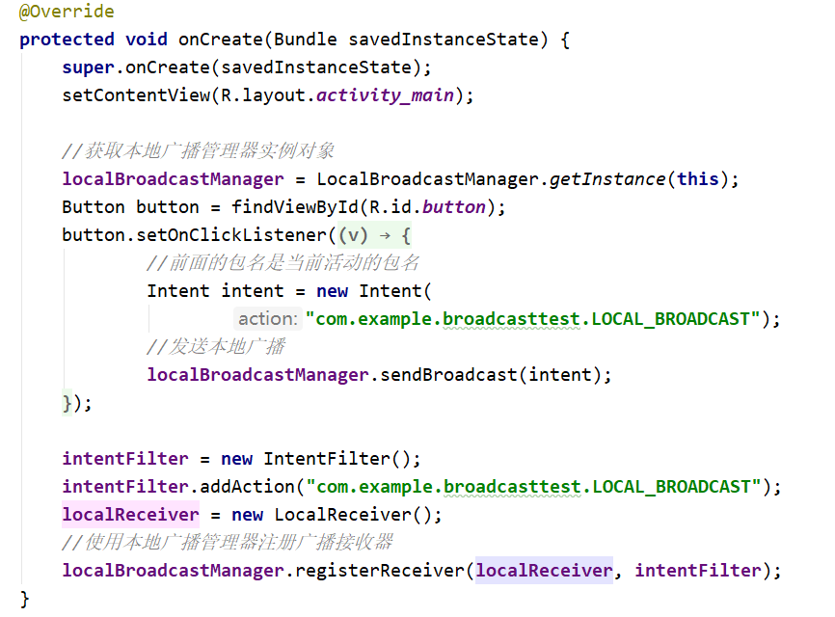

效果：

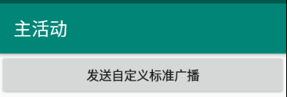

点击按钮后：

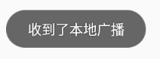

可以看到，我们定义的接收器LocalReceiver成功接收到了这条本地广播。

这条广播是只有app模块中的程序能接受到的，其他模块肯定接收不到，这里我就不做实验了。

其实使用本地广播，使用的思想就是动态注册广播接收器，只不过与一般的动态注册不同的地方在于，它是使用了一个LocalBroadcastManager（本地广播管理器对象），不管是发送广播，还是注册广播接收器、取消注册广播接收器，都是由这个对象来完成的

## 五、强制下线功能

做一个广播的案例：模拟QQ的强制下线。

### 1、活动管理器

强制下线功能需要关闭所有活动，然后回到登陆界面。

由关闭所有活动这一点，我们就可以使用以前学过的活动管理器+活动父类的思路来实现

*/**  
 * 活动管理器  
 */***public class** ActivityController {  
  
 **public static** List<Activity> *activities* = **new** ArrayList<>();  
  
 *//添加活动* **public static void** addActivity(Activity activity) {  
 *activities*.add(activity);  
 }  
  
 *//移除活动* **public static void** removeActivity(Activity activity) {  
 *activities*.remove(activity);  
 }  
  
 *//销毁所有活动* **public static void** finishAll() {  
 **for** (Activity activity : *activities*) {  
 **if** (!activity.isFinishing()) {  
 activity.finish();  
 }  
 }  
 *activities*.clear();  
 }  
  
}

### 2、活动父类1

现在还只是活动父类的初始版

**public class** BaseActivity **extends** AppCompatActivity {

@Override  
 **protected void** onCreate(Bundle savedInstanceState) {  
 **super**.onCreate(savedInstanceState);  
 ActivityController.*addActivity*(**this**);  
 }  
  
 @Override  
 **protected void** onDestroy() {  
 **super**.onDestroy();  
 ActivityController.*removeActivity*(**this**);  
 }  
}

### 3、登陆页面

#### 3.1登陆布局

创建一个活动，取名为LoginActivity，其布局作为我们的登陆页面

activity_login.xml

*<?***xml version="1.0" encoding="utf-8"***?>*<**LinearLayout xmlns:android="http://schemas.android.com/apk/res/android"  
 android:orientation="vertical"  
 android:layout_width="match_parent"  
 android:layout_height="match_parent"**>  
  
 <**LinearLayout  
 android:orientation="horizontal"  
 android:layout_width="match_parent"  
 android:layout_height="60dp"** >  
  
 <**TextView  
 android:layout_width="90dp"  
 android:layout_height="wrap_content"  
 android:textSize="18sp"  
 android:layout_gravity="center_vertical"  
 android:gravity="center"  
 android:text="账号"** />  
  
 <**EditText  
 android:id="@+id/account"  
 android:layout_width="0dp"  
 android:layout_height="wrap_content"  
 android:layout_weight="1"  
 android:layout_gravity="center_vertical"**/>  
 </**LinearLayout**>  
  
 <**LinearLayout  
 android:orientation="horizontal"  
 android:layout_width="match_parent"  
 android:layout_height="60dp"** >  
  
 <**TextView  
 android:layout_width="90dp"  
 android:layout_height="wrap_content"  
 android:textSize="18sp"  
 android:layout_gravity="center_vertical"  
 android:gravity="center"  
 android:text="密码"** />  
  
 <**EditText  
 android:id="@+id/password"  
 android:layout_width="0dp"  
 android:layout_height="wrap_content"  
 android:layout_weight="1"  
 android:layout_gravity="center_vertical"**/>  
 </**LinearLayout**>  
  
 <**Button  
 android:id="@+id/login"  
 android:layout_width="match_parent"  
 android:layout_height="60dp"  
 android:text="登陆"** />  
  
</**LinearLayout**>

#### 3.2登陆活动

**public class** LoginActivity **extends** BaseActivity {  
  
 **private** EditText **accountEdit**;  
  
 **private** EditText **passwordEdit**;  
  
 **private** Button **login**;  
  
 @Override  
 **protected void** onCreate(Bundle savedInstanceState) {  
 **super**.onCreate(savedInstanceState);  
 setContentView(R.layout.***activity_login***);  
  
 *//获取控件* **accountEdit** = findViewById(R.id.***account***);  
 **passwordEdit** = findViewById(R.id.***password***);  
 **login** = findViewById(R.id.***login***);  
 *//给登陆按钮注册点击监听* **login**.setOnClickListener(**new** View.OnClickListener() {  
 @Override  
 **public void** onClick(View v) {  
 *//获取账号* String account = **accountEdit**.getText().toString();  
 *//获取密码* String password = **passwordEdit**.getText().toString();  
 **if** (**"admin"**.equals(account) && **"123456"**.equals(password)) {  
 *//如果账号是“admin”，并且密码是“123456"则认为登陆成功  
 //就跳转到主页面* Intent intent = **new** Intent(  
 LoginActivity.**this**, MainActivity.**class**);  
 startActivity(intent);  
 *//跳转后调回该活动* finish();  
 } **else** {  
 *//否则认为登陆失败* Toast.*makeText*(LoginActivity.**this**,  
 **"账号或密码错误"**, Toast.***LENGTH_SHORT***).show();  
 }  
 }  
 });  
  
 }  
}

### 4、主页面

#### 4.1主布局

*<?***xml version="1.0" encoding="utf-8"***?>*<**LinearLayout xmlns:android="http://schemas.android.com/apk/res/android"  
 android:orientation="vertical"  
 android:layout_width="match_parent"  
 android:layout_height="match_parent"**>  
  
 <**Button  
 android:id="@+id/force_offline"  
 android:layout_width="match_parent"  
 android:layout_height="wrap_content"  
 android:text="发送强制下线广播"** />  
  
</**LinearLayout**>

#### 4.2主活动

我们在主活动中定义了一个按钮，在主活动中发送强制下线的广播，这个广播的名字是我们自定义的，也就是发送自定义广播

**public class** MainActivity **extends** BaseActivity {  
 @Override  
 **protected void** onCreate(Bundle savedInstanceState) {  
 **super**.onCreate(savedInstanceState);  
 setContentView(R.layout.***activity_main***);  
  
 Button forceOffline = findViewById(R.id.***force_offline***);  
 forceOffline.setOnClickListener(**new** View.OnClickListener() {  
 @Override  
 **public void** onClick(View v) {  
 *//发送自定义广播，action值为：当前活动的包名+大写自定义名称* Intent intent = **new** Intent(  
 **"com.example.broadcastbestpractice.FORCE_OFFLINE"**);  
 *//发送标准广播* sendBroadcast(intent);  
 }  
 });  
 }  
}

### 5、接收器

分析：

我们期望接收器接受到强制下线广播之后，能够在发出广播的活动页面弹出一个对话框。

但是书上说：静态注册的广播接收器，是没有办法在onReceive（）方法中弹出对话框这样的控件的。我也不知道为啥，暂时先这么死记吧。

那么就只有动态注册的接收器才能弹出对话框了。而动态注册一般都是在活动中进行注册的。

另外我们期望只有栈顶的活动才能收到这条广播，并且是任意一个位于栈顶的活动都能都到这条广播，而非栈顶的活动无法收到这条广播。但是我们不可能在每一个活动的onResume方法中都去注册这个接收器，又在每一个活动的onPause方法中去给这个接收器取消注册，因此我们可以在活动父类的这两个方法中注册和取消，这样就OK了。

*/**  
 * 接收器：监听强制下线广播  
 */***public class** ForceOffLineReceiver **extends** BroadcastReceiver {  
  
 @Override  
 **public void** onReceive(**final** Context context, Intent intent) {  
 *//在context中弹出对话框，也就是在传入的这个活动对象中弹出* AlertDialog.Builder builder = **new** AlertDialog.Builder(context);  
 *//对话框标题* builder.setTitle(**"警告"**);  
 builder.setMessage(**"你即将强制下线，请重新登陆"**);  
 *//false：不可通过Back键取消对话框* builder.setCancelable(**false**);  
 builder.setPositiveButton(**"OK"**, **new** DialogInterface.OnClickListener() {  
 @Override  
 **public void** onClick(DialogInterface dialog, **int** which) {  
 *//销毁所有活动* ActivityController.*finishAll*();  
 *//从当前活动跳转到登陆页面* Intent intent = **new** Intent(context, LoginActivity.**class**);  
 context.startActivity(intent);  
 }  
 });  
 *//弹出对话框* builder.show();  
 }  
}

### 6、活动父类2

活动父类完整版，在活动父类的onResume方法中注册接收器，在onPause方法中取消注册。

这样就实现了只有位于栈顶的活动才能收到这条广播了。

**public class** BaseActivity **extends** AppCompatActivity {  
  
 *//广播接收器* **private** ForceOffLineReceiver **receiver**;  
  
 @Override  
 **protected void** onCreate(Bundle savedInstanceState) {  
 **super**.onCreate(savedInstanceState);  
 ActivityController.*addActivity*(**this**);  
 }  
  
 @Override  
 **protected void** onDestroy() {  
 **super**.onDestroy();  
 ActivityController.*removeActivity*(**this**);  
 }  
  
 @Override  
 **protected void** onResume() {  
 **super**.onResume();  
 IntentFilter intentFilter = **new** IntentFilter();  
 intentFilter.addAction(**"com.example.broadcastbestpractice.FORCE_OFFLINE"**);  
 **receiver** = **new** ForceOffLineReceiver();  
 registerReceiver(**receiver**, intentFilter);  
 }  
  
 @Override  
 **protected void** onPause() {  
 **super**.onPause();  
 **if** (**receiver** != **null**) {  
 *//当活动处于不可见状态时，取消广播注册  
 //这样就保证了只有处于栈顶的活动才能收到这条强制下线的广播* unregisterReceiver(**receiver**);  
 *//为什么加这一步不太懂* **receiver** = **null**;  
 }  
 }  
}

主配置文件

将启动程序时首先打开的活动由主活动改为登陆页面即可。

### 7、测试

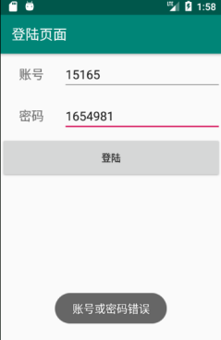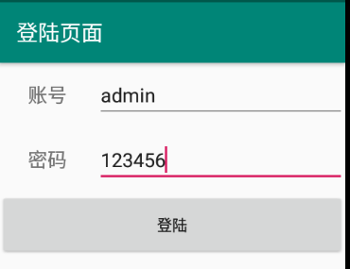

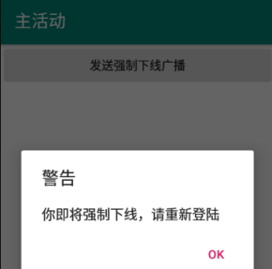

点击OK后，销毁了所有其他活动，并重新回到了登陆界面

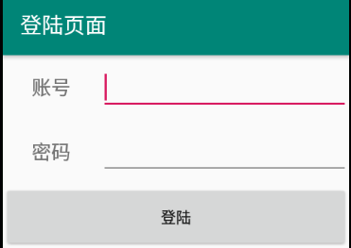

再按一下Back键，直接退回到桌面。

# 第6章 持久化技术

## 一、简介

持久化：

就是将内存中的瞬时数据保存到存储设备中。

Android主要提供了3种方式用于简单地实现数据持久化功能：

(1) 文件存储

(2) SharedPreferences存储

(3) 数据库存储

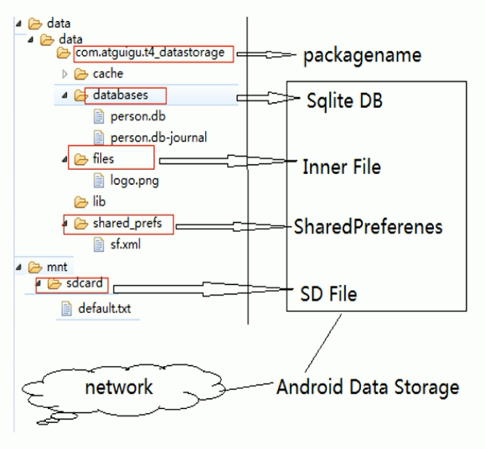

当然，我们也可以将数据保存在手机的SD卡中，不过使用上面3种方式会相对更简单一些，而且比起将数据保存在SD卡中会更加安全。

第一行代码中只介绍了上面3种存储方式，它们都属于是内部存储，后面我记录了一下尚硅谷教的外部存储，也就是SD卡存储。

## 二、外部存储

### 1、概述

* 应用运行用到的数据文件（如图片）可以保存到SD卡中
* 文件类型：任意

进入SD卡根目录的方式：

（这是我自己小结的，在AS上确实可以这样找到）

在AS的Device File Explore中

(1) mnt/sdcard/

(2) sdcard/

(3) storage/emulated/0/

这三个目录下的内容都是一模一样的，就是SD卡的根目录的内容。

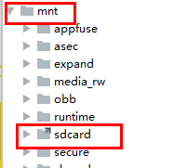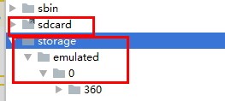

* 数据保存的路径：

路径1：sdcard/Android/data/包名/files/

路径2：sdcard/xxx/

这两种路径的区别：

路径1：其他应用可以访问，应用卸载时删除。

路径2：其他应用可以访问，应用卸载时不会删除。

注意：

必须保证SD卡挂载在手机上，才能读写，否则不能操作，另外记得开启权限。

相关API：

Environment：

操作SD卡的工具类。

得到SD卡的状态：  
Environment.getExternalStorageState()

得到SD卡的根目录（即上诉路径2）：

Environment.getExternalStorageDirectory()

正斜杠：File.separator

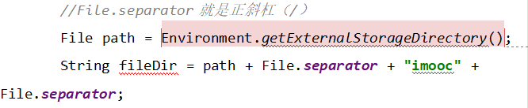

SD卡读写的挂载状态值：

Environment.MEDIA_MOUNTED

得到路径1：

context.getExternalFilesDir()

获取SD卡操作的权限：

<**uses-permission android:name="android.permission.WRITE_EXTERNAL_STORAGE"** />

### 2、写数据1

写数据1和读数据1，操作的都是路径1里面的。

#### 2.1布局

<**LinearLayout  
 xmlns:android="http://schemas.android.com/apk/res/android"  
 android:layout_width="match_parent"  
 android:layout_height="match_parent"  
 android:orientation="vertical"** >  
  
 <**EditText  
 android:id="@+id/et_name"  
 android:layout_width="match_parent"  
 android:layout_height="wrap_content"  
 android:hint="存储的文件名"** />  
  
 <**EditText  
 android:id="@+id/et_content"  
 android:layout_width="match_parent"  
 android:layout_height="wrap_content"  
 android:hint="存储的文件内容"** />  
  
 <**LinearLayout  
 android:layout_width="match_parent"  
 android:layout_height="wrap_content"** >  
  
 <**Button  
 android:id="@+id/btn_save"  
 android:layout_width="0dp"  
 android:layout_height="wrap_content"  
 android:layout_weight="1"  
 android:onClick="save"  
 android:text="保 存"** />  
  
 <**Button  
 android:id="@+id/btn_read"  
 android:layout_width="0dp"  
 android:layout_height="wrap_content"  
 android:layout_weight="1"  
 android:onClick="read"  
 android:text="读 取"** />  
  
 </**LinearLayout**>  
  
 <**LinearLayout  
 android:layout_width="match_parent"  
 android:layout_height="wrap_content"** >  
  
 <**Button  
 android:id="@+id/btn_save2"  
 android:layout_width="0dp"  
 android:layout_height="wrap_content"  
 android:layout_weight="1"  
 android:onClick="save2"  
 android:text="保 存2"** />  
  
 <**Button  
 android:id="@+id/btn_read2"  
 android:layout_width="0dp"  
 android:layout_height="wrap_content"  
 android:layout_weight="1"  
 android:onClick="read2"  
 android:text="读 取2"** />  
  
 </**LinearLayout**>

*<!--读到的内容-->* <**TextView  
 android:id="@+id/tv_read_content"  
 android:layout_width="match_parent"  
 android:layout_height="wrap_content"  
 android:layout_margin="10dp"  
 android:textSize="18sp"  
 tools:text="内容"**/>  
  
</**LinearLayout**>

布局样式：

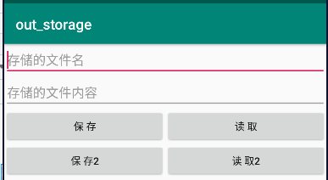

#### 2.2活动

保存按钮的点击事件：

**case** R.id.***btn_save***:  
 save();  
 **break**;

保存方法：

**private void** save() {  
 *//1.判断SD卡的状态，如果是挂载状态才继续* **boolean** isGuaZai = Environment  
 .*getExternalStorageState*()  
 .equals(Environment.***MEDIA_MOUNTED***);  
 **if** (isGuaZai) {  
 **try** {  
 *//如果是挂载  
 //2.读取输入的文件名/内容* String fileName = **mEt_name**.getText().toString();  
 String content = **mEt_content**.getText().toString();  
 *//3.得到指定文件的输出流  
 //3.1)SD卡下的files路径* String filesPath = getExternalFilesDir(**null**)  
 .getAbsolutePath();  
 *//3.2）文件存储的完整路径* String filePath = filesPath + File.***separator*** + fileName;  
 Log.*d*(***TAG***, **"filePath: "** + filePath);  
 FileOutputStream fos = **new** FileOutputStream(filePath);  
 *//4.写数据* fos.write(content.getBytes(**"UTF-8"**));  
 fos.close();  
 *//5.提示* showTips(**"保存完成"**);  
 } **catch** (Exception e) {  
 e.printStackTrace();  
 }  
  
 } **else** {  
 *//如果不是挂载* showTips(**"SD卡没有挂载"**);  
 }  
}

效果：

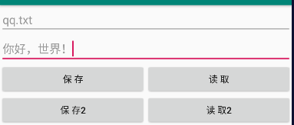

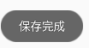

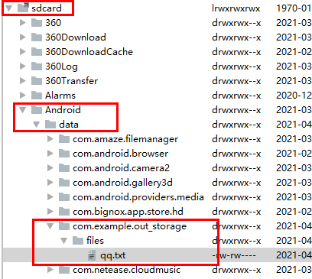

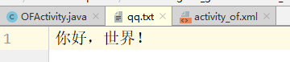



其中/storage/emulated/0 代表的就是SD的跟路径，也是

Environment.getExternalStorageDirectory()的返回值。

记得开启权限：

<**uses-permission android:name="android.permission.WRITE_EXTERNAL_STORAGE"** />

### 3、读数据1

读取按钮的点击事件：

**case** R.id.***btn_read***:  
 read();  
 **break**;

读取：

**private void** read() {  
 String content = load();  
 **if** (!TextUtils.*isEmpty*(content)) {  
 **mTvReadContent**.setText(content);  
 showTips(**"数据读取成功"**);  
 }  
}

加载：

*/**  
 * 读取SD卡文件  
 */***private** String load() {  
 *//1.判断SD卡的状态，如果是挂载状态才继续* **boolean** isGuaZai = Environment  
 .*getExternalStorageState*()  
 .equals(Environment.***MEDIA_MOUNTED***);  
 StringBuilder content = **new** StringBuilder();  
 **if** (isGuaZai) {  
 *//如果是挂载状态* FileInputStream fis = **null**;  
 BufferedReader reader = **null**;  
 **try** {  
 *//2.读取输入的文件名* String fileName = **mEt_name**.getText().toString();  
 *//3.得到指定文件的输出流  
 //3.1)SD卡下的files路径* String filesPath = getExternalFilesDir(**null**)  
 .getAbsolutePath();  
 *//3.2）文件存储的完整路径* String filePath =  
 filesPath + File.***separator*** + fileName;  
 fis = **new** FileInputStream(filePath);  
 reader = **new** BufferedReader(**new** InputStreamReader(fis));  
 String line = **""**;  
 **while** ((line = reader.readLine()) != **null**) {  
 content.append(line);  
 }  
  
 } **catch** (Exception e) {  
 e.printStackTrace();  
 } **finally** {  
 **if** (fis != **null**) {  
 **try** {  
 fis.close();  
 } **catch** (IOException e) {  
 e.printStackTrace();  
 }  
 }  
 **if** (reader != **null**) {  
 **try** {  
 reader.close();  
 } **catch** (IOException e) {  
 e.printStackTrace();  
 }  
 }  
 }  
 } **else** {  
 *//如果不是挂载* showTips(**"SD卡没有挂载"**);  
 }  
 **return** content.toString();  
}

效果：

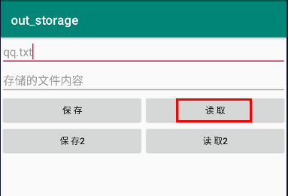

点击读取后：

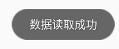

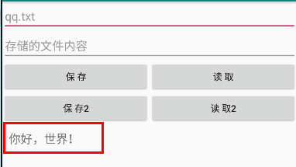

日志打印的路径：

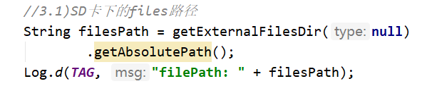



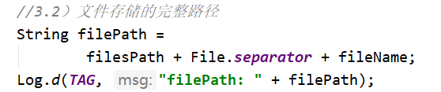



补充：

至于路径2的用法，就是换成了SD卡根目录而已，其他都是一样的。

但是必须要注意的一点：

不管是哪种路径，是要是涉及到了IO，必须保证文件所在的目录是存在的，否则一定会出现异常。

文件可以不存在，但是文件所在的目录必须存在，如果不存在，我们就必须创建对应的目录。

## 三、文件存储

文件存储：

这是Android中最基本的一种数据存储方式，它不对存储的内容进行任何的格式化处理，所有数据都是原封不动地保存到文件当中的。

因此它比较适合用于存储一些简单的文本数据或二进制数据。

如果我们想使用文件存储的方式来保存一些较为复杂的文本数据，就需要定义一套自己的格式规范，这样可以方便之后将数据从文件中重新解析出来。

创建项目：

我们创建一个新的项目，取名为FilePersistenceTest。

### 1、写数据

#### 1.1布局文件

activity_main.xml：

*<?***xml version="1.0" encoding="utf-8"***?>*<**LinearLayout xmlns:android="http://schemas.android.com/apk/res/android"  
 android:orientation="vertical"  
 android:layout_width="match_parent"  
 android:layout_height="match_parent"**>  
  
 <**EditText  
 android:id="@+id/edit"  
 android:layout_width="match_parent"  
 android:layout_height="wrap_content"  
 android:hint="在此写点东西"**/>  
  
</**LinearLayout**>

#### 1.2主活动

**public class** MainActivity **extends** AppCompatActivity {  
  
 **private** EditText **edit**;  
  
 @Override  
 **protected void** onCreate(Bundle savedInstanceState) {  
 **super**.onCreate(savedInstanceState);  
 setContentView(R.layout.***activity_main***);  
  
 **edit** = findViewById(R.id.***edit***);  
 }  
  
 @Override  
 **protected void** onDestroy() {  
 **super**.onDestroy();  
 String inputText = **edit**.getText().toString();  
 save(inputText);  
 }  
  
 */**  
 * 将传入的字符串保存到文件中  
 \** ***@param inputText*** *\*/* **public void** save(String inputText) {  
 FileOutputStream out = **null**;  
 BufferedWriter writer = **null**;  
  
 **try** {  
 *//调用ContextWrapper的openFileOutput()方法获取字节输出流  
 //参数1：文件名。不能带后缀，不能包含路径。因为所有的文件都是默认存储  
 //到/data/data/当前包名/files/目录下的  
 //参数2：文件的操作模式，主要有两种可选  
 //(1)MODE_PRIVATE：这个是默认操作模式，表示文件名相同的时候，  
 //所写入的内容会*覆盖*原文件中的内容  
 //(2)MODE_APPEND:这个表示文件名相同的时候，就*追加*内容，而不是覆盖* out = openFileOutput(**"data"**, Context.***MODE_PRIVATE***);  
 *//获取输出缓冲流，提高写的效率* writer = **new** BufferedWriter(**new** OutputStreamWriter(out));  
 writer.write(inputText);  
 } **catch** (IOException e) {  
 e.printStackTrace();  
 } **finally** {  
 **if** (writer != **null**) {  
 **try** {  
 writer.close();  
 } **catch** (IOException e) {  
 e.printStackTrace();  
 }  
 }  
 }  
 }  
}

#### 1.3测试

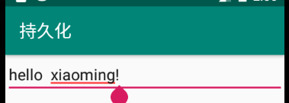

当按Back键销毁活动时，onDestroy方法执行，调用我们写的save方法，将编辑框中的内容保存到文件中。

在AS中我们打开右下角的Device File Explore，查看虚拟设备中的文件目录。找到/data/data/当前包名/files/目录下的data文件：

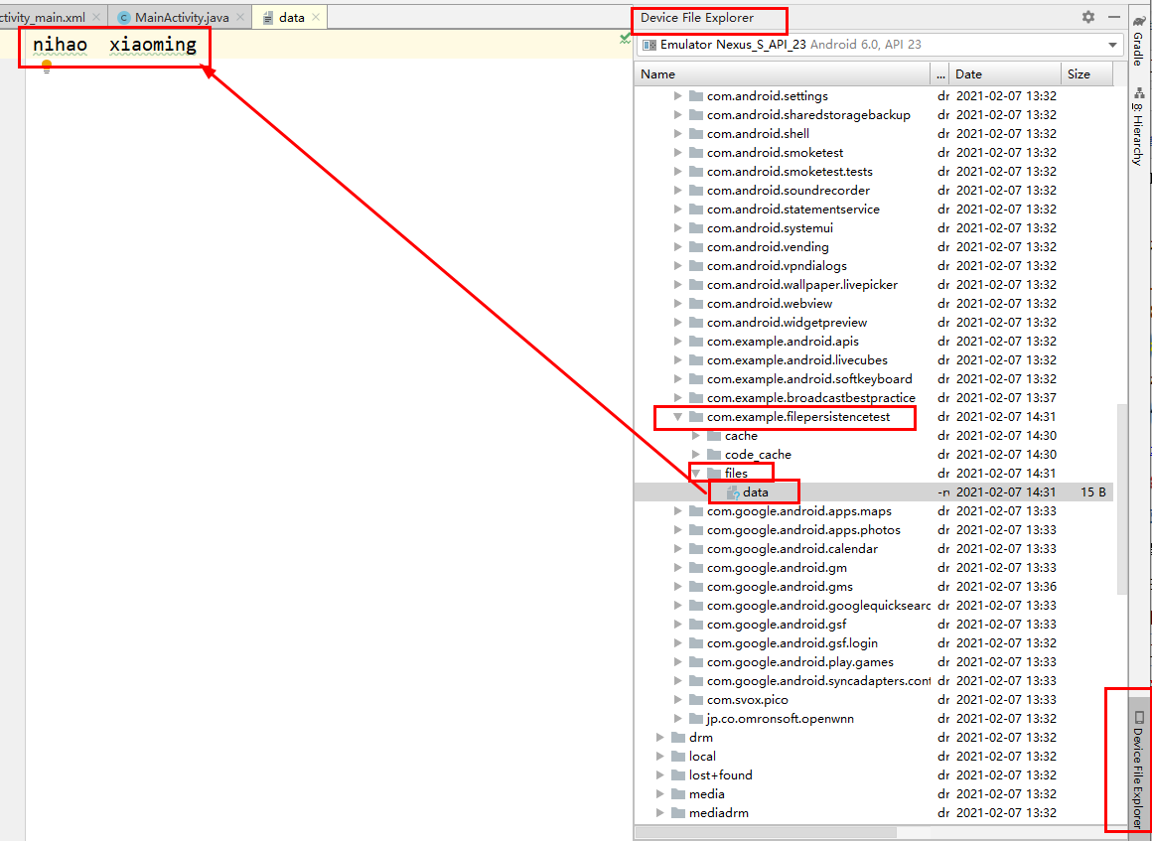

可以看到，确实保存到了手机的文件中。

细节：

Android7.0系统的模拟器可能无法正常查看File Explorer中的内容，这获取是这版模拟器的一个bug，如果遇到了这种情况，创建一个Android6.0系统的模拟器即可解决。

这里我用的就是Android6.0系统的模拟器。

### 2、读数据

活动类代码：

这里我省略了onDestroy和save方法，因为用的就是写数据时的代码一模一样

**private** EditText **edit**;  
  
@Override  
**protected void** onCreate(Bundle savedInstanceState) {  
 **super**.onCreate(savedInstanceState);  
 setContentView(R.layout.***activity_main***);  
  
 **edit** = findViewById(R.id.***edit***);  
 String inputText = load();  
 *//系统工具类：用于判断字符串的。  
 //isEmpty()方法：如果字符串为null或长度为0都返回true* **if** (!TextUtils.*isEmpty*(inputText)) {  
 *//当读到的字符串存在时，我们就将其写到编辑框中  
 //设置编辑框内容* **edit**.setText(inputText);  
 *//将输入光标移动到文本的末尾位置，以便于继续输入* **edit**.setSelection(inputText.length());  
  
 Toast.*makeText*(MainActivity.**this**,  
 **"数据恢复成功"**, Toast.***LENGTH_SHORT***).show();  
 }  
}  
  
  
  
*//加载文件中的数据，以String形式返回***public** String load() {  
 FileInputStream in = **null**;  
 BufferedReader reader = **null**;  
 *//用于记录从文件中读到的数据* StringBuilder content = **new** StringBuilder();  
  
 **try** {  
 in = openFileInput(**"data"**);  
 reader = **new** BufferedReader(**new** InputStreamReader(in));  
 String line = **""**;  
 **while** ((line = reader.readLine()) != **null**) {  
 content.append(line);  
 }  
 } **catch** (IOException e) {  
 e.printStackTrace();  
 } **finally** {  
 **if** (reader != **null**) {  
 **try** {  
 reader.close();  
 } **catch** (IOException e) {  
 e.printStackTrace();  
 }  
 }  
 }  
 **return** content.toString();  
}

效果：

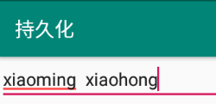

按Back键销毁活动，保存数据

然后点击启动活动，从文件中读数据：

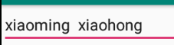

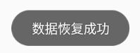

这里我们没有输入，自动就回显到编辑框上了，并且弹出了提示，说明读数据成功。

## 四、SP存储

文件存储的方式并不适合用于存储一些较为复杂的文本数据。因此我们来学习一下SP存储。

即SharedPreferences存储。后面我将SharedPreferences简称为SP。

SharedPreferences存储：

它是使用键值对的方式来存储数据的。key是数据的名字，String类型，value是数据。它支持存储不同类型的数据，如整形、字符串等。存进去的时候是什么类型，取出来的时候就是什么类型。

### 1、基本用法

#### 1.1获取SP对象

要想使用SP来存储数据，首先需要获取到SP对象。Android中主要提供了3种方法用于得到SP对象。

第一种：

使用Conetxt类中的getSharedPreferences（）方法。

此方法接收两个参数。

* 参数1：用于指定SP文件的名称，如果指定的文件不存在，则会创建一个。
* 参数2：用于指定操作模式。目前只有MODE_PRIVATEZ这一种模式可选，它是默认的操作模式，和直接传入0的效果是一样的，表示只有当前的应用程序才可以对这个文件进行读写。（私有）

其余的集中操作模式均已被废弃。

第二种：

Activity类中的getPreferences（）方法。

这个和上面第一种方法很类似，不过它只接收一个操作模式参数，因为使用这个方法时，会自动将当前活动的类名作为SP的文件名。

第三种：

PreferenceManager类中的getDefaultSharedPreferences（）方法。

这是一个静态方法，它接受一个Context参数，并自动将当前应用程序的包名作为前缀来命名SP文件。

#### 1.2后续操作

得到了SP对象之后，就可以向SP文件中存储数据了，主要可以分为3步实现：

第一步：

获取编辑器。

调用SP的edit（）方法，获取SharedPreferences.Editor对象。

第二步：

向编辑器中添加数据。比如添加一个布尔型数据就使用putBoolean（）方法，添加一个字符串则使用putString（）方法。

第三步：

调用apply（）方法将添加的数据提交，从而完成数据存储操作。

下面我再创建一个活动，取名为SPActivity，并将其设置为程序的启动活动

### 2、写数据

SP活动的布局：

*<?***xml version="1.0" encoding="utf-8"***?>*<**LinearLayout xmlns:android="http://schemas.android.com/apk/res/android"  
 android:orientation="vertical"  
 android:layout_width="match_parent"  
 android:layout_height="match_parent"**>  
  
 <**Button  
 android:id="@+id/save_data"  
 android:layout_width="match_parent"  
 android:layout_height="wrap_content"  
 android:text="保存数据"**/>  
  
</**LinearLayout**>

SP活动里按钮的点击方法：

@Override  
**public void** onClick(View v) {  
 *//第一种方式获取SP对象* SharedPreferences sp = getSharedPreferences(**"data"**, ***MODE_PRIVATE***);  
 *//获取编辑器* SharedPreferences.Editor editor = sp.edit();  
 editor.putString(**"name"**, **"Tom"**);  
 editor.putInt(**"age"**, 28);  
 editor.putBoolean(**"married"**, **false**);  
 *//提交数据* editor.apply();  
}

效果：

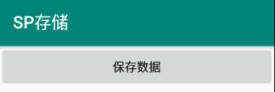

点击按钮后，就自动将数据存好了。

位置在：/data/data/当前活动包名/shared_prefs/目录下

打开Device File Explore

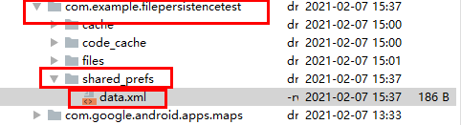

data.xml文件内容：

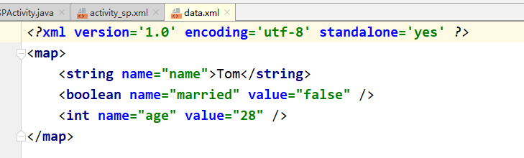

可以看到，SP文件是使用XML格式来对数据进行管理的。

### 3、读数据

我在SP活动的布局中再加了一个按钮，用于从SP文件中读数据。

这个按钮的点击事件：

@Override  
**public void** onClick(View v) {  
 *//第一种方式获取SP对象* SharedPreferences sp = getSharedPreferences(**"data"**, ***MODE_PRIVATE***);  
 *//从sp中获取数据，参数1是键，参数2是没有取到数据时，所返回的默认值* String name = sp.getString(**"name"**, **""**);  
 **int** age = sp.getInt(**"age"**, 0);  
 **boolean** married = sp.getBoolean(**"married"**, **false**);  
 *//打印日志：输入获取到的数据* Log.*d*(***TAG***, **"姓名："** + name);  
 Log.*d*(***TAG***, **"年龄："** + age);  
 Log.*d*(***TAG***, **"婚否："** + married);  
}

效果：

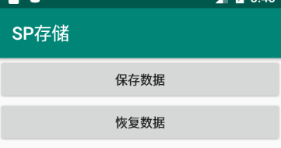

点击恢复数据按钮后：

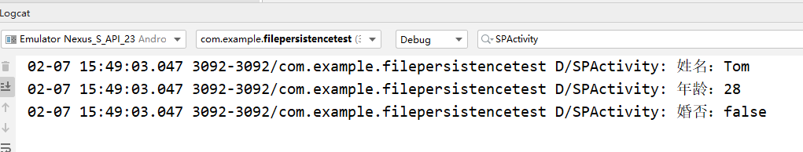

可以看到，日志成功打印了，说明我们成功从SP文件中读取到了数据。

### 4、实现记住密码

回到之前我们练习广播时的项目BroadcastBestPractice，之前我们在登陆的时候，每次被强制下线，重新登陆时，就需要重新输入账号密码，现在我们希望添加一个记住密码功能。

#### 4.1登陆布局

我在登陆布局中加了一个线性布局，水平排列。里面左边是一个复选框，右边是一个文本框。

*<!--记住密码-->*<**LinearLayout  
 android:orientation="horizontal"  
 android:layout_width="match_parent"  
 android:layout_height="wrap_content"**>  
  
 <**CheckBox  
 android:id="@+id/remember_pass"  
 android:layout_width="wrap_content"  
 android:layout_height="wrap_content"  
 android:layout_marginLeft="25dp"**/>  
  
 <**TextView  
 android:layout_width="wrap_content"  
 android:layout_height="wrap_content"  
 android:textSize="18sp"  
 android:text="记住密码"** />  
  
</**LinearLayout**>

效果：

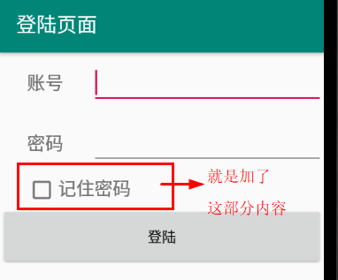

#### 4.2登陆活动

**public class** LoginActivity **extends** BaseActivity {  
  
 **private** EditText **accountEdit**;  
  
 **private** EditText **passwordEdit**;  
  
 **private** Button **login**;  
  
 **private** SharedPreferences **sp**;  
  
 **private** SharedPreferences.Editor **editor**;  
  
 **private** CheckBox **rememberPass**;  
  
 @Override  
 **protected void** onCreate(Bundle savedInstanceState) {  
 **super**.onCreate(savedInstanceState);  
 setContentView(R.layout.***activity_login***);  
  
 *//初始化成员* **accountEdit** = findViewById(R.id.***account***);  
 **passwordEdit** = findViewById(R.id.***password***);  
 **login** = findViewById(R.id.***login***);  
 **sp** = PreferenceManager.*getDefaultSharedPreferences*(**this**);  
 **rememberPass** = findViewById(R.id.***remember_pass***);  
 *//从sp中获取复选框的值，如果打勾了，就是true。  
 //如果没有获取到，说明还没有存进去，即第一次登陆，设置默认值为false* **boolean** isRemember = **sp**.getBoolean(**"remember_password"**, **false**);  
  
 **if** (isRemember) {  
 *//如果获取复选框的值为true，说明上一次是打勾了的  
 //我们就从sp中获取上一次存进去的账号和密码,* String account = **sp**.getString(**"account"**, **""**);  
 String password = **sp**.getString(**"password"**, **""**);  
 *//将获取到的值填入文本框中* **accountEdit**.setText(account);  
 **passwordEdit**.setText(password);  
 }  
  
 *//给登陆按钮注册点击监听* **login**.setOnClickListener(**new** View.OnClickListener() {  
 @Override  
 **public void** onClick(View v) {  
 *//获取账号* String account = **accountEdit**.getText().toString();  
 *//获取密码* String password = **passwordEdit**.getText().toString();  
 **if** (**"admin"**.equals(account) && **"123456"**.equals(password)) {  
 *//如果账号是“admin”，并且密码是“123456"则认为登陆成功* **editor** = **sp**.edit();  
 *//先判断复选框是否被选中* **if** (**rememberPass**.isChecked()) {  
 *//如果被选中了，就将复选框、账号密码进行sp存储* **editor**.putBoolean(**"remember_password"**, **true**);  
 **editor**.putString(**"account"**, account);  
 **editor**.putString(**"password"**, password);  
 } **else** {  
 *//将sp文件中的数据全部清除掉* **editor**.clear();  
 }  
 *//提交editor中的数据* **editor**.apply();  
  
 *//跳转到主页面* Intent intent = **new** Intent(  
 LoginActivity.**this**, MainActivity.**class**);  
 startActivity(intent);  
 *//跳转后调回该活动* finish();  
 } **else** {  
 *//否则认为登陆失败* Toast.*makeText*(LoginActivity.**this**,  
 **"账号或密码错误"**, Toast.***LENGTH_SHORT***).show();  
 }  
 }  
 });  
  
 }  
}

思路：

在给登陆按钮注册点击事件之前，就从sp对象中获取上一次存入的复选框的数据。如果是true，就表示上一次成功登陆的时候，是勾选了记住密码的，那么这一次重新登陆的时候，我们就应该将账号密码复显出来。我们就继续从sp中，并将获取到的值填入文本框。

在登陆成功的时候，就判断有没有勾选复选框。

如果勾选了，就将值存入sp中，如果没有勾选，就将当前sp文件中的数据清空，避免下一次重新登陆的时候，没有勾选反而还获取到了sp文件中的数据。

#### 4.3测试

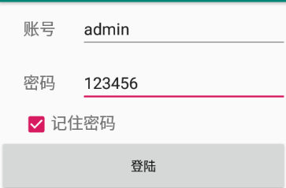

点击登陆，再点击发送广播

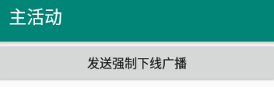

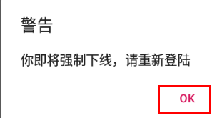

返回到了登陆页面，可以看到，因为上一次点了记住密码，所以这一次数据回显了

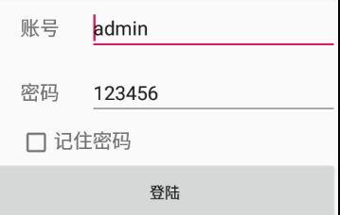

这一次我们不勾选记住密码，然后再重新回到这个页面：

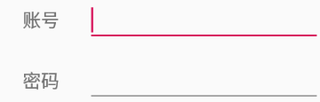

发现因为上一次没有勾选，结果这一次没有回显账号和密码。

## 五、SQLite数据库存储

### 1、创建数据库

#### 1.1概述

SQLite：

这是Android内置的数据库，它是一款轻量级的关系型数据库。支持标准的SQL语法，还遵循了数据库的ACID事务。

它不用设置用户名和密码就能使用。

SQLiteOpenHelper：

这是Android提供的一个抽象类，数据库帮助类。它里面有两个抽象方法，分别是：onCreate（）、onUpdate（），可以对数据库进行创建和升级。

它里面还有另外两个方法，可以创建或打开一个现有的数据库（如果数据库已经存在，则直接打开，否则创建一个新的数据库），并返回一个可以对数据库进行读写操作的对象。

但是这两个方法也有所区别，具体如下：

当数据库不可写入的时候，例如磁盘空间已满：

getReadableDatabase（）：返回的对象将以只读的方式去打开数据库

getWritableDatabase（）：将会出现异常。

SQLiteOpenHelper有两个构造方法可以重写，一般使用接收4个参数的那个构造方法即可，后面在代码中介绍参数的含义。

构建出SQLiteOpenHelper实例后，再调用它的getReadableDatabase（）或getWritableDatabase（）方法就能够创建数据库了，同时SQLiteOpenHelper被重写的onCreate方法也会执行，所以通常会在这里去处理一些创建表的逻辑。

这样就实现了创建数据库的同时，顺带也创建了表。

Tips：

调用上述方法，创建的数据库在设备中的存放目录为：

/data/data/当前活动的包名/databases/目录下。

#### 1.2数据库帮助类

首先创建一个新的项目，取名为DatabaseTest，然后在主活动所在的包下再创建一个包：db_helper。在这个包下创建一个自定义数据库帮助类，取名为

MyMyDatabaseHelper。我们让这个类继承SQLiteOpenHelper

在Java类中写字符串类型的SQL语句的技巧：

首先让光标落在双引号中间，然后按Alt+Enter，选下面那个

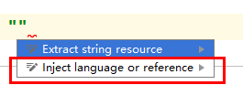

选中后，输入sql，再选则下面的RoomSql

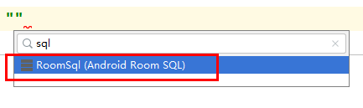

然后再次让光标落在双引号中间，然后再按Alt+Enter，选中间那个

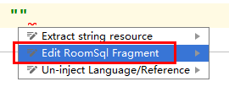

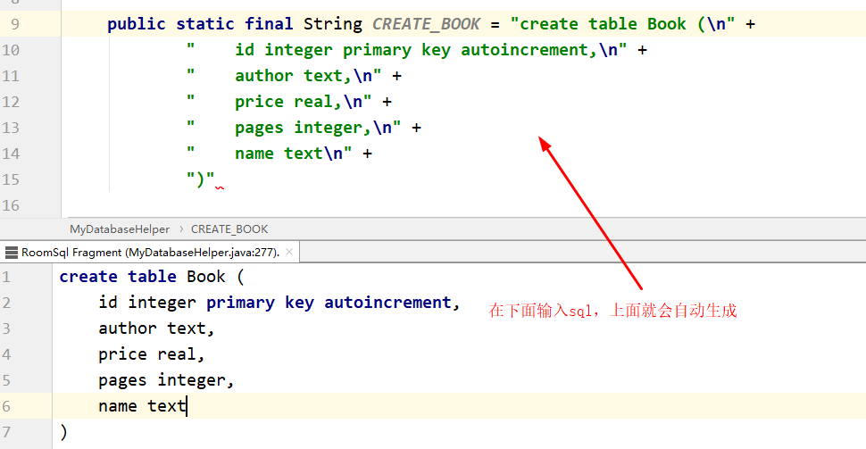

数据库帮助类代码：

这是最后版本的数据库帮助类，因为我一开始粘贴错了。将就看吧

**public class** MyDatabaseHelper **extends** SQLiteOpenHelper {  
  
 *//创建BOOK表的sql* **public static final** String ***CREATE_BOOK*** = **"create table Book (\n"** +  
 **" id integer primary key autoincrement,\n"** +  
 **" author text,\n"** +  
 **" price real,\n"** +  
 **" pages integer,\n"** +  
 **" name text\n"** +  
 **")"**;  
  
 *//创建Category表的sql* **private static final** String ***CREATE_CATEGORY*** = **"create table Category (\n"** +  
 **" id integer primary key autoincrement,\n"** +  
 **" category_name text,\n"** +  
 **" category_code integer\n"** +  
 **")"**;  
  
 **private** Context **mContext**;  
  
 *//重写父类的构造  
 //参数2：数据库的名称，要带后缀  
 //参数3：一般都是传入null。这个参数允许我们在查询数据的时候返回一个自定义的Cursor  
 //当前数据库的版本号* **public** MyDatabaseHelper(Context context, String name,  
 SQLiteDatabase.CursorFactory factory, **int** version) {  
 **super**(context, name, factory, version);  
 *//构造方法初始化成员mContext* **mContext** = context;  
 }  
  
 @Override  
 **public void** onCreate(SQLiteDatabase db) {  
 db.execSQL(***CREATE_BOOK***);  
 db.execSQL(***CREATE_CATEGORY***);  
 Toast.*makeText*(**mContext**,  
 **"数据库和表都创建好了"**, Toast.***LENGTH_SHORT***).show();  
 }  
  
 *//数据库版本更新时，方法才会被调用* @Override  
 **public void** onUpgrade(SQLiteDatabase db, **int** oldVersion, **int** newVersion) {  
 *//因为创建表的时候，如果发现表已经存在，就会直接报错  
 //因此我们在创建表之前，首先要将表删除* db.execSQL(**"drop table if exists Book"**);  
 db.execSQL(**"drop table if exists Category"**);  
 onCreate(db);  
 }  
  
}

#### 1.3主活动

布局文件

*<?***xml version="1.0" encoding="utf-8"***?>*<**LinearLayout xmlns:android="http://schemas.android.com/apk/res/android"  
 android:orientation="vertical"  
 android:layout_width="match_parent"  
 android:layout_height="match_parent"**>  
  
 <**Button  
 android:id="@+id/create_database"  
 android:layout_width="match_parent"  
 android:layout_height="wrap_content"  
 android:text="创建数据库"** />  
</**LinearLayout**>

活动类

**public class** MainActivity **extends** AppCompatActivity {  
  
 **private** MyDatabaseHelper **dbHelper**;  
  
 @Override  
 **protected void** onCreate(Bundle savedInstanceState) {  
 **super**.onCreate(savedInstanceState);  
 setContentView(R.layout.***activity_main***);  
  
 *//创建数据库帮助类，同时指定数据库名称和版本* **dbHelper** = **new** MyDatabaseHelper(  
 **this**, **"BookStore.db"**, **null**, 1);  
 Button button = findViewById(R.id.***create_database***);  
 *//注册点击监听* button.setOnClickListener(**new** View.OnClickListener() {  
 @Override  
 **public void** onClick(View v) {  
 *//创建数据库，同时帮助类的onCreate方法也会执行，这样就顺带创建了表  
 //注意它会先检测有没有叫BookStore这个名字数据库，如果没有才创建。  
 //如果有，则会直接打开这个现有的数据库* **dbHelper**.getWritableDatabase();  
 }  
 });  
  
 }  
}

效果测试：

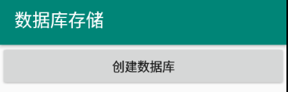

点击按钮后：

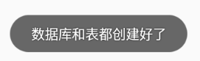

另外再次点击时，没有弹窗了。

因为再次点击时，又会再次调用数据库帮助类的getWritableDatabase()方法，它发现这个数据库已经存在了，就不会再创建数据库了，而是直接获取现有的数据库，那么onCreate方法也就不会执行了，因此不会再弹出提示。

我们可以在/data/data/当前活动的包名/databases/目录下查看一下这个数据库是不是真的创建好了，使用Device File Explore

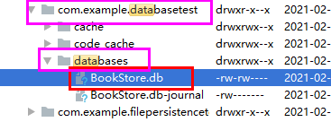

#### 1.4 adb调试

adb：

它是Android SDK自带的一个调试工具，使用这个工具可以直接对连接在电脑上的手机或模拟器进行调试操作。

它存放在platform-tools目录下

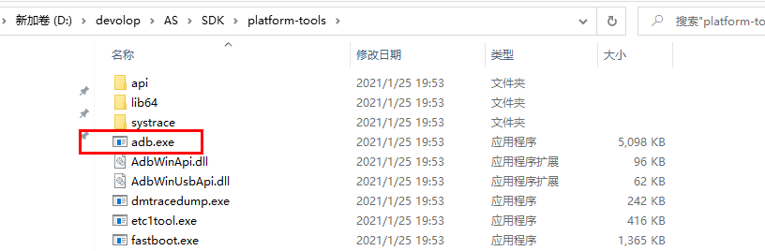

如果在这个目录下打开cmd，可以直接使用这个工具，但是如果想在任意目录打开cmd都能使用这个工具的话，那么就需要给它配置环境变量。

配置adb环境变量：

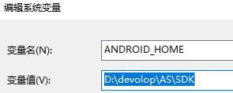

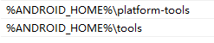

前面我们已经创建了这个数据库，但是我们只能看到databases目录下出现了一个BookStore.db文件，Book表是无法通过File Explorer看到的。因此这次我们准备使用adb shell来对数据库和表的创建情况进行检查。

配置好环境变量后，我们打开cmd，输入命令：

* adb shell

就会进入到设备的控制台

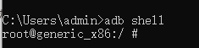

其中#是超级管理员的意思，也就是说现在我们可以访问模拟器中的一切数据。如果在命令行上显示的是$符号，那么就表示现在只是普遍管理员，需要输入su命令切换成超级管理员，才能执行下面的操作。

只需要输入一个su，然后回车即可。如果无法切换，可以尝试换一个Android6.0的设备。

然后我们使用cd命令，进入到data/data/包名/databases/目录下

数据库所在的路径是可以直接复制的：

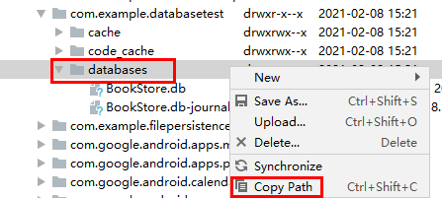

复制出来的效果：

/data/data/com.example.databasetest/databases

复制好后，在cmd中进入设备控制台后，直接按鼠标右键就粘贴了。

然后使用ls查看该目录下的文件：

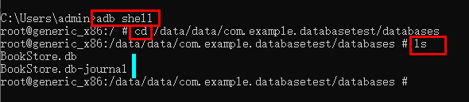

可以看到，这个目录下出现了两个数据库文件，一个正是我们创建的

BookStore.db，而另一个BookStore.db.journal则是为了让数据库能够支持事务而产生的临时日志文件，通常情况下，这个文件的大小都是0字节。

接下来。

打开数据库：

sqlite3 数据库名.后缀

进入数据库以后，后面的命令都需要在左下角加一个点了。

查看数据库中的所有表：

.table

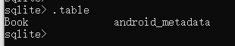

可以看到有2张表：

Book表和android.metadata表

其中android.metadata表是每个数据库中都会自动生成的，不用管它，而另外一张Book表就是我们在MyDataBaseHelper中创建的了。

查看表的创建语句：

.schema

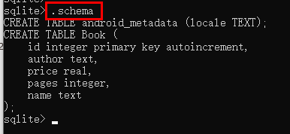

退出数据库

（.exit）或（.quit）

然后会进入到设备控制台，再输入（exit）就退回到普通的cmd命令下了

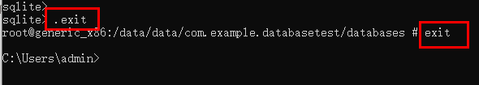

再按exit，就直接关闭黑窗口了。

### 2、升级数据库

前面我们提到了，SQLiteOpenHelper中有一个onCreate方法，我们一般是在这个方法里面执行SQL语句的，比如创建表的sql。另外我们还提到了里面有一个onUpgrade方法，这个方法，是用来给数据库升级的。

什么叫做升级呢？

这里简单理解为更新数据库中的表。比如我们刚才已经创建了数据库

BookStore，也在里面创建了一张Book表，现在如果我们想在这个数据库中再创建一张表Category。这就是对原数据库BookStore的升级。

可能的做法&存在的问题：

我们可能的做法是什么呢？我们可能会再定义一个创建Category表的Sql语句，然后在onCreate方法中执行这个sql。

但是这样真的能创建Category表吗？不会。

我们回顾一下之前的Book表是怎么创建的。我们是先调用了数据库帮助类的构造，传入了数据库名字，然后调用其getReadableDatabase（）或

getWritableDatabase（）方法获取数据库的。

但是只有在创建数据库的时候，才会执行onCreate方法。如果数据库已经存在的话，那么onCreate方法是不会执行的。

因此，如果我们将创建Category表的Sql语句放在onCreate方法中执行，那么在BookStore这个数据库已经存在的情况下，由于onCreate方法不会执行，因此Category表不会创建，数据库也就没有实现升级。

如果我们期望在不删除数据库的情况下，实现对数据库的升级，我们可以在onUpgrade方法中做一些操作。即在里面将onCreate方法中创建的表删除，然后再调用onCreate方法。

onUpgrade方法执行的条件：

但是如何让onUpgrade方法执行呢？很简单，之前数据库帮助类的构造方法中第4个参数，即版本号，我们之前传入的是1，现在我们只要传一个比1大的数，就能让它执行了。

数据库帮助类：

**public class** MyDatabaseHelper **extends** SQLiteOpenHelper {  
  
 *//创建BOOK表的sql* **public static final** String ***CREATE_BOOK*** = **"create table Book (\n"** +  
 **" id integer primary key autoincrement,\n"** +  
 **" author text,\n"** +  
 **" price real,\n"** +  
 **" pages integer,\n"** +  
 **" name text\n"** +  
 **")"**;  
  
 *//创建Category表的sql* **private static final** String ***CREATE_CATEGORY*** = **"create table Category (\n"** +  
 **" id integer primary key autoincrement,\n"** +  
 **" category_name text,\n"** +  
 **" category_code integer\n"** +  
 **")"**;  
  
 **private** Context **mContext**;  
  
 *//重写父类的构造  
 //参数2：数据库的名称，要带后缀  
 //参数3：一般都是传入null。这个参数允许我们在查询数据的时候返回一个自定义的Cursor  
 //当前数据库的版本号* **public** MyDatabaseHelper(Context context, String name,  
 SQLiteDatabase.CursorFactory factory, **int** version) {  
 **super**(context, name, factory, version);  
 *//构造方法初始化成员mContext* **mContext** = context;  
 }  
  
 @Override  
 **public void** onCreate(SQLiteDatabase db) {  
 db.execSQL(***CREATE_BOOK***);  
 db.execSQL(***CREATE_CATEGORY***);  
 Toast.*makeText*(**mContext**,  
 **"数据库和表都创建好了"**, Toast.***LENGTH_SHORT***).show();  
 }  
  
 *//数据库版本更新时，方法才会被调用* @Override  
 **public void** onUpgrade(SQLiteDatabase db, **int** oldVersion, **int** newVersion) {  
 *//因为创建表的时候，如果发现表已经存在，就会直接报错  
 //因此我们在创建表之前，首先要将表删除* db.execSQL(**"drop table if exists Book"**);  
 db.execSQL(**"drop table if exists Category"**);  
 onCreate(db);  
 }  
  
}

主活动中数据库帮助类的构造：

从版本1改为版本2，否则帮助类的onUpgrade方法不会执行：

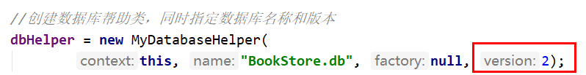

我们在adb命令中，我们不用退出数据库，直接运行程序，就能看到更新后的效果。在BookStore数据库中：

查看所有表：

.table

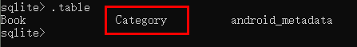

可以看到，Category表确实创建成功了。

### 3、添加数据

下面我们将学习如何对表中的数据，进行CRUD操作。只不过下面介绍的都是别人封装好的方法，不需要我们写SQL语句。直接用方法就行。

谁的方法：

数据库SQLiteDatabase对象的方法。

前面我们知道，使用数据库帮助类获取数据库的时候，有两个方法：

getWritableDatabase（）和getReadableDatabase（）。这两个方法都会返回一个数据库对象SQLiteDatabase，我们就用这个数据库对象的方法，来对表中的数据进行CRUD操作。

insert方法：

参数1：表名

参数2：它是用于在未指定添加数据的情况下给某些可为空的列自动赋值NULL，一般我们用不到这个功能，直接传入null杰克。

参数3：ContentValues对象。这里面指定了要添加的数据。

我们在主活动中添加了一个按钮，用于添加数据，其点击逻辑为：

*//添加数据按钮***case** R.id.***add_data***:  
 *//获取数据库对象* SQLiteDatabase db = **dbHelper**.getWritableDatabase();  
 ContentValues values = **new** ContentValues();  
 *//开始组装第一条数据* values.put(**"name"**, **"《第一行代码Android》"**);  
 values.put(**"author"**,**"张三"**);  
 values.put(**"pages"**,454);  
 values.put(**"price"**,16.69);  
 *//插入第一条数据  
 //参数1：表名。* db.insert(**"Book"**, **null**, values);  
 *//开始组装第二条数据* values.put(**"name"**, **"《Android开发艺术探索》"**);  
 values.put(**"author"**,**"李四"**);  
 values.put(**"pages"**,510);  
 values.put(**"price"**,19.95);  
 *//插入第二条数据* db.insert(**"Book"**, **null**, values);  
 **break**;

效果：



点击后，查看数据库，注意sql语句后面要加分号。

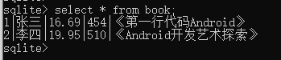

可以看到，id是自增长的，我们没有赋值，id就自动生成了。

另外如果我们再次点击按钮，又会重复添加数据。

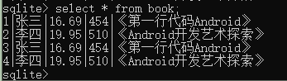

### 4、更新数据

SQLiteDatabase中提供了一个update（）方法，用于对数据进行更新。

我们在主活动的布局中又加了一个按钮，其点击事件为：

**case** R.id.***update_data***:  
 *//修改数据按钮* SQLiteDatabase db2 = **dbHelper**.getWritableDatabase();  
 ContentValues values2 = **new** ContentValues();  
 values2.put(**"price"**, 5.99);  
 *//修改数据  
 //参数1：表名  
 //参数2：ContentValues对象  
 //where后面跟的字段  
 //给占位符赋值，必须是字符串数组。* db2.update(**"Book"**, values2, **"author = ?"**, **new** String[]{**"张三"**});  
 *//也可以用下面这种写法，即不用占位符的方式  
 //db2.update("Book", values2, "author='张三'", null);* **break**;

效果：

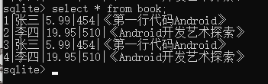

### 5、删除数据

使用SQLiteDatabase的delete方法。

我们又新增了一个删除数据的按钮，其点击事件逻辑如下：

**case** R.id.***delete_data***:  
 *//删除数据按钮* SQLiteDatabase db3 = **dbHelper**.getWritableDatabase();  
 *//参数1：表名  
 //参数2：where后面的条件字段  
 //参数3：给占位符赋值。必须写成字符串形式。  
 //虽然pages在表中是integer类型的,但是这里我们永远是用new String[]* db3.delete(**"Book"**, **"pages > ?"**, **new** String[]{**"500"**});  
 **break**;

效果：

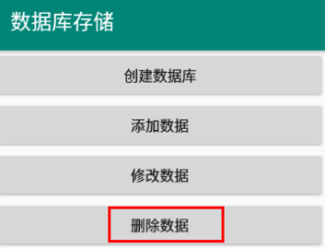

点击删除按钮后：

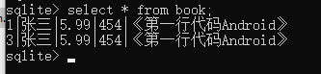

可以看到pages>500的数据被删除了。

### 6、查询数据

使用SQLiteDatabase的query方法。

主要是弄懂它里面的各个参数的含义。因为这个方法已经将查询的sql语句进行了封装。

我又增加了一个查询按钮，其点击事件逻辑为：

代码：

**case** R.id.***delete_data***:  
 *//删除数据按钮* SQLiteDatabase db3 = **dbHelper**.getWritableDatabase();  
 *//参数1：表名  
 //参数2：where后面的条件字段  
 //参数3：给占位符赋值。必须写成字符串形式。  
 //虽然pages在表中是integer类型的,但是这里我们永远是用new String[]* db3.delete(**"Book"**, **"pages > ?"**, **new** String[]{**"500"**});  
 **break**;  
  
**case** R.id.***query_data***:  
 *//查询按钮* SQLiteDatabase db4 = **dbHelper**.getWritableDatabase();  
 *//参数1：表名  
 //参数2：column。select后面跟的查询字段，如果是null，则代表*  
 //参数3：selection。where后面跟的字段，查询条件。  
 //参数4：给参数3赋值  
 //参数5：group by分组字段  
 //参数6：having。即对group by后面的结果进一步约束  
 //参数7：order by：查询结果的排序字段  
 //返回一个Cursor游标。类似于一个结果集对象。* Cursor cursor = db4.query(**"Book"**, **null**, **null**,  
 **null**, **null**, **null**, **null**);  
 *//处理查询结果  
 //游标移动到第一行的位置* **if** (cursor.moveToFirst()) {  
 *//便利Cursor对象，获取数据* **while** (cursor.moveToNext()) {  
 *//getColumnIndex()方法：参数是字段名，返回该字段在Cursor中的索引  
 //getString()方法：参数是字段的索引，返回该字段的数据。根据字段的数据类型，有不同的名字。* String name = cursor.getString(cursor.getColumnIndex(**"name"**));  
 String author = cursor.getString(cursor.getColumnIndex(**"author"**));  
 **int** pages = cursor.getInt(cursor.getColumnIndex(**"pages"**));  
 **double** price = cursor.getDouble(cursor.getColumnIndex(**"price"**));  
 *//打印数据* Log.*d*(***TAG***, **"name："** + name);  
 Log.*d*(***TAG***, **"author："** + author);  
 Log.*d*(***TAG***, **"pages："** + pages);  
 Log.*d*(***TAG***, **"price："** + price);  
 }  
 }  
 *//这一步不要忘了* cursor.close();  
 **break**;

效果：

数据库中的信息：

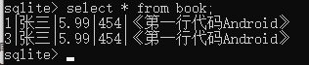

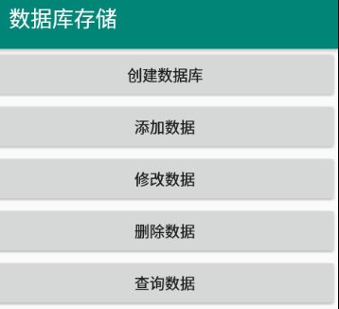

点击查询按钮后的结果：

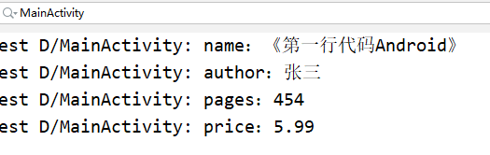

### 7、使用SQL

前面我们所使用的CRUD的方法都是将SQL语句进行了封装的，如果我们期望直接使用SQL来操作数据库，也是可以的，下面进行介绍。

同样，都是要先获取SQLiteDatabase对象，也是用它的方法。

添加数据：

db.execSQL(  
 **"insert into Book (name, author, pages, price) values (?,?,?,?)"**,  
 **new** String[]{**"《第一行代码》"**, **"张三"**, **"510"**, **"16.69"**});

更新数据：

*//直接用sql的方式*db.execSQL(**"update Book set price = ? where name = ?"**,  
 **new** String[]{**"10.99"**, **"《第一行代码》"**});

删除数据：

*//直接用sql*db3.execSQL(**"delete from Book where pages > ?"**,  
 **new** String[]{**"500"**});

查询数据：

*//直接使用sql的方式，参数2用null表示后面不跟where查询条件*db4.rawQuery(**"select * from Book"**, **null**);

## 六、LitePal

LitePal：

是一款开源的Android数据库框架，它采用了ORM（对象关系映射）的模式，并将我们平时开发最常用到的一些数据库功能进行了封装，使得不用编写一行SQL语句就可以完成各种建表和增删改查的操作。

LitePal的项目主页上也有详细的使用文档，地址是：

<https://github.com/LitePalFramework/LitePal>

### 1、配置LitePal

首先在DatabaseTest项目中再创建一个模块：litepaldemo

1.1导入依赖：

implementation **'org.litepal.android:core:1.4.1'**

1.2配置litepal.xml文件：

在app/src/main/目录下，New——Directory，创建一个assets目录，然后在assets目录下再新建一个litepal.xml文件，然后编辑内容如下：

litepal.xml：

*<?***xml version="1.0" encoding="utf-8"***?>*<**litepal**>  
  
 *<!--数据库名称-->* <**dbname value="BookStore"** />  
 *<!--数据库版本号-->* <**version value="1"** />  
  
 *<!--这里面存放表-->* <**list**></**list**>  
  
</**litepal**>

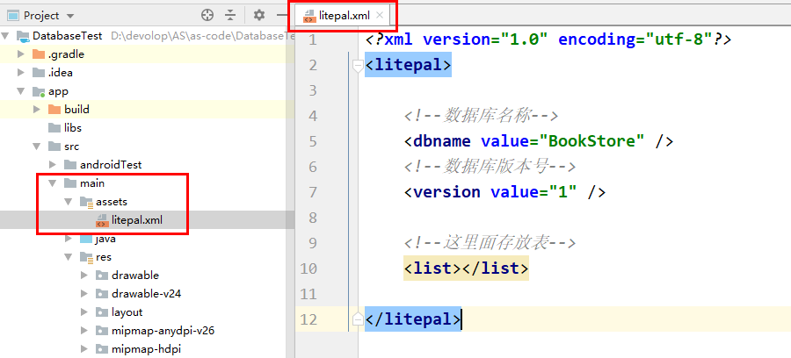

1.3修改清单文件

指定<Application>的name属性：

**android:name="org.litepal.LitePalApplication"**

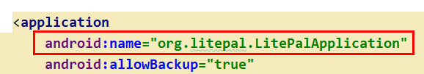

### 2、创建和升级数据库

#### 2.1创建库

在根包下创建一个包db。然后在db包下创建一个实体类Book：

Book：

**public class** Book {  
  
 **private int id**;  
  
 **private** String **author**;  
  
 **private double price**;  
  
 **private int pages**;  
  
 **private** String **name**;

}

我们将这个作为数据库中Book表的实体类，然后提供其getter、setter方法。

修改映射配置文件litepal.xml：

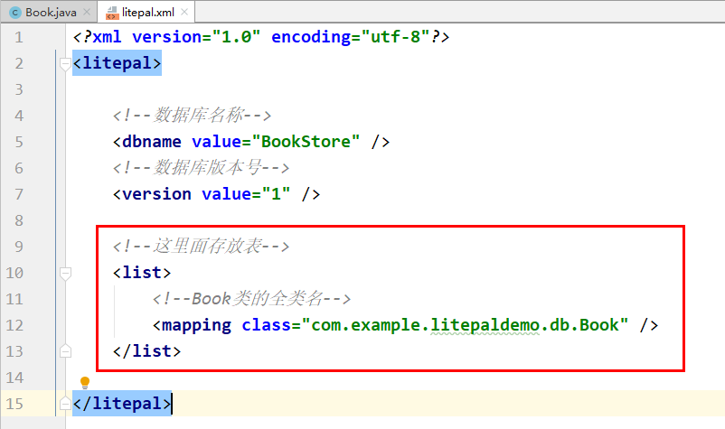

布局：

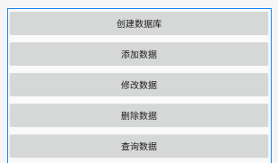

活动点击事件：

**case** R.id.***create_database***:  
 *//创建数据库按钮  
 //创建数据库* LitePal.*getDatabase*();

效果：

点击创建数据库按钮后，用adb命令查看：

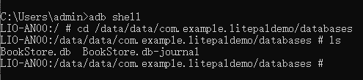

可以看到，已经创建了数据库BookStore.db

然后我们进入数据库查看

sqlite3 数据库名.后缀

进去以后，查看建表语句：.schema

查看所有表：.table

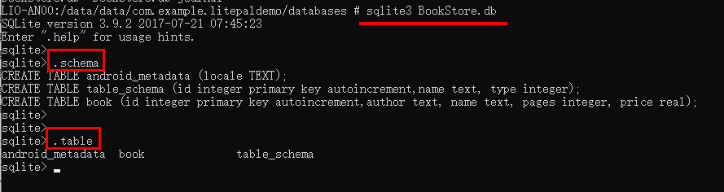

可以看到，有3张表，其中android_metadata表仍不用管，table_schema表是LitePal内部使用的，我们也可以直接忽视，book表是根据我们定义的Book类以及类中的字段来自动生成的。

#### 2.2升级库

对比：

之前我们用SQLiteOpneHelper来升级数据库的时候，需要把之前的表都drop掉，然后再重新创建。其实这是一个很严重的问题，因为会造成数据丢失，每当升级一次数据库，之前表中的数据就全没了。

而有了LitePal之后，我们不用思考任何逻辑，只需要修改我们想改的内容，然后将版本号加1就行了。

比如现在我们在Book类中再加一个字段：

*//出版社***private** String **press**;

生成其getter、setter方法，然后再创建一个Category类。

Category：

**public class** Category {  
  
 **private int id**;  
  
 **private** String **categoryName**;  
  
 **private int categoryCode**;  
   
}

修改litepal.xml：

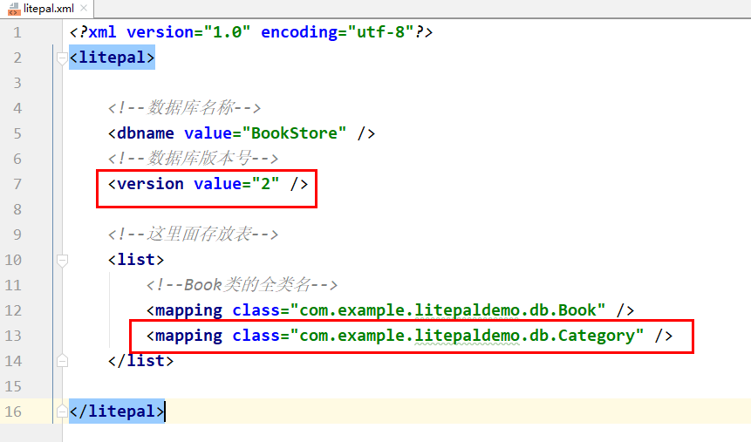

重新运行程序，点击创建数据库按钮，再次查看数据库中的表：

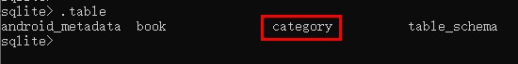

升级成功。

另外LitePal还自动帮我们做了一项非常重要的工作，就是保留之前表中的所有数据，这样就再也不用担心数据丢失的问题了。

### 3、添加数据

对比：

之前添加数据时，我们需要创建一个ContentValues对象，然后将要添加的数据都put到这个对象中，再调用SQLiteDatabase的insert（）方法将数据添加到数据库的表中。

而使用LitePal来添加数据将非常简单。

LitePal创建数据库时，实体类是一个独立的类，但是在进行CRUD操作时，我们需要让实体类继承DataSupport类。

细节：必须在配置文件中配置实体类的映射，这样实体类才能继承DataSupport类，否则无法继承。

然后在活动中添加：

**case** R.id.***add_data***:  
 *//添加数据按钮* Book book = **new** Book();  
 book.setName(**"《Android艺术探索》"**);  
 book.setAuthor(**"任玉刚"**);  
 book.setPages(454);  
 book.setPrice(16.96);  
 book.setPress(**"未知"**);  
 *//保存数据到数据库* book.save();  
 **break**;

效果：

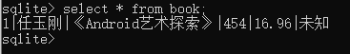

### 4、更新数据

#### 4.1概述

更新思路：

LitePal最常见的更新方式是：对已存储的对象重新设置。

已存储的对象：

根据调用model.isSave（）方法的结果来判断。

返回true，就表示已存储；返回false就表示为存储。

返回true的两种情况：

* 已经调用过model.save()去添加数据了，此时的model会被认为是已存储的对象。
* 通过LitePal提供的查询API查出来的，由于是从数据库中查到的对象，因此会被认为是已存储的对象。

#### 4.2方式1

**case** R.id.***update_data***:  
 *//更新数据按钮* book = **new** Book();  
 book.setName(**"《斗破苍穹》"**);  
 book.setAuthor(**"天蚕土豆"**);  
 book.setPages(510);  
 book.setPrice(19.95);  
 book.setPress(**"未知"**);  
 *//保存数据到数据库* book.save();  
 book.setPrice(10.99);  
 book.save();  
 **break**;

点击更新按钮，后查询数据库：

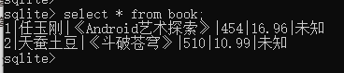

可以看到，存入的价格是10.99，并且只有2条数据，并没有存3条数据。

#### 4.3方式2

上面方式1的更新方式只能对已存储的对象进行操作，限制性比较大，接下来我们来学习另一种更加灵巧的更新方式：

**case** R.id.***update_data***:  
 *//更新数据按钮* book = **new** Book();  
 *//修改的字段* book.setPrice(14.95);  
 book.setPress(**"Anchor"**);  
 *//where后的条件* book.updateAll(**"name = ? and author = ?"**,  
 **"《斗破苍穹》"**, **"天蚕土豆"**);  
   
 **break**;

效果：

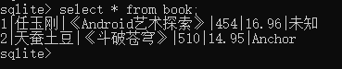

可以看到，价格和出版社已经改了。

小结：

先设置要更新的数据，再用updateAll（）去更新。

#### 4.4更新为默认值

使用updateAll（）更新数据时，如果想要把一个字段的值更新成默认值时，是不可以用上面的方式来set数据的。

我们知道，Java中任何一种数据类型都会有默认值，例如int是0，String是null。而我们直接调用book.setPages(0)时，LitePal此时是不会对price这个字段更新的。

对于所有想要将数据更新为默认值的操作，LitePal同一提供了一个方法：

setToDefault()方法，然后传入相应的列名就可以实现了。

例如：

book.setToDefault(**"pages"**);  
book.updateAll();

这里因为没有加where条件，就表示将所有书的页数都更新为0。

### 5、删除数据

**case** R.id.***delete_data***:  
 *//删除数据按钮  
 //删除book表中价格低于15的书* DataSupport.*deleteAll*(Book.**class**,  
 **"price < ?"**, **"15"**);  
   
 **break**;

### 6、查询数据

查询所有：

**case** R.id.***query_data***:  
 *//查询数据按钮* List<Book> books = DataSupport.*findAll*(Book.**class**);  
 **for** (Book b : books) {  
 Log.*d*(***TAG***, **"书: "** + b);  
 }  
 **break**;

效果：



查询指定字段：

List<Book> books = DataSupport  
 .*select*(**"name"**, **"author"**).find(Book.**class**);  
  
**for** (Book b : books) {  
 Log.*d*(***TAG***, **"书: "** + b);  
}

效果：



where：

List<Book> books = DataSupport  
 .*where*(**"pages > ?"**, **"500"**).find(Book.**class**);

效果：



order：

List<Book> books = DataSupport  
 .*order*(**"price desc"**).find(Book.**class**);



limit：

List<Book> books = DataSupport  
 .*limit*(3).find(Book.**class**);

这表示查询表中前3条数据

offset：

List<Book> books = DataSupport  
 .*limit*(3).offset(1).find(Book.**class**);

offset是偏移量，这里表示查到的是第2、3、4条数据。也就是id=1后面的3条。

此外上述的方法还可以连缀写：

*//查询Book表中的name、author、pages字段，并且是第11~20条数据  
//根据pages字段升序排列*List<Book> books = DataSupport.*select*(**"name"**, **"author"**, **"pages"**)  
 .where(**"pages > ?"**, **"400"**)  
 .order(**"pages"**)  
 .limit(10)  
 .offset(10)  
 .find(Book.**class**);

原生SQL：

String sql = **"select * from Book where pages > ? and price < ?"**;  
Cursor cursor = DataSupport.*findBySQL*(sql, **"400"**, **"20"**);

只不过注意返回的是一个Cursor对象。

# 第7章 内容提供器

## 一、简介

在第6章中我们所学的持久化技术：文件存储、SP存储、数据库存储。它们所保存的数据都只能在当前程序中访问。

如果我们希望实现跨程序共享数据的功能，那么上述技术是做不到的，因此这一章我们来学习内容提供器。

内容提供器：

它主要用于在不同应用程序之间实现数据共享功能。

它提供了一套完整的机制，允许一个程序访问另一个程序中的数据，同时还能保证被访问数据的安全性。

目前，使用内容提供器是Android实现跨程序共享数据的标准方式。

## 二、运行时权限

### 1、Android权限机制

权限机制是Android6.0系统中引入的新特性。

权限声明：

之前我们在学习广播时，在清单文件中加了如下两条权限声明：

*<!-- 声明权限：允许程序访问系统网络状态 -->*<**uses-permission android:name="android.permission.ACCESS_NETWORK_STATE"** />  
*<!-- 声明权限：允许监听系统开机广播 -->*<**uses-permission android:name="android.permission.RECEIVE_BOOT_COMPLETED"** />

原因：

这两条权限声明，我简单的理解为开启程序的权限。

因为访问系统的网络状态，以及监听开机广播涉及了用户设备的安全性，因此必须在该配置文件中加入上述权限声明，否则我们的程序就会崩溃。

权限声明的影响：

它主要是让用户在以下两个方面得到了保护：

① 安装提醒。如果用户在低于6.0系统的设备上安装该程序，那么就会在安装的时候，给出一些提醒。

提醒内容大致为：要安装此应用吗？它将获得一些权限：.....等等。

② 方便查看。安装了该程序以后，用户可以随时在应用程序的管理界面查看任意一个权限的申请情况。这样该程序申请的所有权限就尽收眼底，瞒不过用户的眼睛，以此保证应用不会出现各种滥用权限的情况。

运行时权限：

在Andorid6.0系统中加入了运行时权限功能。

也就是说，用户不需要在安装软件的时候一次性授权所有申请的权限，而是可以在软件使用的时候，才去对某一项权限申请授权。

比如某一款相机应用在运行时申请了地理位置定位权限，就算我们在运行时拒绝了这个权限，但是我们应该仍然可以使用这个应用的其他功能，而不是像之前那样直接无法安装它。

权限的分类：

① 普通权限：

指的是那些不会直接威胁到用户的安全和隐私的权限，对于这部分权限的申请，系统会自动帮我们进行授权，而不需要用户再去手动操作了。

比如在广播项目中，在主配值文件中申请的两个权限就是普通权限。

② 危险权限：

表示那些可能会触及用户隐私，或者对设备安全性造成影响的权限。对于这部分权限的申请，必须由用户手动点击授权才可以，否则程序就无法使用响应的功能。

Android中所有的危险权限，一共是9组24个权限，在本书的P248页列了一个表格。这里就不记录了，需要的时候，可以看书查阅。

注意：

① 如果是这张表中的权限，那么就需要进行权限处理。如果不在这张表中，那么只需要在Manifest主配值文件中添加一下权限声明就可以了。

② 表中有9组24个权限。但是用户一旦同意授权了，那么该权限所对应的权限组中的所有其他权限也会同时被授权。

### 2、不加权限处理

对于危险权限，是无法通过主配置文件处理的。必须在程序运行时交由用户判断是否授权。

这部分我们就来学习对于这种危险权限，如何实现在程序运行时申请权限，也就是权限处理。

前面危险权限有24种，这里我们就以CALL_PHONE这个权限为例进行学习。

我们先来演示一下不加权限的效果。

首先创建一个项目，取名为RuntimePermissionTest。

在主活动中就加入了一个按钮：

<**Button  
 android:id="@+id/make_call"  
 android:layout_width="match_parent"  
 android:layout_height="wrap_content"  
 android:text="打电话"**/>

按钮的逻辑：

**case** R.id.***make_call***:  
 *//打电话按钮的点击逻辑* **try** {  
 *//构造参数指定该intent对象意图：是打电话* Intent intent = **new** Intent(Intent.***ACTION_CALL***);  
 *//设置intent的操作数据，这里代表的就是要拨打的具体号码。tel是协议* intent.setData(Uri.*parse*(**"tel:10086"**));  
 startActivity(intent);  
 } **catch** (Exception e) {  
 e.printStackTrace();  
 }  
  
 **break**;

这里我们在new Intent对象时，传入的action是Intent.ACTION_CALL，表示该intent的动作就是直接打电话，这个是必须声明权限的。

于是我们在manifest中声明权限：

*<!--声明权限：打电话-->*<**uses-permission android:name="android.permission.CALL_PHONE"** />

但是CALL_PHONE是一个危险权限，这里我们只是在主配值文件中加入了权限声明，但是并没有进行权限处理。我们来看一下效果：

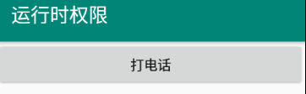

点击“打电话”按钮：



错误信息提示：Permission Denial。即权限被拒绝了。可以看出，这是由于权限被禁止所导致的，因为Android6.0及以上系统在使用危险权限时，都必须进行运行时权限处理。

### 3、加了权限处理

下面我们来加入运行时权限处理。

点击逻辑：

**case** R.id.***make_call***:  
 *//打电话按钮的点击逻辑  
 //checkSelfPermission（）判断一开始否是授权了  
 //参数2：要判断的权限名  
 //返回值：int类型。  
 //返回0，表示已经授权了，一般用一个常量PackageManager.PERMISSION_GRANTED表示  
 //返回-1,表示还没有授权，一般用一个常量PackageManager.PERMISSION_DENIED表示* **int** result = ContextCompat.*checkSelfPermission*(MainActivity.**this**,  
 Manifest.permission.***CALL_PHONE***);  
 Log.*d*(***TAG***, result + **""**);  
  
 *//同意授权的常量，其实就是0* **int** granted = PackageManager.***PERMISSION_GRANTED***;  
 **if** (result != granted) {  
 *//不相等时，表示一开始是没有授权的，那么就需要让用户判断是否授权。  
 //requestPermissions()方法执行时会自动弹出一个对话框，让用户判断是否授权  
 //参数1：context。表示在哪个活动中弹出该对话框  
 //参数2：是一个String数组，把需要用户判断是否授权的所有权限名都放在里面  
 //参数3:请求码,只要保证唯一即可。后面要通过请求码来判断是哪些权限。* ActivityCompat.*requestPermissions*(MainActivity.**this**,  
 **new** String[]{Manifest.permission.***CALL_PHONE***}, 1);  
 } **else** {  
 *//相等时，表示一开始就授权了，那么就直接打电话* call();  
 }  
 **break**;

授权结果处理：

*/**  
 * 当用户授权完毕后，该方法执行。不论用户是同意还是拒绝授权，该方法都会执行  
 *  
 \** ***@param requestCode*** *请求码，用于判断是从哪次授权请求返回的数据  
 \** ***@param permissions*** *权限数组。存放了用户判断的所有权限  
 \** ***@param grantResults*** *结果数组。存放了用户对每个权限的授权结果，0就是同意，-1就是拒绝  
 */*@Override  
**public void** onRequestPermissionsResult(  
 **int** requestCode, String[] permissions, **int**[] grantResults) {  
 **switch** (requestCode) {  
 *//1是弹出对话框时发送的请求码* **case** 1:  
 *//取出第一个结果，就是请求打电话权限的结果* **if** (grantResults.**length** > 0 && grantResults[0] == 0) {  
 *//等于0表示用户授权了，那么就直接打电话* call();  
 } **else** {  
 Toast.*makeText*(**this**,  
 **"你拒绝了授权"**, Toast.***LENGTH_SHORT***).show();  
 }  
 **break**;  
 **default**:  
 **break**;  
 }  
}

打电话：

*//封装方法：打电话***private void** call() {  
 **try** {  
 *//构造参数指定该intent对象意图：是打电话* Intent intent = **new** Intent(Intent.***ACTION_CALL***);  
 *//设置intent的操作数据，这里代表的就是要拨打的具体号码。tel是协议* intent.setData(Uri.*parse*(**"tel:10086"**));  
 startActivity(intent);  
 } **catch** (Exception e) {  
 e.printStackTrace();  
 }  
}

效果：

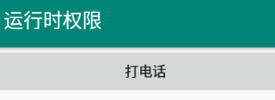

点击“打电话”按钮，自动弹出授权提示框：

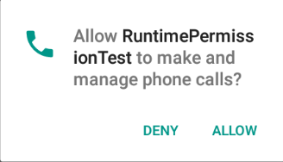

点击拒绝授权时：

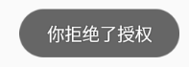

然后重新点击打电话按钮，这次我们点击允许：

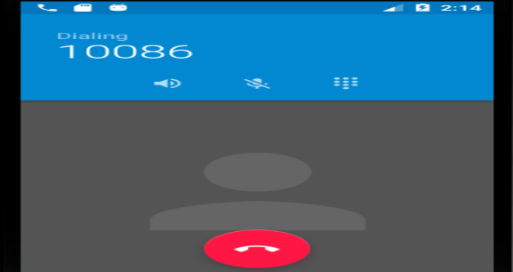

这次就直接开始打电话了。

注意：

① 即使是运行时权限处理，也必须要在manifest主配置文件中加入权限声明。

并不是说只在程序运行时让用户授权就够了。这个细节要注意。

② 当用户同意授权后，后续再次点击“打电话”按钮时，就不会再弹出权限申请的提示框了，而是直接打电话。那万一以后后悔了怎么办呢？

没有关系，用户随时都可以将授予程序的危险权限进行关闭，在手机中进入：

Settings——>Apps——>找到活动

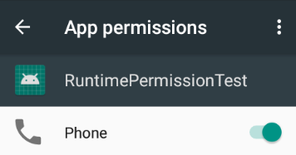

把这个关闭即可。

## 三、内容提供器

### 1、简介

内容提供器的2种用法：

① 访问别人。使用现有的内容提供器来读取和操作其他程序中的数据。

② 被访问。创建自己的内容提供器，用来给我们程序的数据提供外部访问接口

如果一个应用程序通过内容提供器对其数据提供了外部访问的接口，那么任何其他的应用程序就都可以对这部分数据进行访问。

Android系统中自带的电话簿，短信，媒体库等程序都提供了类似的访问接口。方便其他程序来读取其中的数据。

我的理解：

ContentResolver就是用来访问其他程序中的ContentProvider中的数据的。因为ContentResolver在进行CRUD操作时，必须提供的第一个参数就是内容Uri对象，而这个Uri指向的就是其他程序中的ContentProvider。

而ContentProvider就是用来提供这个Uri的，它的Uri = authority + path =

包名 + 表名。其中包名就是该ContentProvider所在的包名。然后

ContentProvider再来操作自己程序中的数据库SQLiteDatabase。

那么ContentProvider中的CRUD方法到底是什么时候被调用的呢？下面都是我自己的理解了，不一定对，但是我认为是这样的：

我认为当ContentResolver访问ContentProvider时，ContentResolver使用的是什么方法，那么ContentProvider就会调用什么方法。因为它们二者的CRUD方法名称是一模一样的，都是insert、delete、update、query。所以我认为当ContentResolver执行insert方法时，ContentProvider就会调用它的insert方法。

但是ContentProvider调用insert方法时到底是如何操作自己程序中的数据库呢？回顾一下，ContentResolver在调用insert方法时，要传入两个参数：Uri和ContentValues。这两个参数最终都会传入ContentProvider的insert方法中去。然后ContentProvider会使用uriMatcher的match（）方法，根据传入的Uri获取到与之匹配的自定义代码，然后根据不同的代码，以及Uri中指定的表、和ContentValues中携带的数据，对数据库进行不同的操作。

### 2、ContentResolver

ContentResolver：

这个类用于访问内容提供器中共享的数据。

它里面提供了对于数据进行CRUD操作的各种方法。insert（）、delete（）、

update（）、query（）。

获取ContentResolver对象：

通过Context的getContentResolver（）方法获取。

区别于数据库SQLiteDatabase

数据库对象也提供了类似的CRUD方法。但是这两个对象还是有所区别，我认为最大的区别有两点：

① 数据库只能操作当前程序中的数据，而ContentResolver可以操作其他程序中的数据。

② 数据库对象中是要操作表中的数据，from后面跟的是表名。而

ContentResolver后面跟的是一个Uri参数，我们称之为内容Uri，它的地位就等同于数据库中的表。

内容Uri：

内容Uri = authority + path = 类似于 程序 + 表

authority：程序。

path：表。

它是用于对不同的应用程序做区分的，一般为了避免冲突，都会采用程序的包名来命名。

比如某个程序的包名是：com.example.app，那么该程序对应的authority就可以命名为：com.example.app.provider

它是用于对同一个应用程序中不同的表做区分的，通常会添加到authority后面。

比如某个程序的数据库里存在两张表table1、table2。这时就可以将path分别命名为：/table1、/table2。然后把authority和path进行组合，得到两个Uri分别为：com.example.app.provider/table1、com.example.app.provider/table2。

不过目前还是很难辨认出这两个字符串就是两个内容Uri，我们还需要在字符串的头部加上协议声明。因此URI最标准的格式写法如下：

① content：//com.example.app.provider/table1

② content：//com.example.app.provider/table2

因此有了内容Uri后，我们就可以准确的定位出我们是想操作哪个程序的哪张表中的数据。

至于具体的如何使用ContentResolver对Uri中的数据进行CRUD操作，也很简单，可以参考本书的P255页，一看就会。后面的案例中也会有演示。这里就不再记录了。

### 3、读取系统联系人

#### 3.1准备联系人

首先在手机上准备几个联系人。

添加联系人时，如果卡住了，直接点返回。在本地添加，而不是在SD卡上添加，否则转半天也搜不到的。

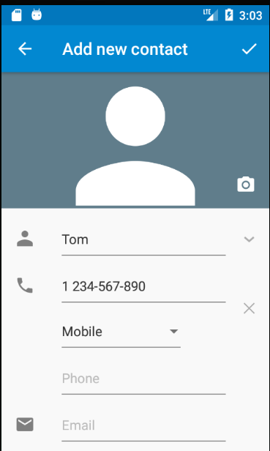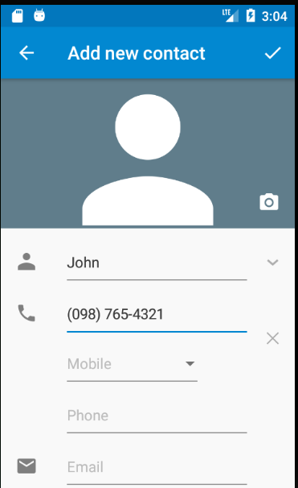

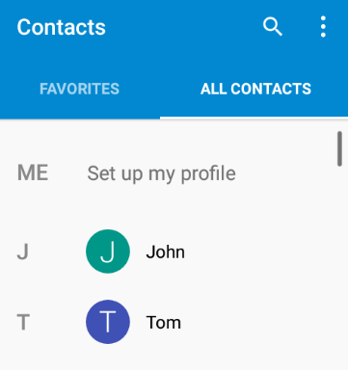

这样联系人就创建好了。

下面我们创建一个项目，取名为：ContactsTest。

#### 3.2布局

布局文件里面就一个ListView：

*<?***xml version="1.0" encoding="utf-8"***?>*<**LinearLayout xmlns:android="http://schemas.android.com/apk/res/android"  
 android:orientation="vertical"  
 android:layout_width="match_parent"  
 android:layout_height="match_parent"**>  
  
 *<!--这里让整个ListView填满手机-->* <**ListView  
 android:id="@+id/contacts_view"  
 android:layout_width="match_parent"  
 android:layout_height="match_parent"** />  
  
</**LinearLayout**>

#### 3.3活动

*//这里使用系统默认的适配器*ArrayAdapter<String> **adapter**;  
  
*//用于存放数据，这里一定记得new，否则启动程序时会自动关闭*List<String> **contactsList** = **new** ArrayList<>();  
  
@Override  
**protected void** onCreate(Bundle savedInstanceState) {  
 **super**.onCreate(savedInstanceState);  
 setContentView(R.layout.***activity_main***);  
  
 ListView contactsView = findViewById(R.id.***contacts_view***);  
 *//这里使用系统的默认子布局simple_expandable_list_item_1，里面就一个文本框* **adapter** = **new** ArrayAdapter<String>(**this**,  
 android.R.layout.***simple_expandable_list_item_1***, **contactsList**);  
 contactsView.setAdapter(**adapter**);  
 *//获取一开始读取联系人的权限有没有授权* **int** result = ContextCompat.*checkSelfPermission*(**this**,  
 Manifest.permission.***READ_CONTACTS***);  
 **if** (result != 0) {  
 *//如果没有授权，就弹出对话框，让用户进行权限处理* ActivityCompat.*requestPermissions*(**this**,  
 **new** String[]{Manifest.permission.***READ_CONTACTS***}, 1);  
 } **else** {  
 *//如果已经授权了，那么就直接读取联系人* readContacts();  
 }  
  
}  
  
*//读取联系人，并且刷新ListView***private void** readContacts() {  
 Cursor cursor = **null**;  
 **try** {  
 *//获取ContentResolver对象* ContentResolver contentResolver = getContentResolver();  
 *//获取内容Uri对象：里面是联系人* Uri phoneUri = ContactsContract.CommonDataKinds.Phone.***CONTENT_URI***;  
 *//ContentResolver的query（）方法的参数  
 //参数1：内容uri  
 //参数2：select后面跟的查询字段  
 //参数3：where后面的约束字段  
 //参数4：给where后的约束字段赋值  
 //参数5：排序字段* cursor = contentResolver.query(phoneUri,  
 **null**, **null**, **null**, **null**);  
 *//处理结果* **if** (cursor != **null**) {  
 **while** (cursor.moveToNext()) {  
 *//获取字段名称：联系人姓名，  
 //因为Uri是从系统中获取的，那么这些字段名也需要从系统中获取，因为我们不知道叫啥* String displayName = ContactsContract.CommonDataKinds.Phone.***DISPLAY_NAME***;  
 *//字段名称：联系人电话* String displayNumber = ContactsContract.CommonDataKinds.Phone.***NUMBER***;  
 *//获取Cursor中的查询结果* String name = cursor.getString(cursor.getColumnIndex(displayName));  
 String number = cursor.getString(cursor.getColumnIndex(displayNumber));  
 *//将结果添加到数据集合中* **contactsList**.add(name + **"\n"** + number);  
 }  
 *//动态刷新已经生成的列表ListView* **adapter**.notifyDataSetChanged();  
 }  
 } **catch** (Exception e) {  
 e.printStackTrace();  
 } **finally** {  
 **if** (cursor != **null**) {  
 *//这一步很容易忘记，千万别忘了。* cursor.close();  
 }  
 }  
  
}  
  
*//用户进行授权处理后，该方法执行。*@Override  
**public void** onRequestPermissionsResult(  
 **int** requestCode, String[] permissions, **int**[] grantResults) {  
 **switch** (requestCode) {  
 **case** 1:  
 **if** (grantResults.**length** > 0 && grantResults[0] == 0) {  
 *//说明用户同意授权，那么就直接查询联系人* readContacts();  
 } **else** {  
 *//用户拒绝授权* Toast.*makeText*(**this**,  
 **"你拒绝了授权"**, Toast.***LENGTH_SHORT***).show();  
 }  
 **break**;  
  
 **default**:  
 **break**;  
 }  
}

#### 3.4声明权限

千万别忘了，不论是不是危险权限，都必须在manifest主配值文件中声明权限的，否则即使后续运行时权限，就算用户同意了，也会报错。

*<!--声明权限：读取联系人-->*<**uses-permission android:name="android.permission.READ_CONTACTS"** />

#### 3.5测试

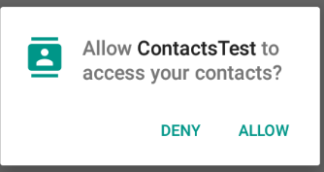

点击拒绝时：

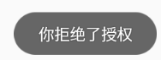

然后重新打开程序，这次我们点击同意：

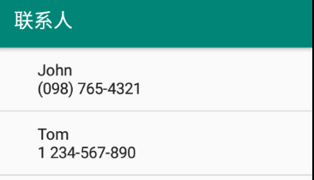

成功展示了。这里适配器我们直接用的就是ArrayAdapter，即直接用的系统默认的适配器，那么肯定也就用的系统给的子布局了。也就没有再自定义适配器、子布局、实体类等。

不过注意我们在new 适配器的时候传入的数据其实是空的。但是后面我们在读取联系人后，动态刷新了ListView列表：

*//动态刷新已经生成的列表ListView***adapter**.notifyDataSetChanged();

另外记得Cursor游标最后一定要关闭，千万别忘了。

## 四、自定义内容提供器

ContentResolver与ContentProvider的区别：

前面我们是访问其他程序中的数据，用的是ContentResolver。

现在我们期望让其他程序来访问我们自己程序中的数据，那我们就需要让自己程序中的数据，提供一个对外访问的接口。要实现这种功能，我们就需要创建自己的内容提供器了，因此需要使用到ContentProvider了。

### 1、创建概述

这部分介绍如何创建自己的内容提供器。

首先我们需要创建一个类，让它继承ContentProvider。然后要重写6个方法。

方法的执行时机：

我认为自定义内容提供器的onCreate方法是在该提供器第一次被

ContentResolver访问时调用，一般用于初始化数据库帮助类。

注意：

此时还没有创建数据库哦，一定要调用数据库帮助类的

getWritableDatabase方法才能真正的获取数据库，否则如果数据库都没有的话，后面使用ContentResolver对ContentProvider中的数据进行CRUD操作时，就会报错。这一点是我自己试验出来的，跟书上讲的不一样，书上说提供器的onCreate方法一执行，数据库就会被创建，我认为是错的，必须执行数据库的getWritableDatabase方法，数据库才会被创建，或获取，这一点一定要注意。）

至于提供器的其他CRUD方法，什么时候被调用呢？

我认为是当ContentResolver访问ContentProvider时，调用的是什么方法，那么ContentProvider的什么方法就会被调用。比如ContentResolver使用的是query方法，那么ContentProvider的query方法就会被调用，我是这么理解的，我也认为是对的。

提供器的getType（）方法

它要求能够根据传入的URI来返回响应的MIME类型。

内容URI的格式：

回顾一下，一个标准的内容URI写法：

content://com.example.app.provider/table1

这里表示ContentResolver期望访问的是com.example.app这个应用的table1表中的数据。此外，我们还可以在表后面加上一个id：

content://com.example.app.provider/table1/1

这就表示要访问table1表中id=1的数据。

可以看到，内容URI的格式主要就是以上两种：

① 以路径结尾，表示期望访问该表中的所有数据

② 以id结尾，表示期望访问表中指定id的数据

此外我们还可以用通配符的方式来匹配这两种格式的内容URI：

* * ：表示匹配任意长度的任意字符
* # ：表示匹配任意长度的数字

举例：

一个能够匹配任意表的内容URI格式就可以写成：

content://com.example.app.provider/*

而一个能够匹配table1表中任意一行数据的内容URI格式就可以写成：

content://com.example.app.provider/table1/#

MIME类型：

一个内容URI对应的MIME字符串主要由3部分组成，Android对这3个部分做了如下格式规定：

① 必须以vnd开头

② 如果内容URI以路径结尾，则后面接：android.cursor.dir/。

如果内容URI以id结尾，则后面接：android.cursor.item/

③ 最后接上：vnd.<authority>.<path>

另外我们在自定义提供器中会使用到UriMatcher的match（）方法，这里就不记录了，在后面的案例中会进行介绍。

### 2、跨程序数据共享1

做一个案例，实现跨程序数据共享。

#### 2.1概述

这部分介绍的是内容提供方，即我们在这个项目中创建自定义内容提供器。后面将在另一个项目中使用ContentResolver方法这个内容提供器。

简单起见，我们就在上一张的DatabaseTest项目的基础上继续开发，通过内容提供器来给它加入外部访问的接口。

细节：

我们首先要将MyDatabaseHelper中使用Toast弹出创建数据库成功的提示给删除掉。因为跨程序访问时，我们不能直接使用Toast。

快捷方式创建ContentProvider：

首先在主活动所在的包下，再创建一个包，取名为provider。然后：

New——>Other——>ContentProvider

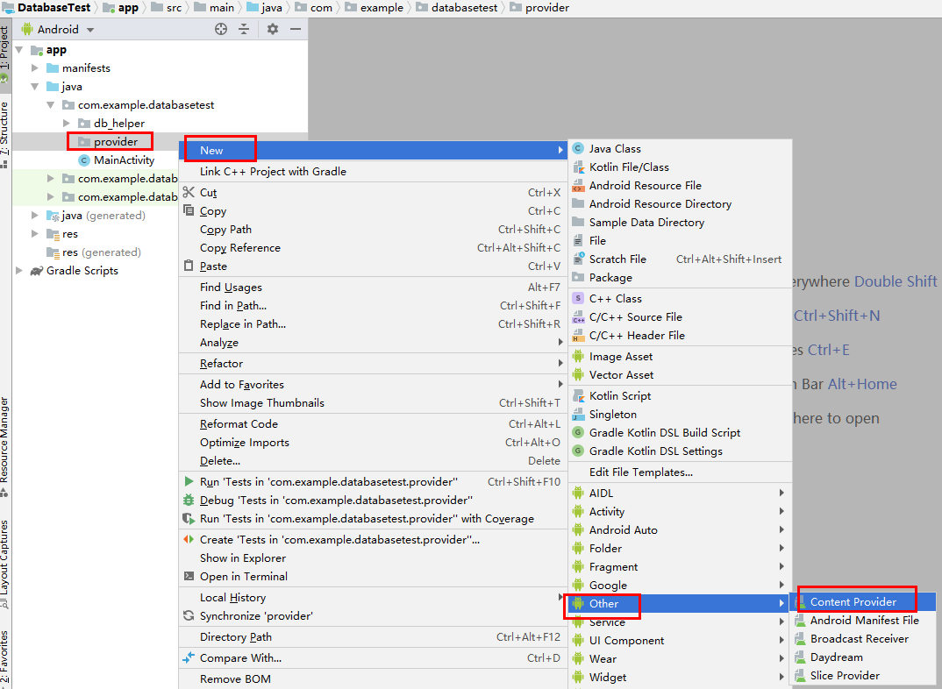

然后将内容提供器命名为DatabaseProvider，将authority指定为

com.example.databasetest.provider。

Exported属性表示是否允许外部程序访问我们的内容提供器。

Enable属性表示是否启用这个内容提供器。

这里我们将两个属性都勾中，点击finish创建。

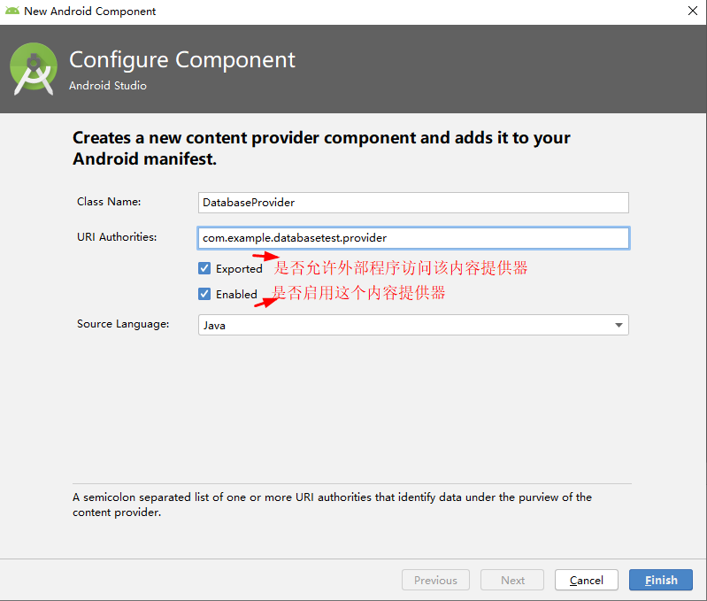

#### 2.2内容提供器

*/**  
 * 自定义内容提供器  
 */***public class** DatabaseProvider **extends** ContentProvider {  
  
 **public static final int *BOOK_DIR*** = 0;  
  
 **public static final int *BOOK_ITEM*** = 1;  
  
 **public static final int *CATEGORY_DIR*** = 2;  
  
 **public static final int *CATEGORY_ITEM*** = 3;  
  
 **public static final** String ***AUTHORITY*** = **"com.example.databasetest.provider"**;  
  
 **public static final** String ***BOOK*** = **"Book"**;  
  
 **public static final** String ***CATEGORY*** = **"Category"**;  
  
 **public static** UriMatcher *uriMatcher*;  
  
 **public** MyDatabaseHelper **dbHelper**;  
  
 *//静态代码块初始化uriMatcher。并往里面添加内容* **static** {  
 *uriMatcher* = **new** UriMatcher(UriMatcher.***NO_MATCH***);  
 *//addURI（）方法，添加内容Uri  
 //参数1：authority。代表是哪个程序  
 //参数2：path：代表是该程序中的哪张表。注意这里后面是可以加通配符的  
 //#：代表任意数字。 *：代表任意字符  
 //参数3：自定义代码  
 //参数1 + 参数2 = 一个内容Uri。每个内容Uri后面都对应一个自定义代码，  
 //后续我们就可以传入一个内容Uri，就能找到与其匹配的代码，从而进行不同的操作  
 uriMatcher*.addURI(***AUTHORITY***, **"book"**, ***BOOK_DIR***);  
 *uriMatcher*.addURI(***AUTHORITY***, **"book/#"**, ***BOOK_ITEM***);  
 *uriMatcher*.addURI(***AUTHORITY***, **"category"**, ***CATEGORY_DIR***);  
 *uriMatcher*.addURI(***AUTHORITY***, **"category/#"**, ***CATEGORY_ITEM***);  
 }  
  
 */**  
 * 初始化内容提供器的时候调用。  
 * 我的理解就是，当ContentResolver第一次访问该ContentProvider时，该方法被调用  
 * 通常会在这里完成对数据库的创建和升级。  
 * 如果返回true，则代表内容提供器初始化成功。  
 *  
 \** ***@return*** *\*/* @Override  
 **public boolean** onCreate() {  
 *//初始化数据库帮助类，设置数据库的名称和版本* **dbHelper** = **new** MyDatabaseHelper(getContext(),  
 **"BookStore.db"**, **null**, 2);  
 **return true**;  
 }  
  
 */**  
 * 从内容提供器中查询数据  
 *  
 \** ***@param uri*** *用于判断查询哪张表  
 \** ***@param projection*** *select后面的查询字段  
 \** ***@param selection*** *where后面的约束字段  
 \** ***@param selectionArgs*** *给where后面的约束字段赋值  
 \** ***@param sortOrder*** *排序字段  
 \** ***@return*** *返回Cursor  
 */* @Override  
 **public** Cursor query(Uri uri, String[] projection, String selection,  
 String[] selectionArgs, String sortOrder) {  
 *//获取数据库对象* SQLiteDatabase db = **dbHelper**.getWritableDatabase();  
 Cursor cursor = **null**;  
 **switch** (*uriMatcher*.match(uri)) {  
 **case *BOOK_DIR***:  
 cursor = db.query(***BOOK***, projection,  
 selection, selectionArgs, **null**, **null**, sortOrder);  
 **break**;  
 **case *BOOK_ITEM***:  
 *//Uri的getPathSegments()方法，会将Uri的authority后面的部分以“/”分割  
 //并把结果放入到一个List<String>中，其中索引0的元素是path，索引1的元素是主键id* String bookId = uri.getPathSegments().get(1);  
 cursor = db.query(***BOOK***, projection,  
 **"id = ?"**, **new** String[]{bookId}, **null**, **null**, sortOrder);  
 **break**;  
 **case *CATEGORY_DIR***:  
 cursor = db.query(***CATEGORY***, projection,  
 selection, selectionArgs, **null**, **null**, sortOrder);  
 **break**;  
 **case *CATEGORY_ITEM***:  
 String categoryId = uri.getPathSegments().get(1);  
 cursor = db.query(***CATEGORY***, projection,  
 **"id = ?"**, **new** String[]{categoryId}, **null**, **null**, sortOrder);  
 **break**;  
 **default**:  
 **break**;  
 }  
 **return** cursor;  
 }  
  
  
 */**  
 * 向内容提供器中添加数据  
 *  
 \** ***@param uri*** *使用Uri参数来确定要添加到的表  
 \** ***@param values*** *待添加的数据保存在values参数中  
 \** ***@return*** *添加完成后，返回一个用于表示这条新记录的URI  
 */* @Override  
 **public** Uri insert(Uri uri, ContentValues values) {  
 *//获取数据库对象* SQLiteDatabase db = **dbHelper**.getWritableDatabase();  
 Uri uriReturn = **null**;  
 *//match()方法，传入一个Uri，返回uriMatcher中与该Uri匹配的自定义代码  
 //再根据返回的不同代码，进行不同的操作* **switch** (*uriMatcher*.match(uri)) {  
 **case *BOOK_DIR***:  
 **case *BOOK_ITEM***:  
 *//数据库的insert方法，返回这条数据的主键id的值* **long** newBookId = db.insert(***BOOK***, **null**, values);  
 uriReturn = Uri.*parse*(**"content://"** + ***AUTHORITY*** + **"/book/"** + newBookId);  
 **break**;  
 **case *CATEGORY_DIR***:  
 **case *CATEGORY_ITEM***:  
 **long** newCategoryId = db.insert(***CATEGORY***, **null**, values);  
 uriReturn = Uri.*parse*(**"content://"** + ***AUTHORITY*** + **"/category/"** + newCategoryId);  
 **break**;  
 **default**:  
 **break**;  
 }  
  
 **return** uriReturn;  
 }  
  
 */**  
 * 更新数据库中内容提供器中已有的数据  
 *  
 \** ***@param uri*** *用于确定更新哪个程序的哪一张表里的数据  
 \** ***@param values*** *用于更新的数据  
 \** ***@param selection*** *where后面的约束字段  
 \** ***@param selectionArgs*** *给该约束字段赋值  
 \** ***@return*** *返回受到影响的行数  
 */* @Override  
 **public int** update(Uri uri, ContentValues values, String selection,  
 String[] selectionArgs) {  
 *//获取数据库对象* SQLiteDatabase db = **dbHelper**.getWritableDatabase();  
 *//用于记录受到影响的行数，作为返回值* **int** updatedRows = 0;  
 **switch** (*uriMatcher*.match(uri)) {  
 **case *BOOK_DIR***:  
 updatedRows = db.update(***BOOK***, values, selection, selectionArgs);  
 **break**;  
 **case *BOOK_ITEM***:  
 *//从Uri中获取要修改的数据的主键id值* String bookId = uri.getPathSegments().get(1);  
 updatedRows = db.update(***BOOK***,  
 values, **"id = ?"**, **new** String[]{bookId});  
 **break**;  
 **case *CATEGORY_DIR***:  
 updatedRows = db.update(***CATEGORY***, values, selection, selectionArgs);  
 **break**;  
 **case *CATEGORY_ITEM***:  
 String categoryId = uri.getPathSegments().get(1);  
 updatedRows = db.update(***CATEGORY***,  
 values, **"id = ?"**, **new** String[]{categoryId});  
 **break**;  
 **default**:  
 **break**;  
 }  
 **return** updatedRows;  
 }  
  
  
 */**  
 * 从内容提供器中删除数据  
 *  
 \** ***@param uri*** *根据Uri来确定要删除的是哪一张表里的数据  
 \** ***@param selection*** *where后面的约束字段  
 \** ***@param selectionArgs*** *给该字段赋值  
 \** ***@return*** *返回被删除的行数  
 */* @Override  
 **public int** delete(Uri uri, String selection, String[] selectionArgs) {  
 *//获取数据库对象* SQLiteDatabase db = **dbHelper**.getWritableDatabase();  
 **int** deleteRows = 0;  
 **switch** (*uriMatcher*.match(uri)) {  
 **case *BOOK_DIR***:  
 *//根据约束字段删除* deleteRows = db.delete(***BOOK***, selection, selectionArgs);  
 **break**;  
 **case *BOOK_ITEM***:  
 *//根据Uri删除* String bookId = uri.getPathSegments().get(1);  
 deleteRows = db.delete(***BOOK***, **"id = ?"**, **new** String[]{bookId});  
 **break**;  
 **case *CATEGORY_DIR***:  
 deleteRows = db.delete(***CATEGORY***, selection, selectionArgs);  
 **break**;  
 **case *CATEGORY_ITEM***:  
 String categoryId = uri.getPathSegments().get(1);  
 deleteRows = db.delete(***CATEGORY***, **"id = ?"**, **new** String[]{categoryId});  
 **break**;  
 **default**:  
 **break**;  
 }  
 **return** deleteRows;  
 }  
  
 */**  
 * 这是所有内容提供器都必须提供的一个方法，  
 * 用于获取Uri对象的MIME类型  
 *  
 \** ***@param uri*** *\** ***@return*** *\*/* @Override  
 **public** String getType(Uri uri) {  
 **switch** (*uriMatcher*.match(uri)) {  
 **case *BOOK_DIR***:  
 *//说明当前uri是以路径结尾* **return "vnd.android.cursor.dir/vnd."** + ***AUTHORITY*** + **".book"**;  
 **case *BOOK_ITEM***:  
 **return "vnd.android.cursor.item/vnd."** + ***AUTHORITY*** + **".book"**;  
 **case *CATEGORY_DIR***:  
 **return "vnd.android.cursor.dir/vnd."** + ***AUTHORITY*** + **".category"**;  
 **case *CATEGORY_ITEM***:  
 **return "vnd.android.cursor.item/vnd."** + ***AUTHORITY*** + **".category"**;  
 **default**:  
 **break**;  
 }  
 **return null**;  
 }  
  
}

#### 2.3注册

内容提供器一定要在manifest主配值文件中注册才可以使用。

不过因为我们当时是使用AS的快捷方式创建的ContentProvider，因此注册这一步已经自动完成了：

注册：

*<!--内容提供器-->*<**provider  
 android:name=".provider.DatabaseProvider"  
 android:authorities="com.example.databasetest.provider"  
 android:enabled="true"  
 android:exported="true"**>  
  
</**provider**>

这个标签是在<application>标签内部的。

其中android:name属性值为自定义内容提供器的类名，前面省略了主活动所在的包名。

android:authorities属性指定了DatabaseProvider的authority。这个是用来区分不同的程序的，一般就是在程序的包名后面加上provider。

android:exported属性为true时，表示允许DatabaseProvider这个提供器被其他应用程序所访问。

android:enabled属性为true时，表示启动这个内容提供器。

到此，DatabaseTest这个项目的内容提供器就创建好了，很简单，就是两步：创建自定义ContentProvider，然后进行注册。

这样一来，DatabaseTest这个项目就已经拥有了跨程序共享数据的功能了。

### 3、跨程序数据共享2

这部分我们再创建一个项目，取名为ProviderTest。我们期望在该项目中使用ContentResolver来访问DatabaseTest项目中的ContentProvider。从而实现访问DatabaseTest项目中的数据库SQLite。

#### 3.1布局文件

ProviderTest项目中主活动的布局，就4个按钮：

*<?***xml version="1.0" encoding="utf-8"***?>*<**LinearLayout xmlns:android="http://schemas.android.com/apk/res/android"  
 android:orientation="vertical"  
 android:layout_width="match_parent"  
 android:layout_height="match_parent"**>  
  
 <**Button  
 android:id="@+id/add_data"  
 android:layout_width="match_parent"  
 android:layout_height="wrap_content"  
 android:text="添加到Book表"** />  
  
 <**Button  
 android:id="@+id/query_data"  
 android:layout_width="match_parent"  
 android:layout_height="wrap_content"  
 android:text="从Book表查询"** />  
  
 <**Button  
 android:id="@+id/update_data"  
 android:layout_width="match_parent"  
 android:layout_height="wrap_content"  
 android:text="更新Book表"** />  
  
 <**Button  
 android:id="@+id/delete_data"  
 android:layout_width="match_parent"  
 android:layout_height="wrap_content"  
 android:text="删除Book表数据"** />  
  
</**LinearLayout**>

#### 3.2主活动

我们在主活动中使用ContentResolver

主活动的成员变量：

*//这个必须定义在成员变量的位置，不能定义在switch上面  
//如果定义在switch上面，那么每个case中即使对它进行了修改，那么也不会保存修改，  
//在另一个case中时，newId又变回初始状态了。  
//如果定义在成员变量的位置，那么每个case对它进行的修改，就都会保存。***private** String **newId**;  
  
**private static final** String ***TAG*** = **"MainActivity"**;

onCreate方法：

@Override  
**protected void** onCreate(Bundle savedInstanceState) {  
 **super**.onCreate(savedInstanceState);  
 setContentView(R.layout.***activity_main***);  
  
 *//获取控件* Button addData = findViewById(R.id.***add_data***);  
 Button queryData = findViewById(R.id.***query_data***);  
 Button updateData = findViewById(R.id.***update_data***);  
 Button deleteData = findViewById(R.id.***delete_data***);  
 *//注册点击监听* addData.setOnClickListener(**this**);  
 queryData.setOnClickListener(**this**);  
 updateData.setOnClickListener(**this**);  
 deleteData.setOnClickListener(**this**);  
}

所有点击事件：

*//所有点击事件*@Override  
**public void** onClick(View v) {  
 *//获取ContentResolver对象，用于访问其他程序中的数据* ContentResolver resolver = getContentResolver();  
 **final** String BASEURI = **"content://com.example.databasetest.provider/book"**;  
 Uri uri = **null**;  
 ContentValues values;  
 **switch** (v.getId()) {  
 **case** R.id.***add_data***:  
 *//添加数据按钮* uri = Uri.*parse*(BASEURI);  
 values = **new** ContentValues();  
 values.put(**"name"**, **"《斗破苍穹》"**);  
 values.put(**"author"**, **"土豆"**);  
 values.put(**"pages"**, 1040);  
 values.put(**"price"**, 22.85);  
 *//往Uri对应的表中添加数据，返回一个Uri对象* Uri newUri = resolver.insert(uri, values);  
 *//从返回的Uri中获取新插入的这条数据的主键id* **newId** = newUri.getPathSegments().get(1);  
 **break**;  
 **case** R.id.***query_data***:  
 *//查询数据按钮* uri = Uri.*parse*(BASEURI);  
 Cursor cursor = resolver.query(uri,  
 **null**, **null**, **null**, **null**);  
 *//处理查询结果* **if** (cursor != **null**) {  
 **while** (cursor.moveToNext()) {  
 *//获取字段值* String name = cursor.getString(cursor.getColumnIndex(**"name"**));  
 String author = cursor.getString(cursor.getColumnIndex(**"author"**));  
 **int** pages = cursor.getInt(cursor.getColumnIndex(**"pages"**));  
 **double** price = cursor.getDouble(cursor.getColumnIndex(**"price"**));  
 *//打印结果* Log.*d*(***TAG***, **"书名："** + name);  
 Log.*d*(***TAG***, **"作者："** + author);  
 Log.*d*(***TAG***, **"页数："** + pages);  
 Log.*d*(***TAG***, **"价格："** + price);  
 Log.*d*(***TAG***, **"==============="**);  
 }  
 *//千万别忘，并且注意关闭的位置。* cursor.close();  
 }  
 **break**;  
 **case** R.id.***update_data***:  
 *//更新数据按钮* uri = Uri.*parse*(BASEURI + **"/"** + **newId**);  
  
 values = **new** ContentValues();  
 values.put(**"name"**, **"《极品家丁》"**);  
 values.put(**"pages"**,1216);  
 values.put(**"price"**,24.05);  
 *//更新数据* resolver.update(uri, values, **null**, **null**);  
 **break**;  
 **case** R.id.***delete_data***:  
 *//删除数据按钮* uri = Uri.*parse*(BASEURI + **"/"** + **newId**);  
 resolver.delete(uri, **null**, **null**);  
 **break**;  
 **default**:  
 **break**;  
 }  
}

### 4、测试

先在手机模拟器中将之前的DatabaseTest中的主活动删除，避免数据库中的初始数据产生干扰。

然后我们启动DatabaseTest项目、ProviderTest项目。

首先是要创建数据库，否则数据库都没创建就用ContentResolver去访问的话，一定会报错。

首先点击创建数据库：

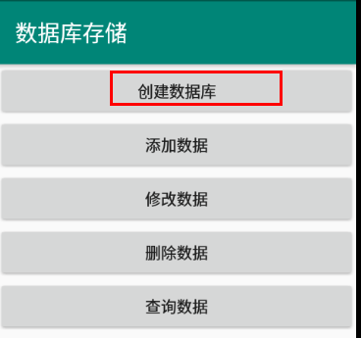

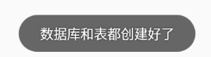

然后这个活动就可以关闭了，我们打开ProviderTest项目的主活动。

现在数据库中还是空的，只有表，没有数据：

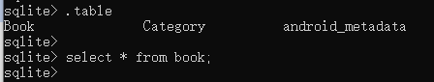

我们点击下面的“从BOOK”表查询也查不到数据

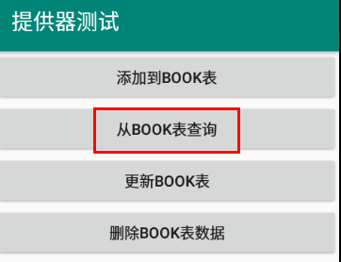

然后我们点击“添加到BOOK表”，再次查询，就能查到数据了：

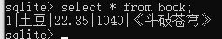

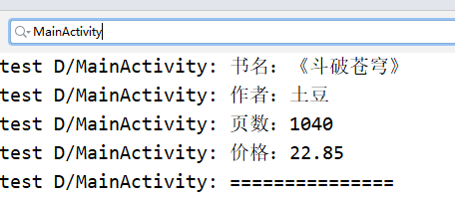

然后点击“更新BOOK表”，再次查询：

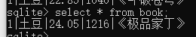

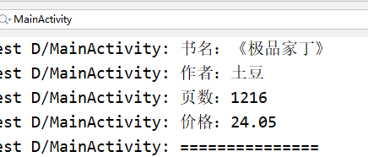

然后点击“删除BOOK表数据”，再次查询，这条新增的数据就被删除了

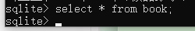

到此，跨程序访问数据的案例就演示完毕了。

# 第8章 运用手机多媒体

## 一、使用真机

这部分介绍如何将程序运行到真机上

USB调试

首先是要打开手机的USB调试，我用的是小米MIX2S，操作步骤如下：

设置——>我的设备——>全部参数——>MIUI版本

然后多次点击MIUI版本，进入开发者模式，然后再返回到设置菜单：

设置——>更多设置——>开发者选项——打开USB调试

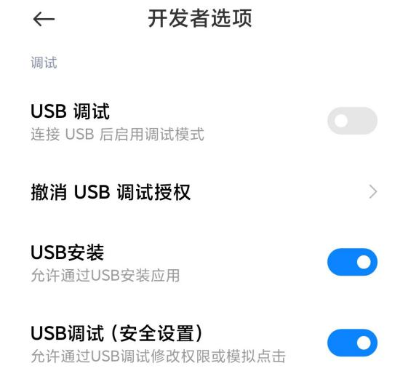

打开USB调试以后，就可以用数据线连接手机和电脑了，注意选择传输文件，然后用360手机助手检测连接手机。（注意手机上也是需要安装一个360手机助手的，通过手机上的360手机助手扫码连接也可以）

当使用USB数据线连接时，如果上述操作都弄了，还是连接不上，可以尝试把数据线拔了重新再插，当手机上提示是否允许某个密钥时，勾选同意，这样才能连接成功。

连接成功后，在android studio上面就会有真机的选项了：

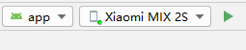

点击运行，就会在手机上安装相应的活动，我来测试一下：

运行测试：

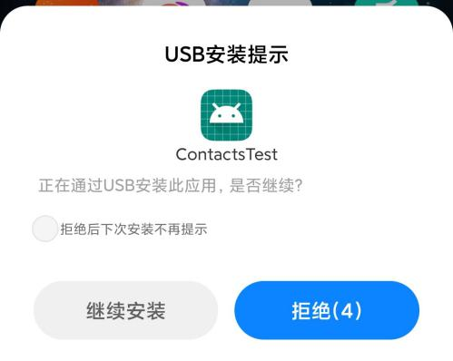 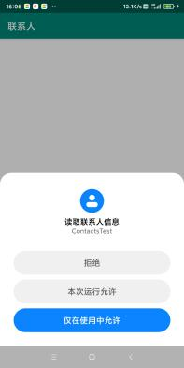

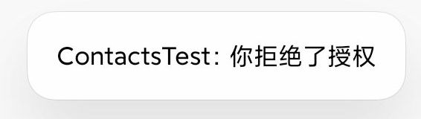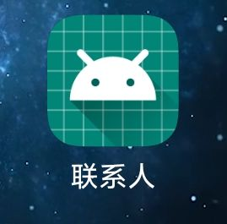 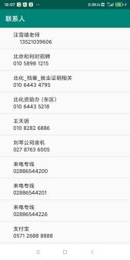

## 二、使用通知

### 1、概述

通知：

当某个应用希望向用户发出一些提示信息，而该应用程序又不再前台运行时，就可以借助通知来实现。

发出一条通知后，手机最上方的状态栏会显示一个通知的图标，下拉状态栏后可以看到通知的详细内容。

通知既可以在活动里创建，也可以在广播接收器里创建，当然还可以在服务里创建。相比于后2者，在活动里创建通知的场景还是比较少的，因为一般只有程序进入到后台的时候，我们才需要使用到通知。但是不论在哪里创建通知，整体的步骤都是相同的。

### 2、基本用法

#### 2.1简单入门

我自己的手机中无法显示通知，不知道为啥，但是模拟器中可以显示

我直接通过案例的方式进行介绍，首先创建一个项目，取名为NotificationTest。

主活动的布局中就一个按钮，其点击事件为：

**case** R.id.***send_notice***:  
 *//发送通知的按钮  
  
 //获取通知管理器  
 //Context的getSystemService方法，传入一个字符串，  
 //用于确定要获取的系统服务名称，向下强转，得到通知管理器对象* NotificationManager manager = (NotificationManager)  
 getSystemService(***NOTIFICATION_SERVICE***);  
 Notification notification = **new** NotificationCompat.Builder(**this**)  
 .setContentTitle(**"通知的标题"**)  
 .setContentText(**"通知的内容"**)  
 *//指定通知被创建的时间，单位毫秒，这里表示现在就创建,即被点击后* .setWhen(System.*currentTimeMillis*())  
 .setSmallIcon(R.drawable.***apple***)  
 .setLargeIcon(BitmapFactory.*decodeResource*(getResources(),  
 R.drawable.***apple***))  
 *//创建通知对象* .build();  
 *//让通知显示出来  
 //参数1：id。要保证每个通知所指定的id都是不同的  
 //参数2：刚刚创建的通知对象* manager.notify(1, notification);  
 **break**;

apple图片是我复制到drawable目录下的，效果：

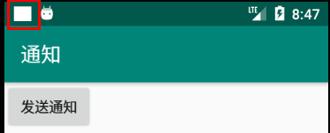

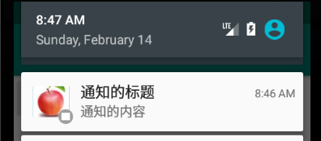

#### 2.2延迟意图

如果希望通知被点击后，能够有所反应，就可以使用PendingIntent延迟意图。

比如现在我们期望点击这条通知后能够跳转到另一个活动。我们可以再创建一个活动，取名为NotificationActivity。

步骤：

① 只需要先获取一个PendingIntent对象：

*//获取延迟意图对象*Intent intent = **new** Intent(**this**, NotificationActivity.**class**);  
*//只需关注第3个参数：intent即可*PendingIntent pi = PendingIntent.*getActivity*(  
 **this**, 0, intent, 0);

② 设置延迟意图

在build通知对象之前，再连缀一个设置延迟意图即可

*//设置延迟意图*.setContentIntent(pi)

完整点击事件代码：

**case** R.id.***send_notice***:  
 *//发送通知的按钮  
  
 //获取延迟意图对象* Intent intent = **new** Intent(**this**, NotificationActivity.**class**);  
 *//只需关注第3个参数：intent即可* PendingIntent pi = PendingIntent.*getActivity*(  
 **this**, 0, intent, 0);  
 *//获取通知管理器  
 //Context的getSystemService方法，传入一个字符串，  
 //用于确定要获取的系统服务名称，向下强转，得到通知管理器对象* NotificationManager manager = (NotificationManager)  
 getSystemService(***NOTIFICATION_SERVICE***);  
 Notification notification = **new** NotificationCompat.Builder(**this**)  
 .setContentTitle(**"通知的标题"**)  
 .setContentText(**"通知的内容"**)  
 *//指定通知被创建的时间，单位毫秒，这里表示现在就创建,即被点击后* .setWhen(System.*currentTimeMillis*())  
 .setSmallIcon(R.drawable.***apple***)  
 .setLargeIcon(BitmapFactory.*decodeResource*(getResources(),  
 R.drawable.***apple***))  
 *//设置延迟意图* .setContentIntent(pi)  
 *//创建通知对象* .build();  
 *//让通知显示出来  
 //参数1：id。要保证每个通知所指定的id都是不同的  
 //参数2：刚刚创建的通知对象* manager.notify(1, notification);  
 **break**;

效果：

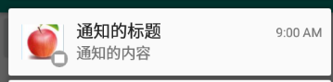

点击通知后，成功跳转到了另一个活动：

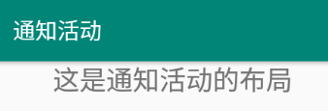

#### 2.3取消通知

现在还存在一个问题，就是当我们点击通知，执行了延迟意图后，发现系统状态上的通知图标还没有消失。

是这样的，我们没有在代码中对该通知进行取消，它就会一直显示在系统的状态栏上。

解决的方法有两种。

方法一：

在build通知对象之前，再连缀一个设置：

Notification notification = **new** NotificationCompat.Builder(**this**)  
 ...  
 *//设置点击延迟意图后，通知自动取消* .setAutoCancel(**true**)  
 *//创建通知对象* .build();

这里传入true，就表示当点击了这个通知之后，通知会自动取消。

方法二：

在通知跳转到的目标活动中取消

*//获取通知管理器*NotificationManager manager =  
 (NotificationManager) getSystemService(***NOTIFICATION_SERVICE***);  
*//当初我们使用通知管理器的notify方法显示通知时，传入的第一个参数，就是通知的id  
//我们当时传入的是1，正好与这里对应。这里的参数就是要取消的通知的id*manager.cancel(1);

图片：

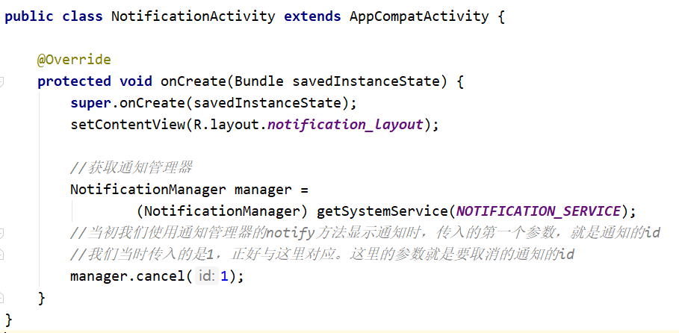

### 3、进阶技巧

设置音频：

先获取音频的Uri对象，这个路径是手机中一个音频文件的路径

*//获取音频文件的URI对象*Uri soundUri = Uri.*fromFile*(  
 **new** File(**"/system/media/audio/ringtones/Candy.ogg"**));

相关属性都是在build通知对象之前连缀的：

*//设置声音Uri*.setSound(soundUri)  
*//设置静止和振动时长，单位毫秒*.setVibrate(**new long**[]{0, 1000, 1000, 1000})  
*//设置LED灯的颜色、闪烁*.setLights(Color.***GREEN***, 1000, 1000)  
*//使用默认效果：铃声、振动*.setDefaults(NotificationCompat.***DEFAULT_ALL***)

由于我的手机上接收不到通知，所以无法展示效果。

而且这些进阶技巧都要在真机上运行才能看得到效果，模拟器上是无法表现出振动以及LED灯闪烁等功能的。

### 4、高级功能

#### 4.1富文本

设置通知的富文本：

比如长文字、图片。

都是通过在build通知对象之前，连缀一个setStyle（）方法来实现的。

长文字：

之前我们设置通知内容时，是使用setContentText（）方法，但是当里面的内容很多的时候，通知的内容是无法显示完整的，多余的部分会用省略号来代替。

例如：

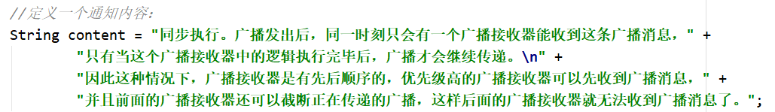

*//设置通知内容*.setContentText(content)

效果：

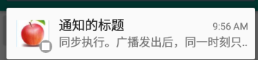

可以看到，多余的部分用省略号代替了。

现在如果我们期望显示长文字的话，做法如下：

*//设置长文字*.setStyle(**new** NotificationCompat.BigTextStyle().bigText(content))

效果：

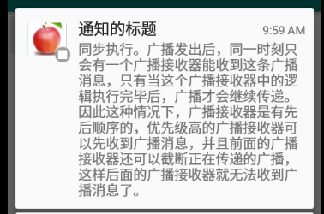

这次文字展示完全了。

内容为图片时：

首先要准备一张图片，放到drawable目录下。然后再build前连缀如下内容：

*//设置图片*.setStyle(**new** NotificationCompat.BigPictureStyle().bigPicture  
 (BitmapFactory.*decodeResource*(getResources(), R.drawable.***img_1***)))

效果：

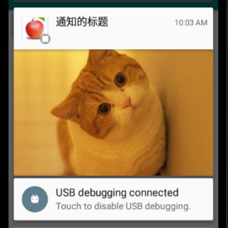

可以看到，图片成功展示了。而且有个细节，当使用了setStyle时，会将setContentText（）中的内容给覆盖掉。

#### 4.2优先级

主要是连缀一个setPriority方法，它可以用于设置通知的重要程度。

该方法接收一个整型参数，用于设置这条通知的重要程度，一共有5个常量值可以选择。

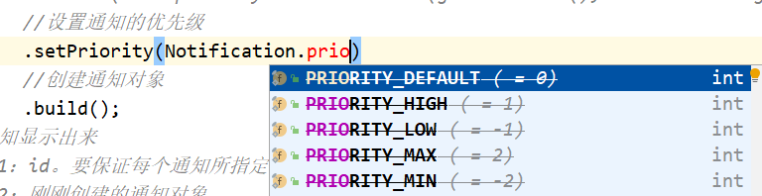

*//设置通知的优先级*.setPriority(Notification.***PRIORITY_MIN***)

优先级：

* PRIORITY_MIN：-2。最低优先级，系统只会在特定场合才显示这条通知，比如用户下拉状态栏的时候。
* PRIORITY_LOW：-1。较低优先级。
* PRIORITY_DEFAULT：0。默认优先级。和不设置的效果是一样的。
* PRIORITY_HIGH：1，较高优先级。
* PRIORITY_MAX：2，最高优先级。这类通知消息必须要让用户立刻看到，甚至需要用户做出响应操作。

测试：

我们将优先级设为最高，来看一下效果：

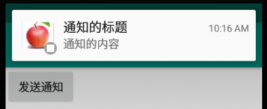

点击“发送通知”后，直接就弹出了上面的横幅。一段时间后自动消失。

当然，使用这类通知的时候一定要小心，确保你通知的内容是至关重要的，不然如果让用户产生反感的话，很可能用户会卸载程序。

## 三、摄像头和相册

平时我们在QQ或者微信中需要给别人分享图片时，这些图片可以是打开手机相机现场拍摄的，也可以是从相册中选取的。

类似这样的功能实在太常见了，这部分我们就来学习一下调用摄像头和相册方面的知识。

### 1、摄像头

#### 1.1布局文件

先创建一个项目，取名为CameraAlbumTest。

其主活动的布局文件内容为：

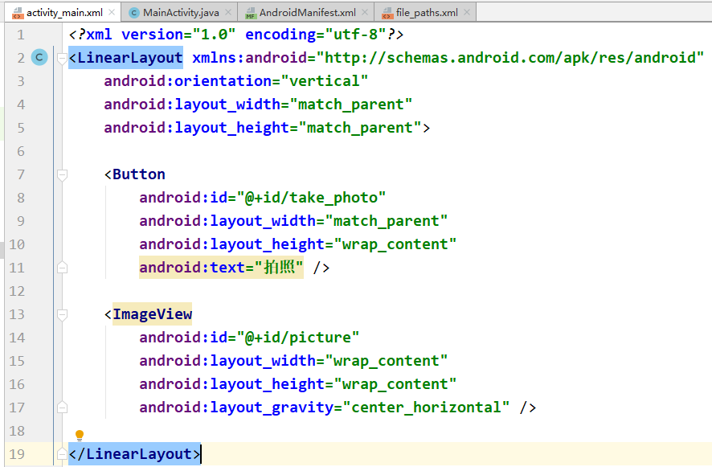

里面就一个按钮和一个图片框

#### 1.2主活动

成员变量：

**private static final** String ***TAG*** = **"MainActivity"**;  
  
**public static final int *TAKE_PHOTO*** = 1;  
  
**private** ImageView **picture**;  
  
**private** Uri **imageUri**;

点击事件：

**case** R.id.***take_photo***:  
 *//拍照按钮  
  
 //创建File对象，用于存储拍照后的图片  
 //将其放在手机SD卡的应用关联缓存目录下，使用getExternalCacheDir()方法可以获取到这个目录  
 //这个目录是专门用于存放当前应用的缓存数据的，具体的路径是/sdcard/Android/data/<package name>/cache  
 //那么为什么要使用应用的关联缓存目录来存放图片呢？  
 //因为从Android6.0开始，读写SD卡就被列为了危险权限，如果将图片存放在SD卡的任何其他目录，  
 //都要进行运行时权限处理才行，而使用应用关联目录则可以跳过这一步* File outputImage = **new** File(  
 getExternalCacheDir(), **"output_image.jpg"**);  
 **try** {  
 *//如果该File路径表示的文件存在，则将其删除* **if** (outputImage.exists()) {  
 outputImage.delete();  
 }  
 *//创建该File路径代表的图片文件* outputImage.createNewFile();  
 } **catch** (IOException e) {  
 e.printStackTrace();  
 }  
  
 *//根据设备的Android版本，使用不同的方式，最终都将File对象转换成Uri对象* **if** (Build.VERSION.***SDK_INT*** >= 24) {  
 **imageUri** = FileProvider.*getUriForFile*(MainActivity.**this**,  
 **"com.example.cameraalbumtest.fileprovider"**, outputImage);  
 } **else** {  
 **imageUri** = Uri.*fromFile*(outputImage);  
 }  
 *//启动相机程序* Intent intent = **new** Intent(**"android.media.action.IMAGE_CAPTURE"**);  
 intent.putExtra(MediaStore.***EXTRA_OUTPUT***, **imageUri**);  
 *//参数2，请求码。目标活动销毁时，将返回数据* startActivityForResult(intent, ***TAKE_PHOTO***);  
   
 **break**;

#### 1.3主配置

里面我们用到了一个特殊的内容提供器FileProvider，因此肯定要在Manifest中声明。

提供器注册：

*<!--内容提供器-->*<**provider  
 android:authorities="com.example.cameraalbumtest.fileprovider"  
 android:name="androidx.core.content.FileProvider"  
 android:exported="false"  
 android:grantUriPermissions="true"**>  
  
 <**meta-data  
 android:name="android.support.FILE_PROVIDER_PATHS"  
 android:resource="@xml/file_paths"**/>  
  
</**provider**>

另外访问SD卡的关联目录是要声明权限的：

*<!--声明权限：访问SD卡-->*<**uses-permission android:name="android.permission.WRITE_EXTERNAL_STORAGE"** />

#### 1.4新建文件

主要是与提供器注册信息对应，这部分我也不太懂，照着书上抄的

在res目录下新建一个目录，取名为xml。然后在xml目录新建一个文件，取名为file_paths.xml。

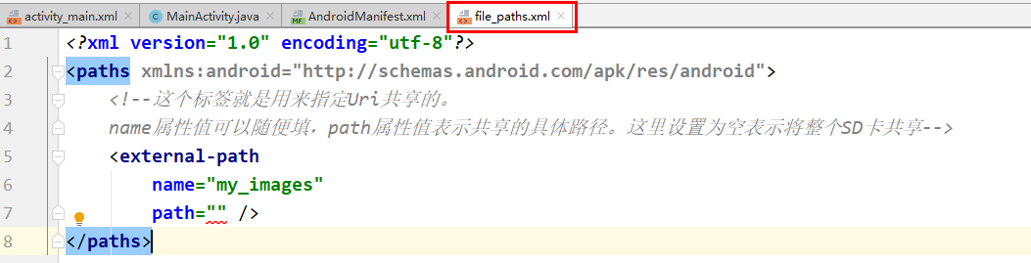

*<?***xml version="1.0" encoding="utf-8"***?>*<**paths xmlns:android="http://schemas.android.com/apk/res/android"**>  
 *<!--这个标签就是用来指定Uri共享的。  
 name属性值可以随便填，path属性值表示共享的具体路径。这里设置为空表示将整个SD卡共享-->* <**external-path  
 name="my_images"  
 path=""** />  
</**paths**>

#### 1.5测试

经测试，在真机上测试完全没问题



在模拟器上测试时，相机可以正常打开，但是经常照片无法显示在图片框，打印日志的时候发现，是将图片Uri解析为Bitmap对象时，总是返回null，不知道为啥，所以图片无法显示了。

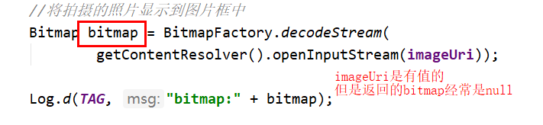

### 2、相册

这部分暂时先不学了。

因为基本都是照抄代码，反正也看不懂。

## 四、播放多媒体文件

### 1、播放音频

#### 1.1概述

MediaPlayer：

在Android中，播放音频文件一般都是使用MediaPlayer类来实现的，它对多种格式的音频文件提供了非常全面的控制方法。

下面是MediaPlayer类中一些比较常用的控制方法：

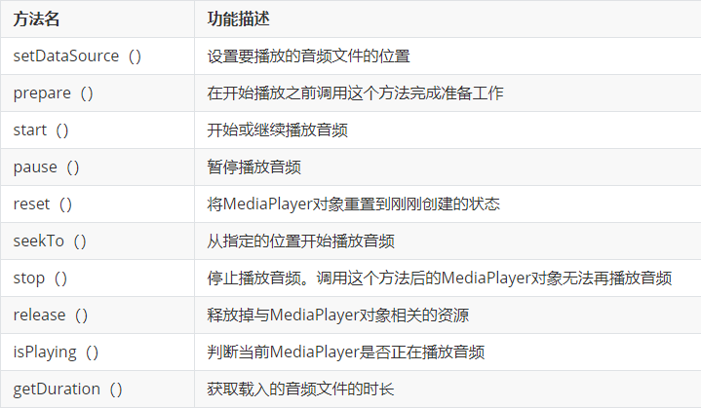

使用MediaPlayer的工作流程：

① 初始化MediaPlayer：

包括：

调用setDataSource（）方法设置音频文件路径

调用prepare（）方法使MediaPlayer进入到准备状态

② 使用MediaPlayer：

一般是调用start（）、pause（）、stop（）方法。

③ 释放资源

release（）方法

#### 1.2布局

创建一个新的项目，取名为PlayAudioTest。

主活动的布局中就放3个按钮即可：

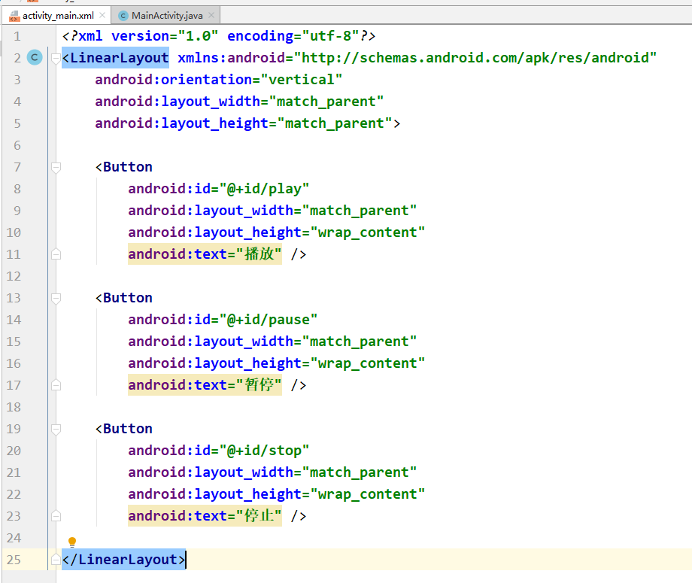

#### 1.3活动

(1) 成员变量：

**private static final** String ***TAG*** = **"MainActivity"**;  
  
**private** MediaPlayer **mediaPlayer** = **new** MediaPlayer();

(2) onCreate方法：

@Override  
**protected void** onCreate(Bundle savedInstanceState) {  
 **super**.onCreate(savedInstanceState);  
 setContentView(R.layout.***activity_main***);  
  
 *//获取控件* Button play = findViewById(R.id.***play***);  
 Button pause = findViewById(R.id.***pause***);  
 Button stop = findViewById(R.id.***stop***);  
 *//注册点击监听* play.setOnClickListener(**this**);  
 pause.setOnClickListener(**this**);  
 stop.setOnClickListener(**this**);  
  
 *//运行时权限处理  
 //判断一开始有没有开启访问SD卡的权限* **int** result = ContextCompat.*checkSelfPermission*(  
 MainActivity.**this**, Manifest.permission.***WRITE_EXTERNAL_STORAGE***);  
 **if** (result != 0) {  
 *//如果一开始没有开启该权限，那么就弹窗，让用户判断是否授权* ActivityCompat.*requestPermissions*(MainActivity.**this**,  
 **new** String[]{Manifest.permission.***WRITE_EXTERNAL_STORAGE***}, 1);  
 } **else** {  
 *//如果一开始就开启了该权限，那么就直接初始化MediaPlayer* initMediaPlayer();  
 }  
  
}

(3) 点击事件：

**case** R.id.***play***:  
 *//播放按钮* **if** (!**mediaPlayer**.isPlaying()) {  
 *//如果没在播放，那么就开始或继续播放* **mediaPlayer**.start();  
 }  
 **break**;  
**case** R.id.***pause***:  
 *//暂停按钮* **if** (**mediaPlayer**.isPlaying()) {  
 *//如果正在播放，那么就暂停播放* **mediaPlayer**.pause();  
 }  
 **break**;  
**case** R.id.***stop***:  
 *//停止按钮* **if** (**mediaPlayer**.isPlaying()) {  
 *//如果正在播放，那么就停止播放* **mediaPlayer**.stop();  
 }  
  
 **break**;

(4) 初始化MediaPlayer方法：

*/**  
 * 初始化MediaPlayer  
 */***private void** initMediaPlayer() {  
  
 **try** {  
 File file = **new** File(Environment.*getExternalStorageDirectory*(),  
 **"music.mp3"**);  
  
 Log.*d*(***TAG***, file.getAbsolutePath());  
  
 *//指定音频文件的路径* **mediaPlayer**.setDataSource(file.getPath());  
 *//让MediaPlayer进入到准备状态* **mediaPlayer**.prepare();  
 } **catch** (IOException e) {  
 e.printStackTrace();  
 }  
}

(5) 权限处理方法：

*/**  
 * 授权结果处理  
 *  
 \** ***@param requestCode*** *\** ***@param permissions*** *\** ***@param grantResults*** *\*/*@Override  
**public void** onRequestPermissionsResult(  
 **int** requestCode, String[] permissions, **int**[] grantResults) {  
 **switch** (requestCode) {  
 **case** 1:  
 **if** (grantResults.**length** > 0 && grantResults[0] == 0) {  
 *//如果用户同意授权，访问SD卡  
 //那么就初始化MediaPlayer* initMediaPlayer();  
 } **else** {  
 *//如果用户不同意授权* Toast.*makeText*(**this**, **"您拒绝授权，将无法使用程序"**,  
 Toast.***LENGTH_SHORT***).show();  
 *//销毁活动* finish();  
 }  
 **break**;  
 **default**:  
 **break**;  
 }  
}

(6) onDestroy方法：

*//活动销毁之前被调用*@Override  
**protected void** onDestroy() {  
 **super**.onDestroy();  
 **if** (**mediaPlayer** != **null**) {  
 *//停止播放，并释放MediaPlayer资源* **mediaPlayer**.stop();  
 **mediaPlayer**.release();  
 }  
}

#### 1.4权限声明

进行了运行时权限处理时，一定要在manifest中声明权限，千万不要忘了：

*<!--声明权限：允许访问SD卡-->*<**uses-permission android:name="android.permission.WRITE_EXTERNAL_STORAGE"** />

#### 1.5准备文件

我们在初始化MediaPlayer的时候，指定了音频文件的目录，那么就需要在手机的对应目录中准备这个音频文件，才能播放。

比如我现在电脑的E盘下准备了一个音频文件：

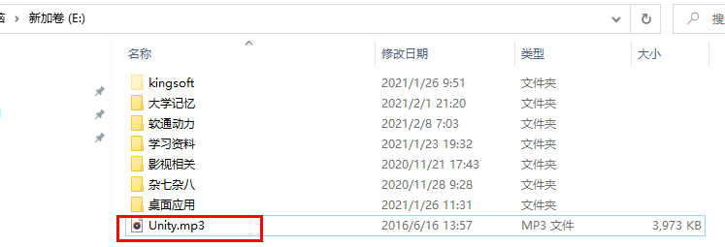

现在我希望将它导入到模拟器的下面这个位置：

/storage/emulated/0/music.mp3

可以先打开cmd：

命令格式：

adb push 电脑中文件的位置 模拟器中文件的位置

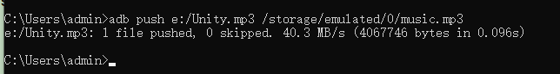

可以看到，顺带还改了名字，改成了music.mp3

#### 1.6测试

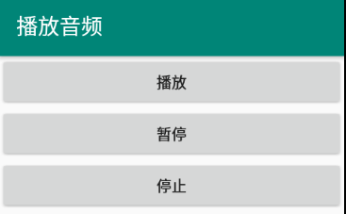

当点击播放时，果然播放了音乐，点击暂停时，播放停止，再点击播放时，又继续播放。

当点击停止时，不再播放，即使再点播放也没用。必须销毁活动，重新进来才能重新播放。

有个小问题：

我在自己的真机上，怎么也弄不成功，一直都提示无法读取到该音频文件。

### 2、播放视频

#### 2.1概述

VidioView：

播放视频主要是使用VidioView类来实现的，这个类将视频的显示和控制集于一身，使得我们仅仅借助它就可以完成一个简易的视频播放器。

VidioView的常用方法如下：

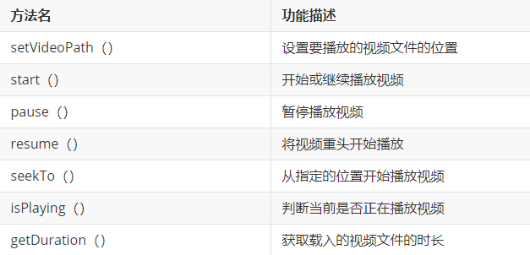

#### 2.2布局

这个布局比较重要：注意里面有一个VideoView控件

*<?***xml version="1.0" encoding="utf-8"***?>*<**LinearLayout xmlns:android="http://schemas.android.com/apk/res/android"  
 android:orientation="vertical"  
 android:layout_width="match_parent"  
 android:layout_height="match_parent"**>  
  
 *<!--子线性布局-->* <**LinearLayout  
 android:layout_width="match_parent"  
 android:layout_height="wrap_content"**>  
  
 <**Button  
 android:id="@+id/play_video"  
 android:layout_width="0dp"  
 android:layout_height="wrap_content"  
 android:layout_weight="1"  
 android:text="播放"** />  
  
 <**Button  
 android:id="@+id/pause_video"  
 android:layout_width="0dp"  
 android:layout_height="wrap_content"  
 android:layout_weight="1"  
 android:text="暂停"** />  
  
 <**Button  
 android:id="@+id/replay_video"  
 android:layout_width="0dp"  
 android:layout_height="wrap_content"  
 android:layout_weight="1"  
 android:text="重新播放"** />  
  
 </**LinearLayout**>  
  
 *<!--用于展示视频-->* <**VideoView  
 android:id="@+id/video_view"  
 android:layout_width="match_parent"  
 android:layout_height="wrap_content"** />  
   
</**LinearLayout**>

#### 2.3活动

**public class** PlayVideoActivity **extends** AppCompatActivity **implements** View.OnClickListener {  
  
 **private** VideoView **videoView**;  
  
 @Override  
 **protected void** onCreate(Bundle savedInstanceState) {  
 **super**.onCreate(savedInstanceState);  
 setContentView(R.layout.***activity_play_video***);  
  
 *//获取控件* **videoView** = findViewById(R.id.***video_view***);  
 Button play = findViewById(R.id.***play_video***);  
 Button pause = findViewById(R.id.***pause_video***);  
 Button replay = findViewById(R.id.***replay_video***);  
 *//注册点击监听* play.setOnClickListener(**this**);  
 pause.setOnClickListener(**this**);  
 replay.setOnClickListener(**this**);  
 *//运行时权限处理：访问SD卡权限* **int** result = ContextCompat.*checkSelfPermission*(PlayVideoActivity.**this**,  
 Manifest.permission.***WRITE_EXTERNAL_STORAGE***);  
 **int** granted = PackageManager.***PERMISSION_GRANTED***;  
 **if** (result != granted) {  
 *//如果一开始没有授权，就让用户进行授权判断* ActivityCompat.*requestPermissions*(PlayVideoActivity.**this**,  
 **new** String[]{Manifest.permission.***WRITE_EXTERNAL_STORAGE***}, 1);  
 } **else** {  
 *//如果一开始就已经授权了，那么就直接初始化VideoView* initVideoPath();  
 }  
  
 }  
  
 *//初始化VideoView，设置要播放的视频路径* **private void** initVideoPath() {  
 File file = **new** File(  
 Environment.*getExternalStorageDirectory*(), **"movie.mp4"**);  
 **videoView**.setVideoPath(file.getPath());  
 }  
  
 *//用户授权结果处理* @Override  
 **public void** onRequestPermissionsResult(  
 **int** requestCode, String[] permissions, **int**[] grantResults) {  
 **switch** (requestCode) {  
 **case** 1:  
 **if** (grantResults.**length** > 0 && grantResults[0] == 0) {  
 *//如果用户同意授权，就初始化VideoView* initVideoPath();  
 } **else** {  
 *//如果用户不同意授权* Toast.*makeText*(PlayVideoActivity.**this**,  
 **"拒绝授权，将无法播放视频"**, Toast.***LENGTH_SHORT***).show();  
 *//销毁当前活动* finish();  
 }  
  
 **break**;  
 **default**:  
 **break**;  
 }  
 }  
  
 *//所有点击事件* @Override  
 **public void** onClick(View v) {  
 **switch** (v.getId()) {  
 **case** R.id.***play_video***:  
 *//播放视频按钮* **if** (!**videoView**.isPlaying()) {  
 *//如果没在播放，那么就让它播放* **videoView**.start();  
 }  
  
 **break**;  
 **case** R.id.***pause_video***:  
 *//暂停视频按钮* **if** (**videoView**.isPlaying()) {  
 *//暂停播放* **videoView**.pause();  
 }  
 **break**;  
 **case** R.id.***replay_video***:  
 *//重新播放按钮* **if** (**videoView**.isPlaying()) {  
 *//重新播放* **videoView**.resume();  
 }  
 **break**;  
 **default**:  
 **break**;  
 }  
 }  
  
 *//活动销毁时调用* @Override  
 **protected void** onDestroy() {  
 **super**.onDestroy();  
 **if** (**videoView** != **null**) {  
 *//释放资源* **videoView**.suspend();  
 }  
 }  
}

#### 2.4权限声明

*<!-- 声明权限：允许访问SD卡 -->*<**uses-permission android:name="android.permission.WRITE_EXTERNAL_STORAGE"** />

#### 2.5准备文件

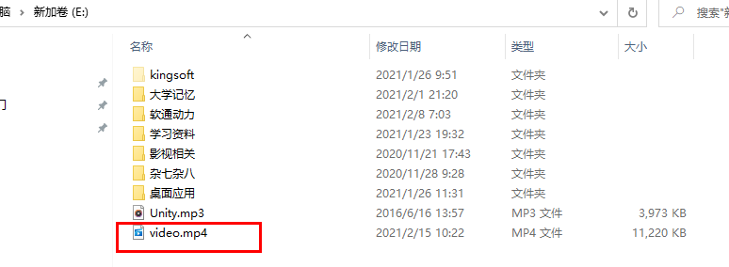



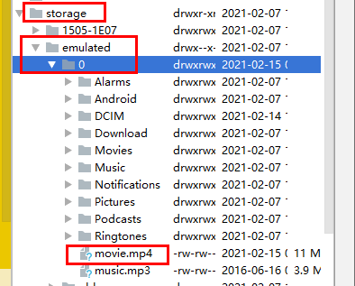

#### 2.6测试

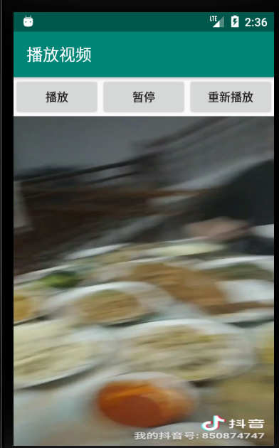

播放、暂停、重新播放三个按钮都能正常使用。

补充：

VideoView的用法和MediaPlayer非常相似。

其实VideoView只是帮我们做了一个很好的封装而已，它的背后仍然是使用MediaPlayer来对视频文件进行控制的。

另外要注意，VideoView并不是一个万能的视频播放工具类，它在视频格式的支持以及播放效率方面都存在着较大的不足。所以，如果想要仅仅使用VideoView就编写出一个功能非常强大的视频播放器是不太现实的。但是如果只是用于一些游戏的片头动画，或者某个应用的视频宣传，那么使用VideoView还是绰绰有余的。

## 五、夜神模拟器

**下载夜神模拟器后，无法进入模拟器的问题**

在cmd中 ，当我想输入adb shell进入设备控制台时报错：

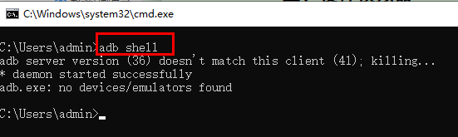

报错内容：

adb server version (36) doesn't match this client (41); killing...

* daemon started successfully

adb.exe: no devices/emulators found

在网上搜到了解决方案：

https://cnblogs.com/yoyoketang/p/9024620.html

报错的原因：

android-sdk的adb版本和夜神的adb版本不匹配导致的

查看android-sdk的adb版本：

直接输入adb命令：

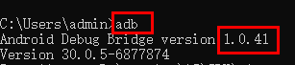

说明当前android-sdk的adb版本为 1.0.41，简称41版本。

查看夜神的adb版本

在夜神的Nox/bin目录下，可以看到有一个nox_adb.exe文件：

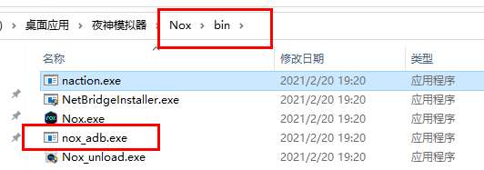

我们在这个目录下打开cmd，输入命令：nox_adb

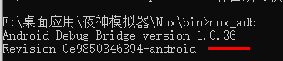

可以看到，夜神的adb版本是1.0.36，简称36版本。

替换夜神的adb版本：

只需要将夜神的adb版本替换掉，这个问题就可以解决了。

先找到android-sdk/platform-tools/目录下的adb.exe，将这个复制一份：

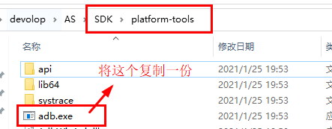

复制一份，然后改成夜神的adb的名字：nox_adb.exe，名字改好以后，直接将夜神的Nox/bin目录下的nox_adb.exe替换掉就可以。

不过替换的时候，会提示夜神的nox_adb.exe已经打开了，因此我们需要先将其关闭：

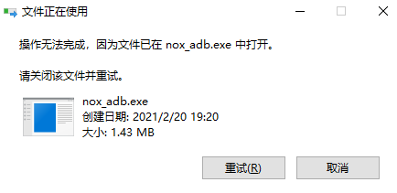

在任务管理器中——进程——直接输入一个n：

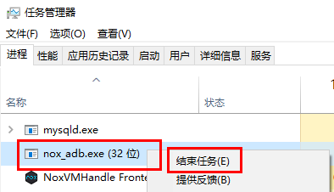

将其关闭（注意需要先将夜神给关闭，然后这个才能替换），然后就能替换了

替换之后，我们先启动夜神模拟器，然后在cmd中输入：adb devices

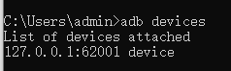

现在就OK了。

# 第9章 网络技术

## 一、WebView的用法

### 1、概述

情景：

有时我们可能需要在程序里展示一些网页，而加载和显示网页通常都是浏览器的任务。

如果要求我们不许打开系统浏览器，但是我们也不可能自己去编写一个浏览器出来，这时应该怎么办呢？

就可以用到WebView控件。

WebView：

该控件可以帮助我们在应用程序中嵌入一个浏览器，从而非常轻松地展示各种各样的网页。

### 2、使用

首先创建一个新的项目，取名为WebViewTest

布局：

<**WebView  
 android:id="@+id/web_view"  
 android:layout_width="match_parent"  
 android:layout_height="match_parent"** />

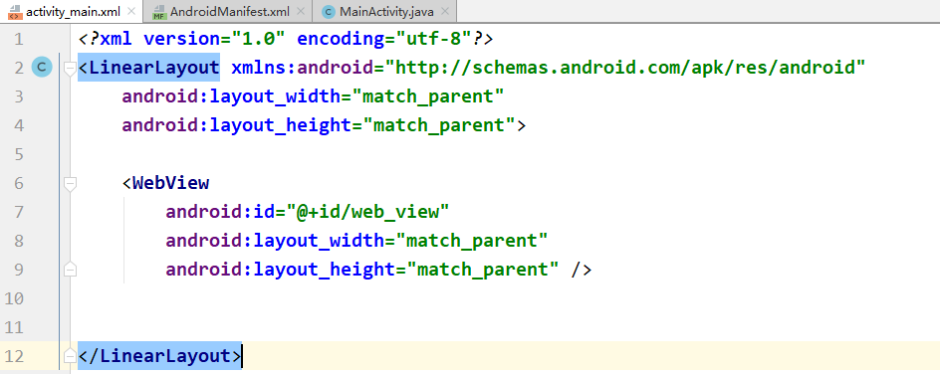

活动的onCreate方法：

@Override  
**protected void** onCreate(Bundle savedInstanceState) {  
 **super**.onCreate(savedInstanceState);  
 setContentView(R.layout.***activity_main***);  
 *//获取控件* WebView webView = findViewById(R.id.***web_view***);  
 *//让webview支持JavaScript脚本* webView.getSettings().setJavaScriptEnabled(**true**);  
 *//跳转网页时，使目标网页仍然在WebView中显示，而不是打开系统浏览器* webView.setWebViewClient(**new** WebViewClient());  
 webView.loadUrl(**"http://www.baidu.com"**);  
  
}

权限声明：

*<!--声明权限：允许访问网络-->*<**uses-permission android:name="android.permission.INTERNET"** />

效果：

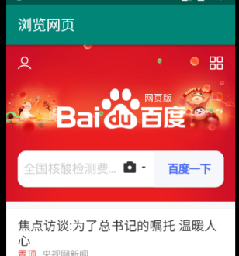

## 二、Http协议

### 1、概述

Http协议：

简单理解为客户端向服务器发出一条Http请求，服务器收到请求之后会返回一些数据给客户端，然后客户端再对这些数据进行解析和处理就可以了。

一个浏览器的基本工作原理也就是如此。

回顾上一节：

上一节用到的WebView控件，其实也就是我们向百度服务器发起了一条http请求，接着服务器分析出我们想要访问的是百度首页，于是把网页的HTML代码进行返回，然后WebView再调用手机浏览器的内核对返回的HTML代码进行解析，最终将页面展示出来。

简单来说，WebView已经在后台帮我们处理好了发送Http请求、接收服务响应、解析返回数据、以及最终的页面展示这几步工作，不过由于它封装得实在是太好了，反而使得我们不能那么直观地看出http协议到底是如何工作的

接下来我们就通过手动发送http请求的方式，来深入理解一下这个过程。

### 2、方式1

过去Android发送Http请求一般有两种方式：

（1）HttpURLConnection

（2）HttpClient

但是在Android6.0系统中，HttpClient的功能已经被完全移除了，现在官方建议使用的是HttpURLConnection来发送http请求。这部分我们学习的也是这个。

我在WebViewTest项目中又创建了一个活动，取名为Main2Activity，即活动2.

#### 2.1布局

*<?***xml version="1.0" encoding="utf-8"***?>*<**LinearLayout xmlns:android="http://schemas.android.com/apk/res/android"  
 android:orientation="vertical"  
 android:layout_width="match_parent"  
 android:layout_height="match_parent"**>  
  
 <**Button  
 android:id="@+id/send_request"  
 android:layout_width="match_parent"  
 android:layout_height="wrap_content"  
 android:text="发送请求"** />  
  
 <**ScrollView  
 android:layout_width="match_parent"  
 android:layout_height="match_parent"**>  
  
 <**TextView  
 android:id="@+id/response_text"  
 android:layout_width="match_parent"  
 android:layout_height="wrap_content"** />  
  
 </**ScrollView**>  
  
</**LinearLayout**>

#### 2.2活动2

**public class** Main2Activity **extends** AppCompatActivity   
 **implements** View.OnClickListener {  
  
 *//成员：文本框* **private** TextView **responseText**;  
  
 @Override  
 **protected void** onCreate(Bundle savedInstanceState) {  
 **super**.onCreate(savedInstanceState);  
 setContentView(R.layout.***activity_main2***);  
 *//获取控件* Button sendRequest = findViewById(R.id.***send_request***);  
 **responseText** = findViewById(R.id.***response_text***);  
 *//设置点击监听* sendRequest.setOnClickListener(**this**);  
  
 }  
  
 *//所有点击事件* @Override  
 **public void** onClick(View v) {  
 **switch** (v.getId()) {  
 **case** R.id.***send_request***:  
 *//发送请求按钮* sendHttpRequest();  
  
 **break**;  
 **default**:  
 **break**;  
 }  
 }  
  
 **private void** sendHttpRequest() {  
 *//开启线程来发送网络请求* **new** Thread(**new** Runnable() {  
 @Override  
 **public void** run() {  
 HttpURLConnection conn = **null**;  
 BufferedReader reader = **null**;  
  
 **try** {  
 URL url = **new** URL(**"https://www.baidu.com"**);  
 conn = (HttpURLConnection) url.openConnection();  
 conn.setRequestMethod(**"GET"**);  
 conn.setConnectTimeout(8000);  
 conn.setReadTimeout(8000);

conn.connect();  
 InputStream in = conn.getInputStream();  
 *//下面对获取到的输入流进行读取* reader = **new** BufferedReader(**new** InputStreamReader(in));  
 StringBuilder response = **new** StringBuilder();  
 String line;  
 **while** ((line = reader.readLine()) != **null**) {  
 response.append(line);  
 }  
 *//自定义方法，在TextView上展示响应结果  
 //注意UI操作必须切换到主线程中进行* showResponse(response.toString());  
 } **catch** (Exception e) {  
 e.printStackTrace();  
 }  
 }  
 }).start();  
 }  
  
 */**  
 * 将字符串展示到TextView上  
 *  
 \** ***@param response*** *要展示的字符串  
 * final 修饰，表示该response在当前方法中是一个常量，是不可改变的  
 */* **private void** showResponse(**final** String response) {  
 *//这是Activity的方法，表示切回主线程操作* runOnUiThread(**new** Runnable() {  
 @Override  
 **public void** run() {  
 *//更新UI组件：文本框* **responseText**.setText(response);  
 }  
 });  
 }  
}

#### 2.3申请权限

访问网络也是要申请权限的，不要忘了：

*<!-- 声明权限：允许访问网络 -->*<**uses-permission android:name="android.permission.INTERNET"** />

效果：

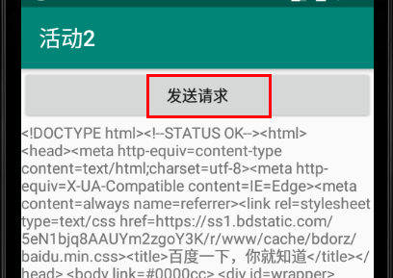

点击发送请求后，下面出现了一大堆HTML代码，由于使用了<ScrollView>控件，因此是可以上下滚动的。

### 3、方式2

#### 3.1概述

OkHttp：

HttpURLConnection可以发送http请求，不过这是一种原生的方式，我们还可以使用其他的网络通信库，比如OkHttp。

OkHttp项目主页：<https://github.com/square/okhttp>

导入依赖：

在app/build.gradle中：

implementation **'com.squareup.okhttp3:okhttp:3.4.1'**

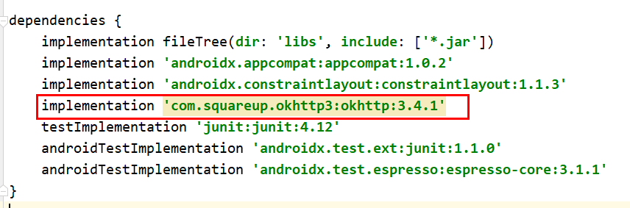

下面我在WebViewTest项目新建一个活动3，来演示一下

#### 3.2活动3

布局和活动2是完全一样的，就不再展示了，主要看活动3中是如何使用OkHttp发送http请求的。

**public class** Main3Activity **extends** AppCompatActivity **implements** View.OnClickListener {  
  
 **private** TextView **responseText**;  
  
 @Override  
 **protected void** onCreate(Bundle savedInstanceState) {  
 **super**.onCreate(savedInstanceState);  
 setContentView(R.layout.***activity_main3***);  
  
 *//获取控件* Button sendRequest = findViewById(R.id.***send_request***);  
 **responseText** = findViewById(R.id.***response_text***);  
 *//设置点击监听* sendRequest.setOnClickListener(**this**);  
  
 }  
  
 *//所有的点击事件* @Override  
 **public void** onClick(View v) {  
 **switch** (v.getId()) {  
 **case** R.id.***send_request***:  
 *//发送请求按钮* sendHttpRequest();  
 **break**;  
 **default**:  
 **break**;  
 }  
  
 }  
  
 *//发送Http请求* **private void** sendHttpRequest() {  
 *//在子线程中发送http请求* **new** Thread(**new** Runnable() {  
 @Override  
 **public void** run() {  
 **try** {  
 OkHttpClient client = **new** OkHttpClient();  
 Request request = **new** Request.Builder()  
 .url(**"http://www.baidu.com"**)  
 .build();  
 *//发送http请求* Response response = client.newCall(request).execute();  
 *//获取响应体* String responseData = response.body().string();  
 *//在文本框上展示响应体* showResponse(responseData);  
 } **catch** (IOException e) {  
 e.printStackTrace();  
 }  
 }  
 }).start();  
 }  
  
 *//将字符串展示到TextView上* **private void** showResponse(**final** String response) {  
 *//这是Activity的方法，表示切回主线程操作* runOnUiThread(**new** Runnable() {  
 @Override  
 **public void** run() {  
 *//更新UI组件：文本框* **responseText**.setText(response);  
 }  
 });  
 }  
}

声明访问网络的权限也和前面一样，就不再重复叙述了

效果：

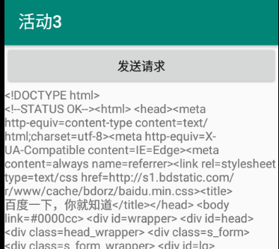

成功使用OkHttp发送了请求，并成功获得了响应。

## 三、Apache服务器

### 1、下载服务器

网络上传输数据最常用的格式有两种：XML和JSON。这部分我们就来学习如何解析XML格式的数据。

如何获取xml格式数据：

我们可以搭建一个最简单的Web服务器，我们在这个服务器上提供一段XML文本，然后我们在程序里去访问这个服务器，再对得到的XML文本进行解析。

下载服务器：

这里我们使用Apache服务器。

官方下载网址：<http://httpd.apache.org/download.cgi>

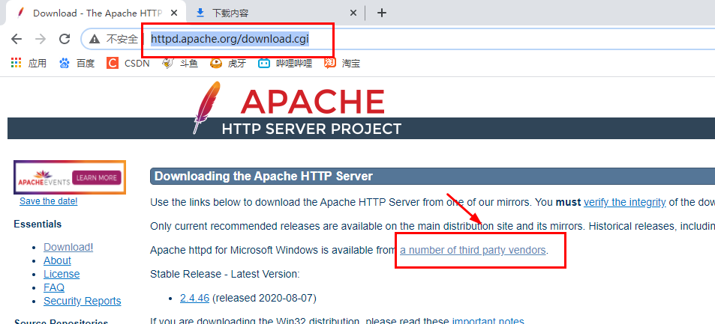

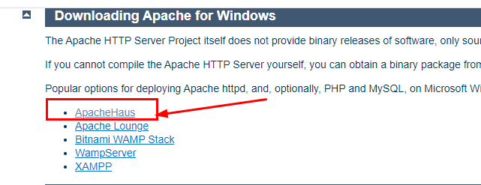

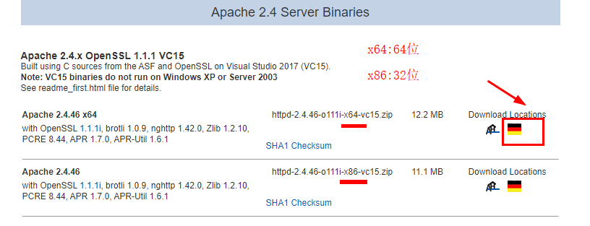

点击之后，会自动弹出下载的提示

### 2、安装Apache

参考的网址：https://www.cnblogs.com/wcwnina/p/8044353.html

安装：

下载好后，是一个压缩包：

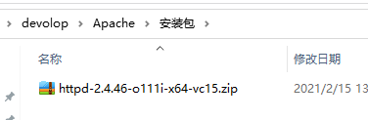

我将其解压在了D:\devolop\Apache\apache_2.4.46目录下：

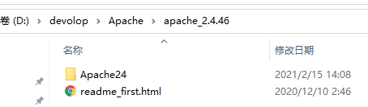

这样就安装好了

修改配置：

找到apache根目录下的conf/httpd.conf

（1）修改Apache实际绝对安装目录：

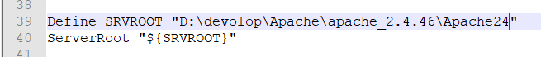

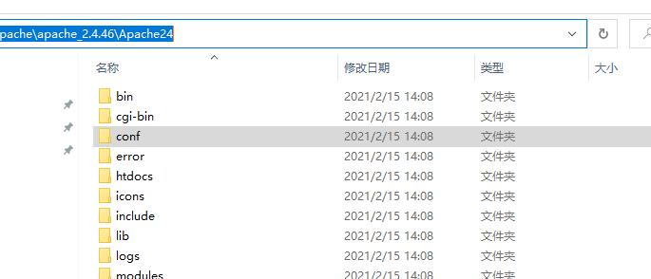

（2）修改端口

默认是80，我这里将其改成了90

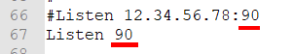

（3）添加httpd.exe的环境变量

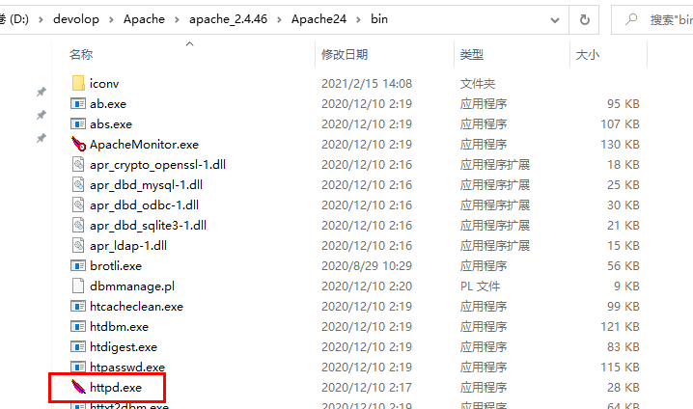

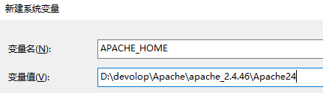



配置好后，就可以随时随地打开cmd使用httpd命令了。

比如我们可以检查一下配置文件是否合法：

httpd -t

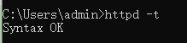

（4）安装Apache的主服务：有了它，Apache才可启动。

必须以管理员身份打开cmd才行，然后才能输入下面的命令安装

httpd -k install -n Apache

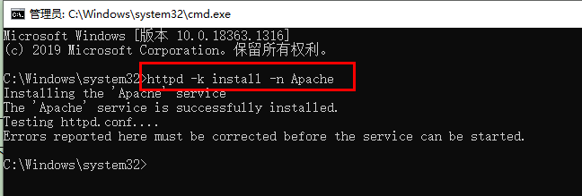

这样就是正常安装的截图。其中，Errors reported here must be corrected before the service can be started.意思是“此处报告的错误必须在服务开始前进行纠正”，这只是温馨提示，可忽略不管。

### 3、启动服务器

启动服务器的方式有多种

方式1：

win + R后输入：services.msc

打开服务管理：

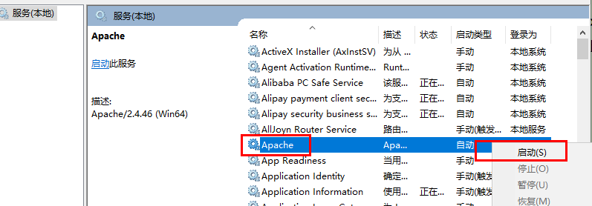

在这里可以控制启动与关闭。

方式2：

使用命令。

因为前面我们已经配置了httpd命令的环境变量了，所以可以随便在cmd中

使用该命令。

* httpd -k start：　　　　　 不会提示详细的错误信息。
* httpd -k start -n apache： 会提示详细的错误信息，其中的"apache"修改为你的Apache服务名,可以到计算机服务里找。
* httpd -k restart -n apache：　 重启。
* net start apache：　　　　　 利用Windows托管服务命令。

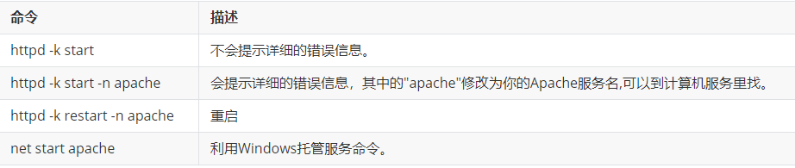

方式2：

利用Apache服务器自身的视窗打开

找到bin目录下的ApacheMonitor.exe，打开

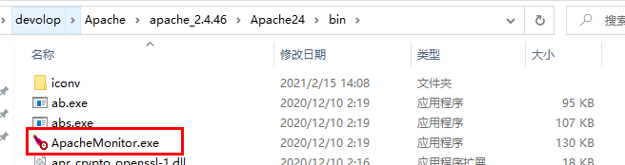

双击运行，然后桌面右下角会出现图标



双击打开

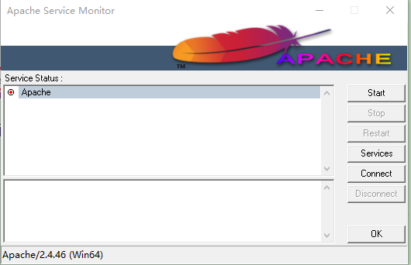

点击左侧start，启动apache服务。

补充：

从该界面可看出，其可以手动控制服务的开启与关闭，为了节省资源，关闭Apache服务器的时候，请先点击“Stop”关闭apache服务。当然，该服务也可以windows系统服务中关闭（建议设置成手动）。

启动成功后，就可以访问主页了：

localhost:90

因为前面我设置的是90

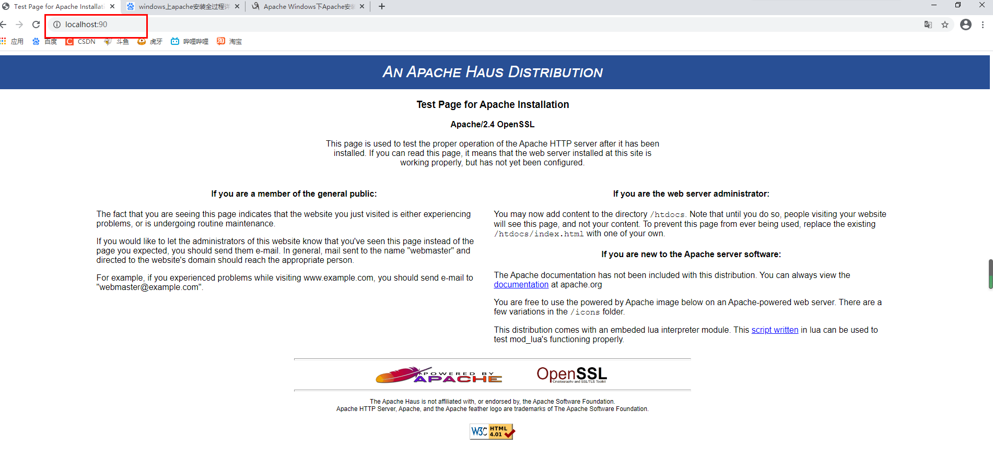

能够看到这个界面，则说明Apache服务器的基本配置完毕，此时apache服务器已经可以运行。

### 4、简单使用

接下来，来到apache根目录的htdocs目录下，新建一个名为get_data.xml的文件，然后编辑这个文件，并加入如下xml格式的内容：

<**apps**>  
 <**app**>  
 <**id**>1</**id**>  
 <**name**>Google Maps</**name**>  
 <**version**>1.0</**version**>  
 </**app**>  
 <**app**>  
 <**id**>2</**id**>  
 <**name**>Chrome</**name**>  
 <**version**>2.1</**version**>  
 </**app**>  
 <**app**>  
 <**id**>3</**id**>  
 <**name**>Google Play</**name**>  
 <**version**>2.3</**version**>  
 </**app**>  
</**apps**>

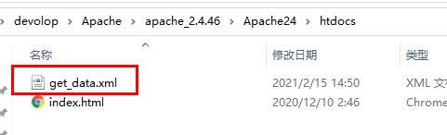

然后在apache服务器启动的情况下，访问：

localhost:90/get_data.xml

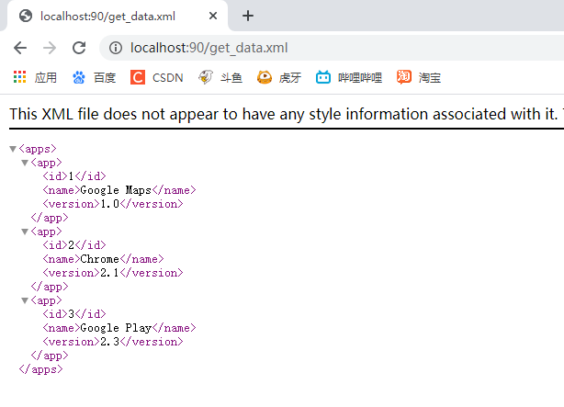

OK，准备工作到此结束，接下来就让我们在Android程序里去获取并解析这段XML数据吧。

## 四、解析XML格式数据

解析XML格式的数据其实也有挺多种方式的，本节我们学习比较常用的两种：Pull解析和SAX解析。

### 1、Pull解析

还是利用之前WebViewTest项目中的活动3，里面使用的是OkHttp发送的http请求。

只不过获取到了响应体数据后，我们不是将其展示在文本框中，而是对该xml数据进行解析，并打印日志。

布局就不展示了。

这里就只展示活动3中的两个方法：

发送Http请求：

*//发送Http请求***private void** sendHttpRequest() {  
 *//在子线程中发送http请求* **new** Thread(**new** Runnable() {  
 @Override  
 **public void** run() {  
 **try** {  
 OkHttpClient client = **new** OkHttpClient();  
 Request request = **new** Request.Builder()  
 *//注意这里千万不能写localhost，因为在电脑上的localhost可以代表本机IP  
 //但是我们这里的请求是从手机模拟器上发出去的  
 //10.0.2.2对于模拟器来说，就是电脑本机的IP地址* .url(**"http://10.0.2.2:90/get_data.xml"**)  
 .build();  
 *//发送http请求* Response response = client.newCall(request).execute();  
 *//获取响应体* String responseData = response.body().string();  
 *//在文本框上展示响应体  
 //showResponse(responseData);  
 //解析xml数据* parseXMLWithPull(responseData);  
 } **catch** (IOException e) {  
 e.printStackTrace();  
 }  
 }  
 }).start();  
}

解析xml数据：

*/**  
 * Pull方式解析xml格式的数据  
 \** ***@param xmlData*** *\*/***private void** parseXMLWithPull(String xmlData) {  
 **try** {  
 *//获取工厂类* XmlPullParserFactory factory = XmlPullParserFactory.*newInstance*();  
 *//获取Pull解析器* XmlPullParser parser = factory.newPullParser();  
 *//设置要解析的数据* parser.setInput(**new** StringReader(xmlData));  
 *//获取当前的剖析事件* **int** eventType = parser.getEventType();  
 String id = **""**;  
 String name = **""**;  
 String version = **""**;  
 *//只要不等于END_DOCUMENT（1），就说明还没有解析完成* **while** (eventType != parser.***END_DOCUMENT***) {  
 *//获取节点名称* String nodeName = parser.getName();  
 **switch** (eventType) {  
 *//开始解析某个节点* **case** XmlPullParser.***START_TAG***:  
 **if** (**"id"**.equals(nodeName)) {  
 id = parser.nextText();  
 } **else if** (**"name"**.equals(nodeName)) {  
 name = parser.nextText();  
 } **else if** (**"version"**.equals(nodeName)) {  
 version = parser.nextText();  
 }  
  
 **break**;  
 *//完成解析某个节点* **case** XmlPullParser.***END_TAG***:  
 **if** (**"app"**.equals(nodeName)) {  
 Log.*d*(***TAG***, **"id:"** + id);  
 Log.*d*(***TAG***, **"name:"** + name);  
 Log.*d*(***TAG***, **"versiom:"** + version);  
 Log.*d*(***TAG***, **"=============="**);  
 }  
 **break**;  
 **default**:  
 **break**;  
 }  
 *//注意这个一定要放在switch外面，  
 //这样就等去解析下一个<app>里的内容* eventType = parser.next();  
 }  
 } **catch** (Exception e) {  
 e.printStackTrace();  
 }  
}

效果：

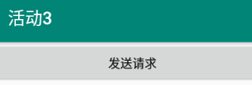

点击发送请求按钮后：

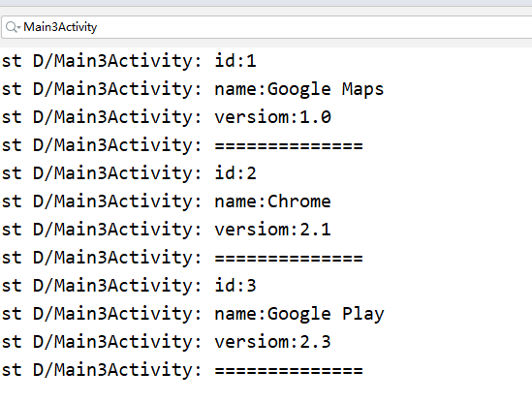

我们来看一下要解析的xml的原始数据：

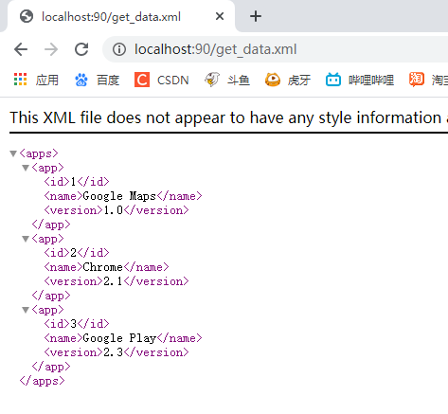

注意：

10.0.2.2对于模拟器来说，就是电脑本机的IP地址。

parser的next（）方法，可以获取下一个解析事件。对于这里来说，就相当于获取下一个子<app>。

nextText（）方法，可以获取节点的具体内容。

getName（）方法，可以获取节点的名字。

到此，Pull解析方式就介绍完毕了。

### 2、SAX解析

#### 2.1处理器

我们需要定义一个处理器，在里面定义该处理器解析xml的规则。

具体来说是创建一个类，让这个类继承DefaultHandler，然后重写它的5个方法。

*/**  
 * 自定义xml处理器  
 */***public class** ContentHandler **extends** DefaultHandler {  
  
 **private static final** String ***TAG*** = **"ContentHandler"**;  
  
 **private** String **nodeName**;  
  
 **private** StringBuilder **id**;  
  
 **private** StringBuilder **name**;  
  
 **private** StringBuilder **version**;  
  
 *//开始xml解析时调用* @Override  
 **public void** startDocument() **throws** SAXException {  
 **id** = **new** StringBuilder();  
 **name** = **new** StringBuilder();  
 **version** = **new** StringBuilder();  
 }  
  
 *//开始解析某个节点的时候调用* @Override  
 **public void** startElement(String uri, String localName, String qName,  
 Attributes attributes) **throws** SAXException {  
 *//记录当前节点名* **nodeName** = localName;  
 }  
  
  
 *//获取节点中内容的时候调用* @Override  
 **public void** characters(**char**[] ch, **int** start, **int** length)  
 **throws** SAXException {  
 *//根据当前的节点名，判断将内容添加到哪一个StringBuilder对象中* **if** (**"id"**.equals(**nodeName**)) {  
 **id**.append(ch, start, length);  
 } **else if** (**"name"**.equals(**nodeName**)) {  
 **name**.append(ch, start, length);  
 } **else if** (**"version"**.equals(**nodeName**)) {  
 **version**.append(ch, start, length);  
 }  
 }  
  
 *//完成解析某个节点的时候调用* @Override  
 **public void** endElement(String uri, String localName, String qName)  
 **throws** SAXException {  
 **if** (**"app"**.equals(localName)) {  
 Log.*d*(***TAG***, **"id:"** + **id**.toString().trim());  
 Log.*d*(***TAG***, **"name:"** + **name**.toString().trim());  
 Log.*d*(***TAG***, **"versiom:"** + **version**.toString().trim());  
 Log.*d*(***TAG***, **"=============="**);  
 *//最后要将StringBuilder清空掉，不然会影响下一次内容的获取* **id**.setLength(0);  
 **name**.setLength(0);  
 **version**.setLength(0);  
 }  
 }  
  
 *//完成整个xml解析的时候调用* @Override  
 **public void** endDocument() **throws** SAXException {  
 **super**.endDocument();  
 }  
  
}

#### 2.2活动

这里就只展示两个方法：

发送http请求：

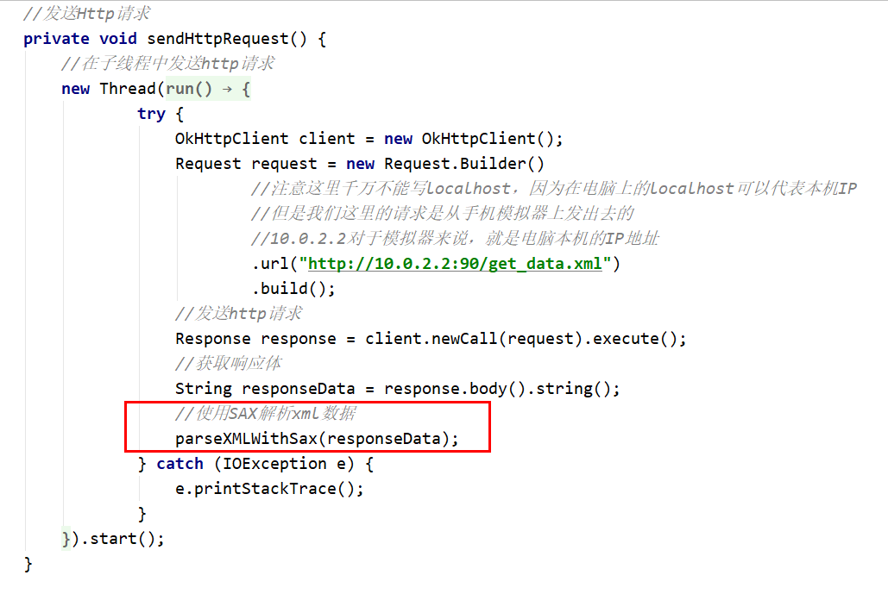

解析xml数据：

*//使用Sax解析xml数据***private void** parseXMLWithSax(String xmlData) {  
 **try** {  
 SAXParserFactory factory = SAXParserFactory.*newInstance*();  
 XMLReader reader = factory.newSAXParser().getXMLReader();  
 ContentHandler handler = **new** ContentHandler();  
 *//将ContentHandler的实例设置到XMLReader中* reader.setContentHandler(handler);  
 *//开始执行解析* reader.parse(**new** InputSource(**new** StringReader(xmlData)));  
 } **catch** (Exception e) {  
 e.printStackTrace();  
 }  
}

效果：

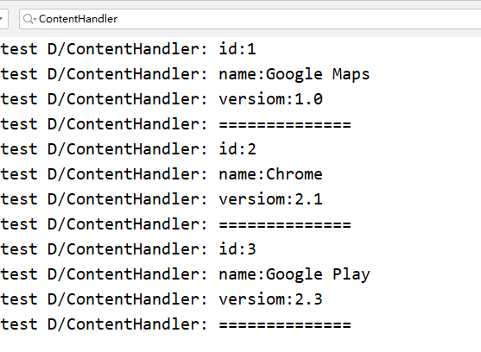

## 五、解析JSON格式数据

关于解析JSON数据，还可以参考第14章的酷欧天气实战。

### 1、准备数据

在apache根目录的/htdocs/目录下新建一个get_data.json文件，内容如下：

[  
 {**"id"**: **"5"**, **"version"**: **"5.5"**, **"name"**: **"《斗破苍穹》"**},  
 {**"id"**: **"6"**, **"version"**: **"7.0"**, **"name"**: **"《斗罗大陆》"**},  
 {**"id"**: **"7"**, **"version"**: **"3.5"**, **"name"**: **"《异世邪君》"**}  
]

然后打开服务器，本机上访问：

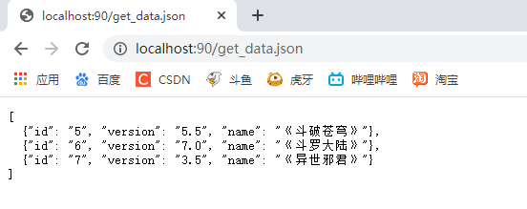

现在JSON格式的数据已经准备好了，下面就来学习如何在Andoird程序中解析这些数据。

### 2、JSONObject

活动中：

发送http请求：

*//发送Http请求***private void** sendHttpRequest() {  
 *//在子线程中发送http请求* **new** Thread(**new** Runnable() {  
 @Override  
 **public void** run() {  
 **try** {  
 OkHttpClient client = **new** OkHttpClient();  
 Request request = **new** Request.Builder()  
 *//注意这里千万不能写localhost，因为在电脑上的localhost可以代表本机IP  
 //但是我们这里的请求是从手机模拟器上发出去的  
 //10.0.2.2对于模拟器来说，就是电脑本机的IP地址* .url(**"http://10.0.2.2:90/get_data.json"**)  
 .build();  
 *//发送http请求* Response response = client.newCall(request).execute();  
 *//获取响应体* String responseData = response.body().string();  
 *//使用JSONObject解析json数据* parseJSON(responseData);  
 } **catch** (IOException e) {  
 e.printStackTrace();  
 }  
 }  
 }).start();  
}

解析Json数据：

*//使用使用JSONObject解析json数据***private void** parseJSON(String jsonData) {  
 **try** {  
 *//定义一个Json数组，参数是要解析的json数据  
 //数组中每一个元素都是一个JSONObject对象* JSONArray jsonArray = **new** JSONArray(jsonData);  
 **for** (**int** i = 0; i < jsonArray.length(); i++) {  
 *//获取数组中的第i个元素，是一个JSONObject对象* JSONObject jsonObject = jsonArray.getJSONObject(i);  
 *//获取JSONObject对象中的数据* String id = jsonObject.getString(**"id"**);  
 String name = jsonObject.getString(**"name"**);  
 String version = jsonObject.getString(**"version"**);  
 Log.*d*(***TAG***, **"id:"** + id);  
 Log.*d*(***TAG***, **"name:"** + name);  
 Log.*d*(***TAG***, **"version:"** + version);  
 Log.*d*(***TAG***, **"============="**);  
 }  
 } **catch** (Exception e) {  
 e.printStackTrace();  
 }  
}

效果：

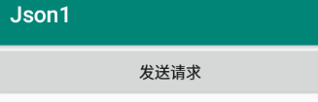

点击按钮后：

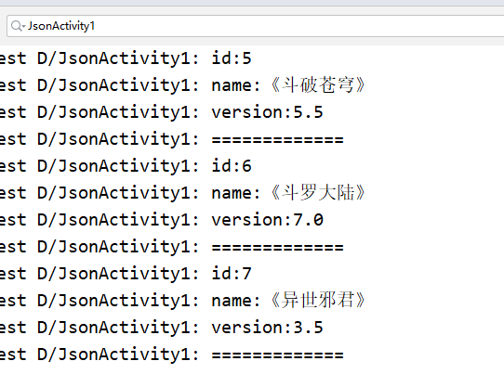

### 3、GSON

上面介绍的JSONObject是官方提供的用于解析Json数据的库，此外我们还可以用第三方开源的库，比如Jackson、FastJSON等。

不过这里，我们来学习一下谷歌提供的开源库：GSON。

因为GSON并没有被添加到Android官方的API中，因此如果想要使用这个功能的话，需要在项目中添加GSON的依赖。

添加GSON依赖：

在app/build.gradle文件中：

implementation **'com.google.code.gson:gson:2.8.5'**

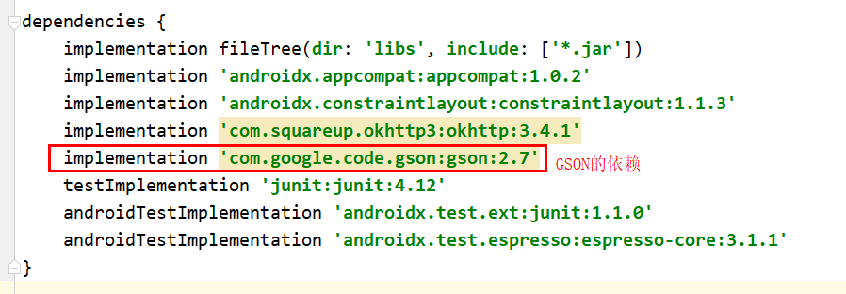

接下来就可以来使用GSON了。

#### 3.2实体类

创建一个实体类，用于封装每一个Json对象，并提供getter、setter方法。

**public class** App {  
 **private** String **id**;  
  
 **private** String **name**;  
  
 **private** String **version**;  
}

要解析的Json数据：

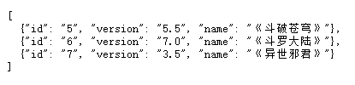

#### 3.2活动

发送Http请求的代码和JsonObject中的完全一样，关键是看解析Json数据的代码。

发送Http请求：

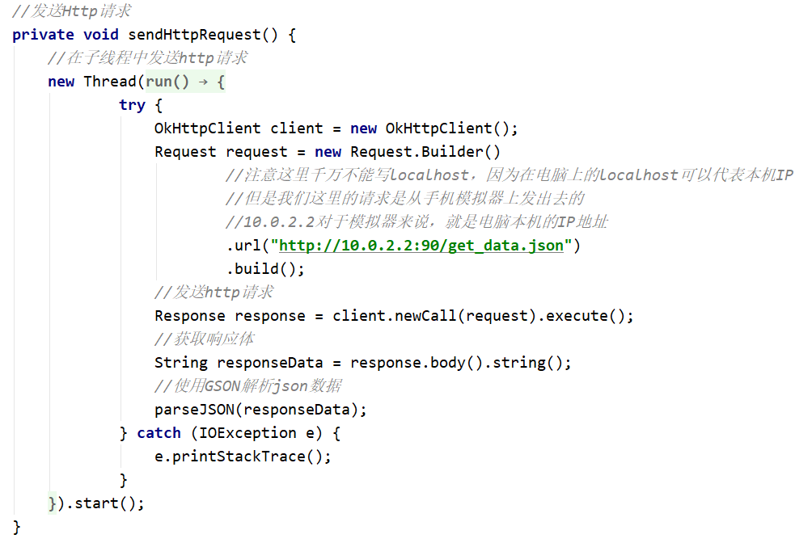

解析Json数据：

*//使用GSON解析json数据***private void** parseJSON(String jsonData) {  
 Gson gson = **new** Gson();  
 *//对于参数2，因为要解析的是一个Json数组，所以借助了TypeToken  
 //如果解析的只是一个Json对象的话，那么参数2可以写成App.class* List<App> appList = gson.fromJson(jsonData,  
 **new** TypeToken<List<App>>(){}.getType());  
 **for** (App app : appList) {  
 Log.*d*(***TAG***, **"id:"** + app.getId());  
 Log.*d*(***TAG***, **"name:"** + app.getName());  
 Log.*d*(***TAG***, **"version:"** + app.getVersion());  
 Log.*d*(***TAG***, **"==================="**);  
 }  
}

效果：

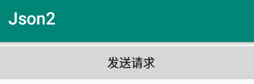

点击按钮后：

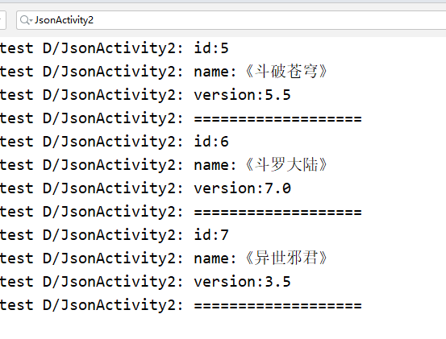

解析成功。

补充：

上面的情况是JSON字符串是JSON数组的情况，如果JSON字符串就是一个json对象的话，那就用另一种方式：

（这是直接复制的后面的天气预报的代码）

**Weather mweather = new** Gson().fromJson(weatherContent, Weather.**class**);

## 六、网络编程的最佳实践

### 1、概述

问题分析：

回顾我们之前的写法，其实是有问题的。因为一个程序很可能会在很多地方都是用到网络功能，而发送Http请求的代码基本都是相同的，如果每次都去编写一遍发送Http请求的代码，显然会存在大量的重复代码。

我们应该将这些通用的网络操作提取到一个公共的类里面，并提供发送http请求的静态方法。

书上介绍了使用HttpURLConnection和OkHttp两种方式，但是前者比较麻烦，我这里就只记录OkHttp这一种了。

另一个细节：

网络请求通常都是耗时操作，而我们写的sendHttpRequest方法内部并没有开启线程，这样就有可能导致在调用sendHttpRequest（）方法的时候使得主线程被阻塞住。

但是如果我们直接在sendHttpRequest（）方法中开启一个线程来发送Http请求的话，又会存在一个问题。

（虽然我们之前一直都是这么做的，测试的时候也没遇到啥问题，但是书上说这么做还是存在问题的）

就是服务器响应的数据是无法进行返回的，所有的耗时逻辑都是在子线程里进行的，sendHttpRequest（）方法会在服务器还没来得及响应的时候就执行结束了。

不管怎么说，先以书上的为准吧。

### 2、工具类

*/**  
 * 工具类，提供发送http请求的方法  
 */***public class** HttpUtil {  
  
 */**  
 * 使用OkHttp发送http请求  
 \** ***@param address*** *url  
 \** ***@param callback*** *回调接口  
 */* **public static void** sendOkHttpRequest(String address, okhttp3.Callback callback) {  
 OkHttpClient client = **new** OkHttpClient();  
 Request request = **new** Request.Builder()  
 .url(address)  
 .build();  
 *//后面不再是直接调用execute()方法了，而是使用enqueue(callback)方法。  
 //OkHttp会在enqueue（）方法内部已经帮我们开好了子线程，  
 //然后会在子线程中去执行HTTP请求，并将最终的请求结果回调到okhttp3.Callback当中* client.newCall(request).enqueue(callback);  
 }  
}

### 3、使用

**case** R.id.***send_request***:  
 *//发送请求按钮* String address = **"http://www.baidu.com"**;   
 HttpUtil.*sendOkHttpRequest*(address, **new** okhttp3.Callback() {  
 @Override  
 **public void** onFailure(Call call, IOException e) {  
 *//在这里对异常情况进行处理* }  
 @Override  
 **public void** onResponse(Call call, Response response) **throws** IOException {  
 *//得到服务器返回的具体内容* String responseData = response.body().string();  
 *//注意，这里面的操作都是在子线程中进行的  
 //因此我们不能在这里执行任何的UI操作* }  
 });  
 **break**

# 第10章 服务

服务：

服务是Android中实现程序后台运行的解决方案，它非常适合去执行那些不需要和用户交互而且还要求长期执行的任务。

服务并不是运行在一个独立的进程当中的，而是依赖于创建服务时所在的应用程序进程。当摸个应用程序进程被杀掉时，所有依赖于该进程的服务也会停止运行。

另外，实际上服务并不会自动开启线程，所有的代码都是默认运行在主线程当中的。也就是说，我们需要在服务的内部手动创建子线程，并在这里执行具体的任务，否则就有可能出现主线程被阻塞住的情况。

Service一般用于在后台处理耗时操作，它不受Activity的生命周期影响。

## 一、多线程编程

### 1、子线程中更新UI

Android的UI是线程不安全的：

也就是说，如果想要更新应用程序里的UI元素，则必须在主线程中进行，否则就会出现异常。

下面我们来验证一下。新建一个项目，取名为：AndroidThreadTest。

布局：

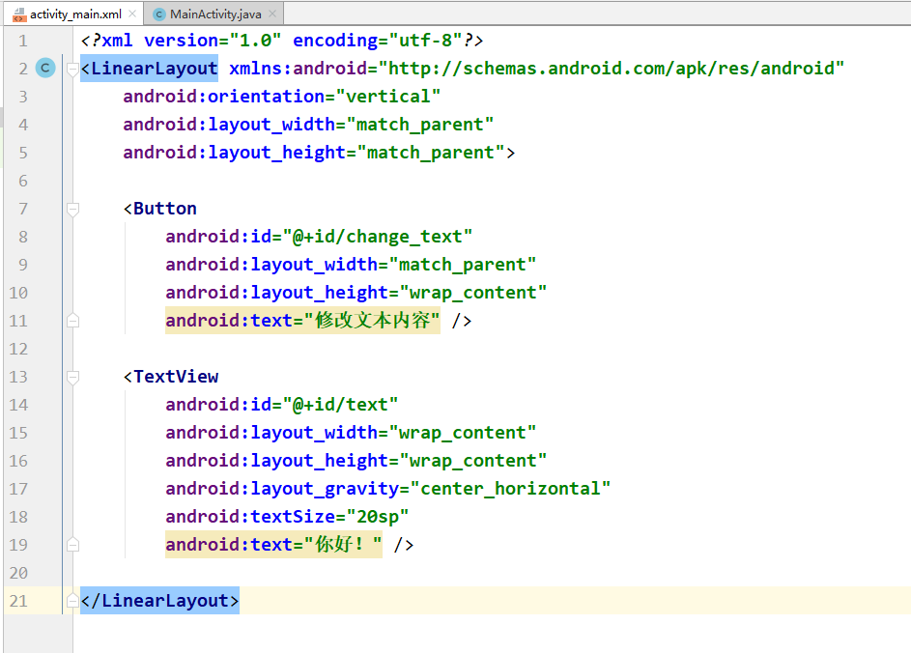

活动中：

成员变量：

**private** TextView **text**;

点击事件：

**case** R.id.***change_text***:  
 *//修改文本按钮  
 //开启子线程* **new** Thread(**new** Runnable() {  
 @Override  
 **public void** run() {  
 **text**.setText(**"修改后的文本内容"**);  
 }  
 }).start();  
 **break**;

效果：

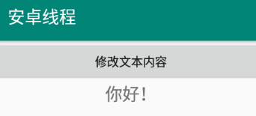

点击“修改文本内容”后：

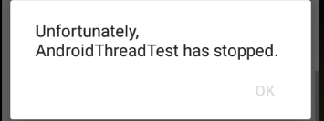



这说明了Android确实是不允许在子线程中修改UI的。

但是有些时候，我们必须在子线程里去执行一些耗时任务，然后根据任务的执行结果来更新响应的UI控件，这该怎么办呢？

对于这种情况，Android提供了一套异步消息处理机制，完美的解决了在子线程中进行UI操作的问题。

### 2、异步消息处理机制

这部分我们来演示一下异步消息处理的使用方法，下一小节中再去分析它的原理。

还是修改主活动的代码。

**public class** MainActivity **extends** AppCompatActivity  
 **implements** View.OnClickListener {  
  
 **private** TextView **text**;  
  
 **public static final int *UPDATE_TEXT*** = 1;  
  
 **private** Handler **handler** = **new** Handler() {  
 *//子线程中负责发送消息，然后传入主线程的handleMessage方法中  
 //取出Message，根据其中what字段的值，来进行不同的操作* @Override  
 **public void** handleMessage(Message msg) {  
 **switch** (msg.**what**) {  
 **case *UPDATE_TEXT***:  
 *//在这里更新UI操作* **text**.setText(**"更新后的文本框内容"**);  
 **break**;  
 **default**:  
 **break**;  
 }  
 }  
 };  
  
 @Override  
 **protected void** onCreate(Bundle savedInstanceState) {  
 **super**.onCreate(savedInstanceState);  
 setContentView(R.layout.***activity_main***);  
  
 *//获取控件* Button changeText = findViewById(R.id.***change_text***);  
 **text** = findViewById(R.id.***text***);  
 *//设置点击监听* changeText.setOnClickListener(**this**);  
  
 }  
  
 *//所有点击事件* @Override  
 **public void** onClick(View v) {  
 **switch** (v.getId()) {  
 **case** R.id.***change_text***:  
 *//修改文本按钮  
 //开启子线程* **new** Thread(**new** Runnable() {  
 @Override  
 **public void** run() {  
 Message message = **new** Message();  
 *//设置这条Message的what字段值为UPDATE_TEXT（1）* message.**what** = ***UPDATE_TEXT***;  
 *//将Message对象发送出去* **handler**.sendMessage(message);  
 }  
 }).start();  
 **break**;  
 **default**:  
 **break**;  
 }  
 }  
}

效果：



点击按钮后：

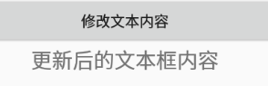

成功修改了UI。

### 3、解析异步机制

Android中的异步消息处理主要由4个部分组成：

Message、Handler、MessageQueue、Looper。

下面就对这4个部分进行简要的介绍。

① Message

Message是在线程质检传递的消息，它可以再内部携带少量的信息，用于在不同的线程之间交换数据。

上一小节中我们使用到了Message的what字段，初次之外，还可以使用arg1和arg2字段来携带一些整形数据，使用obj字段携带一个Object对象。

② Handler

处理器，它主要是用于发送和处理消息的。

发送消息一般是使用Handler的sendMessage（）方法，而发出的消息经过一系列的辗转处理后，最终会传递到Handler的handleMessage（）方法中。

③ MessageQueue

消息队列，它主要用于存放所有通过Handler发送的消息。

这部分消息一直存在于消息队列中，等待被处理。每个线程中只会有一个

MessageQueue对象。

④ Looper

Looper是每个线程当中消息队列的管家，调用Looper的loop（）方法后，就会进入到一个无限循环当中，然后每当发现消息队列中存在一条消息，就会将它取出，并传递到Handler的handleMessage（）方法中。

每个线程中也只会有一个Looper对象。

异步消息处理机制流程示意图：

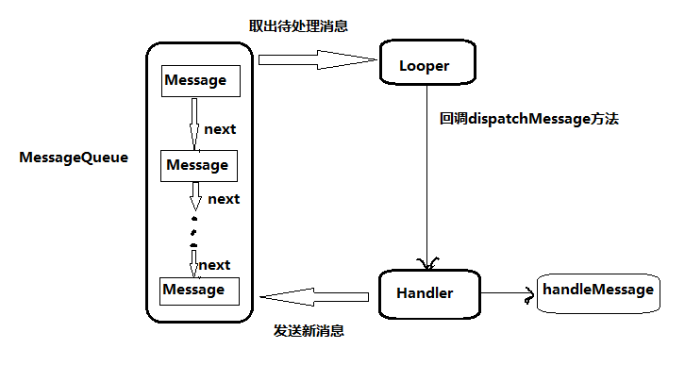

一条Message经过这样一个流程的辗转调用后，也就是从子线程进入到了主线程，从不能更新UI变成了可以更新UI，整个异步消息处理的核心思想也就是如此。

之前我们使用到的runOnUiThread（）方法其实就是一个异步消息处理机制的接口封装，它虽然表面上看起来更为简单，但其实背后的实现原理和上图的描述是一模一样的。

### 4、AsyncTask

为了更加方便我们在子线程中对UI进行操作，Android还提供了另外一些好用的工具，比如AsyncTask。

AsyncTask背后的实现原理也是基于异步消息处理机制的，只是Android帮我们做了很好的封装而已。

下面自定义一个AsyncTask的类来说明用法：

*/**  
 * 自定义AsyncTask  
 * AsyncTask 一个同步任务。这是一个抽象类  
 * 三个泛型参数  
 * 1.Params：在执行AsyncTask时需要传入的参数，可用于在后台任务中使用  
 * 2.Progress：后台任务执行时，如果需要在界面上显示当前的进度，则使用这里的泛型作为进度单位  
 * 3.Result：当任务执行完毕后，如果需要对结果进行返回，则使用这里的泛型作为返回值类型  
 */***public class** DownloadTask **extends** AsyncTask<Void, Integer, Boolean> {  
  
 */**  
 * 后台任务开始执行之前，该方法被调用。  
 * 用于进行一些界面上的初始化操作，比如显示一个进度条对话框等  
 */* @Override  
 **protected void** onPreExecute() {  
 *//显示进度对话框  
 //ProgressDialog.show();* }  
  
 */**  
 * 这个方法中的所有代码都会在子线程中运行。  
 * 我们应该在这里去处理所有的耗时任务。  
 * 任务一旦完成，就可以通过return来将任务的执行结果返回  
 * 如果AsyncTask的第三个泛型参数指定的是Void，就可以不返回任务的执行结果。  
 * 注意，在这个方法中是不可以进行UI操作的  
 \** ***@param params*** *\** ***@return*** *\*/* @Override  
 **protected** Boolean doInBackground(Void... params) {  
  
 */*  
 try {  
 while (true) {  
 //这是一个虚构的方法  
 int downloadPercent = doDownload();  
 publishProgress(downloadPercent);  
 if (downloadPercent >= 100) {  
 break;  
 }  
 }  
 } catch (Exception e) {  
 return false;  
 }  
 */* **return true**;  
  
 }  
  
 */**  
 * 在这个方法中可以对UI进行操作。  
 * 当在后台任务中调用了publishProgress（Progress...）方法后，  
 * onProgressUpdate（Progress...）方法很快就被调用。  
 * 该方法中携带的参数就是在后台任务传传递过来的  
 *  
 \** ***@param values*** *\*/* @Override  
 **protected void** onProgressUpdate(Integer... values) {  
 *//在这里更新下载进度* }  
  
 */**  
 * 当后台任务执行完毕，并通过return返回时，这个方法很快就会被调用。  
 * 返回的数据会作为参数传递到此方法中  
 * 可以利用返回的数据来进行一些UI操作，比如提醒任务执行的结果，以及关闭进度条对话框等  
 \** ***@param result*** *\*/* @Override  
 **protected void** onPostExecute(Boolean result) {  
  
 }  
}

AsyncTask使用小结：

在doInBackground（）方法中执行具体的耗时任务，

在onProgressUpdate（）方法中进行UI操作，

在onPostExecute（）方法中执行一些任务的收尾工作。

如果想要启动这个任务，只需要编写以下代码即可：

new DownloadTask（）.execute();

## 二、服务的基本用法

### 1、定义服务

服务是Android的四大组件之一，这部分先来学习如何在项目中定义一个服务。

首先创建一个项目，取名为ServiceTest。

在主活动所在的包下再创建一个包：service。我后面同一将活动创建在这个service包下。

选中service包——>New——>Service——>Service

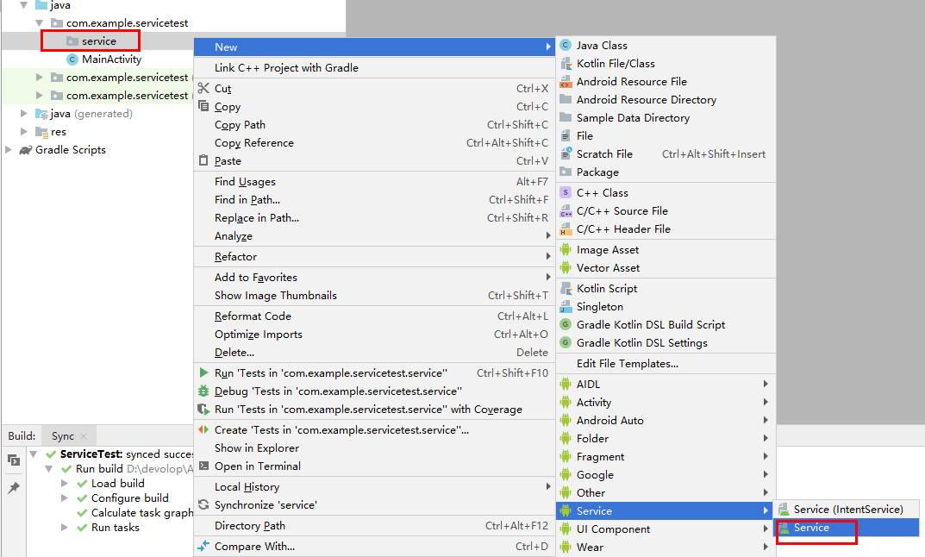

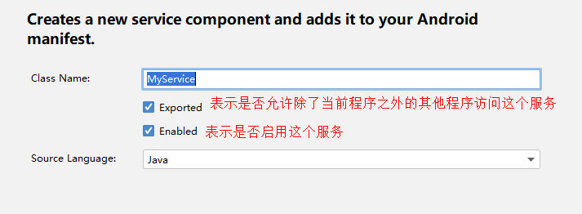

Exported：表示是否允许当前程序之外的其他程序访问这个服务

Enabled：表示是否启用这个服务

我们将这两个属性都勾上。

初始样式：

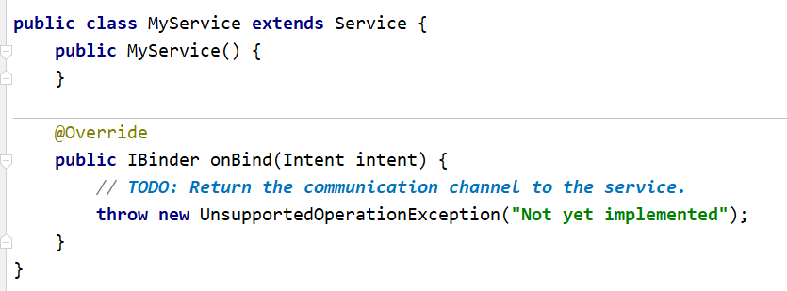

onBind（）方法：

这是Service中唯一一个抽象方法。必须要重写。

现在我们暂时将它忽略，我们先去关注其他几个方法。

onCreate（）：

在服务创建的时候调用。

onStartCommand（）：

每次启动服务的时候都会调用。

onDestroy（）：

服务销毁的时候调用。

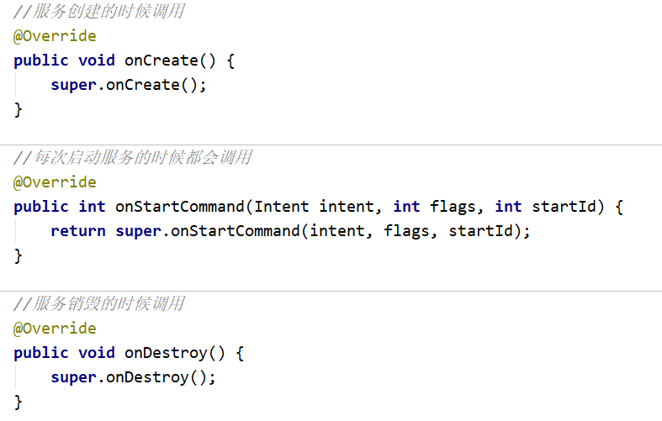

服务的注册：

每一个服务都需要在manifest中注册才会生效，这是Android四大组件共有的特点，都需要注册。

不过我们由于之前我们是使用快捷方式创建的服务，因此已经自动帮我们注册了，就在<application>标签内部：

<**service  
 android:name=".service.MyService"  
 android:enabled="true"  
 android:exported="true"**>  
</**service**>

### 2、启动&停止服务

服务的启动和停止，主要是借助Intent来实现的，下面我们就来演示一下。

#### 2.1主活动的布局

就加入两个按钮：

*<?***xml version="1.0" encoding="utf-8"***?>*<**LinearLayout xmlns:android="http://schemas.android.com/apk/res/android"  
 android:orientation="vertical"  
 android:layout_width="match_parent"  
 android:layout_height="match_parent"**>  
  
 <**Button  
 android:id="@+id/start_service"  
 android:layout_width="match_parent"  
 android:layout_height="wrap_content"  
 android:text="启动服务"** />  
  
 <**Button  
 android:id="@+id/stop_service"  
 android:layout_width="match_parent"  
 android:layout_height="wrap_content"  
 android:text="停止服务"** />  
  
</**LinearLayout**>

#### 2.2主活动

点击事件：

*//所有点击事件*@Override  
**public void** onClick(View v) {  
  
 Intent intent = **null**;  
 **switch** (v.getId()) {  
 **case** R.id.***start_service***:  
 *//启动服务按钮* intent = **new** Intent(**this**, MyService.**class**);  
 startService(intent);  
 **break**;  
 **case** R.id.***stop_service***:  
 *//停止服务按钮* intent = **new** Intent(**this**, MyService.**class**);  
 stopService(intent);  
 **break**;  
 **default**:  
 **break**;  
 }  
  
}

#### 2.3服务

**public class** MyService **extends** Service {  
  
 **private static final** String ***TAG*** = **"MyService"**;  
  
 @Override  
 **public** IBinder onBind(Intent intent) {  
 *//* ***TODO: Return the communication channel to the service.* throw new** UnsupportedOperationException(**"Not yet implemented"**);  
 }  
  
 *//服务创建的时候调用* @Override  
 **public void** onCreate() {  
 **super**.onCreate();  
 Log.*d*(***TAG***, **"onCreate"**);  
 }  
  
 *//每次启动服务的时候都会调用* @Override  
 **public int** onStartCommand(Intent intent, **int** flags, **int** startId) {  
 Log.*d*(***TAG***, **"onStartCommand"**);  
 **return super**.onStartCommand(intent, flags, startId);  
  
 }  
  
 *//服务销毁的时候调用* @Override  
 **public void** onDestroy() {  
 **super**.onDestroy();  
 Log.*d*(***TAG***, **"onDestroy"**);  
 }  
}

#### 2.4测试

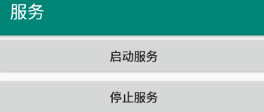

点击启动服务时，可以看到服务的onCreate、onStartCommand先后执行一次

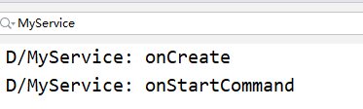

再次点击启动服务，发现只有onStartCommand（）方法执行了。

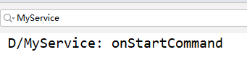

后面只要服务没有停止，那么每次点击启动服务时，都是只有

onStartCommand方法执行。点一次，就执行一次。

然后点击停止服务，可以看到服务的onDestroy方法执行了。

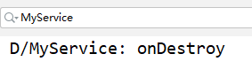

当再次点击启动服务时，又跟一开始一样了，onCreate、onStartCommand都会执行：

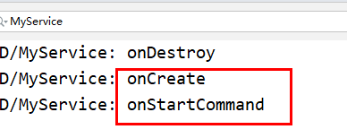

注意：

startService（）和stopService（）方法都是定义在Context类中的，所以我们在活动里可以直接调用这两个方法。这里完全是由活动来决定服务何时停止的，如果没有点击“停止服务”按钮，那么服务就会一直处于运行状态。

那么服务有没有办法让自己停止下来呢？当然可以，只需要在Myservice的任何一个位置调用StopSelf（）方法，就能让这个服务停止下来了。

### 3、活动与服务通信

#### 3.1概述

回顾上一节：

虽然服务是在活动里启动的，但是启动了服务以后，活动与服务就基本没有什么关系了。

活动调用startService（）方法时，就类似于通知了服务一下：“你可以启动了！”，然后服务就去忙自己的事情了，但是活动并不知道服务到底去做了什么事情，以及完成得如何。

那么有没有什么办法让活动和服务的关系更紧密一些呢？例如在活动中指挥服务去干什么，服务就去干什么。这是可以做到的，这就需要借助我们刚刚忽略的onBind（）方法了。

需求：

比如我们现在有一个需求：我们希望在MyService中提供一个下载功能，然后再活动中可以决定何时开始下载，以及随时查看下载进度。

思路：

创建一个专门的Binder对象来对下载功能进行管理。

#### 3.2 Binder

我在根包/service/包下又创建了一个包：binder。然后我在binder包下创建了一个类DownloadBinder，让这个类继承Binder。

以后在服务和活动中都需要设置这个DownloadBinder类型的成员变量，服务通过onBind方法将这个IBinder返回到活动中。这样在活动中就也能使用相同的DownloadBinder实例了，从而使用DownloadBinder里面的方法。

关系：

IBinder接口 ——> Binder类 ——> DownloadBinder子类（自定义的）

DownloadBinder：

**public class** DownloadBinder **extends** Binder {  
  
 **private static final** String ***TAG*** = **"MyService"**;  
  
 **public void** startDownload() {  
 Log.*d*(***TAG***, **"DownloadBinder的startDownload（）方法执行了"**);  
 }  
  
 **public int** getProgress() {  
 Log.*d*(***TAG***, **"DownloadBinder的getProgress（）方法执行了"**);  
 **return** 0;  
 }  
}

#### 3.3服务

Myservice类：

成员变量：

**private static final** String ***TAG*** = **"MyService"**;  
  
*//成员：mBinder，直接初始化。后面在活动中也定义一个这个类型的成员***private** DownloadBinder **mBinder** = **new** DownloadBinder();

最核心的的onBind（）方法：

@Override  
**public** IBinder onBind(Intent intent) {  
 *//这里返回的Binder最终会作为参数  
 //传入到ServiceConnection的onServiceConnected（）方法中  
 //这样在活动中就也能使用这个DownloadBinder实例对象了* **return mBinder**;  
}

服务中的其他几个方法：

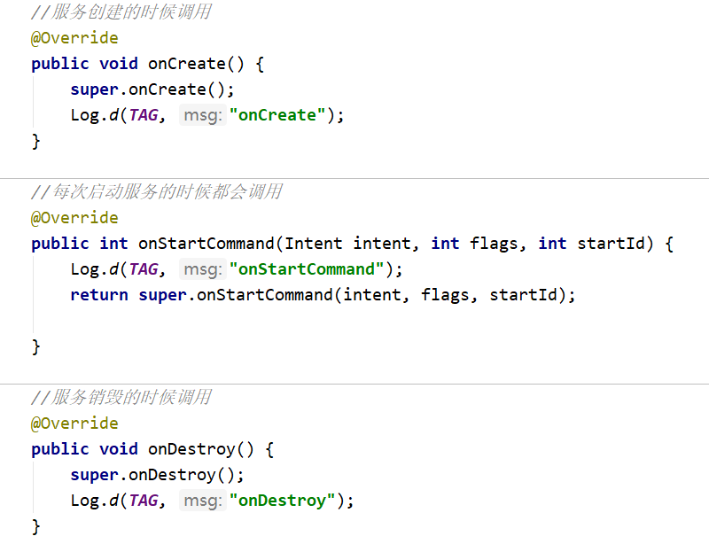

#### 3.4活动

成员变量：

**private static final** String ***TAG*** = **"MyService"**;  
  
*//成员1，服务中也有这个类型的成员***private** DownloadBinder **downloadBinder**;  
  
*//成员2***private** ServiceConnection **connection** = **new** ServiceConnection() {  
 *//活动与服务绑定的时候，该方法调用  
 //服务的onBinder方法返回的IBinder对象就会传入到该方法中  
 //这样在活动中就也能控制使用DownloadBinder的方法了。* @Override  
 **public void** onServiceConnected(ComponentName name, IBinder service) {

Log.*d*(***TAG***, **"onServiceConnected"**);  
 **downloadBinder** = (DownloadBinder) service;  
 **downloadBinder**.startDownload();  
 **downloadBinder**.getProgress();  
 }  
  
 *//活动与服务解绑的时候，该方法调用* @Override  
 **public void** onServiceDisconnected(ComponentName name) {  
 *//我自己测试的时候，解绑的时候这个方法没有执行，我也不知道为啥* Log.*d*(***TAG***, **"onServiceDisconnected"**);  
 }  
};

点击事件：

**case** R.id.***bind_service***:  
 *//绑定活动与服务按钮* intent = **new** Intent(**this**, MyService.**class**);  
 *//参数3：是一个标志位。这里传入BIND_AUTO_CREATE  
 //表示在活动和服务进行绑定后自动创建服务，这会使得MyService中的onCreate方法执行，  
 //但是onStartCommand（）方法不会执行* bindService(intent, **connection**, ***BIND_AUTO_CREATE***);  
 **break**;  
**case** R.id.***unbind_service***:  
 *//解绑活动与服务按钮* unbindService(**connection**);  
 **break**;

#### 3.5测试

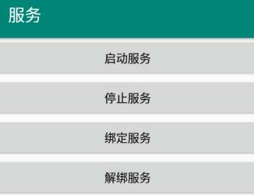

点击绑定服务时：

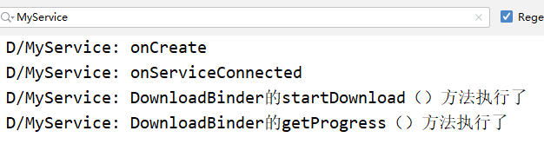

可以看到，绑定服务与活动时，服务的onCreate方法执行了，但是

onStartCommand（）方法并没有执行。并且绑定的时候，活动中

ServiceConnection的onServiceConnected方法也执行了，另外

DownloadBinder的方法也执行了，说明绑定时，服务中onBind（）方法返回的IBinder对象作为参数成功传入到了onServiceConnected（）方法中，否则就会空指针异常了。

然后点击解绑服务：

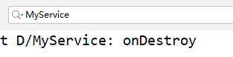

发现只有服务的onDestroy方法执行了，但是ServiceConnection的

onServiceDisconnected（）方法没有执行，这里感觉有点小问题，我也不知道为啥，暂时先不管了。

#### 3.6小结

在活动中绑定服务的时候，我们传入的第三个参数是

BIND_AUTO_CREATE，它表示活动与服务绑定后会自动创建服务。确实，绑定后服务的onCreate方法执行了，但是服务的onStartCommand（）方法并没有执行。

所以我认为，绑定时，服务只是被创建了，但是并没有启动。

那么绑定活动与服务的好处究竟体现在哪里呢？

因为活动和服务中都有一个成员变量，是我们自定义的DownloadBinder类型的。当活动与服务绑定以后，服务通过onBind（）方法返回的IBInder实例会作为参数，传入到活动的另一个成员变量ServiceConnection的

onServiceConnected（）方法中，同时给活动的DownloadBinder成员变量赋值。

这样一来，绑定完成后，在活动和服务中就得到了相同的DownloadBinder实例。我认为，这就是绑定活动与服务最大的好处。

简而言之：即绑定使得调用方（活动）可以获取到服务的onBind（）方法里返回的IBinder对象实例，这就是绑定的作用。

慕课网学习的小结：

绑定服务，最大的作用，是用来实现对Service执行的任务，进行进度监控。比如我们通过Service来执行一个任务，但是如何才能知道任务执行到什么程度了呢？就可以通过绑定来监控任务进度。

在第六节我将举例详细说明。

## 三、服务的生命周期

### 1、笔记1

笔记1是来自于《第一行代码》，我个人感觉介绍的还不够清晰，一定要看笔记2，是我从慕课网上进一步学习的，非常清楚。

服务的onCreate（）、onStartCommand（）、onBind（）、onDestroy（）都是在服务的生命周期内可能回调的方法。

下面的话我就直接照抄书了，记录的有点杂乱，读一读，理解即可。

启动服务：

一旦在项目的任何位置调用了Context的startService（intent）方法，响应的intent里面的里面的服务就会启动起来，并回调服务的onStartCommand（）方法。如果这个服务之前还没有被创建过，那么服务的onCreate（）方法会在服务的onStartCommand（）方法前面先执行。

停止服务：

服务启动后，就会一直保持运行状态，直到Context的StopService（）方法或服务的StopSelf（）方法被调用。

注意：

虽然每调用一次startService（）方法，服务的onStartCommand（）方法就会执行一次，但是实际上每个服务都只会存在一个实例。

所以不管我们调用了多少次startService（）方法，只需要调用一次StopService（）方法或服务的StopSelf（），服务就会停下来了。

通信：

另外，还可以调用Context的bindService（）方法来获取一个服务的持久连接，这是就会回调服务中的onBind（）方法。类似的，如果这个服务之前还没有创建过，onCreate（）方法会先于onBind（）方法执行。

之后，调用方可以获取到onBind（）方法里返回的IBinder对象的实例，这样就能自由地和服务进行通信了。只要调用方和服务之间的连接没有断开，服务就会一直保持运行状态。

销毁服务：

就是停止服务的意思。

正常情况下，一般调用了startService（）方法后，再调用stopService（）方法时，服务的onDestroy（）方法就会调用，表示服务已经销毁了。

或者调用bindService（）方法后，在调用unbindService（）方法，服务的onDestroy（）方法也会调用，也表示服务已经销毁了。

特殊情况下，如果对一个服务既调用了startService（）方法，又调用了

bindService（）方法，那么如果这时想要销毁该服务的话，必须同时调用

stopService（）和unbindService（）方法，该服务才会被销毁，onDestroy（）方法才会执行。

### 2、笔记2

这部分是从慕课网上学习的笔记，介绍的非常清晰

Service的生命周期：

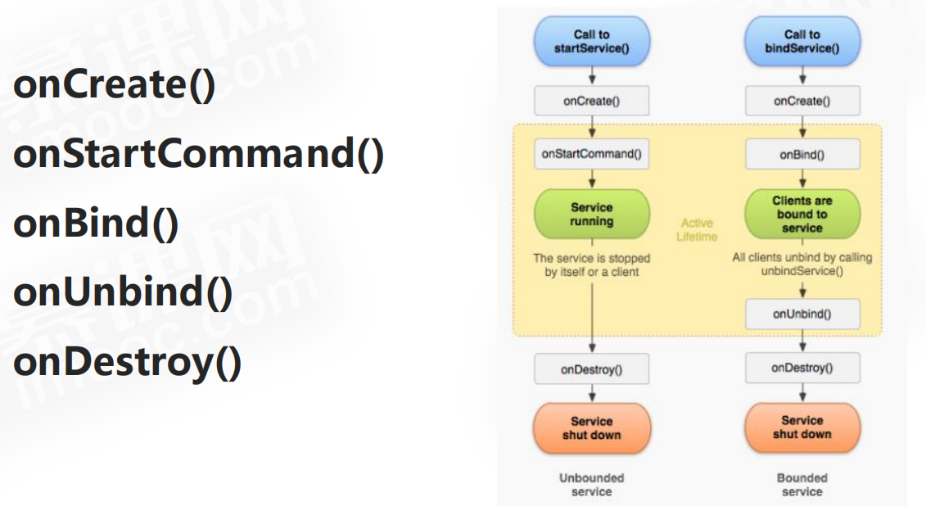

关键就是理解这张图，那么就懂了，回头我小结一下。

### 3、代码部分

慕课网上学习笔记的代码

#### 3.1布局

就四个按钮，没什么好说的

*<?***xml version="1.0" encoding="utf-8"***?>*<**LinearLayout xmlns:android="http://schemas.android.com/apk/res/android"  
 android:orientation="vertical"  
 android:layout_width="match_parent"  
 android:layout_height="match_parent"**>  
  
 <**Button  
 android:id="@+id/start"  
 android:layout_width="match_parent"  
 android:layout_height="wrap_content"  
 android:text="启动服务"** />  
  
 <**Button  
 android:id="@+id/stop"  
 android:layout_width="match_parent"  
 android:layout_height="wrap_content"  
 android:text="停止服务"** />  
  
 <**Button  
 android:id="@+id/bind"  
 android:layout_width="match_parent"  
 android:layout_height="wrap_content"  
 android:text="绑定服务"** />  
  
 <**Button  
 android:id="@+id/unbind"  
 android:layout_width="match_parent"  
 android:layout_height="wrap_content"  
 android:text="解绑服务"** />  
  
</**LinearLayout**>

#### 3.2服务

**public class** MyService **extends** Service {  
  
 **private static final** String ***TAG*** = **"MyService"**;  
  
 **private** MyBinder **myBinder** = **new** MyBinder();  
  
 **public** MyService() {  
 }  
  
 @Override  
 **public** IBinder onBind(Intent intent) {  
 Log.*d*(***TAG***, **"onBind:服务绑定了 "**);  
 **return myBinder**;  
 }  
  
 @Override  
 **public void** onCreate() {  
 **super**.onCreate();  
 Log.*d*(***TAG***, **"onCreate: 服务创建了"**);  
 }  
  
 @Override  
 **public int** onStartCommand(Intent intent, **int** flags, **int** startId) {  
 Log.*d*(***TAG***, **"onStartCommand: 服务启动了"**);  
 **return super**.onStartCommand(intent, flags, startId);  
 }  
  
 @Override  
 **public boolean** onUnbind(Intent intent) {  
 Log.*d*(***TAG***, **"onUnbind: 服务解绑了"**);  
 **return super**.onUnbind(intent);  
 }  
  
 @Override  
 **public void** onDestroy() {  
 Log.*d*(***TAG***, **"onDestroy: 服务销毁了"**);  
 **super**.onDestroy();  
 }  
  
 *//成员内部类* **public class** MyBinder **extends** Binder {  
   
 }  
  
}

#### 3.3活动

这里可能有些小问题，就是关于ServiceConnection在服务销毁的时候要不要释放的问题，我忘记了。

不过这不是重点，重点是关注服务的生命周期。

**public class** MainActivity **extends** AppCompatActivity **implements** View.OnClickListener {  
  
 **private static final** String ***TAG*** = **"MyService"**;  
  
 **private** Button **start**;  
  
 **private** Button **stop**;  
  
 **private** Button **bind**;  
  
 **private** Button **unbind**;  
  
 **private** MyService.MyBinder **myBinder**;  
  
 **private** ServiceConnection **connection** = **new** ServiceConnection() {  
 @Override  
 **public void** onServiceConnected(ComponentName name, IBinder service) {  
 **myBinder** = (MyService.MyBinder) service;  
 }  
  
 @Override  
 **public void** onServiceDisconnected(ComponentName name) {  
  
 }  
 };  
  
  
 @Override  
 **protected void** onCreate(Bundle savedInstanceState) {  
 **super**.onCreate(savedInstanceState);  
 setContentView(R.layout.***activity_main***);  
  
 *//初始化控件* initViews();  
  
 }  
  
  
 */**  
 * 初始化控件  
 */* **private void** initViews() {  
 *//获取控件* **start** = findViewById(R.id.***start***);  
 **stop** = findViewById(R.id.***stop***);  
 **bind** = findViewById(R.id.***bind***);  
 **unbind** = findViewById(R.id.***unbind***);  
 *//设置点击监听* **start**.setOnClickListener(**this**);  
 **stop**.setOnClickListener(**this**);  
 **bind**.setOnClickListener(**this**);  
 **unbind**.setOnClickListener(**this**);  
 }  
  
  
 *//所有点击事件* @Override  
 **public void** onClick(View v) {  
 Intent intent = **new** Intent(**this**, MyService.**class**);;  
 **switch** (v.getId()) {  
 **case** R.id.***start***:  
 *//启动服务按钮* startService(intent);  
 **break**;  
 **case** R.id.***stop***:  
 *//停止服务按钮* stopService(intent);  
 **break**;  
 **case** R.id.***bind***:  
 *//绑定服务* bindService(intent, **connection**, ***BIND_AUTO_CREATE***);  
 **break**;  
 **case** R.id.***unbind***:  
 *//解绑服务* unbindService(**connection**);  
 **break**;  
 **default**:  
 }  
 }  
  
 @Override  
 **protected void** onDestroy() {  
 **super**.onDestroy();  
 Log.*d*(***TAG***, **"活动的onDestroy: "**);  
 }  
}

#### 3.4测试

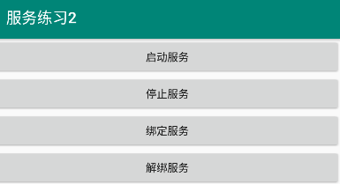

测试1：

点击1次启动服务，再点击停止服务：

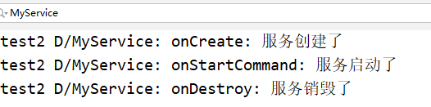

点击3次启动服务，再点击多次停止服务：

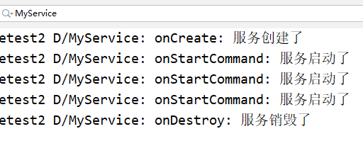

结论：

说明startService（）方法启动服务时，首先判断服务是否存在，如果服务不存在，则创建服务，那么onCreate执行，并且每次onStartCommand（）方法都会执行一次。

如果服务已经存在，则使用startService（）方法方法时，onCreate方法不会执行，只有onStartCommand（）方法执行。并且多次启动，都是同一个服务实例，因此只需要调用一次stopService，就将这个服务关闭了，即使后面在点击停止服务，onDestroy方法也不会执行。

测试2：

点击一次绑定服务，再点击一次解绑服务：

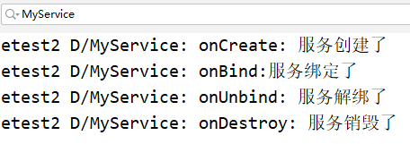

测试3：

点击1次绑定服务，不点击解绑，而是Back键销毁活动

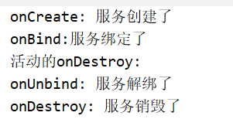

测试4：

点击1次启动服务，然后点击Back键销毁活动

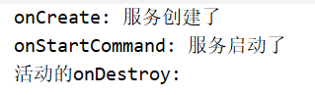

可以看到，当服务启动时，即使活动销毁了，服务也不会被销毁。

测试5：（重点理解）

先点击1次启动服务，再点击1次绑定服务，再点击一次解绑服务：

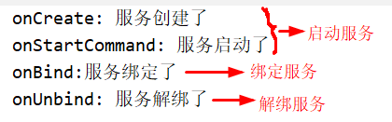

千万注意此时我们点击解绑服务的时候，服务没有被销毁！！！

然后我们点击一次停止服务，这时服务的onDestroy方法才执行：

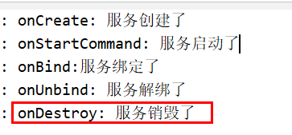

测试6：

先点击一次绑定服务，再点击停止服务：

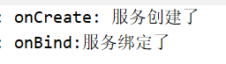

发现onDestroy方法并没有执行

然后我们点击解绑服务：

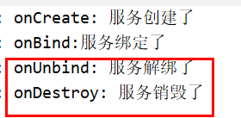

这时服务才被销毁。

测试7：

点击1次启动服务，再点击1次绑定服务，再点击一次解绑服务

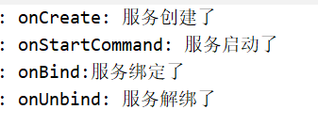

注意接下来的操作：

然后我再点击1次绑定服务，发现结果还是跟上面一样，竟然无法再次绑定服务了。

也就是说，通过bindService（）绑定服务时，服务的onBind方法只会执行一次，后面解绑以后，即使想要再次绑定，那么服务的onBind方法都不会在执行了。

这就体现了ServiceConnection的作用了，这个在第6节进度监控里面会说明。

#### 3.5结论

如果服务不存在

onCreate——onBind——onUnbind——onDestroy

此时服务没有在后台运行，并且它会随着Activity的摧毁而解绑并被销毁。

如果服务已经存在：

那么bindService（）方法只能使onBind方法被调用，而onUnService（）方法只能使onUnbind方法被调用，不能销毁服务。

我的小结：（精华所在）

1、服务的创建

如果服务不存在，那么服务的创建有两种方式，通过启动服务，或者绑定服务，都能创建服务。

如果服务已经存在了，那么启动服务或者是绑定服务都不会创建服务。

2、关于服务启动与绑定

服务的启动只能通过startService方法，绑定服务是无法启动服务的，解绑服务也无法让服务停止。服务的停止，只能通过销毁服务的方式来让服务停止，而服务如何销毁，参看下面小结的第3点。

绑定服务和解绑服务永远都和启动服务没关系，它们永远都不会让服务启动，即不会让onStartCommand（）方法执行。

绑定服务唯一能确保的就是，绑定服务后，服务一定是存在的，因为即使服务不存在，由于bindService（）方法的第三个参数，也会创建服务。

3、关于服务的销毁

只要服务只是启动了，但是没有被绑定，即onStartCommand（）方法执行了，那么如果想销毁服务，就必须要调用停止服务即stopService方法，而且也是只需要调用停止服务方法即可销毁服务。而只通过解绑服务，或者是销毁活动，都无法销毁服务。

如果服务只是被绑定了，但是并没有启动，即onStartCommand（）方法没有执行，那么如果想销毁服务，就只需要通过解绑服务，或者是销毁活动，都可以使得服务被销毁。

如果如不仅启动了，而且还被绑定了，那么如果想销毁服务，必须同时调用停止服务和解绑服务，才能将服务销毁。

4、与activity生命周期的关系

只要服务启动了，那么服务的生命周期就不受activity影响了。

如果服务没有启动，而仅仅只是被创建+绑定了，那么当activity被销毁时，服务也会被解绑再被销毁，这样就受activity生命周期影响了。

因此，如果我们想要通过服务在后台执行耗时操作，并且不随activity的销毁而销毁的话，那么我们应该把这些耗时操作放在服务的onStartCommand（）方法中去执行，并且是new一个子线程来执行。对于服务，我们也应该用启动的方式startService（），这样服务的onStartCommand（）方法才会被执行。

既然如此，那么绑定服务的意义到底在哪里呢？我在这里进行了小结：

绑定服务的意义。

## 四、服务的更多技巧

### 1、前台服务

使用场景：

服务几乎都是在后台运行的，服务的系统优先级还是比较低的，当系统出现内存不足的情况时，就有可能会回收掉正在后台运行的服务。

如果我们希望服务可以一直保持运行状态，而不会由于系统内存不足的原因导致被回收，就可以考虑使用前台服务。

与普通服务的区别：

最大的区别在于：前台服务会一直有一个正在运行的图标在系统的状态栏显示，下拉状态栏后可以看到更加详细的信息，非常类似于通知的效果。

下面来介绍使用。

只需要修改一下MyService中onCreate（）方法的代码即可：

*//服务创建的时候调用*@Override  
**public void** onCreate() {  
 **super**.onCreate();  
 Log.*d*(***TAG***, **"onCreate"**);  
  
 Intent intent = **new** Intent(**this**, MainActivity.**class**);  
 *//延迟意图* PendingIntent pi = PendingIntent.*getActivity*(  
 **this**, 0, intent, 0);  
 Notification notification = **new** NotificationCompat.Builder(**this**)  
 .setContentTitle(**"通知的标题"**)  
 .setContentText(**"通知的内容"**)  
 .setWhen(System.*currentTimeMillis*())  
 .setSmallIcon(R.mipmap.***ic_launcher***)  
 .setLargeIcon(BitmapFactory.*decodeResource*(getResources(),  
 R.mipmap.***ic_launcher***))  
 .setContentIntent(pi)  
 .build();  
 *//这里就是与之前定义通知不一样的地方，并没有使用通知管理器  
 //该方法表示让当前MyService服务变成一个前台服务，并在系统状态栏显示出来  
 //参数1：通知的id  
 //参数2：通知对象* startForeground(1, notification);  
}

效果：

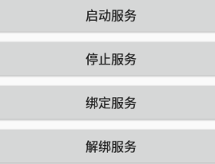

点击启动服务，或绑定服务时，都会弹出一个通知，下拉后的效果：

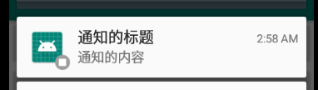

这就是前台服务的用法了。

### 2、IntentService

#### 2.1引入

ANR问题：

耗时操作阻塞主线程，使得程序未响应。

在第10章一开始，我们就提到过，服务中的代码都是默认运行在主线程当中的，如果直接在服务里去处理一些耗时的逻辑，就很容易出现ANR的情况。

所以这里就要用到Android多线程编程的技术了。我们应该在服务的每个具体的方法里开启一个子线程，然后再这里去处理那些耗时的逻辑。

因此一个比较标准的服务的onStartCommand方法就可以写成如下形式：

*//每次启动服务的时候都会调用*@Override  
**public int** onStartCommand(Intent intent, **int** flags, **int** startId) {  
  
 **new** Thread(**new** Runnable() {  
 @Override  
 **public void** run() {  
 *//处理具体的逻辑  
  
 //服务执行完毕后，自动停止* stopSelf();  
 }  
 }).start();  
  
 **return super**.onStartCommand(intent, flags, startId);  
}

虽然说这种写法并不复杂，但是总有一些程序员忘记开启线程，或者忘记调用stopSelf（）方法停止服务。

为了可以简单地创建一个异步的、可以自动停止的服务，Android专门提供了一个IntentService类，这个类就很好地解决了前面所提到的两种尴尬。

#### 2.2使用

**这里我们来简单演示一下IntentService的使用方式**

新建一个类，取名为MyIntentService，让它继承IntentService

MyIntentService：

**public class** MyIntentService **extends** IntentService {  
  
 **private static final** String ***TAG*** = **"MyIntentService"**;  
  
 *//注意构造，如果说无法实例化该对象  
 //一般是没有提供对应的有参或无参构造方法* **public** MyIntentService() {  
 **super**(**"MyIntentService"**);  
 }

*//这个方法已经是在子线程中执行的了*  
 @Override  
 **protected void** onHandleIntent(Intent intent) {  
 *//获取当前线程的id* **long** id = Thread.*currentThread*().getId();  
 Log.*d*(***TAG***, **"onHandleIntent方法所在的线程id: "** + id);  
 }  
  
 @Override  
 **public void** onDestroy() {  
 **super**.onDestroy();  
 Log.*d*(***TAG***, **"onDestroy: "**);  
 }  
}

活动中加了一个按钮：

**case** R.id.***start_intent_service***:  
 *//启动IntentService按钮  
 //主线程id* **long** id = Thread.*currentThread*().getId();  
 Log.*d*(***TAG***, **"主线程id："** + id);  
 intent = **new** Intent(**this**, MyIntentService.**class**);  
 startService(intent);  
  
 **break**;

注册服务：

*<!--服务2-->*<**service android:name=".service.MyIntentService"** />

效果：

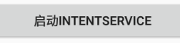

点击按钮后：

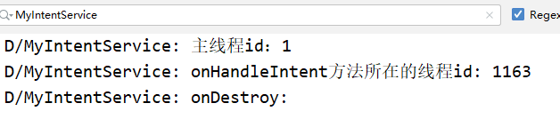

可以看到，onHandleIntent（）方法是在子线程中执行的。并且执行完毕后，服务会自动停止，因为可以看到onDestroy（）方法也自动执行了。

因此使用IntentService的好处就是：

可以集开启线程与自动停止于一身。

另外我们也可以使用快捷方式创建IntentService，就在使用快捷方式创建Service的上面就是IntentService，我就不截图了。

## 五、服务的最佳实践

这个是书上的案例，作者说是最佳案例，可是我觉得不咋地，因为业务的复杂程度，掩盖了服务的用法，我觉得很不好，建议看第六节我从慕课网学的案例。

完成一个下载案例，这个案例算是目前综合度最高的一个例子了，其中会涉及第7、8、9、10章的部分内容。

首先创建一个项目，取名为ServiceBestPractice。

导入依赖：

导入OkHttp的依赖即可

implementation **'com.squareup.okhttp3:okhttp:3.4.1'**

这个例子我照着书敲完了，但是报错了，我也懒得再去处理bug了，现在碰到的bug是http请求的问题，输入的url无法访问和下载。

不过这不是我所关心的，我需要注意的是它整体的思路，是如何使用

AsyncTask、Service、活动绑定服务、Binder的使用。学习这个思路即可。

下面我就把我敲的东西记录一下。

整体目录：

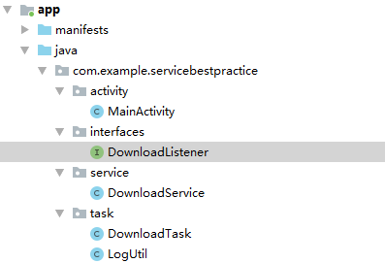

### 1、接口

DownloadListener：

*/**  
 * 回调接口——监听下载过程中的各种状态  
 */***public interface** DownloadListener {  
 *//通知当前的下载进度* **void** onProgress(**int** progress);  
 *//通知下载成功事件* **void** onSuccess();  
 *//通知下载失败事件* **void** onFailed();  
 *//通知下载暂停事件* **void** onPaused();  
 *//通知下载取消事件* **void** onCanceled();  
}

### 2、任务类

*/**  
 * 具体下载任务，AsyncTask类  
 * 泛型1：执行doInBackground方法（任务）时传入的参数类型  
 * 泛型2：任务进度单位  
 * 泛型3：任务结束后返回值类型，如果无需返回值，可以使用Void  
 */***public class** DownloadTask **extends** AsyncTask<String, Integer, Integer> {  
  
 *//定义常量* **public static final int *TYPE_SUCCESS*** = 0;  
  
 **public static final int *TYPE_FAILED*** = 1;  
  
 **public static final int *TYPE_PAUSED*** = 2;  
  
 **public static final int *TYPE_CANCELED*** = 3;  
  
 *//成员变量1：自定义监听器* **private** DownloadListener **listener**;  
  
 **private boolean isCanceled** = **false**;  
  
 **private boolean isPaused** = **false**;  
  
 **private int lastProgress**;  
  
 *//构造初始化DownloadListener* **public** DownloadTask(DownloadListener listener) {  
 **this**.**listener** = listener;  
 }  
  
 */**  
 * 在该方法中执行后台任务  
 * 该方法中的所有代码都会在子线程中运行  
 * 在该方法中进行耗时操作，不能进行UI操作。  
 *  
 \** ***@param params*** *可以当一个String[]数组来用  
 \** ***@return*** *\*/* @Override  
 **protected** Integer doInBackground(String... params) {  
 InputStream is = **null**;  
 RandomAccessFile saveFile = **null**;  
 File file = **null**;  
  
 **try** {  
 **long** downloadedLength = 0;  
 String downloadUrl = params[0];  
 *//String的substring方法说明，参数是索引  
 //substring(i1,i2),返回string中索引为[i1,i2)的字符串  
 //substring(index)，返回String中包括index+index后面的所有部分组成的字符串  
 //String的lastIndexOf()方法，传入一个Str，返回该String中最后一个str的索引。  
 //截取downloadUrl中最后一个“/”，以及其后面的所有字符串,即文件名* String fileName = downloadUrl.substring(downloadUrl.lastIndexOf(**"/"**));  
 *//获取目录，里面方法太多，反正看不懂* String directory = Environment.*getExternalStoragePublicDirectory*(  
 Environment.*DIRECTORY_DOWNLOADS*).getPath();  
 file = **new** File(directory + fileName);  
 **if** (file.exists()) {  
 *//获取该File文件的大小，单位字节* downloadedLength = file.length();  
 }  
 *//发送http请求，获取响应体的大小* **long** contentLength = getContentLength(downloadUrl);  
  
 **if** (contentLength == 0) {  
 *//响应体大小为0是，说明下载失败，方法停止* **return *TYPE_FAILED***;  
 } **else if** (contentLength == downloadedLength) {  
 *//下载成功* **return *TYPE_SUCCESS***;  
 }  
 OkHttpClient client = **new** OkHttpClient();  
 Request request = **new** Request.Builder()  
 *//断点下载，指定从哪个字节开始下载* .addHeader(**"RANGE"**, **"bytes="** + downloadedLength + **"-"**)  
 .url(downloadUrl)  
 .build();  
 *//发送http请求* Response response = client.newCall(request).execute();  
 **if** (response != **null**) {  
 is = response.body().byteStream();  
 saveFile = **new** RandomAccessFile(file, **"rw"**);  
 *//跳过已下载的字节* saveFile.seek(downloadedLength);  
 **byte**[] b = **new byte**[1024];  
 **int** total = 0;  
 **int** len;  
 **while** ((len = is.read(b)) != -1) {  
 **if** (**isCanceled**) {  
 **return *TYPE_CANCELED***;  
 } **else if** (**isPaused**) {  
 **return *TYPE_PAUSED***;  
 } **else** {  
 total += len;  
 saveFile.write(b, 0, len);  
 **int** progress = (**int**) ((total + downloadedLength)  
 * 100 / contentLength);  
 publishProgress(progress);  
 }  
 }  
 response.body().close();  
 **return *TYPE_SUCCESS***;  
 }  
 } **catch** (Exception e) {  
 e.printStackTrace();  
 } **finally** {  
 **try** {  
 **if** (is != **null**) {  
 is.close();  
 }  
 **if** (saveFile != **null**) {  
 saveFile.close();  
 }  
 **if** (**isCanceled** && file != **null**) {  
 file.delete();  
 }  
 } **catch** (Exception e) {  
 e.printStackTrace();  
 }  
 }  
 **return *TYPE_FAILED***;  
 }  
  
  
 */**  
 * 更新下载进度  
 * 这个方法是在主线程中进行的，可以在里面更新UI  
 * 当在后台任务中调用了publishProgress（Progress...）方法后，  
 * 该方法很快就会被调用，该方法中携带的参数就是在后台任务传传递过来的  
 *  
 \** ***@param values*** *\*/* @Override  
 **protected void** onProgressUpdate(Integer... values) {  
 **int** progress = values[0];  
 **if** (progress > **lastProgress**) {  
 **listener**.onProgress(progress);  
 **lastProgress** = progress;  
 }  
 }  
  
 */**  
 * 当后台任务执行完毕，并通过return返回时，  
 * 这个方法很快就会被调用。参数就是后台任务的返回值  
 *  
 \** ***@param status*** *\*/* @Override  
 **protected void** onPostExecute(Integer status) {  
 *//根据后台任务结束时的返回结果，进行不同操作* **switch** (status) {  
 **case *TYPE_SUCCESS***:  
 *//下载成功时* **listener**.onSuccess();  
 **break**;  
 **case *TYPE_FAILED***:  
 *//下载失败时* **listener**.onFailed();  
 **break**;  
 **case *TYPE_PAUSED***:  
 *//下载暂停时* **listener**.onPaused();  
 **break**;  
 **case *TYPE_CANCELED***:  
 *//下载取消时* **listener**.onCanceled();  
 **break**;  
 **default**:  
 **break**;  
 }  
 }  
  
 */**  
 * 暂停下载  
 */* **public void** pauseDownload() {  
 **isPaused** = **true**;  
 }  
  
 *//取消下载* **public void** cancelDownload() {  
 **isCanceled** = **true**;  
 }  
  
 */**  
 * 发送http请求，返回响应体的内容大小  
 *  
 \** ***@param downloadUrl*** *请求url，字符串形式  
 \** ***@return*** *\** ***@throws*** *IOException  
 */* **private long** getContentLength(String downloadUrl) **throws** IOException {  
 OkHttpClient client = **new** OkHttpClient();  
 Request request = **new** Request.Builder()  
 .url(downloadUrl)  
 .build();  
 Response response = client.newCall(request).execute();  
 **if** (response != **null** && response.isSuccessful()) {  
 **long** contentLength = response.body().contentLength();  
 **return** contentLength;  
 }  
 **return** 0;  
 }  
   
}

### 3、服务

*/**  
 * 下载服务  
 */***public class** DownloadService **extends** Service {  
  
 *//下载任务类* **private** DownloadTask **downloadTask**;  
  
 **private** DownloadBinder **mBinder** = **new** DownloadBinder();  
  
 **private** String **doloadUrl**;  
  
 **private** Notification **notification**;  
  
  
 **private** DownloadListener **listener** = **new** DownloadListener() {  
 @Override  
 **public void** onProgress(**int** progress) {  
 **notification** = getNotification(**"正在下载..."**, progress);  
 getNotificationManager().notify(1, **notification**);  
 }  
  
 @Override  
 **public void** onSuccess() {  
 **downloadTask** = **null**;  
 stopForeground(**true**);  
 **notification** = getNotification(**"下载成功"**, -1);  
 getNotificationManager().notify(1, **notification**);  
 showTips(**"下载成功！"**);  
 }  
  
 @Override  
 **public void** onFailed() {  
 **downloadTask** = **null**;  
 *//下载失败时，将前台服务通知关闭，并创建一个下载失败的通知* stopForeground(**true**);  
 **notification** = getNotification(**"下载失败"**, -1);  
 getNotificationManager().notify(1, **notification**);  
 showTips(**"下载失败"**);  
 }  
  
 @Override  
 **public void** onPaused() {  
 **downloadTask** = **null**;  
 showTips(**"暂停"**);  
 }  
  
 @Override  
 **public void** onCanceled() {  
 **downloadTask** = **null**;  
 stopForeground(**true**);  
 showTips(**"取消"**);  
 }  
 };  
  
 *//成员内部类DownloadBinder* **public class** DownloadBinder **extends** Binder {  
  
 *//方法1：开始下载* **public void** startDownload(String url) {  
 **if** (**downloadTask** == **null**) {  
 **doloadUrl** = url;  
 **downloadTask** = **new** DownloadTask(**listener**);  
 **downloadTask**.execute(**doloadUrl**);  
 **notification** = getNotification(**"正在下载..."**, 0);  
 *//启动前台服务* startForeground(1, **notification**);  
 showTips(**"正在下载"**);  
 }  
 }  
  
 *//方法2：暂停下载* **public void** pauseDownload() {  
 **if** (**downloadTask** != **null**) {  
 **downloadTask**.pauseDownload();  
 }  
 }  
  
 *//方法3：取消下载* **public void** cancelDownload() {  
 **if** (**downloadTask** != **null**) {  
 **downloadTask**.cancelDownload();  
 }  
 **if** (**doloadUrl** != **null**) {  
 String fileName = **doloadUrl**.substring(**doloadUrl**.lastIndexOf(**"/"**));  
 String directory = Environment.*getExternalStoragePublicDirectory*(  
 Environment.*DIRECTORY_DOWNLOADS*).getPath();  
 File file = **new** File(directory + fileName);  
 **if** (file.exists()) {  
 file.delete();  
 }  
 getNotificationManager().cancel(1);  
 stopForeground(**true**);  
 showTips(**"取消下载"**);  
 }  
 }  
  
 }  
  
 @Override  
 **public** IBinder onBind(Intent intent) {  
 **return mBinder**;  
 }  
  
 *//弹出提示* **public void** showTips(String msg) {  
 Toast.*makeText*(DownloadService.**this**, msg, Toast.***LENGTH_SHORT***).show();  
 }  
  
 */**  
 * 获取通知  
 *  
 \** ***@param title*** *通知的标题  
 \** ***@param progress*** *下载进度  
 \** ***@return*** *\*/* **private** Notification getNotification(String title, **int** progress) {  
 *//跳转到主活动* Intent intent = **new** Intent(**this**, MainActivity.**class**);  
 PendingIntent pi = PendingIntent.*getActivity*(**this**, 0, intent, 0);  
 NotificationCompat.Builder builder = **new** NotificationCompat.Builder(**this**)  
 .setSmallIcon(R.mipmap.***ic_launcher***)  
 .setLargeIcon(BitmapFactory.*decodeResource*(getResources(),  
 R.mipmap.***ic_launcher***))  
 .setContentIntent(pi)  
 .setContentTitle(title);  
 **if** (progress >= 0) {  
 *//当progress>=0时才需显示下载进度* builder.setContentText(progress + **"%"**)  
 .setProgress(100, progress, **false**);  
 }  
 **return** builder.build();  
 }  
  
 */**  
 * 获取通知管理器  
 *  
 \** ***@return*** *\*/* **private** NotificationManager getNotificationManager() {  
 **return** (NotificationManager) getSystemService(***NOTIFICATION_SERVICE***);  
 }  
  
}

### 4、活动

#### 4.1布局

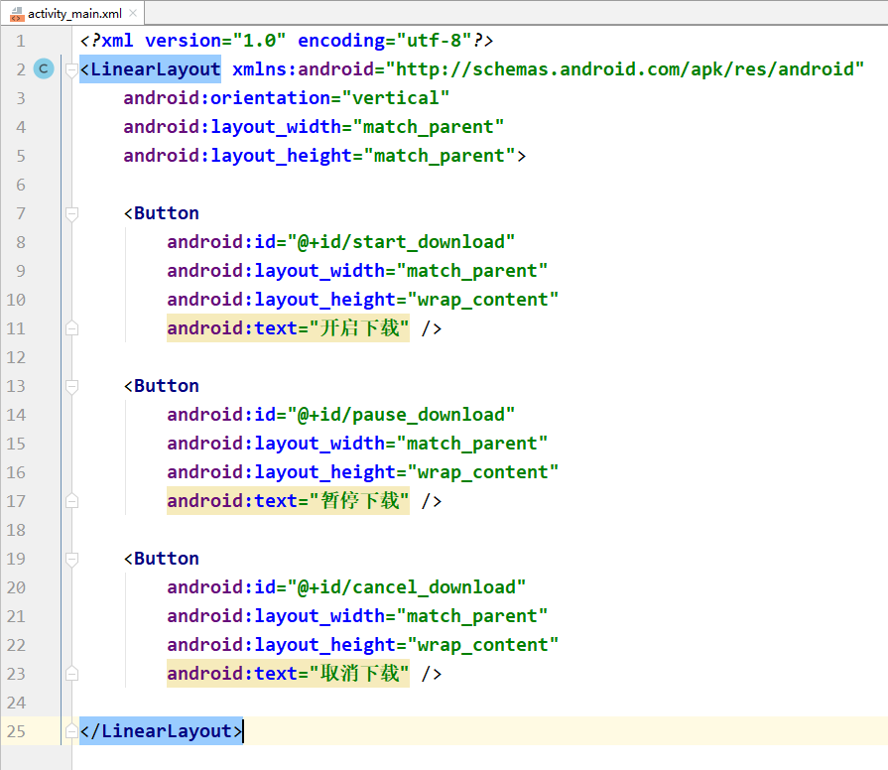

#### 4.2活动类

**public class** MainActivity **extends** AppCompatActivity **implements** View.OnClickListener {  
  
 *//Binder对象* **private** DownloadService.DownloadBinder **downloadBinder**;  
  
 *//服务连接对象* **private** ServiceConnection **connection** = **new** ServiceConnection() {  
 *//绑定服务与活动时，该方法执行* @Override  
 **public void** onServiceConnected(ComponentName name, IBinder service) {  
 **downloadBinder** = (DownloadService.DownloadBinder) service;  
 }  
  
 @Override  
 **public void** onServiceDisconnected(ComponentName name) {  
  
 }  
 };  
  
 *//开始下载按钮* **private** Button **startDownload**;  
  
 *//暂停下载按钮* **private** Button **pauseDownload**;  
  
 *//取消下载按钮* **private** Button **cancelDownload**;  
  
  
 @Override  
 **protected void** onCreate(Bundle savedInstanceState) {  
 **super**.onCreate(savedInstanceState);  
 setContentView(R.layout.***activity_main***);  
  
 *//初始化控件* initViews();  
  
 Intent intent = **new** Intent(**this**, DownloadService.**class**);  
 *//启动服务* startService(intent);  
 *//绑定服务* bindService(intent, **connection**, ***BIND_AUTO_CREATE***);  
 *//运行时权限判断* **int** hasGranted = ContextCompat.*checkSelfPermission*(MainActivity.**this**,  
 Manifest.permission.***WRITE_EXTERNAL_STORAGE***);  
 **if** (hasGranted != 0) {  
 *//如果没开启，就让用户判断是否授权* ActivityCompat.*requestPermissions*(MainActivity.**this**,  
 **new** String[]{Manifest.permission.***WRITE_EXTERNAL_STORAGE***}, 1);  
 }  
  
 }  
  
 */**  
 * 初始化控件  
 */* **private void** initViews() {  
 *//获取控件* **startDownload** = findViewById(R.id.***start_download***);  
 **pauseDownload** = findViewById(R.id.***pause_download***);  
 **cancelDownload** = findViewById(R.id.***cancel_download***);  
  
 *//设置点击监听* **startDownload**.setOnClickListener(**this**);  
 **pauseDownload**.setOnClickListener(**this**);  
 **cancelDownload**.setOnClickListener(**this**);  
 }  
  
 */**  
 * 用户授权结果处理  
 \** ***@param requestCode*** *\** ***@param permissions*** *\** ***@param grantResults*** *\*/* @Override  
 **public void** onRequestPermissionsResult(  
 **int** requestCode, String[] permissions, **int**[] grantResults) {  
 **switch** (requestCode) {  
 **case** 1:  
 **if** (grantResults.**length** > 0 && grantResults[0] != 0) {  
 *//如果用户不同意授权* showTips(**"拒绝授权将无法使用程序"**);  
 finish();  
 }  
 **break**;  
 **default**:  
 }  
  
 }  
  
 *//所有点击事件* @Override  
 **public void** onClick(View v) {  
 Intent intent = **null**;  
 **switch** (v.getId()) {  
 **case** R.id.***start_download***:  
 *//开始下载按钮* String url = **"https://raw.githubusercontent.com/"** +  
 **"guolindev/eclipse/master/eclipse-inst-win64.exe"**;  
 **downloadBinder**.startDownload(url);  
 **break**;  
 **case** R.id.***pause_download***:  
 *//暂停下载按钮* **downloadBinder**.pauseDownload();  
 **break**;  
 **case** R.id.***cancel_download***:  
 *//取消下载按钮* **downloadBinder**.cancelDownload();  
 **break**;  
 **default**:  
 **break**;  
 }  
  
 }  
  
 */**  
 * 弹出提示框  
 \** ***@param msg*** *\*/* **private void** showTips(String msg) {  
 Toast.*makeText*(MainActivity.**this**,msg,  
 Toast.***LENGTH_SHORT***).show();  
 }  
  
 *//活动被销毁时* @Override  
 **protected void** onDestroy() {  
 **super**.onDestroy();  
 *//取消服务的绑定* unbindService(**connection**);  
 }  
}

效果：

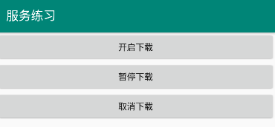

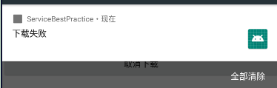

报错：



这个就不管了。

## 六、进度监控

这部分是学习慕课网上的视频做的笔记。

演示利用BindService进行进度监控。

### 1、ServiceConnection

ServiceConnection的作用是什么呢？

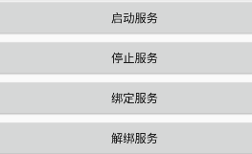

当我们点击启动服务、绑定服务、解绑服务后，如果再次点击绑定服务，那么服务的onBind方法就不会再执行了。

然后我们在活动的ServiceConnection的onServiceConnected（）方法里面打印，查看它的执行情况

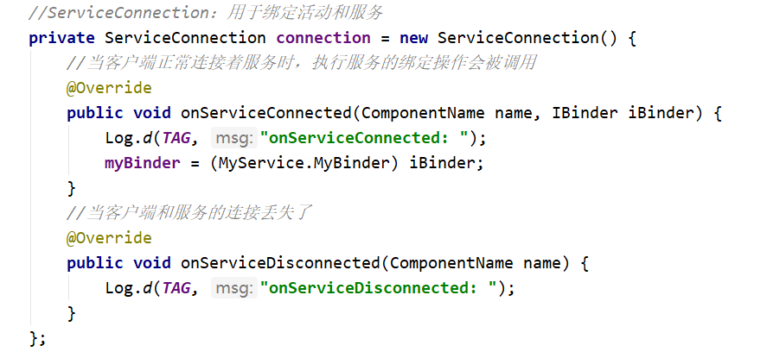

当启动服务后，我们反复点击（绑定服务、解绑服务）、（绑定服务、解绑服务）：

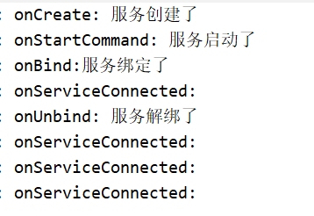

可以看到，每次解绑服务后，再次点击绑定服务时，虽然服务的onBind（）方法不会再执行了，但是ServiceConnection的onServiceConnected（）方法每次都会执行。

### 2、进度监控

#### 2.1服务

**public class** MyService **extends** Service {  
  
 **private static final** String ***TAG*** = **"MyService"**;  
  
 **private int i**;  
  
 **public** MyService() {  
 }  
  
 *//成员内部类* **public class** MyBinder **extends** Binder {  
 *//定义自己需要的方法（实现进度监控）  
 //该方法的执行时机：  
 //因为我们一般是在活动中通过ServiceConnection拿到这个MyBinder对象  
 //拿到这个对象后，什么时候调用这个方法，这个方法就啥时候被调用了* **public int** getProcess() {  
 **return i**;  
 }  
 }  
  
 */**  
 * 绑定服务时，该方法调用  
 * IBinder：在Android中是用于远程操作对象的一个基本接口  
 *  
 \** ***@param intent*** *\** ***@return*** *\*/* @Override  
 **public** IBinder onBind(Intent intent) {  
 Log.*d*(***TAG***, **"onBind:服务绑定了 "**);  
 **return new** MyBinder();  
 }  
  
  
 */**  
 * 创建服务，只会执行一次  
 */* @Override  
 **public void** onCreate() {  
 **super**.onCreate();  
 Log.*d*(***TAG***, **"onCreate: 服务创建了"**);  
 *//开启线程，进行耗时操作* **new** Thread(**new** Runnable() {  
 @Override  
 **public void** run() {  
 **for** (**i** = 0; **i** < 100; **i**++) {  
 *//每数一次，就睡1秒* **try** {  
 Thread.*sleep*(1000);  
 } **catch** (InterruptedException e) {  
 e.printStackTrace();  
 }  
 }  
 }  
 }).start();  
  
 }

...省略

}

分析：

因为从1~100只想计数1次，不想每次都从头开始，因此放在了onCreate方法中。

另外为了能在MyBinder的自定义方法中拿到onCreate方法中的进度i，因此将i升级为成员变量。

这样只要其他地方能获取到MyBinder对象，就能获取到这个进度了。而刚好服务会通过onBind方法将MyBinder的实例作为参数传到ServiceConnection的onServiceConnected方法中，这样就能在活动中拿到这个MyBinder实例了，从而就能获取服务中的成员变量进度i了。

#### 2.2活动

成员变量：

*//ServiceConnection：用于绑定活动和服务***private** ServiceConnection **connection** = **new** ServiceConnection() {  
 *//每次绑定服务，这个方法都会被调用* @Override  
 **public void** onServiceConnected(ComponentName name, IBinder iBinder) {  
 Log.*d*(***TAG***, **"onServiceConnected: "**);  
 MyService.MyBinder myBinder = (MyService.MyBinder) iBinder;  
 Log.*d*(***TAG***, **"当前进度： "** + myBinder.getProcess());  
 }  
 *//当客户端和服务的连接丢失了* @Override  
 **public void** onServiceDisconnected(ComponentName name) {  
 Log.*d*(***TAG***, **"onServiceDisconnected: "**);  
 }  
};

效果：

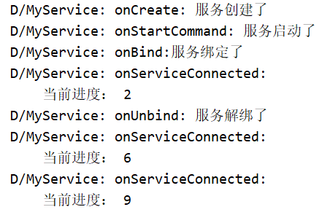

## 七、AIDL

AIDL：

Android接口定义语言。

作用：

进程间的通信接口

之前我们在服务中学到过IBinder，我们利用它获取了服务当中的成员变量i，即进度。

也就是说IBinder是可以用于同一个进程中的通信的，但是如果要用到不同进程之间的通信，那么我们就需要使用到AIDL了。

之前学习服务的时候，我们使用的是ServiceTest2项目中的app模块，这里为了演示跨进程，我们在该项目中再创建一个模块，取名为aidldemo

### 1、远程启动服务

需求：

我希望在aidldemo模块中控制app模块中的Myservice的启动与销毁。

#### 1.1本地模块

也就是Myservice服务所在的app模块，当作是本地模块。

我们需要在主配置文件中给服务指定一个意图过滤器：

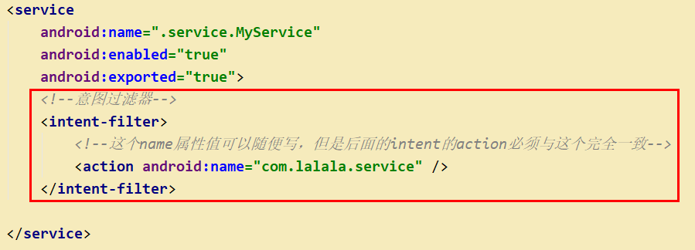

过滤器中的<action>标签的name属性值可以随便写，但是后面我们new Intent时，设置的action必须与这个完全一致，这样才能远程启动这个服务

#### 1.2远程模块

也就是aidl模块

按钮的点击事件：

*//所有点击事件*@Override  
**public void** onClick(View v) {  
 Intent intent = **new** Intent(**"com.lalala.service"**);  
 *//Android5.0以后，必须设置包名，也就是app模块的*根包intent.setPackage(**"com.example.servicetest2"**);  
 **switch** (v.getId()) {  
 **case** R.id.***start***:  
 *//启动服务按钮* startService(intent);  
 **break**;  
 **case** R.id.***stop***:  
 *//停止服务按钮* stopService(intent);  
 **break**;  
 **default**:  
 }  
}

因为aidl模块中没有MyService这个类了，因此只能使用隐式Intent，要注意的是，在Android5.0之后，必须给Intent设置包名，也就是app模块中MyService所在的包名。

效果：

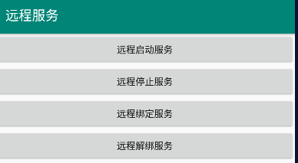

点击前两个按钮时：

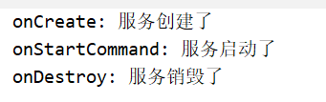

跨进程启动服务成功！

补充说明：

关于Intent，这种方式有时候不行，可以改成下面的方式：

Intent intent = **new** Intent(**"com.lalala.service"**);  
*//Android5.0以后，必须设置包名，也就是app模块的根包  
//intent.setPackage("com.example.servicetest2");  
//参数1：包名，也就是服务所在的app模块的根包名  
//参数2：app模块中MyService的全类名*intent.setComponent(**new** ComponentName(**"com.example.servicetest2"**,  
 **"com.example.servicetest2.service.MyService"**));

### 2、远程绑定服务

其实道理跟前面差不多，我就简单展示一下了

aidl模块的主活动：

成员变量：

**private** ServiceConnection **connection** = **new** ServiceConnection() {  
 @Override  
 **public void** onServiceConnected(ComponentName name, IBinder service) {  
  
 }  
  
 @Override  
 **public void** onServiceDisconnected(ComponentName name) {  
  
 }  
};

点击事件：

*//所有点击事件*@Override  
**public void** onClick(View v) {  
 Intent intent = **new** Intent(**"com.lalala.service"**);  
 *//Android5.0以后，必须设置包名，也就是app模块的*根包  
intent.setPackage(**"com.example.servicetest2"**);  
 **switch** (v.getId()) {  
 **case** R.id.***start***:  
 *//启动服务按钮* startService(intent);  
 **break**;  
 **case** R.id.***stop***:  
 *//停止服务按钮* stopService(intent);  
 **break**;  
 **case** R.id.***bind***:  
 *//绑定服务* bindService(intent, **connection**, ***BIND_AUTO_CREATE***);  
 **break**;  
 **case** R.id.***unbind***:  
 *//解绑服务* unbindService(**connection**);  
 **break**;  
 **default**:  
 }  
}

效果：

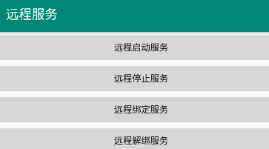

点击远程绑定和远程解绑时：

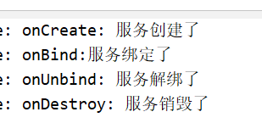

OK，远程绑定操作成功。

### 3、创建AIDL文件

首先在Myservice所在的模块 ，也就是app模块的根包下，即在

com.example.servicetest2包下创建AIDL文件：

右键——New——AIDL

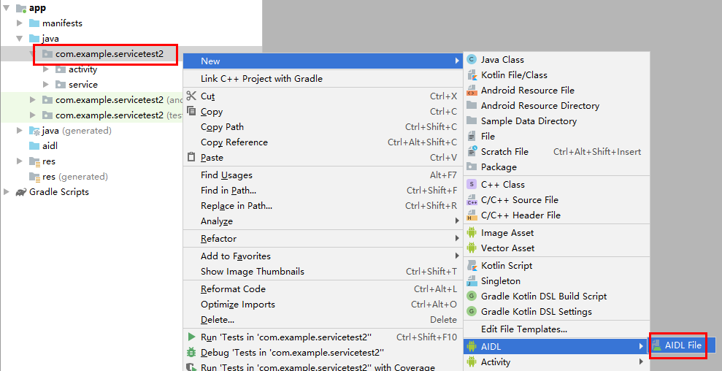

这里我取名为IMyAidlInterface

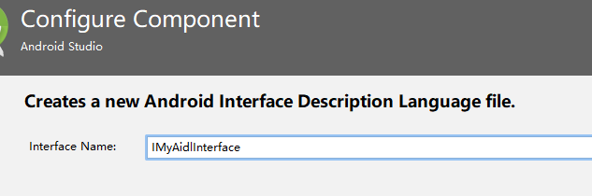

然后可以看到自动生成了这个文件，初始内容如下：

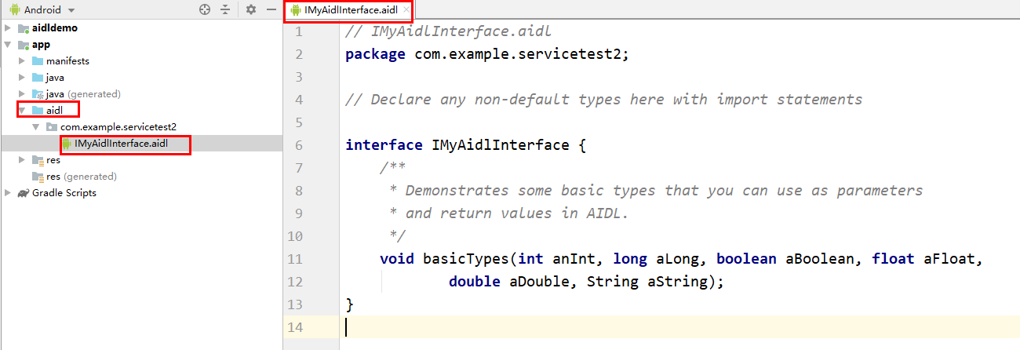

然后我在这个AIDL文件中定义了一个自己的方法：

一开始默认的方法我已经删掉了，因为只需要用自己自定义的方法就可以了。

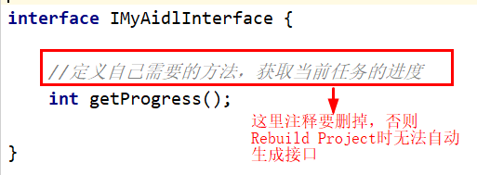

然后我们将程序Rebuild一下：（Build——Rebuild Project）

然后打开Project视图，在下面这个目录：

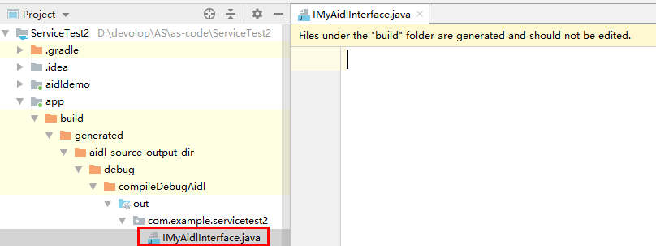

可以看到，现在是空的，右边提示说在build目录下的文件是自动生成的，不应该被编辑。

然后我在百度上查了一下，发现是不能在刚才的aidl文件中加注释，然后我把注释给删掉：

然后再次Rebuild Project

这次果然成功了，现在自动生成的就是接口了：

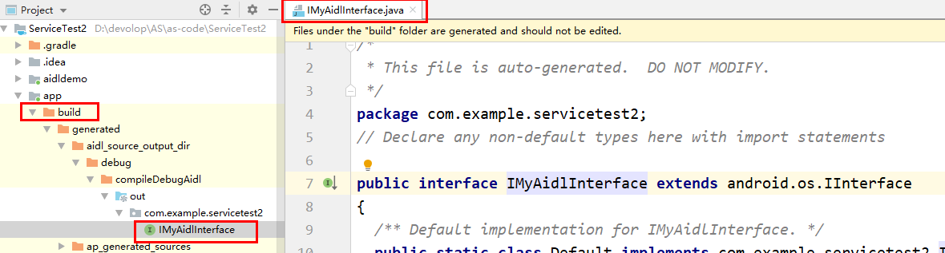

果然就是注释引发的问题。

另外，之前aidl文件中默认的那个方法，我们用不到，也可以将它删掉，然后我们再重新Rebuild Project，这样后续我们实现这个接口的方法时，就只需要实现我们自定义的getProgress方法就可以了。

### 4、实现AIDL

#### 4.1概述

先来看一下自动生成的接口的结构：

看起来很复杂，但是我们只需要关注两点：

首先这个接口的名字，就和我们创建的aidl文件的名字是一样的：



第一点：

然后在这个接口的最下面，就会有我们之前在aidl文件中自定义的方法：

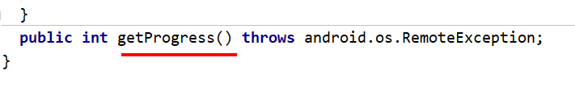

可以看到这个方法上面是没有@Override的，也就是说这个方法是属于这个接口自己的方法。

第二点：

这个接口里面会自动生成一个静态抽象内部类Stub，而Stub这个类不仅继承了Binder，而且也实现了这个接口：



而这个Stub类已经帮助我们实现了IMyAidlInterface接口的很多方法，并且它还继承了Binder。

那么我们在Service的onBinder方法中，就可以直接返回这个Stub类的对象。同时实现我们在接口中自定义的getProgress方法。

#### 4.2修改onBinder

因此下面我们对MyService的onBind方法进行修改，这次我们就不返回MyBinder了，而是返回Stub：

@Override  
**public** IBinder onBind(Intent intent) {  
 Log.*d*(***TAG***, **"onBind:服务绑定了 "**);  
 **return new** IMyAidlInterface.Stub() {  
 @Override  
 **public int** getProgress() **throws** RemoteException {  
 Log.*d*(***TAG***, **"getProgress执行"**);  
 **return i**;  
 }  
 };  
}

#### 4.3活动

修改活动中ServiceConnection中绑定成功的方法，这次我们就不用MyBinder来接收了，而是使用多态，用Stub来接收，这里很关键。

*//ServiceConnection：用于绑定活动和服务***private** ServiceConnection **connection** = **new** ServiceConnection() {  
 *//每次绑定服务，这个方法都会被调用* @Override  
 **public void** onServiceConnected(ComponentName name, IBinder iBinder) {  
 Log.*d*(***TAG***, **"onServiceConnected: "**);  
 *//多态* IMyAidlInterface imai = IMyAidlInterface.Stub.*asInterface*(iBinder);  
 **try** {  
 **int** progress = imai.getProgress();  
 Log.*d*(***TAG***, **"本地获取当前进度："** + progress);  
 } **catch** (RemoteException e) {  
 e.printStackTrace();  
 }  
 }  
  
 *//当客户端和服务的连接丢失了* @Override  
 **public void** onServiceDisconnected(ComponentName name) {  
 Log.*d*(***TAG***, **"onServiceDisconnected: "**);  
 }  
};

来看下效果：

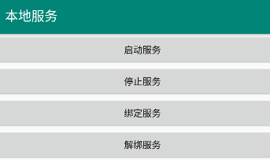

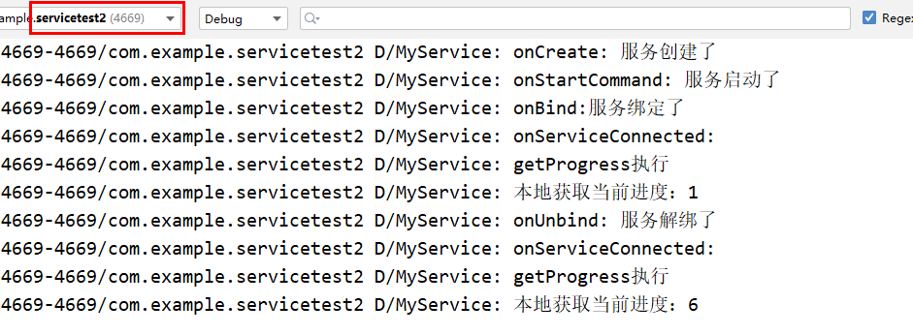

可以看到，现在我们在同一个进程，也就是在MyService所在的模块app中，使用aidl接口是没问题的，可以获取到MyService中的成员变量i，即进度。

那么接下来，我们就来学习如何在另一个模块，即aidldemo模块中获取到app模块的MyService中的进度i。

### 5、远程监控进度

复制aidl文件：

之前我们是在app模块，也就是MyService所在的模块创建的aidl文件，现在我们需要在aidldemo模块也创建一份完全一样的aidl文件，即目录结构包名完全一致，然后将aidl文件直接复制即可

在app模块的aidl文件目录：

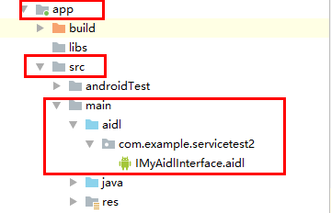

接下来我们在aidldemo模块创建完全一致的目录结构，再复制aidl文件：

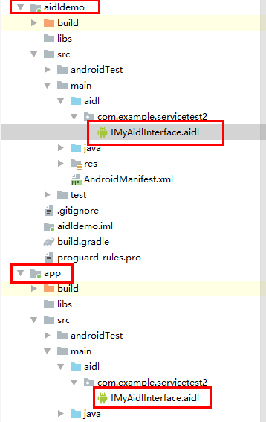

然后Rebuild Project，就会在aidldemo模块下也直接生成一份一样的接口

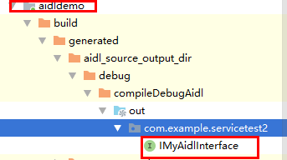

接下来我们就可以直接用了。

在aidldemo的活动中使用：

**private** ServiceConnection **connection** = **new** ServiceConnection() {  
 @Override  
 **public void** onServiceConnected(ComponentName name, IBinder iBinder) {  
 Log.*d*(***TAG***, **"onServiceConnected:远程模块 "**);  
 IMyAidlInterface imai = IMyAidlInterface.Stub.*asInterface*(iBinder);  
 **try** {  
 **int** progress = imai.getProgress();  
 Log.*d*(***TAG***, **"远程获取到的进度："** + progress);  
 } **catch** (RemoteException e) {  
 e.printStackTrace();  
 }  
  
 }  
  
 @Override  
 **public void** onServiceDisconnected(ComponentName name) {  
  
 }  
};

效果：

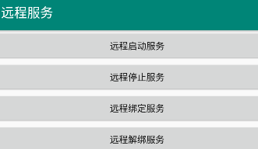

点击远程启动、远程绑定

本地日志

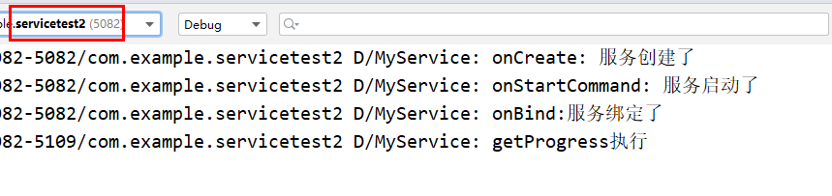

远程日志：

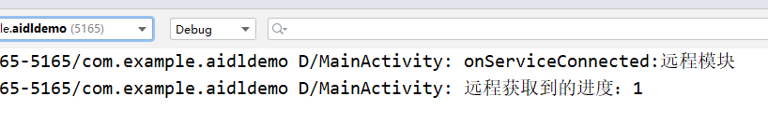

然后点击远程解绑，再次远程绑定：

本地日志

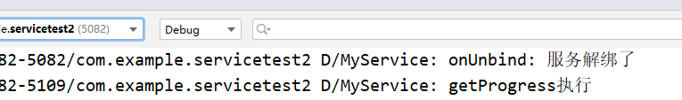

远程日志

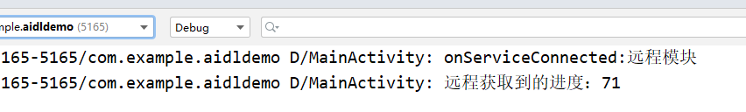

这说明远程是可以监控进度的。

细节：

虽然我们在远程调用了接口的getProgress方法，但是在远程模块的日志中却看不到任何getProgress的内容，只有在本地模块的日志中，才能看到getProgress方法执行的内容。

所以我感觉，虽然我们是在远程调用的getProgress方法，但是这个方法真正执行，还是在本地模块，也就是服务所在的模块中执行的，远程的调用，我感觉只是通知它可以在本地执行了。

而远程只能控制getProgress的执行，看不到里面任何方法体的内容，只能拿到它的返回值，比如这里我们返回的是进度，那么这样远程就能拿到本地Service中的进度i了。

### 6、我的小结

判断能够监控的依据：

就是能够获取到服务中的成员变量i，就算能够监控进度了

在本地，我们不论是使用Binder，还是使用AIDL接口，都能拿到服务中的i，这个没问题。

但是在远程，我们如果不使用AIDL，要想拿到本地服务的i，会碰到什么问题呢？就是我们必须要用MyBinder来就收ServiceConnection的绑定成功方法中的IBinder才行，但是在远程我们并没有定义这么一个MyBinder类呀？

那如果我们直接在远程定义这么一个MyBinder类，能不能用来接收这个

IBinder呢？其实也不行。回顾一下，为什么本地服务的MyBinder能够拿到i，完全是因为我们在本地定义MyBinder时，它是作为MyService的内部类的，那当然能够拿到外部类MyService的成员变量i。而远程我们就算定义了一个MyBinder类，它也不是MyService的内部类，因此就拿不到这个i了。

那么如何拿到本地服务的i：

我们知道，服务的onBinder方法，会返回一个IBinder，会作为参数传到

ServiceConnection的onServiceConnected（）方法中去，即使这个连接是写在远程活动中的，IBinder也是能够传过去的，问题在于如何接收？

远程是没有MyBinder类的，因此接收不了。

而我们使用AIDL时，在服务的onBinder方法中，就不再返回MyBinder了，

而是直接返回aidl接口的内部抽象类Stub。这个Stub是继承了Binder，并且实现了aidl接口的。

获取服务i的方式对比：

MyBinder之所以能获取到服务的i，是因为我们定义MyBinder时，是将它作为服务的内部类，因此当然能拿到i。

那么Stub是如何拿到i的呢？Stub并不是服务的内部类，但是我们在onBinder中返回的时候，却是返回的Stub的一个匿名内部类实现对象，通过使用它里面自定义的一个方法getProgress来拿到服务的成员i的。那么我们在服务连接中接受IBinder时，用Stub类，或者向上转型，用Stub类实现的aidl接口都是可以接收的了，当然我们一般都是用aidl接口来接收。

理解为什么要让Stub类作为一个抽象类：

其实关键就是为了能够拿到服务的i，而它又是通过Stub重写aidl接口的方法getProgress（）方法拿到i的。

如果Stub不是一个抽象类，那么必须实现这个getProgress方法，而Stub又不是服务的内部类，就拿不到i了。

而如果让Stub是一个抽象类就不一样了，我们可以让getProgress方法在Stub中仍然保持为一个抽象方法，就可以不用去实现它。而是能到真正new Stub的非抽象子类时，才去重写这个getProgress（）方法，而我们就可以在服务的

onBinder方法中去new 这个Stub的匿名内部类对象。从而真正的重写这个

getProgress方法，这样Stub虽然不是服务的内部类，但是却能通过其抽象方法去拿到服务的i了，这就是巧妙之处。

小结如何使用AIDL：

一般是用于监控服务的进度，也就是为了获取到服务的成员变量i。

首先我们在本地模块，也就是服务所在的模块，比如app模块，选中其根包，new一个aidl文件。这个aidl文件会自动创建在：app/src/main/aidl/根包/目录下。

然后再aidl文件中定义自己需要的抽象方法，注意千万不要加注释，否则后面无法生成接口。另外可以将初始的方法删除，只保留我们自己定义的方法即可。

然后在远程模块，比如aidldemo模块的相同目录下，将这个aidl文件复制过去。

然后Rebuild Project，这样两个模块都会自动生成对应的接口了。

然后再本地模块的服务中，修改其onBinder（）方法，返回aidl接口的内部类Stub，同时重写我们自定义的方法。在这里面就能获取进度i了，如果是在方法内部操作，那么打印的日志只能在本地模块的日志中看见，远程日志中是看不见的。如果期望在远程模块获取i的话，可以将i作为方法的返回值。

然后在远程就可以去使用了，在远程绑定成的方法中，会传入这个IBinder，它其实就是Stub的匿名实例。我们一般是用aidl接口去接收它，也就是一个多态的向上转型，然后用接口的实例去调用我们之前在接口中定义的自定义方法，这样在远程调用时，本地这个方法就会真正执行，同时我们在远程也可以拿到这个方法的返回值，比如上面我就拿到了进度i。

## 八、Handler

就是用ServiceTest这个项目，在里面新建一个模块：handler_demo

### 1、简单用法

最简单的用法，当然这个只是初学这么用，实际不要这么用。

布局：

很简单，就一个按钮，和一个文本框：



活动：

成员变量mHandler：

**private** Handler **mHandler** = **new** Handler(){  
 *//处理消息* @Override  
 **public void** handleMessage( Message msg) {  
 **super**.handleMessage(msg);  
  
 **switch** (msg.**what**) {  
 **case** 1001:  
 **int** arg1 = msg.**arg1**;  
 *//千万注意里面的参数要用String  
 //如果传入int会报错* **mTextView**.setText(String.*valueOf*(arg1));  
 Log.*d*(***TAG***, **"arg2: "** + msg.**arg2**);  
 Log.*d*(***TAG***, **"obj: "** + msg.**obj**);  
 **break**;  
 **default**:  
 }  
  
 }  
};

点击事件：

**case** R.id.***send_msg_btn***:  
 *//发送消息按钮  
 //开始线程，进行耗时操作* **new** Thread(**new** Runnable() {  
 @Override  
 **public void** run() {

*//推荐使用这种方式获取Message，而不是直接new*

Message message = Message.*obtain*();  
 message.**what** = 1001;  
 message.**arg1** = 1002;  
 message.**arg2** = 1002;  
 message.**obj** = MainActivity.**this**;  
 *//发送消息* **mHandler**.sendMessage(message);  
 }  
 }).start();  
 **break**;

效果：

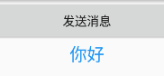

点击按钮后：

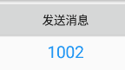



可以看到，成功修改了UI，成功发送了消息，处理消息

### 2、常用方法

方法1：

在指定时间发送消息

*//当前时间 + 3秒***long** sendTime = SystemClock.*uptimeMillis*() + 3000;  
*//在指定事件发送消息，参数2：指定事件，单位毫秒***mHandler**.sendMessageAtTime(message, sendTime);

方法2：

延迟一段时间发送消息

*//延迟2秒发送消息***mHandler**.sendMessageDelayed(message, 2000);

方法1和方法2可以用于设计定时任务。

方法3：

post相关的方法

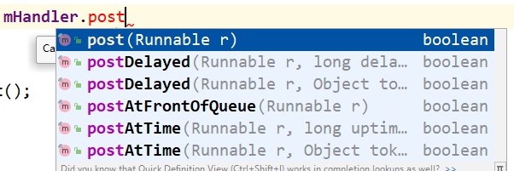

Runnable r = **new** Runnable() {  
 @Override  
 **public void** run() {  
 *//执行run方法* **int** a = 1;  
 }  
};  
*//延迟2秒执行Runnable中run方法的任务***mHandler**.postDelayed(r, 2000);

### 3、异步下载

Handler实践的3种效果：

① 异步下载，并更新进度条

② 倒计时

③ 打地鼠

我们逐一来进行学习。

#### 3.1布局

*<?***xml version="1.0" encoding="utf-8"***?>*<**LinearLayout  
 xmlns:android="http://schemas.android.com/apk/res/android"  
 android:layout_width="match_parent"  
 android:layout_height="match_parent"  
 android:orientation="vertical"**>  
  
 <**Button  
 android:id="@+id/download_btn"  
 android:layout_width="match_parent"  
 android:layout_height="wrap_content"  
 android:text="开始下载"** />  
  
 <**ProgressBar  
 android:id="@+id/progressBar"  
 style="?android:attr/progressBarStyleHorizontal"  
 android:layout_width="match_parent"  
 android:layout_height="wrap_content"  
 android:layout_gravity="center_horizontal"  
 android:max="100"  
 android:progress="30"** />  
  
</**LinearLayout**>

#### 3.2活动

成员变量mHandler：

**private** Handler **mHandler** = **new** Handler() {  
 *//处理消息* @Override  
 **public void** handleMessage(Message msg) {  
 **super**.handleMessage(msg);  
 **switch** (msg.**what**) {  
 **case *DOWNLOAD_MSG_CODE***:  
 *//下载成功时* **int** progress = msg.**arg1**;  
 **mProgressBar**.setProgress(progress);  
 **break**;  
 **case *DOWNLOAD_MESSAGE_FAIL_CODE***:  
 *//下载失败时* **break**;  
 **default**:  
 }  
 }  
};

按钮的点击事件

**case** R.id.***download_btn***:  
 *//下载按钮  
 //开启线程* **new** Thread(**new** Runnable() {  
 @Override  
 **public void** run() {  
 *//开始下载* download(***DOWNLOAD_URL***);  
 }  
 }).start();  
 **break**;

下载逻辑

*/**  
 * 下载  
 \** ***@param appUrl*** *\*/***private void** download(String appUrl) {  
 **try** {  
 URL url = **new** URL(appUrl);  
 *//发出http请求，获取连接* URLConnection conn = url.openConnection();  
 *//获取输入流，用于从里面读取信息* InputStream is = conn.getInputStream();  
 *//获取文件总长度，用于计算下载进度的分母* **int** contentLength = conn.getContentLength();  
 *//下载后的存放目录  
 //File.separator就是正斜杠（/）* File path = Environment.*getExternalStorageDirectory*();  
 String fileDir = path + File.***separator*** + **"imooc"** + File.***separator***;  
 Log.*d*(***TAG***, **"path: "** + path);  
  
 *//处理存放目录，这一步一定要有  
 //因为不论是用File创建文件，还是用字节流读写文件时，  
 //都要求文件可以不存在，但是文件所在的目录必须存在，  
 //否则一定会报错，因此我们必须确保目录的存在* File fileDirectory = **new** File(fileDir);  
 **if** (!fileDirectory.exists()) {  
 fileDirectory.mkdirs();  
 }  
 *//文件的存放路径* String filePath = fileDir + ***FILE_NAME***;  
  
 OutputStream out = **new** FileOutputStream(filePath);  
  
 *//记录已经下载的文件大小* **int** downloadSize = 0;  
 **byte**[] bytes = **new byte**[1024];  
 **int** length = 0;  
 **while** ((length = is.read(bytes)) != -1) {  
 *//内容读到了bytes字节数组里面  
 //每次读的长度为length  
 //将读到的内容写出到输出流对应的路径中去* out.write(bytes, 0, length);  
 downloadSize += length;  
 *//已经下载的百分比，即下载进度* **int** progress = downloadSize * 100 / contentLength;  
  
 *//发送消息，更新UI* Message message = Message.*obtain*();  
 *//用于处理下载成功的消息* message.**what** = ***DOWNLOAD_MSG_CODE***;  
 message.**arg1** = progress;  
 **mHandler**.sendMessage(message);  
  
 }  
 *//不要忘记关闭流* is.close();  
 out.close();  
  
 } **catch** (Exception e) {  
 notifyDownloadFaild();  
 e.printStackTrace();  
 }  
}

下载失败时执行的方法

**private void** notifyDownloadFaild() {  
 Message message = Message.*obtain*();  
 message.**what** = ***DOWNLOAD_MESSAGE_FAIL_CODE***;  
 **mHandler** .sendMessage(message);  
}

#### 3.3权限声明

开启访问网络，和读写SD卡的权限即可。

<**uses-permission android:name="android.permission.INTERNET"** />  
<**uses-permission android:name="android.permission.READ_EXTERNAL_STORAGE"** />  
<**uses-permission android:name="android.permission.WRITE_EXTERNAL_STORAGE"** />

效果：

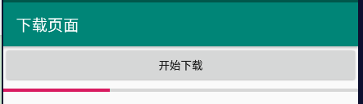

点击后，进度条从0一直到100

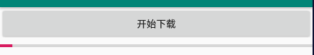

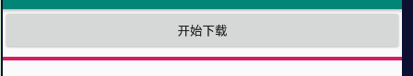

日志：

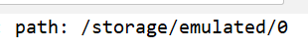

### 4、倒计时

#### 4.1Handler内存泄漏

Handler内存泄漏的原因：

之前我们都是在活动中定义了一个成员变量mHandler，但是我们是在活动中new了一个Handler的匿名内部类。

而在Java中，非静态内部类或者匿名内部类都是默认持有外部类的引用的，这两个内部类的存在是依赖于外部类的对象的。也就是说mHandler是持有外部类（即Activity）的引用的。

这样一来，当活动销毁时，那么消息队列的消息依旧会由handler进行处理，若此时handler声明为内部类（非静态内部类），我们知道内部类天然持有外部类的实例引用，这样在GC垃圾回收机制进行回收时发现这个Activity居然还有其他引用存在，因而就不会去回收这个Activity，进而导致Activity泄露。

简单来说，一句话：

非静态的内部类（Handler）持有了外部类（Activity）的对象，因而导致了使用Handler时，出现了Activity的内存泄漏。

补充：

还有一点，是有未处理的消息时，导致内存泄漏，因此需要在活动销毁时，清空所有未处理的消息，这里有待学习补充。

解决思路

那么就让Handler变为静态呗。

我们可以在Activity中定义一个静态内部类（MyHandler），去继承Handler。然后再Activity中去定义这个MyHander的成员变量即可。

但是仅仅如此，还是不够。因为我们往往需要在Handler的handleMessage（）方法中去修改活动的UI控件，那么我们就必须要能获取到外部类Activity的对象才行。（活动的控件必须定义在Activity的成员变量的位置，这样才能通过 活动**.**控件 去获取，这一点毋庸置疑）但是前面我们已经说过了，静态内部类是没有外部类的引用的，也就是说MyHandler中是拿不到Activity的引用的，那么就无法修改Activity中的UI控件了。

怎么办呢？这个时候就要用到弱引用了。

使用弱引用的目的：

就是为了在静态内部类MyHandler中拿到外部类Activity的对象。

具体的做法，就是在MyHandler类中定义一个成员变量弱引用，泛型为Activity，然后在MyHandler的构造中传入Activity对象，这个Activity对象最终会传入到new 弱引用<>(activity)中去。

通过弱引用获取Activity：

调用弱引用的get方法，就能获取到其泛型对象。

下面我将以倒计时的案例，用一个近乎于模版式的写法来展示如何使用静态内部类和弱引用，来解决Handler内存泄漏的问题，并且能够修改UI。

#### 4.2布局

*<?***xml version="1.0" encoding="utf-8"***?>*<**LinearLayout  
 xmlns:android="http://schemas.android.com/apk/res/android"  
 android:orientation="vertical"  
 android:layout_width="match_parent"  
 android:layout_height="match_parent"**>  
  
 <**Button  
 android:id="@+id/start_btn"  
 android:layout_width="match_parent"  
 android:layout_height="wrap_content"  
 android:text="开始倒计时"** />  
  
 <**TextView  
 android:id="@+id/time_text_view"  
 android:layout_width="match_parent"  
 android:layout_height="wrap_content"  
 android:textSize="20sp"  
 android:textColor="#FF5722"  
 android:gravity="center_horizontal"  
 android:text="10"**/>  
  
</**LinearLayout**>

#### 4.3活动

*/**  
 * 倒计时页面  
 */***public class** CountTimeActivity **extends** AppCompatActivity  
 **implements** View.OnClickListener {  
  
 *//Message的what，代表处理倒计时消息* **public static final int *COUNTDOWN_TIME_CODE*** = 1001;  
 *//最大值* **public static final int *MAX_COUNT*** = 10;  
 *//最小值* **public static final int *MIN_COUNT*** = 0;  
 *//延迟事件* **public static final int *DELAY_MILLIS*** = 1000;  
  
 *//必须定义为成员变量，这样后面才能在静态内部类Handler  
 //中通过activity获取到里面的控件* **private** Button **mStartBtn**;  
 **private** TextView **mTimeTextView**;  
  
 **private** CountDownTimeHandler **mHandler** =  
 **new** CountDownTimeHandler(**this**);  
  
 @Override  
 **protected void** onCreate(Bundle savedInstanceState) {  
 **super**.onCreate(savedInstanceState);  
 setContentView(R.layout.***activity_count_time***);  
  
 *//获取控件* findView();  
  
 *//设置监听* setListener();  
  
 }  
  
 */**  
 * 设置监听  
 */* **private void** setListener() {  
 **mStartBtn**.setOnClickListener(**this**);  
 }  
  
 */**  
 * 获取控件  
 */* **private void** findView() {  
 **mStartBtn** = findViewById(R.id.***start_btn***);  
 **mTimeTextView** = findViewById(R.id.***time_text_view***);  
 }  
  
 *//点击事件* @Override  
 **public void** onClick(View v) {  
 **switch** (v.getId()) {  
 **case** R.id.***start_btn***:  
  
 Message message = Message.*obtain*();  
 message.**what** = ***COUNTDOWN_TIME_CODE***;  
 message.**arg1** = ***MAX_COUNT***;  
 **mHandler**.sendMessageDelayed(message, ***DELAY_MILLIS***);  
  
 **break**;  
 **default**:  
 }  
 }  
  
 */**  
 * 静态内部类：Handler  
 * 在Java中非静态内部类或者匿名内部类都是默认持有外部类的引用的，  
 * 这两个内部类的存在是依赖于外部类的对象的  
 * <p>  
 * 因为静态内部类不持有外部类的引用，  
 * 所以使用静态的handler不会导致activity的泄露  
 */* **public static class** CountDownTimeHandler **extends** Handler {  
  
 *//成员：弱引用，泛型就是外部类（活动）* **private** WeakReference<CountTimeActivity> **mWeakReference**;  
  
 *//构造* **private** CountDownTimeHandler(CountTimeActivity activity) {  
 **this**.**mWeakReference** = **new** WeakReference<>(activity);  
 }  
  
 *//处理消息* @Override  
 **public void** handleMessage(Message msg) {  
 **super**.handleMessage(msg);  
  
 *//通过成员弱引用来获取外部类活动  
 //这样就能使用活动中的各种控件了  
 //否则静态内部类中是无法获取到外部类的成员的* CountTimeActivity activity = **mWeakReference**.get();  
  
 **switch** (msg.**what**) {  
 **case *COUNTDOWN_TIME_CODE***:  
 *//取出数据* **int** value = msg.**arg1**;  
 String text = String.*valueOf*(value--);  
 *//设置活动中的TextView内容  
 //这里必须将控件定义为活动的成员变量，才能这样获取到* activity.**mTimeTextView**.setText(text);  
  
 *//重复发送消息的条件* **if** (value >= ***MIN_COUNT***) {  
  
 *//必须重新获取一个Message，不能复用前面的msg  
 //否则会报错* Message message = Message.*obtain*();  
 message.**what** = ***COUNTDOWN_TIME_CODE***;  
 message.**arg1** = value;  
 sendMessageDelayed(message, ***DELAY_MILLIS***);  
 }  
  
 **break**;  
 **default**:  
 }  
  
 }  
 }  
  
}

效果：

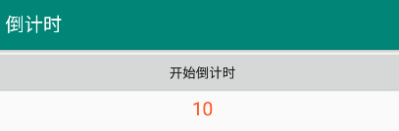

点击按钮后：

开始倒计时，每隔1秒减1，到0的时候停止。

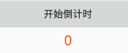

### 5、打地鼠

#### 5.1布局

*<?***xml version="1.0" encoding="utf-8"***?>*<**RelativeLayout   
 xmlns:android="http://schemas.android.com/apk/res/android"  
 android:layout_width="match_parent"  
 android:layout_height="match_parent"  
 android:background="#FFFFFF"**>  
  
 <**ImageView  
 android:id="@+id/image_view"  
 android:layout_width="80dp"  
 android:layout_height="80dp"  
 android:src="@drawable/diglett"  
 android:visibility="gone"**/>  
  
 <**Button  
 android:id="@+id/start_button"  
 android:layout_width="wrap_content"  
 android:layout_height="wrap_content"  
 android:layout_alignParentBottom="true"  
 android:layout_centerHorizontal="true"  
 android:layout_marginBottom="14dp"  
 android:text="点击开始"** />  
  
 <**TextView  
 android:id="@+id/text_view"  
 android:layout_width="wrap_content"  
 android:layout_height="wrap_content"  
 android:layout_centerHorizontal="true"  
 android:textSize="24sp"  
 android:textColor="#00BCD4"  
 android:layout_above="@+id/start_button"** />  
  
</**RelativeLayout**>

#### 5.2活动

我在老师的基础上做了一些优化：

* 地鼠总数的计数位置转移到了handler中，这样更准确
* 解决了中途退出游戏时，activity为null，避免出现空指针的情况。

*/**  
 * 打地鼠页面  
 */***public class** DiglettActivity **extends** AppCompatActivity  
 **implements** View.OnClickListener, View.OnTouchListener {  
  
 **public static final int *CODE*** = 123;  
 *//控制地鼠出现的间隔时间* **public static final int *RANDOM_NUMBER*** = 1500;  
 **private** ImageView **mImageView**;  
 **private** Button **mStartBtn**;  
 **private** TextView **mTextView**;  
  
 **private** DiglettHandler **mHandler** = **new** DiglettHandler(**this**);  
  
 *//地鼠的总数量* **private int mtotalCount**;  
 *//成功打中的地鼠数量* **private int mSuccessCount**;  
 *//地鼠的最大数量* **private static final int *MAX_COUNT*** = 10;  
  
 *//每一个子数组，都代表一个坐标位置* **public int**[][] **mPosition** = **new int**[][]{  
 {342, 180}, {432, 880},  
 {521, 256}, {429, 780},  
 {456, 976}, {145, 665},  
 {123, 678}, {564, 567},  
 };  
  
 @Override  
 **protected void** onCreate(Bundle savedInstanceState) {  
 **super**.onCreate(savedInstanceState);  
 setContentView(R.layout.***activity_diglett***);  
  
 *//获取控件* findView();  
  
 *//设置监听* setListener();  
  
 }  
  
 */**  
 * 设置监听  
 */* **private void** setListener() {  
 **mStartBtn**.setOnClickListener(**this**);  
 **mImageView**.setOnTouchListener(**this**);  
 }  
  
 */**  
 * 获取控件  
 */* **private void** findView() {  
 **mImageView** = findViewById(R.id.***image_view***);  
 **mStartBtn** = findViewById(R.id.***start_button***);  
 **mTextView** = findViewById(R.id.***text_view***);  
 }  
  
  
 *//点击事件* @Override  
 **public void** onClick(View v) {  
 **switch** (v.getId()) {  
 **case** R.id.***start_button***:  
 start();  
 **break**;  
 **default**:  
 }  
 }  
  
 */**  
 * 开始游戏  
 */* **private void** start() {  
 **mTextView**.setText(**"开始啦"**);  
 **mStartBtn**.setText(**"游戏中..."**);  
 *//让按钮不能按* **mStartBtn**.setEnabled(**false**);  
 *//下一张图片的位置* next(1000);  
  
 }  
  
  
 */**  
 * 发送消息  
 * 数据是下一张图片的随机坐标索引  
 *  
 \** ***@param delayTime*** *延迟时间  
 */* **private void** next(**int** delayTime) {  
 Random r = **new** Random();  
 *//nextInt(n)返回的是一个[0,n)的随机整数  
 //返回坐标源中任意一个坐标的索引* **int** position = r.nextInt(**mPosition**.**length**);  
  
 Message message = Message.*obtain*();  
 message.**what** = ***CODE***;*//处理消息的标记* message.**arg1** = position;*//数据：坐标索引* **mHandler**.sendMessageDelayed(message, delayTime);  
 *//注意不能写在这里，否则一开始这个会执行2次  
 //我也不清楚为啥，要写在handler中去  
 //mtotalCount++;* }  
  
 *//View被触摸时，该方法调用* @Override  
 **public boolean** onTouch(View v, MotionEvent event) {  
 **if** (v.getId() == R.id.***image_view***) {  
 *//被触摸到时，让该View消失，代表达到了该地鼠* v.setVisibility(View.***GONE***);  
 **mSuccessCount**++;  
 String tips = **"打中了"** + **mSuccessCount** +  
 **"只，一共有"** + **mtotalCount** + **"只"**;  
 **mTextView**.setText(tips);  
  
 }  
 **return false**;  
 }  
  
 *//静态内部类* **public static class** DiglettHandler **extends** Handler {  
 *//成员：弱引用* **private** WeakReference<DiglettActivity> **mWeakReference**;  
  
 **private** DiglettHandler(DiglettActivity activity) {  
 **this**.**mWeakReference** = **new** WeakReference<>(activity);  
 }  
  
 *//处理消息* @Override  
 **public void** handleMessage(Message msg) {  
 **super**.handleMessage(msg);  
  
 DiglettActivity activity = **mWeakReference**.get();  
  
 **switch** (msg.**what**) {  
 **case *CODE***:  
 **if** (activity == **null**) {  
 *//因为如果游戏还没有做完，就中途退出的话，  
 //由于弱引用解决activity内存泄漏的的效果，  
 //得到的activity就是null，后面调用activity  
 //的方法时，一定会出现空指针  
 //这一点是老师忽略没讲的，我自己发现的，一定要注意* **return**;  
 }  
 *//要写在这里才准确，这个也是我自己发现的* activity.**mtotalCount**++;  
  
 **if** (activity.**mtotalCount** > ***MAX_COUNT***) {  
 activity.clear();  
  
 activity.showTips(**"地鼠打完了，游戏结束"**);  
 **return**;  
 }  
  
 *//取出数据，坐标索引* **int** position = msg.**arg1**;  
 **int** x = activity.**mPosition**[position][0];  
 **int** y = activity.**mPosition**[position][1];  
 *//设置UI，设置地鼠图片的位置* activity.**mImageView**.setX(x);  
 activity.**mImageView**.setY(y);  
 activity.**mImageView**.setVisibility(View.***VISIBLE***);  
  
 *//继续发送消息，准备下一个地鼠图片* Random r = **new** Random();  
 *//随机的延迟时间(毫秒)* **int** randomTime = r.nextInt(***RANDOM_NUMBER***)  
 + ***RANDOM_NUMBER***;  
 activity.next(randomTime);  
 **break**;  
 **default**:  
 }  
  
 }  
 }  
  
 */**  
 * 清空统计,回到游戏初始状态  
 */* **private void** clear() {  
 **mtotalCount** = 0;  
 **mSuccessCount** = 0;  
 **mImageView**.setVisibility(View.***GONE***);  
 **mStartBtn**.setText(**"点击开始"**);  
 **mStartBtn**.setEnabled(**true**);  
 }  
  
 */**  
 * 弹出提示  
 *  
 \** ***@param msg*** *\*/* **private void** showTips(String msg) {  
 Toast.*makeText*(DiglettActivity.**this**,  
 msg, Toast.***LENGTH_SHORT***).show();  
 }  
  
}

效果：

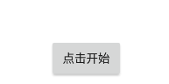

点击后：

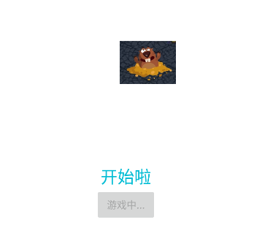

点击地鼠图片后：

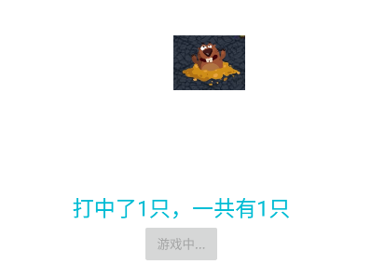

最终最多10只，停在一共有10只的界面，同时会弹出提示“游戏结束”



另外中途退出游戏，也不会报错，因为我解决了Activity空指针的问题。

## 九、AsyncTask

在ServiceTest项目中，再创建一个模块，取名为asynctask_demo

### 1、方法介绍

首先简单介绍一下Asynctask中的常用方法。

我在活动中创建了一个内部类：

内部类：

*/**  
 * 泛型1：入参  
 * 泛型2：进度单位  
 * 泛型3：结果  
 */***public class** DownloadAsyncTask  
 **extends** AsyncTask<String, Integer, Boolean> {  
  
 */**  
 * 准备工作  
 * 后台任务执行前调用  
 */* @Override  
 **protected void** onPreExecute() {  
 **super**.onPreExecute();  
 }  
  
 */**  
 * 后台任务  
 * 只有这一个方法是在子线程中执行，其他全在主线程  
 * 进行耗时操作，不能修改UI  
 *  
 \** ***@param params*** *入参  
 \** ***@return*** *结果  
 */* @Override  
 **protected** Boolean doInBackground(String... params) {  
  
 publishProgress();  
  
 **return null**;  
 }  
  
  
 */**  
 * 进度更新  
 * 后台任务中调用publishProgress(进度)后，该方法调用  
 *  
 \** ***@param values*** *进度单位（泛型2）  
 */* @Override  
 **protected void** onProgressUpdate(Integer... values) {  
 **super**.onProgressUpdate(values);  
 }  
  
 */**  
 * 处理结果，后台任务执行结束后调用  
 *  
 \** ***@param aBoolean*** *后台任务的返回值传进来  
 */* @Override  
 **protected void** onPostExecute(Boolean aBoolean) {  
 **super**.onPostExecute(aBoolean);  
  
 }  
}

### 2、下载案例

之前我们用Handler做过一个简单的下载案例，这次我们使用AsyncTask来实现。

这是AsyncTask的一个最基础的案例，仅用于学习，真正后面不会这么用，因为太麻烦。

#### 2.1布局

*<?***xml version="1.0" encoding="utf-8"***?>*<**LinearLayout xmlns:android="http://schemas.android.com/apk/res/android"  
 android:orientation="vertical"  
 android:layout_width="match_parent"  
 android:layout_height="match_parent"**>  
  
 *<!--水平进度条-->* <**ProgressBar  
 android:id="@+id/progressBar"  
 style="?android:attr/progressBarStyleHorizontal"  
 android:layout_width="match_parent"  
 android:layout_height="15dp"** />  
  
 <**Button  
 android:id="@+id/button"  
 android:layout_width="match_parent"  
 android:layout_height="wrap_content"  
 android:text="点击下载"** />  
  
 <**TextView  
 android:id="@+id/textView"  
 android:layout_width="match_parent"  
 android:layout_height="wrap_content"  
 android:text="你好"** />  
  
</**LinearLayout**>

#### 2.2活动

只展示活动里面的东西了，其中有一个内部类：

**private static final** String ***TAG*** = **"MainActivity"**;  
**public static final int *INIT_PROGRESS*** = 0;  
**public static final** String ***FILE_NAME*** = **"imooc.apk"**;  
  
**private** ProgressBar **mProgressBar**;  
**private** Button **mButton**;  
**private** TextView **mTextView**;  
  
**private** DownloadAsyncTask **mTask**;  
  
**public static final** String ***APK_URL*** =  
 **"http://download.sj.qq.com/upload/"** +  
 **"connAssitantDownload/upload/"** +  
 **"MobileAssistant_1.apk"**;  
  
@Override  
**protected void** onCreate(Bundle savedInstanceState) {  
 **super**.onCreate(savedInstanceState);  
 setContentView(R.layout.***activity_main***);  
  
 *//获取控件* findView();  
  
 *//设置监听* setListener();  
  
 *//初始化数据* initData();  
  
}  
  
*/**  
 * 初始化数据  
 */***private void** initData() {  
 **mProgressBar**.setProgress(***INIT_PROGRESS***);  
 **mButton**.setText(R.string.***click_download***);  
 **mTextView**.setText(R.string.***prepare_download***);  
}  
  
*/**  
 * 设置监听  
 */***private void** setListener() {  
 **mButton**.setOnClickListener(**this**);  
}  
  
*/**  
 * 获取控件  
 */***private void** findView() {  
 **mProgressBar** = findViewById(R.id.***progressBar***);  
 **mButton** = findViewById(R.id.***button***);  
 **mTextView** = findViewById(R.id.***textView***);  
}  
  
*//点击事件*@Override  
**public void** onClick(View v) {  
 **switch** (v.getId()) {  
 **case** R.id.***button***:  
 **mTask** = **new** DownloadAsyncTask();  
 *//这里的参数会作为入参传入到后台任务* **mTask**.execute(***APK_URL***);  
 **break**;  
 **default**:  
 }  
  
}  
  
*/**  
 * 泛型1：入参  
 * 泛型2：进度单位  
 * 泛型3：结果  
 */***public class** DownloadAsyncTask  
 **extends** AsyncTask<String, Integer, Boolean> {  
  
 *//文件存储路径* **private** String **mFilePath**;  
  
 */**  
 * 准备工作  
 * 后台任务执行前调用  
 */* @Override  
 **protected void** onPreExecute() {  
 **super**.onPreExecute();  
  
 *//初始化UI* **mProgressBar**.setProgress(***INIT_PROGRESS***);  
 **mButton**.setText(R.string.***downloading***);  
 **mTextView**.setText(R.string.***downloading***);  
 }  
  
 */**  
 * 后台任务  
 * 只有这一个方法是在子线程中执行，其他全在主线程  
 * 进行耗时操作，不能修改UI  
 *  
 \** ***@param params*** *入参  
 \** ***@return*** *结果  
 */* @Override  
 **protected** Boolean doInBackground(String... params) {  
 publishProgress();  
 *//入参判断* **if** (params == **null** || params.**length** == 0) {  
 **return false**;  
 }  
 String apkUrl = params[0];  
  
 **try** {  
 URL url = **new** URL(apkUrl);  
 URLConnection conn = url.openConnection();  
 *//获取字节输入流，用于从中读取数据* InputStream is = conn.getInputStream();  
 *//获取下载文件的总长度* **int** contentLength = conn.getContentLength();  
 *//文件的下载后存放的目录  
 //File.separator就是一个正斜杠（/）* String fileDir = Environment  
 .*getExternalStorageDirectory*()  
 + File.***separator*** + **"imooc"** + File.***separator***;  
  
 *//确保目录存在，否则后面写的时候会报错* File dir = **new** File(fileDir);  
 **if** (!dir.exists()) {  
 dir.mkdirs();  
 }  
 *//文件的存放路径* **mFilePath** = fileDir + ***FILE_NAME***;  
 OutputStream out = **new** FileOutputStream(**mFilePath**);  
  
 *//开始读写数据  
 //记录已经下载的大小* **int** downloadSize = 0;  
 **int** length = 0;  
 **byte**[] bytes = **new byte**[1024];  
 **while** ((length = is.read(bytes)) != -1) {  
 out.write(bytes, 0, length);  
  
 downloadSize += length;  
 *//下载的进度，百分数* **int** progress = downloadSize * 100 / contentLength;  
 *//发布下载进度，后面更新进度方法会调用* publishProgress(progress);  
  
 }  
 *//读写完毕，释放流* is.close();  
 out.close();  
  
 } **catch** (Exception e) {  
 e.printStackTrace();  
 **return false**;  
 }  
 *//没有出现异常时，下载成功，返回true* **return true**;  
  
 }  
  
  
 */**  
 * 进度更新  
 * 后台任务中调用publishProgress(进度)后，该方法调用  
 *  
 \** ***@param values*** *进度单位（泛型2）  
 */* @Override  
 **protected void** onProgressUpdate(Integer... values) {  
 **super**.onProgressUpdate(values);  
  
 **if** (values != **null** && values.**length** > 0) {  
 **mProgressBar**.setProgress(values[0]);  
 }  
  
 }  
  
 */**  
 * 处理结果，后台任务执行结束后调用  
 *  
 \** ***@param result*** *后台任务的返回值传进来  
 */* @Override  
 **protected void** onPostExecute(Boolean result) {  
 **super**.onPostExecute(result);  
  
 String msg = **"下载完成，存储路径："** + **mFilePath**;  
 **mButton**.setText(result ? **"下载完成"** : **"下载失败"**);  
 **mTextView**.setText(result ? msg : **"下载失败"**);  
  
 }  
}

不要忘了开启权限：

<**uses-permission android:name="android.permission.INTERNET"** />  
<**uses-permission android:name="android.permission.READ_EXTERNAL_STORAGE"** />  
<**uses-permission android:name="android.permission.WRITE_EXTERNAL_STORAGE"** />

#### 2.3效果

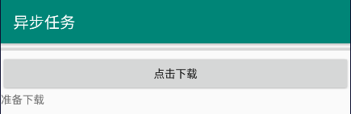

点击下载按钮后：

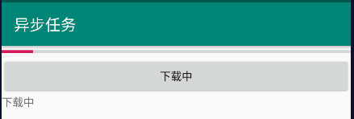

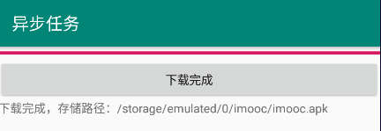

### 3、下载封装

#### 3.1下载封装类

我们可以定义一个类，比如叫DownloadHelper，在里面封装之前

Asynctask中的下载逻辑，提供下载的静态方法，同时用回调的思想，让我们在调用时，再去实现一些我们想做的事情（也就是使用的时候再去实现监听器中的方法）。

*/**  
 * 工具类  
 */***public class** DownloadHelper {  
  
 **private static final** String ***FILE_NAME*** = **"imooc.apk"**;  
  
 */**  
 * 下载方法  
 *  
 \** ***@param url*** *下载的url  
 \** ***@param localPath*** *本地保存路径  
 \** ***@param listener*** *下载监听器  
 */* **public static void** download(  
 String url, String localPath,  
 onDownloadListener listener) {  
 *//获取内部类实例* DownloadAsyncTask task = **new** DownloadAsyncTask(url, localPath, listener);  
 *//执行任务* task.execute();  
  
 }  
  
  
 *//内部接口：下载监听器，  
 //里面定义回调的时候我们想做的事情  
 //即使用的时候想要实现的方法* **public interface** onDownloadListener {  
  
 **void** onstart();  
  
 **void** onsuccess(**int** code, File file);  
  
 **void** onFail(**int** code, File file, String message);  
  
 **void** onProgress(**int** progress);  
  
  
 *//接口的内部抽象类，也实现了该接口  
 //对接口中的方法进行空实现，这样可以简化操作* **abstract class** SimpleDownloadListener  
 **implements** onDownloadListener{  
  
 @Override  
 **public void** onstart() {  
  
 }  
  
 @Override  
 **public void** onProgress(**int** progress) {  
  
 }  
 }  
  
 }  
  
  
 */**  
 * 静态内部类  
 * 泛型1：入参  
 * 泛型2：进度单位  
 * 泛型3：结果  
 */* **public static class** DownloadAsyncTask  
 **extends** AsyncTask<String, Integer, Boolean> {  
  
 **private** String **mUrl**;  
 **private** String **mFilePath**;  
 **private** onDownloadListener **mListener**;  
  
 *//构造* **public** DownloadAsyncTask(  
 String mUrl, String mFilePath,  
 onDownloadListener mListener) {  
 **this**.**mUrl** = mUrl;  
 **this**.**mFilePath** = mFilePath;  
 **this**.**mListener** = mListener;  
 }  
  
 */**  
 * 准备工作  
 * 后台任务执行前调用  
 */* @Override  
 **protected void** onPreExecute() {  
 **super**.onPreExecute();  
 **if** (**mListener** != **null**) {  
 **mListener**.onstart();  
 }  
 }  
  
 */**  
 * 后台任务  
 * 只有这一个方法是在子线程中执行，其他全在主线程  
 * 进行耗时操作，不能修改UI  
 *  
 \** ***@param params*** *入参  
 \** ***@return*** *结果  
 */* @Override  
 **protected** Boolean doInBackground(String... params) {  
 publishProgress();  
  
 **try** {  
 URL url = **new** URL(**mUrl**);  
 URLConnection conn = url.openConnection();  
 *//获取字节输入流，用于从中读取数据* InputStream is = conn.getInputStream();  
 *//获取下载文件的总长度* **int** contentLength = conn.getContentLength();  
  
 OutputStream out = **new** FileOutputStream(**mFilePath**);  
  
 *//开始读写数据  
 //记录已经下载的大小* **int** downloadSize = 0;  
 **int** length = 0;  
 **byte**[] bytes = **new byte**[1024];  
 **while** ((length = is.read(bytes)) != -1) {  
 out.write(bytes, 0, length);  
  
 downloadSize += length;  
 *//下载的进度，百分数* **int** progress = downloadSize * 100  
 / contentLength;  
 *//发布下载进度，后面更新进度方法会调用* publishProgress(progress);  
  
 }  
 *//读写完毕，释放流* is.close();  
 out.close();  
  
 } **catch** (Exception e) {  
 e.printStackTrace();  
 **if** (**mListener** != **null**) {  
 **mListener**.onFail(-2,  
 **new** File(**mFilePath**),  
 e.getMessage());  
 }  
 **return false**;  
 }  
 *//没有出现异常时，下载成功，返回true* **return true**;  
  
 }  
  
  
 */**  
 * 进度更新  
 * 后台任务中调用publishProgress(进度)后，该方法调用  
 *  
 \** ***@param values*** *进度单位（泛型2）  
 */* @Override  
 **protected void** onProgressUpdate(Integer... values) {  
 **super**.onProgressUpdate(values);  
  
 **if** (**mListener** != **null**) {  
 **mListener**.onProgress(values[0]);  
 }  
  
 }  
  
 */**  
 * 处理结果，后台任务执行结束后调用  
 *  
 \** ***@param result*** *后台任务的返回值传进来  
 */* @Override  
 **protected void** onPostExecute(Boolean result) {  
 **super**.onPostExecute(result);  
  
 **if** (**mListener** == **null**) {  
 **return**;  
 }  
 **if** (result) {  
 *//如果下载成功* **mListener**.onsuccess(0, **new** File(**mFilePath**));  
 } **else** {  
 *//如果下载失败* **mListener**.onFail(-1, **new** File(**mFilePath**),  
 **"下载失败"**);  
 }  
   
 }  
 }  
   
}

#### 3.2使用

在活动中使用时：

*/**  
 * 活动的下载方法  
 */***public void** download() {  
 DownloadHelper.*download*(***APK_URL***, **mFilePath**, **new** DownloadHelper.onDownloadListener.SimpleDownloadListener() {  
 @Override  
 **public void** onsuccess(**int** code, File file) {  
 *//下载成功时* }  
  
 @Override  
 **public void** onFail(**int** code, File file, String message) {  
 *//下载失败时* }  
 });  
  
}

比如可以在点击事件中调用这个方法，这样依赖，我们只需要提供下载的Url、存放的路径（当然这个路径我们需要进行处理，确保存放的目录存在），然后在new监听器的时候实现我们想做的操作即可，比如准备、更新、下载成功时、下载失败时的操作，这些方法都是定义在监听器接口中的。

它就会自动在子线程中去下载，并将东西保存在我们指定的存放目录中去。

# 第11章 基于位置的服务

## 一、简介

LBS：

也就是基于位置的服务。

主要的工作原理就是利用无线电通讯网络或GPS定位方式来确定出移动设备所在的位置。

LBS的核心是要先确定出设备所在的位置，通常有两种技术可以实现：

① GPS定位

工作原理是基于手机内置的GPS硬件直接和卫星交互来获取当前的经纬度信息，这种定位方式精确度非常高。但缺点是只能在室外使用，室内基本无法接受到卫星的信号。

② 网络定位

工作原理是根据手机当前网络附近的三个基站进行测速，以此计算出手机和每个基站之间的距离，再通过三角定位确定出一个大概的位置，这种定位方式精确度一般，但有点是在室内室外都可以使用。

Android对这两种定位方式都提供了相应的API支持，但是由于一些特殊原因，Google的网络服务在中国不可访问，从而导致网络定位方式的API失效。

而GPS定位虽然不需要网络，但是必须要在室外才可以使用，因此我们在室内开发的时候，很有可能会遇到不管使用哪种定位方式都无法成功的情况。

基于以上原因，下面我们就不再学习Android原生定位API的用法了，而是使用一些国内第三方公司的SDK。目前国内在这一领域做得比较好的一个是百度，一个是高德，本章我们就来学习一下百度在LBS方面提供的丰富多彩的功能。

## 二、申请API Key

要想在自己的应用程序里使用百度的LBS功能，首先必须申请一个API Key。

而要申请的话，首先得有一个百度账号才行，这个百度账号就不说了，使用qq登陆都行。

首先访问网址：<https://developer.baidu.com/>

登陆自己的百度账号，然后再访问：<http://developer.baidu.com/user/info>

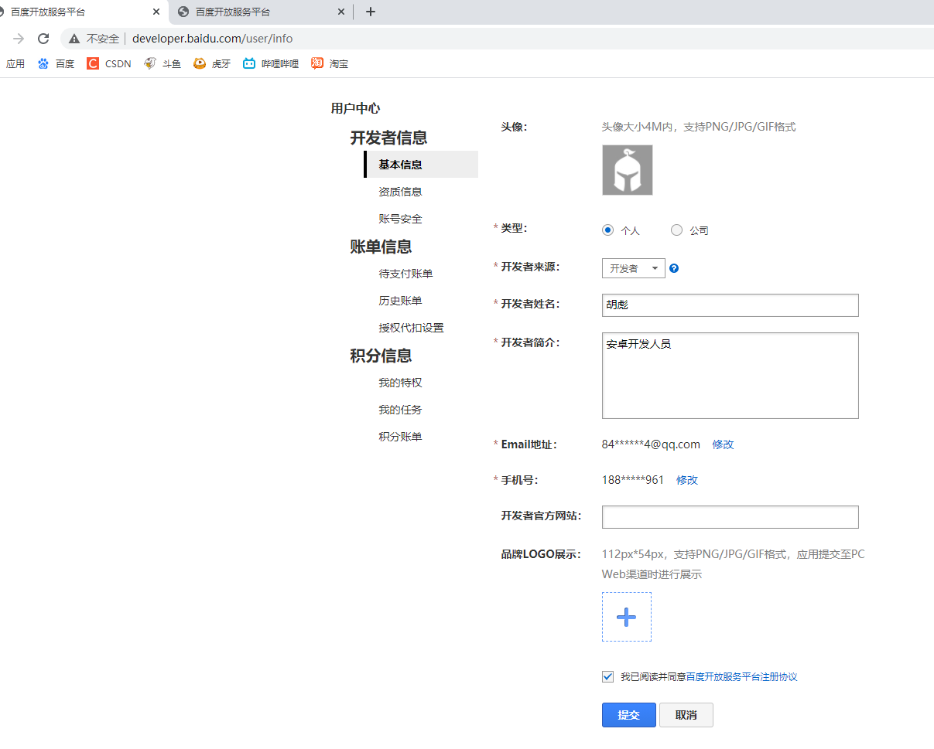

只需要填写带有“*”的内容就可以了，至于开发者官方网站可以不用填写，直接提交。

正常提交完之后，我们刚才填写的邮箱会收到一条邮件，这就是百度发送给我们的验证邮件，点击邮件当中的链接就可以完成注册了。

不过由于我之前已经注册过了，所以这次我点击提交的时候还是停留在这个界面，这就不用管它了。

注册好后，接着访问：<http://lbsyun.baidu.com/apiconsole/key>

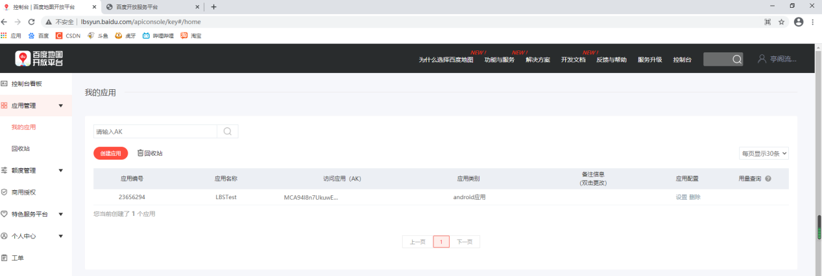

上面已经有了一个API Key，是我以前申请的，先不管它。下面我重新演示如何申请API Key。

申请API Key：

点击左上角红色的“创建应用”。接下来

应用名称可以随便填写，应用类型选中Android SDK，启用服务保持默认即可

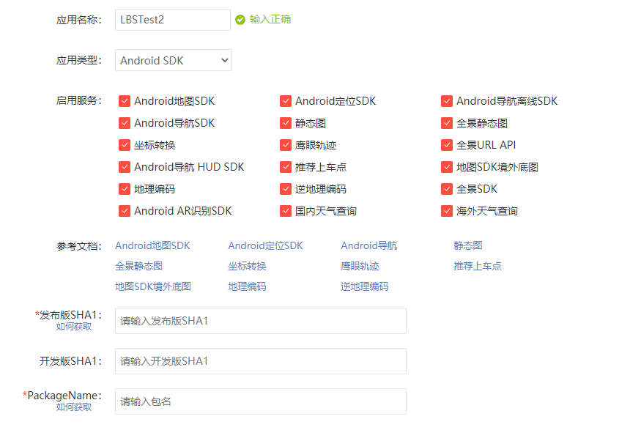

接下来就是下面的几个SHA1和包名了。

SHA1：

这是我们申请API Key所必须填写的一个字段，它指的是打包程序时所用签名文件的SHA1指纹，可以通过Android Studio查看到。

打开Android中的任意一个项目，点击右侧工具栏的Gradle——项目名——：app——Tasks——android

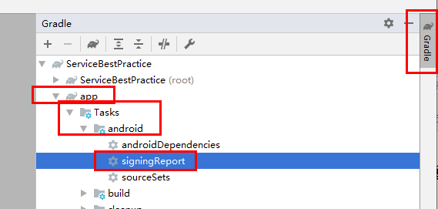

我们双击signingReport

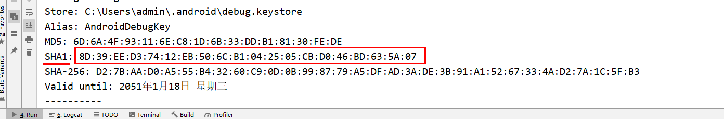

其中，8D:39:EE:D3:74:12:EB:50:6C:B1:04:25:05:CB:D0:46:BD:63:5A:07就是我们需要的SHA1指纹了，当然，每个人的Android studio中显示的SHA1指纹肯定不一样。

另外需要注意，目前我们使用的是debug.keystore文件所生成的指纹，这是Android自动生成的一个用于测试的签名文件。

而当我们的应用程序发布时，还需要创建一个正式的签名文件，如果要得到它的指纹，可以再cmd中输入如下命令：

keytool -list -v -keystore <签名文件路径>

然后输入正确的密码就可以了。创建签名文件的方法在本书的第15章学习。

那么也就是说，现在得到的这个SHA1指纹实际上是一个开发版的SHA1指纹，不过因为我们暂时还没有一个发布版的SHA1指纹，因此这两个值都填成一样的就可以了。

包名：

虽然目前我们的应用程序还不存在，但可以先将包名预定下来，比如就叫

com.example.lbtest2。这样所有的内容就都填写完整了。

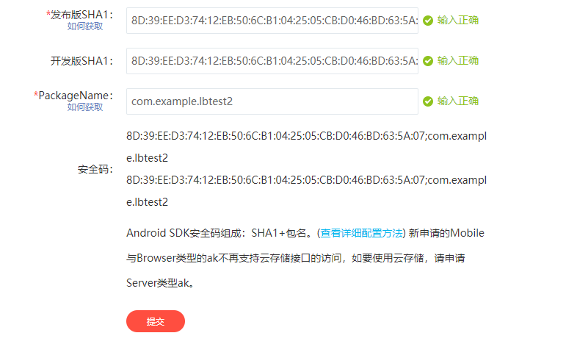

接下来点击提交，应用就创建成功了。



有了这个API Key后，就可以进行后续的LBS开发工作了。

## 三、使用百度定位

首先创建一个项目，取名为LBSTest2，包名应该就会自动被命名为

com.example.lbstest2，因为我们之前申请API Key的时候设置了包名。

另外建议这部分代码都在手机上运行，虽然模拟器中也提供了模拟地理位置的功能，但在手机上可以得到真实的位置数据，感受更深刻。

### 1、准备LBS SDK

编码之前，我们还需要将百度LBS开放平台的SDK准备好。

先进入其官网：<http://lbsyun.baidu.com/>

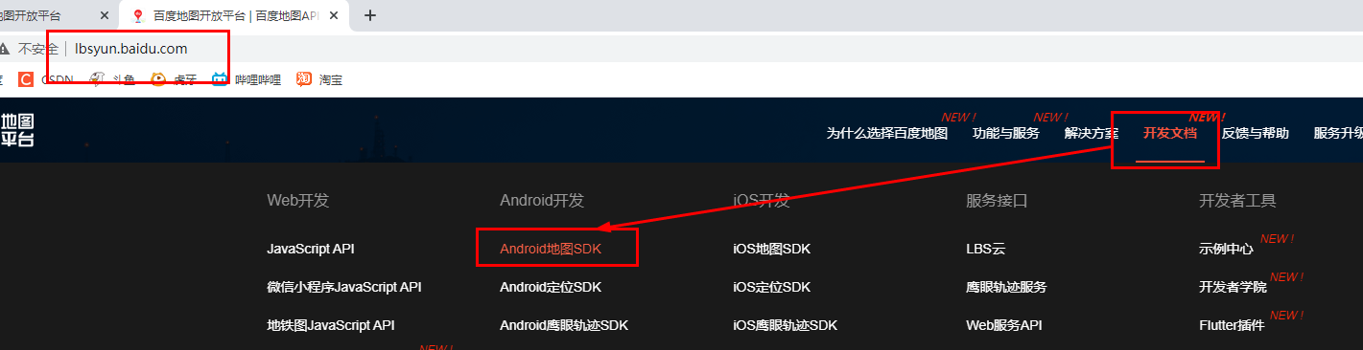

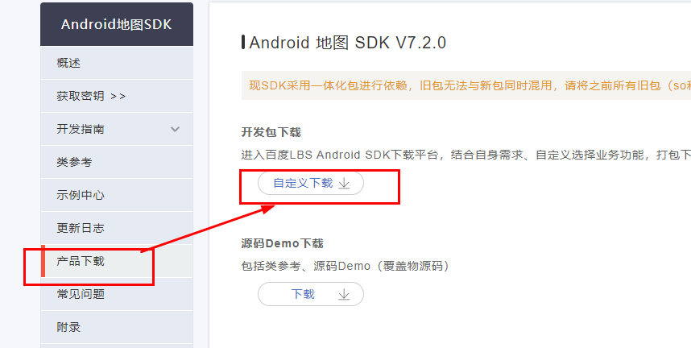

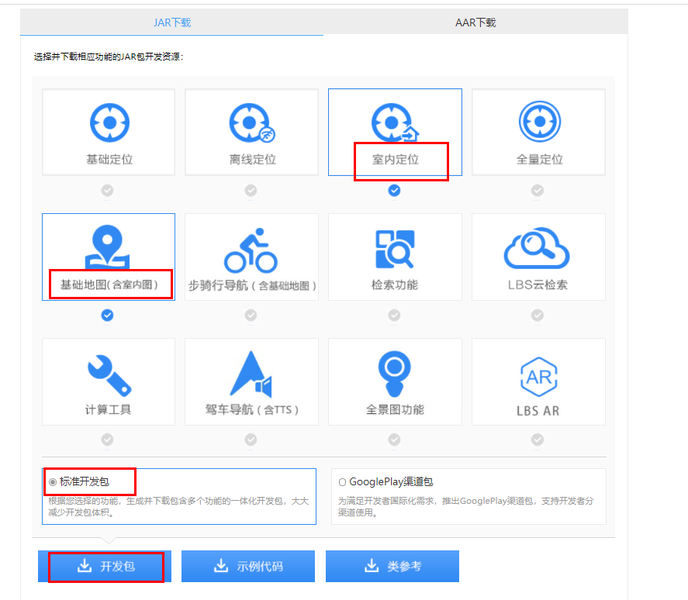

压缩包下载好后，我将它放在这里：

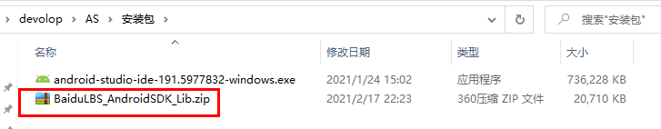

解压后的内容：

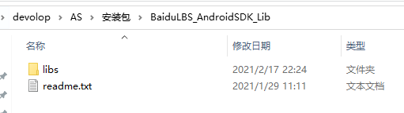

libs目录：

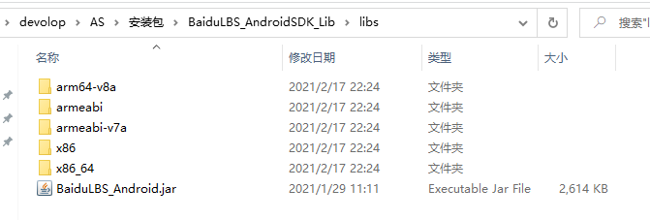

接下来我们来学习如何将这些目录存放到项目中去。

首先我们会看到app模块下有一个libs目录，这里就是用来存放所有jar包的，我们将BaiduLBS_Android.jar复制到这里。

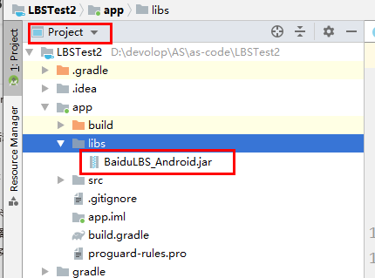

接下来展开src/main目录，右击该目录——>New——>Directory，再创建一个名为jniLibs的目录，然后把压缩包libs目录里所有其他目录直接复制到这里：

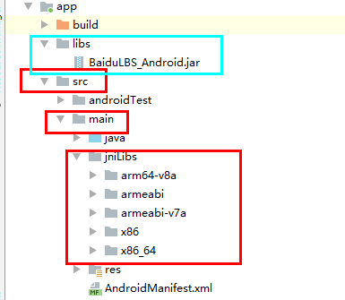

另外，虽然在所有新创建的项目中，app/build.gradle文件都会默认配置下面这段声明：

dependencies {  
 implementation fileTree(**dir**: **'libs'**, **include**: [**'*.jar'**])

...}

这表示会将libs目录下所有以（.jar）结尾的文件都添加到当前项目的引用中。但是由于我们是直接将Jar包复制到libs目录下的，并没有修改gradle文件，因此不会弹出我们平时熟悉的Sysc Now提示，这个时候我们必须手动点击Sysc按钮，让依赖同步，不然项目中将无法引用到jar包中提供的任何接口。按钮如下：

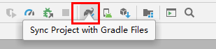

点击同步之后，libs目录下的jar包就会多出一个向右的箭头，这就表示项目已经能引用到这些Jar包了：

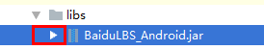

### 2、确定经纬度

#### 2.1布局

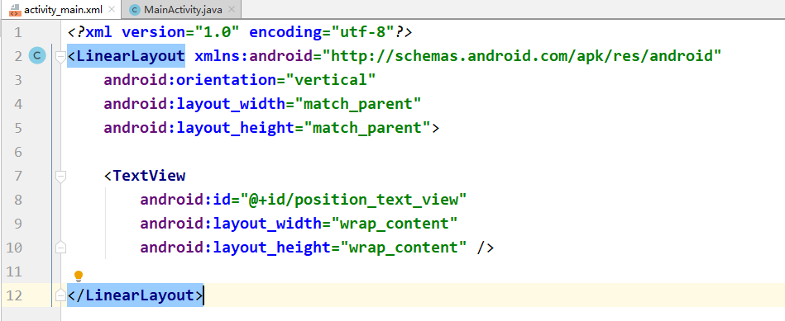

里面就一个文本框

#### 2.2配置文件

需要声明很多权限，其中有一个权限我多加了一个tools:ignore属性。不然会报错，但是书上是没加的。

另外在<application>中还加了<meta-data>和一个<service>

*<!--声明权限-->*<**uses-permission android:name="android.permission.ACCESS_COARSE_LOCATION"** />  
<**uses-permission android:name="android.permission.ACCESS_FINE_LOCATION"** />  
<**uses-permission android:name="android.permission.ACCESS_WIFI_STATE"** />  
<**uses-permission android:name="android.permission.ACCESS_NETWORK_STATE"** />  
<**uses-permission android:name="android.permission.CHANGE_WIFI_STATE"** />  
<**uses-permission android:name="android.permission.READ_PHONE_STATE"** />  
<**uses-permission android:name="android.permission.WRITE_EXTERNAL_STORAGE"** />  
<**uses-permission android:name="android.permission.INTERNET"** />  
*<!--这个权限加了tools:ignore属性，但是书上是没加的，但是我不加的话要报错，不知道为啥-->*<**uses-permission  
 android:name="android.permission.MOUNT_UNMOUNT_FILESYSTEMS"  
 tools:ignore="ProtectedPermissions"** />  
<**uses-permission android:name="android.permission.WAKE_LOCK"** />

<application>标签内部：

*<!--name属性值是固定写法。value属性值就是前面申请的API_KEY-->*<**meta-data  
 android:name="com.baidu.lbsapi.API_KEY"  
 android:value="ITo2bb1dH5XdQOipcNOm4RCXpMsERqoT"** />  
  
*<!--LBS SDK中的服务-->*<**service  
 android:name="com.baidu.location.f"  
 android:enabled="true"  
 android:process=":remote"** />

#### 2.3活动

这里进行运行时权限处理时，使用了requestPermissions（）方法，一次性判断多个权限。

**public class** MainActivity **extends** AppCompatActivity {  
  
 **public** LocationClient **mlocationClient**;  
  
 **private** TextView **positionText**;  
  
 **private static final** String ***TAG*** = **"MainActivity"**;  
  
 *//成员内部类* **public class** MyLocationListener **implements** BDLocationListener {  
 @Override  
 **public void** onReceiveLocation(**final** BDLocation location) {  
  
 Log.*d*(***TAG***, **"onReceiveLocation: "**);  
   
 *//返回主线程* runOnUiThread(**new** Runnable() {  
 @Override  
 **public void** run() {  
 StringBuilder currentPosition = **new** StringBuilder();  
 currentPosition.append(**"纬度："**)  
 .append(location.getLatitude()).append(**"\n"**);  
 currentPosition.append(**"经线："**)  
 .append(location.getLongitude()).append(**"\n"**);  
 currentPosition.append(**"定位方式"**);  
 **if** (location.getLocType() == BDLocation.***TypeNetWorkLocation***) {  
 currentPosition.append(**"网络"**);  
 } **else if** (location.getLocType() == BDLocation.***TypeGpsLocation***) {  
 currentPosition.append(**"GPS"**);  
 }  
  
 Log.*d*(***TAG***, **"run: "** + currentPosition);  
   
 **positionText**.setText(currentPosition);  
 }  
 });  
 }  
  
 }  
  
  
 @Override  
 **protected void** onCreate(Bundle savedInstanceState) {  
 **super**.onCreate(savedInstanceState);  
 setContentView(R.layout.***activity_main***);  
  
 *//初始化成员变量* **mlocationClient** = **new** LocationClient(getApplicationContext());

*//注册定位监听器。当获取到位置信息时，就会回调这个定位监听器*  
 **mlocationClient**.registerLocationListener(**new** MyLocationListener());  
 **positionText** = findViewById(R.id.***position_text_view***);  
 *//权限集合* List<String> permissionList = **new** ArrayList<>();  
 *//下面的权限名字注释是我自己翻译的，不一定对  
 //权限1：访问定位权限* **int** p1 = ContextCompat.*checkSelfPermission*(**this**,  
 Manifest.permission.***ACCESS_FINE_LOCATION***);  
 *//权限2：读取电话状态权限* **int** p2 = ContextCompat.*checkSelfPermission*(**this**,  
 Manifest.permission.***READ_PHONE_STATE***);  
 *//权限3：写SD卡权限* **int** p3 = ContextCompat.*checkSelfPermission*(**this**,  
 Manifest.permission.***WRITE_EXTERNAL_STORAGE***);  
 *//依次判断上述3个权限一开始是否开启，如果没有开启，就添加到集合permissionList中* **if** (p1 != 0) {  
 permissionList.add(Manifest.permission.***ACCESS_FINE_LOCATION***);  
 }  
 **if** (p2 != 0) {  
 permissionList.add(Manifest.permission.***READ_PHONE_STATE***);  
 }  
 **if** (p3 != 0) {  
 permissionList.add(Manifest.permission.***WRITE_EXTERNAL_STORAGE***);  
 }  
 *//一次性将集合中没有开启的权限，全部交给用户判断是否授权* **if** (!permissionList.isEmpty()) {  
 String[] permissions = permissionList  
 .toArray(**new** String[permissionList.size()]);  
 ActivityCompat.*requestPermissions*(**this**, permissions, 1);  
 } **else** {  
 *//如果默认状态下就已经全部开启了，那么就直接访问地理位置* requestLocation();  
 }  
  
 }  
  
 *//请求设备的地理位置* **private void** requestLocation() {  
 **mlocationClient**.start();  
 }  
  
 *//授权结果处理* @Override  
 **public void** onRequestPermissionsResult(  
 **int** requestCode, String[] permissions, **int**[] grantResults) {  
 **switch** (requestCode) {  
 **case** 1:  
 **if** (grantResults.**length** > 0) {  
 *//遍历所有授权结果* **for** (**int** result : grantResults) {  
 *//只要有一个不同意授权，都不能使用定位* **if** (result != PackageManager.***PERMISSION_GRANTED***) {  
 Toast.*makeText*(**this**,  
 **"必须同意所有权限才能使用本程序"**,Toast.***LENGTH_SHORT***).show();  
 *//销毁活动* finish();  
 *//勿漏，直接退出方法，这样就不会执行后面的定位了* **return**;  
 }  
 }  
 *//全都同意授权时，进行定位* requestLocation();  
 } **else** {  
 *//这种情况一般不存在，出现的话就是出现异常了* }  
 }  
 }  
}

#### 2.4测试

这个得在真机上才有效果：

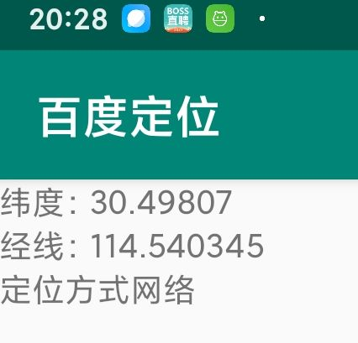

#### 2.5优化

上面我们定位使用的是LocationClient的start（）方法，默认情况下，该方法只执行一次。如果我们在快速的移动中，怎样才能实时更新当前的位置呢？

为此，百度LBS SDK提供了一系列的设置方法，来允许我们更该默认行为。

在刚才的活动中加以下代码：

*//请求设备的地理位置***private void** requestLocation() {  
 initLocation();  
 **mlocationClient**.start();  
}  
  
*//初始化位置***private void** initLocation() {  
  
 LocationClientOption option = **new** LocationClientOption();  
 *//设置更新的时间间隔，单位毫秒。这里表示每5秒更新一下当前位置* option.setScanSpan(5000);  
 **mlocationClient**.setLocOption(option);  
}  
  
@Override  
**protected void** onDestroy() {  
 **super**.onDestroy();  
 *//记得活动被销毁的时候一定要停止定位  
 //否则程序会持续在后台不停地定位，从而严重消耗手机的电量* **mlocationClient**.stop();  
}

我在自己手机上测试了一下，不好使，5秒后，数值全变成默认值了，不知道原因。

### 3、选择定位模式

*//请求设备的地理位置***private void** requestLocation() {  
 initLocation();  
 **mlocationClient**.start();  
}  
  
*//初始化位置，这个不好使***private void** initLocation() {  
  
 LocationClientOption option = **new** LocationClientOption();  
 *//设置更新的时间间隔，单位毫秒。这里表示每5秒更新一下当前位置* option.setScanSpan(5000);  
 *//设置百度LBS_SDK的定位模式，有3种模式  
 //Device_Sensors传感器模式：只会只用GPS定位  
 //Battery_Saving省电模式：只会使用网络定位  
 //Hight_Accuracy默认模式：当我们走到室外时，  
 //如果手机能接受到GPS信号，就会自动切换到GPS定位模式* option.setLocationMode(LocationClientOption.LocationMode.***Device_Sensors***);  
 **mlocationClient**.setLocOption(option);  
}

经测试，是有效果的。

### 4、看得懂的位置信息

*//初始化位置***private void** initLocation() {  
  
 LocationClientOption option = **new** LocationClientOption();  
 *//设置更新的时间间隔，单位毫秒。这里表示每5秒更新一下当前位置* option.setScanSpan(5000);  
 *//设置百度LBS_SDK的定位模式，有3种模式  
 //Device_Sensors传感器模式：只会只用GPS定位  
 //Battery_Saving省电模式：只会使用网络定位  
 //Hight_Accuracy默认模式：当我们走到室外时，  
 //如果手机能接受到GPS信号，就会自动切换到GPS定位模式* option.setLocationMode(LocationClientOption.LocationMode.***Device_Sensors***);  
 option.setIsNeedAddress(**true**);  
 **mlocationClient**.setLocOption(option);  
}

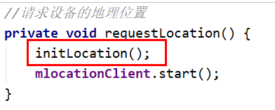

成员内部类中：

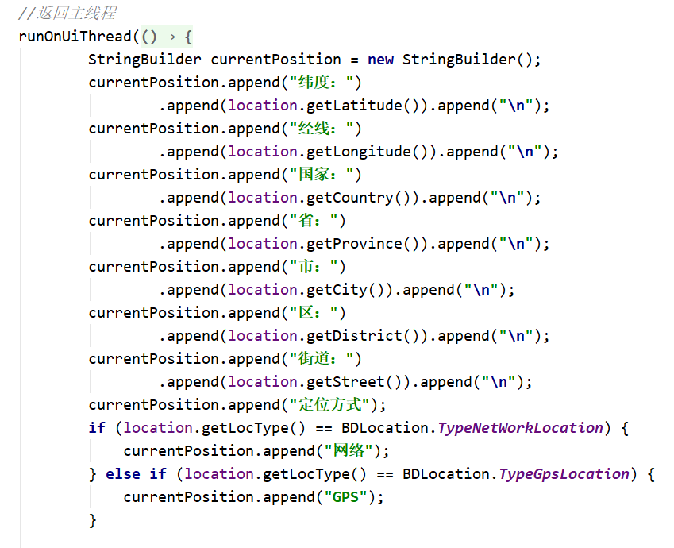

效果：

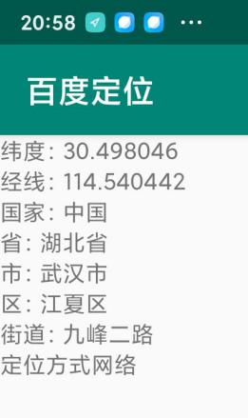

细节：

由于获取地址信息一定需要用到网络，因此即使我们将定位模式指定成了

Device_Sensors，也会自动开启网络定位功能。

另外，如果带着手机移动了较远的距离，界面上显示的位置也会跟着一起变化的。

## 四、使用百度地图

### 1、显示地图

由于上一节中我们已经将LBS SDK全部准备好了，其中就包括了地图功能，因此这里就不用再去下载百度地图的SDK了。

布局：

*<!--这是百度提供的自定义控件-->*<**com.baidu.mapapi.map.MapView  
 android:id="@+id/bmapView"  
 android:layout_width="match_parent"  
 android:layout_height="match_parent"  
 android:clickable="true"** />

就上面这一个控件，让它填充满整个屏幕。

这个MapView是百度提供的自定义控件，所以在使用的时候需要将完整的包名加上。

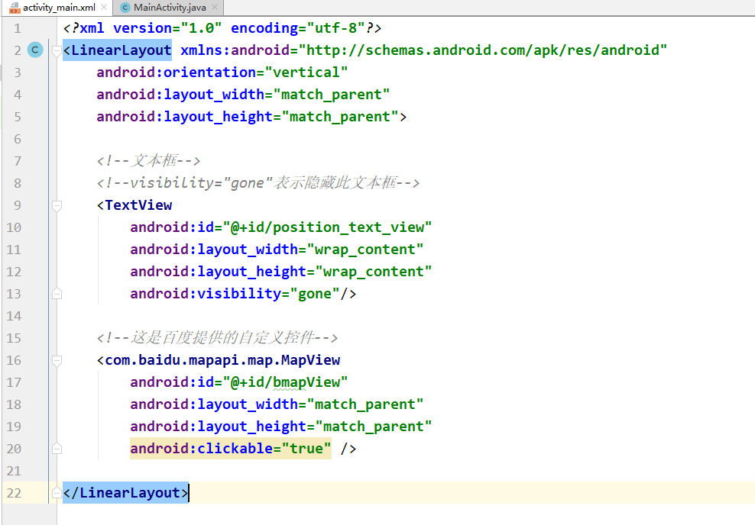

活动：

只展示主要修改的部分：

**public class** MainActivity **extends** AppCompatActivity {  
  
 **public** LocationClient **mlocationClient**;  
  
 **private** TextView **positionText**;  
  
 **private** MapView **mapView**;  
  
 @Override  
 **protected void** onCreate(Bundle savedInstanceState) {  
 **super**.onCreate(savedInstanceState);  
  
 *//初始化。（这一步照书上抄的，啥意思不太懂）  
 //但是注意这一步初始化必须在setContentView（）方法之前调用，否则会出错* SDKInitializer.*initialize*(getApplicationContext());  
  
 setContentView(R.layout.***activity_main***);  
  
 *//初始化成员变量*  
 **mapView** = findViewById(R.id.***bmapView***);  
 ...  
 }  
  
 @Override  
 **protected void** onResume() {  
 **super**.onResume();  
 **mapView**.onResume();  
 }  
  
 @Override  
 **protected void** onPause() {  
 **super**.onPause();  
 **mapView**.onPause();  
 }  
  
 @Override  
 **protected void** onDestroy() {  
 **super**.onDestroy();  
 *//记得活动被销毁的时候一定要停止定位  
 //否则程序会持续在后台不停地定位，从而严重消耗手机的电量* **mlocationClient**.stop();  
 **mapView**.onDestroy();  
 }

}

首先是在onCreate方法中调用SDKInitializer的initialize（）方法来进行初始化操作，里面接收一个Context，这里我们调用getApplicationContext（）方法来获取一个全局的Context参数并传入。

注意初始化操作一定要在绑定布局之前进行，否则会报错。

另外还需要重写onResume（）、onPause（）、onDestroy（）这3个方法，在这里对MapView进行管理。

效果：

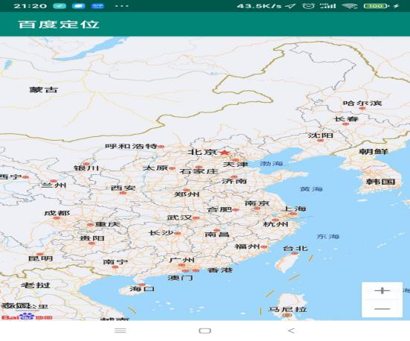

得到的地图是可以随意缩放的。

### 2、移动到我的位置

介绍如何这么大的地图中快速定位到自己所在的位置。

BaiduMap

这是百度LBS SDK的API中提供的一个类，它是地图的总控制器，调用MapView的getMap（）方法就能获取到BaiduMap的实例。

BaiduMap map = mapView.getMap();

有了BaiduMap后，我们就能对地图进行各种各样的操作了，比如设置地图的缩放级别、将地图移动到某一个经纬度上。

设置缩放级别

百度地图将缩放级别的取值范围限定在：[3,19]，其中小数点后一位也是可取的。

值越大，地图显示的信息就越精细。

比如我们想要将缩放级别设置为12.5，代码如下：

*//设置地图缩放级别为12.5*BaiduMap baiduMap = **mapView**.getMap();  
MapStatusUpdate update = MapStatusUpdateFactory.*zoomTo*(12.5f);  
baiduMap.animateMapStatus(update);

移动到指定经纬度

BaiduMap baiduMap = **mapView**.getMap();  
*//参数1：纬度。参数2：经度。*LatLng ll = **new** LatLng(39.915, 116.404);  
MapStatusUpdate update = MapStatusUpdateFactory.*newLatLng*(ll);  
baiduMap.animateMapStatus(update);

移动到我的位置

很简单，只要用前面学的定位技术来获取自己当前位置的经纬度，之后再按照上述方法来将地图移动到指定经纬度的位置即可。

我们继续修改LBSTest2项目的主活动。

加入成员变量：

**private** BaiduMap **baiduMap**;  
  
**private boolean isFirsrtLocate** = **true**;

另外在onCreate方法中初始化成员baiduMap

**mapView** = findViewById(R.id.***bmapView***);  
**baiduMap** = **mapView**.getMap();

关键加一个定位方法：

*/**  
 * 将地图定位到指定位置  
 \** ***@param location*** *里面有经纬度信息  
 */***private void** navigateTo(BDLocation location) {  
 **if** (**isFirsrtLocate**) {  
 *//将地图定位到指定经纬度的位置* LatLng ll = **new** LatLng(location.getLatitude(), location.getLongitude());  
 MapStatusUpdate update = MapStatusUpdateFactory.*newLatLng*(ll);  
 **baiduMap**.animateMapStatus(update);  
 *//设置缩放级别为16f，这样可以将地图放大到很大，看到的更仔细* update = MapStatusUpdateFactory.*zoomTo*(16f);  
 **baiduMap**.animateMapStatus(update);  
 *//修改为false后就不会进入if了，这样可以放置多次调用animateMapStatus（）方法  
 //因为将地图移动到我们当前的位置只需要在程序第一次定位的时候调用一次就可以了* **isFirsrtLocate** = **false**;  
 }  
}

在定位监听器中：

*//成员内部类_百度定位监听器***public class** MyLocationListener **implements** BDLocationListener {  
 *//监听到定位信息时，此方法执行* @Override  
 **public void** onReceiveLocation(**final** BDLocation location) {  
 **if** (location.getLocType() == BDLocation.***TypeGpsLocation*** || location.getLocType() == BDLocation.***TypeNetWorkLocation***) {  
 *//当定位与GPS或网络定位任意一个相同时，就将地图移动到我们当前位置* navigateTo(location);  
 }  
 }  
  
}

效果：

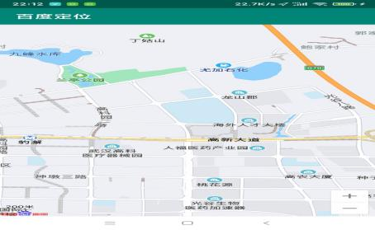

经测试，是没问题的。

### 3、让“我”显示在地图上

在活动的onCreate方法中开启此功能：

*//传入true时，表示开启功能：将设备当前的位置显示在地图上  
//一定记得在活动销毁时关闭此功能***baiduMap**.setMyLocationEnabled(**true**);

在活动的onDestroy方法中关闭此功能

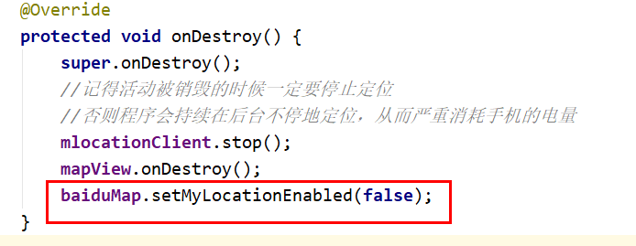

在定位方法中：

*/**  
 * 将地图定位到指定位置  
 \** ***@param location*** *里面有经纬度信息  
 */***private void** navigateTo(BDLocation location) {  
 **if** (**isFirsrtLocate**) {  
 *//将地图定位到指定经纬度的位置* LatLng ll = **new** LatLng(location.getLatitude(), location.getLongitude());  
 MapStatusUpdate update = MapStatusUpdateFactory.*newLatLng*(ll);  
 **baiduMap**.animateMapStatus(update);  
 *//设置缩放级别为16f，这样可以将地图放大到很大，看到的更仔细* update = MapStatusUpdateFactory.*zoomTo*(16f);  
 **baiduMap**.animateMapStatus(update);  
 *//修改为false后就不会进入if了，这样可以放置多次调用animateMapStatus（）方法  
 //因为将地图移动到我们当前的位置只需要在程序第一次定位的时候调用一次就可以了* **isFirsrtLocate** = **false**;  
 }  
  
 *//MyLocationData.Builder这个类是用来封装设备当前所在位置的* MyLocationData.Builder locationBuilder = **new** MyLocationData.Builder();  
 locationBuilder.latitude(location.getLatitude());  
 locationBuilder.longitude(location.getLongitude());  
 MyLocationData locationData = locationBuilder.build();  
 *//将设备当前位置显示在地图上* **baiduMap**.setMyLocationData(locationData);  
  
}

效果：

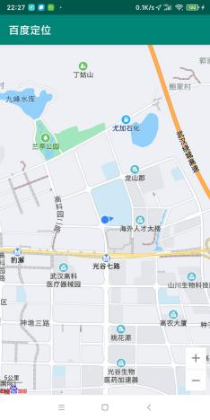

可以看到中间显示了设备的箭头。

好了，关于百度LBS SDK的用法暂时就先介绍这么多，算是入门知识吧。

## 五、活动完整代码

这已经是改动的最后版本的活动代码了：

**public class** MainActivity **extends** AppCompatActivity {  
  
 **public** LocationClient **mlocationClient**;  
  
 **private** TextView **positionText**;  
  
 **private** MapView **mapView**;  
  
 *//地图总控制器* **private** BaiduMap **baiduMap**;  
  
 **private boolean isFirsrtLocate** = **true**;  
  
 **private static final** String ***TAG*** = **"MainActivity"**;  
  
 *//成员内部类_百度定位监听器* **public class** MyLocationListener **implements** BDLocationListener {  
 *//监听到定位信息时，此方法执行* @Override  
 **public void** onReceiveLocation(**final** BDLocation location) {  
 **if** (location.getLocType() == BDLocation.***TypeGpsLocation*** || location.getLocType() == BDLocation.***TypeNetWorkLocation***) {  
 *//当定位与GPS或网络定位任意一个相同时，就将地图移动到我们当前位置* navigateTo(location);  
 }  
 }  
  
 }  
  
  
 @Override  
 **protected void** onCreate(Bundle savedInstanceState) {  
 **super**.onCreate(savedInstanceState);  
  
 *//初始化。（这一步照书上抄的，啥意思不太懂）  
 //但是注意这一步初始化必须在setContentView（）方法之前调用，否则会出错* SDKInitializer.*initialize*(getApplicationContext());  
 setContentView(R.layout.***activity_main***);  
  
 *//初始化成员变量* **mlocationClient** = **new** LocationClient(getApplicationContext());  
 *//注册定位监听器。当获取到位置信息时，就会回调这个定位监听器* **mlocationClient**.registerLocationListener(**new** MyLocationListener());  
 **positionText** = findViewById(R.id.***position_text_view***);  
 **mapView** = findViewById(R.id.***bmapView***);  
 **baiduMap** = **mapView**.getMap();  
 *//传入true时，表示开启功能：将设备当前的位置显示在地图上  
 //一定记得在活动销毁时关闭此功能* **baiduMap**.setMyLocationEnabled(**true**);  
  
 *//权限集合* List<String> permissionList = **new** ArrayList<>();  
 *//下面的权限名字注释是我自己翻译的，不一定对  
 //权限1：访问定位权限* **int** p1 = ContextCompat.*checkSelfPermission*(**this**,  
 Manifest.permission.***ACCESS_FINE_LOCATION***);  
 *//权限2：读取电话状态权限* **int** p2 = ContextCompat.*checkSelfPermission*(**this**,  
 Manifest.permission.***READ_PHONE_STATE***);  
 *//权限3：写SD卡权限* **int** p3 = ContextCompat.*checkSelfPermission*(**this**,  
 Manifest.permission.***WRITE_EXTERNAL_STORAGE***);  
 *//依次判断上述3个权限一开始是否开启，如果没有开启，就添加到集合permissionList中* **if** (p1 != 0) {  
 permissionList.add(Manifest.permission.***ACCESS_FINE_LOCATION***);  
 }  
 **if** (p2 != 0) {  
 permissionList.add(Manifest.permission.***READ_PHONE_STATE***);  
 }  
 **if** (p3 != 0) {  
 permissionList.add(Manifest.permission.***WRITE_EXTERNAL_STORAGE***);  
 }  
 *//一次性将集合中没有开启的权限，全部交给用户判断是否授权* **if** (!permissionList.isEmpty()) {  
 String[] permissions = permissionList  
 .toArray(**new** String[permissionList.size()]);  
 ActivityCompat.*requestPermissions*(**this**, permissions, 1);  
 } **else** {  
 *//如果默认状态下就已经全部开启了，那么就直接访问地理位置* requestLocation();  
 }  
  
 }  
  
  
 */**  
 * 将地图定位到指定位置  
 \** ***@param location*** *里面有经纬度信息  
 */* **private void** navigateTo(BDLocation location) {  
 **if** (**isFirsrtLocate**) {  
 *//将地图定位到指定经纬度的位置* LatLng ll = **new** LatLng(location.getLatitude(), location.getLongitude());  
 MapStatusUpdate update = MapStatusUpdateFactory.*newLatLng*(ll);  
 **baiduMap**.animateMapStatus(update);  
 *//设置缩放级别为16f，这样可以将地图放大到很大，看到的更仔细* update = MapStatusUpdateFactory.*zoomTo*(16f);  
 **baiduMap**.animateMapStatus(update);  
 *//修改为false后就不会进入if了，这样可以放置多次调用animateMapStatus（）方法  
 //因为将地图移动到我们当前的位置只需要在程序第一次定位的时候调用一次就可以了* **isFirsrtLocate** = **false**;  
 }  
  
 *//MyLocationData.Builder这个类是用来封装设备当前所在位置的* MyLocationData.Builder locationBuilder = **new** MyLocationData.Builder();  
 locationBuilder.latitude(location.getLatitude());  
 locationBuilder.longitude(location.getLongitude());  
 MyLocationData locationData = locationBuilder.build();  
 *//将设备当前位置显示在地图上* **baiduMap**.setMyLocationData(locationData);  
  
 }  
  
  
 @Override  
 **protected void** onResume() {  
 **super**.onResume();  
 **mapView**.onResume();  
 }  
  
 @Override  
 **protected void** onPause() {  
 **super**.onPause();  
 **mapView**.onPause();  
 }  
  
 @Override  
 **protected void** onDestroy() {  
 **super**.onDestroy();  
 *//记得活动被销毁的时候一定要停止定位  
 //否则程序会持续在后台不停地定位，从而严重消耗手机的电量* **mlocationClient**.stop();  
 **mapView**.onDestroy();  
 **baiduMap**.setMyLocationEnabled(**false**);  
 }  
  
 *//请求设备的地理位置* **private void** requestLocation() {  
 initLocation();  
 **mlocationClient**.start();  
 }  
  
 *//初始化位置* **private void** initLocation() {  
  
 LocationClientOption option = **new** LocationClientOption();  
 *//设置更新的时间间隔，单位毫秒。这里表示每5秒更新一下当前位置* option.setScanSpan(5000);  
 *//设置百度LBS_SDK的定位模式，有3种模式  
 //Device_Sensors传感器模式：只会只用GPS定位  
 //Battery_Saving省电模式：只会使用网络定位  
 //Hight_Accuracy默认模式：当我们走到室外时，  
 //如果手机能接受到GPS信号，就会自动切换到GPS定位模式* option.setLocationMode(LocationClientOption.LocationMode.***Device_Sensors***);  
 *//传入true，表示我们需要获取当前位置详细的地址信息* option.setIsNeedAddress(**true**);  
 **mlocationClient**.setLocOption(option);  
 }  
  
  
  
 *//授权结果处理* @Override  
 **public void** onRequestPermissionsResult(  
 **int** requestCode, String[] permissions, **int**[] grantResults) {  
 **switch** (requestCode) {  
 **case** 1:  
 **if** (grantResults.**length** > 0) {  
 *//遍历所有授权结果* **for** (**int** result : grantResults) {  
 *//只要有一个不同意授权，都不能使用定位* **if** (result != PackageManager.***PERMISSION_GRANTED***) {  
 Toast.*makeText*(**this**,  
 **"必须同意所有权限才能使用本程序"**,Toast.***LENGTH_SHORT***).show();  
 *//销毁活动* finish();  
 *//勿漏，直接退出方法，这样就不会执行后面的定位了* **return**;  
 }  
 }  
 *//全都同意授权时，进行定位* requestLocation();  
 } **else** {  
 *//这种情况一般不存在，出现的话就是出现异常了* }  
 }  
 }  
}

# 第12章 Material Design

## 一、简介

Material Design：

这是由谷歌的设计师们发明的一套全新的界面设计语言。主要是用于美化布局的。

谷歌从Android5.0系统开始，就将所有的内置应用都使用Material Design风格来进行设计。

谷歌推出了一个Design Support库，这个库将Material Design中最具代表性的一些控件和效果进行了封装，使得开发者即使不了解Material Design，也能轻松地将自己的应用Material化。

本章我们就对这个Design Support库进行学习，并配合一些其他的控件来完成一个优秀的Material Design应用。

首先我们要新建一个项目，取名为MaterialTest项目

## 二、Toolbar

### 1、概述

Toolbal：

工具条。这将是我们接触的第一个Material 控件。

ActionBar：

这是系统原生的标题栏。不过它只能位于活动的顶部，因此官方现在已经不再建议使用ActionBar了。这里我们也不再学习ActionBar，而是直接学习

Toolbar工具条。

**系统自带的ActionBar的位置：**

主配值文件

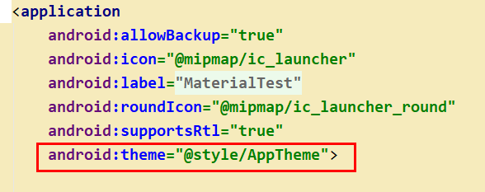

然后在res/values/style.xml中：

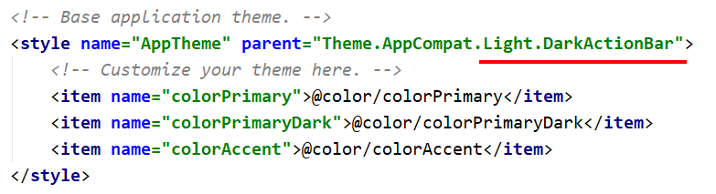

### 2、隐藏ActionBar

用ToolBar替换ActionBar：

那么我们必须要指定一个不带ActionBar的主题。具体操作是修改这个style.xml文件中<style>标签的parent属性。

通常有两个值可以选择：

① Theme.AppCompat.Light.NoActionBar：淡色主题

② Theme.AppCompat.NoActionBar：深色主题

比如这里我们使用淡色主题替换掉ActionBar：

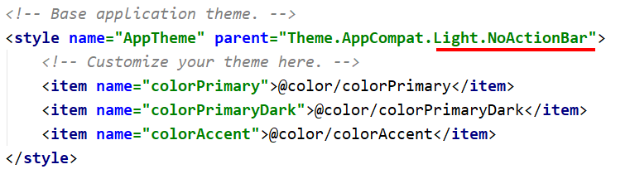

设置完后，我们就已经将ActionBar隐藏起来了。

### 3、使用ToolBar替换

将ActionBar隐藏后，才能使用ToolBar替换，因此上面那一步不要漏了。

主活动布局：

*<?***xml version="1.0" encoding="utf-8"***?>*<**LinearLayout xmlns:android="http://schemas.android.com/apk/res/android"  
 xmlns:app="http://schemas.android.com/apk/res-auto"  
 android:layout_width="match_parent"  
 android:layout_height="match_parent"**>  
  
 *<!--工具条ToolBar-->  
 <!--  
 高度设置为actionBar的高度  
 android:theme单独指定该工具条的主题为深色主题  
 app:popupTheme指定弹出的菜单项使用淡色主题  
 -->* <**androidx.appcompat.widget.Toolbar  
 android:id="@+id/toolbar"  
 android:layout_width="match_parent"  
 android:layout_height="?attr/actionBarSize"  
 android:background="?attr/colorPrimary"  
 android:theme="@style/ThemeOverlay.AppCompat.Dark.ActionBar"  
 app:popupTheme="@style/ThemeOverlay.AppCompat.Light"** />  
   
</**LinearLayout**>

然后还要在主活动中将ToolBar设为标题栏：

@Override  
**protected void** onCreate(Bundle savedInstanceState) {  
 **super**.onCreate(savedInstanceState);  
 setContentView(R.layout.***activity_main***);  
  
 Toolbar toolbar = findViewById(R.id.***toolbar***);  
 *//将toolbar设为当前活动的标题栏* setSupportActionBar(toolbar);  
}

细节：

我第一次弄的时候，toolbar报红了，后来发现原因是Toolbar导包导错了，应该导入androidx包：

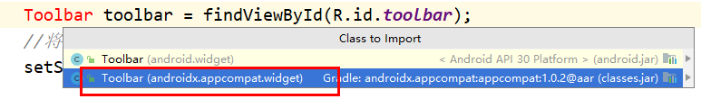

效果：

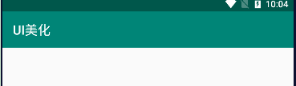

现在看起来和系统默认的标题栏没有什么区别。

### 4、添加菜单

在ToolBar中添加菜单。

其实应该是在活动的标题栏添加菜单，但是我们将ToolBar设置到了标题栏中，所以这里就是在ToolBar中添加菜单项，我是这么理解的。

#### 4.1菜单文件

在res目录下新建一个目录Directory，取名为menu。然后再menu目录下新建一个菜单文件：New——Menu resource file。取名为toolbar.xml。

toolbar.xml：

*<?***xml version="1.0" encoding="utf-8"***?>*<**menu xmlns:android="http://schemas.android.com/apk/res/android"  
 xmlns:app="http://schemas.android.com/apk/res-auto"**>  
  
 *<!--菜单项（按钮）-->  
 <!--  
 app:showAsAction属性用于指定按钮的显示位置.  
 always:永远显示在ToolBar中  
 ifRoom:如果屏幕空间足够，就显示在ToolBar中,不够的话就显示在菜单中  
 never:永不显示在ToolBar中。一直在菜单项中  
 -->* <**item  
 android:id="@+id/backup"  
 android:icon="@drawable/img_7"  
 android:title="返回"  
 app:showAsAction="always"**/>  
  
 <**item  
 android:id="@+id/delete"  
 android:icon="@drawable/delete"  
 android:title="删除"  
 app:showAsAction="ifRoom"**/>  
  
 <**item  
 android:id="@+id/settings"  
 android:icon="@drawable/img_8"  
 android:title="设置"  
 app:showAsAction="never"**/>  
  
</**menu**>

#### 4.2活动

在活动中加几个方法：

创建菜单、设置菜单的点击事件、封装Toast提示。

*/**  
 * 创建菜单  
 *  
 \** ***@param menu*** *\** ***@return*** *\*/*@Override  
**public boolean** onCreateOptionsMenu(Menu menu) {  
 getMenuInflater().inflate(R.menu.***toolbar***, menu);  
 **return true**;  
}  
  
*/**  
 * ActionBar（这里是ToolBar）中菜单项的点击事件  
 \** ***@param item*** *\** ***@return*** *\*/*@Override  
**public boolean** onOptionsItemSelected(MenuItem item) {  
 **switch** (item.getItemId()) {  
 **case** R.id.***backup***:  
 *//返回菜单项* showTip(**"点击了返回键"**);  
 **break**;  
 **case** R.id.***delete***:  
 *//删除菜单项* showTip(**"点击了删除键"**);  
  
 **break**;  
 **case** R.id.***settings***:  
 *//设置菜单项* showTip(**"点击了设置键"**);  
  
 **break**;  
 **default**:  
 }  
 **return true**;  
}  
  
*/**  
 * 弹出提示  
 \** ***@param msg*** *\*/***private void** showTip(String msg) {  
 Toast.*makeText*(MainActivity.**this**,  
 msg, Toast.***LENGTH_SHORT***).show();  
}

效果：

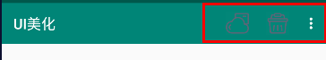

点击按钮都会弹出响应的提示，当点击右边的三点时：

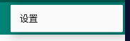

这个就是之前我们设为never的菜单项，因此它被隐藏在了这三点中。

## 三、滑动菜单

### 1、滑动布局

#### 1.1基本用法

DraweLayout：

抽屉布局（控件），它是用来实现滑动菜单的。

它允许放入两个直接子控件，第一个子控件是主屏幕中显示的内容，第二个子控件是滑动菜单中显示的内容。

我们修改主活动的布局：

*<?***xml version="1.0" encoding="utf-8"***?>*<**androidx.drawerlayout.widget.DrawerLayout  
 xmlns:android="http://schemas.android.com/apk/res/android"  
 xmlns:app="http://schemas.android.com/apk/res-auto"  
 android:layout_width="match_parent"**

**android:id="@+id/drawer_layout"  
 android:layout_height="match_parent"**>  
  
 *<!--第一个子控件：用于展示主屏内容。-->  
 <!--帧布局-->* <**FrameLayout  
 android:layout_width="match_parent"  
 android:layout_height="match_parent"**>  
  
 *<!--工具条ToolBar-->* <**androidx.appcompat.widget.Toolbar  
 android:id="@+id/toolbar"  
 android:layout_width="match_parent"  
 android:layout_height="?attr/actionBarSize"  
 android:background="?attr/colorPrimary"  
 android:theme="@style/ThemeOverlay.AppCompat.Dark.ActionBar"  
 app:popupTheme="@style/ThemeOverlay.AppCompat.Light"** />  
  
 </**FrameLayout**>  
  
 *<!--第二个子空间：用于展示滑动菜单页面-->* <**TextView  
 android:layout_width="match_parent"  
 android:layout_height="match_parent"  
 android:layout_gravity="start"  
 android:text="这是滑动菜单页面"  
 android:textSize="30sp"  
 android:background="#FFF"**/>  
   
</**androidx.drawerlayout.widget.DrawerLayout**>

注意：

第二个子空间必须指定layout_gravity属性。而且这个属性在写的时候，还没有提示。

它是用于告诉DrawerLayout，滑动菜单是在屏幕的左边还是右边，如果指定left表示在屏幕左边。这里我们使用滚动是start，表示会根据系统语言进行判断，如果系统语言是从左往右的，比如英语、汉语，那么滑动菜单就在左边。如果系统语言是从右往左的，比如阿拉伯语，那么滑动菜单就在右边。

效果：

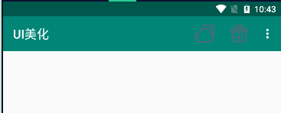

当我们将屏幕从左往右滑动时，就会看到滑动菜单页面了。

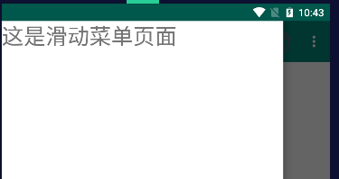

#### 1.2点击打开

虽然说我们可以通过滑动的方式，来打开这个滑动页面，但是用户可能不知道有这个功能。那么我们怎么提示用户呢？

Material Design建议的做法是在ToolBar的最左边加入一个导航按钮，点击了按钮也会将滑动页面展示出来。

这样就相当于给用户提供了两种打开滑动页面的方式，放置一些用户不知道屏幕的边缘是可以拖动的。

修改活动的代码：

显示ActionBar左侧的HomeAsUp按钮

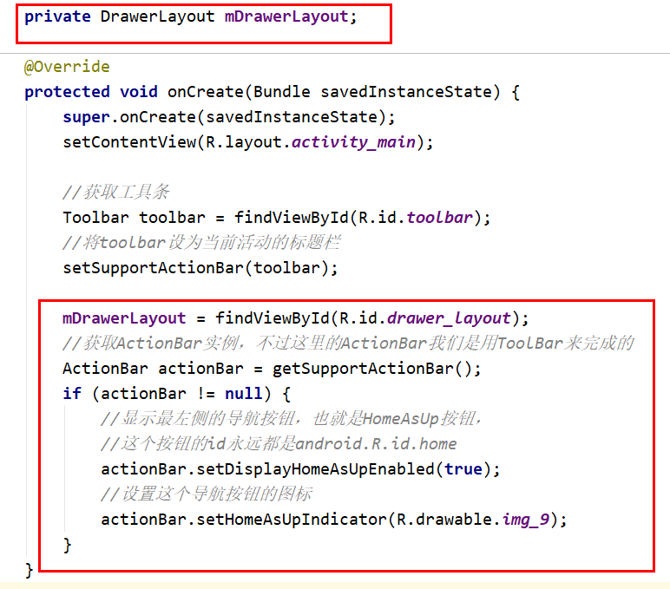

给按钮绑定点击事件

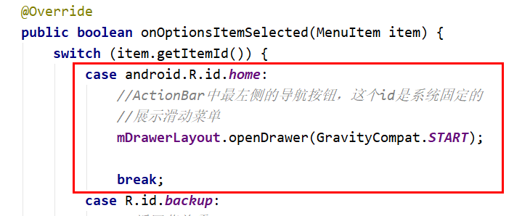

效果：

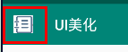

点击后，展示出了左侧的滑动菜单，效果和前面一样，我就不截图了。

细节注意：

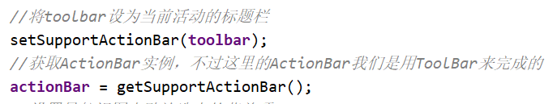

获取actionBar操作必须放在设置Toolbar后面，否则会获取的ActionBar会是null。这一点一定要注意。

### 2、导航视图

#### 2.1概述

NavigationView：

事实上，我们可以在滑动菜单页面定制任意的布局，不过谷歌给我们提供了一种更好的方法：使用NavigationView。

使用这个控件，可以让滑动页面的实现变得非常简单。

导入依赖：

因为NavigationView这个控件是Design Support库提供的，因此需要导入依赖。

*//noinspection GradleCompatible*implementation **'com.android.support:design:28.0.0'**implementation **'de.hdodenhof:circleimageview:2.1.0'**

第一个依赖是Design Support库。

第二个依赖是一个开源项目：CircleImageView。它可以用来轻松实现图片圆角化功能。

#### 2.2准备

在使用NavigationView导航视图制作滑动菜单之前，我们先准备好两个东西：menu和headerLayout。其中menu是用来显示具体的菜单项的，而

headerLayout则是用来在NavigationView中显示头部布局的。

(1) 导航视图的菜单项

右键menu文件夹——New——Menu resource file，创建一个菜单文件，取名为nav_menu.xml。代码如下：

*<?***xml version="1.0" encoding="utf-8"***?>*<**menu xmlns:android="http://schemas.android.com/apk/res/android"**>  
  
 *<!--single:组中所有菜单项只能单选-->* <**group android:checkableBehavior="single"**>  
 <**item  
 android:id="@+id/nav_1"  
 android:icon="@drawable/img_10"  
 android:title="扫一扫"** />  
 <**item  
 android:id="@+id/nav_2"  
 android:icon="@drawable/img_11"  
 android:title="我的评论"** />  
 <**item  
 android:id="@+id/nav_3"  
 android:icon="@drawable/img_12"  
 android:title="在线咨询"** />  
 <**item  
 android:id="@+id/nav_4"  
 android:icon="@drawable/img_13"  
 android:title="帮助中心"** />  
 <**item  
 android:id="@+id/nav_5"  
 android:icon="@drawable/img_14"  
 android:title="我的粉丝"** />  
 </**group**>  
  
</**menu**>

(2) 导航视图的头部布局

在layout目录下新建一个布局文件，选中layout目录——New——

Layout resource file。将布局文件取名为：nav_header.xml。代码如下：

*<?***xml version="1.0" encoding="utf-8"***?>*<**menu xmlns:android="http://schemas.android.com/apk/res/android"**>  
  
 *<!--single:组中所有菜单项只能单选-->* <**group android:checkableBehavior="single"**>  
 <**item  
 android:id="@+id/nav_1"  
 android:icon="@drawable/img_10"  
 android:title="扫一扫"** />  
 <**item  
 android:id="@+id/nav_2"  
 android:icon="@drawable/img_11"  
 android:title="我的评论"** />  
 <**item  
 android:id="@+id/nav_3"  
 android:icon="@drawable/img_12"  
 android:title="在线咨询"** />  
 <**item  
 android:id="@+id/nav_4"  
 android:icon="@drawable/img_13"  
 android:title="帮助中心"** />  
 <**item  
 android:id="@+id/nav_5"  
 android:icon="@drawable/img_14"  
 android:title="我的粉丝"** />  
 </**group**>  
  
</**menu**>

#### 2.3使用

准备好上述菜单项和头部布局后，就可以来使用导航视图来设计滑动菜单页面了。

(1) 主活动布局：

将主活动中DrawerLayout的第二个子控件改为：

*<!--第二个子空间：用于展示滑动菜单页面-->*<**com.google.android.material.navigation.NavigationView  
 android:id="@+id/nav_view"  
 android:layout_width="match_parent"  
 android:layout_height="match_parent"  
 android:layout_gravity="start"  
 app:menu="@menu/nav_menu"  
 app:headerLayout="@layout/nav_header"** />

在布局中，我们就通过app:menu和app:headerLayout指定了导航视图的菜单项和头部布局。

(2) 主活动的修改：

@Override  
**protected void** onCreate(Bundle savedInstanceState) {  
 **super**.onCreate(savedInstanceState);  
 setContentView(R.layout.***activity_main***);  
...  
 *//获取滑动布局* **mDrawerLayout** = findViewById(R.id.***drawer_layout***);  
  
 *//获取导航视图（用于展示滑动菜单页面）* NavigationView navView = findViewById(R.id.***nav_view***);  
 *//设置导航视图中默认选中的菜单项* navView.setCheckedItem(R.id.***nav_1***);  
 *//设置导航视图中菜单项的点击监听* navView.setNavigationItemSelectedListener(  
 **new** NavigationView.OnNavigationItemSelectedListener() {  
 *//当其中任意菜单项被点击时，该方法都会被调用* @Override  
 **public boolean** onNavigationItemSelected(MenuItem menuItem) {  
 *//关闭滑动菜单* **mDrawerLayout**.closeDrawers();  
 **return true**;  
 }  
 });  
...  
}

效果：

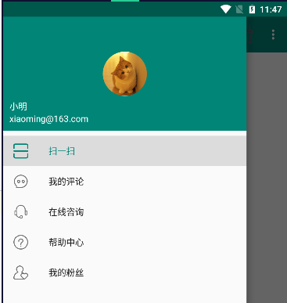

## 四、小工具

### 1、悬浮按钮

Material Design中有一种立体设计的思想，它希望程序的界面不仅仅只是一个平面，而应该是有立体效果的。

官方示例中，最简单而具代表性的就是悬浮按钮了，这种按钮不属于主界面平面的一部分，而是处于另一个纬度，因此会有悬浮的感觉。

FloatingActionButton：

这个是Design Support库提供的一个控件，借助它，我们可以轻松实现悬浮按钮的效果。

它默认会使用colorAccent来作为按钮的颜色，我们还可以通过给按钮指定一个图标来表明这个按钮的作用是什么。

下面我们来演示一下。

首先修改主布局中第一个控件（用于显示主屏内容的，我们之前用的是帧布局），在帧布局里面加上这个悬浮按钮。

*<!--悬浮按钮-->*<**com.google.android.material.floatingactionbutton.FloatingActionButton  
 android:id="@+id/fab"  
 android:layout_width="wrap_content"  
 android:layout_height="wrap_content"  
 android:layout_gravity="bottom|end"  
 android:layout_margin="16dp"  
 app:elevation="8dp"**/>

可以使用android:src属性在该悬浮按钮中插入图片，但是很丑，书上加了，我这里就不加了。

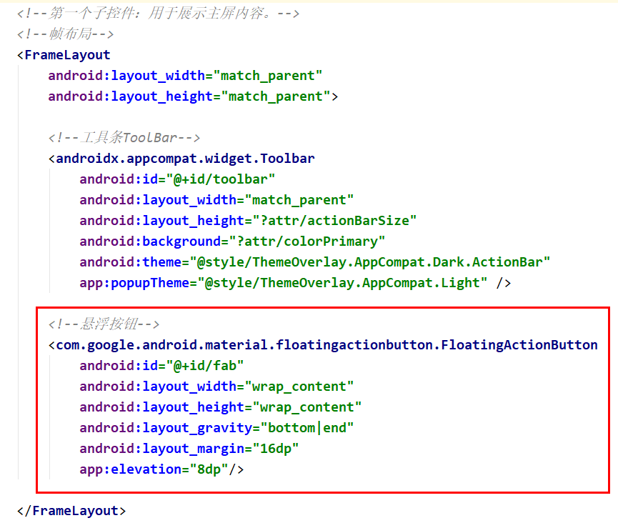

因为外面是帧布局，不好设置位置，我们就使用layout_gravity属性，让该悬浮按钮放置在屏幕的右下角。其中end的原理和之前的start是一样的，即如果系统语言是从左往右的，那么end就表示在右边。

layout_margin指定悬浮按钮四周的外边距，避免它紧贴屏幕边缘。

app:elevation属性指定该悬浮按钮的高度值，高度值越大，投影范围也越大，但是投影效果越淡，当然这些效果其实都不怎么明显，使用FloatingActionButton默认的效果就已经足够了。

绑定点击事件：

其实就和普通按钮绑定点击事件的方法一模一样，只不过控件的名称是悬浮按钮而已：

onCreate方法中：

*//获取悬浮按钮*FloatingActionButton fab = findViewById(R.id.***fab***);  
fab.setOnClickListener(**this**);

点击事件：

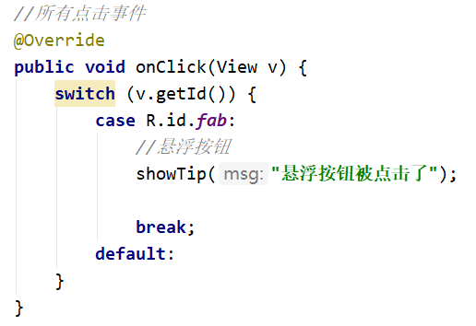

效果：

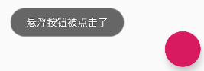

### 2、可交互提示

Snackbar：

这是Design Support库提供的一个提示工具，但它并不是Toast的替代品，它们二者之间有着不同的应用场景而已。

Snackbar允许在提示当中加入一个可交互按钮，当用户点击按钮的时候，可以执行一些额外的逻辑操作。

下面演示使用，比如我们就修改刚才悬浮按钮的点击事件。

*/**  
 * 使用Toast弹出提示  
 *  
 \** ***@param msg*** *\*/***private void** showTips(String msg) {  
 Toast.*makeText*(MainActivity.**this**,  
 msg, Toast.***LENGTH_SHORT***).show();  
}  
  
*/**  
 * 使用Snackbar弹出可交互提示  
 *  
 \** ***@param View*** *只要是当前界面布局的任意一个View都可以，Snackbar会使用这个View  
 * 来自动查找最外层的布局，用于展示Snackbar  
 \** ***@param msg1*** *弹出的第一个提示。  
 \** ***@param msg2*** *点击按钮后弹出的第二个提示。  
 \** ***@param buttonName*** *按钮的名字  
 */***private void** showTips(View View, String msg1, **final** String msg2, String buttonName) {  
 *//参数3：Snackbar显示的时长* Snackbar.*make*(View, msg1, Snackbar.***LENGTH_LONG***)  
 .setAction(buttonName, **new** View.OnClickListener() {  
 @Override  
 **public void** onClick(android.view.View v) {  
 *//这里就使用我自己封装的Toast提示* showTips(msg2);  
 }  
 }).show();  
}

悬浮按钮的点击事件：

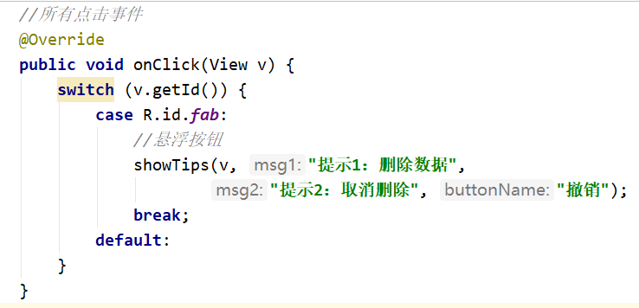

效果：

点击悬浮按钮后：

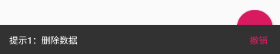

再点击撤销：



### 3、加强版帧布局

上面我们点击悬浮按钮时，弹出的Snackbar提示将悬浮按钮给遮挡住了，我们这里使用加强版帧布局进行优化。

CoordinatorLayout：

加强版帧布局，这是Design Support库提供的，我们可以直接用它替换掉帧布局FrameLayout，而且这种替换不会有任何的副作用。

CoordinatorLayout可以监听其所有子控件的各种事件，然后自动帮助我们做出最为合理的响应。

比如说，上面的例子，我们只需要将悬浮按钮写在CoordinatorLayout里面，那么CoordinatorLayout就能监听到点击悬浮按钮后弹出的Snackbar提示，然后它会自动将内部的悬浮按钮向上偏移，从而确保不会被Snackbar遮住。

举例使用：

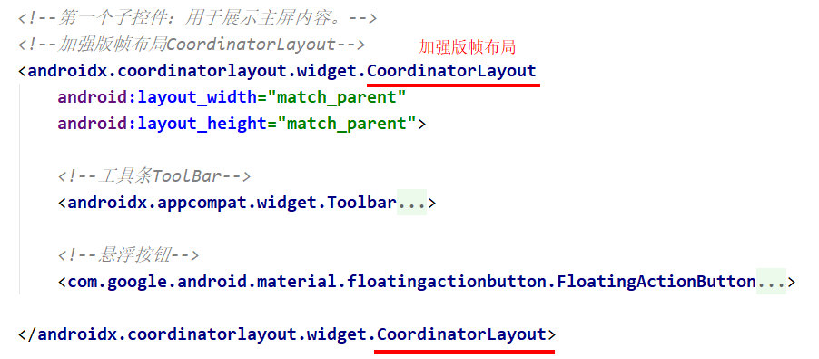

效果：

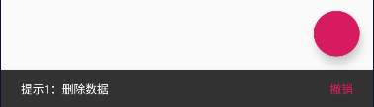

可以看到，点击按钮后，悬浮按钮向上偏移了，这样不会被Sanckbar遮住了。

细节：

我们说CoordinatorLayout可以监听其所有子控件的各种事件，但是在布局文件中，我们看到的CoordinatorLayout的子控件只有工具条和悬浮按钮，没有

Sanckbar呀，那么Sanckbar不是它的子控件，为什么却能被监听到呢？

因为前面我们使用Sanckbar的make方法时传入的第一个参数View，这个就是用来指定Sanckbar是基于哪个View触发的，刚才我们传入的是悬浮按钮本身，而悬浮按钮是CoordinatorLayout的子控件，因此这个事件理所应当能被

CoordinatorLayout监听到了。

我们可以做一个试验，传View的时候，我们传CoordinatorLayout外面的滑动布局DrawerLayout，那么就不会被监听到了，因为DrawerLayout不是

CoordinatorLayout的子控件。

## 五、卡片式布局

### 1、概述

前面滑动布局的第一个控件是用来展示主屏的内容的，我们使用的是加强版帧布局CoordinatorLayout，不过里面还是没什么内容，因为我们只在里面放了一个工具条ToolBar（作为菜单栏ActionBar的实现/替换），和一个悬浮按钮。

这部分我们就使用卡片式布局来展示主屏的内容。

CardView：

这是由appcompat-v7库提供的，因此使用的时候需要引入依赖，它是用于实现卡片式布局效果的重要控件。实际上CardView也是一个FrameLayout（帧布局）。

卡片式布局可以让页面中的玄素看起来就像是在卡片中一样，并且还能拥有圆角和投影。

导入依赖：

*//noinspection GradleCompatible*implementation **'com.android.support:recyclerview-v7:28.0.0'***//noinspection GradleCompatible*implementation **'com.android.support:cardview-v7:26.1.0'**implementation **'com.github.bumptech.glide:glide:4.8.0'**

第一个依赖：recyclerview

第二个依赖：卡片式布局

第三个依赖：Glide库

Glide库：

它是一个超级强大的图片加载库，它不仅可以用于加载本地图片，还可以加载网络图片、GIF图片、甚至是本地视频。

最重要的是，Glide的用法非常简单，只需要一行代码就能轻松实现复杂的图片加载功能。因此这里我们准备用它来加载水果图片。

### 2、案例1

#### 2.1布局

在滑动布局的第一个控件：加强版帧布局中加入一个RecyclerView，让它充满整个屏幕，用于展示主屏的内容。

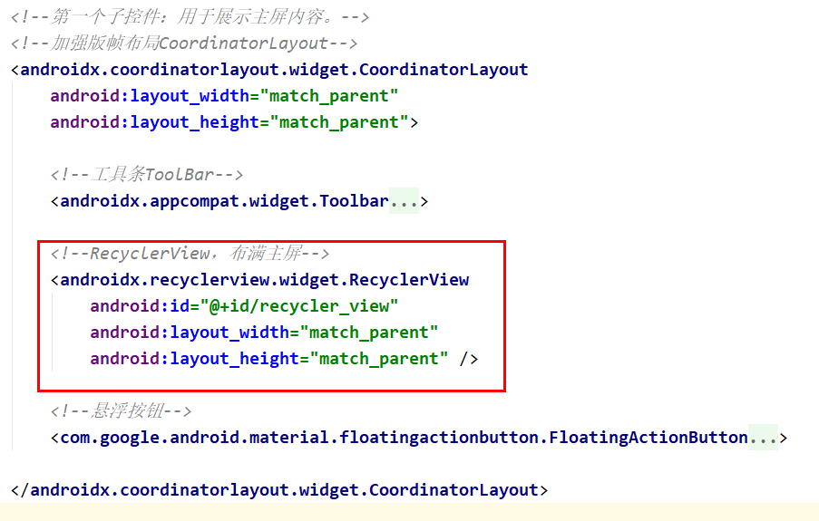

#### 2.2子项布局

子项布局放在layout目录下，文件名称取名为rv_item_fruit.xml

rv_item_fruit.xml：

*<?***xml version="1.0" encoding="utf-8"***?>  
<!--RecyclerView子项布局-->  
<!--卡片式布局-->  
<!--千万注意子项最外层布局的高度一定不要写成了match_parent  
否则一个子项就会占满一个屏幕了，一定要用wrap_content-->*<**androidx.cardview.widget.CardView  
 xmlns:android="http://schemas.android.com/apk/res/android"  
 xmlns:app="http://schemas.android.com/apk/res-auto"  
 android:layout_width="match_parent"  
 android:layout_height="wrap_content"  
 android:layout_margin="5dp"  
 app:cardCornerRadius="4dp"**>  
  
 *<!--线性布局-->* <**LinearLayout  
 android:orientation="vertical"  
 android:layout_width="match_parent"  
 android:layout_height="wrap_content"**>  
  
 *<!--水果图片-->* <**ImageView  
 android:id="@+id/fruit_image"  
 android:layout_width="match_parent"  
 android:layout_height="100dp"  
 android:scaleType="centerCrop"** />  
  
 *<!--水果名字-->* <**TextView  
 android:id="@+id/fruit_name"  
 android:layout_width="wrap_content"  
 android:layout_height="wrap_content"  
 android:layout_gravity="center_horizontal"  
 android:layout_margin="5dp"  
 android:textSize="16sp"** />  
  
 </**LinearLayout**>  
  
</**androidx.cardview.widget.CardView**>

整个子项的最外层用卡片布局包裹。

千万注意子项最外层布局的高度必须是wrap_content，千万不能用

match_parent，否则一条子项就会占满一整个屏幕了。

另外在图片框ImageView中我使用了一个scaleType属性，这个属性可以指定图片的缩放模式。

由于各张水果图片的长宽比例可能都不一致，为了让所有的图片都能充满整个ImageView，这里就使用了centerCrop模式，它可以让图片保持原有比例充满整个ImageView，并将超出屏幕的部分裁剪掉。

#### 2.3实体类

*/**  
 * RecyclerView子项实体类__水果  
 */***public class** Fruit {  
  
 **private** String **name**; *//水果名称* **private int imageId**; *//水果图片*}

然后生成其getter、setter、构造、toString方法。

#### 2.4适配器

*/**  
 * RecyclerView子项的适配器  
 */***public class** FruitAdapter **extends** RecyclerView.Adapter<FruitAdapter.ViewHolder> {  
  
 **private** Context **mContext**;  
  
 *//水果数据源* **private** List<Fruit> **mFruitList**;  
  
 *//创建适配器时，传入参数数据源，初始化数据源* **public** FruitAdapter(List<Fruit> mFruitList) {  
 **this**.**mFruitList** = mFruitList;  
 }  
  
 *//静态成员内部类：ViewHolder* **static class** ViewHolder **extends** RecyclerView.ViewHolder {  
  
 *//整个子项的卡片View* CardView **cardView**;  
 ImageView **fruitImage**;  
 TextView **fruitName**;  
  
 *//创建内部类时，传入子项View，初始化子项View、以及子项中的所有控件* **public** ViewHolder(View itemView) {  
 **super**(itemView);  
 **cardView** = (CardView) itemView;  
 **fruitImage** = itemView.findViewById(R.id.***fruit_image***);  
 **fruitName** = itemView.findViewById(R.id.***fruit_name***);  
 }  
 }  
  
  
 */**  
 * 将子项布局填充到RecyclerView中  
 \** ***@param parent*** *子项的父布局，这里指的就是RecyclerView  
 \** ***@param viewType*** *\** ***@return*** *创建成员内部类对象ViewHolder，并返回  
 */* @Override  
 **public** ViewHolder onCreateViewHolder(ViewGroup parent, **int** viewType) {  
  
 *//这一步作用是什么，不太懂* **if** (**mContext** == **null**) {  
 *//给外部类成员赋值，上下文，活动* **mContext** = parent.getContext();  
 }  
 *//将子项布局填充到父布局RecyclerView中，返回子项的View* View view = LayoutInflater.*from*(**mContext**)  
 .inflate(R.layout.***rv_item_fruit***, parent, **false**);  
 ViewHolder holder = **new** ViewHolder(view);  
 **return** holder;  
 }  
  
 */**  
 * 给子项填充数据  
 \** ***@param holder*** *\** ***@param position*** *\*/* @Override  
 **public void** onBindViewHolder(ViewHolder holder, **int** position) {  
 *//当前子项的数据* Fruit fruit = **mFruitList**.get(position);  
 holder.**fruitName**.setText(fruit.getName());  
 *//使用Glide设置子项的ImageView图片框  
 //因为在网上找的水果图片像素都非常高，如果不进行压缩的话，很容易引起内存溢出  
 //而使用Glide就完全不需要担心这回事，因为Glide内部做了组多非常复杂的逻辑操作，  
 //其中就包括了图片压缩，我们只需要安心按照Glide的标准用法去加载图片就可以了* Glide.*with*(**mContext**).load(fruit.getImageId()).into(holder.**fruitImage**);  
 }  
  
 @Override  
 **public int** getItemCount() {  
 **return mFruitList**.size();  
 }  
  
}

#### 2.5活动

成员变量：

**private** Fruit[] **fruits** = {  
 **new** Fruit(**"苹果"**,R.drawable.***apple***),  
 **new** Fruit(**"香蕉"**,R.drawable.***apple***),  
 **new** Fruit(**"橙子"**,R.drawable.***apple***),  
 **new** Fruit(**"西瓜"**,R.drawable.***apple***),  
 **new** Fruit(**"葡萄"**,R.drawable.***apple***),  
 **new** Fruit(**"梨子"**,R.drawable.***apple***),  
 **new** Fruit(**"草莓"**,R.drawable.***apple***),  
 **new** Fruit(**"樱桃"**,R.drawable.***apple***),  
 **new** Fruit(**"芒果"**,R.drawable.***apple***),  
};  
  
**private** List<Fruit> **fruitList**;  
  
**private** FruitAdapter **adapter**;

onCreate方法：

@Override  
**protected void** onCreate(Bundle savedInstanceState) {  
 **super**.onCreate(savedInstanceState);  
 setContentView(R.layout.***activity_main***);  
  
 *//初始化控件* initViews();  
  
 *//创建水果数据源* **fruitList** = **new** ArrayList<>();  
 *//初始化水果数据源* initFruits();  
 RecyclerView recyclerView = findViewById(R.id.***recycler_view***);  
 *//网格布局管理器  
 //参数2：列数* GridLayoutManager layoutManager = **new** GridLayoutManager(**this**, 2);  
 recyclerView.setLayoutManager(layoutManager);  
 **adapter** = **new** FruitAdapter(**fruitList**);  
 recyclerView.setAdapter(**adapter**);  
  
}

初始化数据源：

*/**  
 * 初始化水果数据源  
 */***private void** initFruits() {  
 **fruitList**.clear();  
 **for** (**int** i = 1; i <= 50; i++) {  
 Random random = **new** Random();  
 *//index的范围：[0,fruit.length)之内的整数* **int** index = random.nextInt(**fruits**.**length**);  
 **fruitList**.add(**fruits**[index]);  
 }  
}

效果：

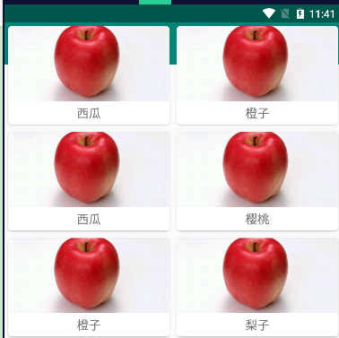

可以看到，每一个子项都像一张卡片，因为我们设计子项布局的时候，最外层的就是卡片布局。

### 3、AppBarLayout

解决RecyclerView的覆盖问题：

原因分析：

前面我们的RecyclerView将标题栏给覆盖了。原因很简单，我们是将ToolBar和RecyclerView都放在了加强版帧布局CoordinatorLayout中的，既然

CoordinatorLayout是一个帧布局，那么根据帧布局的特点，帧布局中所有控件在不进行明确定位的情况下，默认都会摆放在布局的左上角，饿就产生了遮挡现象。

解决方案：

传统的解决方案是让RecyclerView向下偏移一个ToolBar的高度，从而确保不会遮挡到ToolBar。

但是既然我们用的是加强版帧布局，自然会有一些更巧妙的方法，这里我们准备使用Design Support库中提供的另一个工具：AppBarLayout。

AppBarLayout：

它是一个垂直方向上的LinearLayout，它的内部做了很多滚动事件的封装，并应用了一些Material Design的设计理念。

注意AppBarLayout必须是CoordinatorLayout的子布局。

下面我们来演示使用，只需要修改布局文件即可。

我们将加强版的帧布局中的ToolBar用AppBarLayout包裹，注意此时

RecyclerView是在AppBarLayout外面的，但是RecyclerView滚动的时候就已经能够将滚动事件通知给AppBarLayout了。然后AppBarLayout内部的子控件是可以指定如何根据滚动事件做出响应的响应。

下面我就只展示加强版帧布局中的AppBarLayout、AppBarLayout

*<!--第一个子控件：用于展示主屏内容。-->  
<!--加强版帧布局CoordinatorLayout-->*<**androidx.coordinatorlayout.widget.CoordinatorLayout  
 android:layout_width="match_parent"  
 android:layout_height="match_parent"**>  
  
 *<!--解决工具条被RecyclerView遮挡的问题-->  
 <!--它其实是一个线性布局，内部的子控件-->  
 <!--可以根据外面RecyclerView的滚动事件做出不同的响应-->* <**com.google.android.material.appbar.AppBarLayout  
 android:layout_width="match_parent"  
 android:layout_height="wrap_content"**>  
  
 *<!--工具条ToolBar-->* <**androidx.appcompat.widget.Toolbar  
 android:id="@+id/toolbar"  
 android:layout_width="match_parent"  
 android:layout_height="?attr/actionBarSize"  
 android:background="?attr/colorPrimary"  
 android:theme="@style/ThemeOverlay.AppCompat.Dark.ActionBar"  
 app:popupTheme="@style/ThemeOverlay.AppCompat.Light"  
 app:layout_scrollFlags="scroll|enterAlways|snap"**/>  
  
 </**com.google.android.material.appbar.AppBarLayout**>  
  
 *<!--RecyclerView，布满主屏-->* <**androidx.recyclerview.widget.RecyclerView  
 android:id="@+id/recycler_view"  
 android:layout_width="match_parent"  
 android:layout_height="match_parent"  
 app:layout_behavior="@string/appbar_scrolling_view_behavior"**/>  
  
 *<!--悬浮按钮-->  
 ...省略*  
</**androidx.coordinatorlayout.widget.CoordinatorLayout**>

注意RecyclerView中也是要加一个app:layout_behavior属性的。

然后我们可以指定AppBarLayout中的子控件ToolBar接收到滚动事件时的反应，通过app:layout_scrollFlags属性来指定，其不同取值含义如下：

* scroll：当RecyclerView向上滚动的时候，ToolBar会跟着一起向上滚动并实现隐藏
* enterAlways：当RecyclerView向下滚动的时候，ToolBar会跟着一起向下滚动并重新显示
* snap：当ToolBar还没有完全隐藏或完全显示的时候，会根据当前滚动的距离。自动选中隐藏还是显示。

效果：



上滑时：



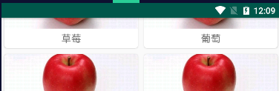

下滑时，ToolBar又出来了，我就不截图了。

### 4、基本操作

第4、5部分是从慕课网学习的关于CardView的笔记整理。

这部分将介绍CardView的基本操作和常用属性

我在UIWidgetTest项目下新建了一个模块，取名为card_view_demo。

然后导入依赖：

*//noinspection GradleCompatible*implementation **'com.android.support:cardview-v7:26.1.0'**

布局：

*<?***xml version="1.0" encoding="utf-8"***?>*<**FrameLayout  
 xmlns:android="http://schemas.android.com/apk/res/android"  
 xmlns:app="http://schemas.android.com/apk/res-auto"  
 android:layout_width="match_parent"  
 android:layout_height="match_parent"  
 android:padding="16dp"**>  
  
 *<!--卡片布局-->* <**androidx.cardview.widget.CardView  
 android:layout_width="wrap_content"  
 android:layout_height="wrap_content"  
 android:layout_gravity="center_horizontal"  
 app:cardBackgroundColor="#44FF0000"  
 app:cardElevation="4dp"  
 app:cardCornerRadius="10dp"  
 app:contentPadding="10dp"**>  
  
 <**TextView  
 android:layout_width="200dp"  
 android:layout_height="50dp"  
 android:gravity="center"  
 android:text="你好"**/>  
  
 </**androidx.cardview.widget.CardView**>  
  
</**FrameLayout**>

效果：

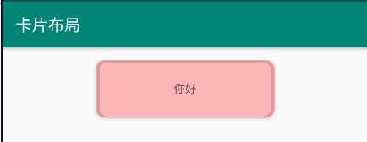

属性介绍：

* app:cardBackgroundColor="#44FF0000"：设置背景色，前面两个44表示半透明的值，注意卡片布局中只能用这个属性设置背景色，如果直接使用background属性设置背景色的话，不会生效
* app:cardElevation="4dp"：设置阴影，这个一般要设置小一点，或者干脆就不设置，使用默认的
* app:cardCornerRadius="10dp"：圆角化，可以让4个角呈现一定的弧度
* app:contentPadding="10dp"：边距，设置以后卡片的框框会变大，这个属性可以不设置

### 5、案例2

这一步先介绍案例2的初步实现，我会在第6节进行补充，关于适配的优化。

#### 5.1活动布局

*<?***xml version="1.0" encoding="utf-8"***?>*<**ListView  
 xmlns:android="http://schemas.android.com/apk/res/android"  
 xmlns:app="http://schemas.android.com/apk/res-auto"  
 android:id="@+id/msg_list_view"  
 android:layout_width="match_parent"  
 android:layout_height="match_parent"  
 android:divider="@null"  
 android:background="@color/white"  
 android:paddingTop="8dp"**>  
  
*<!--android:divider="@null"表示去掉ListView中item之间的分割线-->*</**ListView**>

#### 5.2子项布局

item_msg_list_view.xml：

*<?***xml version="1.0" encoding="utf-8"***?>  
  
<!--ListView的子项布局-->*<**FrameLayout  
 xmlns:android="http://schemas.android.com/apk/res/android"  
 xmlns:app="http://schemas.android.com/apk/res-auto"  
 xmlns:tools="http://schemas.android.com/tools"  
 android:layout_width="match_parent"  
 android:layout_height="wrap_content"**>  
  
 <**androidx.cardview.widget.CardView  
 android:layout_width="match_parent"  
 android:layout_height="wrap_content"  
 android:layout_marginLeft="16dp"  
 android:layout_marginTop="8dp"  
 android:layout_marginRight="16dp"  
 android:layout_marginBottom="8dp"  
 app:cardCornerRadius="8dp"  
 app:cardElevation="4dp"**>  
  
 <**LinearLayout  
 android:layout_width="match_parent"  
 android:layout_height="wrap_content"  
 android:orientation="vertical"**>  
  
 *<!--当对图片框设置固定高度时，图片会被拉伸，  
 设置scaleType="centerCrop"后可以进行裁切，  
 从而避免图片被拉伸-->  
 <!--使用tools的好处：可以看到效果，但是运行后  
 又不会有这些值，表示测试的值-->* <**ImageView  
 android:id="@+id/image_view"  
 android:layout_width="match_parent"  
 android:layout_height="150dp"  
 android:scaleType="centerCrop"  
 tools:src="@drawable/img01"** />  
  
 <**TextView  
 android:id="@+id/title_text_view"  
 android:layout_width="match_parent"  
 android:layout_height="wrap_content"  
 android:layout_margin="8dp"  
 android:textColor="@color/black"  
 android:textSize="16dp"  
 android:textStyle="bold"  
 tools:text="你好"** />  
  
 <**TextView  
 android:id="@+id/content_text_view"  
 android:layout_width="match_parent"  
 android:layout_height="wrap_content"  
 android:layout_marginLeft="8dp"  
 android:layout_marginRight="8dp"  
 android:layout_marginBottom="8dp"  
 tools:text="底部字体"** />  
  
 </**LinearLayout**>  
  
 </**androidx.cardview.widget.CardView**>  
  
</**FrameLayout**>

#### 5.3实体类

*/**  
 * 实体类__ListView子项的数据  
 */***public class** Msg {  
  
 **private int id**;  
 **private int imgResId**;  
 **private** String **title**;  
 **private** String **content**;

}

要提供的方法就不说了，老生常谈

#### 5.4数据源类

我在实体类Msg所在的model包下又创建了一个类，用于提供假数据

*/**  
 * 这个类用于对外界提供假数据  
 */***public class** MsgLab {  
  
 */**  
 * 自动生成假数据  
 \** ***@return*** *\*/* **public static** List<Msg> generateMockList() {  
 List<Msg> msgList = **new** ArrayList<>();  
  
  
 Msg msg = **new** Msg(1,  
 R.drawable.***img01***,  
 **"如何才能不错过人工智能的时代？"**,  
 **"下一个时代就是机器学习的时代，慕课网发大招，与你一起预见未来！"**);  
 msgList.add(msg);  
  
 msg = **new** Msg(2,  
 R.drawable.***img02***,  
 **"关于你的面试、实习心路历程"**,  
 **"奖品丰富，更设有参与奖，随机抽取5名幸运用户，获得慕课网付费面试课程中的任意一门！"**);  
 msgList.add(msg);  
  
 msg = **new** Msg(3,  
 R.drawable.***img03***,  
 **"狗粮不是你想吃，就能吃的！"**,  
 **"你的朋友圈开始了吗？一半秀恩爱，一半扮感伤！不怕，还有慕课网陪你坚强地走下去！！"**);  
 msgList.add(msg);  
  
 msg = **new** Msg(4,  
 R.drawable.***img04***,  
 **"前端跳槽面试那些事儿"**,  
 **"工作有几年了，项目偏简单有点拿不出手怎么办？ 目前还没毕业，正在自学前端，请问可以找到一份前端工作吗，我该怎么办？"**);  
 msgList.add(msg);  
  
 msg = **new** Msg(5,  
 R.drawable.***img05***,  
 **"图解程序员怎么过七夕？"**,  
 **"哈哈哈哈，活该单身25年！"**);  
 msgList.add(msg);  
  
 **return** msgList;  
 }  
  
}

#### 5.5适配器

这个适配器的代码我认为是非常标准的，很值得借鉴，在目前我写过的各种ListView适配器比较写来，这个是最好的，以后的ListView的适配器模版可以就参考这个。

这个也是创建在一个独立的包下的。

*/**  
 * 适配器  
 */***public class** MsgAdapter **extends** BaseAdapter {  
  
 **private** Context **mContext**;  
 **private** LayoutInflater **mInflater**;  
 **private** List<Msg> **mData**;  
  
 *//构造* **public** MsgAdapter(Context mContext, List<Msg> mData) {  
 **this**.**mContext** = mContext;  
 **this**.**mData** = mData;  
 **mInflater** = LayoutInflater.*from*(mContext);  
 }  
  
 @Override  
 **public int** getCount() {  
 **return mData**.size();  
 }  
  
 @Override  
 **public** Msg getItem(**int** position) {  
 **return mData**.get(position);  
 }  
  
 @Override  
 **public long** getItemId(**int** position) {  
 **return** position;  
 }  
  
 @Override  
 **public** View getView(  
 **int** position,  
 View convertView, ViewGroup parent) {  
  
 ViewHolder viewHolder;  
 Msg msg = **mData**.get(position);  
  
 **if** (convertView == **null**) {  
 *//使用inflate方法时，尽量使用3个参数的inflate方法，  
 //这样可以保证布局里面设置的一些layout属性不丢失* convertView = **mInflater** .inflate(R.layout.***item_msg_list_view***,  
 parent, **false**);  
 viewHolder = **new** ViewHolder();  
 *//获取控件，赋值给Viewholder* viewHolder.**mIvImg** = convertView  
 .findViewById(R.id.***image_view***);  
 viewHolder.**mTvTitle** = convertView  
 .findViewById(R.id.***title_text_view***);  
 viewHolder.**mTvContent** = convertView  
 .findViewById(R.id.***content_text_view***);  
 *//将ViewHodler存入convertView的tag中去* convertView.setTag(viewHolder);  
 } **else** {  
 *//从convertView中取出viewHolder  
 //这样可以节省每次都要findViewById的重复操作* viewHolder = (ViewHolder) convertView.getTag();  
 }  
  
 *//设置UI* viewHolder.**mIvImg**.setImageResource(msg.getImgResId());  
 viewHolder.**mTvTitle**.setText(msg.getTitle());  
 viewHolder.**mTvContent**.setText(msg.getContent());  
  
 **return** convertView;  
 }  
  
 *//内部类* **public static class** ViewHolder {  
 ImageView **mIvImg**;  
 TextView **mTvTitle**, **mTvContent**;  
 }  
  
}

#### 5.6活动

**public class** MainActivity **extends** AppCompatActivity {  
  
 **private** ListView **mListView**;  
 *//数据源* **private** List<Msg> **mData** = **new** ArrayList<>();  
  
  
 @Override  
 **protected void** onCreate(Bundle savedInstanceState) {  
 **super**.onCreate(savedInstanceState);  
 setContentView(R.layout.***activity_main***);  
  
 *//获取控件* findView();  
  
 *//初始化数据* initData();  
  
 MsgAdapter adapter = **new** MsgAdapter(**this**,**mData**);  
 **mListView**.setAdapter(adapter);  
 }  
  
 */**  
 * 初始化数据  
 */* **private void** initData() {  
 **mData** = MsgLab.*generateMockList*();  
 }  
  
 */**  
 * 获取控件  
 */* **private void** findView() {  
 **mListView** = findViewById(R.id.***msg_list_view***);  
 }  
}

活动的代码非常简单，因为实体类、假数据、适配器我都单独写成了一个类，所以活动里面的代码就比较干净了。

效果：



到此看似结束了，其实还存在一定的问题，就是关于适配的问题。

我现在是在夜神模拟器上运行的，它是Android7.0，如果在Android5.0以下的设备上运行时，看到的效果就会有一些差异，为了解决这些差异，我们需要进行适配，就要用到卡片布局的一些其他属性，我在第6部分进行介绍。

### 6、适配

这部分先不学了，视频我大致看了一下，不难，但是我懒得记录了，以后万一遇到了可以再来学。

学习的话，参考：Android框架\02 步骤二：高级控件\03 CardView实现卡片布局效果\第2章 CardView案例实现（重点）\.2-6 案例-适配

## 六、下拉刷新

SwipeRefreshLayout：

我们把想要实现下拉刷新功能的控件放置到SwipeRefreshLayout中，就可以迅速让这个控件支持下拉刷新。

在当前MaterialTest项目中，应该支持下拉刷新功能的控件自然是

RecyclerView。

### 1、布局

我们用SwipeRefreshLayout包裹RecyclerView。

要注意的是，之前在RecyclerView中使用的app:layout_behavior声明布局行为也要移到SwipeRefreshLayout中才行：

加强版帧布局中：

*<!--第一个子控件：用于展示主屏内容。-->  
<!--加强版帧布局CoordinatorLayout-->*<**androidx.coordinatorlayout.widget.CoordinatorLayout  
 android:layout_width="match_parent"  
 android:layout_height="match_parent"**>  
  
 *<!--解决工具条被RecyclerView遮挡的问题-->  
 ...省略*  
 *<!--下拉刷新-->* <**androidx.swiperefreshlayout.widget.SwipeRefreshLayout  
 android:id="@+id/swipe_refresh"  
 android:layout_width="match_parent"  
 android:layout_height="match_parent"  
 app:layout_behavior="@string/appbar_scrolling_view_behavior"**>  
  
 *<!--RecyclerView，布满主屏-->* <**androidx.recyclerview.widget.RecyclerView  
 android:id="@+id/recycler_view"  
 android:layout_width="match_parent"  
 android:layout_height="match_parent"** />  
  
 </**androidx.swiperefreshlayout.widget.SwipeRefreshLayout**>  
  
 *<!--悬浮按钮-->  
 。。。省略*  
</**androidx.coordinatorlayout.widget.CoordinatorLayout**>

### 2、活动

成员变量：

**private** SwipeRefreshLayout **swipeRefresh**;

onCreate方法中：

*//获取下拉刷新控件***swipeRefresh** = findViewById(R.id.***swipe_refresh***);

*//下拉刷新操作  
//设置下拉刷新进度条的颜色***swipeRefresh**.setColorSchemeResources(R.color.***colorPrimary***);  
*//设置下拉刷新监听***swipeRefresh**.setOnRefreshListener(**new** SwipeRefreshLayout.OnRefreshListener() {  
 *//当触发了下拉刷新操作时，监听器中的onRefresh()方法执行* @Override  
 **public void** onRefresh() {  
 *//刷新逻辑__刷新水果数据源* refreshFruit();  
 }  
});

刷新方法：

*/**  
 * 停2秒，然后刷新数据源  
 */***private void** refreshFruit() {  
 *//开启线程* **new** Thread(**new** Runnable() {  
 @Override  
 **public void** run() {  
 *//先睡2秒* **try** {  
 Thread.*sleep*(2000);  
 } **catch** (InterruptedException e) {  
 e.printStackTrace();  
 }  
 *//切换到主线程* runOnUiThread(**new** Runnable() {  
 @Override  
 **public void** run() {  
 initFruits();  
 **adapter**.notifyDataSetChanged();  
 *//false：表示刷新事件结束，并隐藏进度条* **swipeRefresh**.setRefreshing(**false**);  
 }  
 });  
 }  
 }).start();  
}

效果：

下拉列表时：



过2秒就好了。

## 七、可折叠式标题栏

CollapsingToolbarLayout：

它是一个作用于ToolBar基础之上的布局，是由Design Support库提供的。它可以当ToolBar的效果变得更加丰富，而不仅仅只是展示一个标题栏。

我们可以用它来实现可折叠式的标题栏。

不过CollapsingToolbarLayout是不能独立存在的，它的设计的时候就被限定只能作为AppBarLayout（解决RecyclerView覆盖标题栏的线性布局）的直接子布局来使用，而AppBarLayout又必须是CoordinatorLayout（加强版帧布局）的子布局。

这个暂时先不学了。

# 第13章 高级技巧

## 一、Application

### 1、全局获取Context

这部分是《第一行代码》上的笔记

#### 1.1概述

情景需求：

或许目前我们还没有为得不到Context而发愁过，因为我们很多操作都是在活动中进行的，而活动本身就是一个Context对象。

但是，当应用程序的架构逐渐开始复杂起来的时候，很多逻辑代码都将脱离Activity类，但此时我们又恰恰需要使用Context，该怎么办呢？

下面我们就来学习一种技巧，让我们在项目的任何地方，都能够轻松获取到

Context。

Application类：

Android提供了一个Application类，每当应用程序启动的时候，系统就会自动将这个类进行初始化。

而我们可以定制一个自己的Application类，以便于管理程序内一些全局的状态信息，比如全局Context。

#### 1.2实操

(1) 自定义Application

**public class** MyApplication **extends** Application {  
  
 **private static** Context *context*;  
  
 @Override  
 **public void** onCreate() {  
 *//书上这里没加父类的onCreate（），竟然没报错？* **super**.onCreate();  
 *//在这里初始化成员变量context，得到了一个应用程序级别的Context  
 context* = getApplicationContext();  
 }  
  
 **public static** Context getContext() {  
 **return** *context*;  
 }  
}

(2) 配置

自定义Application类已经创建好了，接下来我们需要告知系统，当程序启动的时候应该初始化MyApplication类，而不是默认的Application类。

这一步也很简单，只需要在manifest中将<application>标签的

android：name属性指定为MyApplication的全类名就可以了：

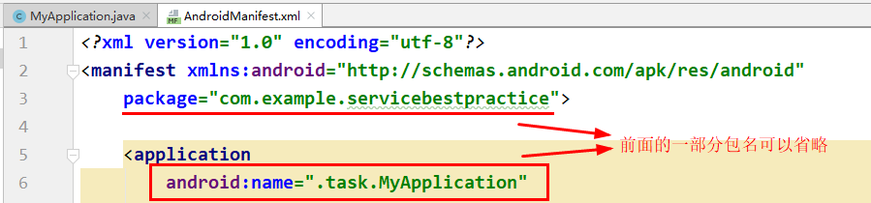

细节：

注意name属性值中，左下角的点一定不能漏，它代表的是前面省略的包名，如果漏了这个点，就找不到后面的MyApplication类，一定会报类找不到异常。

到此，我们就已经实现了一种全局获取Context的机制，之后不管我们在项目的任何地方使用Context，只需要调用一下：MyApplication.getContext()就可以获取到Context对象了：

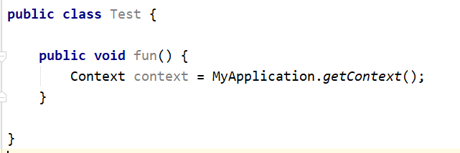

另外注意：

任何一个项目，都只能配置一个Application。

对于LitePal：

LitePal提供了很简单的解决方案，就是在我们自己的Application中去调用LitePal初始化方法就可以了。

LitePal.*initialize*(*context*);

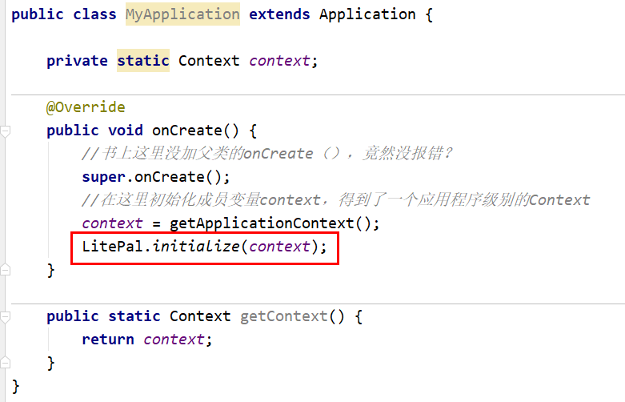

### 2、慕课网笔记

慕课网上关于Application的笔记

Application生命周期：

Application对象诞生于其他任何组件对象之前，并且一直存活，直到应用进程结束。

Application对象诞生时，其onCreate方法会被调用，这个方法比活动的onCreate方法都先调用。

各个组件中通过getApplication()方法获取的Application实例都是同一个。

Application对象的回调函数：

Application对象由Android系统管理，它的回调函数都运行于UI线程。

* onCreate（）：Application对象被创建时，该方法被调用
* onConfigurationChanged（）：系统配置发生变更时调用，比如横竖屏切换、系统语言更改等
* onLowMemory（）：在系统内存不足时调用，一般在这里释放内存

Application对象的作用：

Application对象全局可访问，且全程陪同应用进程，所以特别适合完成以下任务：

* 共享全局状态
* 初始化全应用所需的服务

静态单例：

参考慕课网关于Application教程中的3-13

因为这部分涉及到otto、EventBus等，我目前还没学到，所以这里暂时先不学，后面学了之后再回头来学。

（待学习）

## 二、使用Intent传递对象

引入：

我们已经学习过Intent的很多用法了，比如：启动活动、发送广播、启动服务等。

另外Intent还可以传递数据，只不过我们之前所学的传递数据是有一定局限性的。比如说，我们将数据传过去之后，在获取的时候，我们需要看有没有对应的方法：比如Intent的getStringExtra（）、getIntExtra（），也就是说我们在传数据之前，我们需要看Intent有没有对应的方法来获取这种数据类型的方法。

如果说我们希望传递一个Person对象，该怎么办呢？Intent并没有一个

getPersonExtra（）方法呀？

这一节我们就来学习使用Intent传递自定义对象。

### 1、Serializable方式

Serializable：

序列化。表示将一个对象转换成可存储或可传输的状态。

序列化后的对象可以在网络上进行传输，也可以存储到本地。至于序列化的方式也很简单，只需要让一个类去实现Serializable这个接口节可以了。

下面来简单演示一下使用，为了方便，只展示最关键的一部分代码。

person类：

**public class** Person **implements** Serializable {  
  
 **private** String **name**;  
  
 **private int age**;  
   
}

然后提供getter、setter方法。

活动1：

传递数据。

**case** R.id.***button***:  
 *//跳转按钮* Intent intent = **new** Intent(  
 FirstActivity.**this**, SecondActivity.**class**);  
 Person person = **new** Person(**"张三"**, 20);  
 intent.putExtra(**"person_data"**, person);  
 startActivity(intent);  
 **break**;

活动2：

获取数据，并展示。

**case** R.id.***button***:  
 *//获取数据按钮* Person person = (Person) getIntent()  
 .getSerializableExtra(**"person_data"**);  
 String name = person.getName();  
 **int** age = person.getAge();  
 Log.*d*(***TAG***, **"person:"** + person);  
 *//设置UI* **text**.setText(name + **":"** + age);  
 **break**;

效果：

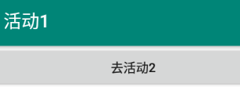

点击按钮后：

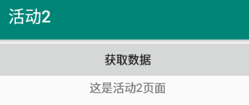

点击获取数据按钮：

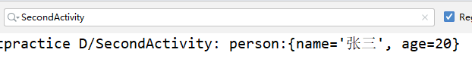

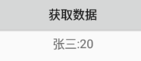

这样我们就实现了使用Intent来传递对象的功能了。

### 2、Parcelable方式

Parcelable：

翻译：可分割的意思。Parcelable方式实现原理是将一个完整的对象进行分解，而分解后的每一部分都是Intent所支持的数据类型，这样也就实现传递对象的功能了。

关键是对Person类进行改造：

**public class** Person **implements** Parcelable {  
  
 **private** String **name**;  
  
 **private int age**;  
  
 **protected** Person(Parcel in) {  
 **name** = in.readString();  
 **age** = in.readInt();  
 }  
  
 *//定义一个常量CREATOR* **public static final** Creator<Person> ***CREATOR*** = **new** Creator<Person>() {  
 @Override  
 **public** Person createFromParcel(Parcel source) {  
 Person person = **new** Person();  
 *//注意：这里读字段的顺序，  
 //必须和下面writeToParcel方法中写字段的顺序完全一致* person.**name** = source.readString();  
 person.**age** = source.readInt();  
 **return** person;  
 }  
  
 @Override  
 **public** Person[] newArray(**int** size) {  
 **return new** Person[size];  
 }  
 };  
  
 *//这个方法返回0即可* @Override  
 **public int** describeContents() {  
 **return** 0;  
 }  
  
 */**  
 * 将Person的字段一一写出  
 \** ***@param dest*** *\** ***@param flags*** *\*/* @Override  
 **public void** writeToParcel(Parcel dest, **int** flags) {  
 *//写出name* dest.writeString(**name**);  
 *//写出age* dest.writeInt(**age**);  
 }

}

这里我只展示了Person类中的关键部分，至于其中的getter、setter、构造、toString（）方法我都省略了，没展示，但是也是必须要写的。

其实也很简单，需要我们写的部分只有writeToParcel（）方法和

createFromParcel（）方法可以，也就是按序写Person字段，和按序读Person中的字段。其余部分，都是自动生成的。

另外在使用的时候，需要将获取数据的方法改为：

*//获取数据按钮*Person person = (Person) getIntent()  
 .getParcelableExtra(**"person_data"**);

这样就OK了，其他地方完全不用改动。至于测试结果我就不截图了，因为我自己也测试了，是没问题的，效果和Serializable的完全一样。

小结：

Serializable的方式较为简单，但是由于会把整个对象进行序列化，因此效率会比Parcelable方式低一些。

所以在通常情况下还是更加推荐使用Parcelable的方式来实现Intent传递自定义对象的功能。

## 三、自定义日志工具

系统日志的弊端：

直接使用系统提供的日志工具时，如果我们不将打印日志的代码给删掉，那么项目正常上线后。这些日志仍然会照常打印，这样不仅会降低程序的效率，还有可能将一些机密性的数据泄漏出去。

那该怎么办呢？难道要一行一行地把所有打印日志的代码都删掉吗？这样也不太好。一方面很麻烦，另一方面，以后继续维护这个项目的时候，可能还会需要这些日志。

因此最理想的情况是能够自由的控制日志的打印，实现一个目的：当程序处于开发阶段时，就让日志打印出来，当程序上线了之后，就把日志屏蔽掉。

其实要实现也很简单，我们只需要自定义一个日志类即可，代码如下。

自定义日志类：

*/**  
 * 自定义日志工具  
 */***public class** LogUtil {  
  
 **public static final int *VERBOSE*** = 1;  
  
 **public static final int *DEBUG*** = 2;  
  
 **public static final int *INFO*** = 3;  
  
 **public static final int *WARN*** = 4;  
  
 **public static final int *ERROR*** = 5;  
  
 **public static final int *NOTHING*** = 6;  
  
 **public static int** *level* = ***VERBOSE***;  
  
 **public static void** v(String tag, String msg) {  
 **if** (*level* <= ***VERBOSE***) {  
 Log.*v*(tag, msg);  
 }  
 }  
  
 **public static void** d(String tag, String msg) {  
 **if** (*level* <= ***DEBUG***) {  
 Log.*d*(tag, msg);  
 }  
 }  
  
 **public static void** i(String tag, String msg) {  
 **if** (*level* <= ***INFO***) {  
 Log.*i*(tag, msg);  
 }  
 }  
  
 **public static void** w(String tag, String msg) {  
 **if** (*level* <= ***WARN***) {  
 Log.*w*(tag, msg);  
 }  
 }  
  
 **public static void** e(String tag, String msg) {  
 **if** (*level* <= ***ERROR***) {  
 Log.*v*(tag, msg);  
 }  
 }  
  
}

测试使用：

还是使用之前的活动2：



效果：

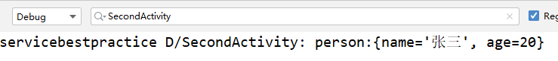

就跟平常我们使用系统日志的效果一模一样。

那么怎么体现出它的好处呢？

我们只需要改变LogUtil类中成员变量level的值，就可以自由地控制日志的打印行为了。

比如我们让level等于VERBOSE，就可以把所有的日志都打印出来，让level等于WARN，就可以只打印WARN及WARN以上级别的日志。如果我们让level等于NOTHING，就可以把所有日志都屏蔽掉。

使用了这种方法之后，刚才说的问题就不复存在了，我们只需要在开发阶段将level设置为VERBOSE，当项目正式上线的时候，将level指定成NOTHING就可以了。

## 四、调试Android程序

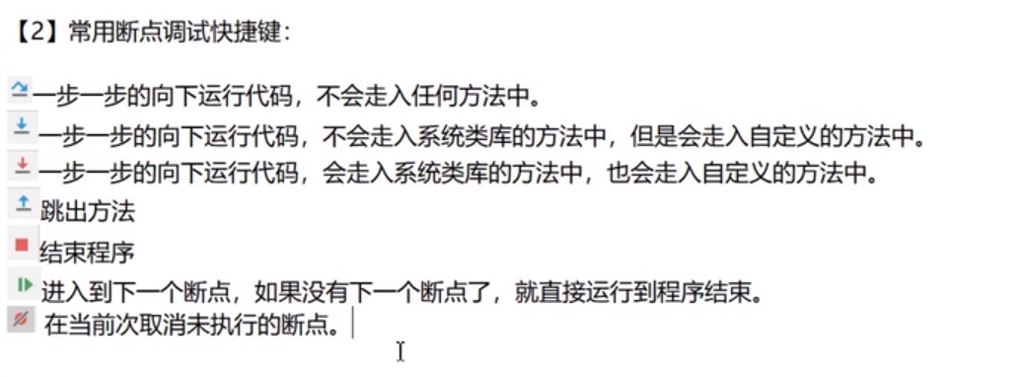

## 五、创建定时任务

Android中的定时任务一般有两种实现方式：

① Timer

这是Java API里面提供的一个类。

它有一个明显的短板：

它不适合用于那些需要长期在后台执行的定时任务。

我们都知道，为了能让电池更加耐用，每种手机都会有自己的休眠策略，Android手机就会在长时间不操作的情况下自动让CPU进入到睡眠状态，这就有可能导致Timer中的定时任务无法正常运行。

② Alarm

Alarm则具有唤醒CPU的功能，它可以保证在大多数情况下需要执行定时任务的时候，CPU都能正常工作。

需要注意，这里唤醒CPU和唤醒屏幕完全不是一个概念，千万不要混淆。

### 1、Alarm机制

#### 1.1服务

*/**  
 * 长时间运行的定时服务  
 */***public class** LongRunningService **extends** Service {  
  
 **private static final** String ***TAG*** = **"LongRunningService"**;  
  
 **private int count** = 1;  
  
 @Override  
 **public** IBinder onBind(Intent intent) {  
 **return null**;  
 }  
  
 *//每次启动服务，该方法都会执行* @Override  
 **public int** onStartCommand(Intent intent, **int** flags, **int** startId) {  
 **new** Thread(**new** Runnable() {  
 @Override  
 **public void** run() {  
 *//开启子线程  
 //在这里进行具体的逻辑操作，  
 //避免这部分的耗时操作，对后续定时任务的准确性造成轻微影响* LogUtil.*d*(***TAG***, **"onStartCommand"** + **count**++);  
 }  
 }).start();  
  
 *//获取闹钟管理器。这里和之前获取通知管理器有点像* AlarmManager manager = (AlarmManager) getSystemService(***ALARM_SERVICE***);  
 *//定义5秒钟的毫秒数* **int** anHour = 5 * 1000;  
 *//SystemClock.elapsedRealtime()可以动态获取到系统开机至今所经历的毫秒数，  
 //系统开机就是手机开机吗？还是说只是启动这个程序/服务?  
 //定义一个时间triggerAtTime = 系统开机至今 + 1小时* **long** triggerAtTime = SystemClock.*elapsedRealtime*() + anHour;  
 Intent i = **new** Intent(**this**, LongRunningService.**class**);  
 *//定义延迟意图* PendingIntent pi = PendingIntent.*getService*(**this**, 0, i, 0);  
 *//set（）方法：设置一个定时任务。接收3个参数  
 //参数1：指定AlarmManager的工作类型，有4种值可选，指定了定时任务的触发时间从什么时候起算  
 //(1)ELAPSED_REALTIME:从系统开机时开始计算，但不会唤醒CPU  
 //(2)ELAPSED_REALTIME_WAKEUP：从系统开机时开始计算，但会唤醒CPU  
 //(3)RTC：从1970年1月1日0点开始计算，但不会唤醒CPU  
 //(4)RTC_WAKEUP：从1970年1月1日0点开始计算，但会唤醒CPU  
 //参数2：表示从开始计算起，直到开始执行定时任务这中间的时间间隔  
 //参数3：具体的定时任务要干的事情，这里我设置的pi是继续启动当前服务  
 //这样每次定时的时间一到，就又会启动LongRunningService服务，如此循环下去* manager.set(AlarmManager.***ELAPSED_REALTIME_WAKEUP***, triggerAtTime, pi);  
  
 **return super**.onStartCommand(intent, flags, startId);  
 }  
  
 @Override  
 **public void** onDestroy() {  
 **super**.onDestroy();  
 LogUtil.*d*(***TAG***, **"onDestroy"**);  
 }  
}

#### 1.2活动

就定义了两个按钮

**case** R.id.***start_service***:  
 *//开启定时任务按钮* intent = **new** Intent(**this**, LongRunningService.**class**);  
 startService(intent);  
 **break**;  
**case** R.id.***stop_service***:  
 *//停止定时任务* intent = **new** Intent(**this**, LongRunningService.**class**);  
 stopService(intent);  
 **break**;

#### 1.3测试

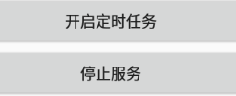

点击开始定时任务：

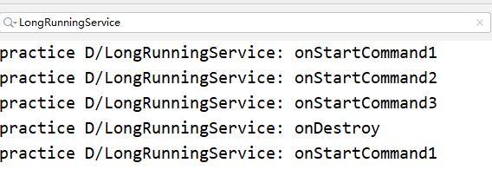

点击后每隔5秒就自动执行了，并且最骚的是我点击停止服务都不好使，还是隔5秒又重新启动服务，只不过每次停止后再次启动时，就又是从1开始了，说明依然每次启动依然只有一个服务实例。

只不过因为定时的原因，时间一到就又自动启动了。最后我只能将它卸载才不启动了。

补充：

从Android4.4系统开始，Alarm任务触发时间将会变得不准确，有可能会延迟一段时间后任务才能得到执行。这并不是一个bug，而是系统在耗电性方面进行的优化。

系统会自动检测目前有多少Alarm任务存在，然后将触发事件相近的几个任务放在一起执行，这就可以大幅度地减少CPU被唤醒的次数，从而有效延长电池的使用时间。

当然，如果我们要求Alarm任务的执行时间必须准确无误，Android仍然提供了解决方案。使用AlarmManager的setExact（）方法来替代set（）方法，就基本上可以保证任务能够准时执行了。

### 2、Doze模式

虽然Android的每个系统版本都在手机电量方面努力进行优化，不过一直没能解决后台服务泛滥、手机电量消耗过快的问题。

于是在Android6.0系统中，谷歌加入了一个全新的Doze模式，从而可以极大幅度地延长电池的使用寿命。

Doze模式：

打盹模式。

进入的条件：

当用户的设备是Android6.0或以上系统时，如果该设备没插电源，处于静止状态（Android7.0中删除了这一条件），且屏幕关闭了一段时间之后，就会进入到Doze模式。

进入后的效果：

在Doze模式下，系统会对CPU、网络、Alarm等活动进行限制，从而延长了电池的使用寿命。

当然，系统不会一直处于Doze模式，而是会间歇性地退出Doze模式一小段时间，在这段时间中，应用就可以去完成它们的同步操作、Alarm任务，等等。

随着设备进入Doze模式的时间越长，间歇性地退出Doze模式的时间间隔也会越长。因为如果设备长时间不使用的话，是没必要频繁退出Doze模式来执行同步操作的，Android在这些细节上的把控，使得电池寿命进一步得到了延长。

Doze模式下受限制的功能：

* 网络访问被禁止
* 系统忽略唤醒CPU或屏幕操作
* 系统不再执行WIFY扫描
* 系统不再执行同步服务
* Alarm任务将会在下次退出Doze模式的时候执行

注意其中最后一条，也就是说，在Doze模式下，我们的Alarm任务将会变得不准时。当然，这在大多数情况下都是合理的，因为只有当用户长时间不使用手机的时候才会进入Doze模式，通常在这种情况下对Alarm任务的准时性要求并没有那么高。

不过，如果我们真的有非常特殊的需求，要求Alarm任务即使在Doze模式下也必须正常执行，Android还是提供了解决方案。

调用AlarmManager的manager.setAndAllowWhileIdle()或

manager.setExactAndAllowWhileIdle()方法就能让定时任务即使在Doze模式下也能正常执行了。这两个方法之间的区别和set（）、setExact（）方法之间的区别是一样的。

## 六、多窗口模式编程

## 七、Lambda表达式

# 第14章 实战__酷欧天气

## 一、概述

功能：

* 可以罗列出全国所有的省市县。
* 可以自动切换城市，去查看其他城市的天气
* 可以手动更新，以及后台自动更新天气

涉及到的技术：

UI、网络、数据存储、服务、碎片等。

数据来源：

作者已经架设了一台服务器用于提供全国所有省市县的数据信息，以及模拟的天气数据信息，这个接口是长期稳定的。

查询所有省份：

<http://guolin.tech/api/china>

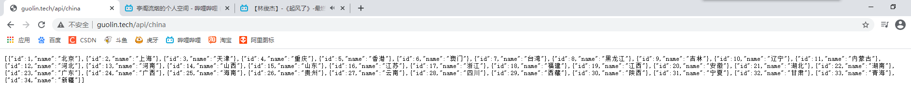

里面是JSON数据

查询某个省份的所有城市：

首先要知道省份的id，比如江苏的id是16，那么可以访问：

<http://guolin.tech/api/china/16>

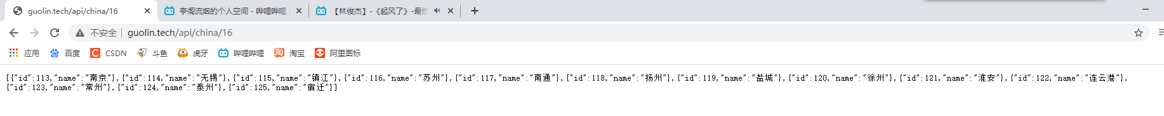

查询某个城市的所有县：

比如查询江苏省（省id=16）苏州市（市id=116）的县

http://guolin.tech/api/china/16/116



查询某个县的天气：

比如苏州的weather_id=CN101190401，那么可以访问：

http://guolin.tech/api/weather?cityid=CN101190401

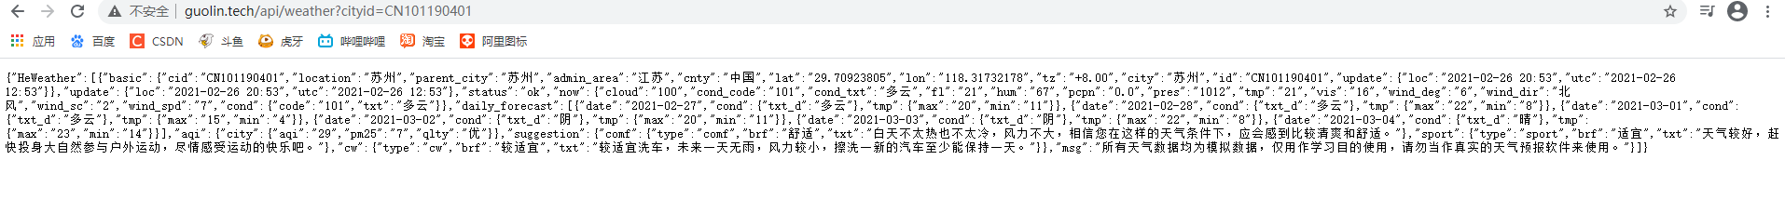

准备工作：

创建项目，取名为CoolWeather

然后创建几个包：

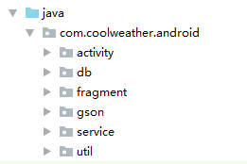

db包用来放数据库相关的代码

gson包存放GSON模型相关的代码

util包存放工具类

导入依赖：

implementation **'org.litepal.android:core:1.4.1'**implementation **'com.squareup.okhttp3:okhttp:3.4.1'**implementation **'com.google.code.gson:gson:2.7'**implementation **'com.github.bumptech.glide:glide:3.7.0'**

第一个是LitePal用于对数据库进行操作

第二个是OKHttp用于发送http请求

第三个是GSON用于解析JSON数据

第四个是Glide用于加载和展示图片

## 二、数据库和表

省市县的数据，我们期望保存在数据库中，因此需要创建实体类，这里我们是使用LitePal来操作数据库。

### 1、实体类

在db包下创建省市县的实体类

LitePal中每一个实体类都必须要继承自DataSupport

省：

*/**  
 * 实体类__省  
 */***public class** Province **extends** DataSupport {  
  
 *//id是每个实体类中都应该有的字段* **private int id**;  
 *//省的名字* **private** String **provinceName**;  
 *//省的代号，用于确定是哪个省* **private int provinceCode**;

}

市：

**public class** City **extends** DataSupport {  
  
 **private int id**;  
 *//市名* **private** String **cityName**;  
 *//市代号* **private int cityCode**;  
 *//当前市所属省份的id值* **private int provinceId**;

}

县：

**public class** County **extends** DataSupport {  
  
 **private int id**;  
 *//县名* **private** String **countyName**;  
 *//天气id* **private** String **weatherId**;  
 *//当前县所在的城市id* **private int cityId**;

}

都要提供对应的getter、setter方法，这里就不展示了。

### 2、映射文件

在app/src/main/目录下创建一个目录：New——Directory，取名为assets。

然后在assets目录下再新建一个litepal.xml文件。

litepal.xml：

<**litepal**>  
  
 *<!--指定数据库的名字-->* <**dbname value="cool_weather"** />  
 *<!--指定数据库的版本-->* <**version value="1"** />  
  
 *<!--实体类的全类名，list中就对应数据库中所有的表-->* <**list**>  
 <**mapping class="com.coolweather.android.db.Province"** />  
 <**mapping class="com.coolweather.android.db.City"** />  
 <**mapping class="com.coolweather.android.db.County"** />  
 </**list**>  
  
</**litepal**>

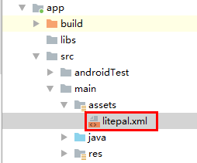

修改配置文件：

将<Application>的name属性修改：

<**application  
 android:name="org.litepal.LitePalApplication"**

**...**

</**application**>

## 三、遍历全国省市县

### 1、工具类1

两个工具类都是创建到util包下，第一个是用于发送http请求的。

**public class** HttpUtil {  
 */**  
 * 发送Http请求  
 *  
 \** ***@param address*** *\** ***@param callback*** *\*/* **public static void** sendOkHttpRequest(  
 String address, okhttp3.Callback callback) {  
 OkHttpClient client = **new** OkHttpClient();  
 Request request = **new** Request.Builder().url(address).build();  
 *//在真正调用该方法时，才去创建okhttp3.Callback接口的匿名实现类对象  
 //然后编写请求成功和请求失败的方法逻辑* client.newCall(request).enqueue(callback);  
 }  
  
}

### 2、工具类2

工具类2是用于解析JSON字符串的，也是创建到util包下，取名为Utility。

这里暂时只提供了三个方法，用于解析省市县的JSON字符串，并保存到数据库中。因为省市县的JSON数据结构还比较简单，所以直接用JSONArray解析了。

后面还会要解析天气的JSON数据，那个比较复杂，我们将会使用GSON去解析。

**public class** Utility {  
  
 */**  
 * 解析和处理服务器返回的省级数据  
 * 并保存到数据库中  
 *  
 \** ***@param response*** *\** ***@return*** *\*/* **public static boolean** handleProvinceResponse(String response) {  
 *//系统提供的工具类，用于判断字符串是否为null或长度为0* **if** (!TextUtils.*isEmpty*(response)) {  
 **try** {  
 JSONArray allProvinces = **new** JSONArray(response);  
 *//逐个解析JSON数据，将数据封装到Province对象中* **for** (**int** i = 0; i < allProvinces.length(); i++) {  
 JSONObject provinceObject = allProvinces.getJSONObject(i);  
 Province province = **new** Province();  
 province.setProvinceName(provinceObject.getString(**"name"**));  
 province.setProvinceCode(provinceObject.getInt(**"id"**));  
 *//保存到数据库* province.save();  
 }  
 **return true**;  
 } **catch** (JSONException e) {  
 e.printStackTrace();  
 }  
 }  
 **return false**;  
 }  
  
 */**  
 * 解析和处理服务器返回的市级数据  
 * 并保存到数据库中  
 *  
 \** ***@param response*** *\** ***@return*** *\*/* **public static boolean** handleCityResponse(String response, **int** provinceId) {  
 **if** (!TextUtils.*isEmpty*(response)) {  
 **try** {  
 JSONArray allCities = **new** JSONArray(response);  
 **for** (**int** i = 0; i < allCities.length(); i++) {  
 JSONObject cityObject = allCities.getJSONObject(i);  
 City city = **new** City();  
 city.setCityName(cityObject.getString(**"name"**));  
 city.setCityCode(cityObject.getInt(**"id"**));  
 city.setProvinceId(provinceId);  
 city.save();  
 }  
 **return true**;  
 } **catch** (JSONException e) {  
 e.printStackTrace();  
 }  
 }  
 **return false**;  
 }  
  
 */**  
 * 解析和处理服务器返回的县级数据  
 * 并保存到数据库中  
 *  
 \** ***@param response*** *\** ***@param cityId*** *\** ***@return*** *\*/* **public static boolean** handleCountyResponse(String response, **int** cityId) {  
 **if** (!TextUtils.*isEmpty*(response)) {  
 **try** {  
 JSONArray allCounties = **new** JSONArray(response);  
 **for** (**int** i = 0; i < allCounties.length(); i++) {  
 JSONObject countyObject = allCounties.getJSONObject(i);  
 County county = **new** County();  
 county.setCountyName(countyObject.getString(**"name"**));  
 county.setWeatherId(countyObject.getString(**"weather_id"**));  
 county.setCityId(cityId);  
 county.save();  
 }  
 **return true**;  
 } **catch** (JSONException e) {  
 e.printStackTrace();  
 }  
 }  
 **return false**;  
 }

}

### 3、碎片布局

由于遍历全国省市县的布局页面我们在后面还需要进行复用，因此将其写在了碎片当中。后面哪里要用的时候，直接加入这个碎片即可。

我们在res/layout/目录下新建碎片的布局文件：choose_area_frag.xml

*<?***xml version="1.0" encoding="utf-8"***?>*<**LinearLayout xmlns:android="http://schemas.android.com/apk/res/android"  
 android:layout_width="match_parent"  
 android:layout_height="match_parent"  
 android:orientation="vertical"  
 android:background="#fff"**>  
  
 *<!--自定义标题栏-->  
 <!--  
 这个头布局作为我们的自定义标题栏，高度设为actionBar的高度  
 也就是和系统标题栏一样高  
 这里之所以要自定义标题栏，是因为碎片中最好不要使用ActionBar或ToolBar，  
 不然在复用的时候可以能会看到一些我们不想看到的效果，这点要注意  
 -->* <**RelativeLayout  
 android:layout_width="match_parent"  
 android:layout_height="?attr/actionBarSize"  
 android:background="?attr/colorPrimary"**>  
 *<!--标题-->* <**TextView  
 android:id="@+id/title_text"  
 android:layout_width="wrap_content"  
 android:layout_height="wrap_content"  
 android:layout_centerInParent="true"  
 android:textColor="#fff"  
 android:textSize="20sp"** />  
   
 *<!--返回键-->* <**Button  
 android:id="@+id/back_button"  
 android:layout_width="25dp"  
 android:layout_height="25dp"  
 android:layout_marginLeft="10dp"  
 android:layout_alignParentLeft="true"  
 android:layout_centerVertical="true"  
 android:background="@drawable/ic_back"** />  
  
 </**RelativeLayout**>  
  
 *<!--列表-->  
 <!--注意这里列表的高度，竟然可以设为match_parent-->  
 <!--不过上面自定义标题栏的高度也设为了ActionBar的高度-->* <**ListView  
 android:id="@+id/list_view"  
 android:layout_width="match_parent"  
 android:layout_height="match_parent"** />  
  
</**LinearLayout**>

### 4、碎片类

*/**  
 * 碎片__选择地区  
 */***public class** ChooseAreaFragment **extends** Fragment  
 **implements** View.OnClickListener {  
  
 **private static final** String ***TAG*** = **"ChooseAreaFragment"**;  
  
 **public static final int *LEVEL_PROVINCE*** = 0;  
  
 **public static final int *LEVEL_CITY*** = 1;  
  
 **public static final int *LEVEL_COUNTY*** = 2;  
  
 *//带有进度条的对话框* **private** ProgressDialog **progressDialog**;  
  
 *//标题* **private** TextView **titleText**;  
 *//后退按钮* **private** Button **backButton**;  
 *//列表* **private** ListView **listView**;  
  
 *//适配器* **private** ArrayAdapter<String> **adapter**;  
 *//数据源，里面的字符串元素将会添加到ListView的每一个子项中去* **private** List<String> **dataList** = **new** ArrayList<>();  
  
 *//省列表* **private** List<Province> **provinceList**;  
 *//市列表* **private** List<City> **cityList**;  
 *//县列表* **private** List<County> **countyList**;  
  
 *//被选中的省份* **private** Province **selectedProvince**;  
 *//被选中的城市* **private** City **selectedCity**;  
 *//当前选中的级别* **private int currentLevel**;  
  
 */**  
 * 填充布局，获取控件，设置ListView  
 *  
 \** ***@param inflater*** *\** ***@param container*** *\** ***@param savedInstanceState*** *\** ***@return*** *\*/* @Override  
 **public** View onCreateView(LayoutInflater inflater, ViewGroup container,  
 Bundle savedInstanceState) {  
 *//将碎片布局填充到父布局中，返回该碎片布局的view对象* View view = inflater.inflate(R.layout.***choose_area_frag***,  
 container, **false**);  
 *//获取控件* **titleText** = view.findViewById(R.id.***title_text***);  
 **backButton** = view.findViewById(R.id.***back_button***);  
 **listView** = view.findViewById(R.id.***list_view***);  
 **adapter** = **new** ArrayAdapter<>(getContext(),  
 android.R.layout.***simple_list_item_1***, **dataList**);  
 **listView**.setAdapter(**adapter**);  
  
 **return** view;  
 }  
  
  
 */**  
 * 活动已经加载好时  
 * 设置ListView子项的点击事件  
 * 以及标题栏中返回键的点击事件  
 *  
 \** ***@param savedInstanceState*** *\*/* @Override  
 **public void** onActivityCreated(Bundle savedInstanceState) {  
 **super**.onActivityCreated(savedInstanceState);  
 *//设置ListView子项的点击事件* **listView**.setOnItemClickListener(**new** AdapterView.OnItemClickListener() {  
 @Override  
 **public void** onItemClick(  
 AdapterView<?> parent, View view, **int** position, **long** id) {  
 **if** (**currentLevel** == ***LEVEL_PROVINCE***) {  
 *//这里provinceList可能空指针,其实不会，因为这是ListView子项的点击事件  
 //必须子项被点击后才会执行  
 //而整个方法onActivityCreated，在活动创建好时执行  
 //在点击事件外面我们已经调用了queryProvinces();给provinceList赋值了。* **selectedProvince** = **provinceList**.get(position);  
 Log.*d*(***TAG***, **"选中的省份："** + **selectedProvince**.getProvinceName());  
 *//查询被选中的省份中的所有城市* queryCities();  
 } **else if** (**currentLevel** == ***LEVEL_CITY***) {  
 **selectedCity** = **cityList**.get(position);  
 *//查询被选中的城市中的所有县* queryCounties();  
 } **else if** (**currentLevel** == ***LEVEL_COUNTY***) {  
 String weatherId = **countyList**.get(position).getWeatherId();  
 *//启动天气活动，传递数据：天气id* **if** (getActivity() **instanceof** MainActivity) {  
 *//instanceof,左边大，是父类或接口。右边小，是子类，具体化。  
 //如果当前碎片在主活动中的话  
 //就跳转到天气活动* WeatherActivity.*actionStart*(getActivity(), weatherId);  
 *//销毁当前碎片所在的活动，即主活动销毁掉* getActivity().finish();  
 }   
 }  
  
 }  
 });  
 *//设置返回键的点击监听* **backButton**.setOnClickListener(**this**);  
 *//查询省份，填充到数据源中* queryProvinces();  
 }  
  
 */**  
 * 查询全国所有的省，  
 * 优先从数据库中查询，如果查不到，再去服务器上查询  
 */* **private void** queryProvinces() {  
 **titleText**.setText(**"中国"**);  
 *//让返回键消失* **backButton**.setVisibility(View.***GONE***);  
 *//从数据库中查询省份表，返回List集合，元素是省份实体类* **provinceList** = DataSupport.*findAll*(Province.**class**);  
 **if** (**provinceList**.size() > 0) {  
 *//清空数据源，dataList中的元素就是填充到ListView中的每一个子项数据  
 //因为现在从数据库中查到的全部都是省份数据，而我们期望后面只存放城市数据  
 //因此需要先清空数据源* **dataList**.clear();  
 *//遍历结果集，将所有省份的名字添加到数据源dataList中* **for** (Province province : **provinceList**) {  
 **dataList**.add(province.getProvinceName());  
 }  
 *//提示adapter数据更新了* **adapter**.notifyDataSetChanged();  
 *//将被选中的子项设置为索引为0的子项，即第一个  
 //效果就是，将列表重新回到顶部* **listView**.setSelection(0);  
 *//将当前选中的级别设为省级* **currentLevel** = ***LEVEL_PROVINCE***;  
 } **else** {  
 *//如果从数据库查不到，就从服务器查询* String address = **"http://guolin.tech/api/china"**;  
 queryFromServer(address, **"province"**);  
 }  
 }  
  
 */**  
 * 查询选中的省内的所有市，填充到数据源中  
 * 优先从数据库中查询，如果查不到，再去服务器上查询  
 */* **private void** queryCities() {  
 **titleText**.setText(**selectedProvince**.getProvinceName());  
 *//显示标题栏的返回键* **backButton**.setVisibility(View.***VISIBLE***);  
 *//查询数据库，返回List集合，赋值给城市数据源* **cityList** = DataSupport.*where*(**"provinceid = ?"**,  
 String.*valueOf*(**selectedProvince**.getId())).find(City.**class**);  
 *//判断是否从数据库查到了数据* **if** (**cityList**.size() > 0) {  
 **dataList**.clear();  
 **for** (City city : **cityList**) {  
 **dataList**.add(city.getCityName());  
 }  
 **adapter**.notifyDataSetChanged();  
 **listView**.setSelection(0);  
 **currentLevel** = ***LEVEL_CITY***;  
 } **else** {  
 *//如果没有从数据库查到，就去服务器查询* **int** provinceCode = **selectedProvince**.getProvinceCode();  
 String address = **"http://guolin.tech/api/china/"** + provinceCode;  
 queryFromServer(address, **"city"**);  
 }  
 }  
  
  
 */**  
 * 查询选中的市内所有的县，填充到县数据源中  
 */* **private void** queryCounties() {  
 **titleText**.setText(**selectedCity**.getCityName());  
 **backButton**.setVisibility(View.***VISIBLE***);  
 *//从数据库查询选中市内所有的县* **countyList** = DataSupport.*where*(**"cityid = ?"**,  
 String.*valueOf*(**selectedCity**.getId())).find(County.**class**);  
 **if** (**countyList**.size() > 0) {  
 **dataList**.clear();  
 **for** (County county : **countyList**) {  
 **dataList**.add(county.getCountyName());  
 }  
 **adapter**.notifyDataSetChanged();  
 **listView**.setSelection(0);  
 **currentLevel** = ***LEVEL_COUNTY***;  
 } **else** {  
 **int** provinceCode = **selectedProvince**.getProvinceCode();  
 **int** cityCode = **selectedCity**.getCityCode();  
 String address = **"http://guolin.tech/api/china/"** + provinceCode + **"/"** + cityCode;  
 queryFromServer(address, **"county"**);  
 }  
 }  
  
 */**  
 * 根据传入的地址和类型，从服务器上查询省市县数据  
 *  
 \** ***@param address*** *\** ***@param type*** *\*/* **private void** queryFromServer(String address, **final** String type) {  
 *//显示进度对话框* showProgressDialog();  
 HttpUtil.*sendOkHttpRequest*(address, **new** Callback() {  
 *//请求成功，返回响应时，该方法执行  
 //注意该方法中的操作都是在子线程中进行的，因此不能修改UI* @Override  
 **public void** onResponse(Call call, Response response)  
 **throws** IOException {  
 *//获取响应体字符串* String responseText = response.body().string();  
 **boolean** result = **false**;  
 **if** (**"province"**.equals(type)) {  
 *//解析省级JSON数据，并保存到数据库* result = Utility.*handleProvinceResponse*(responseText);  
 } **else if** (**"city"**.equals(type)) {  
 *//解析市级JSON数据，并保存到数据库* result = Utility.*handleCityResponse*(  
 responseText, **selectedProvince**.getId());  
 } **else if** (**"county"**.equals(type)) {  
 *//解析县级JSON数据，并保存到数据库* result = Utility.*handleCountyResponse*(  
 responseText, **selectedCity**.getId());  
 }  
 *//判断解析结果，如果解析成功  
 //（当字符串不为null且长度不为0时，会解析成功）* **if** (result) {  
 *//切换到主线程* getActivity().runOnUiThread(**new** Runnable() {  
 @Override  
 **public void** run() {  
 *//关闭进度对话框* closeProgressDialog();  
 **if** (**"province"**.equals(type)) {  
 *//因为result为true时，说明解析成功，数据已经保存到数据库了  
 //说明可以从数据库查到了，就不会再从服务器去查了  
 //就不会陷入没有结束条件的递归* queryProvinces();  
 } **else if** (**"city"**.equals(type)) {  
 queryCities();  
 } **else if** (**"county"**.equals(type)) {  
 queryCounties();  
 }  
 }  
 });  
 }  
 }  
  
 *//在这里对http请求异常情况进行处理* @Override  
 **public void** onFailure(Call call, IOException e) {  
 *//回到主线程* getActivity().runOnUiThread(**new** Runnable() {  
 @Override  
 **public void** run() {  
 *//关闭进度对话框* closeProgressDialog();  
 *//弹出提示* showTips(**"加载失败"**);  
 }  
 });  
 }  
 });  
 }  
  
 */**  
 * 显示进度对话框  
 */* **private void** showProgressDialog() {  
 **if** (**progressDialog** == **null**) {  
 **progressDialog** = **new** ProgressDialog(getActivity());  
 **progressDialog**.setMessage(**"正在加载..."**);  
 *//就是在loading的时候，如果你触摸屏幕其它区域，  
 //就会让这个progressDialog消失，然后可能出现崩溃问题  
 //最好加上这个属性，就可以避免这个问题* **progressDialog**.setCanceledOnTouchOutside(**false**);  
 }  
 **progressDialog**.show();  
 }  
  
 */**  
 * 关闭进度对话框  
 */* **private void** closeProgressDialog() {  
 **if** (**progressDialog** != **null**) {  
 **progressDialog**.dismiss();  
 }  
 }  
  
 */**  
 * 弹出提示  
 *  
 \** ***@param msg*** *\*/* **private void** showTips(String msg) {  
 Toast.*makeText*(getContext(), msg, Toast.***LENGTH_SHORT***).show();  
 }  
  
 */**  
 * 控件的点击事件  
 *  
 \** ***@param v*** *\*/* @Override  
 **public void** onClick(View v) {  
 **switch** (v.getId()) {  
 **case** R.id.***back_button***:  
 *//标题栏的返回键* **if** (**currentLevel** == ***LEVEL_COUNTY***) {  
 queryCities();  
 } **else if** (**currentLevel** == ***LEVEL_CITY***) {  
 queryProvinces();  
 }  
 **break**;  
 **default**:  
 }  
 }  
}

### 5、主活动

主活动代码不动，只修改主活动的布局，改为帧布局，然后将碎片加进去即可：

activity_main：

*<?***xml version="1.0" encoding="utf-8"***?>*<**FrameLayout xmlns:android="http://schemas.android.com/apk/res/android"  
 android:layout_width="match_parent"  
 android:layout_height="match_parent"**>  
  
 *<!--碎片——选择地区展示列表-->* <**fragment  
 android:id="@+id/choose_area_fragment"  
 android:name="com.coolweather.android.fragment.ChooseAreaFragment"  
 android:layout_width="match_parent"  
 android:layout_height="match_parent"** />  
  
</**FrameLayout**>

### 6、修改标题栏

因为我们在碎片布局中使用的是自定义的标题栏，那么就不需要系统原生的标题栏ActionBar了，我们修改res/values/styles.xml：

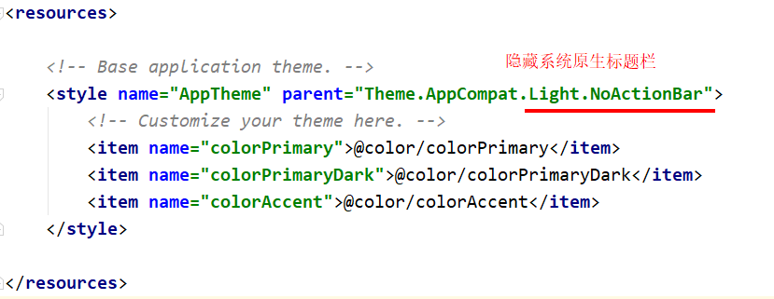

效果：

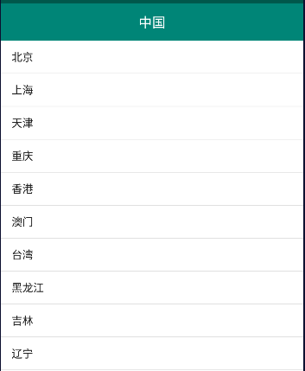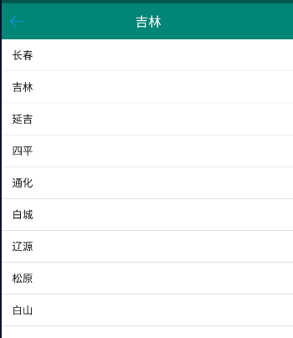

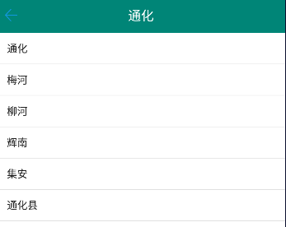

## 四、显示天气信息

### 1、数据分析

天气的JSON数据比较复杂，如果还是用JSONObject来解析就会很麻烦，因此这里我们准备借助GSON来对天气信息进行解析了。

我们先来看一下天气数据的JSON格式：

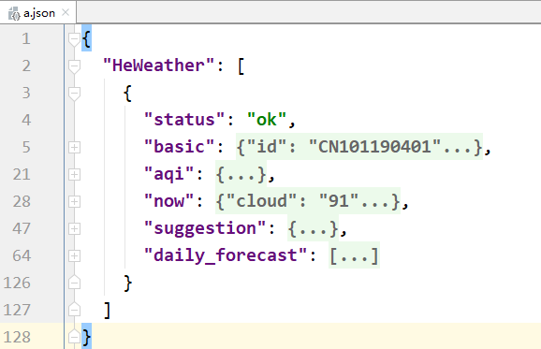

我们可以将一个HeWeather的值中的一个｛｝，就看作一个天气的JSON数据。但是最外面的这整个｛｝我们会先使用JSONArray解析，得到里面的天气的｛｝后，再对天气的JSON进行GSON解析。

在天气的JSON数据中，有多个键值对，它们的key分别是status、basic、aqi、now、suggestion、daily_forecast。

那么我们可以将后面的那5个定义成5个实体类，第一个status作为天气的状态。

### 2、GSON实体类

全部都创建在gson包下：

#### 2.1 Basic

basic的具体内容：

**"basic"**: {  
 **"city"**: **"苏州"**,  
 **"id"**: **"CN101190401"**,  
 **"update"**: {**"loc"**: **"2021-02-26 22:22"**}  
}

Basic实体类：

**public class** Basic {  
 *//注解中的值要与JSON数据中的key保持一致  
 //如果不用该注解的话，那么变量名要与key一致* @SerializedName(**"city"**)  
 **public** String **cityName**;  
 @SerializedName(**"id"**)  
 **public** String **weatherId**;  
 *//内部类对象* **public** Update **update**;  
  
 *//成员内部类* **public class** Update {  
 @SerializedName(**"loc"**)  
 **public** String **updateTime**;  
 }  
   
}

#### 2.2 AQI

AQI的数据内容：

**"aqi"**: {  
 **"city"**: {**"aqi"**: **"55"**, **"pm25"**: **"23"**}  
}

AQI类：

**public class** AQI {  
  
 **public** AQICity **city**;  
  
 **public class** AQICity {  
  
 **public** String **aqi**;  
  
 **public** String **pm25**;  
  
 }  
}

#### 2.3 Now

now数据内容：

**"now"**: {  
 **"tmp"**: **"29"**,  
 **"cond"**: {**"txt"**: **"阵雨"**}  
}

Now类：

**public class** Now {  
  
 @SerializedName(**"tmp"**)  
 **public** String **temperature**;  
 @SerializedName(**"cond"**)  
 **public** More **more**;  
  
 **public class** More {  
  
 @SerializedName(**"txt"**)  
 **public** String **info**;  
 }

}

#### 2.4 Suggestion

suggestion数据内容：

**"suggestion"**: {  
 **"comf"**: {  
 **"txt"**: **"白天不太热也不太冷，风力不大，相信您在这样的天气条件下，应会感到比较清爽和舒适。"** },  
 **"cw"**: {  
 **"txt"**: **"较适宜洗车，未来一天无雨，风力较小，擦洗一新的汽车至少能保持一天。"** },  
 **"sport"**: {  
 **"txt"**: **"天气较好，赶快投身大自然参与户外运动，尽情感受运动的快乐吧。"** }  
}

Suggestion类：

**public class** Suggestion {  
  
 @SerializedName(**"comf"**)  
 **public** Comfort **comfort**;  
 @SerializedName(**"cw"**)  
 **public** CarWash **carWash**;  
  
 **public** Sport **sport**;  
  
 **public class** Comfort {  
  
 @SerializedName(**"txt"**)  
 **public** String **info**;  
 }  
  
 **public class** CarWash {  
  
 @SerializedName(**"txt"**)  
 **public** String **info**;  
 }  
  
 **public class** Sport {  
  
 @SerializedName(**"txt"**)  
 **public** String **info**;  
 }  
  
}

#### 2.5 Forecast

这里注意了daily_forecast中的内容比较特殊。它的value不是一个JSON对象，而是一个JSON对象的数组。数组中的每一个JSON对象都代表着未来一天的天气。

针对这种情况，我们只需要定义出单日天气的实体类就可以了，然后在声明实体类的引用时，使用集合类型来声明，具体在后面的Weather类中体现。

**"daily_forecast"**: [  
 {  
 **"date"**: **"2021-02-27"**,  
 **"cond"**: {**"txt_d"**: **"晴"**},  
 **"tmp"**: {**"max"**: **"17"**, **"min"**: **"4"**}  
 },  
 {  
 **"date"**: **"2021-02-28"**,  
 **"cond"**: {**"txt_d"**: **"晴"**},  
 **"tmp"**: {**"max"**: **"18"**, **"min"**: **"6"**}  
 },  
 {  
 **"date"**: **"2021-03-01"**,  
 **"cond"**: {**"txt_d"**: **"晴"**},  
 **"tmp"**: {**"max"**: **"16"**, **"min"**: **"6"**}  
 }  
  
]

单个JSON对象的实体类我们取名为Forecast：

**public class** Forecast {  
  
 **public** String **date**;  
  
 @SerializedName(**"tmp"**)  
 **public** Temperature **temperature**;  
  
 @SerializedName(**"cond"**)  
 **public** More **more**;  
  
 **public class** Temperature {  
  
 **public** String **max**;  
  
 **public** String **min**;  
 }  
  
 **public class** More {  
 @SerializedName(**"txt_d"**)  
 **public** String **info**;  
 }  
  
}

#### 2.6 Weather

现在我们已经把天气的JSON中的basic、aqi、now、suggestion、

daily_forecast这5个key对应的实体类都创建好了。

下面我们在gson包下在创建一个实体类：Weather类，在里面引用之前创建好的各个实体类。

Weather：

*/**  
 * 总实体类_天气类  
 */***public class** Weather {  
  
 **public** String **status**;  
  
 **public** Basic **basic**;  
  
 **public** AQI **aqi**;  
  
 **public** Now **now**;  
  
 **public** Suggestion **suggestion**;  
  
 @SerializedName(**"daily_forecast"**)  
 **public** List<Forecast> **forecastList**;  
  
}

### 3、天气界面

我们首先创建一个activity，这个活动用于显示天气，取名为WeatherActivity，然后创建其布局，取名为activity_weather。

由于里面要显示的东西很多，为了不让布局代码混乱不堪，我们这里使用引用布局的技巧，将天气界面中的不同部分写在不同的布局文件里，这样整个天气活动的布局就会显得工整很多。

#### 3.1头布局

title.xml

*<?***xml version="1.0" encoding="utf-8"***?>  
<!--标题布局，高度正好是标题栏的高度-->*<**RelativeLayout xmlns:android="http://schemas.android.com/apk/res/android"  
 android:layout_width="match_parent"  
 android:layout_height="?attr/actionBarSize"**>  
  
 *<!--城市名-->* <**TextView  
 android:id="@+id/title_city"  
 android:layout_width="wrap_content"  
 android:layout_height="wrap_content"  
 android:layout_centerInParent="true"  
 android:textColor="#fff"  
 android:textSize="20sp"** />  
  
 *<!--更新时间-->* <**TextView  
 android:id="@+id/title_update_time"  
 android:layout_width="wrap_content"  
 android:layout_height="wrap_content"  
 android:layout_marginRight="10dp"  
 android:layout_alignParentRight="true"  
 android:layout_centerVertical="true"  
 android:textColor="#fff"  
 android:textSize="16sp"** />  
  
</**RelativeLayout**>

#### 3.2当前天气布局

now.xml

*<?***xml version="1.0" encoding="utf-8"***?>*<**LinearLayout xmlns:android="http://schemas.android.com/apk/res/android"  
 android:layout_width="match_parent"  
 android:layout_height="wrap_content"  
 android:layout_margin="15dp"  
 android:orientation="vertical"**>  
  
 *<!--当前气温-->* <**TextView  
 android:id="@+id/degree_text"  
 android:layout_width="wrap_content"  
 android:layout_height="wrap_content"  
 android:layout_gravity="end"  
 android:textColor="#fff"  
 android:textSize="60sp"** />  
  
 *<!--天气概况-->* <**TextView  
 android:id="@+id/weather_info_text"  
 android:layout_width="wrap_content"  
 android:layout_height="wrap_content"  
 android:layout_gravity="end"  
 android:textColor="#fff"  
 android:textSize="20sp"** />  
  
</**LinearLayout**>

#### 3.3未来天气布局

forecast.xml

*<?***xml version="1.0" encoding="utf-8"***?>  
<!--显示未来几天的布局-->  
<!--背景设为#8000，表示设为半透明背景-->*<**LinearLayout xmlns:android="http://schemas.android.com/apk/res/android"  
 android:layout_width="match_parent"  
 android:layout_height="wrap_content"  
 android:layout_margin="15dp"  
 android:background="#8000"  
 android:orientation="vertical"**>  
  
 *<!--预报-->* <**TextView  
 android:layout_width="wrap_content"  
 android:layout_height="wrap_content"  
 android:layout_marginLeft="15dp"  
 android:layout_marginTop="15dp"  
 android:text="预报"  
 android:textColor="#fff"  
 android:textSize="20sp"** />  
  
 *<!--未来几天的天气预报-->  
 <!--这个线性布局中没有放任何内容，  
 因为是要根据服务器返回的数据在代码中动态添加的-->  
 <!--以后我们将会定义一个子项布局，并填充到这个线性布局中-->* <**LinearLayout  
 android:id="@+id/forecast_layout"  
 android:orientation="vertical"  
 android:layout_width="match_parent"  
 android:layout_height="wrap_content"**>  
  
 </**LinearLayout**>  
  
</**LinearLayout**>

#### 3.4未来天气子项布局

该子项布局将来要添加到上面空的线性布局中，用于展示未来天气的具体信息。取名为：forecast_item.xml

forecast_item.xml：

*<?***xml version="1.0" encoding="utf-8"***?>  
<!--未来天气信息的子项布局-->*<**LinearLayout xmlns:android="http://schemas.android.com/apk/res/android"  
 android:orientation="horizontal"  
 android:layout_width="match_parent"  
 android:layout_height="wrap_content"  
 android:layout_margin="15dp"**>  
  
 *<!--预报日期-->* <**TextView  
 android:id="@+id/date_text"  
 android:layout_width="0dp"  
 android:layout_height="wrap_content"  
 android:layout_weight="2"  
 android:layout_gravity="center_vertical"  
 android:textColor="#fff"** />  
  
 *<!--天气概况-->* <**TextView  
 android:id="@+id/info_text"  
 android:layout_width="0dp"  
 android:layout_height="wrap_content"  
 android:layout_weight="1"  
 android:layout_gravity="center_vertical"  
 android:gravity="center"  
 android:textColor="#fff"** />  
  
 *<!--最高温度-->* <**TextView  
 android:id="@+id/max_text"  
 android:layout_width="0dp"  
 android:layout_height="wrap_content"  
 android:layout_weight="1"  
 android:layout_gravity="center"  
 android:gravity="right"  
 android:textColor="#fff"** />  
  
 *<!--最低温度-->* <**TextView  
 android:id="@+id/min_text"  
 android:layout_width="0dp"  
 android:layout_height="wrap_content"  
 android:layout_weight="1"  
 android:layout_gravity="center"  
 android:gravity="right"  
 android:textColor="#fff"** />  
  
</**LinearLayout**>

#### 3.5空气质量布局

aqi.xml：

*<?***xml version="1.0" encoding="utf-8"***?>  
<!--天气质量-->*<**LinearLayout xmlns:android="http://schemas.android.com/apk/res/android"  
 android:layout_width="match_parent"  
 android:layout_height="wrap_content"  
 android:orientation="vertical"  
 android:background="#8000"**>  
  
 <**TextView  
 android:layout_width="wrap_content"  
 android:layout_height="wrap_content"  
 android:layout_marginLeft="15dp"  
 android:layout_marginTop="15dp"  
 android:text="空气质量"  
 android:textColor="#fff"  
 android:textSize="20sp"** />  
  
 <**LinearLayout  
 android:layout_width="match_parent"  
 android:layout_height="wrap_content"  
 android:layout_margin="15dp"**>  
  
 <**RelativeLayout  
 android:layout_width="0dp"  
 android:layout_height="match_parent"  
 android:layout_weight="1"** >  
  
 <**LinearLayout  
 android:layout_width="match_parent"  
 android:layout_height="wrap_content"  
 android:layout_centerInParent="true"**>  
  
 <**TextView  
 android:id="@+id/aqi_text"  
 android:layout_width="wrap_content"  
 android:layout_height="wrap_content"  
 android:layout_gravity="center"  
 android:textColor="#fff"  
 android:textSize="40sp"** />  
  
 <**TextView  
 android:layout_width="wrap_content"  
 android:layout_height="wrap_content"  
 android:layout_gravity="center"  
 android:textColor="#fff"  
 android:text="AQI指数"**/>  
  
 </**LinearLayout**>  
  
 </**RelativeLayout**>  
  
 <**RelativeLayout  
 android:layout_width="0dp"  
 android:layout_height="match_parent"  
 android:layout_weight="1"**>  
  
 <**LinearLayout  
 android:layout_width="match_parent"  
 android:layout_height="wrap_content"  
 android:layout_centerInParent="true"**>  
  
 <**TextView  
 android:id="@+id/pm25_text"  
 android:layout_width="wrap_content"  
 android:layout_height="wrap_content"  
 android:layout_gravity="center"  
 android:textColor="#fff"  
 android:textSize="40sp"** />  
  
 <**TextView  
 android:layout_width="wrap_content"  
 android:layout_height="wrap_content"  
 android:layout_gravity="center"  
 android:text="PM2.5指数"  
 android:textColor="#fff"** />  
  
 </**LinearLayout**>  
  
 </**RelativeLayout**>  
  
 </**LinearLayout**>  
  
</**LinearLayout**>

#### 3.6生活建议布局

suggestion.xml

*<?***xml version="1.0" encoding="utf-8"***?>  
<!--生活建议信息-->*<**LinearLayout xmlns:android="http://schemas.android.com/apk/res/android"  
 android:layout_width="match_parent"  
 android:layout_height="wrap_content"  
 android:layout_margin="15dp"  
 android:background="#8000"  
 android:orientation="vertical"**>  
  
 *<!--生活建议-->* <**TextView  
 android:layout_width="wrap_content"  
 android:layout_height="wrap_content"  
 android:layout_marginLeft="15dp"  
 android:layout_marginTop="15dp"  
 android:text="生活建议"  
 android:textColor="#fff"  
 android:textSize="20sp"**/>  
  
 *<!--舒适度-->* <**TextView  
 android:id="@+id/comfort_text"  
 android:layout_width="wrap_content"  
 android:layout_height="wrap_content"  
 android:layout_margin="15dp"  
 android:textColor="#fff"** />  
  
 *<!--洗车指数-->* <**TextView  
 android:id="@+id/car_wash_text"  
 android:layout_width="wrap_content"  
 android:layout_height="wrap_content"  
 android:layout_margin="15dp"  
 android:textColor="#fff"** />  
  
 *<!--运动建议-->* <**TextView  
 android:id="@+id/sport_text"  
 android:layout_width="wrap_content"  
 android:layout_height="wrap_content"  
 android:layout_margin="15dp"  
 android:textColor="#fff"** />  
  
</**LinearLayout**>

#### 3.7天气活动布局

天气布局我们用的是帧布局，我们在天气布局中使用了一个控件：

ScrollView。这是因为天气界面中的内容比较多，使用ScrollView可以允许我们通过滚动的方式查看屏幕以外的内容。

由于ScrollView的内部只允许存在一个直接子布局，因此我们在里面又嵌套了一个垂直方向的线性布局，然后将前面定义的布局，都引入到这个线性布局里面。

*<?***xml version="1.0" encoding="utf-8"***?>*<**FrameLayout xmlns:android="http://schemas.android.com/apk/res/android"  
 android:layout_width="match_parent"  
 android:layout_height="match_parent"  
 android:background="@color/colorPrimary"**>  
  
 *<!--滚动控件，里面只允许存在一个直接子布局-->* <**ScrollView  
 android:id="@+id/weather_layout"  
 android:layout_width="match_parent"  
 android:layout_height="match_parent"  
 android:scrollbars="none"  
 android:overScrollMode="never"** >  
  
 <**LinearLayout  
 android:orientation="vertical"  
 android:layout_width="match_parent"  
 android:layout_height="wrap_content"  
 android:fitsSystemWindows="true"**>  
  
 <**include layout="@layout/title"** />  
  
 <**include layout="@layout/now"** />  
  
 <**include layout="@layout/forecast"** />  
  
 <**include layout="@layout/aqi"** />  
  
 <**include layout="@layout/suggestion"** />  
  
 </**LinearLayout**>  
  
 </**ScrollView**>

</**FrameLayout**>

### 4、工具类2

我们需要在工具类2，即Utility类中添加一个解析天气数据的静态方法。

*/**  
 * 将返回的JSON数据解析成Weather实体类  
 *  
 \** ***@param response*** *\** ***@return*** *\*/***public static** Weather handleWeatherResponse(String response) {  
 **try** {  
 JSONObject jsonObject = **new** JSONObject(response);  
 JSONArray jsonArray = jsonObject.getJSONArray(**"HeWeather"**);  
 String weatherContent = jsonArray.getJSONObject(0).toString();  
 **return new** Gson().fromJson(weatherContent, Weather.**class**);  
 } **catch** (JSONException e) {  
 e.printStackTrace();  
 }  
 **return null**;  
}

查询某个县的天气时，返回的response的JSON字符串：

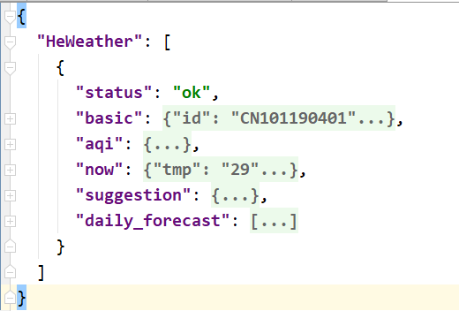

对照这个图，来理解上面的方法是如何解析这段JSON数据的，就很清晰了。

### 5、天气活动

这里我先省略了，我先不一步一步的记录了。直接将完整项目的代码记录下来，以后有需要直接看

## 五、完整项目代码

包和布局：

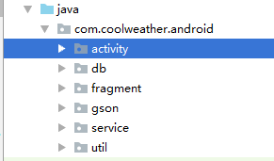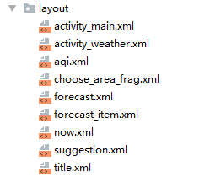

至于db、gson、util的就不展示了，因为前面都已经说过了。

### 1、活动

#### 1.1主活动

就只写了一下onCreate方法：

@Override  
**protected void** onCreate(Bundle savedInstanceState) {  
 **super**.onCreate(savedInstanceState);  
 setContentView(R.layout.***activity_main***);  
  
 SharedPreferences sp = PreferenceManager  
 .*getDefaultSharedPreferences*(**this**);  
  
 **if** (sp.getString(**"weather"**, **null**) != **null**) {  
 *//如果从sp文件中读到了数据，就启动天气活动* Intent intent = **new** Intent(**this**, WeatherActivity.**class**);  
 startActivity(intent);  
 finish();  
 }  
  
}

#### 1.2天气活动

WeatherActivity：

**private** ScrollView **weatherLayout**;  
  
**private** TextView **titleCity**;  
  
**private** TextView **titleUpdateTime**;  
  
**private** TextView **degreeText**;  
  
**private** TextView **weatherInfoText**;  
  
**private** LinearLayout **forecastLayout**;  
  
**private** TextView **aqiText**;  
  
**private** TextView **pm25Text**;  
  
**private** TextView **comfortText**;  
  
**private** TextView **carWashText**;  
  
**private** TextView **sportText**;  
*//每日一图***private** ImageView **bingPicImg**;  
*//下拉刷新***public** SwipeRefreshLayout **swipeRefresh**;  
*//天气id***private** String **mWeatherId**;  
  
*//滑动布局***public** DrawerLayout **drawerLayout**;  
*//标题栏的左侧按钮***private** Button **navButton**;  
  
@Override  
**protected void** onCreate(Bundle savedInstanceState) {  
 **super**.onCreate(savedInstanceState);  
  
 *//融合背景* mixBackground();  
  
 setContentView(R.layout.***activity_weather***);  
  
 *//初始化控件* initViews();  
  
 SharedPreferences sp = PreferenceManager.*getDefaultSharedPreferences*(**this**);  
 *//从sp中读取数据* String weatherString = sp.getString(**"weather"**, **null**);  
 **if** (weatherString != **null**) {  
 *//如果读到了数据，那么就处理天气数据* Weather weather = Utility.*handleWeatherResponse*(weatherString);  
 *//记录读到的天气id* **mWeatherId** = weather.**basic**.**weatherId**;  
 showWeatherInfo(weather);  
 } **else** {  
 *//如果没有读到天气数据，那么就去服务器查询天气* **mWeatherId** = getIntent().getStringExtra(**"weather_id"**);  
 *//设为不可见* **weatherLayout**.setVisibility(View.***INVISIBLE***);  
 requestWeather(**mWeatherId**);  
 }  
  
 *//刷新后的操作* refreshAction();  
  
 *//每日一图  
 //从sp文件中读取图片* String bingPic = sp.getString(**"bing_pic"**, **null**);  
 **if** (bingPic != **null**) {  
 *//如果读到了，那么就使用Glide直接填充到图片框中* Glide.*with*(**this**).load(bingPic).into(**bingPicImg**);  
 } **else** {  
 *//如果没读到，就去服务器加载* loadBingPic();  
 }  
  
}  
  
*/**  
 * 刷新后的操作  
 */***private void** refreshAction() {  
 **swipeRefresh**.setOnRefreshListener(  
 **new** SwipeRefreshLayout.OnRefreshListener() {  
 @Override  
 **public void** onRefresh() {  
 *//根据天气id，去服务端查询天气* requestWeather(**mWeatherId**);  
 }  
 });  
}  
  
*/**  
 * 融合背景  
 */***private void** mixBackground() {  
 *//如果版本号>=21,也就是5.0及以上的系统时* **if** (Build.VERSION.***SDK_INT*** >= 21) {  
 View decorView = getWindow().getDecorView();  
 **int** visibility = View.***SYSTEM_UI_FLAG_LAYOUT_FULLSCREEN*** | View.***SYSTEM_UI_FLAG_LAYOUT_STABLE***;  
 *//让活动的布局显示在状态栏上面* decorView.setSystemUiVisibility(visibility);  
 *//将状态栏设为透明色* getWindow().setStatusBarColor(Color.***TRANSPARENT***);  
 }  
}  
  
*/**  
 * 初始化控件  
 */***private void** initViews() {  
 **weatherLayout** = findViewById(R.id.***weather_layout***);  
 **titleCity** = findViewById(R.id.***title_city***);  
 **titleUpdateTime** = findViewById(R.id.***title_update_time***);  
 **degreeText** = findViewById(R.id.***degree_text***);  
 **weatherInfoText** = findViewById(R.id.***weather_info_text***);  
 **forecastLayout** = findViewById(R.id.***forecast_layout***);  
 **aqiText** = findViewById(R.id.***aqi_text***);  
 **pm25Text** = findViewById(R.id.***pm25_text***);  
 **comfortText** = findViewById(R.id.***comfort_text***);  
 **carWashText** = findViewById(R.id.***car_wash_text***);  
 **sportText** = findViewById(R.id.***sport_text***);  
 **bingPicImg** = findViewById(R.id.***bing_pic_img***);  
 *//下拉刷新布局* **swipeRefresh** = findViewById(R.id.***swipe_refresh***);  
 *//设置下拉刷新进度条的颜色* **swipeRefresh**.setColorSchemeResources(R.color.***colorPrimary***);  
  
 **drawerLayout** = findViewById(R.id.***drawer_layout***);  
 **navButton** = findViewById(R.id.***nav_button***);  
  
 *//设置点击监听* **navButton**.setOnClickListener(**this**);  
}  
  
  
*/**  
 * 处理并展示Weather实体类中的数据  
 */***private void** showWeatherInfo(Weather weather) {  
 String cityName = weather.**basic**.**cityName**;  
 String updateTime = weather.**basic**.**update**.**updateTime**.split(**" "**)[1];  
 String degree = weather.**now**.**temperature** + **"℃"**;  
 String weatherInfo = weather.**now**.**more**.**info**;  
 **titleCity**.setText(cityName);  
 **titleUpdateTime**.setText(updateTime);  
 **degreeText**.setText(degree);  
 **weatherInfoText**.setText(weatherInfo);  
 **forecastLayout**.removeAllViews();  
  
 **for** (Forecast forecast : weather.**forecastList**) {  
 View view = LayoutInflater.*from*(**this**)  
 .inflate(R.layout.***forecast_item***,  
 **forecastLayout**, **false**);  
 TextView dateText = view.findViewById(R.id.***date_text***);  
 TextView infoText = view.findViewById(R.id.***info_text***);  
 TextView maxText = view.findViewById(R.id.***max_text***);  
 TextView minText = view.findViewById(R.id.***min_text***);  
 dateText.setText(forecast.**date**);  
 infoText.setText(forecast.**more**.**info**);  
 maxText.setText(forecast.**temperature**.**max**);  
 minText.setText(forecast.**temperature**.**min**);  
 **forecastLayout**.addView(view);  
 }  
 **if** (weather.**aqi** != **null**) {  
 **aqiText**.setText(weather.**aqi**.**city**.**aqi**);  
 **pm25Text**.setText(weather.**aqi**.**city**.**pm25**);  
 }  
 String comfort = **"舒适度"** + weather.**suggestion**.**comfort**.**info**;  
 String carWash = **"洗车指数"** + weather.**suggestion**.**carWash**.**info**;  
 String sport = **"运动建议"** + weather.**suggestion**.**sport**.**info**;  
 **comfortText**.setText(comfort);  
 **carWashText**.setText(carWash);  
 **sportText**.setText(sport);  
 **weatherLayout**.setVisibility(View.***VISIBLE***);  
  
 *//启动自动更新天气服务* Intent intent = **new** Intent(**this**, AutoUpdateService.**class**);  
 startService(intent);  
}  
  
  
*/**  
 * 根据天气id，发送http请求当地城市的天气信息，  
 * 并将天气存入sp文件中  
 *  
 \** ***@param weatherId*** *\*/***public void** requestWeather(**final** String weatherId) {  
 String weatherUrl = **"http://guolin.tech/api/weather?cityid="** + weatherId;  
 HttpUtil.*sendOkHttpRequest*(weatherUrl, **new** Callback() {  
 @Override  
 **public void** onFailure(Call call, IOException e) {  
 *//请求失败时* runOnUiThread(**new** Runnable() {  
 @Override  
 **public void** run() {  
 showTips(**"获取天气失败"**);  
 }  
 });  
 }  
  
 *//请求成功时* @Override  
 **public void** onResponse(Call call, Response response) **throws** IOException {  
 **final** String responseText = response.body().string();  
 **final** Weather weather = Utility.*handleWeatherResponse*(responseText);  
 runOnUiThread(**new** Runnable() {  
 @Override  
 **public void** run() {  
 **if** (weather != **null** && **"ok"**.equals(weather.**status**)) {  
 *//获取sp编辑器，用于存储数据到sp文件中* SharedPreferences.Editor editor = PreferenceManager  
 .*getDefaultSharedPreferences*(WeatherActivity.**this**)  
 .edit();  
 editor.putString(**"weather"**, responseText);  
 editor.apply();  
 **mWeatherId** = weather.**basic**.**weatherId**;  
 showWeatherInfo(weather);  
 } **else** {  
 showTips(**"获取天气信息失败"**);  
 }  
 *//刷新事件结束，并隐藏刷新进度条* **swipeRefresh**.setRefreshing(**false**);  
 }  
 });  
 }  
 });  
  
}  
  
*/**  
 * 弹出提示  
 *  
 \** ***@param msg*** *\*/***private void** showTips(String msg) {  
 Toast.*makeText*(**this**, msg, Toast.***LENGTH_SHORT***).show();  
}  
  
*/**  
 * 提供一个启动该活动的方法  
 *  
 \** ***@param context*** *\** ***@param weatherId*** *要传递的数据  
 */***public static void** actionStart(Context context, String weatherId) {  
 Intent intent = **new** Intent(context, WeatherActivity.**class**);  
 intent.putExtra(**"weather_id"**, weatherId);  
 context.startActivity(intent);  
}  
  
*/**  
 * 去服务器加载每日一图  
 */***private void** loadBingPic() {  
 String requestBingPic = **"http://guolin.tech/api/bing_pic"**;  
 HttpUtil.*sendOkHttpRequest*(requestBingPic, **new** Callback() {  
 @Override  
 **public void** onFailure(Call call, IOException e) {  
 *//请求失败时* e.printStackTrace();  
 }  
  
 @Override  
 **public void** onResponse(Call call, Response response) **throws** IOException {  
 *//请求成功时  
 //获取响应体中的字符串，作为图片的src* **final** String bingPic = response.body().string();  
 *//获取sp编辑器* SharedPreferences.Editor editor = PreferenceManager  
 .*getDefaultSharedPreferences*(WeatherActivity.**this**).edit();  
 editor.putString(**"bing_pic"**, bingPic);  
 *//存储数据* editor.apply();  
 *//切回到主线程，修改UI* runOnUiThread(**new** Runnable() {  
 @Override  
 **public void** run() {  
 Glide.*with*(WeatherActivity.**this**)  
 .load(bingPic).into(**bingPicImg**);  
 }  
 });  
 }  
 });  
}  
  
*//点击事件*@Override  
**public void** onClick(View v) {  
 **switch** (v.getId()) {  
 **case** R.id.***nav_button***:  
 *//标题栏左侧的按钮  
 //展开滑动菜单页面* **drawerLayout**.openDrawer(GravityCompat.***START***);  
 **break**;  
 **default**:  
 }  
}

### 2、碎片

选中地区碎片：

ChooseAreaFragment

**private static final** String ***TAG*** = **"ChooseAreaFragment"**;  
  
**public static final int *LEVEL_PROVINCE*** = 0;  
  
**public static final int *LEVEL_CITY*** = 1;  
  
**public static final int *LEVEL_COUNTY*** = 2;  
  
*//带有进度条的对话框***private** ProgressDialog **progressDialog**;  
  
*//标题***private** TextView **titleText**;  
*//后退按钮***private** Button **backButton**;  
*//列表***private** ListView **listView**;  
  
*//适配器***private** ArrayAdapter<String> **adapter**;  
*//数据源，里面的字符串元素将会添加到ListView的每一个子项中去***private** List<String> **dataList** = **new** ArrayList<>();  
  
*//省列表***private** List<Province> **provinceList**;  
*//市列表***private** List<City> **cityList**;  
*//县列表***private** List<County> **countyList**;  
  
*//被选中的省份***private** Province **selectedProvince**;  
*//被选中的城市***private** City **selectedCity**;  
*//当前选中的级别***private int currentLevel**;  
  
*/**  
 * 填充布局，获取控件，设置ListView  
 *  
 \** ***@param inflater*** *\** ***@param container*** *\** ***@param savedInstanceState*** *\** ***@return*** *\*/*@Override  
**public** View onCreateView(LayoutInflater inflater, ViewGroup container,  
 Bundle savedInstanceState) {  
 *//将碎片布局填充到父布局中，返回该碎片布局的view对象* View view = inflater.inflate(R.layout.***choose_area_frag***,  
 container, **false**);  
 *//获取控件* **titleText** = view.findViewById(R.id.***title_text***);  
 **backButton** = view.findViewById(R.id.***back_button***);  
 **listView** = view.findViewById(R.id.***list_view***);  
 **adapter** = **new** ArrayAdapter<>(getContext(),  
 android.R.layout.***simple_list_item_1***, **dataList**);  
 **listView**.setAdapter(**adapter**);  
  
 **return** view;  
}  
  
  
*/**  
 * 活动已经加载好时  
 * 设置ListView子项的点击事件  
 * 以及标题栏中返回键的点击事件  
 *  
 \** ***@param savedInstanceState*** *\*/*@Override  
**public void** onActivityCreated(Bundle savedInstanceState) {  
 **super**.onActivityCreated(savedInstanceState);  
 *//设置ListView子项的点击事件* **listView**.setOnItemClickListener(**new** AdapterView.OnItemClickListener() {  
 @Override  
 **public void** onItemClick(  
 AdapterView<?> parent, View view, **int** position, **long** id) {  
 **if** (**currentLevel** == ***LEVEL_PROVINCE***) {  
 *//这里provinceList可能空指针,其实不会，因为这是ListView子项的点击事件  
 //必须子项被点击后才会执行  
 //而整个方法onActivityCreated，在活动创建好时执行  
 //在点击事件外面我们已经调用了queryProvinces();给provinceList赋值了。* **selectedProvince** = **provinceList**.get(position);  
 Log.*d*(***TAG***, **"选中的省份："** + **selectedProvince**.getProvinceName());  
 *//查询被选中的省份中的所有城市* queryCities();  
 } **else if** (**currentLevel** == ***LEVEL_CITY***) {  
 **selectedCity** = **cityList**.get(position);  
 *//查询被选中的城市中的所有县* queryCounties();  
 } **else if** (**currentLevel** == ***LEVEL_COUNTY***) {  
 String weatherId = **countyList**.get(position).getWeatherId();  
 *//启动天气活动，传递数据：天气id* **if** (getActivity() **instanceof** MainActivity) {  
 *//instanceof,左边大，是父类或接口。右边小，是子类，具体化。  
 //如果当前碎片在主活动中的话  
 //就跳转到天气活动* WeatherActivity.*actionStart*(getActivity(), weatherId);  
 *//销毁当前碎片所在的活动，即主活动销毁掉* getActivity().finish();  
 } **else if** (getActivity() **instanceof** WeatherActivity) {  
 *//如果当前碎片就已经在天气活动中的话* WeatherActivity activity = (WeatherActivity) getActivity();  
 *//关闭滑动菜单* activity.**drawerLayout**.closeDrawers();  
 *//开启刷新事件* activity.**swipeRefresh**.setRefreshing(**true**);  
 *//查询天气* activity.requestWeather(weatherId);  
 }  
  
  
 }  
  
 }  
 });  
 *//设置返回键的点击监听* **backButton**.setOnClickListener(**this**);  
 *//查询省份，填充到数据源中* queryProvinces();  
}  
  
*/**  
 * 查询全国所有的省，  
 * 优先从数据库中查询，如果查不到，再去服务器上查询  
 */***private void** queryProvinces() {  
 **titleText**.setText(**"中国"**);  
 *//让返回键消失* **backButton**.setVisibility(View.***GONE***);  
 *//从数据库中查询省份表，返回List集合，元素是省份实体类* **provinceList** = DataSupport.*findAll*(Province.**class**);  
 **if** (**provinceList**.size() > 0) {  
 *//清空数据源，dataList中的元素就是填充到ListView中的每一个子项数据  
 //因为现在从数据库中查到的全部都是省份数据，而我们期望后面只存放城市数据  
 //因此需要先清空数据源* **dataList**.clear();  
 *//遍历结果集，将所有省份的名字添加到数据源dataList中* **for** (Province province : **provinceList**) {  
 **dataList**.add(province.getProvinceName());  
 }  
 *//提示adapter数据更新了* **adapter**.notifyDataSetChanged();  
 *//将被选中的子项设置为索引为0的子项，即第一个  
 //效果就是，将列表重新回到顶部* **listView**.setSelection(0);  
 *//将当前选中的级别设为省级* **currentLevel** = ***LEVEL_PROVINCE***;  
 } **else** {  
 *//如果从数据库查不到，就从服务器查询* String address = **"http://guolin.tech/api/china"**;  
 queryFromServer(address, **"province"**);  
 }  
}  
  
*/**  
 * 查询选中的省内的所有市，填充到数据源中  
 * 优先从数据库中查询，如果查不到，再去服务器上查询  
 */***private void** queryCities() {  
 **titleText**.setText(**selectedProvince**.getProvinceName());  
 *//显示标题栏的返回键* **backButton**.setVisibility(View.***VISIBLE***);  
 *//查询数据库，返回List集合，赋值给城市数据源* **cityList** = DataSupport.*where*(**"provinceid = ?"**,  
 String.*valueOf*(**selectedProvince**.getId())).find(City.**class**);  
 *//判断是否从数据库查到了数据* **if** (**cityList**.size() > 0) {  
 **dataList**.clear();  
 **for** (City city : **cityList**) {  
 **dataList**.add(city.getCityName());  
 }  
 **adapter**.notifyDataSetChanged();  
 **listView**.setSelection(0);  
 **currentLevel** = ***LEVEL_CITY***;  
 } **else** {  
 *//如果没有从数据库查到，就去服务器查询* **int** provinceCode = **selectedProvince**.getProvinceCode();  
 String address = **"http://guolin.tech/api/china/"** + provinceCode;  
 queryFromServer(address, **"city"**);  
 }  
}  
  
  
*/**  
 * 查询选中的市内所有的县，填充到县数据源中  
 */***private void** queryCounties() {  
 **titleText**.setText(**selectedCity**.getCityName());  
 **backButton**.setVisibility(View.***VISIBLE***);  
 *//从数据库查询选中市内所有的县* **countyList** = DataSupport.*where*(**"cityid = ?"**,  
 String.*valueOf*(**selectedCity**.getId())).find(County.**class**);  
 **if** (**countyList**.size() > 0) {  
 **dataList**.clear();  
 **for** (County county : **countyList**) {  
 **dataList**.add(county.getCountyName());  
 }  
 **adapter**.notifyDataSetChanged();  
 **listView**.setSelection(0);  
 **currentLevel** = ***LEVEL_COUNTY***;  
 } **else** {  
 **int** provinceCode = **selectedProvince**.getProvinceCode();  
 **int** cityCode = **selectedCity**.getCityCode();  
 String address = **"http://guolin.tech/api/china/"** + provinceCode + **"/"** + cityCode;  
 queryFromServer(address, **"county"**);  
 }  
}  
  
*/**  
 * 根据传入的地址和类型，从服务器上查询省市县数据  
 *  
 \** ***@param address*** *\** ***@param type*** *\*/***private void** queryFromServer(String address, **final** String type) {  
 *//显示进度对话框* showProgressDialog();  
 HttpUtil.*sendOkHttpRequest*(address, **new** Callback() {  
 *//请求成功，返回响应时，该方法执行  
 //注意该方法中的操作都是在子线程中进行的，因此不能修改UI* @Override  
 **public void** onResponse(Call call, Response response)  
 **throws** IOException {  
 *//获取响应体字符串* String responseText = response.body().string();  
 **boolean** result = **false**;  
 **if** (**"province"**.equals(type)) {  
 *//解析省级JSON数据，并保存到数据库* result = Utility.*handleProvinceResponse*(responseText);  
 } **else if** (**"city"**.equals(type)) {  
 *//解析市级JSON数据，并保存到数据库* result = Utility.*handleCityResponse*(  
 responseText, **selectedProvince**.getId());  
 } **else if** (**"county"**.equals(type)) {  
 *//解析县级JSON数据，并保存到数据库* result = Utility.*handleCountyResponse*(  
 responseText, **selectedCity**.getId());  
 }  
 *//判断解析结果，如果解析成功  
 //（当字符串不为null且长度不为0时，会解析成功）* **if** (result) {  
 *//切换到主线程* getActivity().runOnUiThread(**new** Runnable() {  
 @Override  
 **public void** run() {  
 *//关闭进度对话框* closeProgressDialog();  
 **if** (**"province"**.equals(type)) {  
 *//因为result为true时，说明解析成功，数据已经保存到数据库了  
 //说明可以从数据库查到了，就不会再从服务器去查了  
 //就不会陷入没有结束条件的递归* queryProvinces();  
 } **else if** (**"city"**.equals(type)) {  
 queryCities();  
 } **else if** (**"county"**.equals(type)) {  
 queryCounties();  
 }  
 }  
 });  
 }  
 }  
  
 *//在这里对http请求异常情况进行处理* @Override  
 **public void** onFailure(Call call, IOException e) {  
 *//回到主线程* getActivity().runOnUiThread(**new** Runnable() {  
 @Override  
 **public void** run() {  
 *//关闭进度对话框* closeProgressDialog();  
 *//弹出提示* showTips(**"加载失败"**);  
 }  
 });  
 }  
 });  
}  
  
*/**  
 * 显示进度对话框  
 */***private void** showProgressDialog() {  
 **if** (**progressDialog** == **null**) {  
 **progressDialog** = **new** ProgressDialog(getActivity());  
 **progressDialog**.setMessage(**"正在加载..."**);  
 *//就是在loading的时候，如果你触摸屏幕其它区域，  
 //就会让这个progressDialog消失，然后可能出现崩溃问题  
 //最好加上这个属性，就可以避免这个问题* **progressDialog**.setCanceledOnTouchOutside(**false**);  
 }  
 **progressDialog**.show();  
}  
  
*/**  
 * 关闭进度对话框  
 */***private void** closeProgressDialog() {  
 **if** (**progressDialog** != **null**) {  
 **progressDialog**.dismiss();  
 }  
}  
  
*/**  
 * 弹出提示  
 *  
 \** ***@param msg*** *\*/***private void** showTips(String msg) {  
 Toast.*makeText*(getContext(), msg, Toast.***LENGTH_SHORT***).show();  
}  
  
*/**  
 * 控件的点击事件  
 *  
 \** ***@param v*** *\*/*@Override  
**public void** onClick(View v) {  
 **switch** (v.getId()) {  
 **case** R.id.***back_button***:  
 *//标题栏的返回键* **if** (**currentLevel** == ***LEVEL_COUNTY***) {  
 queryCities();  
 } **else if** (**currentLevel** == ***LEVEL_CITY***) {  
 queryProvinces();  
 }  
 **break**;  
 **default**:  
 }  
}

### 3、服务

**public** AutoUpdateService() {  
}  
  
*//绑定活动*@Override  
**public** IBinder onBind(Intent intent) {  
 **return null**;  
}  
  
*//每次启动活动都会执行,定时更新天气*@Override  
**public int** onStartCommand(Intent intent, **int** flags, **int** startId) {  
  
 Log.*d*(***TAG***, **"onStartCommand: 自动更新天气服务启动"**);  
  
 *//更新天气* updateWeather();  
 *//更新每日一图* updateBingPic();  
 AlarmManager manager = (AlarmManager) getSystemService(***ALARM_SERVICE***);  
 *//时间，单位毫秒* **int** anHour = 8 * 60 * 60 * 1000;  
 **long** triggerAtTime = SystemClock.*elapsedRealtime*() + anHour;  
 Intent i = **new** Intent(**this**, AutoUpdateService.**class**);  
 PendingIntent pi = PendingIntent.*getService*(**this**, 0, i, 0);  
 manager.cancel(pi);  
 manager.set(AlarmManager.***ELAPSED_REALTIME_WAKEUP***, triggerAtTime, pi);  
 **return super**.onStartCommand(intent, flags, startId);  
}  
  
*/**  
 * 更新天气信息  
 */***private void** updateWeather() {  
 *//获取sp对象* SharedPreferences sp = PreferenceManager  
 .*getDefaultSharedPreferences*(**this**);  
 *//从sp文件中读取天气的json数据* String weatherString = sp.getString(**"weather"**, **null**);  
 **if** (weatherString != **null**) {  
 *//解析天气json数据，返回得到天气对象* Weather weather = Utility.*handleWeatherResponse*(weatherString);  
 String weatherId = weather.**basic**.**weatherId**;  
 String weatherUrl =   
 **"http://guolin.tech/api/weather?cityid="** + weatherId;  
 HttpUtil.*sendOkHttpRequest*(weatherUrl, **new** Callback() {  
 @Override  
 **public void** onFailure(Call call, IOException e) {  
 *//请求失败时* e.printStackTrace();  
 }  
  
 @Override  
 **public void** onResponse(Call call, Response response)   
 **throws** IOException {  
 *//请求成功时  
 //获取响应体字符串,格式是JSON* String responseText = response.body().string();  
 Weather weather = Utility  
 .*handleWeatherResponse*(responseText);  
 **if** (weather != **null** && **"ok"**.equalsIgnoreCase(weather.**status**))   
 {  
 SharedPreferences.Editor editor =  
 PreferenceManager.*getDefaultSharedPreferences*(  
 AutoUpdateService.**this**).edit();  
 *//将天气的json数据存到sp文件中* editor.putString(**"weather"**, responseText);  
 editor.apply();  
 }  
 }  
 });  
 }  
}  
  
*/**  
 * 更新每日一图  
 */***private void** updateBingPic() {  
 String requestBingPic = **"http:/guolin.tech/api/bing_pic"**;  
 HttpUtil.*sendOkHttpRequest*(requestBingPic, **new** Callback() {  
 @Override  
 **public void** onFailure(Call call, IOException e) {  
 *//请求失败时* e.printStackTrace();  
 }  
  
 @Override  
 **public void** onResponse(Call call, Response response)  
 **throws** IOException {  
 *//请求成功时  
 //获取响应体，可以作为图片框的src属性值* String bingPic = response.body().string();  
 SharedPreferences.Editor editor =  
 PreferenceManager.*getDefaultSharedPreferences*(  
 AutoUpdateService.**this**).edit();  
 *//将图片的src存到sp文件中* editor.putString(**"bing_pic"**, bingPic);  
 editor.apply();  
 }  
 });  
}

### 4、主配值文件

声明权限：

*<!-- 声明权限_允许访问网络 -->*<**uses-permission android:name="android.permission.INTERNET"** />

修改app图标

<**application  
 android:name="org.litepal.LitePalApplication"  
 android:usesCleartextTraffic="true"  
 android:icon="@mipmap/logo"**

</**application**>

关于上面的usesCleartextTraffic属性：

问题：

我在模拟器上可以运行，但是在真机上没法运行。后来百度才知道，是没有加这个属性。

它的作用是让Okhttp3请求可以执行，否则会报错。

### 5、效果

真机上的图片就懒得贴了，就搞几张模拟器上的截图吧：

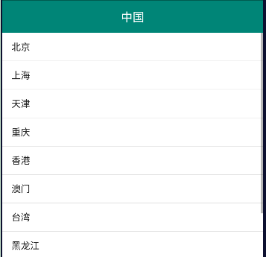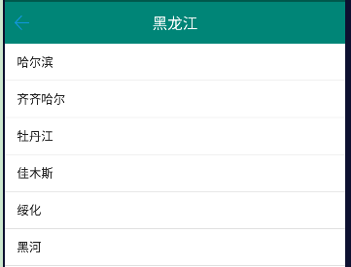

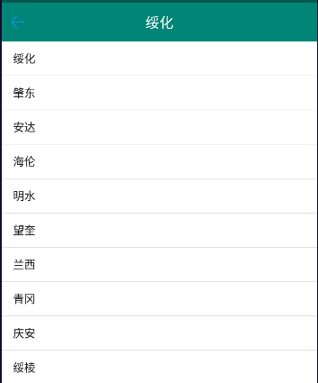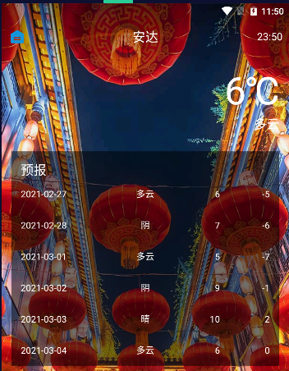

下拉后：

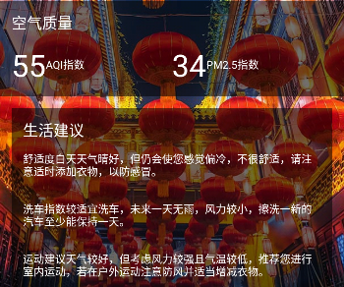

另外支持下拉刷新功能。

同时列表放在滑动菜单中，可以点击修改省市县的天气：

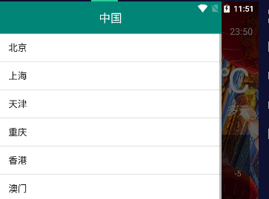

到此结束。

# 第15章 动画基础

## 一、逐帧动画

首先创建一个项目，取名为：AnimationTest

创建一个活动，取名为FrameAnimationActivity

### 1、动画文件

然后将事先准备好的几张帧动画图片赋值到drawable目录下

再选中drawable目录，创建一个xml文件：loading.xml

New——Drawable resource file

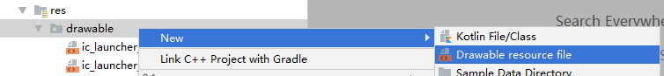

之后这个loading.xml里面添加的图片就用来展示动画。

loading.xml

*<?***xml version="1.0" encoding="utf-8"***?>*<**animation-list xmlns:android="http://schemas.android.com/apk/res/android"**>  
 *<!--第一帧-->* <**item  
 android:drawable="@drawable/img_1"  
 android:duration="100"** />  
  
 <**item  
 android:drawable="@drawable/img_2"  
 android:duration="100"** />  
  
 <**item  
 android:drawable="@drawable/img_3"  
 android:duration="100"** />  
  
 <**item  
 android:drawable="@drawable/img_4"  
 android:duration="100"** />  
  
</**animation-list**>

### 2、活动布局

*<?***xml version="1.0" encoding="utf-8"***?>*<**RelativeLayout xmlns:android="http://schemas.android.com/apk/res/android"  
 xmlns:tools="http://schemas.android.com/tools"  
 android:layout_width="match_parent"  
 android:layout_height="match_parent"  
 android:paddingBottom="16dp"  
 android:paddingLeft="16dp"  
 android:paddingRight="16dp"  
 android:paddingTop="16dp"  
 tools:context=".activity.FrameAnimationActivity"**>  
  
 *<!--该视图用于展示帧动画-->  
 <!--背景引用帧动画文件-->* <**View  
 android:id="@+id/view"  
 android:layout_width="300dp"  
 android:layout_height="300dp"  
 android:layout_centerInParent="true"  
 android:background="@drawable/loading"** />  
  
 *<!--控制动画的开始和停止-->* <**LinearLayout  
 android:orientation="horizontal"  
 android:layout_alignParentBottom="true"  
 android:layout_width="match_parent"  
 android:layout_height="wrap_content"**>  
  
 <**Button  
 android:id="@+id/start"  
 android:layout_width="0dp"  
 android:layout_weight="1"  
 android:layout_height="wrap_content"  
 android:text="开始"**/>  
  
 <**Button  
 android:id="@+id/stop"  
 android:layout_width="0dp"  
 android:layout_weight="1"  
 android:layout_height="wrap_content"  
 android:text="停止"**/>  
  
 </**LinearLayout**>  
  
</**RelativeLayout**>

### 3、活动

成员变量：

**private** View **view**;  
  
**private** Button **start**;  
  
**private** Button **stop**;  
  
**private** AnimationDrawable **animationDrawable**;

主要关注AnimationDrawable对象

onCreate方法：

@Override  
**protected void** onCreate(Bundle savedInstanceState) {  
 **super**.onCreate(savedInstanceState);  
 setContentView(R.layout.***activity_frame_animation***);  
  
 *//初始化控件* initView();  
 *//用来控制View的背景中帧动画的变化* **animationDrawable** = (AnimationDrawable) **view**.getBackground();  
}

初始化控件：

*//初始化控件***private void** initView() {  
 *//1.获取控件* **view** = findViewById(R.id.***view***);  
 **start** = findViewById(R.id.***start***);  
 **stop** = findViewById(R.id.***stop***);  
  
 *//2.设置点击监听* **start**.setOnClickListener(**this**);  
 **stop**.setOnClickListener(**this**);  
}

点击事件：

**case** R.id.***start***:  
 *//开始按钮* **animationDrawable**.start();  
 **break**;  
**case** R.id.***stop***:  
 *//停止按钮* **animationDrawable**.stop();  
 **break**;  
**default**:

效果：



点击开始时，loading.xml中的四张图片就会按照0.1秒的速度来切换，按停止时，就停止了。

### 4、只走一遍

如果我们期望这4章图片只演示一遍，然后自动停止，可以按照如下设置

方法1：

可以在活动的onCreate方法中加一句代码：

*//只演示一遍***animationDrawable**.setOneShot(**true**);

方法2：

在loading.xml中添加属性：

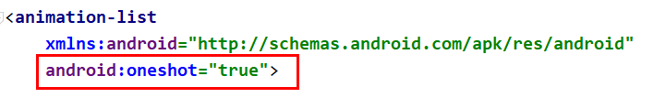

效果就不演示了，我自己测试了，确实只跑了一遍。

## 二、视图动画

### 1、透明度动画

为了便于管理，我们把不同类型的动画放到不同的包下面，因此我们首先在根包下再创建几个包：frame（存放逐帧动画相关）、view（存放试图动画相关）

然后我们在view包下新建一个Activity，取名为ViewAnimationActivity

#### 1.1资源文件

咱们把透明度动画，定义到资源文件当中，在res目录下新建一个资源目录，

New——Android Resource Directory，叫做anim，然后在anim目录下新建一个动画资源文件，取名为alpha

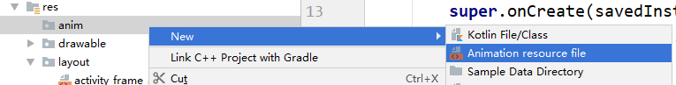

alpha.xml：

*<?***xml version="1.0" encoding="utf-8"***?>*<**set xmlns:android="http://schemas.android.com/apk/res/android"**>  
 *<!--  
 fromAlpha:设置最开始的透明度，1.0表示完全不透明  
 toAlpha:设置目标的透明度：0.1表示接近全透明  
 -->* <**alpha  
 android:fromAlpha="1.0"  
 android:toAlpha="0.1"  
 android:duration="1000"**/>   
</**set**>

#### 1.2布局

*<?***xml version="1.0" encoding="utf-8"***?>*<**ScrollView xmlns:android="http://schemas.android.com/apk/res/android"  
 android:layout_width="match_parent"  
 android:layout_height="match_parent"**>  
  
 <**LinearLayout  
 android:orientation="vertical"  
 android:layout_width="match_parent"  
 android:layout_height="wrap_content"**>  
  
 <**TextView  
 android:id="@+id/view_alpha_anim"  
 android:layout_width="wrap_content"  
 android:layout_height="wrap_content"  
 android:padding="16dp"  
 android:background="@color/colorPrimary"  
 android:textColor="#ffffff"  
 android:textAppearance="@style/TextAppearance.AppCompat.Large"  
  
 android:text="Alpha"**/>  
 </**LinearLayout**>  
</**ScrollView**>

#### 1.3活动

文本框的点击事件：

**switch** (v.getId()) {  
 **case** R.id.***view_alpha_anim***:  
 *//文本框* Animation alphaAnimation = AnimationUtils  
 .*loadAnimation*(**this**, R.anim.***alpha***);  
 v.startAnimation(alphaAnimation);  
 **break**;  
 **default**:  
}

效果：

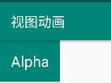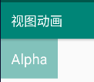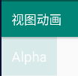

可以看到逐渐变得不透明，然后还原为初始样子。

### 2、缩放动画

#### 2.1资源文件

在res/anim/目录下再新建一个动画资源文件，取名为scale.xml

scale.xml

*<?***xml version="1.0" encoding="utf-8"***?>*<**set xmlns:android="http://schemas.android.com/apk/res/android"  
 android:duration="1000"  
 android:fillAfter="true"**>  
  
 *<!--x轴上宽度变为原来的2倍-->  
 <!--y轴上高度保持不变-->* <**scale  
 android:fromXScale="1.0"  
 android:fromYScale="1.0"  
 android:toXScale="2.0"  
 android:toYScale="1.0"** />  
  
</**set**>

#### 2.2布局

抽取属性：

这个小技巧了解一下。比如我们想要抽取之前文本框里面的几个属性：

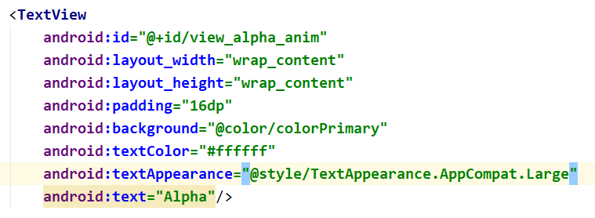

点击Refactor（重构）——Extract（提取）—— Style

细节：

想抽取哪个标签的属性，就把鼠标的光标落在那个标签内，这个才会取抽取它的属性

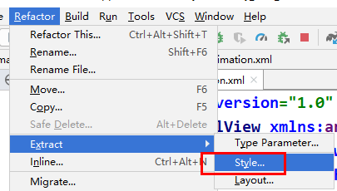

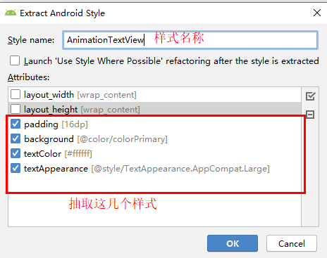

效果：

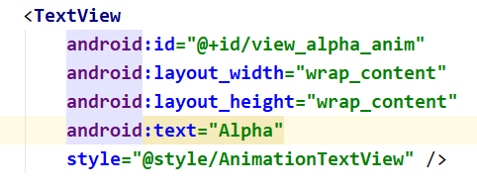

然后在res/values/styles/目录下就会自动生成这一个样式组：

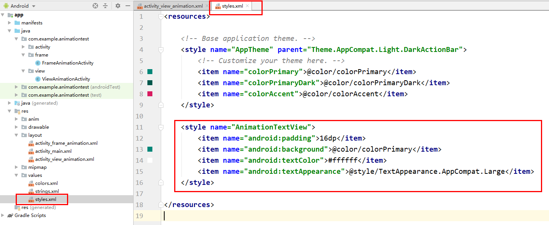

我们在原来的布局中添加一个文本框：

*<!--展示缩放动画-->*<**TextView  
 android:id="@+id/view_scale_anim"  
 android:layout_width="wrap_content"  
 android:layout_height="wrap_content"  
 android:text="Scale"  
 style="@style/AnimationTextView"** />

#### 2.3活动

点击事件：

**case** R.id.***view_scale_anim***:  
 *//展示缩放动画的文本框* Animation scaleAnimation = AnimationUtils  
 .*loadAnimation*(**this**, R.anim.***scale***);  
 v.startAnimation(scaleAnimation);  
 **break**;

效果：



#### 2.4基准点

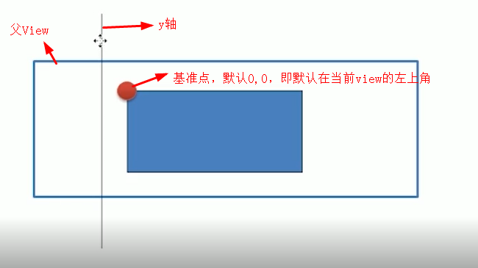

在资源文件中，比如我们创建的scale.xml

我们可以设置基准点的位置：

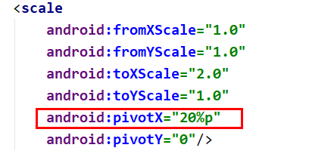

基准点的坐标：（pivotX，pivotY）

其中这里我们设置pivotX="20%p"，这是定义基准点的x坐标，（同时也代表着y轴的位置）其中当前View的左上角坐标为（0,0），这也是基准点默认的位置。

这里可以有多种写法，确定y轴的位置。（也就是基准点的x坐标）

* pivotX="20dp"：从view的左边框算起，往右20dp的位置
* pivotX="20%"：从view的左边框算起，往右当前view宽度20%的位置
* pivotX="20%p"：从view的父view左边框算起，往右父view的宽度20%的位置

下面来演示一下基准点的作用，之前没设置的时候，默认基准点是在view的左上角，现在我们让基准点位于view的右上角：

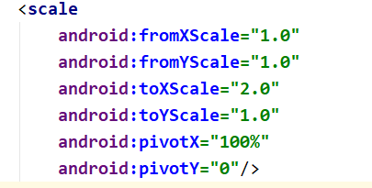

然后给让文本框设置到线性布局的中间：

android:layout_gravity="center_horizontal"

效果：

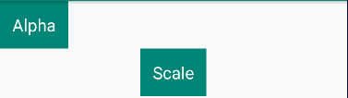

点击后：

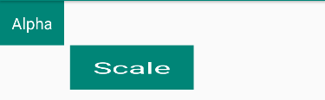

可以看到，这会变成了往左边拉伸，这就是以为基准点发生了变化。

因此，当基准点在左上角时：

那么我们在x轴上拉伸时，就是保持左边框不动，让右边框拉伸。

在y轴上的拉伸，就是保持上边框不动，让下边框拉伸。

### 3、位移动画

#### 3.1资源文件

在res/anim/目录下创建一个动画资源文件，取名为translate.xml

translate.xml：

*<?***xml version="1.0" encoding="utf-8"***?>*<**set xmlns:android="http://schemas.android.com/apk/res/android"  
 android:duration="1000"  
 android:fillAfter="true"**>  
  
 *<!--每一个translate标签，都对应一个TranslateAnimation对象-->* <**translate  
 android:fromXDelta="0"  
 android:fromYDelta="0"  
 android:toXDelta="100%"  
 android:toYDelta="0"** />  
  
</**set**>

这里面的位置关系，就和前面缩放动画中基准点的是一样的道理。

初始位置：（fromXDelta，fromYDelta）

目标位置：（toXDelta，toYDelta）

比如上面的，就表示一开始位置保持不边，和布局中设置的位置一样，然后移动后，x轴方向移动到view宽度100%的位置，y轴方向上不移动。

#### 3.2布局

再加一个文本框：

*<!--展示位移动画-->*<**TextView  
 android:id="@+id/view_translate_anim"  
 android:layout_width="wrap_content"  
 android:layout_height="wrap_content"  
 android:text="Translate"  
 style="@style/AnimationTextView"** />

#### 3.3活动

**case** R.id.***view_translate_anim***:  
 *//展示位移动画的文本框* Animation translateAnimation = AnimationUtils  
 .*loadAnimation*(**this**, R.anim.***translate***);  
 v.startAnimation(translateAnimation);  
 **break**;

效果：

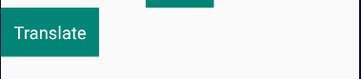

点击后：



#### 3.4显示边框

这个小技巧可以了解一下

首先在drawable目录下创建一个Drawable资源文件：edge.xml

edge.xml

*<?***xml version="1.0" encoding="utf-8"***?>*<**shape xmlns:android="http://schemas.android.com/apk/res/android"**>  
 *<!--背景-->* <**solid android:color="#fff"** />  
 *<!--边框-->* <**stroke  
 android:width="2px"  
 android:color="@color/colorPrimaryDark"** />  
  
</**shape**>

然后在布局中，让线性布局的背景引入这个文件：

<**LinearLayout  
 android:orientation="vertical"  
 android:layout_width="match_parent"  
 android:layout_height="500dp"  
 android:padding="10dp"  
 android:layout_margin="5dp"  
 android:background="@drawable/edge"**>

效果：

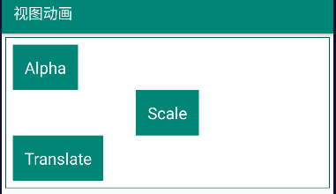

现在就能看到这个线性布局的边框了。

#### 3.5增加空间

此外，我们可以给线性布局增加一些空间，避免TextView移动到外面以后看不见了。

很简单，我们只需要在线性布局的里面最下面加一个<View>标签，千万注意V一定要大写，否则启动程序时就会报错：

*<!--加这个视图是为了增加线性布局的空间，  
 否则它们移动到布局外面就看不到了-->  
 <!--千万注意这个V一定要大写， 如果小写的话就会报错-->* <**View  
 android:layout_width="match_parent"  
 android:layout_height="200dp"** />  
  
</**LinearLayout**>

效果：

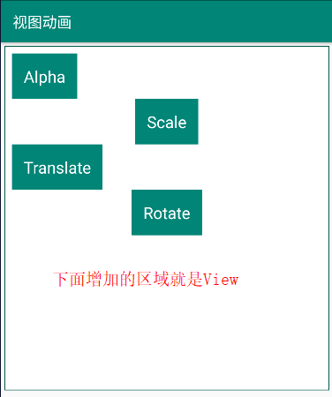

#### 3.6重复模式

repeatMode

<**translate  
 android:fromXDelta="0"  
 android:fromYDelta="0"  
 android:toXDelta="100%"  
 android:toYDelta="0"  
 android:repeatCount="1"  
 android:repeatMode="restart"**/>

默认是restart，位移结束后，如果要重复的话，就会从头开始。

比如我们上面设置了重复次数是1，那么位移结束后，还会重复一次。重复的时候，起始位置由repeatMode决定，这里我们是restart，就表示从头开始。

如果设置为reverse，那么就会接着当前的位置，倒着位移。

看到的效果就像钟摆一样。

### 4、旋转动画

#### 4.1资源文件

还是在res/anim/目录下新建一个动画资源文件，取名为：rotate.xml

rotate.xml:

*<?***xml version="1.0" encoding="utf-8"***?>*<**set xmlns:android="http://schemas.android.com/apk/res/android"  
 android:duration="1000"  
 android:fillAfter="true"**>  
  
 *<!--fromDegrees:初始角度0，表示开始不旋转  
 toDegrees：目标角度：90，即旋转到90度的位置  
 -->* <**rotate  
 android:fromDegrees="0"  
 android:toDegrees="90"** />  
  
</**set**>

#### 4.2布局

再加一个文本框：

*<!--展示旋转动画-->*<**TextView  
 android:id="@+id/view_rotate_anim"  
 android:layout_width="wrap_content"  
 android:layout_height="wrap_content"  
 android:text="Rotate"  
 android:layout_gravity="center_horizontal"  
 style="@style/AnimationTextView"** />

#### 4.3活动

文本框的点击事件：

**case** R.id.***view_rotate_anim***:  
 *//展示旋转动画的文本框* Animation rotateAnimation = AnimationUtils  
 .*loadAnimation*(**this**, R.anim.***rotate***);  
 v.startAnimation(rotateAnimation);  
 **break**;

效果：

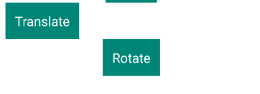

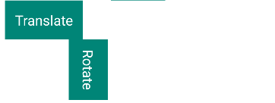

可以看到，TextView的左上角不动，顺时针旋转了90度。

#### 4.4添加图标

这个技巧挺实用的

选中drawable目录——New——Vector Asset

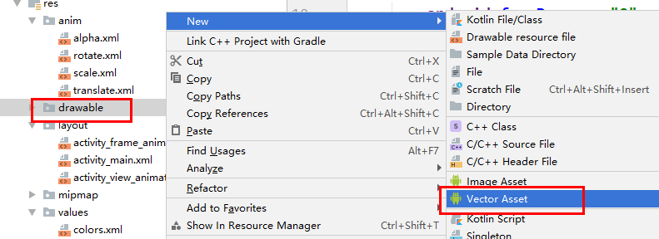

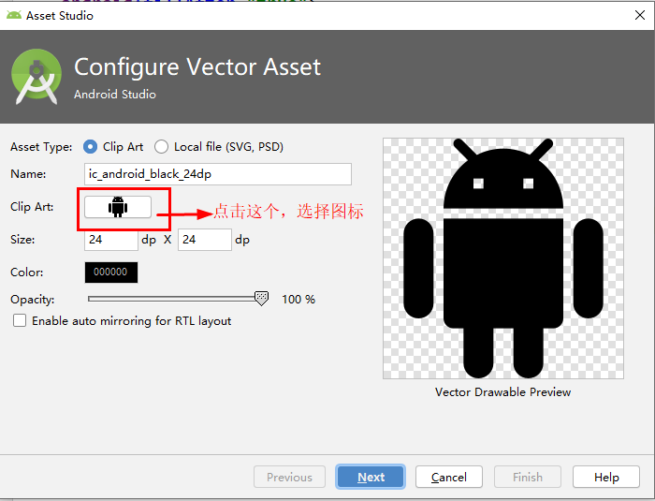

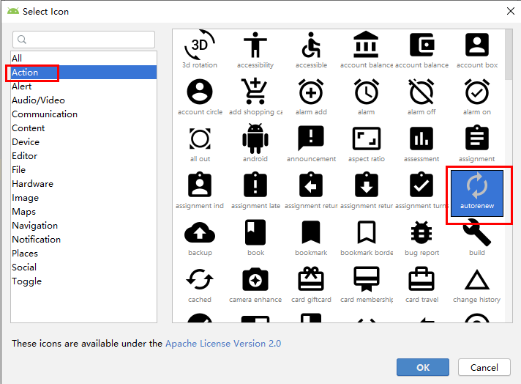

点击OK，然后直接Next

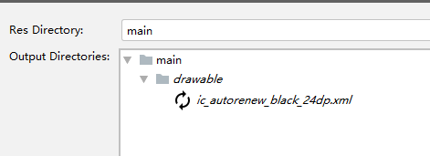

然后finish

然后在drawable目录下就能看到我们刚才创建的图标，并且是xml文件：

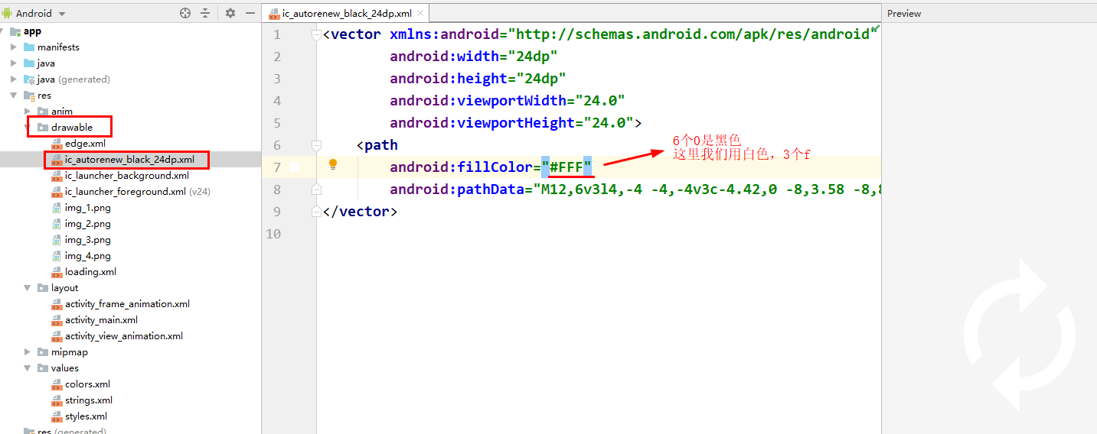

接下来我们可以搞个菜单

选中res目录，New一个资源目录，类型选择为menu：

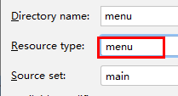

然后在menu目录下创建一个菜单文件：New——Menu Resource file

比如取名为renew

renew.xml:

*<?***xml version="1.0" encoding="utf-8"***?>*<**menu xmlns:android="http://schemas.android.com/apk/res/android"  
 xmlns:app="http://schemas.android.com/apk/res-auto"**>  
  
 *<!--showAsAction为always是，表示永远展示再菜单中-->* <**item  
 android:id="@+id/renew"  
 android:title="刷新"  
 app:showAsAction="always"  
 android:icon="@drawable/ic_autorenew_black_24dp"** />  
  
</**menu**>

活动中：

创建菜单

*/**  
 * 创建菜单  
 *  
 \** ***@param menu*** *\** ***@return*** *\*/*@Override  
**public boolean** onCreateOptionsMenu(Menu menu) {  
 getMenuInflater().inflate(R.menu.***renew***, menu);  
 **return super**.onCreateOptionsMenu(menu);  
}

菜单项的点击事件：

*/**  
 * 菜单项的点击事件  
 \** ***@param item*** *\** ***@return*** *\*/*@Override  
**public boolean** onOptionsItemSelected( MenuItem item) {  
 **switch** (item.getItemId()) {  
 **case** R.id.***renew***:  
 *//刷新菜单项的点击逻辑  
 //刷新当前活动，其实就是销毁重建* recreate();  
 **break**;  
 **default**:  
 }  
 **return super**.onOptionsItemSelected(item);  
}

效果：

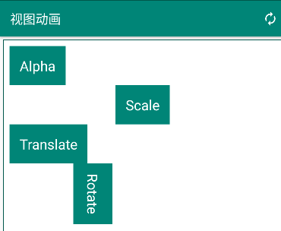

当点击右上角的刷新菜单项时，就会刷新这个活动，

#### 4.5基准点

基准点默认是在当前View的左上角。

我们在文件中设置基准点，rotate.xml

<**rotate  
 android:fromDegrees="0"  
 android:toDegrees="90"  
 android:pivotX="0"  
 android:pivotY="0"**/>

基准点的坐标：（pivotX，pivotY）

基本点的位置道理和前面的是一模一样的，就不再重复叙述了。

重复次数：

在<rotate>中加一个属性：android:repeatCount="3"，表示重复3次

如果期望重复无限次：

**android:repeatCount="infinite"**

### 5、集合动画

上面我们已经学了多种视图动画，那么能不能同时展示几种动画效果呢？其实是可以的，这就要用到集合动画了。

#### 5.1资源文件

在anim目录中再添加一个动画资源文件，取名为set.xml

set.xml：

*<?***xml version="1.0" encoding="utf-8"***?>*<**set xmlns:android="http://schemas.android.com/apk/res/android"**>  
  
 *<!--旋转动画-->  
 <!--1秒中内，以view的中心为基准点，旋转2周-->* <**rotate  
 android:duration="1000"  
 android:fromDegrees="0"  
 android:toDegrees="720"  
 android:pivotX="50%"  
 android:pivotY="50%"** />  
  
 <**translate  
 android:duration="1000"  
 android:fromXDelta="0"  
 android:fromYDelta="0"  
 android:toXDelta="500"  
 android:toYDelta="0"** />  
  
</**set**>

#### 5.2布局

再加一个文本框：

*<!--展示集合动画-->*<**TextView  
 android:id="@+id/view_set_anim"  
 android:layout_width="wrap_content"  
 android:layout_height="wrap_content"  
 android:onClick="onClick"  
 android:text="Set"  
 style="@style/AnimationTextView"** />

#### 5.3活动

**case** R.id.***view_set_anim***:  
 *//展示集合动画的文本框* Animation setAnimation = AnimationUtils  
 .*loadAnimation*(**this**, R.anim.***set***);  
 v.startAnimation(setAnimation);  
 **break**;

效果：





可以看到一边旋转，一边位移。

#### 5.4补充

也可以先进行旋转动画，然后再进行位移动画

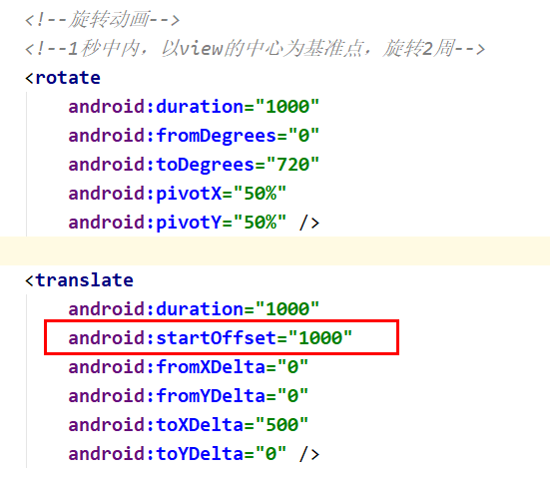

startOffset属性：我感觉设置的就是这个动画等待的时间，比如这里是1000，就是等1秒后再执行位移动画。

### 6、插值器

interpolator

前面的所有动画，我们都是给一个起始状态，再给一个目标状态，中间的变化过程默认是匀速的。

那么能不能是变速的呢？可以。

#### 6.1布局

我们在线性布局上面设置两个View

<**View  
 android:id="@+id/view_accelerate"  
 android:background="@color/colorPrimary"  
 android:onClick="onClick"  
 android:layout_margin="8dp"  
 android:layout_width="50dp"  
 android:layout_height="50dp"** />  
  
*<!--alpha="0.5表示半透明-->*<**View  
 android:id="@+id/view_linear"  
 android:alpha="0.5"  
 android:background="@color/colorPrimary"  
 android:onClick="onClick"  
 android:layout_margin="8dp"  
 android:layout_width="50dp"  
 android:layout_height="50dp"** />

#### 6.2活动

**case** R.id.***view_accelerate***:  
**case** R.id.***view_linear***:  
 *//定义动画* Animation animationLinear = AnimationUtils  
 .*loadAnimation*(**this**, R.anim.***translate***);  
 Animation animationAccelerate = AnimationUtils  
 .*loadAnimation*(**this**, R.anim.***translate***);  
 *//设置变化率* animationLinear.setInterpolator(**new** LinearInterpolator());  
 animationAccelerate.setInterpolator(**new** AccelerateInterpolator());  
 *//绑定视图与动画，同时展示动画* **viewLinear**.startAnimation(animationLinear);  
 **viewAccelerate**.startAnimation(animationAccelerate);  
 **break**;

效果：



点击任意一个View，这两个都会同时移动，但是移动移动的速度不一样，最后都是同时到达终点。



#### 6.3时间间隔

这也是通用的属性duration。

除了我们自己设置毫秒值以外，也可以用官方给的一些值：

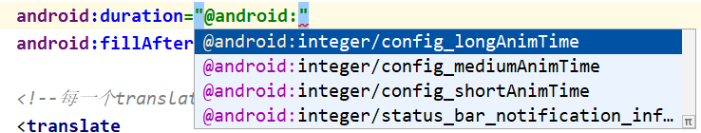

@android:integer/config_longAnimTime

分别表示长、中等、短时长。

## 三、属性动画

### 1、动画属性

* 时长：动画运行的时间，duration
* 时间插值器：动画运行的速率变化
* 重复次数：repeatCount。
* 重复模式：repeatMode。每次重复时的起始状态，是从初始状态重新开始，还是从当前状态倒回到初始状态。
* 动画集：多种动画效果组合再一起
* 延迟：确定动画开始的时间：offset

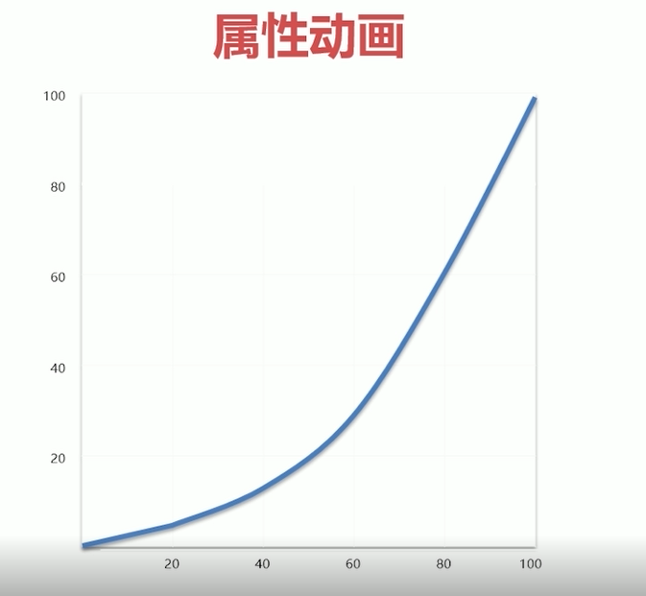

横坐标是时间，纵坐标是动画的完成度。

属性动画，就是在一定时间内，不断的改变一个属性的值，这个属性的值有一个起始值，有一个终止值。

而ValueAnimator就可以驱动这些值的变化，可以说ValueAnimator就是属性动画的引擎。

### 2、ValueAnimator

我们再创建一个包，取名为property，在里面创建一个活动：PropertyActivity。

比如我们在活动中加一个按钮，其点击事件为：

**case** R.id.***btn_value_ani***:  
 *//按钮* ValueAnimator valueAnimator = ValueAnimator.*ofInt*(0, 100);  
 valueAnimator.setDuration(100);  
 *//设置动画监听器* valueAnimator.addUpdateListener(**new** ValueAnimator.AnimatorUpdateListener() {  
 @Override  
 **public void** onAnimationUpdate(ValueAnimator animation) {  
 *//动画完成度。0表示开始，1.0表示完成* **float** animatedFraction = animation.getAnimatedFraction();  
 **int** animateValue = (**int**) animation.getAnimatedValue();  
 Log.*d*(***TAG***, String.*format*(**"%.3f %d"**, animatedFraction, animateValue));  
 }  
 });  
 *//启动动画* valueAnimator.start();  
 **break**;

效果：

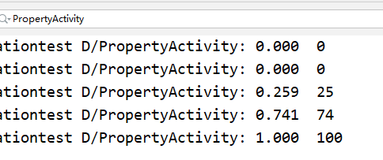

可以看到，从0到100是不匀速的，我们也可以让它变为匀速：

*//设置变化速率：匀速*valueAnimator.setInterpolator(**new** LinearInterpolator());

效果：

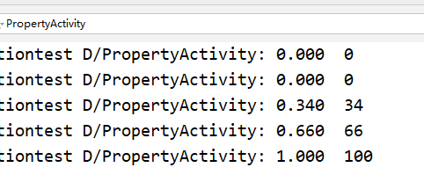

现在就是匀速的，每次增加的差不多是33左右。

### 3、AnimatorSet

我们来看一下如何用属性动画，实现之前视图动画中的集合动画的效果。

全部都是修改文本框的点击事件即可

#### 3.1方式1

**case** R.id.***view_set_anim***:  
 *//展示集合动画的文本框  
  
 //定义动画  
 //旋转动画，参数2是属性名* Animator rotateAnimator = ObjectAnimator.*ofFloat*(  
 v, **"rotation"**, 0, 720);  
 rotateAnimator.setDuration(1000);  
 *//位移动画* Animator moveAnimator = ObjectAnimator.*ofFloat*(v, **"x"**, 0, 500);  
 moveAnimator.setDuration(1000);  
 *//动画集合* AnimatorSet set = **new** AnimatorSet();  
 *//同时播放  
 //set.playTogether(rotateAnimator, moveAnimator);  
 //顺序播放* set.playSequentially(moveAnimator, rotateAnimator);  
 set.start();  
**break**;

效果



先移动，后旋转：

#### 3.2方式2

**case** R.id.***view_set_anim***:  
 *//展示集合动画的文本框* v.animate().rotation(720).setDuration(1000).start();  
 v.animate().translationX(500).setDuration(1000)  
 .setStartDelay(1000).start();  
  
 **break**;

效果：

先旋转，后位移。

### 4、视图属性动画

ViewPropertyAnimator：

虽然说属性动画可以让任何对象都有动画效果，而不仅仅只是局限于View，但是我们一般还是给View设置动画效果。

Android提供了一个专门的类，用于让View产生属性动画，这个类名字叫做：

ViewPropertyAnimator。

其实用法就和上面的方式2差不多。

举例在位移动画中使用：

**case** R.id.***view_translate_anim***:  
 *//展示位移动画的文本框* ViewPropertyAnimator transAnimator = v.animate();  
 transAnimator.translationX(500f);  
 transAnimator.start();  
  
 **break**;

正常使用时，一般直接连缀着写，因为这些方法，返回的都是ViewPropertyAnimator对象。

# 第16章 转场动画

## 一、概述

使用时机：

视觉状态改变：  
 单个视图、布局、Activity跳转

还是用之前的AnimationTest项目，我们再创建一个Activity，取名为

RevealActivity

## 二、揭露动画

### 1、布局

*<?***xml version="1.0" encoding="utf-8"***?>*<**RelativeLayout xmlns:android="http://schemas.android.com/apk/res/android"  
 android:layout_width="match_parent"  
 android:layout_height="match_parent"  
 android:padding="16dp"**>  
  
 *<!--复选框-->* <**CheckBox  
 android:id="@+id/play_animation"  
 android:layout_width="wrap_content"  
 android:layout_height="wrap_content"  
 android:text="播放动画"**/>  
  
 <**View  
 android:id="@+id/view"  
 android:layout_width="300dp"  
 android:layout_height="300dp"  
 android:layout_centerInParent="true"  
 android:background="#D5668C"  
 android:visibility="invisible"** />  
  
 <**Button  
 android:id="@+id/change_visibility"  
 android:layout_width="wrap_content"  
 android:layout_height="wrap_content"  
 android:layout_alignParentBottom="true"  
 android:layout_alignParentRight="true"  
 style="?android:buttonBarButtonStyle"  
 android:text="切换"** />  
  
</**RelativeLayout**>

### 2、活动

@RequiresApi(api = Build.VERSION_CODES.***LOLLIPOP***)  
**public class** RevealActivity **extends** AppCompatActivity   
 **implements** View.OnClickListener {  
  
 **private static final** String ***TAG*** = **"RevealActivity"**;  
  
 **private** CheckBox **playAnimation**;  
  
 **private** Button **changeVisibility**;  
  
 **private** View **mView**;  
  
 @Override  
 **protected void** onCreate(Bundle savedInstanceState) {  
 **super**.onCreate(savedInstanceState);  
 setContentView(R.layout.***activity_reveal***);  
  
 *//初始化控件* initView();  
 }  
  
 *//初始化控件* **private void** initView() {  
 *//1.获取控件* **playAnimation** = findViewById(R.id.***play_animation***);  
 **changeVisibility** = findViewById(R.id.***change_visibility***);  
 **mView** = findViewById(R.id.***view***);  
 *//2.设置点击监听* **changeVisibility**.setOnClickListener(**this**);  
  
 }  
  
 *//点击事件* @Override  
 **public void** onClick(View v) {  
 *//获取复选框的勾选结果* **final boolean** checkResult = **playAnimation**.isChecked();  
 **switch** (v.getId()) {  
 **case** R.id.***change_visibility***:  
 *//切换可见性按钮* handleChangeVisibility(checkResult);  
 **break**;  
 **default**:  
 }  
 }  
  
 */**  
 * 处理切换可见性  
 \** ***@param playAnimation*** *\*/* **private void** handleChangeVisibility(**boolean** playAnimation) {  
 **if** (playAnimation) {  
 *//如果勾选了复选框* **if** (**mView**.isShown()) {  
 *//如果视图可见，就以揭露动画效果退出* revealExit();  
 } **else** {  
 *//如果视图不可见，就以揭露效果进入* revealEnter();  
 }  
 } **else** {  
 *//如果没有勾选复选框* **if** (**mView**.isShown()) {  
 *//如果视图可见，就设为不可见* **mView**.setVisibility(View.***INVISIBLE***);  
 } **else** {  
 *//如果视图不可见，就设为可见* **mView**.setVisibility(View.***VISIBLE***);  
 }  
 }  
 }  
  
 */**  
 * 以揭露效果进入  
 */* @RequiresApi(api = Build.VERSION_CODES.***LOLLIPOP***)  
 **private void** revealEnter() {  
  
 **int** w = **mView**.getWidth();  
 **int** h = **mView**.getHeight();  
  
 **int** cx = w / 2;  
 **int** cy = h / 2;  
 **int** r = w / 2;  
 *//createCircularReveal这个方法可能会报红，但是程序仍然能正常运行  
 //因为它要求API>=21才能用，而该项目我设置的最低API是15  
 //加个注解也能让它不报红，这里我直接将注解加在了活动类上* Animator animator = ViewAnimationUtils  
 .*createCircularReveal*(**mView**, cx, cy, 0, r);

*//这里如果不设置时长，那么就是用默认时长*  
 animator.setDuration(5000);  
 **mView**.setVisibility(View.***VISIBLE***);  
 animator.start();  
 }  
  
 */**  
 * 以揭露效果退出  
 */* **private void** revealExit() {  
  
 }  
}

效果：

没有勾选时，反复点击切换按钮，可以让中间的View在可见与不可见之间来回切换。但是没有任何动画效果。

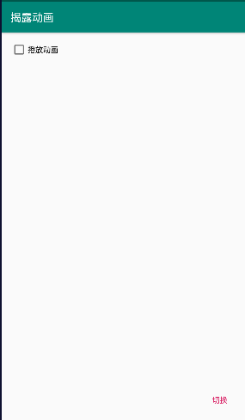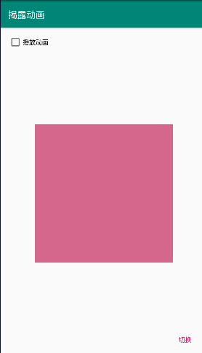

勾选复选框以后，再点击切换，就有动画效果了：



中间的圆主键变大，最后变成一个正方形。

### 3、修改基准点

刚才在createCircularReveal方法中，参数2和参数3确定的是基准点，即一开始出现动画的位置。

现在我们让基准点变到View的右下角，并且修改圆的半径为宽高的斜边长：

**int** cx = w;  
**int** cy = h;  
*//设置半径为斜边长（勾股定理）***int** r = (**int**) Math.*hypot*(w, h);

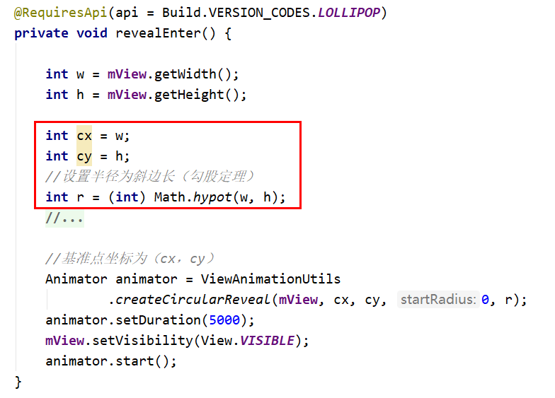

效果：



逐渐填满。

### 4、揭露退出

前面我们只实现了揭露动画的进入效果，现在我们来实现退出效果，就是完成之前没写的方法：revealExit（）

*/**  
 * 以揭露效果退出  
 */***private void** revealExit() {  
  
 **int** w = **mView**.getWidth();  
 **int** h = **mView**.getHeight();  
  
 *//基准点坐标* **int** cx = w;  
 **int** cy = h;  
 *//设置半径* **int** r = (**int**) Math.*hypot*(w, h);  
  
 *//参数4：开始的半径。参数5：最终的半径。* Animator animator = ViewAnimationUtils  
 .*createCircularReveal*(**mView**, cx, cy, r, 0);  
 animator.setDuration(5000);  
  
 animator.addListener(**new** AnimatorListenerAdapter() {  
 *//当动画播放完成时，该方法调用* @Override  
 **public void** onAnimationEnd(Animator animation) {  
 **super**.onAnimationEnd(animation);  
 **mView**.setVisibility(View.***INVISIBLE***);  
 }  
 });  
 animator.start();  
}

效果：



主键退出，直至消失。

## 三、视图间转场

### 1、默认转场效果

再创建一个活动，取名为SceneActivity。

#### 1.1活动布局

activity_scene.xml：

*<?***xml version="1.0" encoding="utf-8"***?>*<**LinearLayout xmlns:android="http://schemas.android.com/apk/res/android"  
 android:id="@+id/activity_scene"  
 android:layout_width="match_parent"  
 android:layout_height="match_parent"**>  
   
 <**FrameLayout  
 android:id="@+id/scene_root"  
 android:layout_width="match_parent"  
 android:layout_height="match_parent"** />  
  
</**LinearLayout**>

#### 1.2场景1

在layout目录下创建一个布局文件，取名为scene_overview.xml，作为场景1的布局文件：

scene_overview.xml：

*<?***xml version="1.0" encoding="utf-8"***?>*<**LinearLayout xmlns:android="http://schemas.android.com/apk/res/android"  
 android:id="@+id/activity_scene"  
 android:layout_width="match_parent"  
 android:layout_height="match_parent"  
 android:orientation="vertical"**>  
  
 <**ImageView  
 android:layout_width="match_parent"  
 android:id="@+id/image"  
 android:layout_height="0dp"  
 android:layout_weight="1"  
 android:src="@drawable/chang_bai"  
 android:transitionName="@string/pic"** />  
  
 <**RelativeLayout  
 android:layout_width="match_parent"  
 android:layout_height="wrap_content"  
 android:layout_marginTop="16dp"**>  
  
 <**ImageButton  
 android:id="@+id/btnInfo"  
 android:layout_width="wrap_content"  
 android:layout_height="wrap_content"  
 android:layout_alignParentRight="true"  
 android:layout_marginTop="4dp"  
 android:background="?android:selectableItemBackground"  
 android:onClick="onClick"  
 android:src="@drawable/ic_info_black_24dp"** />  
  
 <**TextView  
 android:id="@+id/tvTitle"  
 android:layout_width="match_parent"  
 android:layout_height="wrap_content"  
 android:layout_toLeftOf="@id/btnInfo"  
 android:text="@string/title"  
 android:textAppearance="@style/TextAppearance.AppCompat.Headline"** />  
  
 <**TextView  
 android:id="@+id/tvAddress"  
 android:layout_width="wrap_content"  
 android:layout_height="wrap_content"  
 android:layout_below="@id/tvTitle"  
 android:layout_marginTop="8dp"  
 android:text="@string/address"  
 android:textAppearance="@style/TextAppearance.AppCompat.Medium"** />  
  
 </**RelativeLayout**>  
  
</**LinearLayout**>

#### 1.3场景2

在layout目录下创建一个布局文件，取名为scene_info.xml，作为场景2的布局文件：

scene_info.xml：

*<?***xml version="1.0" encoding="utf-8"***?>*<**LinearLayout xmlns:android="http://schemas.android.com/apk/res/android"  
 android:id="@+id/activity_scene"  
 android:layout_width="match_parent"  
 android:layout_height="match_parent"  
 android:orientation="vertical"**>  
  
 <**ImageView  
 android:id="@+id/image"  
 android:layout_width="160dp"  
 android:layout_height="120dp"  
 android:src="@drawable/chang_bai"** />  
  
 <**RelativeLayout  
 android:layout_width="match_parent"  
 android:layout_height="wrap_content"  
 android:layout_marginTop="16dp"**>  
  
 <**ImageButton  
 android:id="@+id/btnClose"  
 android:transitionName="@string/icon"  
 android:layout_width="wrap_content"  
 android:layout_height="wrap_content"  
 android:layout_alignParentRight="true"  
 android:layout_marginTop="4dp"  
 android:background="?android:selectableItemBackground"  
 android:onClick="onClick"  
 android:src="@drawable/ic_close_black_24dp"** />  
  
 <**TextView  
 android:id="@+id/tvTitle"  
 android:layout_width="match_parent"  
 android:layout_height="wrap_content"  
 android:layout_toLeftOf="@id/btnClose"  
 android:text="@string/title"  
 android:textAppearance="@style/TextAppearance.AppCompat.Title"** />  
  
 <**TextView  
 android:id="@+id/tvAddress"  
 android:layout_width="wrap_content"  
 android:layout_height="wrap_content"  
 android:layout_below="@id/tvTitle"  
 android:layout_marginTop="8dp"  
 android:text="@string/address"  
 android:textAppearance="@style/TextAppearance.AppCompat.Medium"** />  
  
 <**TextView  
 android:id="@+id/tvInfo"  
 android:layout_width="match_parent"  
 android:layout_height="wrap_content"  
 android:layout_below="@id/tvAddress"  
 android:layout_marginTop="8dp"  
 android:text="@string/info"** />  
  
 </**RelativeLayout**>  
  
</**LinearLayout**>

#### 1.4常量

在values/strings.xml文件中再定义几个常量：

<**resources**>  
 <**string name="app_name"**>AnimationTest</**string**>  
  
 <**string name="title"**>长白山脉</**string**>  
 <**string name="address"**>吉林省东南部地区</**string**>  
 <**string name="info"**>  
 长白山脉是松花江、图们江和鸭绿江的发源地。是中国满族的发祥地和满族文化圣山。  
 长白山脉区域总面积1964平方千米，核心区758平方千米，长白山系的最高峰是朝鲜境内的将军峰，海拔2749米。  
 中国境内最高峰白云峰，海拔2691米，是中国东北的最高峰。狭义的长白山位于吉林省东南部长白山脉的主峰。  
 广义的长白山是中国辽宁、吉林、黑龙江三省东部山地以及俄罗斯远东和朝鲜半岛诸多余脉的总称。  
 长白山在生态、生物、地质和历史等诸多方面都具有突出的普遍价值和卓越的自然品质以及丰富的文化内涵。  
 </**string**>  
  
 <**string name="pic" translatable="false"**>pic</**string**>  
 <**string name="icon" translatable="false"**>icon</**string**>  
</**resources**>

#### 1.5活动

**private** Scene **mOverViewScene**;  
  
**private** Scene **mInfoScene**;  
  
@RequiresApi(api = Build.VERSION_CODES.***KITKAT***)  
@Override  
**protected void** onCreate(Bundle savedInstanceState) {  
 **super**.onCreate(savedInstanceState);  
 setContentView(R.layout.***activity_scene***);  
  
 *//获取布局* ViewGroup sceneRoot = findViewById(R.id.***scene_root***);  
 *//获取场景对象  
 //参数1：布局  
 //参数2：场景的布局，layout后面是文件名。参数3：上下文* **mOverViewScene** = Scene.*getSceneForLayout*(sceneRoot,  
 R.layout.***scene_overview***, getBaseContext());  
 **mInfoScene** = Scene.*getSceneForLayout*(sceneRoot,  
 R.layout.***scene_info***, getBaseContext());  
 *//go方法参数：是要跳转到的场景* TransitionManager.*go*(**mOverViewScene**);  
  
}  
  
*//点击事件*@Override  
**public void** onClick(View v) {  
 **switch** (v.getId()) {  
 **case** R.id.***btnInfo***:  
 TransitionManager.*go*(**mInfoScene**);  
 **break**;  
 **case** R.id.***btnClose***:  
 TransitionManager.*go*(**mOverViewScene**);  
 **break**;  
 **default**:  
 }  
}

#### 1.6效果

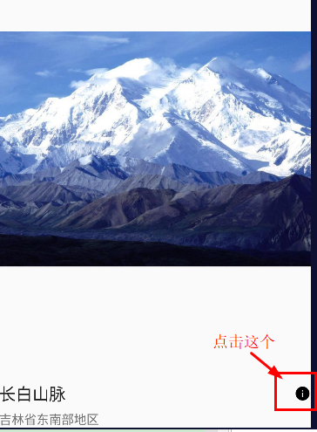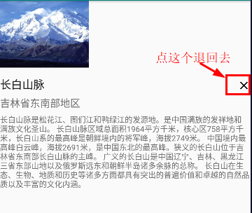

同时有动画效果，速度太快，就不展示了。

这样我们就实现了在同一个activity中，通过按钮，来切换布局（场景），同时有动画效果。

### 2、自定义转场效果

#### 1.1资源文件

在res目录下新建一个资源目录：res——New——Resource Directory，类型选择为：transition

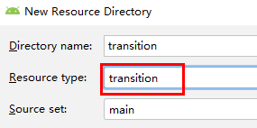

然后在transition目录下创建一个transition资源文件，就取名为transition



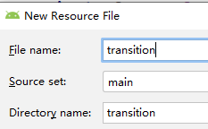

transition.xml：

*<?***xml version="1.0" encoding="utf-8"***?>*<**transitionSet xmlns:android="http://schemas.android.com/apk/res/android"**>  
  
 <**changeImageTransform android:duration="3000"**>  
 *<!--目标控件的id-->* <**targets android:targetId="@id/image"** />  
 </**changeImageTransform**>  
  
 <**fade android:duration="3000" android:startDelay="1000"**>  
 </**fade**>  
  
</**transitionSet**>

#### 1.2活动

我们只修改了一个点击事件，其他与之前的一样：

**case** R.id.***btnInfo***:  
 *//获取Transition，里面绑定我们定义好的跳转资源文件  
 //这样就有了资源文件中定义的动画效果* Transition transition = TransitionInflater  
 .*from*(getBaseContext())  
 .inflateTransition(R.transition.***transition***);  
 TransitionManager.*go*(**mInfoScene**, transition);  
 **break**;

效果：

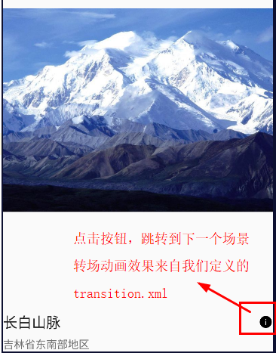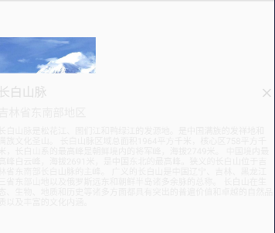

有淡入淡出的效果，慢慢显示出来。

## 四、活动间转场

### 1、活动1布局

简单了解一下吧，学得也不系统

*<?***xml version="1.0" encoding="utf-8"***?>*<**LinearLayout  
 xmlns:android="http://schemas.android.com/apk/res/android"  
 android:orientation="vertical"  
 android:layout_width="match_parent"  
 android:layout_height="match_parent"**>  
  
 <**LinearLayout  
 android:orientation="horizontal"  
 android:layout_width="match_parent"  
 android:layout_height="wrap_content"**>  
  
 <**ImageView  
 android:id="@+id/iv1"  
 android:layout_width="0dp"  
 android:layout_height="160dp"  
 android:layout_weight="1"  
 android:background="?attr/selectableItemBackground"  
 android:onClick="onClick"  
 android:src="@drawable/pic1"** />  
  
 <**ImageView  
 android:id="@+id/iv2"  
 android:layout_width="0dp"  
 android:layout_height="160dp"  
 android:layout_weight="1"  
 android:background="?attr/selectableItemBackground"  
 android:onClick="onClick"  
 android:src="@drawable/pic2"** />  
 </**LinearLayout**>  
  
  
 <**LinearLayout  
 android:layout_width="match_parent"  
 android:layout_height="wrap_content"**>  
  
 <**ImageView  
 android:id="@+id/iv3"  
 android:layout_width="0dp"  
 android:layout_height="160dp"  
 android:layout_weight="1"  
 android:background="?attr/selectableItemBackground"  
 android:onClick="onClick"  
 android:src="@drawable/pic3"** />  
  
 <**ImageView  
 android:id="@+id/iv4"  
 android:layout_width="0dp"  
 android:layout_height="160dp"  
 android:layout_weight="1"  
 android:background="?attr/selectableItemBackground"  
 android:onClick="onClick"  
 android:src="@drawable/pic4"** />  
  
 </**LinearLayout**>  
  
</**LinearLayout**>

### 2、活动2布局

*<?***xml version="1.0" encoding="utf-8"***?>*<**RelativeLayout xmlns:android="http://schemas.android.com/apk/res/android"  
 android:orientation="vertical"  
 android:layout_width="match_parent"  
 android:layout_height="match_parent"**>  
  
 <**ImageView  
 android:id="@+id/iv"  
 android:transitionName="img"  
 android:layout_centerInParent="true"  
 android:layout_width="wrap_content"  
 android:layout_height="wrap_content"** />  
  
</**RelativeLayout**>

### 3、活动1

*//点击事件*@RequiresApi(api = Build.VERSION_CODES.***LOLLIPOP***)  
@Override  
**public void** onClick(View v) {  
 **int** resId = -1;  
 **switch** (v.getId()) {  
 **case** R.id.***iv1***:  
 resId = R.drawable.***pic1***;  
 **break**;  
 **case** R.id.***iv2***:  
 resId = R.drawable.***pic2***;  
 **break**;  
 **case** R.id.***iv3***:  
 resId = R.drawable.***pic3***;  
 **break**;  
 **case** R.id.***iv4***:  
 resId = R.drawable.***pic4***;  
 **break**;  
 }  
  
 Intent intent = **new** Intent(**this**, SecondActivity.**class**);  
 intent.putExtra(**"resId"**, resId);  
  
 Transition transition = **new** Explode();  
 *//参数1：目标控件的id，（这里用的是状态栏的id）  
 //当参数2位true时，表示参数1的View不施加动画效果  
 //但是我用了不起作用，不知道原因* transition.excludeTarget(android.R.id.***statusBarBackground***, **true**);  
 Window window = getWindow();  
 window.setEnterTransition(transition);  
 window.setExitTransition(transition);  
 *//window.setSharedElementEnterTransition(transition);* Pair<View, String> shareElement = Pair.*create*(v, **"img"**);  
  
 *//参数2：共享元素* ActivityOptions options = ActivityOptions  
 .*makeSceneTransitionAnimation*(**this**, shareElement);  
 startActivity(intent, options.toBundle());  
  
}

### 4、活动2

@RequiresApi(api = Build.VERSION_CODES.***LOLLIPOP***)  
@Override  
**protected void** onCreate(Bundle savedInstanceState) {  
 **super**.onCreate(savedInstanceState);  
 setContentView(R.layout.***activity_second***);  
  
 **int** resId = getIntent().getExtras().getInt(**"resId"**);  
 ImageView iv = findViewById(R.id.***iv***);  
 iv.setTransitionName(**"img"**);  
 iv.setImageResource(resId);  
  
 Transition transition = **new** Explode();  
  
 transition.excludeTarget(android.R.id.***statusBarBackground***, **true**);  
 Window window = getWindow();  
 window.setEnterTransition(transition);  
 window.setExitTransition(transition);  
}

效果：

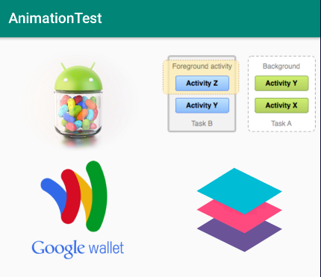

这是活动1，点击任意一个图片，跳转到活动2：



其中进入活动2，和按Back回到活动1都有动画效果。

# 第17章 自定义View

## 一、概述

为什么要使用自定义View：

* 特定的显示风格
* 处理特有的用户交互
* 优化布局
* 封装等

如何自定义控件

1、自定义属性的声明与获取

2、测量onMeasure

3、绘制onDraw

4、状态的存储与恢复

下面来逐一介绍这些步骤

首先创建一个新的项目，取名为CustomView

## 二、属性的声明与获取

首先在根包下创建一个包：view，然后在view包下创建一个普通类，比如取名为TestView。

### 1、属性资源文件

在res/values，目录下新建一个values资源文件，名字随意，比如取名为attrs.xml

attrs.xml:

*<?***xml version="1.0" encoding="utf-8"***?>*<**resources**>  
  
 *<!--name属性就是自定义View的名称-->* <**declare-styleable name="TestView"**>  
 <**attr name="test_boolean" format="boolean"** />  
 <**attr name="test_string" format="string"** />  
 <**attr name="test_integer" format="integer"** />  
 <**attr name="test_enum" format="enum"**>  
 <**enum name="top" value="1"** />  
 <**enum name="bottom" value="2"** />  
 </**attr**>  
 <**attr name="test_dimension" format="dimension"** />  
 </**declare-styleable**>  
  
</**resources**>

### 2、自定义View类

TestView：

**public class** TestView **extends** View {  
  
 **private static final** String ***TAG*** = **"TestView"**;  
  
 *//这个构造一般用于平时我们在编码过程中，动态的去new这个View* **public** TestView(Context context) {  
 **super**(context);  
 }  
  
 *//这个构造一般用于在布局文件中编写，然后系统在建立这个View时，  
 //会反射调用这个构造。因此如果我们期望自定义的View是能够在  
 //布局文件中使用的，那么一定要重写这个构造方法* **public** TestView(Context context, AttributeSet attrs) {  
 **super**(context, attrs);  
 TypedArray ta = context.obtainStyledAttributes(  
 attrs, R.styleable.***TestView***);  
 *//参数2：默认值* **boolean** booleanTest = ta.getBoolean(  
 R.styleable.***TestView_test_boolean***, **false**);  
 **int** integerTest = ta.getInteger(  
 R.styleable.***TestView_test_integer***, -1);  
 String stringTest = ta.getString(R.styleable.***TestView_test_string***);  
 **float** dimensionTest = ta.getDimension(R.styleable.***TestView_test_dimension***, 0);  
 **int** enumTest = ta.getInt(R.styleable.***TestView_test_enum***, 1);  
  
 *//打印* Log.*d*(***TAG***, booleanTest + **" , "** + integerTest + **" , "** + stringTest + **" , "** + dimensionTest + **" , "** + enumTest);  
  
 ta.recycle();  
 }  
  
 *//这个构造一般会在第二个构造中被调用* **public** TestView(Context context, AttributeSet attrs, **int** defStyleAttr) {  
 **super**(context, attrs, defStyleAttr);  
 }  
  
}

### 3、布局

在主活动的布局中使用这个自定义View：

同时使用的时候，就可以设置属性值

*<?***xml version="1.0" encoding="utf-8"***?>*<**RelativeLayout xmlns:android="http://schemas.android.com/apk/res/android"  
 xmlns:app="http://schemas.android.com/apk/res-auto"  
 android:layout_width="match_parent"  
 android:layout_height="match_parent"**>  
  
 *<!--自定义View-->* <**com.example.customview.view.TestView  
 app:test_boolean="true"  
 app:test_dimension="100dp"  
 app:test_enum="bottom"  
 app:test_integer="10086"  
 app:test_string="lalala"  
 android:layout_centerInParent="true"  
 android:background="#44ff0000"  
 android:layout_width="100dp"  
 android:layout_height="100dp"** />  
   
</**RelativeLayout**>

效果：

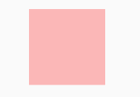

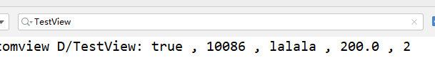

### 4、方式2

另外还有一种获取属性的方式：

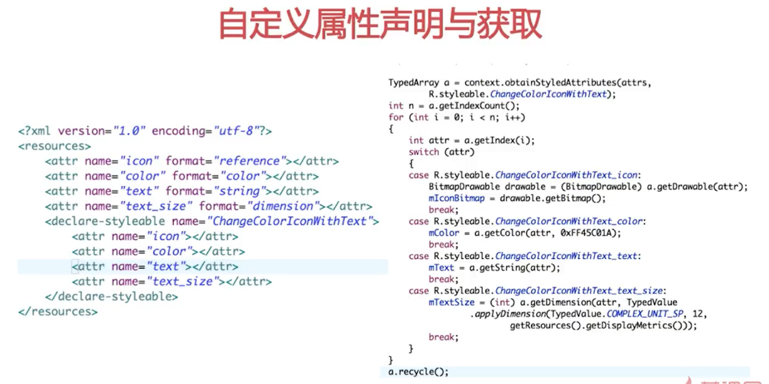

我们来看一下二者的区别。

比如我们在自定义VIew类中定义了一个成员变量字符串：

**private** String **mText** = **"imooc"**;

然后我们去获取用户在自定义View中给出的test_string属性的值：

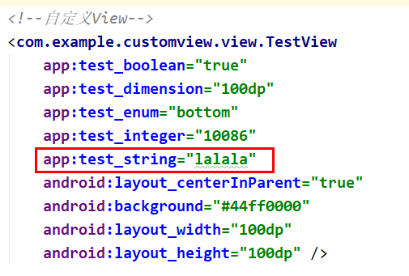

第一种方式：

在自定义View的两个参数的构造方法中：

TypedArray ta = context.obtainStyledAttributes(  
 attrs, R.styleable.***TestView***);

**mText** = ta.getString(R.styleable.***TestView_test_string***);

Log.*d*(***TAG***, **"字符串属性值："** + **mText**);

效果：

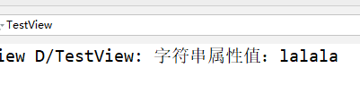

那么问题来了，如果用户在布局中不设置这个test_string属性的值，即把上面红框部分的test_string属性值删掉。

那么如果用第一种方式的话，得到的mText就会是null。符合变量的就近原则：

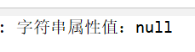

第二种方式：

在自定义View的两个参数的构造方法中：

*//索引数量***int** count = ta.getIndexCount();  
**for** (**int** i = 0; i < count; i++) {  
 *//获取属性id* **int** index = ta.getIndex(i);  
 **switch** (index) {  
 **case** R.styleable.***TestView_test_string***:  
 Log.*d*(***TAG***, **"进入字符串的case了"**);  
 **mText** = ta.getString(R.styleable.***TestView_test_string***);  
 **break**;  
 **default**:  
 }  
}  
  
*//打印*Log.*d*(***TAG***, **"字符串属性值："** + **mText**);

效果：

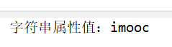

可以看到，这次打印出来的是imooc，说明当用户没有赋值时，根本就没有进入test_string属性的case，这样就不会对mText进行赋值了。

而第一种方式，是获取不到的时候，直接就返回null。

这就是直接获取，和通过索引的方式获取的区别。

小结一下二者的区别：

方式1：

直接获取的方式。如果获取不到，比如用户没有设置这个属性值的时候，就会获取到一个默认值。

方式2：

通过索引获取。只有用户设置过值的属性，才能被获取到，否则都不会进入对应属性的case，也就不会因为获取不到值，而去拿一个默认值了。

因此一般建议使用方式2，这样不会因为拿到的是默认值造成干扰，风险会小一些。这样如果用户没有设置值的话，那么直接就不去拿这个属性的值。

## 三、测量onMeasure

在自定义VIew类中添加如下方法。

有点类似于模版了：

*/**  
 * 测量  
 \** ***@param widthMeasureSpec*** *\** ***@param heightMeasureSpec*** *\*/*@Override  
**protected void** onMeasure(**int** widthMeasureSpec, **int** heightMeasureSpec) {  
 *//获取传入的模式* **int** widthMode = MeasureSpec.*getMode*(widthMeasureSpec);  
 *//获取传入的大小* **int** widthSize = MeasureSpec.*getSize*(widthMeasureSpec);  
  
 *//1.宽度* **int** width = 0;  
 **if** (widthMode == MeasureSpec.***EXACTLY***) {  
 *//这种模式下，说明用户已经给出了指定的大小* width = widthSize;  
 } **else** {  
 *//控件自己测量自己所需要的宽度* **int** needWidth = measureWidth()  
 + getPaddingLeft() + getPaddingRight();  
  
 **if** (widthMode == MeasureSpec.***AT_MOST***) {  
 *//这种模式下，我们自己测量的宽度，  
 //即needWidth不能超过父控件传入的大小widthSize* width = Math.*min*(needWidth, widthSize);  
 } **else** {  
 *//这种模式下 widthMode == MeasureSpec.UNSPECIFIED  
 //表示宽度没有限制，测量所需宽度是多大，我们就可以用多大* width = needWidth;  
 }  
 }  
  
 *//2.高度* **int** height = 0;  
 *//传入的模式* **int** heightMode = MeasureSpec.*getMode*(heightMeasureSpec);  
 *//传入的高度* **int** heightSize = MeasureSpec.*getSize*(heightMeasureSpec);  
  
 *//判断模式* **if** (heightMode == MeasureSpec.***EXACTLY***) {  
 height = heightSize;  
 } **else** {  
 *//控件测量自己所需的高度* **int** needHeight = measureHeight()  
 + getPaddingTop() + getPaddingBottom();  
 *//再次判断模式* **if** (heightMode == MeasureSpec.***AT_MOST***) {  
 *//如果是限制最大值模式，就不能超过传入的高度* height = Math.*min*(needHeight, heightSize);  
 } **else** {  
 *//如果是不限制模式,那么测量需要多高，就设置多高* height = needHeight;  
 }  
 }  
  
 setMeasuredDimension(width, height);

}  
  
*/**  
 * 测量控件的宽度  
 \** ***@return*** *\*/***private int** measureWidth() {  
 **return** 0;  
}  
  
*/**  
 * 测量控件的高度  
 \** ***@return*** *\*/***private int** measureHeight() {  
 **return** 0;  
}

## 四、绘制onDraw

准备画笔：

首先在自定义View类中定义一个成员变量mPaint：

**private** Paint **mPaint**;

然后在构造函数中初始化这个mPaint，同时设置其属性，可以定义一个方法，然后在View的构造方法中调用这个初始化方法：

*/**  
 * 初始化画笔mPrint  
 */***private void** initPaint() {  
 **mPaint** = **new** Paint();  
 *//空心* **mPaint**.setStyle(Paint.Style.***STROKE***);  
 **mPaint**.setStrokeWidth(6);  
 *//设置画笔颜色  
 //0x代表后面是16进制  
 //前两个FF代表透明度，后面的FF0000代表红色* **mPaint**.setColor(0xFFFF0000);  
 **mPaint**.setAntiAlias(**true**);  
}

重写绘制方法：

然后在自定义View类中重写onDraw（）方法。

@Override  
**protected void** onDraw(Canvas canvas) {  
  
 *//画圆。参数3：圆的半径。参数4：画笔* canvas.drawCircle(getWidth() / 2,  
 getHeight() / 2, getWidth() / 2, **mPaint**);  
 *//设置画笔的宽度* **mPaint**.setStrokeWidth(1);  
 *//画直线。  
 //位置与基准点的位置原理一样。（0,0）默认是左上角  
 //起点：（参数1，参数2），终点：（参数3，参数4）。  
 //分别对应其（x，y）坐标* canvas.drawLine(0, getHeight() / 2,  
 getWidth(), getHeight() / 2, **mPaint**);  
 canvas.drawLine(getWidth() / 2, 0,  
 getWidth() / 2, getHeight(), **mPaint**);  
}

效果：

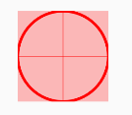

可以看到，我们在View中花了一个圆，还有两条直线。

优化：

这里画圆的时候，画笔太粗，导致圆有一部分没显示出来，因此我们可以让元的半径小一点，可以这么设置：

*//画圆。参数3：圆的半径。参数4：画笔  
//圆的半径***float** radius = getWidth() / 2 - **mPaint**.getStrokeWidth() / 2;  
canvas.drawCircle(getWidth() / 2, getHeight() / 2,  
 radius, **mPaint**);

效果：

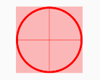

绘制文本

**mPaint**.setTextSize(72);  
*//实心***mPaint**.setStyle(Paint.Style.***FILL***);  
*//画笔的宽度***mPaint**.setStrokeWidth(0);  
*//绘制文本  
//参数1：文本内容字符串  
//参数2、3：文本的起点和重点  
//参数4、5：*canvas.drawText(**mText**, 0, **mText**.length(), 0, getHeight(), **mPaint**);

效果：



## 五、状态存储与恢复

### 1、情景

在自定义View类中，我们将背景颜色去掉，绘制的东西也只文本，假设当我们点击这个View之后，文本内容发生改变，可以加一个下面的方法：

@Override  
**public boolean** onTouchEvent(MotionEvent event) {  
 **mText** = **"8888"**;  
 *//重新绘制* invalidate();  
 **return true**;  
}

效果：

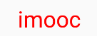

点击后：

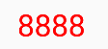

旋转屏幕后，又变成了imooc。

如我我们期望保留数据的话，可以在自定义View类中重写两个方法。

### 2、存储与恢复

在自定义View类中添加如下内容，有点类似于模版了。

新增成员变量：

**private static final** String ***INSTANCE*** = **"instance"**;  
  
**private static final** String ***KEY_TEXT*** = **"key_text"**;

新增方法：

*//存储状态与数据*@Override  
**protected** Parcelable onSaveInstanceState() {  
  
 Bundle bundle = **new** Bundle();  
 *//存当前view的数据* bundle.putString(***KEY_TEXT***, **mText**);  
 *//存父view的状态信息* bundle.putParcelable(***INSTANCE***, **super**.onSaveInstanceState());  
 **return** bundle;  
}  
  
*//恢复状态与数据*@Override  
**protected void** onRestoreInstanceState(Parcelable state) {  
 *//instanceof左大右小，右边是子类或接口实现类* **if** (state **instanceof** Bundle) {  
 Bundle bundle = (Bundle) state;  
 *//从bundle从获取数据* Parcelable parcelable = bundle.getParcelable(***INSTANCE***);  
 *//先恢复父view的数据* **super**.onRestoreInstanceState(parcelable);  
 *//再恢复当前view的数据mText。* **mText** = bundle.getString(***KEY_TEXT***);  
 **return**;  
 }  
 **super**.onRestoreInstanceState(state);  
}

细节注意：

如果期望恢复当前View的数据与状态，那么必须给这个View加一个id

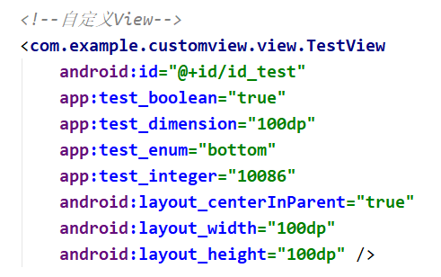

效果：

当我翻转屏幕以后，还是8888，数据保留了，我就不截图了。

## 六、案例练习

### 1、概述

前面我们已经学习了自定义View的几个步骤，下面来通过一个简单案例学习一下自定义View的运用。

需求：



我们现在期望做一个上图所示的圆形进度条，它是动画的，从0~100%。

首先将前面的自定义View类，即TestView复制一份，到view包下，改名为RoundProgressBar。

然后观察这个图片，分析所需要的属性，再去属性资源文件

res/values/attrs.xml中去配置相关的属性。

### 2、案例实现上

#### 2.1属性资源文件

在res/values/attrs.xml中：

*<?***xml version="1.0" encoding="utf-8"***?>*<**resources**>  
  
 *<!--自定义View——圆形进度条的属性-->* <**declare-styleable name="RoundProgressBar"**>  
 <**attr name="color" format="color"** />*<!--颜色-->* <**attr name="line_width" format="dimension"** />  
 <**attr name="radius" format="dimension"** />*<!--半径-->  
 <!--系统已经有progress属性了，也是string类型的。  
 所以可以在前面加一个android，  
 后面使用时，就不需要用app去引用了，直接android就行-->* <**attr name="android:progress"** />  
 <**attr name="android:textSize" format="dimension"** />  
 </**declare-styleable**>

</**resources**>

#### 2.2布局

*<?***xml version="1.0" encoding="utf-8"***?>*<**RelativeLayout xmlns:android="http://schemas.android.com/apk/res/android"  
 xmlns:app="http://schemas.android.com/apk/res-auto"  
 android:layout_width="match_parent"  
 android:layout_height="match_parent"**>  
  
 *<!--自定义View-->* <**com.example.customview.view.RoundProgressBar  
 android:id="@+id/id_test"  
 android:layout_centerInParent="true"  
 android:layout_width="100dp"  
 android:layout_height="100dp"** />  
  
</**RelativeLayout**>

#### 2.3自定义View类

下面的代码看着很长，但是关于测量onMeasure（）是一句没改，直接套用的模版，而数据存储的两个方法，也就是对当前View要存的数据改成了mProgress。

真正我们需要操作的，主要是绘制部分的代码，即onDraw，将这个View给绘制出来。

*/**  
 * 自定义View——————圆形进度条  
 */***public class** RoundProgressBar **extends** View {  
  
 **private static final** String ***TAG*** = **"RoundProgressBar"**;  
  
 *//自定义属性  
 //半径* **private int mRadius**;  
 *//颜色* **private int mColor**;  
 **private int mLineWidth**;  
 **private int mTextSize**;  
 **private int mProgress**;  
 *//画笔* **private** Paint **mPaint**;  
  
 *//数据存储与恢复相关* **private static final** String ***INSTANCE*** = **"instance"**;  
  
 **private static final** String ***KEY_PROGRESS*** = **"key_progress"**;  
  
 *//构造——布局相关* **public** RoundProgressBar(Context context, AttributeSet attrs) {  
 **super**(context, attrs);  
  
 *//获取布局中设置的属性值，  
 //千万不要绑定错属性资源文件了，尤其是复制的时候，很容易忘了改  
 //否则会获取不到属性值* TypedArray ta = context.obtainStyledAttributes(  
 attrs, R.styleable.***RoundProgressBar***);  
 *//获取半径* **mRadius** = (**int**) ta.getDimension(  
 R.styleable.***RoundProgressBar_radius***, dp2px(30));  
 *//之前这里少加了2个0，好像是无色的，结果一直看不到圆  
 //害的我找bug找了半天才发现* **mColor** = ta.getColor(R.styleable.***RoundProgressBar_color***, 0xffff0000);  
 **mLineWidth** = (**int**) ta.getDimension(  
 R.styleable.***RoundProgressBar_line_width***, dp2px(3));  
 **mTextSize** = (**int**) ta.getDimension(  
 R.styleable.***RoundProgressBar_android_textSize***, dp2px(16));  
 **mProgress** = ta.getInt(  
 R.styleable.***RoundProgressBar_android_progress***, 0);  
 ta.recycle();  
  
 *//初始化画笔，放在获取属性后面，因为会使用到传入的属性* initPaint();  
 }  
  
 */**  
 * 将传入的dp转为px  
 *  
 \** ***@param dpVal*** *\** ***@return*** *\*/* **private float** dp2px(**int** dpVal) {  
 *//参数1：被转化的类型（这里不太确定）  
 //参数2：值的大小* **return** TypedValue.*applyDimension*(TypedValue.***COMPLEX_UNIT_DIP***,  
 dpVal, getResources().getDisplayMetrics());  
 }  
  
  
 */**  
 * 初始化画笔mPrint  
 */* **private void** initPaint() {  
 **mPaint** = **new** Paint();  
 *//设置抗锯齿,就是图像边缘相对清晰一点，锯齿痕迹不那么明显* **mPaint**.setAntiAlias(**true**);  
 **mPaint**.setColor(**mColor**);  
 }  
  
 */**  
 * 测量  
 *  
 \** ***@param widthMeasureSpec*** *\** ***@param heightMeasureSpec*** *\*/* @Override  
 **protected void** onMeasure(**int** widthMeasureSpec, **int** heightMeasureSpec) {  
 *//获取传入的模式* **int** widthMode = MeasureSpec.*getMode*(widthMeasureSpec);  
 *//获取传入的大小* **int** widthSize = MeasureSpec.*getSize*(widthMeasureSpec);  
  
 *//1.宽度* **int** width = 0;  
 **if** (widthMode == MeasureSpec.***EXACTLY***) {  
 *//这种模式下，说明用户已经给出了指定的大小* width = widthSize;  
 } **else** {  
 *//控件自己测量自己所需要的宽度* **int** needWidth = measureWidth()  
 + getPaddingLeft() + getPaddingRight();  
  
 **if** (widthMode == MeasureSpec.***AT_MOST***) {  
 *//这种模式下，我们自己测量的宽度，  
 //即needWidth不能超过父控件传入的大小widthSize* width = Math.*min*(needWidth, widthSize);  
 } **else** {  
 *//这种模式下 widthMode == MeasureSpec.UNSPECIFIED  
 //表示宽度没有限制，测量所需宽度是多大，我们就可以用多大* width = needWidth;  
 }  
 }  
  
 *//2.高度* **int** height = 0;  
 *//传入的模式* **int** heightMode = MeasureSpec.*getMode*(heightMeasureSpec);  
 *//传入的高度* **int** heightSize = MeasureSpec.*getSize*(heightMeasureSpec);  
  
 *//判断模式* **if** (heightMode == MeasureSpec.***EXACTLY***) {  
 height = heightSize;  
 } **else** {  
 *//控件测量自己所需的高度* **int** needHeight = measureHeight()  
 + getPaddingTop() + getPaddingBottom();  
 *//再次判断模式* **if** (heightMode == MeasureSpec.***AT_MOST***) {  
 *//如果是限制最大值模式，就不能超过传入的高度* height = Math.*min*(needHeight, heightSize);  
 } **else** {  
 *//如果是不限制模式,那么测量需要多高，就设置多高* height = needHeight;  
 }  
 }  
 setMeasuredDimension(width, height);  
 }  
  
 */**  
 * 测量控件的宽度  
 *  
 \** ***@return*** *\*/* **private int** measureWidth() {  
 **return** 0;  
 }  
  
 */**  
 * 测量控件的高度  
 *  
 \** ***@return*** *\*/* **private int** measureHeight() {  
 **return** 0;  
 }  
  
  
 */**  
 * 绘制  
 \** ***@param canvas*** *\*/* @Override  
 **protected void** onDraw(Canvas canvas) {  
 *//1.先画内部的比较细的圆  
 //空心* **mPaint**.setStyle(Paint.Style.***STROKE***);  
 *//设置画笔的宽度为用户给的宽度的1/4* **mPaint**.setStrokeWidth(**mLineWidth** * 1.0f / 4);  
 *//先获取当前自定义View的宽度和高度* **int** width = getWidth();  
 **int** height = getHeight();  
 *//半径* **float** radius = width / 2 - getPaddingLeft()  
 - **mPaint**.getStrokeWidth() / 2;  
 canvas.drawCircle(width / 2, height / 2, radius, **mPaint**);  
 }  
  
  
  
 *//存储状态与数据* @Override  
 **protected** Parcelable onSaveInstanceState() {  
  
 Bundle bundle = **new** Bundle();  
 *//存当前view的数据* bundle.putInt(***KEY_PROGRESS***, **mProgress**);  
 *//存父view的状态信息* bundle.putParcelable(***INSTANCE***, **super**.onSaveInstanceState());  
 **return** bundle;  
 }  
  
 *//恢复状态与数据* @Override  
 **protected void** onRestoreInstanceState(Parcelable state) {  
 *//instanceof左大右小，右边是子类或接口实现类* **if** (state **instanceof** Bundle) {  
 Bundle bundle = (Bundle) state;  
 *//从bundle从获取数据* Parcelable parcelable = bundle.getParcelable(***INSTANCE***);  
 *//先恢复父view的数据* **super**.onRestoreInstanceState(parcelable);  
 *//再恢复当前view的数据* **mProgress** = bundle.getInt(***KEY_PROGRESS***);  
 **return**;  
 }  
 **super**.onRestoreInstanceState(state);  
 }  
}

效果：

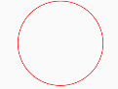

为了显示这个圆在自定义View中的位置，我们给View加了一个背景色和内边距：

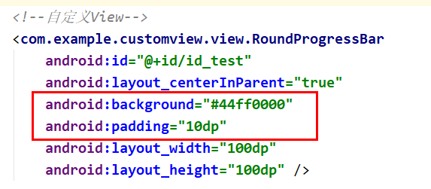

效果：

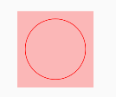

#### 2.4画圆弧

@Override  
**protected void** onDraw(Canvas canvas) {  
 *//1.先画内部的比较细的圆  
 ...省略*  
 *//2.画圆弧* **mPaint**.setStrokeWidth(**mLineWidth**);  
 canvas.save();  
  
 *//移动基准点，里面是新的基准点的坐标* canvas.translate(getPaddingLeft(), getPaddingTop());  
 *//角度* **float** angle = **mProgress** * 1.0f / 100 * 360;  
 *//创建一个矩形，因为后面画的圆弧就是在这个矩形内部的* RectF rectF = **new** RectF(0, 0,  
 width - getPaddingLeft() * 2,  
 height - getPaddingLeft() * 2);  
 *//画圆弧* canvas.drawArc(rectF, 0, angle, **false**, **mPaint**);  
 *//与save（）成对使用，因为中间我们修改了基准点，  
 //这样可以恢复，不影响其他部分的绘制* canvas.restore();  
  
}

注意这里用到了属性值mProgress，我们就需要注意前面获取属性值时，使用的是哪种方式，如果是第一种方式的话，用户不设置时，取到的就是默认值。

效果：

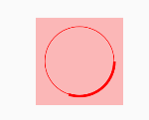

#### 2.5画本文

这部分暂时了解即可。

@Override  
**protected void** onDraw(Canvas canvas) {  
 *//3.画文本* String text = **mProgress** + **"%"**;  
 **mPaint**.setStrokeWidth(0);  
 **mPaint**.setTextAlign(Paint.Align.***CENTER***);  
 **mPaint**.setTextSize(**mTextSize**);  
 **int** y = getHeight() / 2;  
 Rect bound = **new** Rect();  
 **mPaint**.getTextBounds(text, 0, text.length(), bound);  
 **int** textHeight = bound.height();  
 canvas.drawText(text, 0, text.length(),  
 getWidth() / 2, y + textHeight / 2, **mPaint**);  
  
 *//画一条辅助线* **mPaint**.setStrokeWidth(0);  
 canvas.drawLine(0, height / 2,  
 width, height / 2, **mPaint**);  
  
}

效果：

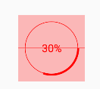

这里暂时先不学了，等后面后时间再学。

现在学到了案例的3-2。

# 第18章 SurfaceView

## 一、概述

SurfaceView与View的区别：

* 不使用onDraw
* 非UI线程绘制
* 独立的Surface

使用SurfaceView的步骤：

* 利用SurfaceHolder监听Surface创建完毕
* 开启异步线程进行while循环
* 通过SurfaceHolder获取Canvas进行绘制

SurfaceView的使用场景：

* 视频播放
* 一些炫酷的动画效果
* 小游戏

首先在CustomView项目中再创建一个模块：surfaceview_demo

## 二、模版

SurfaceView的使用模版

**public class** SurfaceViewTemplate  
 **extends** SurfaceView **implements** Runnable{  
  
 **private** Thread **mThread**;  
 *//用于指定线程任务中是否进入while去绘制  
 //volatile关键字，不太懂，暂时先不管它。* **private volatile boolean isRunning**;  
  
 *//构造* **public** SurfaceViewTemplate(  
 Context context, AttributeSet attrs) {  
 **super**(context, attrs);  
  
 SurfaceHolder holder = getHolder();  
 holder.addCallback(**new** SurfaceHolder.Callback() {  
 @Override  
 **public void** surfaceCreated(SurfaceHolder holder) {  
 *//监听到surface创建完毕* **mThread** = **new** Thread(SurfaceViewTemplate.**this**);  
 *//开启线程* **mThread**.start();  
 }  
  
 @Override  
 **public void** surfaceChanged(  
 SurfaceHolder holder, **int** format,  
 **int** width, **int** height) {  
  
 }  
  
 @Override  
 **public void** surfaceDestroyed(SurfaceHolder holder) {  
 **isRunning** = **false**;  
 }  
 });  
  
 }  
  
 *//线程任务* @Override  
 **public void** run() {  
 **while** (**isRunning**) {  
 drawSelf();  
 }  
 }  
  
  
 **private void** drawSelf() {  
 Canvas canvas = **null**;  
 **try** {  
 canvas = getHolder().lockCanvas();  
 **if** (canvas != **null**) {  
 *//进行绘制* }  
 } **catch** (Exception e) {  
 e.printStackTrace();  
 } **finally** {  
 **if** (canvas != **null**) {  
 getHolder().unlockCanvasAndPost(canvas);  
 }  
 }  
 }  
}

## 三、基本使用

### 1、活动布局

*<?***xml version="1.0" encoding="utf-8"***?>*<**LinearLayout  
 xmlns:android="http://schemas.android.com/apk/res/android"  
 android:orientation="vertical"  
 android:layout_width="match_parent"  
 android:layout_height="match_parent"**>  
  
 <**com.example.surfaceview_demo.view.SurfaceViewTemplate  
 android:layout_width="match_parent"  
 android:layout_height="match_parent"** />  
  
</**LinearLayout**>

### 2、SurfaceView类

**public class** SurfaceViewTemplate  
 **extends** SurfaceView **implements** Runnable {  
  
 **private static final** String ***TAG*** = **"Tag"**;  
  
 **private** Thread **mThread**;  
 *//用于指定线程任务中是否进入while去绘制  
 //volatile关键字，不太懂，暂时先不管它。* **private volatile boolean isRunning**;  
  
 **private** Paint **mPaint**;*//画笔* **private int mMaxRadius**, **mMinRadius**, **mRadius**, **mFlag**;  
  
  
 *//构造* **public** SurfaceViewTemplate(  
 Context context, AttributeSet attrs) {  
 **super**(context, attrs);  
  
 SurfaceHolder holder = getHolder();  
 holder.addCallback(**new** SurfaceHolder.Callback() {  
 @Override  
 **public void** surfaceCreated(SurfaceHolder holder) {  
 *//监听到surface创建完毕* **isRunning** = **true**;*//线程任务执行的条件* **mThread** = **new** Thread(SurfaceViewTemplate.**this**);  
 *//开启线程* **mThread**.start();  
 }  
  
 @Override  
 **public void** surfaceChanged(  
 SurfaceHolder holder, **int** format,  
 **int** width, **int** height) {  
  
 }  
  
 @Override  
 **public void** surfaceDestroyed(SurfaceHolder holder) {  
 **isRunning** = **false**;  
 }  
 });  
  
 *//设置Surface属性  
 //控制键盘是否可以获得这个按钮的焦点。* setFocusable(**true**);  
 *//设置焦点联系方式(正确的)* setFocusableInTouchMode(**true**);  
 *//设置屏幕常亮* setKeepScreenOn(**true**);  
  
 *//初始化画笔* initPaint();  
  
 }  
  
 */**  
 * 初始化画笔  
 */* **private void** initPaint() {  
 **mPaint** = **new** Paint();  
 **mPaint**.setDither(**true**);*//防抖动* **mPaint**.setAntiAlias(**true**);*//抗锯齿* **mPaint**.setStyle(Paint.Style.***STROKE***);*//空心* **mPaint**.setStrokeWidth(6);*//宽度* **mPaint**.setColor(Color.***GREEN***);  
 }  
  
 @Override  
 **protected void** onSizeChanged(**int** w, **int** h, **int** oldw, **int** oldh) {  
 **super**.onSizeChanged(w, h, oldw, oldh);  
  
 Log.*d*(***TAG***, **"onSizeChanged: "**);  
  
 **mMaxRadius** = Math.*min*(w, h) / 2 - 20;  
 *//这个值是随便给的* **mRadius** = **mMinRadius** = 30;  
 }  
  
 *//线程任务* @Override  
 **public void** run() {  
 **while** (**isRunning**) {  
 drawSelf();  
 }  
 }  
  
  
 **private void** drawSelf() {  
 Canvas canvas = **null**;  
 **try** {  
 canvas = getHolder().lockCanvas();  
 **if** (canvas != **null**) {  
 *//进行绘制  
 //画圆* drawCircle(canvas);  
 }  
 } **catch** (Exception e) {  
 e.printStackTrace();  
 } **finally** {  
 **if** (canvas != **null**) {  
 getHolder().unlockCanvasAndPost(canvas);  
 }  
 }  
 }  
  
 */**  
 * 画圆  
 *  
 \** ***@param canvas*** *\*/* **private void** drawCircle(Canvas canvas) {  
 **int** x = getWidth();  
 **int** y = getHeight();  
 *//画背景，把上一次绘制的内容给覆盖掉* canvas.drawColor(Color.***WHITE***);  
 *//然后再画圆* canvas.drawCircle(x / 2, y / 2, **mRadius**, **mPaint**);  
  
 *//动态修改圆的半径mRadius* **if** (**mRadius** >= **mMaxRadius**) {  
 **mFlag** = -1;  
 } **else if** (**mRadius** <= **mMinRadius**) {  
 **mFlag** = 1;  
 }  
 *//当半径超过最大值时，就让每次绘制时，半径 - 2  
 //当半径超过最小值时，就让每次绘制时，半径 + 2* **mRadius** += **mFlag** * 2;  
  
 }  
}

效果：

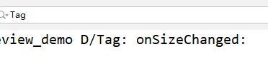

就只打印了一次



中间的圆一直在变化，由小变大，由大变小。

# 第19章 事件分发机制

## 一、概述

为什么需要事件分发机制？

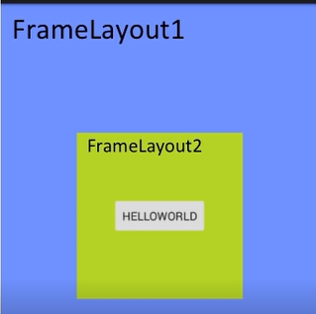

比如我们点击了中间的按钮，那么这个点击事件到底由谁来处理呢？是由按钮，还是FrameLayout1、还是FrameLayout2呢？因此需要有一个事件分发机制。

常见的事件分发机制：

* 冒泡：自下（内部）而上（外部）的过程
* 捕获：自上而下的过程

## 二、事件分发流程

### 1、简介

Android中的事件分发机制

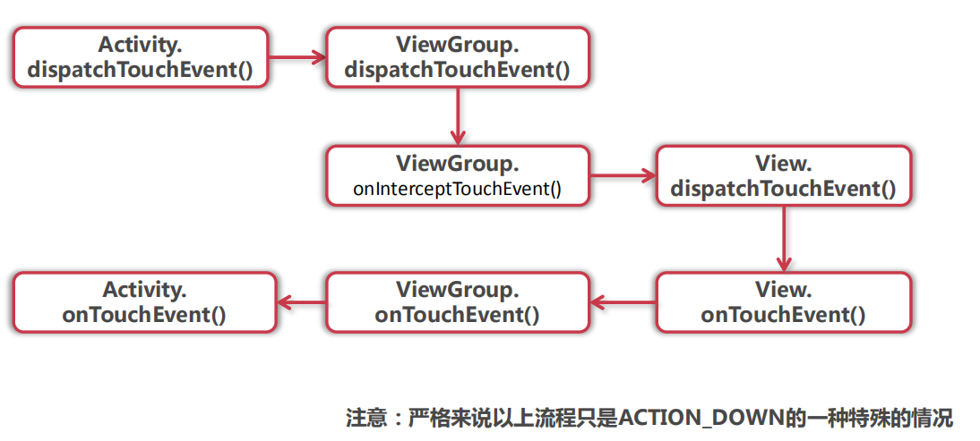

dispatchTouchEvent：分发触摸事件

onInterceptTouchEvent：拦截触摸事件

触摸事件的action值有3种：

* ACTION_DOWN：按下屏幕
* ACTION_MOVE：在屏幕上滑动
* ACTION_UP：离开屏幕

接下来我们在代码中来打日志验证一下。

在CustomView项目中再创建一个模块，取名为touchdemo。然后在根包下创建activity包，在activity包中创建一个活动：TouchSystemActivity。

### 2、活动

TouchSystemActivity：

**private static final** String ***TAG*** = **"TouchSystemActivity"**;  
  
@Override  
**protected void** onCreate(Bundle savedInstanceState) {  
 **super**.onCreate(savedInstanceState);  
 setContentView(R.layout.***activity_touch_system***);  
}  
  
*//分发触摸事件*@Override  
**public boolean** dispatchTouchEvent(MotionEvent ev) {  
  
 **final int** action = ev.getAction();  
 **switch** (action) {  
 **case** MotionEvent.***ACTION_DOWN***:  
 *//手指按下事件* Log.*e*(***TAG***, **"dispatchTouchEvent - ACTION_DOWN"**);  
 **break**;  
 **case** MotionEvent.***ACTION_MOVE***:  
 *//手指滑动事件* Log.*e*(***TAG***, **"dispatchTouchEvent - ACTION_MOVE: "**);  
 **break**;  
 **case** MotionEvent.***ACTION_UP***:  
 *//手指离开屏幕事件* Log.*e*(***TAG***, **"dispatchTouchEvent - ACTION_UP: "**);  
 **break**;  
 **default**:  
 }  
  
 **return super**.dispatchTouchEvent(ev);  
}  
  
@Override  
**public boolean** onTouchEvent(MotionEvent event) {  
  
 **final int** action = event.getAction();  
  
 **switch** (action) {  
 **case** MotionEvent.***ACTION_DOWN***:  
 Log.*e*(***TAG***, **"onTouchEvent - ACTION_DOWN"**);  
 **break**;  
 **case** MotionEvent.***ACTION_MOVE***:  
 Log.*e*(***TAG***, **"onTouchEvent - ACTION_MOVE"**);  
 **break**;  
 **case** MotionEvent.***ACTION_UP***:  
 Log.*e*(***TAG***, **"onTouchEvent - ACTION_UP"**);  
 **break**;  
 }  
 **return super**.onTouchEvent(event);  
}

### 3、自定义布局

*/**  
 * 自定义布局  
 */***public class** MyFrameLayout **extends** FrameLayout {  
 **private static final** String ***TAG*** = **"MyFrameLayout"**;  
  
 **public** MyFrameLayout(Context context, AttributeSet attrs) {  
 **super**(context, attrs);  
 }  
  
 *//分发触摸事件* @Override  
 **public boolean** dispatchTouchEvent(MotionEvent ev) {  
 **final int** action = ev.getAction();  
  
 **switch** (action) {  
 **case** MotionEvent.***ACTION_DOWN***:  
 Log.*e*(***TAG***, **"dispatchTouchEvent - ACTION_DOWN"**);  
 **break**;  
 **case** MotionEvent.***ACTION_MOVE***:  
 Log.*e*(***TAG***, **"dispatchTouchEvent - ACTION_MOVE"**);  
 **break**;  
 **case** MotionEvent.***ACTION_UP***:  
 Log.*e*(***TAG***, **"dispatchTouchEvent - ACTION_UP"**);  
 **break**;  
 }  
 **return super**.dispatchTouchEvent(ev);  
 }  
  
  
  
 @Override  
 **public boolean** onInterceptTouchEvent(MotionEvent ev) {  
 **final int** action = ev.getAction();  
 **switch** (action) {  
 **case** MotionEvent.***ACTION_DOWN***:  
 Log.*e*(***TAG***, **"onInterceptTouchEvent - ACTION_DOWN"**);  
 **break**;  
 **case** MotionEvent.***ACTION_MOVE***:  
 Log.*e*(***TAG***, **"onInterceptTouchEvent - ACTION_MOVE"**);  
 **break**;  
 **case** MotionEvent.***ACTION_UP***:  
 Log.*e*(***TAG***, **"onInterceptTouchEvent - ACTION_UP"**);  
 **break**;  
 }  
 **return super**.onInterceptTouchEvent(ev);  
  
 }  
  
 *//是否消费事件* @Override  
 **public boolean** onTouchEvent(MotionEvent event) {  
 **final int** action = event.getAction();  
 **switch** (action) {  
 **case** MotionEvent.***ACTION_DOWN***:  
 Log.*e*(***TAG***, **"onTouchEvent - ACTION_DOWN"**);  
 **break**;  
 **case** MotionEvent.***ACTION_MOVE***:  
 Log.*e*(***TAG***, **"onTouchEvent - ACTION_MOVE"**);  
 **break**;  
 **case** MotionEvent.***ACTION_UP***:  
 Log.*e*(***TAG***, **"onTouchEvent - ACTION_UP"**);  
 **break**;  
 }  
 **return super**.onTouchEvent(event);  
 }  
}

### 4、自定义View

**public class** MyView **extends** View {  
  
 **private static final** String ***TAG*** = **"MyView"**;  
  
 **public** MyView(Context context, AttributeSet attrs) {  
 **super**(context, attrs);  
 }  
  
 *//分发事件* @Override  
 **public boolean** dispatchTouchEvent(MotionEvent event) {  
  
 **final int** action = event.getAction();  
  
 **switch** (action) {  
 **case** MotionEvent.***ACTION_DOWN***:  
 Log.*e*(***TAG***, **"dispatchTouchEvent - ACTION_DOWN"**);  
 **break**;  
 **case** MotionEvent.***ACTION_MOVE***:  
 Log.*e*(***TAG***, **"dispatchTouchEvent - ACTION_MOVE"**);  
 **break**;  
 **case** MotionEvent.***ACTION_UP***:  
 Log.*e*(***TAG***, **"dispatchTouchEvent - ACTION_UP"**);  
 **break**;  
 }  
 **return super**.dispatchTouchEvent(event);  
 }  
  
  
 *//是否消费事件* @Override  
 **public boolean** onTouchEvent(MotionEvent event) {  
 **final int** action = event.getAction();  
 *//Log.e(TAG,MotionEvent.actionToString(event.getAction()));* **switch** (action) {  
 **case** MotionEvent.***ACTION_DOWN***:  
 Log.*e*(***TAG***, **"onTouchEvent - ACTION_DOWN"**);  
 **break**;  
 **case** MotionEvent.***ACTION_MOVE***:  
 Log.*e*(***TAG***, **"onTouchEvent - ACTION_MOVE"**);  
 **break**;  
 **case** MotionEvent.***ACTION_UP***:  
 Log.*e*(***TAG***, **"onTouchEvent - ACTION_UP"**);  
 **break**;  
 }  
 **return super**.onTouchEvent(event);  
 }  
}

### 5、活动布局

*<?***xml version="1.0" encoding="utf-8"***?>*<**com.example.touchdemo.view.MyFrameLayout  
 xmlns:android="http://schemas.android.com/apk/res/android"  
 android:layout_width="match_parent"  
 android:layout_height="match_parent"  
 android:background="#728dff"**>  
  
 *<!--自定义View-->* <**com.example.touchdemo.view.MyView  
 android:layout_width="200dp"  
 android:layout_height="200dp"  
 android:layout_gravity="center"  
 android:background="#ffc481"** />  
  
</**com.example.touchdemo.view.MyFrameLayout**>

### 6、测试



外面是自定义布局，里面是一个自定义View。

当点击里面的自定义View，不滑动，然后直接松开鼠标时：

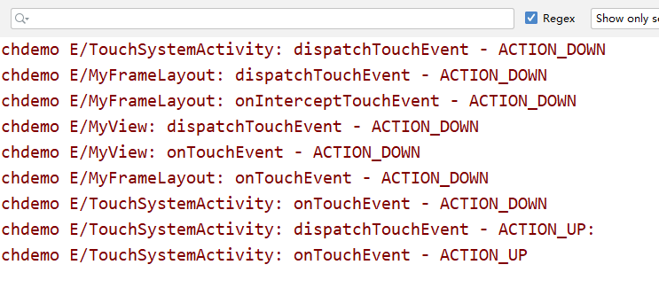

这种情况时ACTION_DOWN里面比较特殊的一种情况，因为里面没有任何View对touchevent事件进行消费。

并且也能看到，action_down事件经历了上面的7步，和前面的图是对应的，但是action_up事件却没有，直接在活动中就被处理了。

## 三、事件分发处理

### 1、对事件感兴趣的View

#### 1.1介绍

最主要是通过View的dispatchOnTouchEvent（）在ACTION_DOWN的时候返回true。

但是一般情况下，我们主要重写的方法是onTouchEvent（），所以只要保证ACTION_DOWN时返回true。这样就说明当前View对该ACTION_DOWN事件是兴趣的，那么系统也就找到了处理ACTION_DOWN事件的TargetView。并且会把后续的ACTION_MOVE、ACTION_UP事件都交由这个TargetView来处理。

注意：

凡是clickable=true（可以点击的控件），或者longClickable=true（支持长按的控件）的控件，正常情况下，其View.onTouchEvent（）一定返回true。

下面，我们就通过修改之前的代码，来验证这个结论。

#### 1.2测试

首先我们将之前在MyView中的onTouchEvent的返回值进行修改。

以前是：return super.onTouchEvent(event);即以前是不感兴趣的，现在为了让MyView对这个事件感兴趣，我们直接让它return true。

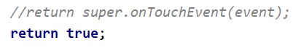

然后重新运行程序，跟以前一样的操作，点击一下自定义View，然后松开鼠标：

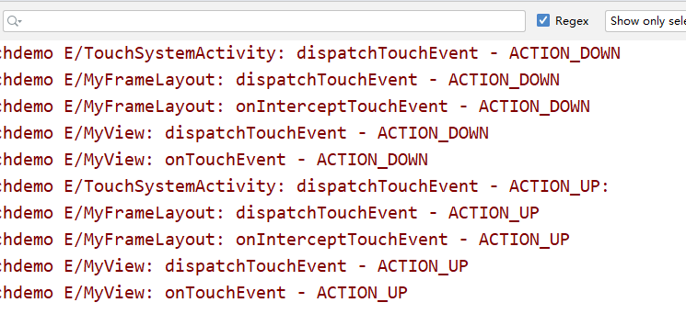

可以看到，ACTION_DOWN传递到MyView之后就结束了，没有再重新传回给MyFrameLayout，这说明我们在MyView的onTouchEvent（）方法中返回true时生效了，就直接交由MyView来消费触摸事件了。

可以看到，系统因此认为MyView就是要找的处理TouchEvent的目标View，也因此把后面的ACTION_UP也交给MyView来处理了。

另外为了更进一步验证结论，我们再对MyView的onTouchEvent（）方法进行修改，我们只在ACTION_DOWN的时候return true。其余两个事件，我们还是reuturn父类的方法，其实就相当于return false。

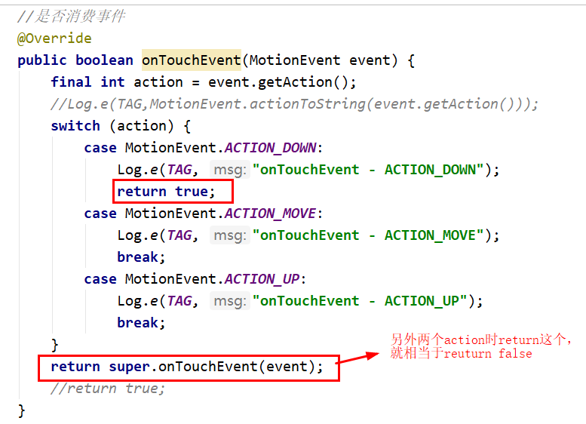

这次我们点击MyView，然后滑动，再松开鼠标

测试结果：

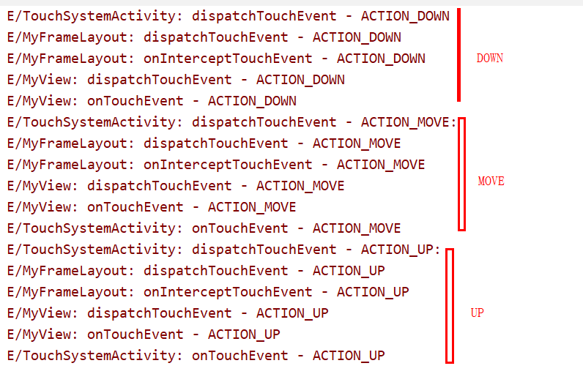

可以看到，虽然我们对于MOVE、UP都是返回false，但是这两个事件仍然是交给了MyView来处理，（后面只有Activity也拿到了对应的事件，这个先不管，因为涉及到源码），这就说明了我们的结论是没问题的：

结论：

如果我们期望当前View来消费传过来的MotionEvent，那么我们只需要在该View的onTouchEvent中，让event.getAction()为ACTION_DOWN时，返回true就可以。（或者直接让整个方法返回true）。那么系统就会认为该View就是要找的处理MotionEvent的目标View，也会把后面的ACTION_MOVE、

ACTION_UP事件都传过来，交给该目标View来处理。

### 2、ViewGroup拦截事件

#### 2.1概述

拦截ACTION_DOWN时：

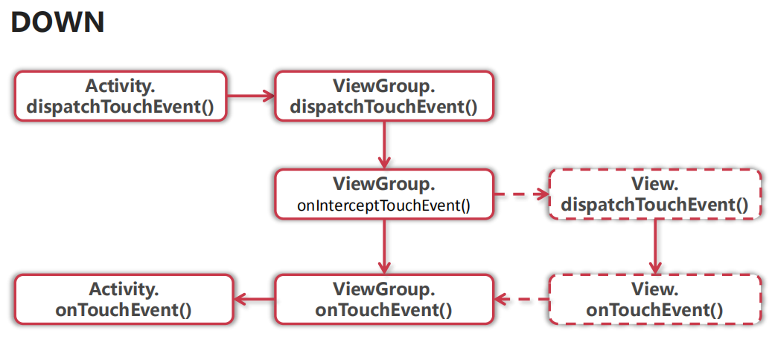

拦截ACTION_MOVE时：

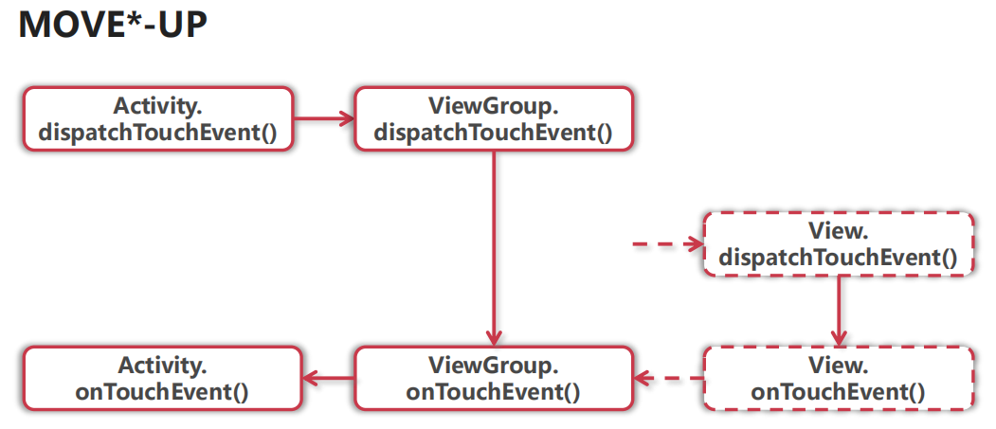

#### 2.2测试

我们首先让MyView的onTouchEvent方法返回true，即让它对事件感兴趣，然后在MyFrameLayout中事件进行拦截。即让布局中的onInterceptTouchEvent方法直接返回true。另外让布局的onTouchEvent返回true，即让布局处理事件。

一般也都是这样的，如果一个布局要拦截事件，那么它一定具有处理事件的能力，即它的onTouchEvent方法一定是返回true的。

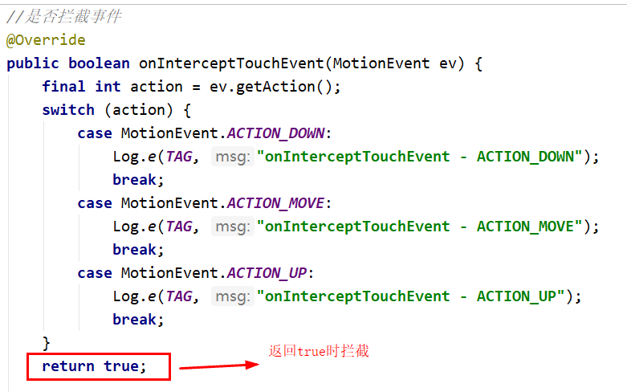

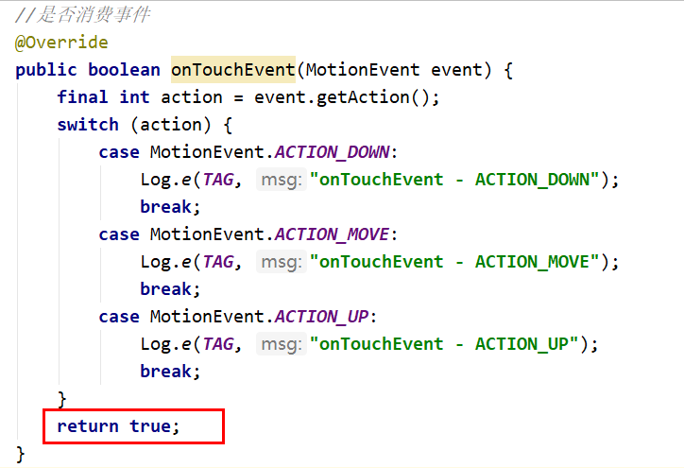

测试结果：

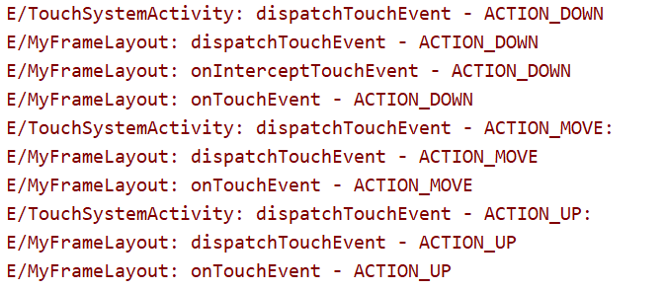

可以看到布局拦截了ACTION_DOWN以后，事件没有传给MyView，也没有传回给活动，而是布局自己处理了。

另外后续的ACTION_MOVE、ACTION_UP在传到布局时，没有再拦截了，而是直接交给布局来处理了。

#### 2.3取消事件

假设之前事件都是交给MyView来处理，如果突然父布局对事件进行了拦截，那么子控件MyView会收到一个取消事件，后续事件就不会再交给子控件处理了。下面我们来演示一下这个过程。

我们在子控件的onTouchEvent方法中打印日志：

Log.*e*(***TAG***, MotionEvent.*actionToString*(event.getAction()));

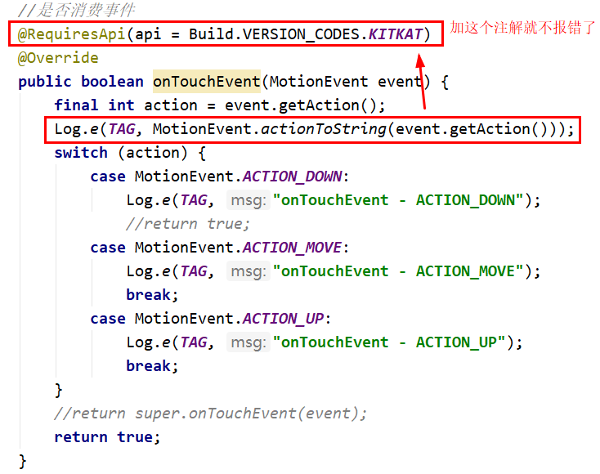

然后在父布局的拦截方法中，编写拦截条件

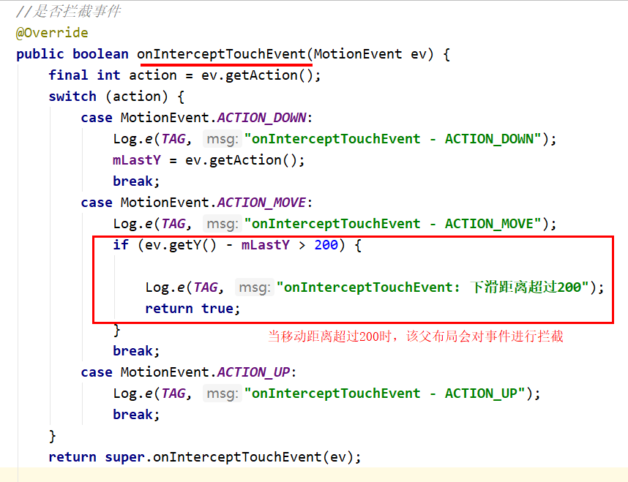

然后我们测试一下：



鼠标点击MyView部分不放，然后往下滑动一段距离，松开：

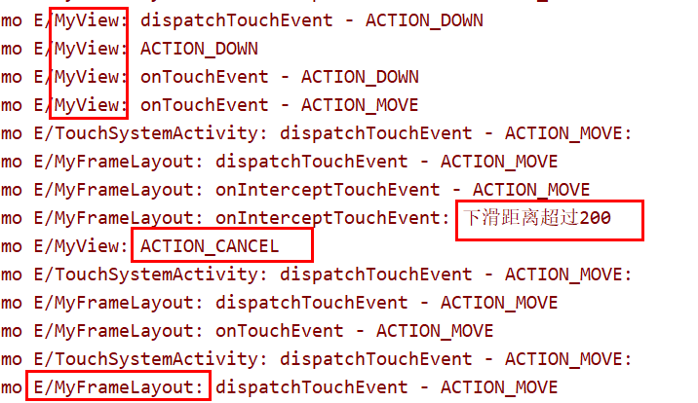

可以看到，一开始事件都是交给MyView来处理，当下滑距离超过200时，父布局对事件进行了拦截，紧接着子控件就会收到这个拦截事件。后续事件就全都交由父布局来处理了。

#### 2.4阻止拦截

当父布局要拦截事件的时候，子控件有没有办法阻止父布局拦截呢？其实是有的。

在子空间收到事件后加一句代码即可：

getParent().requestDisallowInterceptTouchEvent(**true**);

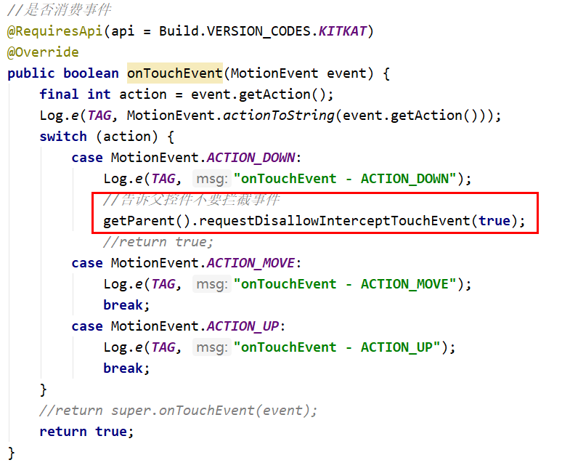

下面我们再次测试：

就不截图了，无论下滑多大，都不会拦截了，

也找不到“下滑距离超过200”这句话，没有打印，说明没有进入这个拦截的case。

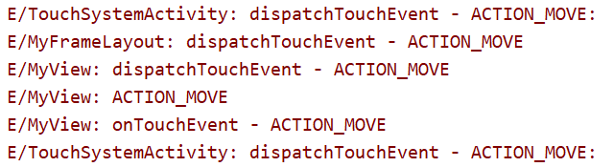

可以看到，父布局的拦截的方法都没有执行。

## 四、细节

1、View与ViewGroup相关方法的职责：

dispatchTouchEvent：

ACTION_DOWN的时候：逆序遍历子View，找出对该事件感兴趣的View，标记为targetView，然后对于该手势（DOWN-MOVE-UP）的后续事件都传给

targetView。

onInterceptTouchEvent：

在ACTION_DOWN，或者存在targetView的情况下，可以随时对该事件进行拦截，交给自己处理

onTouchEvent：

拿到事件后，做针对当前View的操作。

2、自定义View中的事件分发

处理Touch事件：

* 可以编写setOnTouchListener（无需继承View）
* 重写onTouchEvent方法（常用）

注意标明对事件感兴趣：

如果需要自己获取touch事件进行处理，ACTION_DOWN必须返回true，保证整个手势的事件都能传递到该View。

包含上述View的所有事项

拦截子View事件：

可以在onInterceptTouchEvent（）中对子View的事件进行拦截，交给自己的onTouchEvent（）处理

注意：

一旦拦截针对当前手势的所有事件都将由当前的ViewGroup处理。会传递一个ACRION_CANCEL交给当前的子View，让子View明白后续的事件不会到来了。

3、其他：

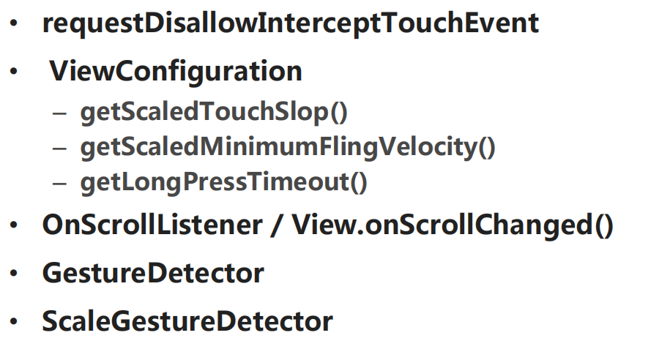

# 第20章 琐碎知识点

## 一、ListView入门

在UIWidgetTest项目中创建一个模块，取名为list_view_demo

### 1、简单应用

#### 1.1活动布局

*<?***xml version="1.0" encoding="utf-8"***?>*<**LinearLayout   
 xmlns:android="http://schemas.android.com/apk/res/android"  
 android:orientation="vertical"  
 android:layout_width="match_parent"  
 android:layout_height="match_parent"**>  
   
 <**ListView  
 android:id="@+id/list_view"  
 android:layout_width="match_parent"  
 android:layout_height="wrap_content"** />  
  
</**LinearLayout**>

#### 1.2子项布局

item_app_list_view.xml：

*<?***xml version="1.0" encoding="utf-8"***?>  
<!--子项布局-->*<**LinearLayout  
 xmlns:android="http://schemas.android.com/apk/res/android"  
 android:orientation="horizontal"  
 android:layout_width="match_parent"  
 android:layout_height="match_parent"**>  
  
 <**ImageView  
 android:id="@+id/app_icon_image_view"  
 android:layout_width="60dp"  
 android:layout_height="60dp"  
 android:src="@mipmap/ic_launcher"**/>  
  
 <**TextView  
 android:id="@+id/app_name_text_view"  
 android:layout_width="match_parent"  
 android:layout_height="60dp"  
 android:gravity="center_vertical"  
 android:paddingLeft="6dp"  
 android:textSize="20sp"  
 android:text="你好"**/>  
   
</**LinearLayout**>

#### 1.3活动

成员变量：

**private** ListView **mListView**;  
*//数据源***private** List<String> **mAppNames** = **new** ArrayList<>();

相关方法：

@Override  
**protected void** onCreate(Bundle savedInstanceState) {  
 **super**.onCreate(savedInstanceState);  
 setContentView(R.layout.***activity_app_list***);  
  
 *//获取控件* findView();  
  
 *//设置监听* setListener();  
  
 *//初始化数据* initData();  
   
 AppListAdapter adapter = **new** AppListAdapter(**mAppNames**);  
 **mListView**.setAdapter(adapter);  
  
}  
  
*/**  
 * 初始化数据  
 */***private void** initData() {  
 Collections.*addAll*(**mAppNames**, **"QQ"**, **"微信"**, **"慕课网"**);  
}  
  
*/**  
 * 设置监听  
 */***private void** setListener() {  
  
}  
  
*/**  
 * 获取控件  
 */***private void** findView() {  
 **mListView** = findViewById(R.id.***list_view***);  
}

内部类适配器：

*//内部类：适配器***public class** AppListAdapter **extends** BaseAdapter {  
 *//数据源* **private** List<String> **appNames**;  
  
 *//构造* **public** AppListAdapter(List<String> appNames) {  
 **this**.**appNames** = appNames;  
 }  
  
 *//有多少条子项* @Override  
 **public int** getCount() {  
 **return appNames**.size();  
 }  
  
 *//获取当前子项的数据* @Override  
 **public** Object getItem(**int** position) {  
 **return appNames**.get(position);  
 }  
  
 *//获取当前子项的id，即索引* @Override  
 **public long** getItemId(**int** position) {  
 **return** position;  
 }  
  
 */**  
 * 获取当前子项的View  
 * 同时将数据填充给当前子项  
 *  
 \** ***@param position*** *索引  
 \** ***@param convertView*** *缓存View  
 \** ***@param parent*** *父布局，我认为就是ListView  
 \** ***@return*** *\*/* @Override  
 **public** View getView(  
 **int** position, View convertView, ViewGroup parent) {  
  
 *//获取布局填充器，他可以将布局转化为View对象  
 //getSystemService()是Activity的方法* LayoutInflater inflater = (LayoutInflater)  
 getSystemService(Context.***LAYOUT_INFLATER_SERVICE***);  
 *//获取子项布局的View对象，并将其赋值给参数2：convertView* convertView = inflater.inflate(R.layout.***item_app_list_view***, **null**);  
  
 *//获取子项中的控件* ImageView appIcon = convertView.findViewById(R.id.***app_icon_image_view***);  
 TextView appName = convertView.findViewById(R.id.***app_name_text_view***);  
 *//获取子项的数据* String nameData = **appNames**.get(position);  
 *//设置UI，即将数据填充到子项的UI控件中去* appName.setText(nameData);  
  
 **return** convertView;  
 }  
}

效果：

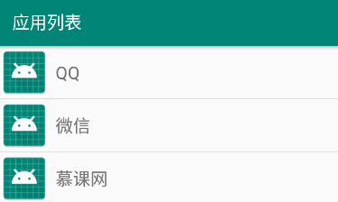

### 2、案例

获取系统已安装的应用列表

我就直接在前面简单应用的基础上进行修改了，主要是要能获取到所有已安装的应用的图片以及名字。

#### 2.1初步效果

活动中：

onCreate方法：

@Override  
**protected void** onCreate(Bundle savedInstanceState) {  
 **super**.onCreate(savedInstanceState);  
 setContentView(R.layout.***activity_app_list***);  
  
 *//获取控件* findView();  
  
 *//设置监听* setListener();  
  
 *//初始化数据* initData();  
  
 AppListAdapter adapter = **new** AppListAdapter(getAppInfos());  
 **mListView**.setAdapter(adapter);  
  
}

获取系统应用信息的方法

*/**  
 * 获取所有的应用信息  
 \** ***@return*** *\*/***private** List<ResolveInfo> getAppInfos() {  
 Intent intent = **new** Intent(Intent.***ACTION_MAIN***, **null**);  
 intent.addCategory(Intent.***CATEGORY_LAUNCHER***);  
 **return** getPackageManager().queryIntentActivities(intent, 0);  
}

内部类：适配器

*//内部类：适配器***public class** AppListAdapter **extends** BaseAdapter {  
 *//数据源* **private** List<ResolveInfo> **appInfos**;  
  
 *//构造* **public** AppListAdapter(List<ResolveInfo> appInfos) {  
 **this**.**appInfos** = appInfos;  
 }  
  
 *//有多少条子项* @Override  
 **public int** getCount() {  
 **return appInfos**.size();  
 }  
  
 *//获取当前子项的数据* @Override  
 **public** Object getItem(**int** position) {  
 **return appInfos**.get(position);  
 }  
  
 *//获取当前子项的id，即索引* @Override  
 **public long** getItemId(**int** position) {  
 **return** position;  
 }  
  
 */**  
 * 获取当前子项的View  
 * 同时将数据填充给当前子项  
 *  
 \** ***@param position*** *索引  
 \** ***@param convertView*** *缓存View  
 \** ***@param parent*** *父布局，我认为就是ListView  
 \** ***@return*** *\*/* @Override  
 **public** View getView(  
 **int** position, View convertView, ViewGroup parent) {  
  
 *//获取布局填充器，他可以将布局转化为View对象  
 //getSystemService()是Activity的方法* LayoutInflater inflater = (LayoutInflater)  
 getSystemService(Context.***LAYOUT_INFLATER_SERVICE***);  
 *//获取子项布局的View对象，并将其赋值给参数2：convertView* convertView = inflater  
 .inflate(R.layout.***item_app_list_view***, **null**);  
  
 *//获取子项中的控件* ImageView appIcon = convertView  
 .findViewById(R.id.***app_icon_image_view***);  
 TextView appName = convertView  
 .findViewById(R.id.***app_name_text_view***);  
 *//获取子项的数据* ResolveInfo resolveInfo = **appInfos**.get(position);  
 *//应用图片* Drawable drawable = resolveInfo  
 .**activityInfo**.loadIcon(getPackageManager());  
 *//应用名称* CharSequence name = resolveInfo  
 .**activityInfo**.loadLabel(getPackageManager());  
 *//设置UI，即将数据填充到子项的UI控件中去* appIcon.setImageDrawable(drawable);  
 appName.setText(name);  
  
 **return** convertView;  
 }  
}

效果：

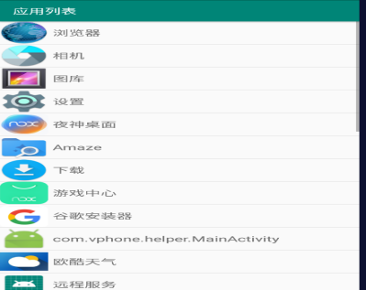

#### 2.2点击事件

我们期望给每个子项加入点击事件，效果是点击后，就打开相应的应用。

对于设置ListView的点击事件，有两种思路。

思路1：

在活动中设置，但是只能设置整个子项的点击事件，无法设置子项中控件的点击事件：

AppListAdapter adapter = **new** AppListAdapter(getAppInfos());  
**mListView**.setAdapter(adapter);  
*//设置ListView整个子项的点击事件***mListView**.setOnItemClickListener(**new** AdapterView.OnItemClickListener() {  
 @Override  
 **public void** onItemClick(AdapterView<?> parent, View view,  
 **int** position, **long** id) {  
   
 }  
});

不过在活动中设置时，因为调用的是ListView对象的方法，因此可以用的方法还比较多：

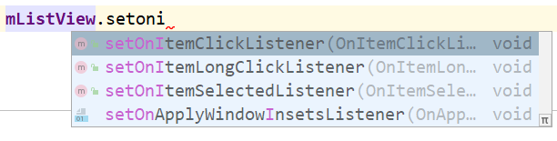

比如：

mListView.setOnItemLongClickListener();

这个方法可以设置子项被长按时的点击事件。

思路2：

在适配器中设置，好处是既可以设置整个子项的，也可以设置子项中控件的点击事件，因为在适配器中，我们是可以拿到子项的View对象的，这样可以直接对子项View设置，也可以通过子项View去findViewById拿到子项中控件的对象，再去设置点击事件，都是可以的。

比如在活动的内部类——适配器的getVIew（）方法中：

*//子项的点击事件*convertView.setOnClickListener(**new** View.OnClickListener() {  
 @Override  
 **public void** onClick(View v) {  
 *//获取当前应用包名* String packageName = resolveInfo.**activityInfo**.**packageName**;  
 *//当前应用的类名* String className = resolveInfo.**activityInfo**.**name**;  
 *//组装一个组件* ComponentName componentName = **new** ComponentName(packageName, className);  
 Intent intent = **new** Intent();  
 intent.setComponent(componentName);  
 *//启动intent中的组件，即打开应用* startActivity(intent);  
 }  
});

效果：

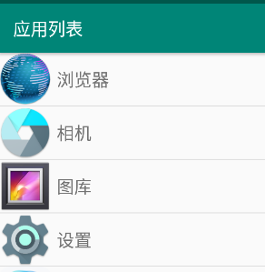

点击任意一个子项时，都能打开对应的应用程序。

#### 2.3头视图

比如我们希望在ListView上面放一个图片，并且滚动列表时，图片会跟着动，这时就可以使用ListVIew提供的方法addHeaderView（View）参数一个View。

比如我们可以再创建一个布局文件，取名为header_list_view.xml，作为ListView的头视图。

头布局：

*<?***xml version="1.0" encoding="utf-8"***?>*<**LinearLayout  
 xmlns:android="http://schemas.android.com/apk/res/android"  
 android:orientation="vertical"  
 android:layout_width="match_parent"  
 android:layout_height="80dp"**>  
  
 <**ImageView  
 android:layout_width="match_parent"  
 android:layout_height="60dp"  
 android:background="@drawable/banner"**/>  
  
</**LinearLayout**>

在活动的onCreate方法中：

LayoutInflater inflater = LayoutInflater.*from*(**this**);  
View headView = inflater.inflate(R.layout.***header_list_view***, **null**);  
**mListView**.addHeaderView(headView);

效果：



当我们向下滚动时，图片会消失：

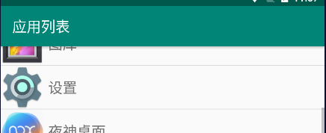

Tips：

如果我们期望头视图固定不动的话，那我们可以不用ListView的方法，而是在活动的布局中，在ListView上面放一个ImageView就可以了。

#### 2.4缓存优化

对于适配器类：

我们在里面再加一个内部类ViewHolder，并对其getView（）方法进行修改

*/**  
 * 获取当前子项的View  
 * 同时将数据填充给当前子项  
 *  
 \** ***@param position*** *索引  
 \** ***@param convertView*** *缓存View  
 \** ***@param parent*** *父布局，我认为就是ListView  
 \** ***@return*** *\*/*@Override  
**public** View getView(  
 **int** position, View convertView, ViewGroup parent) {  
  
 ViewHolder viewHolder = **new** ViewHolder();  
  
 *//缓存思想* **if** (convertView == **null**) {  
 *//获取布局填充器，他可以将布局转化为View对象  
 //getSystemService()是Activity的方法* **final** LayoutInflater inflater = (LayoutInflater)  
 getSystemService(Context.***LAYOUT_INFLATER_SERVICE***);  
 *//获取子项布局的View对象，并将其赋值给参数2：convertView* convertView = inflater  
 .inflate(R.layout.***item_app_list_view***, **null**);  
  
 *//获取子项中的控件，并存到ViewHolder中* viewHolder.**appIconImageView** = convertView  
 .findViewById(R.id.***app_icon_image_view***);  
 viewHolder.**appNameTextView** = convertView  
 .findViewById(R.id.***app_name_text_view***);  
  
 convertView.setTag(viewHolder);  
 }**else** {  
 viewHolder = (ViewHolder) convertView.getTag();  
 }  
  
 *//获取子项的数据* **final** ResolveInfo resolveInfo = **appInfos**.get(position);  
 *//应用图片* Drawable drawable = resolveInfo  
 .**activityInfo**.loadIcon(getPackageManager());  
 *//应用名称* CharSequence name = resolveInfo  
 .**activityInfo**.loadLabel(getPackageManager());  
 *//设置UI，即将数据填充到子项的UI控件中去* viewHolder.**appIconImageView**.setImageDrawable(drawable);  
 viewHolder.**appNameTextView**.setText(name);

**return** convertView;  
}  
  
*//适配器的内部类***public class** ViewHolder {  
 **public** ImageView **appIconImageView**;  
 **public** TextView **appNameTextView**;  
}

这个缓存思想的代码，我觉得写的比以前第3章中写得要更好，以后可以就用这个。

### 3、我的小结

在之前我也学习过ListView，那么如何运用这两部分的笔记呢，首先是这部分ListView多出来的内容：

① 介绍了如何给ListView子项中的控件设置点击事件，这个之前是只给整个子项设置点击事件，注意二者的区别

② 学习了如何获取系统应用信息：获取应用名称、应用图片、打开应用

③ 这部分的缓存优化的代码，我认为比之前做的要好

但是这部分也有缺点：

① 适配器继承的是BaseAdapter，因此要重写很多我认为是比较多余的方法，而之前学习时，适配器继承的是ArrayAdapter，只需要重写getView（）方法即可。

② 这部分笔记是将适配器写在了活动中，我认为这样很不好，而之前是让适配器作为一个独立的类，这种就比较好。只不过我们要解决的问题是：

* 如何在适配器中获取活动？

因为布局填充器的from方法需要传入一个Context，而之前因为是继承ArrayAdapter，所以就直接用getContext解决了。如果继承的是BaseAdapter，这里获取LayoutInflater是使用的是获取系统服务的方式解决的，但是这个是Activity的方法。

* 如果在适配器中获取子项布局id？

因为布局填充器将布局文件转化为View对象时，传入inflate方法的第一个参数就是子项布局的id。如果将适配器单独写成一个类的话，我们可以将布局id写成是成员变量，用构造初始化，也就是使用的时候，当new适配器时，在活动中再去传入这个布局id即可。

小结：

如果要用ListView，我建议我还是用以前的方法，将适配器单独写成一个类，继承ArrayAdapter。

只不过当需要用到缓存思想优化时，我可以借鉴这部分的笔记，这个是一定要用到的。

另外如果需要给子项布局中的控件设置点击事件，也可以借鉴这部分。

另外就是关于获取系统应用信息，这部分也有介绍。

## 二、ListView拓展

这部分将介绍如何使用ListView实现隔行效果。

### 1、展示网络数据

这一部分的重点在于请求网络，解析网络上的JSON数据，并将其封装为对象，最终展示到ListView的列表当中去。

千万注意：

但凡涉及到网络，一定要记得在清单文件中申明权限，我之前就是这样忘了声明权限，导致响应体为null，然后空指针，然后解决bug弄了半天。

#### 1.1 JSON数据

要访问的网址：<http://www.imooc.com/api/teacher?type=2&page=1>

JSON数据：

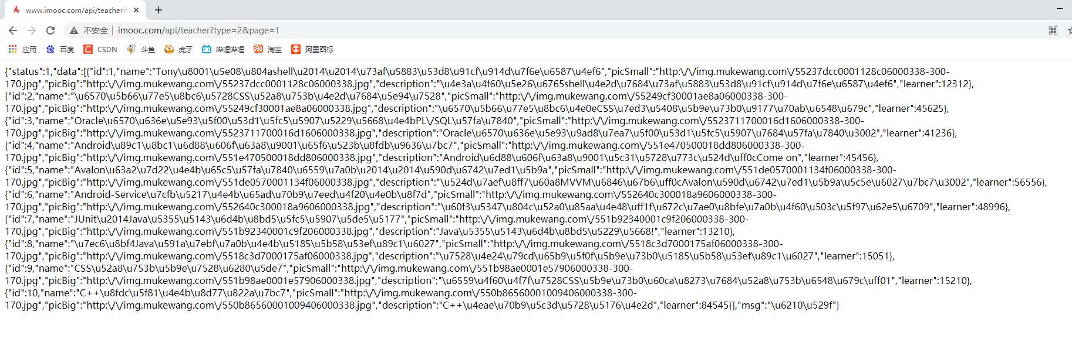

这样看着很不方便，我的方法是，在AS中的res目录下新建一个以（.json）为后缀名的文件，比如就叫a.json，然后将这段JSON字符串复制进去，格式化一下（ctrl + alt + L）代码就可以了。

JSON数据：

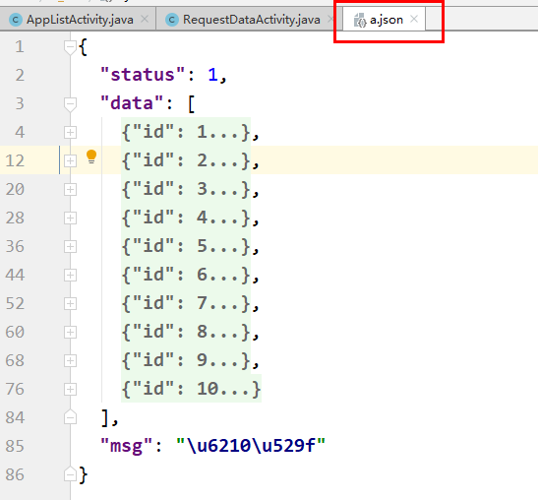

我决定将这整个封装为一个LessonResult对象，然后将其“data”字段的值再进行封装，data字段的值是一个数组，我将数组中的元素封装为一个lesson对象。

lesson对象的数据：

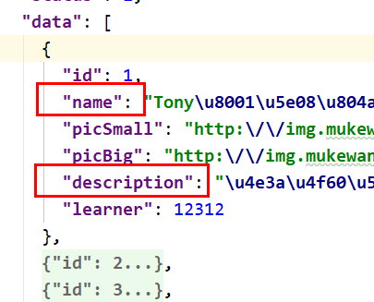

里面的字段比较多，我只需要name和description这两个字段的值。

#### 1.2实体类

创建一个包：model，在里面创建了两个实体类

LessonResult：

**public class** LessonResult {  
  
 **public int status**;  
 **public** String **msg**;  
 @SerializedName(**"data"**)  
 **public** List<Lesson> **lessonList**;  
  
}

Lesson：

**public class** Lesson {  
  
 @SerializedName(**"name"**)  
 **public** String **name**;  
 @SerializedName(**"description"**)  
 **public** String **description**;  
  
}

#### 1.3布局

活动布局：

activity_request_data.xml：

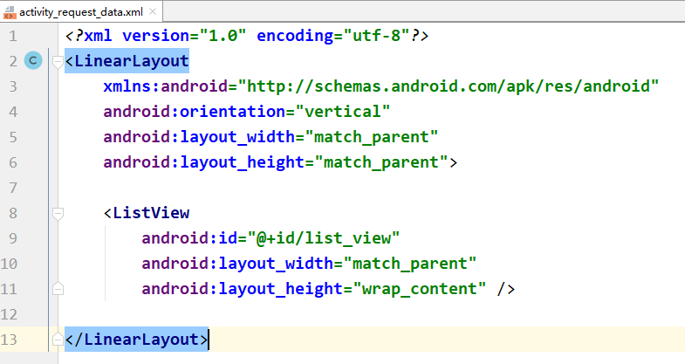

子项布局：

item_app_list_view.xml：

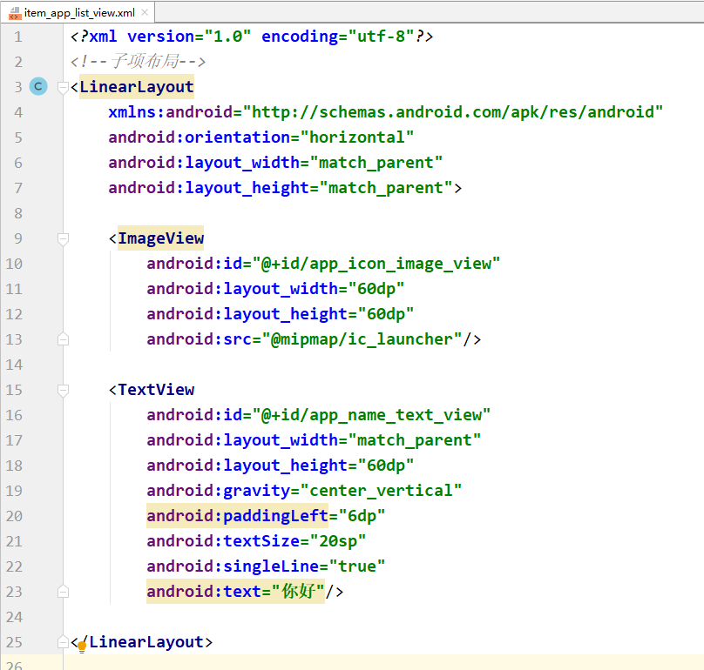

比较特殊的字段：

android:singleLine="true"

这个我也不太清楚干嘛用的，老师说的就是让子项内容放在一行展示，意思是如果内容很多的话，也不会变成2行么？

#### 1.4适配器

这里是单独将适配器放在了一个类中，这也是最推荐的方式，以后都这么干

不需要设置子项布局资源id这个成员变量，因为可以直接通过

R.layout.子项布局id获取。

这次的适配器算是一个比较标准的模版了，值得借鉴。

这里建议在成员变量的地方加一个LayoutInflate，然后在构造中将其初始化

*/**  
 * 适配器__网络请求数据  
 */***public class** RequestDataAdapter **extends** BaseAdapter {  
  
 *//数据源* **private** List<Lesson> **mLessons**;  
 *//上下文（获取布局填充器时要用到）* **private** Context **mContext**;  
  
 *//构造* **public** RequestDataAdapter(  
 List<Lesson> mLessons, Context mContext) {  
 **this**.**mLessons** = mLessons;  
 **this**.**mContext** = mContext;  
 }  
  
 *//子项的数量* @Override  
 **public int** getCount() {  
 **return mLessons**.size();  
 }  
  
 *//获取当前子项的数据* @Override  
 **public** Object getItem(**int** position) {  
 **return mLessons**.get(position);  
 }  
  
 *//获取当前子项的id* @Override  
 **public long** getItemId(**int** position) {  
 **return** position;  
 }  
  
 *//将数据填充到子项中* @Override  
 **public** View getView(  
 **int** position, View convertView,  
 ViewGroup parent) {  
  
 ViewHolder viewHolder;  
  
 *//缓存思想* **if** (convertView == **null**) {  
 LayoutInflater inflater = LayoutInflater.*from*(**mContext**);  
 convertView = inflater  
 .inflate(R.layout.***item_app_list_view***, **null**);  
 *//获取子项的控件* viewHolder = **new** ViewHolder();  
 viewHolder.**appIconImageView** = convertView  
 .findViewById(R.id.***app_icon_image_view***);  
 viewHolder.**appNameTextVIew** = convertView  
 .findViewById(R.id.***app_name_text_view***);  
 *//把ViewHolder存入convertView的Tag中去* convertView.setTag(viewHolder);  
 } **else** {  
 viewHolder = (ViewHolder) convertView.getTag();  
 }  
  
 *//获取当前子项数据* Lesson lesson = **mLessons**.get(position);  
 *//设置UI，把数据填充到子项中去* viewHolder.**appNameTextVIew**.setText(lesson.**name**);  
 viewHolder.**appIconImageView**.setVisibility(View.***GONE***);  
 **return** convertView;  
 }  
  
 *//适配器的内部类* **class** ViewHolder {  
 **private** ImageView **appIconImageView**;  
 **private** TextView **appNameTextVIew**;  
 }  
}

#### 1.5活动

只展示活动里面的内容了：

**private static final** String ***TAG*** = **"RequestDataActivity"**;  
**private** ListView **mListView**;  
  
@Override  
**protected void** onCreate(Bundle savedInstanceState) {  
 **super**.onCreate(savedInstanceState);  
 setContentView(R.layout.***activity_request_data***);  
  
 *//获取控件* findView();  
  
 *//设置ListView的底部视图，可以跟着滚动* LayoutInflater inflater = LayoutInflater.*from*(**this**);  
 View footerView = inflater.inflate(R.layout.***header_list_view***, **null**);  
 **mListView**.addFooterView(footerView);  
  
 *//异步任务* RequestDataAsyncTask task = **new** RequestDataAsyncTask();  
 task.execute();  
   
}  
  
*/**  
 * 获取控件  
 */***private void** findView() {  
 **mListView** = findViewById(R.id.***list_view***);  
}  
  
  
*//内部类：异步任务***public class** RequestDataAsyncTask  
 **extends** AsyncTask<Void, Void, String> {  
  
 **public static final** String ***REQUEST_DATA_URL*** =  
 **"http://www.imooc.com/api/teacher?type=2&page=1"**;  
  
 *//后台任务* @Override  
 **protected** String doInBackground(Void... params) {  
 **return** request(***REQUEST_DATA_URL***);  
 }  
  
 *//发出http请求* **private** String request(String urlString) {  
 **try** {  
 URL url = **new** URL(urlString);  
  
 HttpURLConnection conn =  
 (HttpURLConnection) url.openConnection();  
 conn.setConnectTimeout(30000);  
 conn.setRequestMethod(**"GET"**);  
 conn.connect();  
 *//获取响应* **int** responseCode = conn.getResponseCode();  
  
  
 *//如果响应成功* **if** (responseCode == HttpURLConnection.***HTTP_OK***) {  
 InputStreamReader isReader =  
 **new** InputStreamReader(conn.getInputStream());  
 *//获取缓冲输入流，更高效* BufferedReader buffReader = **new** BufferedReader(isReader);  
 StringBuilder sb = **new** StringBuilder();  
 String line;  
 *//一直读，每次读一行，将信息读到line中去* **while** ((line = buffReader.readLine()) != **null**) {  
 sb.append(line);  
 }  
  
 **return** sb.toString();  
 }  
  
 } **catch** (Exception e) {  
 e.printStackTrace();  
 }补充  
 *//如果走到这一步，肯定是走了catch，  
 //说明http请求失败，一定记得检查是否开了权限* **return null**;  
 }  
  
 *//处理结果* @Override  
 **protected void** onPostExecute(String result) {  
 **super**.onPostExecute(result);  
  
 **if** (result == **null**) {  
 *//避免后面出现空指针* **return**;  
 }  
  
 LessonResult lessonResult = **new** LessonResult();  
 List<Lesson> lessonList = **new** ArrayList<>();  
 *//解析JSON数据，封装成LessonResult对象* **try** {  
 JSONObject jsonObject = **new** JSONObject(result);  
 *//先获取两个简单的字段数据* lessonResult.**status** = jsonObject.getInt(**"status"**);  
 lessonResult.**msg** = jsonObject.getString(**"msg"**);  
 *//在解析比较复杂的data字段的数据* String dataStr = jsonObject.getString(**"data"**);  
 *//当json字符串是一个数组时* lessonList = **new** Gson().fromJson(dataStr,  
 **new** TypeToken<List<Lesson>>() {  
 }.getType());  
 lessonResult.**lessonList** = lessonList;  
  
 } **catch** (JSONException e) {  
 e.printStackTrace();  
 }  
  
 RequestDataAdapter adapter = **new** RequestDataAdapter(  
 lessonList, RequestDataActivity.**this**);  
 **mListView**.setAdapter(adapter);  
  
 }  
}

效果

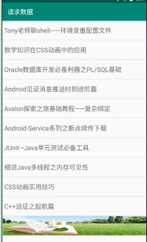

### 2、不同Item引用

目标效果：



可以看到，上面有2种子项，一种是对方发送的消息，一种是我们自己发送的消息。

布局都不重要，甚至完全不看都行，因为我都是直接复制的老师的，关键是看适配器部分是如何处理的。

#### 2.1活动布局

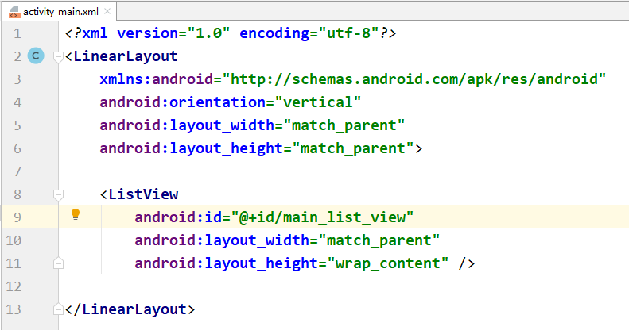

#### 2.2子项布局1

第一种子项布局：

文件名：chatting_item_msg_text_left.xml

*<?***xml version="1.0" encoding="utf-8"***?>*<**LinearLayout  
 xmlns:android="http://schemas.android.com/apk/res/android"  
 android:layout_width="fill_parent"  
 android:layout_height="wrap_content"  
 android:orientation="vertical"  
 android:padding="6dp"**>  
  
 <**LinearLayout  
 android:layout_width="fill_parent"  
 android:layout_height="wrap_content"  
 android:gravity="center_horizontal"  
 android:orientation="vertical"**>  
  
 <**TextView  
 android:id="@+id/tv_send_time"  
 android:layout_width="wrap_content"  
 android:layout_height="wrap_content"  
 android:padding="2dp"  
 android:text="18:20"  
 android:textColor="#CCCCCC"** />  
  
 </**LinearLayout**>  
  
 <**RelativeLayout  
 android:layout_width="fill_parent"  
 android:layout_height="wrap_content"  
 android:layout_marginLeft="5dp"  
 android:layout_marginTop="5dp"**>  
  
 <**ImageView  
 android:id="@+id/iv_user_head"  
 android:layout_width="40dp"  
 android:layout_height="40dp"  
 android:layout_alignParentLeft="true"  
 android:layout_alignParentTop="true"  
 android:background="@drawable/avatar"  
 android:clickable="true"** />  
  
 <**TextView  
 android:id="@+id/tv_chat_content"  
 android:layout_width="wrap_content"  
 android:layout_height="wrap_content"  
 android:layout_marginLeft="10dp"  
 android:layout_toRightOf="@id/iv_user_head"  
 android:background="@drawable/msg_bubble_white"  
 android:gravity="left|center"  
 android:lineSpacingExtra="2dp"  
 android:minWidth="50dp"  
 android:minHeight="36dp"  
 android:text="@string/app_name"  
 android:textColor="#494949"  
 android:textSize="18sp"** />  
  
 <**TextView  
 android:id="@+id/tv_time"  
 android:layout_width="wrap_content"  
 android:layout_height="wrap_content"  
 android:layout_marginRight="10dp"  
 android:layout_toRightOf="@id/tv_chat_content"  
 android:clickable="true"  
 android:focusable="true"  
 android:gravity="left|center"  
 android:lineSpacingExtra="2dp"  
 android:minHeight="50dp"  
 android:textColor="#ff000000"  
 android:textSize="15sp"** />  
  
 <**TextView  
 android:id="@+id/tv_username"  
 android:layout_width="wrap_content"  
 android:layout_height="wrap_content"  
 android:layout_below="@id/iv_user_head"  
 android:layout_alignParentLeft="true"  
 android:layout_toLeftOf="@id/tv_chat_content"  
 android:gravity="center"  
 android:singleLine="true"  
 android:text="@string/xiaoming"  
 android:textColor="#818181"  
 android:textSize="14sp"  
 android:visibility="visible"** />  
 </**RelativeLayout**>  
  
</**LinearLayout**>

#### 2.3子项布局2

第二种子项布局：

文件名：chatting_item_msg_text_right.xml

*<?***xml version="1.0" encoding="utf-8"***?>*<**LinearLayout  
 xmlns:android="http://schemas.android.com/apk/res/android"  
 android:layout_width="fill_parent"  
 android:layout_height="wrap_content"  
 android:orientation="vertical"  
 android:padding="6dp"**>  
  
 <**LinearLayout  
 android:layout_width="fill_parent"  
 android:layout_height="wrap_content"  
 android:gravity="center_horizontal"  
 android:orientation="vertical"**>  
  
 <**TextView  
 android:id="@+id/tv_send_time"  
 android:layout_width="wrap_content"  
 android:layout_height="wrap_content"  
 android:background="#bfbfbf"  
 android:padding="2dp"  
 android:textColor="#ffffff"  
 android:textSize="12sp"** />  
  
 </**LinearLayout**>  
  
 <**RelativeLayout  
 android:layout_width="fill_parent"  
 android:layout_height="wrap_content"  
 android:layout_marginTop="5dp"  
 android:layout_marginRight="5dp"**>  
  
  
 <**ImageView  
 android:id="@+id/iv_user_head"  
 android:layout_width="40dp"  
 android:layout_height="40dp"  
 android:layout_alignParentTop="true"  
 android:layout_alignParentRight="true"  
 android:background="@drawable/avatar"  
 android:focusable="false"** />  
  
 <**TextView  
 android:id="@+id/tv_chat_content"  
 android:layout_width="wrap_content"  
 android:layout_height="wrap_content"  
 android:layout_marginRight="10dp"  
 android:layout_toLeftOf="@id/iv_user_head"  
 android:background="@drawable/msg_bubble_blue"  
 android:clickable="true"  
 android:focusable="true"  
 android:gravity="left|center"  
 android:lineSpacingExtra="2dp"  
 android:minWidth="50dp"  
 android:minHeight="40dp"  
 android:textColor="#FFFFFF"  
 android:textSize="15sp"** />  
  
 <**TextView  
 android:id="@+id/tv_time"  
 android:layout_width="wrap_content"  
 android:layout_height="wrap_content"  
 android:layout_marginRight="10dp"  
 android:layout_toLeftOf="@id/tv_chat_content"  
 android:clickable="true"  
 android:focusable="true"  
 android:gravity="left|center"  
 android:lineSpacingExtra="2dp"  
 android:minHeight="50dp"  
 android:textColor="#ff000000"  
 android:textSize="15sp"** />  
  
 <**TextView  
 android:id="@+id/tv_username"  
 android:layout_width="wrap_content"  
 android:layout_height="wrap_content"  
 android:layout_below="@id/iv_user_head"  
 android:layout_alignParentRight="true"  
 android:layout_toRightOf="@id/tv_chat_content"  
 android:gravity="center"  
 android:textColor="#818181"  
 android:textSize="15sp"** />  
  
 </**RelativeLayout**>  
  
</**LinearLayout**>

#### 2.4实体类

数据源中元素的实体类，创建一个独立的类

*/**  
 * 实体类__聊天信息  
 */***public class** ChatMessage {  
  
 **private int myID**;  
 **private int friendID**;  
 **private** String **name**;  
 **private** String **date**;  
 **private** String **content**;  
 *//消息来源，true表示对方发过来的  
 //false表示我们发过去的* **private boolean isComeMsg**;

}

然后提供各种构造、getter、setter方法。

#### 2.5适配器

适配器我也是创建的一个独立的类，以后都这样，完全可以用一个独立的类，而不要写在活动中，做一个内部类，这样会让活动的代码看起来很臃肿。

这部分代码是这个知识点最核心的部分。

要关注适配器中的两个方法：getItemViewType、getViewTypeCount。另外这里还在适配器内部创建了一个接口，在接口中定义了两个成员常量，其实这里创建接口的目的就是这个，因为接口中的成员变量默认是用public static final修饰的，所以也就是成员常量，名字起到一个标记作用，这样就能很清楚某个常量的含义是什么。

*/**  
 * 适配器__聊天界面  
 */***public class** ChatMsgAdapter **extends** BaseAdapter {  
  
 *//数据源* **private** Context **context**;  
 **private** List<ChatMessage> **chatMessageList**;  
  
 **public** ChatMsgAdapter(  
 Context context,  
 List<ChatMessage> chatMessageList) {  
 **this**.**context** = context;  
 **this**.**chatMessageList** = chatMessageList;  
 }  
  
 *//适配器的内部接口* **public interface** IMsgViewType {  
 *//接口中的成员默认用 public static final修饰* **int *COM_MSG*** = 0;*//代表是对方发过来的消息* **int *TO_MSG*** = 1;*//代表是自己发过去的消息* }  
  
 @Override  
 **public int** getCount() {  
 **return chatMessageList**.size();  
 }  
  
 @Override  
 **public** Object getItem(**int** position) {  
 **return chatMessageList**.get(position);  
 }  
  
 @Override  
 **public long** getItemId(**int** position) {  
 **return** position;  
 }  
  
 */**  
 * 获取当前子项的类型，是一个int值  
 *  
 \** ***@param position*** *\** ***@return*** *\*/* @Override  
 **public int** getItemViewType(**int** position) {  
 *//首先获取当前子项的数据* ChatMessage chatMessage = **chatMessageList**.get(position);  
 *//根据是否是对方发过来的消息，区分子项的类型* **int** itemType = chatMessage.isComeMsg() ?  
 IMsgViewType.***COM_MSG*** : IMsgViewType.***TO_MSG***;  
 **return** itemType;  
 }  
  
 *//获取子项布局的种类，有多少种类型* @Override  
 **public int** getViewTypeCount() {  
 *//这里子项类型就2种，  
 //一种是对方发过来的，一种是我们发过去的* **return** 2;  
 }  
  
 @Override  
 **public** View getView(  
 **int** position, View convertView, ViewGroup parent) {  
  
 ChatMessage chatMessage = **chatMessageList**.get(position);  
 ViewHolder viewHolder;  
 **if** (convertView == **null**) {  
 LayoutInflater inflater = LayoutInflater.*from*(**context**);  
 *//根据消息数据类型，判断设置哪种子项视图* **if** (chatMessage.isComeMsg()) {  
 *//如果是对方发过来的消息* convertView = inflater.inflate(  
 R.layout.***chatting_item_msg_text_left***, **null**);  
 } **else** {  
 *//如果是我们发过去的消息* convertView = inflater.inflate(  
 R.layout.***chatting_item_msg_text_right***, **null**);  
 }  
  
 *//获取控件，存入ViewHolder* viewHolder = **new** ViewHolder();  
 viewHolder.**mSendTime** = convertView  
 .findViewById(R.id.***tv_send_time***);  
 viewHolder.**mUserName** = convertView  
 .findViewById(R.id.***tv_username***);  
 viewHolder.**mContent** = convertView  
 .findViewById(R.id.***tv_chat_content***);  
 viewHolder.**mTime** = convertView  
 .findViewById(R.id.***tv_time***);  
 viewHolder.**mUserAvatar** = convertView  
 .findViewById(R.id.***iv_user_head***);  
 viewHolder.**mIsComMessage** = chatMessage.isComeMsg();  
 convertView.setTag(viewHolder);  
  
 } **else** {  
 *//如果有缓存，就直接读取缓存* viewHolder = (ViewHolder) convertView.getTag();  
 }  
  
 *//设置UI，将数据填充到子项* viewHolder.**mSendTime**.setText(chatMessage.getDate());  
 viewHolder.**mContent**.setText(chatMessage.getContent());  
 viewHolder.**mContent** .setCompoundDrawablesWithIntrinsicBounds(  
 0, 0, 0, 0);  
 viewHolder.**mTime**.setText(**""**);  
 viewHolder.**mUserName**.setText(chatMessage.getName());  
 **if** (chatMessage.isComeMsg()) {  
 viewHolder.**mUserAvatar** .setImageResource(R.drawable.***avatar***);  
 } **else** {  
 viewHolder.**mUserAvatar** .setImageResource(R.mipmap.***ic_launcher***);  
 }  
  
 **return** convertView;  
 }  
  
 *//适配器的内部类* **class** ViewHolder {  
 **public** TextView **mSendTime**;  
 **public** TextView **mUserName**;  
 **public** TextView **mContent**;  
 **public** TextView **mTime**;  
 **public** ImageView **mUserAvatar**;  
 **public boolean mIsComMessage** = **true**;  
 }  
}

#### 2.6活动

*/**  
 * 聊天页面  
 */***public class** ChatActivity **extends** AppCompatActivity {  
  
 **private** ListView **mListView**;  
  
 *//数据源* **private** List<ChatMessage> **mChatMessages** = **new** ArrayList<>();  
  
 @Override  
 **protected void** onCreate(Bundle savedInstanceState) {  
 **super**.onCreate(savedInstanceState);  
 *//就使用主活动的布局，里面一个ListView* setContentView(R.layout.***activity_main***);  
  
 *//获取控件* findView();  
  
 *//初始化数据* initData();  
  
 *//适配器* ChatMsgAdapter adapter = **new** ChatMsgAdapter(**this**, **mChatMessages**);  
 **mListView**.setAdapter(adapter);  
  
 }  
  
 */**  
 * 初始化数据  
 */* **private void** initData() {  
  
 Collections.*addAll*(**mChatMessages**,  
 **new** ChatMessage(1, 2,  
 **"小明"**, **"8:20"**,  
 **"你好吗？"**, **true**),  
 **new** ChatMessage(2, 1,  
 **"小军"**, **"8:21"**,  
 **"我很好"**, **false**),  
 **new** ChatMessage(1, 2,  
 **"小明"**, **"8:22"**,  
 **"今天天气怎么样？"**, **true**),  
 **new** ChatMessage(2, 1,  
 **"小军"**, **"8:23"**,  
 **"热成狗了"**, **false**)  
 );  
 }  
  
 */**  
 * 获取控件  
 */* **private void** findView() {  
 **mListView** = findViewById(R.id.***main_list_view***);  
 }  
}

效果：

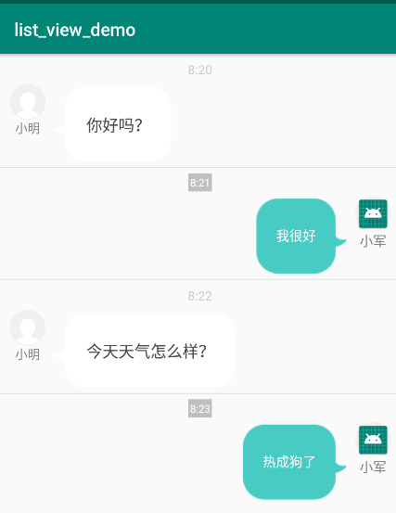

## 三、Glide图片框架

### 1、原生方式

这部分将以原生方式加载网络图片

由于是加载网络图片，需要访问网络，所以一定不要忘了开启权限：

<**uses-permission android:name="android.permission.INTERNET"** />

依赖：

implementation **'com.github.bumptech.glide:glide:4.8.0'**

细节：

要用4.8.0的版本，否则版本太低的话，有些类就没有。比如《第一行代码》上用的是3.7.0版本，就会找不到RequestOptions这个类。

#### 1.1布局

<**LinearLayout  
 xmlns:android="http://schemas.android.com/apk/res/android"  
 android:orientation="vertical"  
 android:layout_width="match_parent"  
 android:layout_height="match_parent"**>  
  
 <**Button  
 android:id="@+id/btn_load_image"  
 android:layout_width="match_parent"  
 android:layout_height="wrap_content"  
 android:text="加载图片到ImageView"**/>  
  
 <**ImageView  
 android:id="@+id/image_view"  
 android:layout_width="wrap_content"  
 android:layout_height="wrap_content"  
 android:layout_gravity="center_horizontal"** />  
  
</**LinearLayout**>

#### 1.2活动

成员变量：

**public static final** String ***IMG_URL*** =  
 **"https://www.baidu.com/img/PCtm_d9c8750bed0b3c"** +  
 **"7d089fa7d55720d6cf.png"**;  
**public static final int *SUCCESS_CODE*** = 200;  
**public static final int *FAIL_CODE*** = -1;  
**private** Button **mBtnLoadImg**;  
**private** ImageView **mIv**;

**private** Handler **mHandler** = **new** Handler() {  
 *//处理消息* @Override  
 **public void** handleMessage(Message msg) {  
 **switch** (msg.**what**) {  
 **case *SUCCESS_CODE***:  
 Bitmap bitmap = (Bitmap) msg.**obj**;  
 **mIv**.setImageBitmap(bitmap);  
 **break**;  
 **case *FAIL_CODE***:  
 showTips(**"请求异常"**);  
 **break**;  
 **default**:  
 **mIv**.setImageResource(R.mipmap.***loader_error***);  
 *//没有出现异常，但是响应码不是200才会走这里* **int** code = msg.**what**;  
 showTips(**"请求失败："** + code);  
 }  
 }  
};

按钮的点击事件：

**case** R.id.***btn_load_image***:  
 *//加载图片按钮* loadNetImage(***IMG_URL***);  
 **break**;

加载图片的方法：

*/**  
 * 加载网络图片  
 *  
 \** ***@param imgUrl*** *\*/***private void** loadNetImage(**final** String imgUrl) {  
 **new** Thread(**new** Runnable() {  
 @Override  
 **public void** run() {  
  
 Message message = Message.*obtain*();  
 HttpURLConnection conn = **null**;  
 InputStream is = **null**;  
 **try** {  
 URL url = **new** URL(imgUrl);  
 conn = (HttpURLConnection)  
 url.openConnection();  
 conn.setRequestMethod(**"GET"**);  
 *//获取返回码* **int** code = conn.getResponseCode();  
 *//HttpURLConnection.HTTP_OK也可以写成200* **if** (code == HttpURLConnection.***HTTP_OK***) {  
 *//请求成功时* is = conn.getInputStream();  
 *//从流中获取位图对象* Bitmap bitmap = BitmapFactory  
 .*decodeStream*(is);  
 *//因为请求网络在子线程中，无法修改UI，  
 //因此用到handler，将bitmap存入消息中传出去* message.**obj** = bitmap;  
 message.**what** = ***SUCCESS_CODE***;  
 } **else** {  
 *//请求失败的状态码* message.**what** = code;  
 }  
 } **catch** (Exception e) {  
 e.printStackTrace();  
 *//请求出现异常的标志* message.**what** = ***FAIL_CODE***;  
 } **finally** {  
 *//释放资源* **if** (conn != **null**) {  
 conn.disconnect();  
 }  
 **if** (is != **null**) {  
 **try** {  
 is.close();  
 } **catch** (IOException e) {  
 e.printStackTrace();  
 }  
 }  
 *//发送消息* **mHandler**.sendMessage(message);  
 }  
  
 }  
 }).start();  
}

效果：

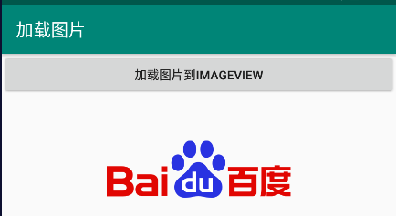+

小技巧：

从获取网络图片的URL：

右键点击网络图片，选择复制图片地址即可

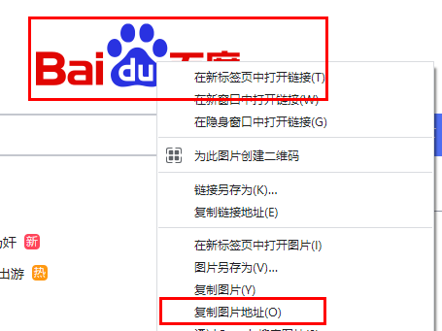

小结：

关键就是：

（1）从字节输入流中获取位图的Bitmap对象：

*//从流中获取位图对象*Bitmap bitmap = BitmapFactory.*decodeStream*(is);

（2）将Bitmap对象设置到ImageView中

**mIv**.setImageBitmap(bitmap);

#### 1.3问题

上面的操作其实是存在一些问题的。

比如说有这么一个URL：<http://res.lgdsunday.club/big_img.jpg>

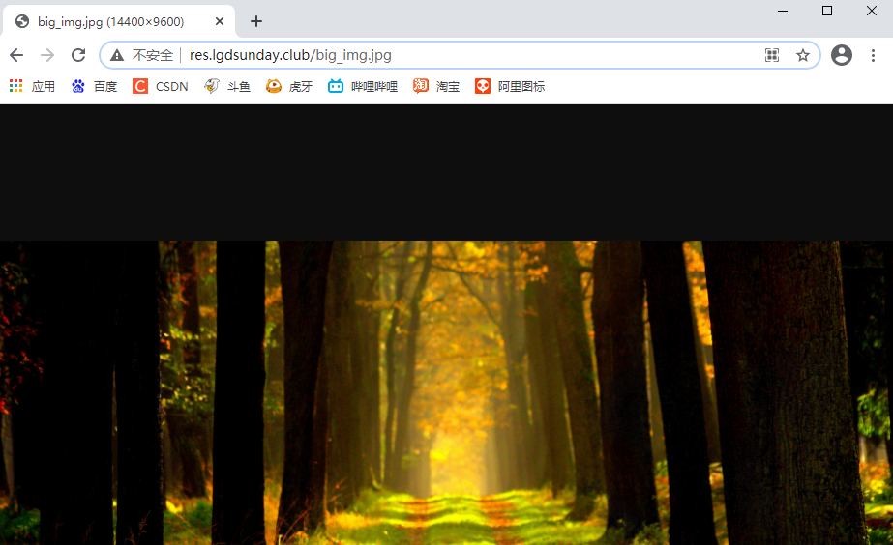

这里面是一张很大的图片。

当我将URL改成上面这个时，程序就报错了：  
java.lang.OutOfMemoryError: Failed to allocate a 552960012 byte allocation with 2314928 free bytes and 124MB until OOM

这个错误简称为：OOM

### 2、Glide基本用法

Glide：

一个被google所推荐的图片加载库。

导入依赖：

implementation **'com.github.bumptech.glide:glide:4.8.0'**

老师使用的是4.8.0版本，我在maven仓库上查了一下，也是这个版本用的最多。

使用非常简单：

点击事件：

**case** R.id.***btn_load_image***:  
 *//加载图片按钮  
 //loadNetImage(IMG_URL);* loadImgByGlide(***IMG_URL***);  
 **break**;

加载图片的方法：

*/**  
 * 使用Glide加载网络图片  
 \** ***@param imgUrl*** *\*/***private void** loadImgByGlide(String imgUrl) {  
 Glide.*with*(**this**).load(imgUrl).into(**mIv**);  
}

with的参数是Context或Fragment或View，load的参数是网络图片的URL字符串，也可以是很多别的对象，into的参数是ImageView。

可以看到，使用Glide，极大的简化了我们的操作。

基本使用流程：

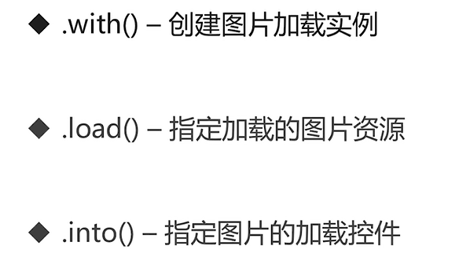

### 3、Glide配置使用

*/**  
 * 使用Glide加载网络图片  
 \** ***@param imgUrl*** *\*/***private void** loadImgByGlide(String imgUrl) {  
  
 RequestOptions options = **new** RequestOptions()  
 *//加载中显示的图片* .placeholder(R.mipmap.***loading***)  
 *//加载失败时显示的图片* .error(R.mipmap.***loader_error***)  
 *//圆角化图片* .circleCrop();  
  
 Glide.*with*(**this**)  
 .load(imgUrl)  
 .apply(options)  
 .into(**mIv**);  
}

效果：

点击按钮后，处于加载中时，会显示加载中的图片：

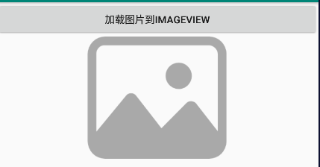

加载成功后：



如果要显示加载失败的图片，可以把URL修改成为一个不存在的路径，然后再加载，就会实现加载失败时的图片了。

### 4、高级用法

这里我就只记录最简单的一种了，就是自定义工具类，封装配置

*/**  
 * 加载图片的工具类  
 */***public class** GlideOptionsUtils {  
  
 *//基本配置* **public static** RequestOptions baseOptions() {  
 RequestOptions options = **new** RequestOptions()  
 *//加载中显示的图片* .placeholder(R.mipmap.***loading***)  
 *//加载失败时显示的图片* .error(R.mipmap.***loader_error***);  
 **return** options;  
 }  
  
 *//带圆角化的配置* **public static** RequestOptions circleCropOptions() {  
 **return** *baseOptions*().circleCrop();  
 }  
  
}

它会返回Glide的配置对象，我们在使用Glide加载的时候，如果要使用配置，直接在apply方法的参数中，就用这个工具类的方法获取配置对象即可。

另外老师还讲了一些别的导入依赖的配置方法，我觉得暂时可能还用不到，就先不学了，反正也不难，有需要再去了解。